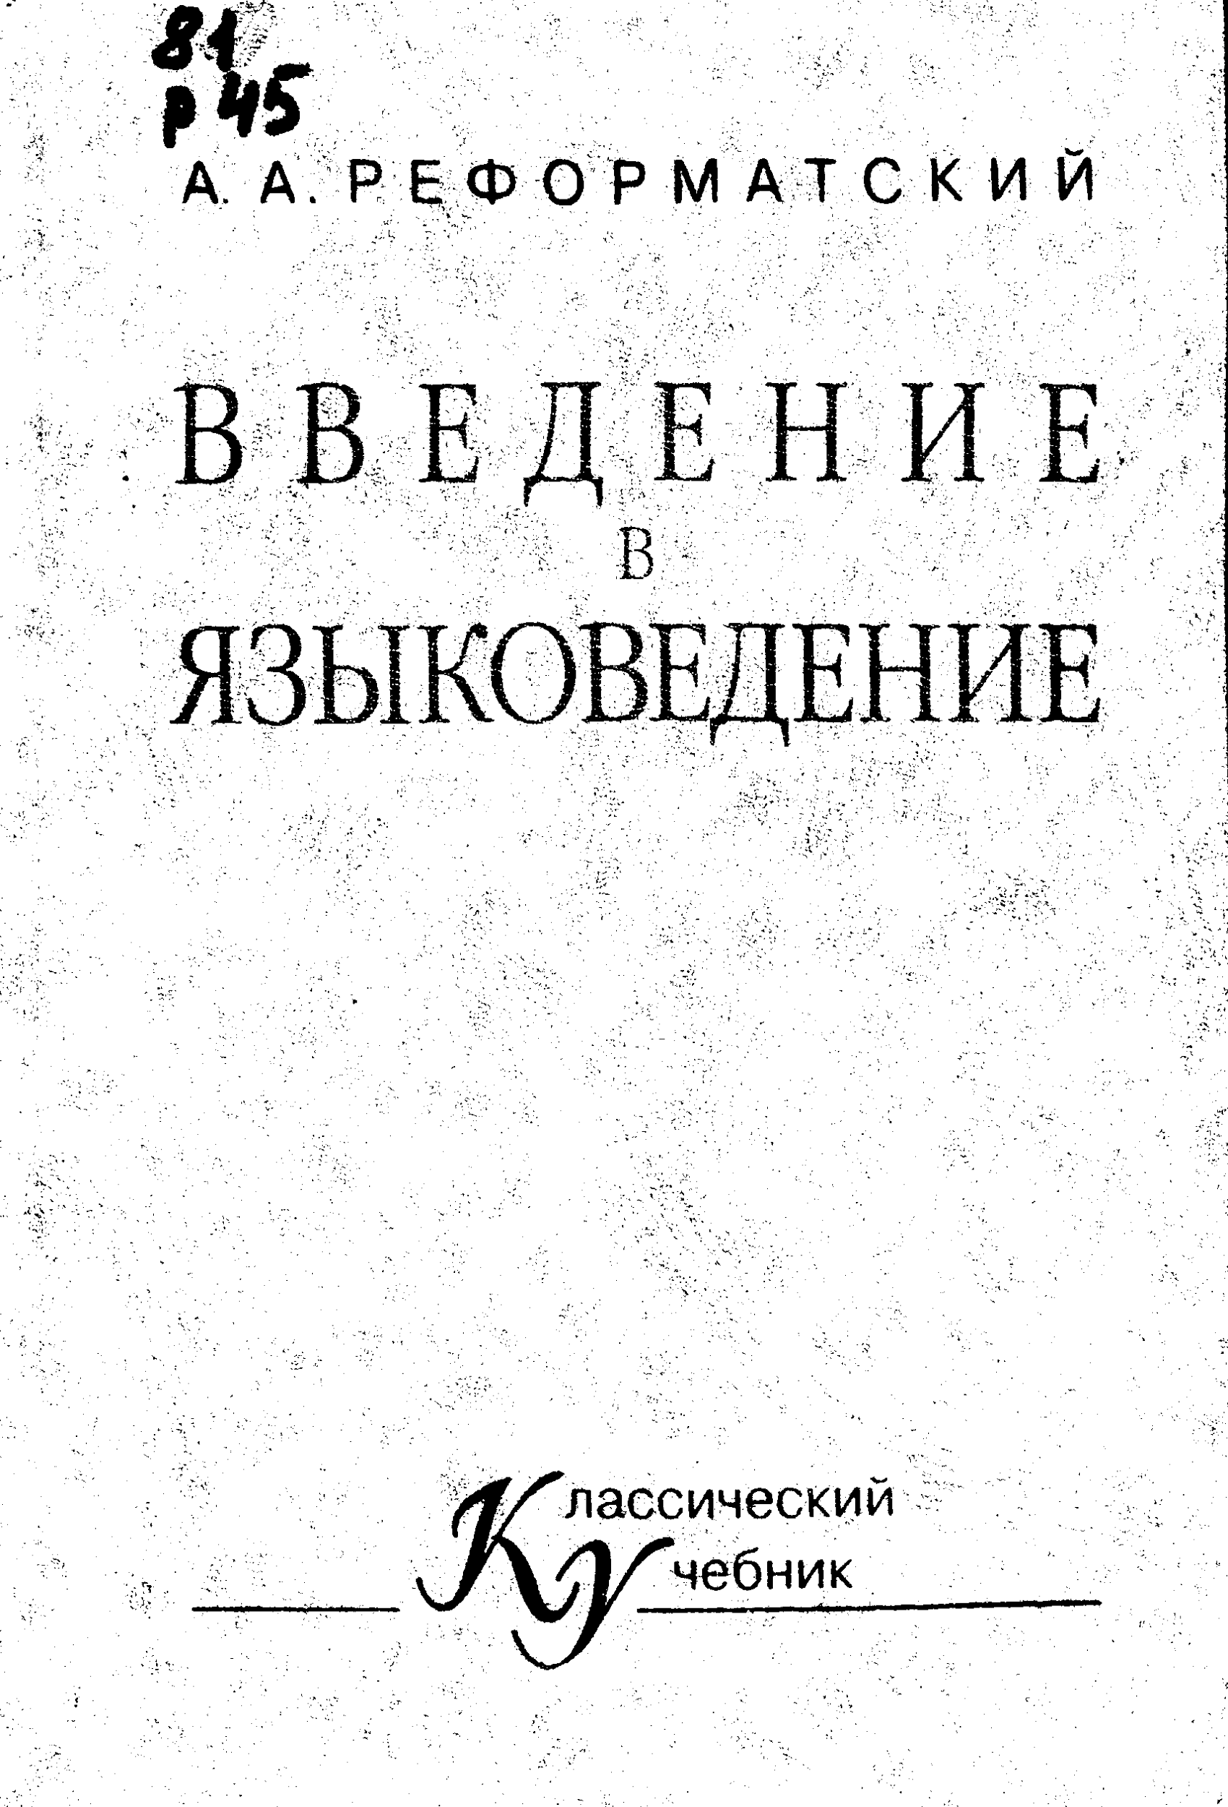

СХЕМА РАЗМЕЩЕНИЯ ЯЗЫКОВЫХ СЕМЕЙ И ОБЪЕДИНЕНИЙ
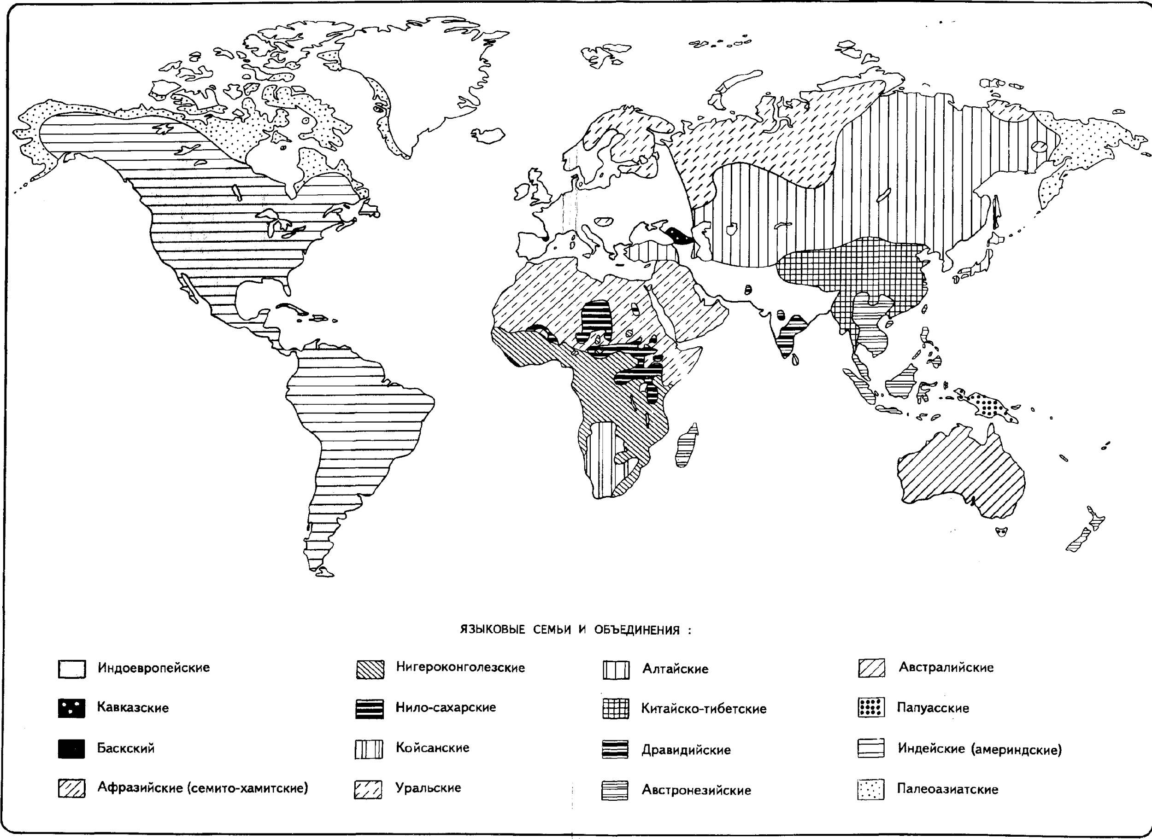

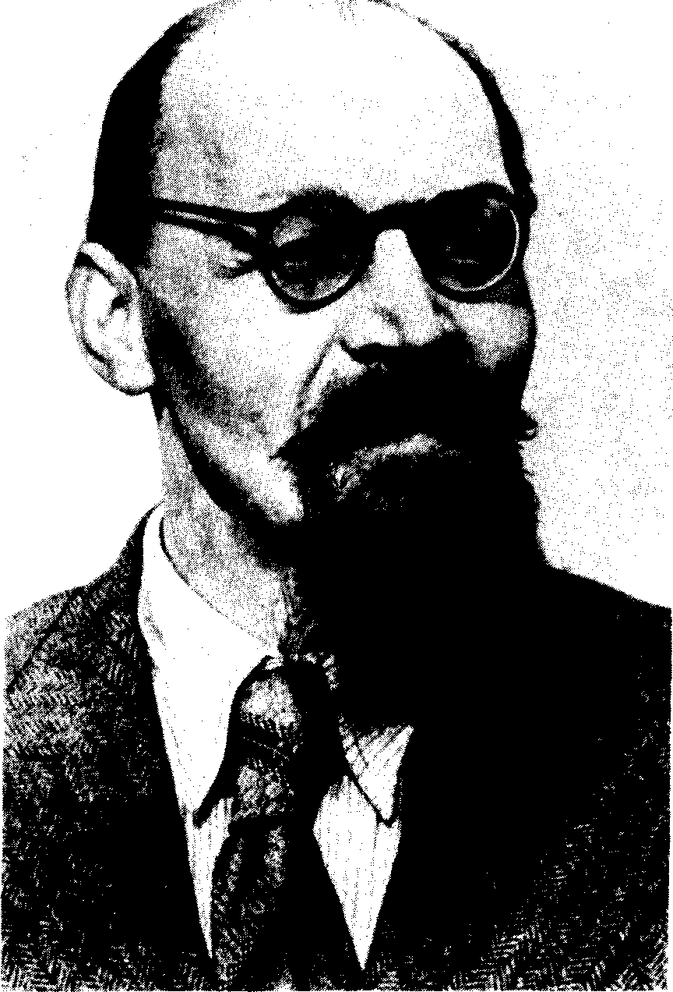

А. А. РЕФОРМAТCКИЙ

ВВЕДЕНИЕ
в
ЯЗЫКОВЕДЕНИЕ

Рекомендовано Министерством образования Российской Федерации в качестве учебника для студентов филологических специальностей высших педагогических учебных заведений

АСПЕНТ ПРЕСС
Москва
1996

ББК 81
Р 45

Научный редактор
В.А. Виноградов

Реформатский А. А.
Р 45 Введение в языковедение/Под ред. В.А. Виноградова. – М.: Аспект Пресс, 1996.- 536 с.- ISBN 5-7567-0046-3
Предлагаемая книга – пятое уточненное издание известного учебника (Реформатский А.А. Введение в языковедение. М., 1967), соответствующего стандартной программе курса «Введение в языкознание». Книга содержит развернутые сведения по всем основным разделам языкознания и может служить не только стандартным учебником, но и ценным справочником по вопросам общего языкознания.

ББК 81
«Аспект Пресс», 1996

ISBN 5–7567–0046–3

АЛЕКСАНДР АЛЕКСАНДРОВИЧ РЕФОРМАТСКИЙ И ЕГО КНИГА

В 1947 г. на прилавках книжных магазинов появилась небольшая по объему книга в мягком бежевом переплете, изданная «Учпедгизом» приличным по тому времени тиражом в 55 тыс. экз., но, тем не менее, быстро разошедшаяся и столь же быстро ставшая знаменитой среди преподавателей и студентов. На титульном листе значилось: «А. А. Реформатский. Введение в языковедение. Пособие для учительских институтов». Скромное определение жанра и предназначения книги не могло заслонить очевидного факта – ее выход был знаменательным событием не только в сфере преподавания общего языкознания, но и в сфере отечественной науки о языке.
Педагогическая значимость этой книги 47-летнего ученого состояла в том, что она являла собой первый учебник нового типа, содержавший современное изложение одного из важнейших филологических курсов и полностью соответствующий нормативной программе. Но это было не то новое слово, которое строится на отрицании предшествующей традиции; для А. А. преемственность развития научной мысли была не риторической абстракцией, а живо ощущавшейся им духовной связанностью ученых разных поколений. Он сам полушутя, полусерьезно называл себя внуком Ф. Ф. Фортунатова – основателя Московской лингвистической школы и одного из наиболее крупных языковедов России.
Секрет такого «родственного» самоопределения помогает раскрыть посвящение, помещенное на обороте титульного листа учебника: «Памяти автора „Краткого введения в науку о языке», моего дорогого учителя Д. Н. Ушакова посвящаю свой труд». Д. Н. Ушаков, обессмертивший свое имя редактированием «Толкового словаря русского языка» (в обиходе именуемого «ушаковским»), был для А. А. больше, чем преподавателем по университету и руководителем по аспирантуре, – А. А. считал его своим «научным отцом», а поскольку Дмитрий Николаевич («отец») был воспитанником («сыном») Фортунатова, то из этого следовало, что А. А., любимый ученик Ушакова, приходится Филиппу Федоровичу «внуком» в науке!
А. А. дорожил и гордился своим научным «родством», но верность учителям никогда не становилась для него основанием чураться нового, и в своих лекциях, из которых вырос учебник, он стремился сочетать классику российского и мирового язковедения с сегодняшним видением основных проблем языка, в том числе и со своими собственными представлениями. Преподавательской деятельности в разных московских вузах – от МГУ до Литературного института – он отдал 20 лет жизни (1939–1959), в дальнейшем его педагогическое дарование находило воплощение в работе с аспирантами.
О его лекциях шла молва по Москве, а иногородние ученики разносили славу о них по всей стране. Он стал легендарным лектором благодаря умению пленять слушателей отточенностью формулировки, логической ясностью аргументации, неизбитостью языка, неожиданностью ассоциаций, огромной общей эрудицией; ему в полной мере был присущ, говоря словами Андрея Белого, «редчайший дар – увидеть научный ландшафт как феномен культуры»¹. Эти слова относятся к отцу А. А. – профессору химии А. Н. Реформатскому, но сын в данном случае счастливо унаследовал дарование отца, и, может быть, наибольшую привлекательность его лекциям придавал именно широкий культурный фон, превращавший узкоспециальную и ожидаемо суховатую лекцию в увлекательное речевое произведение. И, наконец, далеко не последнюю роль играл в этом его природный артистизм, отшлифованный в молодые годы занятиями в студии В. Э. Мейерхольда и бесконечными хождениями по обожаемым театрам.
¹Б е л ы й А. На рубеже двух столетий. М., 1930. С. 441.

Стоит ли удивляться, что учебник прославленного лектора был нарасхват и популярность его не уменьшалась, а скорее возрастала в результате разнузданной «критики», развернувшейся после выхода книги. Это было в духе того времени, в ход шли привычные ярлыки – «политическая неграмотность», «низкопоклонство перед реакционной буржуазной наукой», «сознательная фальсификация» и т. п. В те годы подобная травля легко могла поставить точку не только в научной карьере, но и в самой жизни человека. К счастью, времена меняются, беда обошла и учебник, и его автора.
А затем последовали еще три издания (1955, 1960, 1967), объем книги увеличивался, и в последнем издании она уже втрое превосходила учебник 1947 г. По учебнику Реформатского учились несколько поколений филологов, многие среди них сами стали известными учеными. Вышедшее в издательстве «Просвещение» (редактор – Г. В. Карпюк), «Введение в языковедение» 1967 г. стало самым полным и последовательным изложением основ лингвистических знаний, поистине образцовым в этом жанре научно-учебных изданий. И на всех вариантах учебника лежит яркий отпечаток личности автора – глубокого ученого и мастера научной прозы.
Именно то обстоятельство, что книга написана не просто блистательным педагогом, но одним из виднейших отечественных языковедов, сразу сделало ее чем-то большим, чем просто учебником для начинающих филологов. К ней часто и охотно обращались вполне зрелые ученые разных лингвистических (и не только) специальностей, когда им требовалась ссылка на авторитетное мнение общего языковеда, особенно в области фонологии, в развитии которой А. А. Реформатский сыграл выдающуюся роль как один из создателей и теоретиков Московской фонологической школы².

² Подробнее о его жизни и научном творчестве см. в моей вступительной статье в кн.: Р е ф о р м а т с к и й А. А. Лингвистика и поэтика. М., «Наука», 1987.

И вот прошло почти 50 лет после выхода и более 30 лет с момента последней авторской переработки книги, которую А. А. считал главным делом своей жизни. Книга давно стала недоступной не только в продаже, но и во многих библиотеках. Потребность в таком учебнике ощущается все острее, и когда издательство «Аспект Пресс» выступило с инициативой его переиздания, это явилось более чем своевременным начинанием. Само собой разумелось, что в основу нового издания кладется последнее издание учебника, и мне было предложено просмотреть и подготовить текст с учетом сегодняшних научных и иных реалий, но при этом было высказано пожелание ограничиться минимальной правкой в интересах оперативности издания.
С такими напутствиями я приступил к работе и сразу же столкнулся с немалыми трудностями жанрово-технического и этического порядка. Как перед всяким научным редактором, готовящим к переизданию труд покойного ученого (а в данном случае еще и близкого учителя), передо мной был выбор из нескольких возможностей.
Можно было, ничего не меняя, удовлетвориться косметическими поправками (главным образом, по линии политико-административной номенклатуры), относясь к тексту Реформатского как к музейной реликвии и надеясь на то, что читатель в своем восприятии сам сделает скидку на тридцатилетие, отделяющее нас сегодняшних от тех лет.
Это путь заведомо самый простой и при этом не самый плохой, если иметь в виду читателей, помнящих то время. Но ведь главным потребителем учебника является сегодняшний студент-первокурсник, чья живая историческая память не простирается далее пяти-шести лет, так что даже период горбачевской перестройки находится для него почти за гранью сознательной жизни. Тем более странными покажутся в контексте нынешней политической жизни насквозь идеологизированные пассажи о торжестве ленинской национальной политики в СССР, осуществляющем переход к коммунизму. Многие люди, родившиеся после 1970 г., могут и не знать, что наличие такой «идеологической выдержанности» было условием «проходимости» книги, особенно когда речь шла об учебниках по общественным наукам, к каковым традиционно относится языкознание. Это были условия игры, которые автор вынужденно принимал в интересах главной цели – выхода книги. Нет никаких сомнений в том, что, будь А. А. жив, он непременно при новой переработке текста постарался бы освободить его от ритуальной идеологизации.
Таким образом, стало очевидно, что обеспечить музейную неприкосновенность текста невозможно, и тогда был рассмотрен другой путь, предполагающий внесение в текст неизбежных поправок и редакторских примечаний (например, в виде петитных врезок). Основания для такого подхода как будто имелись, причем не только политико-идеологического, но и научного свойства, так как во всех областях лингвистики за 30 лет появилось, конечно, много нового. Однако этот путь, такой естественный по отношению к собственному тексту, ставит непреодолимый этический барьер, когда дело касается столь оригинального, концептуально и стилистически цельного произведения, как «Введение» Реформатского. Боязнь нарушить очарование его идиостиля охлаждает желание править «по живому» и внедрять в этот текст свои замечания. Так что же, все-таки остается музейное благоговение? Но возможен (по крайней мере, теоретически) еще и третий путь.
Можно было бы избрать компромиссное решение, допускающее некоторый минимум текстуально незначительных поправок в корпусе книги, но зато предполагающее обширные попараграфные комментарии в приложении, имеющие целью отразить все изменения во взглядах и все актуальные для затрагиваемых вопросов дискуссии, имевшие место в отечественной (а по возможности и в мировой) лингвистике за прошедшие 30 лет. В известном смысле такой путь был бы идеальным, это испытанный путь академических изданий типа «Литературных памятников» или «Памятников исторической мысли». Но в нашем случае этот путь был неприемлем по двум причинам.
Во-первых, несмотря на серийный гриф «Классический учебник», книга Реформатского – не почитаемый памятник лингвистического прошлого, а вполне актуальный, «читаемый» учебный и научно-справочный труд, и его переиздание проникнуто не мемориальным или историографическим пафосом, а стремлением дать новым поколениям студентов действующий учебник. К учебникам же требования совершенно иные, нежели к академическим изданиям памятников научной мысли. Учебник должен отличаться ясным построением и изложением, не допускающим внутренних противоречий и разночтений, а комментарии это условие нарушают. И отсюда резонный вопрос: стоит ли вообще издавать учебник, нуждающийся в значительных оговорках и комментариях? По какому тексту должен учиться первокурсник – по тексту учебника или по комментариям? Надеяться же на то, что рядовой студент, вчерашний школьник, с одинаковым рвением одолеет и то, и другое, по меньшей мере наивно. Кроме того, нежелательно еще больше увеличивать объем учебника, и без того не страдающего «худобой».
Во-вторых, и это причина скорее техническая, но от этого не менее веская, – составление комментариев к такой объемной книге требует немало времени, измеряемого не неделями, а месяцами, но такого срока не было у редактора, поскольку его не было у издательства. Самый же главный аргумент против комментирования – неустарелость учебника в целом, его содержательная самодостаточность.
И вот, по сопоставлении всех приведенных соображений, был выбран путь, представляющийся наиболее приемлемым в данных условиях – путь осторожного редактирования отдельных фрагментов текста в сочетании с последовательным устранением опечаток (к сожалению, довольно многочисленных) и некоторых фактических неточностей в примерах из разных языков. В результате изменения свелись к следующему.
1) В связи с упомянутой выше идеологизированностью в некоторых параграфах были сглажены политические трафареты, и в этом плане наибольшего редактирования потребовал заключительный параграф книги – «Язык в социалистическом обществе». Поскольку здесь речь шла только об СССР, я счел возможным сузить заголовок («Языковые проблемы в СССР и Российской Федерации») и частично переработать текст (кстати, почти лишенный в этом фрагменте обычной «реформатской» индивидуальности), приблизив его к реалиям сегодняшней жизни. Вместе с тем необходимо подчеркнуть, что никакой правке не подвергались те части текста, где цитирование Маркса, Энгельса, Ленина органично вплетено в канву повествования; не будем забывать, что эта книга – детище своего времени, а автор обращался к таким произведениям отнюдь не из раболепного конформизма. Лишь в двух-трех местах были опущены ссылки, уже встречавшиеся несколькими страницами раньше или не казавшиеся в этом месте содержательно необходимыми.
2) Почти никакого вмешательства редактора не потребовалось в основной части книги, посвященной структурным уровням языка (фонетика и фонология, лексикология, грамматика), равно как и в более общих разделах, а также в главе «Письмо». Единственный параграф в этой части, не избежавший редактирования – это параграф о методах экспериментальной фонетики, где пришлось обновить некоторые иллюстрации (в частности, спектрограммы) и добавить краткие сведения о новых компьютерных программах фонетического анализа, которые произвели подлинную революцию в экспериментальной фонетике.
3) Наибольшей правки потребовали страницы, содержащие генеалогическую классификацию языков (глава VI, § 78), которая приведена в соответствие с современными представлениями об их генетических группировках. Эта классификация (по замыслу самого А. А. Реформатского) носит обобщенный и упрощенный характер, без детализации внутренних подразделений, которые для ряда семей к тому же весьма спорны и изменчивы. В отличие от предыдущего издания, однако, здесь по техническим причинам пришлось отказаться от точной цветовой карты языков мира, отдав предпочтение общей схеме размещения языковых семей и метагенетических объединений и поместив ее не на вкладке, а на форзаце (идея схемы была заимствована из книги М. Рулена – см. ниже). Были уточнены и упрощены также сведения о численности народов мира по языковым семьям. Уточнение классификации проводилось с опорой на следующие источники: Народы мира. Историко-этнографический справочник / Под ред. Ю.В. Бромлея. М., «Советская энциклопедия», 1988 (эта же книга была источником демографических уточнений); Лингвистический энциклопедический словарь / Под ред. В.Н. Ярцевой. М., Советская энциклопедия», 1990; Ruhlen M. A Guide to the World's Languages. Vol.1: Classification. Stanford, 1987; The Niger-Congo Languages: A Classification and Description of Africa's Largest Language Family / Ed. by J. Bendor-Samuel. Lanham; New York; London, «University Press of America», 1989.
4) По всей книге были уточнены библиографические данные с учетом новых изданий ряда известных научных трудов, но при этом в постраничных сносках не делалась переадресация на страницы этих новых изданий, так как в книге зачастую приводятся точные цитаты из прежних изданий, текстуально не совпадающих с новыми. Так, в 1984 г. был заново переведен неоднократно цитируемый (по переводу прошлого века) труд В. фон Гумбольдта «О различии строения человеческих языков и его влиянии на духовное развитие человечества», а при переиздании книг Ф. де Соссюра (1977 г.) и Э. Сепира (1993 г.) было проведено ощутимое редактирование прежних переводов. Библиографические уточнения проявились также в виде дополнений к спискам основной литературы по главам, причем необходимо было, с одной стороны, соблюсти принцип самого автора – указать только работы на русском языке, а с другой – не переступить грань разумного минимума и не превращать эти списки в библиографические указатели.
Считаю своим приятным долгом отметить, что в процессе подготовки этого издания я пользовался советами и помощью ряда моих коллег и друзей. Общие принципы подготовки текста обсуждались с М. А. Реформатской и Г. Г. Поспеловым; при работе над главой «Письмо» помощь в замене некоторых технически некачественных иллюстраций пришла со стороны А. А. Королева, а при редактировании главы «Фонетика» аналогичную помощь мне оказали М. В. Порхомовский и Г. А. Черкасова. В течение всей работы я пользовался разнообразной помощью Н. В. Васильевой. Особо хотелось бы упомянуть о сотрудниках Лаборатории экспериментальной фонетики Института русского языка РАН Р. Ф. Касаткиной, С. В. Кодзасове, А, М. Красовицком и Е. В. Щигель, к чьей помощи и консультациям мне пришлось прибегать не один раз. Всем названным лицам – моя самая искренняя благодарность.
В. А. Виноградов

П Р Е Д И С Л О В И Е

Habent sua fata libelli («Книги имеют свою судьбу»), гласит латинская поговорка. И эта книга имеет «свою судьбу».
На основе машинописных и стеклографических конспектов своих лекций 30-х и 40-х гг. автор опубликовал в 1947 г. небольшую книгу «Введение в языковедение» объемом 12 печатных листов. В 50-е гг. издательство дважды предложило автору переработать и издать этот учебник. Так вышли из печати два издания «Введения в языкознание» (1955 и 1960 гг.¹). Объем книги вырос вдвое.
¹ Изменение названия было вызвано номенклатурой программы для вузов. Сейчас автор предпочел вернуться к первому варианту названия. Между изданиями 1955 г. и 1960 г. можно отметить перемены, о которых написано в предисловии «Введения в языкознание» I960 г.
«По сравнению с изданием 1955 г. в данной книге коренным образом переработаны главы I и VII, в частности все вопросы исторического изменения языка (в лексике, фонетике, грамматике) из глав II, III и IV перенесены в VII главу, чтобы строже выполнить план и избежать повторений; в главе II добавлен параграф о лексикографии, в главе III – об экспериментальной фонетике, в главе VII – о диалектологии, диалектографии, лингвистической географии и субстрате. Кроме того, во всех главах внесены поправки, уточнения и добавления, необходимые по тексту...» (Введение в языкознание. М.: Учпедгиз, 1960. С. 5).

Со времени, когда автор работал над изданием 1960 г. (а это были 1956–1957 гг.), в теоретической лингвистике появилось так много нового, что просто переиздать «Введение в языкознание» 1960 г. оказалось невозможным. Поэтому во многих главах автор счел своим долгом не только перередактировать текст, но и во многом «пересочинить» его, не стесняясь даже в некоторых случаях коренным образом изменить свое прежнее мнение (см., например, гл. IV – «Грамматика», § 44–48 об аффиксации и внутренней флексии, или многие разделы в гл. VI – «Классификация языков»).
Данный курс должен служить для того, чтобы ознакомить студентов с системой понятий и терминов, которыми пользуется любая языковедческая дисциплина и без которых трудно слушать и понимать соответствующие специальные курсы. Этот курс должен быть подлинным «введением» в весь цикл лингвистических предметов вуза.
Поэтому в нем даются сведения о том, чем выделяется язык среди прочих явлений действительности, каковы его элементы и единицы, что такое структура и система языка и как надо понимать системность отдельных ярусов или уровней языка (лексики, фонетики, грамматики). В нем указаны также и главнейшие принципы, по которым происходит изменение языка, его эволюция и те закономерности, которые управляют историческим развитием языка.
Как и в предыдущих изданиях «Введения...», автор не только излагает принятые в традиционной или «новой» лингвистике положения, но и везде, где можно, старается переплавить эти данные на основе своей личной практики научной и педагогической работы, чему уже более 40 лет...
В конце каждой главы дается краткая библиография. В списки литературы не включены учебники и учебные пособия, предусмотренные программой курса «Введение в языкознание». Учтены в основном работы последних лет, которые отражают современное состояние лингвистической науки. Издания военных и довоенных лет, за некоторым исключением, не указываются потому, что чаще всего они малодоступны, стали библиографической редкостью. По той же причине почти не приводятся материалы местных изданий, «Ученые записки» различных педагогических институтов и государственных университетов.
Рекомендуемая литература может быть использована неполностью: по усмотрению ведущего преподавателя и в соответствии с интересами самих студентов.
Памятуя предисловие к изданию 1960 г., автору очень хотелось показать в этой книге тесную связь с теми большими учеными, с которыми его на почве родной земли связывают идеи и замыслы, – это Ф. Ф. Фортунатов, И. А. Бодуэн де Куртенэ, В. А. Богородицкий, Д. Н. Ушаков; и дальше уже с моими друзьями, живущими и умершими (А. М. Сухотин, Г. О. Винокур, А. И. Смирницкий, А. А. Драгунов), а также с моими учениками и многими товарищами по работе старшего, среднего и младшего поколения, которым автор чем-либо обязан, и выразить им свою благодарность.

Июль 1964 г. А. А. Реформатский

ГЛАВА I

ВВЕДЕНИЕ

§ 1. Почему язык не относится к явлениям природы

Язык есть важнейшее средство человеческого общения. Без языка человеческое общение невозможно, а без общения не может быть и общества, а тем самым и человека. Без языка не может быть и мышления, т. е. понимания человеком действительности и себя в ней.
Но и то и другое возможно только в людском общежитии.
Вспомним в «Таинственном острове» Жюля Верна историю о том, как колонисты нашли одичавшего Айртона, оставленного в наказание за преступления на необитаемом острове. Оторванный от общества, Айртон перестал жить по-человечески, утратил способность человеческого мышления и перестал говорить. Когда же он попал в среду небольшого коллектива, вошел в жизнь людей, к нему вернулась способность мышления и он опять начал говорить.
Если же человеческое не проявилось и не закрепилось, то потомки людей, попавшие в условия жизни зверей, приобретают навыки животной жизни и утрачивают безвозвратно все человеческое. Так было с двумя девочками в Индии, которых в 1920 г. индийский психолог Рид Синг обнаружил в волчьем логове вместе с волчатами. Одной из девочек на вид было лет семь-восемь, а другой – года два. Младшая вскоре умерла, а старшая, названная Камалой, прожила около десяти лет. Р. Синг в течение всего этого периода вел дневник наблюдений развития и жизни Камалы. Из этого дневника и трудов Р. Синга мы узнаем, что Камала вначале ходила на четвереньках, опираясь на руки и колени, а во время бега опиралась на руки и ступни; мясо ела только с пола, из рук не брала, пила, лакая. Если кто-либо во время еды к ней подходил, то она издавала звуки, похожие на рычание. Иногда по ночам она выла. Спала Камала днем, сидя на корточках в углу, лицом к стене. Одежду с себя срывала. В темноте, ночью девочка очень хорошо видела, первоначально боялась огня, сильного света, воды.
Через два года Камала научилась стоять, через шесть лет – ходить, но бегала, как и раньше, на четвереньках. В течение четырех лет она выучила только шесть слов, а через семь – сорок пять. К этому времени она перестала бояться темноты, стала есть руками и пить из стакана, полюбила общество людей.
Как видим, при возвращении в жизнь людей сделать Камалу полностью «человеком» не удалось, что справедливо отмечает Р. Синг¹.
¹ См.: Л е о н т ь е в А.А. Возникновение и первоначальное развитие языка. М.: Изд. АН СССР, 1963. С. 16. Подробнее об этом случае см.: П л а т о н о в К. К.. Занимательная психология. М.: Молодая гвардия, 1962. С. 164–166.

Долгое время ученые пытались доказать, что язык – это такой же организм, как животные и растения, что он развивается по тем же законам природы, одинаковым для всех языков в любом месте и в любое время; как все организмы, он рождается, созревает, достигает расцвета, клонится к упадку и умирает. Особенно популярным было такое понимание языка в середине XIX в., когда успехи естественных наук, и в частности дарвинизма, увлекли многих, занимавшихся науками о человеке и его особенностях².
² См. гл. VI – «Классификация языков», § 77.

Однако такое понимание языка не приводит к правильному объяснению явлений действительности, а, наоборот, уводит от истины.
Некоторые «мысленные» опыты легко могут убедить в обратном.
На первый взгляд может показаться, что ребенок выучивается дышать, смотреть, ходить и г о в о р- и т ь одинаковым путем. Но это неверно. Если новорожденного ребенка поселить на необитаемый остров и если он выживет там, то он будет прекрасно бегать, лазать, прятаться от опасностей, добывать себе пищу, но г о в о р и т ь он н е б у д е т, так как ему не у кого научиться говорить и не с кем говорить.
Природные, биологические свойства человека могут развиваться и вне общества и в изолированном состоянии, но навыки, связанные с языком, в таких условиях развиваться не могут.
Известно, что от родителей-зулусов может произойти только негритенок, а от родителей-китайцев – только китайчонок, но значит ли это, что первый ребенок обязательно будет говорить по-зулусски, а второй – по-китайски?
Для решения этого вопроса проделаем второй «мысленный» опыт: «переселим» новорожденного зулуса в Китай, а китайчонка–в Африку к зулусам. Окажется, что зулус будет говорить по-китайски, а китаец – по-зулусски. И хотя своим внешним видом эти дети будут резко выделяться из окружающей их среды (маленький зулус будет похож на своих родителей, а маленький китаец – на своих), по языку они будут совершенно о д и н а к о в ы с о к р у ж а ю щ и м и и х л ю д ь м и.
Итак, язык не передается по физической наследственности, тогда как цвет кожи, пропорции тела, форма черепа, характер волосяного покрова – так называемые расовые признаки – неизбежно следуют биологическим законам наследственности.
Отсюда ясно, что о т о ж е с т в л е н и е языковых и расовых признаков –г р у б а я о ш и б к а. Близость языков друг к другу вовсе не соответствует расовой схожести, и, наоборот, общность расы не связана с единством или схожестью языков. Г р а н и ц ы р а с и г р а н и ц ы я з ы к о в н е с о в п а д а ю т.
Так, представители средиземноморской расы, живущие по северному побережью Средиземного моря, по языку относятся к различным группам и семьям (турки, греки, албанцы, сербы, итальянцы, французы, испанцы и др.); говорящие же на одном – французском – языке жители Франции в расовом отношении сильно разнятся (северные, центральные и южные французы).
Особый интерес представляет в этом отношении население Соединенных Штатов Америки, чрезвычайно пестрое по своему расовому составу благодаря тому, что оно составилось из иммигрантов из самых разных частей света и стран (европейцы разных рас, негры, китайцы, турки, арабы и многие другие), но по языку оно одинаково: все они говорят на английском языке в его американской разновидности.
Сторонники б и о л о г и ч е с к о г о в з г л я д а на язык отожествляли язык и расу и тем самым искажали реальные отношения, существующие в действительности между этими явлениями.
Но многие ученые в конце XIX и в XX в. резко протестовали против этого отожествления. Так, И. А. Бодуэн де Куртенэ (1845–1929) писал: «Одним из научных заблуждений является отожествление языка с расой... между расой и конкретным языком нет ни малейшей связи»¹.
¹Б о д у э н д е К у р т е н э И.А. Язык и языки. Статья опубликована в Энциклопедическом словаре Брокгауза и Ефрона (полутом 81). См.: Б о д у э н д е К у р т е н э И. А. Избранные труды по общему языкознанию. М., 1963. Т. 2 С. 67-96.
Аналогичные высказывания у Ф. Ф. Ф о р т у н а т о в а в работе 1901–1902 гг. «Сравнительное языковедение» (см.: Ф о р т у н а т о в Ф. Ф. Избранные труды. М., 1956. Т. 1.С. 61–62), у Ф. д е С о с с ю р а в работе «Курс общей лингвистики» (русский пер. А. М. Сухотина. М., 1933. С. 199–200), у Э. С е п и р а в работе «Язык» (русский пер. М., 1934. С. 163–170) и т. д.

Расовая характеристика людей, во-первых, ничего не говорит о языковой принадлежности данного населения и, во-вторых, не имеет никакого отношения к их культурному развитию.
Сторонники биологического взгляда на язык имеют еще один аргумент в запасе. Это так называемый единый «детский» язык у всех народов.
Наблюдения показывают, что действительно у всех детей в любой точке земного шара первыми «звуками» бывают слоговые сочетания по преимуществу с губными согласными: ма-ма, па-па, ба-ба, а далее: ня-ня, тя-тя, дя-дя. Эта общность связана с тем, что движением губ легче управлять, чем движением, например, задней части языка, а наличие слогов ня-ня и т. п. объясняется тем, что при мягких согласных работает большая масса языка, чем при твердых; но это детское «лепетание» еще н и ч е г о о б щ е г о с я з ы к о м н е и м е е т, так как это только «звуки», лишенные смысла и получающиеся в результате пробы мускулов, так же как «дрыганье» ножками и ручками – не танец и не пластика.
Словами эти звукосочетания становятся только тогда, когда они делаются названиями, когда они начинают п е р е д а в а т ь с м ы с л. И тогда всякая иллюзия общности «детского» языка и естественности его возникновения исчезает.
Одинаковые по звучанию слова в разных языках значат разное. Так, в русском языке мама – «мать», а в грузинском – «отец», баба – по-русски «бабушка», а в тюркских языках – «дедушка», деда в грузинском – «мать», а русские слова деда и дядя ничего общего с «матерью» не имеют, английские же дети словами дэдди, дэд называют отца. Следовательно, хотя дети и используют эти звукосочетания одинаково, но понимать друг друга они не могут, так как у них разные языки, что зависит от языка взрослых, которые и учат детей бессмысленные слоги превращать в слова.
Можно ли считать, что «даром речи» наряду с человеком обладают и животные? Нет, нельзя.
Еще Аристотель высказывался против такого допущения: «Только человек из всех живых существ одарен речью» («Политика»). Эта формулировка в развитом виде часто встречается у деятелей эпохи Возрождения разных стран. Так, Данте (XIV в.) указывает, что речь нужна лишь человеку, чтобы разъяснять друг другу свои мысли (трактат «О народном красноречии»); Боссюэт (XVII в.) писал так: «Одно – воспринимать звук или слово, поскольку они воздействуют на воздух, затем на уши и на мозг, и совершенно иное – воспринимать их как знак, установленный людьми, и вызывать в своем разуме обозначенные ими предметы. Это последнее и есть понимание языка. У животных нет никакого следа такого понимания» (трактат «О познании бога и самого себя»).
Правда, у животных мы можем наблюдать некоторые случаи использования звуков для сообщения: это, например, звуковые сигналы, которыми мать созывает птенцов (утки, тетерки) или которыми самец-вожак предупреждает выводок или стадо об опасности (куропатки, горные бараны); животные могут также звуками выражать свои эмоции (гнев, страх, удовольствие). Однако все это – лишь биологические, рефлекторные явления, основанные частью на инстинктах (безусловные рефлексы), частью на опыте (условные рефлексы). Ни «слов», ни выражения «мыслей» здесь нет.
Иногда ссылаются на сознательное звукоподражание птиц и животных. Действительно, скворцов и попугаев можно научить «говорить», т. е. эти птицы могут путем дрессировки на основе звукоподражательных рефлексов имитировать человеческую речь. Но, когда попугай «говорит»: «Попка – дурак», он не понимает, что он сам себя ругает, для него говорение – это чисто звуковое обезьянничание. Серьезнее соображения о том, что животные с целью подманивания могут имитировать звуки, которые издают их жертвы. Таковы, например, тигры, которые во время «гона изюбрей» (свадебных поединков самцов-оленей) подражают их голосу, чтобы подозвать противника поближе. Но, как указывает известный путешественник В. К. Арсеньев, «повторяя те же ноты, тигры дают их в обратном порядке»¹. Так что и тут правильной имитации не получается. Тем более невозможно научить кошку лаять, а собаку мяукать, хотя кошки и собаки – самые домашние «очеловеченные» животные.
¹Арсеньев В. К. В дебрях Уссурийского края. М., 1951. С. 227.

Исследования И. П. Павлова позволяют теоретически правильно решить эти вопросы.
И. П. Павлов писал: «...животные и примитивные люди, до тех пор пока эти последние не развились в настоящих людей и не приблизились к нашему состоянию, сносятся и сносились с окружающим миром только при помощи тех впечатлений, которые они получали от каждого отдельного раздражения в виде всевозможных ощущений – зрительных, звуковых, температурных и т. д. Затем, когда, наконец, появился человек, то эти первые сигналы действительности, которыми мы постоянно ориентируемся, заменились в значительной степени словесными... Понятное дело, что на основе впечатлений от действительности, на основе этих первых сигналов ее у нас развились вторые сигналы в виде слов»².
² «Павловские среды». Т. 3, 1949. С. 318.

Отсюда вытекает теория И. П. Павлова о п е р в о й и в т о р о й сигнальных системах.
Впечатления, ощущения и представления от окружающей внешней среды как общеприродной, так и социальной (исключая слово, слышимое и видимое) – «это первая сигнальная система действительности, общая у нас с животными»³.
Вторая сигнальная система связана с абстрактным мышлением, образованием общих понятий и словом: «Огромное преимущество человека над животными заключается в возможности иметь общие понятия, которые образовались при помощи слова...»⁴.
³Там же. С. 318.
⁴П а в л о в И. П. Полное собрание трудов. Т. 3, 1949. С. 568.

«...Слово составило вторую, специально нашу, сигнальную систему действительности, будучи сигналом первых сигналов»⁵.
⁵«Павловские среды». Т. 3, 1949. С. 270.

На первый взгляд кажется, что все это не касается домашних животных, которые «понимают» человека и его речь. Конечно, домашние животные, живя из поколения в поколение среди людей, тем самым вовлекаются в социальный круг людского общежития, легко поддаются дрессировке и приучаются «слушать» человека (но!, тпру! – для лошадей; лечь!, даун!, куш! – для собак; брысь! – для кошек и т. п.), могут предупреждать человека (собаки – лаем, а когда «просятся», то повизгиванием), могут выражать свои эмоции (ржаньем, скуленьем, мяуканьем и т. п.), но все это не выходит за пределы первой сигнальной системы, так как речевая деятельность недоступна даже самым «интеллигентным» животным.
Е. Дюринг, пытавшийся освободить отвлеченное и подлинное мышление от «посредства речи», получил отповедь от Ф. Энгельса: «Если так, то животные оказываются самыми отвлеченными и подлинными мыслителями, так как их мышление никогда не затемняется назойливым вмешательством языка» ¹.
На вопросе о «естественности» или «условности» отношения звука и смысла в слове мы остановимся несколько ниже, в связи с выявлением вопроса о структуре языка.
¹Э н г е л ь с Ф. Анти-Дюринг // М а р к с К. и Э н г е л ь с Ф. Соч. 2-е изд. Т. 20. С. 85.

Все сказанное позволяет сделать в ы в о д, что:
1) язык не природное, не биологическое явление;
2) существование и развитие языка не подчинено законам природы;
3) физические признаки человека (например, расовые) не имеют отношения к языку;
4) языком обладают только люди – это вторая сигнальная система, которой нет у животных.

§ 2. ЯЗЫК КАК ОБЩЕСТВЕННОЕ ЯВЛЕНИЕ

Если язык не природное явление, то, следовательно, его место среди явлений общественных. Это решение правильное, но, для того чтобы была полная ясность, необходимо выяснить место языка среди других общественных явлений. Это место особое благодаря особой роли языка для общества.
Что же общего у языка с другими общественными явлениями и чем же язык от них отличается?
О б щ е е у языка с другими общественными явлениями состоит в том, что язык – необходимое условие существования и развития человеческого общества и что, являясь элементом духовной культуры, язык, как и все другие общественные явления, немыслим в отрыве от материальности.
Но функции языка и закономерности его функционирования и исторического развития в корне о т л- и ч а ю т с я от других общественных явлений.
Мысль о том, что язык не биологический организм, а общественное явление, высказывалась и ранее у представителей «социологических школ» как под флагом идеализма (Ф. де Соссюр, Ж. Вандриес, А. Мейе), так и под флагом материализма (Л. Нуаре, Н. Я. Марр), но камнем преткновения было непонимание структуры общества и специфики общественных явлений.
В общественных явлениях марксистская наука различает базис и надстройку, т. е. экономический строй общества на данном этапе его развития и политические, правовые, религиозные, художественные взгляды общества и соответствующие им учреждения. Каждый базис имеет свою надстройку.
Никому не приходило в голову отожествлять язык с базисом, но включение языка в надстройку было типично как для советского языкознания, так и для зарубежного.
Наиболее популярным мнением у антибиологистов было причисление языка к «идеологии» – к области надстроек и отожествление языка с культурой. А это влекло за собой ряд неверных выводов.
Почему же язык не является надстройкой?
Потому, что язык является не порождением данного базиса, а средством общения человеческого коллектива, складывающимся и сохраняющимся в течение веков, хотя бы в это время и происходили смены базисов и соответствующих им надстроек.
Потому, что надстройка в классовом обществе является принадлежностью данного класса, а язык принадлежит не тому или иному классу, а всему населению и обслуживает разные классы, без чего общество не могло бы существовать.
Н. Я. Марр и последователи его «нового учения о языке» считали классовость языка одним из своих главных положений. В этом сказалось не только полное непонимание языка, но и других общественных явлений, так как в классовом обществе общим для разных классов является не только язык, но и экономика, без чего бы общество распалось.
Данный феодальный диалект был общим для всех ступеней феодальной лестницы «от князя и до холопа» ¹, а в периоды капиталистический и социалистический развития русского общества русский язык так же хорошо обслуживал русскую буржуазную культуру до Октябрьской революции, как он позже обслуживал социалистическую культуру русского общества.
¹См. гл. VII, § 89.

Итак, классовых языков нет и не было. Иначе дело обстоит с речью, о чем см. ниже (§4).
Вторая ошибка языковедов состояла в отожествлении языка и культуры. Это отожествление неправильно, так как культура – это идеология, а язык не относится к идеологии.
Отожествление языка с культурой влекло за собой целый ряд неверных выводов, так как данные предпосылки неверны, т. е. культура и язык не одно и то же. Культура в отличие от языка может быть и буржуазной и социалистической; язык, будучи средством общения, всегда общенароден, обслуживает и буржуазную и социалистическую культуру.
Каково же отношение между языком и культурой? Национальный язык есть форма национальной культуры. Он связан с культурой и немыслим вне культуры, как и культура немыслима без языка. Но язык не идеология, которая является основой культуры.
Были, наконец, попытки, в частности у Н. Я. Марра, уподобить язык орудиям производства.
Да, язык – орудие, но «орудие» в особом смысле. С орудиями производства (они являются не только вещественно-материальными фактами, но и необходимым элементом общественной структуры общества) у языка общее то, что они безразличны к надстройке и обслуживают разные классы общества, но орудия производства производят материальные блага, язык же ничего не производит и служит лишь средством общения людей. Язык – это идеологическое орудие. Если орудия производства (топор, плуг, комбайн и т. п.) обладают конструкцией и устройством, то язык обладает структурой и системной организацией.
Таким образом, язык нельзя причислить ни к базису, ни к надстройке, ни к орудиям производства; язык нетожествен культуре, и язык не может быть классовым.
Тем не менее, язык – это общественное явление, занимающее свое, особое место среди других общественных явлений и обладающее своими с п е ц и ф и ч е с к и м и ч е р т а м и. Каковы же эти специфические черты?
Так как язык, будучи орудием общения, является одновременно и средством обмена мыслями, естественно возникает вопрос о соотношении языка и мышления.
В отношении этого вопроса существуют две противоположные и в равной мере неправильные тенденции: 1) отрыв языка от мышления и мышления от языка и 2) отожествление языка и мышления.
Язык – достояние коллектива, он осуществляет общение членов коллектива между собой и позволяет сообщать и хранить нужную информацию о любых явлениях материальной и духовной жизни человека. И язык как коллективное достояние складывается и существует веками.
Мышление развивается и обновляется гораздо быстрее, чем язык, но без языка мышление – это только «вещь для себя», причем не выраженная языком мысль – это не та ясная, отчетливая мысль, которая помогает человеку постигать явления действительности, развивать и совершенствовать науку, это, скорее, некоторое предвидение, а не собственно видение, это не знание в точном смысле этого слова.
Человек всегда может использовать готовый материал языка (слова, предложения) как «формулы» или «матрицы» не только для известного, но и для нового. В главе II («Лексикология») будет показано, как можно в языке находить средства выражения для новых мыслей и понятий, как можно создавать термины для новых объектов науки (см. § 21). И именно, находя себе нужные слова, понятие делается не только понятным для других членов общества, но и для того, кто эти новые понятия хочет ввести в науку и в жизнь. Об этом когда-то говорил греческий философ Платон ( IV в. до н. э.). «Смешным, думается мне, Гермоген, может показаться, что вещи становятся ясными, если изображать их посредством букв и слогов; однако это неизбежно так» («Кратил») ¹.
¹ См.: Античные теории языка и стиля. Л., 1936. С. 49.

Каждый педагог знает: только тогда он может утверждать то, что он преподает, когда ему ясно – когда он сможет словами рассказать это своим ученикам. Недаром римляне говорили: Docendo discimus («Обучая, учимся»).
Если мышление не может обойтись без языка, то и язык без мышления невозможен. Мы говорим и пишем, думая, и стараемся точнее и яснее изложить свои мысли в языке. Казалось бы, что в тех случаях, когда в речи слова не принадлежат говорящему, когда, например, декламатор читает чье-нибудь произведение или актер играет роль, то где же тут мышление? Но вряд ли можно актеров, чтецов, даже дикторов представлять себе как попугаев и скворцов, которые произносят, но не говорят. Не только артисты и чтецы, но и каждый, кто «говорит чужой текст», по-своему его осмысливает и подает слушателю. То же относится и к цитатам, употреблению пословиц и поговорок в обычной речи: они удобны, потому что удачны, лаконичны, но и выбор их, и вложенный в них смысл – след и следствие мысли говорящего. В общем, обычная наша речь – это набор цитат из известного нам языка, словами и выражениями которого мы обычно пользуемся в нашей речи (не говоря уже о звуковой системе и грамматике, где «новое» никак нельзя изобрести).
Конечно, бывают такие ситуации, когда данный говорящий (например, поэт) не удовлетворяется «затасканными, как пятаки», обычными словами и создает свои (иногда удачно, иногда неудачно); но, как правило, новые слова поэтов и писателей чаще всего остаются достоянием их текстов и не входят в общий язык, – ведь они и образованы не для передачи «общего», а для выражения чего-то индивидуального, связанного с образной системой данного текста; эти слова и не предназначены для массовой коммуникации и для передачи общей информации.
Эту мысль в парадоксальной форме высказывал греческий философ II в. н. э. Секст Эмпирик, который писал:
«Подобно тому, как человек, лояльно придерживающийся известной монеты, имеющей хождение в городе согласно местному обычаю, может беспрепятственно производить денежные операции, имеющие место в том городе, другой же, такую монету не принимающий, но чеканящий какую-то иную, новую монету для себя самого и претендующий на ее признание, будет делать это впустую, так и в жизни тот человек близок к сумасшествию, кто не желает придерживаться речи, принятой подобно монете, но (предпочитает) создавать свою собственную» ¹.
¹Античные теории языка и стиля. Л., 1936. С. 84.

Когда мы думаем и желаем передать кому-то то, что осознали, мы облекаем мысли в форму языка.
Таким образом, мысли и р о ж д а ю т с я на базе языка и з а к р е п л я ю т с я в нем. Однако это вовсе не означает, что язык и мышление представляют тожество.
Законы мышления изучает логика. Логика различает п о н я т и я с их признаками, с у ж д е н и я с их членами и у м о з а к л ю ч е н и я с их формами. В языке существуют иные значимые единицы: м о р ф е м ы, с л о в а, п р е д л о ж е н и я, что не совпадает с указанным логическим делением.
Многие грамматисты и логики XIX и XX вв. пытались установить параллелизм между понятиями и словами, между суждениями и предложениями. Однако нетрудно убедиться, что вовсе не все слова выражают понятия (например, междометия выражают чувства и желания, но не понятия; местоимения лишь указывают, а не называют и не выражают самих понятий; собственные имена лишены выражения понятий и др.) и не все предложения выражают с у ж д е н и я (например, в о п р о с и т е л ь н ы е и п о б у д и т е л ь н ы е предложения). Кроме того, члены суждения не совпадают с членами предложения.
Законы логики – законы общечеловеческие, так как мыслят люди все одинаково, но выражают эти мысли на разных языках по-разному. Национальные особенности языков никакого отношения к логическому содержанию высказывания не имеют; то же относится и к лексической, грамматической и фонетической форме высказывания в том же языке; она может быть в языке разнообразной, но соответствовать той же логической единице, например: Это громадный успех и Это огромный успех. Это их дом и Это ихний дом, Я махаю флагом и Я машу флагом, [эт тврок] и [эт творх] и т. п.
В отношении связи языка и мышления одним из основных вопросов является тип абстракции, которая пронизывает весь язык, но различна по его структурным ярусам, лексическому, грамматическому и фонетическому, что и определяет специфику лексики, грамматики и фонетики и особое качественное различие их единиц и отношений между ними¹.
¹ См. об этом в гл. II, III и IV.

Язык и мышление образуют единство, так как без мышления не может быть языка и мышление без языка невозможно. Язык и мышление возникли исторически одновременно в процессе трудового развития человека.

§ 3. СТРУКТУРА ЯЗЫКА. ЯЗЫК КАК СИСТЕМА.

Как орудие общения язык должен быть организован как целое, обладать известной структурой и образовать единство своих элементов как некоторая система.
Прежде чем говорить о структуре и системе языка необходимо выяснить еще один вопрос.
Если наши представления и отработанные сознанием понятия являются «копиями», «слепками», «образами» действительных вещей и процессов природы, то это не относится к словам языка и к языку в целом.
Прямое «отражение» вещей может быть только в звукоподражаниях (ку-ку, хрю-хрю и т. п.), да и то внутренние фонетические законы¹ могут препятствовать более точному воспроизведению звуков природы звуками речи. Поэтому одни и те же звуки природы как звукоподражания различны в разных языках. Обычные же, незвукоподражательные слова своим материальным составом ничего общего не имеют с обозначаемыми ими вещами и явлениями. Действительно, что общего между звуковыми комплексами дом, нос, брат, кот и т. п. и соответствующими вещами и явлениями? Совершенно ясно, что эти звуковые комплексы не «отражают» действительности, как ее отражают представления и понятия.
¹ См. гл. VII, § 85.

Почему же мы все-таки знаем и узнаем, что дом – это «дом», а кот – это «кот» и т. д.?
Ответ на это мы находим в т е о р и и з н а к а. Что же надо понимать под термином з н а к? Это можно применительно к языку свести к следующим пунктам:
1) Знак должен быть материальным, т. е. должен быть доступен чувственному восприятию, как и любая вещь.
2) Знак не имеет значения, но направлен на значение, для этого он и существует, поэтому знак – член второй сигнальной системы.
3) Содержание знака не совпадает с его материальной характеристикой, тогда как содержание вещи исчерпывается ее материальной характеристикой.
4) Содержание знака определяется его различительными признаками, аналитически выделяемыми и отделяемыми от неразличительных.
5) Знак и его содержание определяется местом и ролью данного знака в данной системе аналогичного порядка знаков.
Это можно пояснить такими примерами. Если сравнить кляксу и букву, материальная природа которых одинакова и обе они доступны органам восприятия, то выясняется, что для характеристики кляксы все ее материальные свойства: и размер, и форма, и цвет, и степень жирности – одинаково важны. А для буквы важно лишь то, что отличает эту букву от других: а может быть больше или меньше, жирнее или слабее, может быть разного цвета, но это «то же а», тогда как при различии этих признаков кляксы будут разные. Клякса ничего не значит, а буква значит, хотя и не имеет своего значения; а же существует для того, чтобы, различаясь с о, у и т. п., различать стал от стол, стул и т. п. У буквы же может быть существенно изменен ее материальный вид, например: а, а, А, А и т. д., но это то же самое, тогда как для кляксы изменения ее контуров приводят к тому, что это разные кляксы. Дело здесь именно в том, что з н а к – э т о ч л е н о п р е д е л е н н о й з н а к о в о й с и с т е м ы, для буквы – алфавитной и графической, тогда как любая клякса может «существовать» сама по себе и ни в какой системе не участвовать.
Возможность знаков выполнять свою различительную функцию основана на том, что знаки в пределах данной знаковой системы (алфавит, звуковой строй языка)² сами различаются либо в целом, либо посредством какой-нибудь частной, отдельной диакритики³. Это тоже легче всего показать на буквах. Так, о и х различаются в целом, не имея ничего общего, наоборот, ш и щ имеют все общее, кроме одной диакритики – «хвостик» у щ, такие буквы, как А и Н, построены из тех же трех линий, из которых две – вертикальные и одна – горизонтальная, но у Н вертикальные линии параллельны, а у А они сходятся под острым углом. Аналогичные соотношения имеются и у фонем (о чем см. ниже, а также гл. III, § 39).
² Перенесение знака в другую систему может изменять его место в системе и его функцию, так, р в русском алфавите – знак для фонемы [р], а в латинском р – знак для фонемы [п]; как «вещи» – это то же самое, но как знаки они разные.
³ Диакрúтика – от греческого diakritikos – «различительный»; здесь: диакритика – различительный значок.

Среди ученых нет единого понимания знака в языке, и многие это понятие объясняют по-разному.
Термином «знак» охотно и широко пользовался Ф. Ф. Фортунатов, который писал: «Язык представляет... совокупность знаков главным образом для мысли и для выражения мысли в речи, а кроме того, в языке существуют также и знаки для выражения чувствований» ⁴. Фортунатов рассматривает также и знаки для выражения отношений: «...звуки слов являются знаками для мысли, именно знаками как того, что дается для мышления (т. е. знаками предметов мысли), так и того, что вносится мышлением (т. е. знаками тех отношений, которые открываются в мышлении между частями ли мысли или между целыми мыслями)»⁵. Далее Фортунатов рассматривает взаимодействие разного типа знаков в языке, что перекликается с его учением о форме слова и с его пониманием значения: он говорит о таких «принадлежностях звуковой стороны языка, которые сознаются (в представлениях знаков языка) как изменяющие значение тех знаков, с которыми соединяются, и потому, как образующие данные знаки из других знаков, являются, следовательно, сами известного рода знаками в языке, именно знаками с так называемыми формальными значениями; неформальные значения знаков языка в их отношении к формальным значениям языка называются значениями материальными... или также реальными»⁶.
⁴Ф о р т у н а т о в Ф.Ф. Сравнительное языковедение // Избранные труды. М, 1956. Т. 1. С. 111.
⁵ Там же. С. 117.
⁶ Там же. С. 124.

Очень важные различения в области теории знака указывает в «Логических исследованиях» немецкий логик Эдмунд Гуссерль: 1) всякое выражение есть знак, 2) надо различать настоящие знаки (Zeichen) и «метки» или «приметы» (Anzeichen) типа крестов, начертанных мелом на домах гугенотов в Варфоломеевскую ночь, или узелков на платке, «чтобы не забыть», 3) знаки направлены на значение, тогда как метки остаются простым обозначением, 4) знаковая направленность может относиться к называемому предмету – это «предметная отнесенность» (gegenstandliche Beziehung), к «выражению говорящего» (Kundgabe) и собственно к значению (Bedeutung), 5) очень важным для лингвистов является различение случаев: а) одно значение – разные предметы, это universalia («универсалия») – общие понятия: лошадь, человек и б) один предмет – разные значения – это синонимы: глаза – очи⁷.
⁷ H u s s e r l Е. Logische Untersuchungen. 2-е изд. Т. 2, 1913. Гл. II. Ausdruck und Bedeutung.

Развивая идеи Э. Гуссерля, австрийский психолог, философ и лингвист Карл Бюлер, описывая в своей книге «Теория языка» различные направленности знаков языка, определяет основные функции языка: 1) функция выражения, или экспрессивная функция (Ausdrucksftinktion), когда выражается состояние говорящего, а выражающие его знаки являются симптомами (например, междометия: ай, ох и т. п.); 2) функция призыва, обращения к слушающему, или апеллятивная функция (Appellfunktion), такие знаки являются сигналами (например, окрик эй!, императив стой и т. п.) и 3) функция «представления», или репрезентативная (экспликативная) функция, когда один другому о чем-то говорит или рассказывает (Darstellungsfunktion), такие знаки Бюлер называет символами; эта функция является самой существенной для языка, так как благодаря ей осуществляется коммуникация¹.
¹В ü h l e r К. Sprachtheorie. Iena, 1934. [Русский пер.: Б ю л е р К. Теория языка. Репрезентативная функция языка. М., 1993.] Предложенное Бюлером различение функций языка было взято Н. С. Т р у б е ц к и м для его книги «Основы фонологии» (русский пер. М., 1960).

Датский лингвист Л. Ельмслев пишет о знаках: «Язык по своей цели – прежде всего знаковая система; чтобы полностью удовлетворять этой цели, он всегда должен быть готов к образованию новых знаков, новых слов или новых корней... При условии неограниченного числа знаков это достигается тем, что все знаки строятся из незнаков, число которых ограничено... Такие незнаки, входящие в знаковую систему как часть знаков, мы назовем фигурами; это чисто операциональный термин, вводимый просто для удобства. Таким образом, язык организован так, что с помощью горстки фигур и благодаря их все новым и новым расположениям можно построить легион знаков...»²
²Е л ь м с л е в Л у и. Пролегомены к теории языка [Русский пер.: Новое в лингвистике. Т. 1, 1960. С. 305].

Есть и такое мнение, что то, чтό называет Ельмслев фигурами, – это знаки-диакритики, а то, что у Ельмслева собственно знаки, – это знаки-символы. Можно говорить также о знаках I рода (фигуры, диакритики) и знаках II рода (символы).
К знакам I рода, полностью отвечающим указанным выше требованиям, относятся звуковые и графические знаки: они доступны человеческому восприятию, не имеют своего значения, исчислимы и строго организованы в систему, откуда и получают свою характеристику.
Морфемы³ частью исчислимы (аффиксы), частью неисчислимы (корни) и имеют свое значение; слова в языке явно неисчислимы (хотя для каждого текста их число может быть точно определено), но так как и морфемы и слова составлены из знаков I рода (фонем, букв), то и эти единицы языка – тоже знаки, что делается особенно ясным, если рассмотреть соотношение слов и вещей, ими обозначаемых.
³О морфемах см. гл. IV, § 44.

Слова как названия вещей и явлений не имеют ничего общего с этими вещами и явлениями; если бы такая естественная связь слов и вещей существовала, то в языке не могло быть ни с и н о н и м о в– различно звучащих слов, но называющих одну и ту же вещь (забастовка – стачка, завод – фабрика, тощий – худой, есть – жрать и т. п.), ни о м о н и м о в – одинаково звучащих слов, но имеющих разные значения (лук – «оружие» и лук – «растение», ключ – «родник» и ключ – «инструмент для отпирания замка», лама – «тибетский монах» и лама – «американское животное» и т. д.), невозможен был бы и перенос значений (хвост – «часть тела животных» и хвост – «очередь», собачка – «маленькая собака» и собачка – «рычаг для спуска курка» и т. п.), наконец, невозможно было бы наличие разнозвучащих слов для обозначения одного и того же явления в разных языках (однако это так, ср. русское стол, немецкое Tisch, французское table, английское board, латинское mensa, греческое trapedza, турецкое sofra, финское pöytä и т. д.).
Маркс писал, что «название какой-либо вещи не имеет ничего общего с ее природой»¹.
¹ М а р к с К. Капитал. Т. 1. Кн. 1. Госполитиздат, 1955. С. 107.

Поэтому объяснить непроизводные, взятые в прямом значении слова нельзя: мы не знаем, почему «нос» называется носом, «стол» – столом, «кот» – котом и т. п.
Но слова, производные от простых, уже объяснимы через эти непроизводные: носик через нос, столик через стол, котик через кот и т. п., равно как и слова с переносным значением объяснимы через слова прямого значения; так, нос у лодки объясняется через сходство по форме и положению с носом человека или животного, стол – «пища» – через смежность в пространстве со столом – «мебелью» и т. п.
Таким образом, слова производные и с переносными значениями мотивированы и объяснимы в современном языке через слова непроизводные и прямого значения. Слова же непроизводные и прямого значения немотивированы и необъяснимы, исходя из современного языка, и мотивировка названия может быть вскрыта только этимологическим¹ исследованием при помощи сравнительно-исторического метода².
¹Этимологический от этимология – в свою очередь из греческого etymologia из etymon –- «истина» и logos – «слово», «учение»; об этимологии см.§ 19.
² См. о сравнительно-историческом методе гл. VI, § 77.

Почему же все-таки стол, дом, нос, кот и т. п. не просто звукосочетания, а слова, обладающие значением и понятные для всех говорящих по-русски?
Для выяснения этого вопроса следует ознакомиться со структурой языка.
Под с т р у к т у р о й следует понимать единство разнородных элементов в пределах целого.
Первое, с чем мы сталкиваемся при рассмотрении структуры языка, приводит нас к очень любопытному наблюдению, показывающему всю сложность и противоречивость такой структуры, как язык.
Действительно, на первый взгляд речевое общение происходит очень просто: я говорю, ты слушаешь, и мы друг друга понимаем. Это просто только потому, что привычно. Но если вдуматься, как это происходит, то мы наталкиваемся на довольно странное явление: говорение совершенно непохоже на слушание, а понимание – ни на то, ни на другое. Получается, что говорящий делает одно, слушающий – другое, а понимают они третье.
Процессы говорения и слушания зеркально противоположны: то, чем кончается процесс говорения, является началом процесса слушания. Говорящий, получив от мозговых центров импульс, производит работу органами речи, артикулирует, в результате получаются звуки, которые через воздушную среду доходят до органа слуха (уха) слушающего; у слушающего раздражения, полученные барабанной перепонкой и другими внутренними органами уха, передаются по слуховым нервам и доходят до мозговых центров в виде ощущений, которые затем осознаются.
То, что производит говорящий, образует а р т и к у л я ц и о н н ы й к о м п л е к с; то, что улавливает и воспринимает слушающий, образует а к у с т и ч е с к и й к о м п л е к с.
Артикуляционный комплекс, говоримое, не похож физически на акустический комплекс, слышимое. Однако в акте речи эти два комплекса образуют единство, это две стороны одного и того же объекта. Действительно, произнесем ли мы слово дом или услышим его – это будет с точки зрения языка то же самое.
Отожествление говоримого и слышимого осуществляется в акте речи благодаря тому, что акт речи – двусторонен; типичной формой речи является диалог, когда говорящий через реплику делается слушающим, а слушающий – говорящим. Кроме того, каждый говорящий бессознательно проверяет себя слухом, а слушающий – артикуляцией¹. О т о ж е с т в л е н и е г о в о р и м о г о и с л ы ш и м о - г о обеспечивает правильность в о с п р и я т и я, без чего невозможно достигнуть и взаимопонимания говорящих.
¹ При овладении чужим языком эта «проверка» производится замедленно и явно.

При восприятии неизвестного языка артикуляционно-акустического единства не получается, а попытка воспроизведения артикуляции услышанного приводит к неверным артикуляциям, диктуемым навыками своего языка. Это явление хорошо описано в «Войне и мире» Л. Толстого, когда русский солдат Залетаев, услыхав песню, которую поет пленный француз Морель: «Vive Henri quatre, Vive, ce roi vaillant! Се diable a quatre...», воспроизводит ее как «Виварика. Виф серувару! Сидябляка!» и далее передает продолжение французской песни: «Qui eut le triple talent, De boire, de battre, et d'être un vert galant...» – как «Кью-ю-ю летриптала, де бу де ба и детравагала»².
² Т о л с т о й Л. Н. Война и мир. Т.4. Ч. 4. Гл. IX.

Для правильного восприятия необходимо, чтобы оба собеседника владели теми же артикуляционно-акустическими навыками, т. е. навыками того же языка.
Но акт речи не исчерпывается восприятием, хотя без него и невозможен. Следующий этап – это п о -н и м а н и е. Оно может быть достигнуто только в том случае, если и говорящий и слушающий связывают данное артикуляционно-акустическое единство с тем же значением; если же они связывают данное артикуляционно-акустическое единство, хотя бы и при правильном восприятии, с разными значениями, – взаимопонимания не получается; так, если встретятся русский и турок, и русский скажет табак, то турок легко «подгонит» русский артикуляционный комплекс табак под свой акустический комплекс tabak, но поймет его или как «блюдо», или как «лист бумаги», так как «табак» по-турецки tütün (ср. украинское тютюн).
Следовательно, и на этом втором этапе акта речи, как и на первом, необходимо, чтобы говорящий и слушающий принадлежали к коллективу, говорящему на одном и том же языке; тогда происходит новое отожествление несхожего: артикуляционно-акустической и смысловой стороны, образующих тоже единство.
Оставив в стороне первый этап акта речи и его слагаемые (о чем см. в гл. III – «Фонетика»), рассмотрим второе соотношение.
В языке всегда обязательно наличие двух сторон: внешней, материальной, связанной с артикуляционно-акустическим комплексом, и внутренней, нематериальной, связанной со смыслом. Первое является обозначающим и гарантирующим через знаки доведения речи до органа восприятия, без чего речевое общение немыслимо; второе – обозначаемым, содержанием, связанным с мышлением.
Непосредственное выражение смысла в звуке нетипично для языка. Так обстоит дело в разного рода механических сигнализациях, например в светофоре, где зеленый цвет «прямо» значит «можно», красный – «нельзя», а желтый – «приготовься». В таких системах сигнализации между смыслом и воспринимаемой материальностью ничего нет. В языке даже междометия отличаются от такого схематического устройства, так как они могут выполнять функцию целого предложения, относятся к определенной части речи, выражены не любым, а специфичным для данного языка звучанием, способны образовать производные знаменательные слова (ох – охать, оханье и т. п.), т. е. вообще стоят не изолированно, а в связи с другими элементами языка и не могут быть произвольно придуманы как системы сигнализации.
Типичным же для языка является сложная структура взаимосвязанных разнородных элементов.
Для того чтобы определить, какие элементы входят в структуру языка, разберем следующий пример: два римлянина поспорили, кто скажет (или напишет) короче фразу; один сказал (написал): Еo rus [эо pyc] – «я еду в деревню», а другой ответил: I – «поезжай». Это самое короткое высказывание (и написание), которое можно себе представить, но вместе с тем это вполне законченное высказывание, составляющее целую реплику в данном диалоге и, очевидно, обладающее всем тем, что свойственно любому высказыванию. Каковы же эти элементы высказывания?
1) [i] – это звук речи (точнее, фонема, см. гл. III, § 39), т. е. звуковой материальный знак, доступный восприятию ухом, или i – это буква, т. е. графический материальный знак, доступный восприятию глазом;
2) i- – это корень слова (вообще: морфема, см. гл. IV, § 44), т. е. элемент, выражающий какое-то понятие;
3) i – это слово (глагол в форме повелительного наклонения в единственном числе), называющее определенное явление действительности;
4) I – это предложение, т. е. элемент, заключающий в себе сообщение.
«Маленькое» i, оказывается, заключает в себе все, что составляет язык вообще: 1) звуки – фонетика (или буквы – графика), 2) морфемы (корни, суффиксы, окончания) – морфология, 3) слова – лексика и 4) предложения – синтаксис.
Больше в языке ничего не бывает и не может быть.
Почему для выяснения вопроса о структуре языка понадобился такой странный пример? Для того чтобы было ясно, что различия элементов структуры языка н е к о л и ч е с т в е н н ы е, как могло бы показаться, если бы мы взяли длинное предложение, разбили его на слова, слова – на морфемы и морфемы – на фонемы. В данном примере эта опасность устранена: все ступени структуры языка представляют собой «то же» i, но взятое каждый раз в особом качестве.
Таким образом, различие элементов структуры языка – к а ч е с т в е н н о е, что определяется разными функциями этих элементов. Каковы же функции этих элементов?
1) Звуки (фонемы) являются материальными знаками языка, а не просто «слышимыми звуками». (См. гл. III, § 39.)
Звуковые знаки языка (равно как и графические) обладают двумя функциями: 1) перцептúвной¹– быть объектом восприятия и 2) сигнификативной² – иметь способность различать вышестоящие, значимые элементы языка – морфемы, слова, предложения: нот, бот, мот, тот, дот, нот, лот, рот, кот... стал, стол, стул... сосна, сосны, сосне, сосну... и т. п.
¹ От перцепция из латинского perceptio – «восприятие».
² От латинского signiflcare – «обозначать».

Что же касается различия букв (графических знаков) и звуков (фонетических знаков) в языке, то оно не функциональное, а материальное; функции же у них те же самые.
2) Морфемы (см. гл. IV, § 42) могут выражать понятия: а) корневые – вещественные [стол-], [зем-], [окн-] и т. п. и б) некорневые двух видов: значения признаков [-ость], [-без-], [пере-] и значения отношений [-у], [-ишь], сиж-у – сид-ишь, [-а], [-у] стол-а, стол-у и т. п.; это семасиологúческая¹ функция, функция выражения понятий. Называть морфемы не могут, но значение имеют; [красн-] выражает лишь понятие определенного цвета, а назвать что-либо можно лишь, превратив морфему в слово: краснота, красный, краснеть и т. п. (см. гл. IV, § 44).
¹ Семасиологический – от семасиология (от греческого слова semasia – «обозначение» и слова logos – «слово», «учение»).

3) Слова могут называть вещи и явления действительности; это номинативная¹ функция, функция называния; есть слова, которые в чистом виде выполняют эту функцию, – это собственные имена; обычные же, нарицательные совмещают ее с функцией семасиологической, так как они выражают понятия².
¹ От латинского nominahvus – «назывной».
²Среди нарицательных в чистом виде номинативную функцию представляет в пределах существительных именительный падеж (Nominativ), в глаголе аналогичную роль играет инфинитив, поэтому в словарях, где дается подбор названий, слова приводятся в указанных формах.

4) Предложения служат для сообщения; это самое важное в речевом общении, так как язык есть орудие общения; это функция коммуникатúвная¹, так как предложения состоят из слов, они в своих составных частях обладают и номинативной функцией и семасиологической.
¹ От латинского communicatio – «сообщение».

Элементы данной структуры образуют в языке единство, что легко понять, если обратить внимание на их связь: каждая низшая ступень является потенциально (в возможности) следующей высшей, и, наоборот, каждая высшая ступень как минимум состоит из одной низшей; так, предложение минимально может состоять из одного слова (Светает. Мороз.); слово – из одной морфемы (тут, вот, метро, ура); морфема – из одной фонемы (щ-и, ж-а-ть); ср. вышеприведенный пример с i.
Кроме указанных функций, язык может выражать эмоциональное состояние говорящего, волю, желания, направленные как призыв к слушающему. Выражение этих явлений охватывается экспрессúвной¹ функцией. Экспрессия может быть выражена разными элементами языка: это могут быть специально экспрессивные слова – междометия (ай! – эмоциональное, эй! - волевое), некоторые грамматические формы (слова с уменьшительно-ласкательными суффиксами: дружочек! – эмоциональные, императивы глаголов: молчи! – волевые), особо экспрессивно окрашенные слова «высокого» или «низкого» стиля и, наконец, интонация.
¹ От экспрессия – из французского expression (в свою очередь из латинского) – «выразительность».

Следует еще отметить одну функцию, объединяющую некоторые элементы языка с жестами, – это дейктúческая²– «указательная» функция; такова функция личных и указательных местоимений, а также некоторых частиц: вот, эва и т. п.
² Дейктический – от греческого (ионического) deiktikos – «указательный».

В пределах каждого круга или яруса языковой структуры (фонетического, морфологического, лексического, синтаксического) имеется своя система, так как все элементы данного круга выступают как члены системы. Система – это единство однородных взаимообусловленных элементов.
Ни в коем случае нельзя подменять понятие системы понятием внешней механической упорядоченности, чем и отличается орудие общения – язык от орудий производства (см. выше); при внешней упорядоченности качество каждого элемента не зависит от целого (поставим ли мы стулья по четыре или по восемь в ряд и будет ли их 32 или 64 – от этого каждый из стульев останется таким же, как если бы он стоял один).
Члены системы, наоборот, взаимосвязаны и взаимообусловлены в целом, поэтому и число элементов и их соотношения отражаются на каждом члене данной системы; если же остается один элемент, то данная система ликвидируется; так, система склонения возможна при наличии хотя бы двух падежей (например, в английском местоимении he – him), но системы склонения с одним падежом быть не может, как во французском языке; категория несовершенного вида глагола возможна только тогда, когда имеется в той же грамматической системе и категория совершенного вида и т. д. Члены системы получают свою значимость по соотношению с другими членами данной системы; поэтому, например, родительный падеж при наличии отложительного (аблатива) не то, что родительный падеж в языке, где нет аблатива; значимость [к] в языках, где есть [х], иная, чем в языках, где нет [х] (см. гл. III, § 39).
Системы отдельных ярусов языковой структуры, взаимодействуя друг с другом, образуют общую систему данного языка.

§ 4. Язык и речь

Языковеды второй половины XIX и начала XX в., преодолевая универсализм и догматизм натуралистов (Шлейхер), все более и более углублялись в исследования отдельных языковых фактов и доводили свои исследования до речи отдельного человека. Успехи новой науки – психологии – способствовали этим устремлениям – довести исследование до индивида. Эти воззрения в своем крайнем проявлении доходили до отрицания языка как достояния коллектива, ставили под сомнение существование языков.
Так, А. А. Шахматов полагал, что «реальное бытие имеет язык каждого индивидуума; язык села, города, области, народа оказывается известной научной фикцией, ибо он слагается из фактов языка, входящих в состав тех или иных территориальных или племенных единиц индивидуумов»¹.
¹Шахматов А. А. Очерк современного русского литературного языка, 4-е изд. М., 1941. С. 59. Данное мнение не является сугубо личным, ср. высказывание И. А. Бодуэна де Куртенэ в работе «Язык и языки», опубликованной в 81-м полутоме Энциклопедического словаря Брокгауза и Ефрона (с. 531), см.: Бодуэн де Куртенэ И. А. Избранные труды по общему языкознанию. М., 1963. Т. 2, а также положения В. Пизани (Пизани В. Этимология. Русский пер. М., 1956. С. 43), Д ж. Бонфанте в работе «Позиция неолингвистики», см.: Звегинцев В. А. История языкознания XIX–XX веков в очерках и извлечениях 3-е изд. М., 1964.4. 1. С. 336.

Сторонники таких взглядов, по русской поговорке, «за деревьями не видят леса». Об этом писал В. Гумбольдт (1767–1835): «...в действительности язык всегда развивается только в обществе, и человек понимает себя постольку, поскольку опытом установлено что его слова понятны также и другим»¹.
¹Гумбольдт В. О различии строения человеческих языков и его влиянии на духовное развитие человеческого рода, см.: Звегинцев В. А. История языкознания XIX–XX веков в очерках и извлечениях. 3-е изд. М., 1964. Ч. 1. С. 97.

Эта мысль в формулировке Маркса звучит следующим образом: язык – это «...существующее и для других людей и лишь тем самым существующее также и для меня самого»¹, и если язык всегда есть достояние коллектива, то он не может представлять собой механическую сумму индивидуальных языков. Скорее, речь каждого говорящего может рассматриваться как проявление данного языка в условиях той или иной жизненной ситуации. Но индивидуальные особенности в речи каждого человека тоже бесспорный факт.
¹ Маркс К. Немецкая идеология //Маркс К. и Энгельс Ф. Соч. 2-е изд. Т. 3. С. 29.

Так возникает очень важная проблема: язык и речь. Эти понятия часто путают, хотя совершенно ясно, что, например, физиологи и психологи имеют дело только с речью, в педагогике можно говорить о развитии и обогащении речи учащихся, в медицине – о дефектах речи и т. п.; во всех этих случаях «речь» заменить «языком» нельзя, так как дело идет о психофизиологическом процессе.
Значительно сложнее разобраться в соотношении языка и речи на чисто лингвистической почве.
В. Гумбольдт писал: «Язык как масса всего произведенного речью не одно и то же, что самая речь в устах народа» ¹.
¹Гумбольдт В. О различии организмов человеческого языка и о влиянии этого различия на умственное развитие человеческого рода. / Пер. П. С. Билярского. СПб., 1859. (Новое изд.: В. фон Гумбольдт. О различии строения человеческих языков и его влиянии на духовное развитие человечества // Избранные труды по языкознанию. М., 1984].

Развитию этого положения Гумбольдта посвящен целый раздел в «Курсе общей лингвистики» Ф. де Соссюра (1857–1913).
Основные положения Соссюра сводятся к следующему:
«Изучение языковой деятельности распадается на две части: одна из них, основная, имеет своим предметом язык, т. е. нечто социальное по существу и независимое от индивида... другая – второстепенная, имеет предметом индивидуальную сторону речевой деятельности, т. е. речь, включая говорение»¹; и далее: «Оба эти предмета тесно между собой связаны и друг друга взаимно предполагают: язык необходим, чтобы речь была понятна и производила все свое действие, речь в свою очередь необходима для того, чтобы установился язык; исторически факт речи всегда предшествует языку»².
¹Де С о с с ю р Ф. Курс общей лингвистики / Русский пер. А. М. Сухотина, С. 1933. С. 42
²Там же.

Итак, по Соссюру, изучение языковой деятельности распадается на две части: 1) «одна из них, основная, имеет своим предметом язык, то есть нечто социальное по существу и независимое от индивида...»¹; 2) «другая, второстепенная, имеет предметом индивидуальную сторону речевой деятельности, то есть речь, включая говорение...»².
¹ Там же.
² Там же. С. 39

Итак, для Соссюра соотнесены три понятия: речевая деятельность (langage), язык (langue) и речь (parole).
Наименее ясно Соссюр определяет «речевую деятельность»: «Речевая деятельность имеет характер разнородный»¹. «По нашему мнению, понятие языка (langue) не совпадает с понятием речевой деятельности вообще (langage); язык – только определенная часть, правда – важнейшая, речевой деятельности»².
¹ Там же.
² Там же.

«Речь» тоже определяется из соотношения с языком, но более определенно: «...речь есть индивидуальный акт воли и понимания, в котором надлежит различать: 1) комбинации, при помощи которых говорящий субъект пользуется языковым кодексом с целью выражения своей личной мысли; 2) психофизический механизм, позволяющий ему объективировать эти комбинации»¹; «разделяя язык и речь, мы тем самым отделяем: 1) социальное от индивидуального; 2) существенное от побочного и более или менее случайного»². Это явление «всегда индивидуально, и в нем всецело распоряжается индивид; мы будем называть его речью (parole)»³. Но в этих определениях скрыто очень важное противоречие: либо «печь» лишь индивидуальное, побочное, даже случайное и только, либо же это «комбинации, при помощи которых говорящий субъект пользуется языковым кодексом», что никак не может быть побочным и тем более случайным и что не является даже и индивидуальным, так как это нечто, лежащее вне субъекта.
¹ Там же.
² Там же. С. 38
³ Там же.

Австрийский психолог и лингвист Карл Бюлер, а вслед за ним и Н. С. Трубецкой выделяли в этой области два понятия: речевой акт (Sprechakt) и структуру языка (Sprachgebilde)¹. Если термин Sprachgebilde можно отожествить с термином Соссюра «язык» (langue), хотя сам Соссюр указывает на другую немецкую параллель: Sprache – «язык», то термину речевой акт (Sprechakt) у Соссюра ничего не соответствует, а для своего термина parole – «речь» он указывает немецкий термин Rede – «речь».
¹ См.: В u h 1 е г К. Sprachtheorie. lena, 1934 [Русский пер.: Б ю л е р К. Теория языка. М., 1993]; Trubetzkoy N. Grundziige der Phonologic // Travaux du Cercle Liaguistique de Prague. 1938. № 7 (в русском переводе книги Трубецкого «Основы фонологии», М., 1960 – термины речевой акт и речь отожествлены, см. с. 7).

Наиболее полно и определенно Соссюр определяет «язык»: «Язык – это клад, практикой речи отлагаемый во всех, кто принадлежит к одному общественному коллективу»¹, «язык... это система знаков, в которой единственно существенным является соединение смысла и акустического образа, причем оба эти элемента знака в равной мере психичны»².
¹ Де Соссюр Ф. Курс общей лингвистики /Русский пер. А. М. Сухотина, 1933. С. 38.
² Там же. С. 39.

Подчеркивая социальную сущность языка, Соссюр говорит: «Он есть социальный элемент речевой деятельности вообще, внешний по отношению к индивиду, который сам по себе не может ни создавать язык, ни его изменять»¹.
Какие же выводы можно сделать, рассмотрев все противоречия, указанные выше?
¹ Там же.

1) Соссюр прав в том, что надо отличать язык как явление социальное, общественное, как достояние коллектива, от иных явлений, связанных с языковой деятельностью.
2) Прав он и в том, что определяет язык прежде всего как систему знаков, так как без знаковой системы не может осуществляться человеческое общение, явление второй сигнальной системы по И. П. Павлову.
3) Не прав Соссюр в том, что считает это социальное явление – язык – психичным; хотя явления языка, наряду с явлениями искусства, а также бытового творчества (утварь, одежда, жилище, оружие) и техники, проходят через психику людей, но сами слова, правила склонения и спряжения, стихи и романы, сонаты, симфонии и песни, картины и этюды, памятники и здания, равно как и ложки, скамейки, седла, пещеры, башни и дворцы, самострелы и пулеметы, – не психические факты. Для языка в целом и для языкового знака в частности необходима их материальность (звуки, буквы и их комбинации). Мы уже установили, что вне реальной материальности и способности быть чувственно воспринимаемым любой знак, и прежде всего языковой, перестает быть знаком и тогда кончается язык.
4) Не прав он также в том, что объединяет понятие речевого акта – всегда индивидуального (даже в случае хоровой декламации!) и речи как системы навыков общения посредством языка, где главное тоже социально и речевые навыки тоже достояние известных частей коллектива (по признакам: классовым, сословным, профессиональным, возрастным, половым и т. д.).
5) Не прав Соссюр и в том, что понятия речи и речевого акта у него не расчленены, потому что понятие языковой деятельности он недостаточно разъяснил.
6) Несмотря на отмеченные выше ошибки Соссюра, то, что сказано им о языке и речи, послужило ориентиром для выяснения самых важных вопросов в этой области на 50 лет вперед.
Что же можно в результате сказать?
1. Основным понятием надо считать язык. Это действительно важнейшее средство человеческого общения. Тем самым язык – это достояние коллектива и предмет истории. Язык объединяет в срезе данного времени все разнообразие говоров и диалектов, разнообразия классовой, сословной и профессиональной речи, разновидности устной и письменной формы речи. Нет языка индивида, и язык не может быть достоянием индивида, потому что он объединяет индивидов и разные группировки индивидов, которые могут очень по-разному использовать общий язык в случае отбора и понимания слов, грамматических конструкций и даже произношения. Поэтому существуют реально в современности и истории такие языки, как русский, английский, французский, китайский, арабский и др., и можно говорить о современном русском языке и о древнерусском, и даже об общеславянском.
2. Речевой акт– это индивидуальное и каждый раз новое употребление языка как средства общения различных индивидов. Речевой акт должен быть обязательно двусторонним: говорение – слушание, что составляет неразрывное единство, обусловливающее взаимопонимание (см. выше, § 3). Речевой акт – прежде всего процесс, который изучается физиологами, акустиками, психологами и языковедами. Речевой акт может быть не только услышан (при устной речи), но и записан (при письменной), а также, в случае устного речевого общения, зафиксирован на магнитофонной пленке. Речевой акт тем самым доступен изучению и описанию с разных точек зрения и по методам разных наук.
3. Самое трудное определить, что такое речь. Прежде всего это не язык и не отдельный речевой акт. Мы говорим об устной и письменной речи, и это вполне правомерно, мы говорим о речи ребенка, школьника, о речи молодежи, о сценической речи, об орфоэпической речи¹, о прямой и косвенной речи, о деловой и художественной речи, о монологической и диалогической речи и т. д. Все это разные использования возможностей языка, отображения для того или иного задания, это разные формы применения языка в различных ситуациях общения. И все это является предметом языковедения. Тогда как «психофизический механизм» – предмет физиологии, психологии и акустики, данными которых лингвист должен пользоваться.
¹Об орфоэпии см. гл. III, § 41.

В непосредственном наблюдении лингвисту дан речевой акт (будь то звучащий разговор или печатный текст) так же, как психологу и физиологу, но в отличие от последних, для которых речевой акт и речь являются конечным объектом, для лингвиста это лишь отправной пункт. Лингвист должен, так сказать, «остановить» данный в непосредственном наблюдении процесс речи, понять «остановленное» как проявление языка в его структуре, определить все единицы этой структуры в их системных отношениях и тем самым получить вторичный и конечный объект лингвистики – язык в целом¹, который он может включить в совершенно иной процесс – исторический.
¹ Подробнее о языке и речи см.: Смирницкий А. И. Объективность существования языка. МГУ, 1954, а также Реформатский А. А. Принципы синхронного описания языка // О соотношении синхронного анализа и исторического изучения языков. Изд. АН СССР, 1961. С. 22 и сл. [переп. в кн.: Реформатский А. А. Лингвистика и поэтика. М., 1987].

§ 5. Синхрония и диахрония

В XIX в. достойным объектом лингвистики как науки считали древние языки и поиски «праязыка». Изучение живых языков предоставляли школе, резко отграничивая эту область от науки. Успехи диалектологии, описывающей живые говоры, изучение языков народов, живущих в колониальной зависимости, и потребность в более серьезной постановке преподавания родного и иностранных языков выдвинули перед лингвистами новые задачи: создать методы научного описания данного состояния языка без оглядки на его происхождение и прошлое.
Практика вызвала и теоретическое осмысление. Крупнейшие ученые конца XIX–начала XX в. – Ф. Ф. Фортунатов, И. А. Бодуэн де Куртенэ, Ф. де Соссюр и другие – выдвинули теоретические основы научного описания данного языка в данную эпоху. Ф. Ф. Фортунатов разработал принципы описательной грамматики¹, И. А. Бодуэн де Куртенэ разделял лингвистику на статическую (описательную) и динамическую (историческую), различая в фонетике и грамматике явления сосуществования (Nebeneinander – «рядом друг с другом») и полследования (Nacheinander – «следом друг за другом»)². Но, пожалуй, наиболее подробно рассмотрел этот вопрос Ф. де Соссюр.
¹ См.: Фортунатов Ф. Ф. О преподавании грамматики русского языка в средней школе // Русский филологический вестник. 1905. № 2. Или: Фортунатов Ф.Ф. Избранные труды. М.: Учпедгиз, 1957. Т. 2.
² См.: Бодуэн д е Куртенэ И. А. Опыт теории фонетических альтернаций // Избранные труды по общему языкознанию. М., 1963. Т. 1. С. 267 и сл.

Основной его тезис состоит в том, что «в каждый данный момент речевая деятельность предполагает и установившуюся систему, и эволюцию; в любую минуту язык есть и живая деятельность, и продукт прошлого»¹. Отсюда вытекает идея синхронии и диахронии.
¹ Де Соссюр Ф. Курс общей лингвистики / Русский пер. А. М. Сухотина, 1933. С. 34.

Синхронúя¹ представляет собой «ось одновременности <...>, касающуюся отношений между сосуществующими вещами, откуда исключено всякое вмешательство времени», а диахронúя² – «ось последовательности <...>, на которой никогда нельзя увидеть больше одной вещи зараз, а по которой располагаются все явления оси со всеми их изменениями»³.
¹ От греческого syn – «совместно» и chronos – «время», т. е. «одновременность».
²От греческого dia – «через» и chronos – «время», т. е. «разновременность».
³ Де Соссюр Ф. Курс общей лингвистики / Русский пер. А. М. Сухотина, 1933. С. 88.

Для иллюстрации этих положений возьмем две эпохи русского языка – древнерусскую и современную:
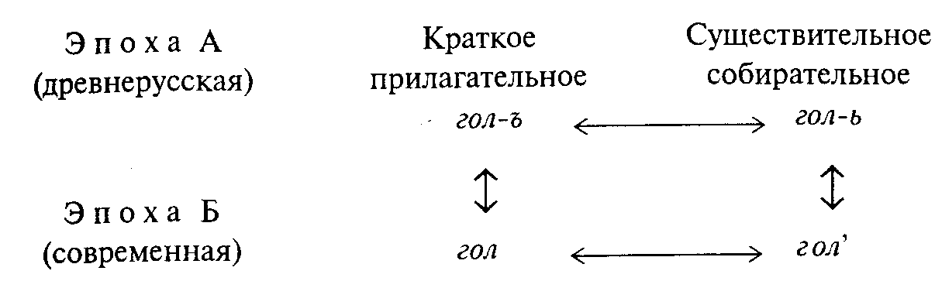

В древнерусском языке краткое прилагательное и однокорневое существительное собирательное различались конечными гласными: в прилагательном ъ, в существительном ь¹ (в связи с чем предыдущий согласный перед ъ был тверже, а перед ь – мягче; но это не различало слов).
¹ Буквы ъ и ь в древнерусской письменности обозначали особые гласные звуки (редуцированные).

В современном русском языке такие пары остались, но их различие опирается на иное звуковое явление, в связи с тем что конечные ъ и ь отпали; сейчас в паре гол – голь различителем служат конечные согласные: в прилагательном – твердая, а в существительном – мягкая. Таким образом, установилась новая синхрония (горизонтальная ось), сохранившая прежнее отношение, но выражается оно иначе благодаря тому, что по диахронии (вертикальная ось) гол-ъ превратилось в гол, а гол- ь – в гол’¹.
¹ Апостроф (  ) показывает мягкость согласной.

Другой аналогичный пример приведем из французского языка.

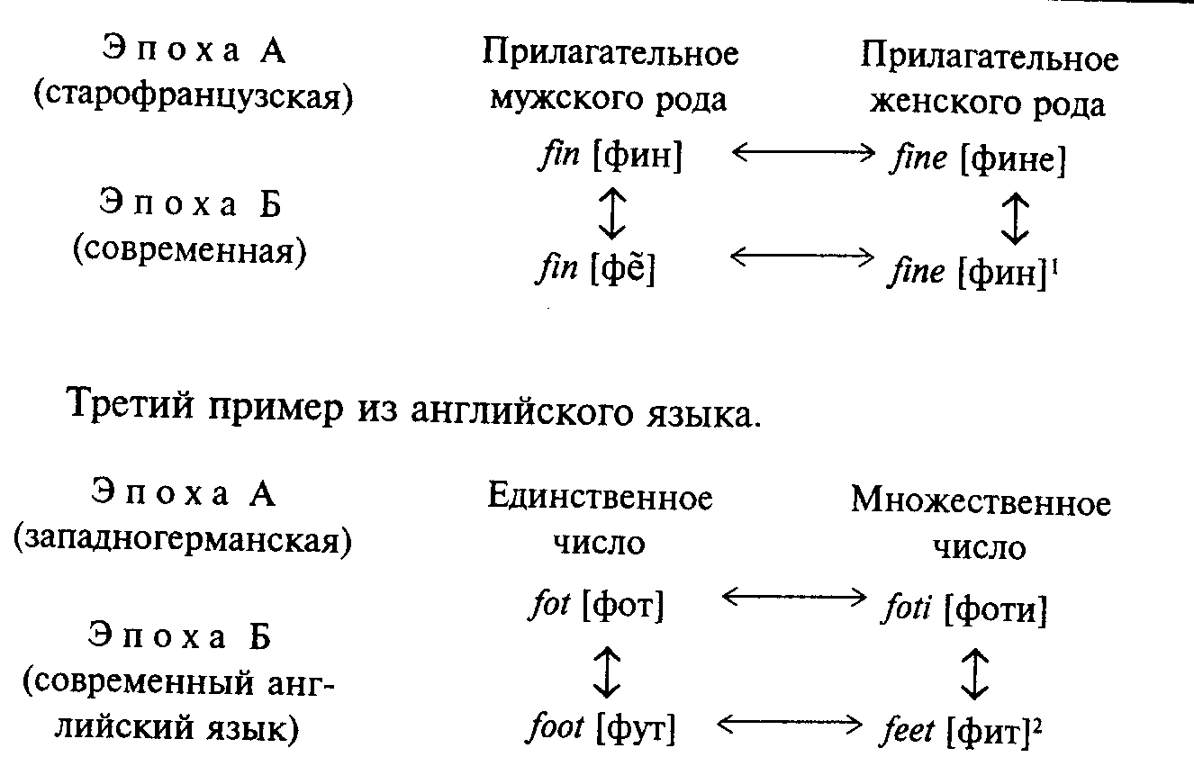

'fin значит «тонкий», fine – «тонкая», знак ĕ означает э, произнесенное «в нос».
² fot –foot значит «нога», foti –feet – «ноги».

Синхрония – это как бы горизонтальный срез, т. е. состояние языка в данный момент как готовой системы взаимосвязанных и взаимообусловленных элементов: лексических, грамматических и фонетических, которые обладают ценностью, или значимостью (valeur де Соссюра), независимо от их происхождения, а только в силу соотношений между собой внутри целого – системы.
Диахрония – это путь во времени, который проделывает каждый элемент языка в отдельности, видоизменяясь в истории.
Таким образом, по де Соссюру, синхрония связана с системой, но изъята из отношений времени, диахрония же связана с временем, но изъята из отношений системы. Иными словами: «...диахрония рассматривается как область единичных явлений, а язык как система изучается лишь в сфере синхронии. Иначе говоря, развитие языка изображается как изменение лишь отдельных единичных явлений, а не как изменение системы, тогда как система изучается лишь в ее данности в определенный момент...»¹
¹Смирницкий А. И. По поводу конверсии в английском языке // Иностранные языки в школе. 1954. № 3. С. 15.

На основании такого понимания Соссюр делает вывод, что синхронию и диахронию в языке должны изучать две разные науки¹.
¹ Такого разрыва синхронии и диахронии при тщательном их различении не делает И. А. Бодуэн де Куртенэ. См.: Бодуэн де Куртенэ И. А. Опыт теории фонетических альтернаций (1895) // Избранные труды по общему языкознанию. М., 1963. Т 1. С. 266 и сл., в особенности с. 279 и 324-326.

B чем здесь прав и в чем не прав Соссюр?
Прав он в том, что синхронический и диахронический аспекты в языке – реальность и их следует различать; что практически «синхронический аспект важнее диахронического, так как для говорящей массы только он – подлинная реальность»¹.
¹ Де Соссюр Ф. Курс общей лингвистики, 1933. С. 25.

Действительно, всякий «говорящий» на данном языке находился в сфере синхронии, он относится к данному языку как к послушному орудию, механизм которого ему надо знать, чтобы удобнее им владеть, и ему нет никакого дела до исторической фонетики, исторической грамматики и истории слов. Эти сведения могли бы только помешать его практической заинтересованности в языке. Тот, кто называет «лошадь» лошадью, а «собаку» собакой, вряд ли выиграет, если узнает, что первое слово заимствовано у тюркских народов, а второе – у иранских, или, тем более, если он узнает, что разговорное слово кавардак – «беспорядок» в казахском языке (откуда оно заимствовано) значит «кусочки жареного мяса». Такие знания могут в ряде случаев лишь сбить с толку говорящего и помешать ему правильно выражать свои мысли. Что дает говорящему для владения языком знание того, что раньше было не столам, а столомъ (дат. п. мн. ч.) и не столов, а столь (род. п. мн. ч.)? Почти ничего. Даже такой простой факт, как то, что слова гнезда, звезды писались до 1917 г. через ђ-в, не нужен говорящему (и пишущему).
Но в такой постановке речь идет только о пользовании языком и о систематизации его функционирования в описательном языковедении, а не о познании его развития.
При любом изучении мы не можем забывать, что основное требование диалектики в науке состоит в том, чтобы изучать явления и в связи, и в развитии. Разрыв синхронии и диахронии, провозглашенный Соссюром, дважды нарушает это положение, ибо его синхроническое изучение языка рассматривает явления в связи, но вне развития, а диахроническое изучение рассматривает явления в развитии, но вне связи.
Справедливо в ответ на это писал А. И. Смирницкий:
«1) Изменение любой единицы происходит не как изменение изолированной единицы, не как изолированного факта, а как части системы. Следовательно, линия синхронии, т. е. одновременно существующей системы, не может не приниматься во внимание при изучении изменений языка, т. е. при диахроническом изучении.
2) Язык определенной эпохи – это язык, существующий во времени, т. е. заключающий в себе момент диахронии... так как фактор времени по самому существу входит в язык. Таким образом, синхроническая система языка неизбежно должна рассматриваться во времени»¹.
¹СмирницкийА. И. По поводу конверсии в английском языке // Иностранные языки в школе. 1954. № 3. С. 16.

В результате разрыва синхронии и диахронии, ввиду явной бесплодности диахронического изучения выдернутых из системы изолированных фактов, многие зарубежные последователи Соссюра провозгласили ахронию, т. е. совсем исключили фактор времени из изучения языка.
Каков же правильный выход из данного положения? Конечно, не возврат к старому неразличению бывшего и настоящего, сосуществующего в системе и следующего одно на смену другому во времени, и прежде всего не отказ от понятия системы¹.
¹ См. справедливые замечания по данному вопросу у Ф. Ф. Фортунатова: Фортунатов Ф.Ф. Избранные труды. М., 1956. Т. 1: Сравнительное языковедение. С. 142.

Об этом ложном шаге А. И. Смирницкий писал: «...подменять определение существующего соотношения определением того, из чего оно получилось, означало бы смешение прошлого с настоящим, допущение анахронизма, следовательно, было бы антиисторическим подходом»¹.
¹Смирницкий А. И. Так называемая конверсия и чередования звуков в английском языке // Иностранные языки в школе. 1953. № 5. С. 25.

Две «оси», намеченные Соссюром, действительно взаимно исключают друг друга, и никакой речи об их «единстве» быть не может. Это два различных аспекта. Но противопоставление их неравномерно, так как синхронический аспект для целого ряда лингвистических потребностей может быть самодовлеющим и исчерпывающим (для составления алфавитов, реформирования орфографии, выработки транскрипции и транслитерации¹, для машинного перевода, наконец, для составления нормативных описательных и сопоставительных грамматик, а также для разработки методики обучения родному и неродному языку), тогда как диахронический аспект лишь подсобный, вспомогательный прием изучения истории языка. Ни в коем случае нельзя отожествлять диахронию и историю языка, так как диахрония может показать лишь развертывание и эволюцию отдельных, разрозненных, не связанных в систему и изолированных от структуры языка фактов.
¹ См. подробнее в гл. V – «Письмо».

Но так как язык в каждом ярусе своей структуры образует систему, все моменты которой взаимосвязаны и только в силу этого получают свою характеристику, то подлинная история языка в целом, используя предварительные данные диахронического описания, должна быть изложена в аспекте минимум двусинхронном:
эпохи А и эпохи Б; тогда предварительно найденные диахронические факты превратятся в историко-синхронические и язык в своей истории предстанет как структура и система.
Итак, следует изучать и понимать язык как систему не только в его настоящем, но и в его прошлом, т. е. изучать его явления и в связи друг с другом, и в развитии одновременно, отмечая в каждом состоянии языка явления, уходящие в прошлое, и явления, нарождающиеся на фоне стабилизовавшихся, нормальных для данного состояния языка явлений.

Различение структурных ярусов языка или его разделов: лексики, грамматики, фонетики – основано не только на различии самих единиц этих разделов: слов, форм, звуков, но и на качестве той абстракции, которая их определяет.
Абстракция в языке присутствует в любом языковом факте, без этого язык не мог бы быть «языком». Но ее роль и ее характер в разных ярусах структуры языка различны.
а) Лексическая абстракция состоит в том, что слово – самая конкретная единица языка – соотнесено не прямо с вещью, которую это слово может называть, но с целым классом вещей. Это касается не только нарицательных (дом, человек), но и собственных имен (Александр, Марья, Заречье, Спасск, Комсомольск). Нарицательные и собственные имена – это разные степени того же качества лексической абстракции.
б) Грамматическая абстракция не касается вещей и отдельных фиксированных понятий. На первый взгляд она просто «ýже» лексической (ср. такие случаи лексической абстракции, как жизнь, бытие, и такие случаи грамматической абстракции, как суффикс -ик- в словах столик, садик, или такие флексии, как - а в словах стола, профессора, коня, края), однако это неверно. Грамматическая абстракция имеет иное качество; присоединить суффикс -ик- или флексию -а можно к любым по своему значению корням и основам (садик и фунтик, стола и рыбака); грамматическая абстракция безразлична к лексической и имеет особое качество – это абстракция признаков и отношений.
в) Фонетическая абстракция – явление опять же иного качества; она безразлична и к лексической, и к грамматической абстракции. Так, из фонем [т], [к], [у] можно «составить» слово тку и слово тук, и слово кут; фонема [а] может быть флексией и именительного падежа единственного числа женского рода (жена), и родительного падежа единственного числа мужского и среднего рода (стола, окна), и именительного падежа множественного числа (дома, окна) и т. п.
Эти отличия качества лексической, грамматической и фонетической абстракции и предопределяют различие единиц разных ярусов языковой структуры.

§ 6. Связь языковедения с другими науками

Язык связан со всей совокупностью чувственного и мыслительного поведения человека, с его организацией как живого существа (природными условиями его жизни), с его бытом, с обществом, в котором живет человек, с его творчеством – техническим, умственным, художественным, с историей человеческого общества, поэтому и наука о языке, лингвистика, связана с очень многими науками: точными, естественными и гуманитарными.
1) Так как язык – это прежде всего коммуникативная система знаков, то наиболее тесные связи у языка с наукой об общей теории знаков, с семиотикой¹. Семиотика как общая дисциплина не связана со специфическими средствами и возможностями языка но она призвана исследовать любые знаковые системы как средства обозначения и передачи значения. Семиотика изучает любые знаковые системы: как простейшие типа кодов (телеграфный код, приемы морской и воздушной сигнализации, знаки регулировки для такси), так и более сложные (сигнализация животных различные приемы письменности и шифров, знаковая природа географических карт, чертежей, а также пальцевая техника глухонемых) и, наконец, знаковую систему языка.
¹ Семиотика – от греч. semeion или sëma – «знак»

Для языковедения важны общие положения семиотики о знаках, об их различительных признаках, о группировке и классификации знаков, о возможностях комбинаций знаков и образования «знаковых цепей» и их членимости на звенья, об опознавании и распознавании знаков, о принципах дешифровки зашифрованных текстов или дешифровки текстов на неизвестных языках.
Разработка общих положений семиотики во многом может облегчить работу языковедов по установлению знаковых закономерностей языка.
2) Так как язык – общественное явление, то наука о языке связана с рядом общественных наук, и прежде всего с социологией. Учение о строении общества, его функционировании и его эволюции и развитии может дать лингвистике многое в связи с тем, как тот или иной язык используется различными социальными объединениями (классами, представителями различных социальных прослоек, профессиональных групп), как отражается на языке разделение и объединение социальных общностей, переселение племен и народов (миграция), образование территориально-социальных групп в пределах одного языка (диалекты) или между разными языками (языковые союзы). Чрезвычайно важным для языковедения является понимание соотношения языка и основных общественных категорий: базисов, надстроек, классов, орудий труда. Только после сопоставления с общественными категориями можно понять своеобразие функционирования и эволюции языка.
3) Так как язык неразрывно связан с мышлением, то наука о языке связана с логикой, наукой о законах мышления и о формах мысли. Тесная связь с логикой и использование логического аппарата определений и обозначений в лингвистике отнюдь, конечно, не значат, что логические категории (понятие, суждение, умозаключение и т. п.) должны совпадать с языковыми категориями (морфема, слово, предложение), однако соотносительность этих двух планов не подлежит сомнению, хотя далеко не все, что есть в логике, должно быть и в языке, и тем более языковые явления далеко выходят за пределы логики. Тем не менее такие логические определения, как определение понятия, его содержания и объема, его обязательных признаков, необходимы лингвисту для определения слова, его значения, видов многозначности слова (см. гл. II – «Лексикология», § 7–17), формула aRb в логике отношений, рассматривающая отношение (R – relatio) каких-либо двух членов (а,b), важна лингвисту при определении синтагмы («словосочетания», см. гл. IV, § 59–61), не говоря уже об общем учении о моделях в языке, в чем лингвист может опираться на учение о логическом моделировании.
4) Так как языковедение имеет своим предметом не только язык, но и речь, а речь – это психофизический процесс, то естественно ставить вопрос о соотношении языковедения, с одной стороны, и психологии и физиологии – с другой.
а) Мышление человека как процесс, равно как и чувствования и другие проявления его поведения, изучает психология. В конце XIX–начале XX в. многие языковеды, желая избежать неправильной точки зрения на язык как природный организм, старались утвердить лингвистику как науку психологическую, рассматривая все самые существенные явления языка как психические. Однако такая точка зрения не могла быть правомерной, так как явления языка (фонемы, морфемы, слова, предложения) не то же самое, что представления о них в сознании говорящего, и тем самым язык не может быть объектом психологии. Психология может изучать речевые акты как процесс, становление речи ребенка, развитие речи школьника и т. п. Поэтому в любом учебнике психологии имеется раздел «Психология речи», описывающий речевое поведение человека. Лингвист же, в основном имеющий дело с языком, получает нужные ему данные из наблюдаемой им речи и поэтому обязан считаться с данными психологии, хотя и речь лингвист изучает не так, как психолог.
б) Ввиду того что речевой акт невозможен без материальных условий производства и восприятия звуков речи, этим процессом призвана заниматься физиология как со стороны артикуляций т. е. образования звуков речи в речевом аппарате, так и со стороны восприятия речевого потока органом слуха, ухом (см. гл. Ill – «Фонетика», § 28–38). Таким образом, физиология речи подразделяется на артикуляторную физиологию и физиологию слуха. При этом никогда не следует упускать из виду двусторонность речевого акта (см. выше).
5) Так как речь связана с высшей нервной деятельностью, ее нормальной физиологией и патологией, т. е. нарушением речи, афазиями, то речью занимаются представители медицúны: психиатры, дефектологи, логопеды. В частности, изучение речи глухонемых и глухослепонемых, а также всевозможных афазий (расстройств речи) очень много дает лингвистам не только для понимания нормальной речи, но и для изучения структуры языка и его функционирования.
6) Звуковые явления изучает раздел физики–акустика. Для правильного понимания того, что из звукового континуума (беспрерывного множества) язык отбирает для организации своей знаковой системы, лингвисту нужны сведения об акустических характеристиках, связанных с высотой, силой, длительностью звука, с соотношением явлений тона и шума, с пониманием звукового спектра и явлений резонанса (см. гл. Ill – «Фонетика», § 27, 29-32).
7) Когда на смену старой лингвистике, изучавшей только памятники письменности, языковеды второй половины XIX в. выдвинули лозунг описания живых говоров и диалектов (см. гл. VII, § 89), с чем тесно было связано собирание фольклора (народного творчества: песен, сказок, былин) и изучение быта носителей того или иного языка или диалекта (жилище, утварь, одежда, орудия производства, а также верования и суеверия и т. д.), – возникла связь лингвистики с другими этническими науками. Все это объединяло лингвистическую дисциплину – диалектологию – с этнографией (народоведение). Этнографы классифицируют и интерпретируют данные археологических раскопок по типам погребения, характеру орнамента на сосудах и иных памятниках материальной культуры, что важно лингвистам при исследовании данных археологии.
8) Изучение вымерших древних языков и определение их носителей, их ареала, т. е. области их распространения, их миграций (переселений) и т. п. связывает лингвистику с археологией, наукой, изучающей историческое прошлое человеческого общества по обнаруженным при раскопках памятникам материальной культуры (жилища, места погребения, устройство населенных пунктов, орудия труда, утварь, одежда, оружие, украшения, а также и памятники письменности, например таблички с текстом законов ассирийского царя Хаммурапи, каменные плиты с иероглифическими и клинописными знаками, берестяные грамоты, найденные при раскопках древнего Новгорода и т. д.). При обнаружении недатированных памятников письменности выработанная археологами датировка находок по слоям глубины раскопок может помочь для определения времени создания данного письменного памятника, и, наоборот, датированные письменные памятники уточняют археологическую хронологию.
9) При исследовании вопроса о происхождении речи у первобытных людей, а также и для решения того, как связаны или в чем не связаны признаки языка и расы, важную роль играет антропология, наука о биологической природе человека, строении его черепа и костяка, окраске кожи, характере волосяного покрова, об отличиях человека от человекоподобных животных и т. д. Археоантропология пользуется, как и археоэтнография, данными археологии, но антропологические исследования современных людей для различных целей, например медицинских, с археологией не связаны. Через антропологию лингвистика может быть связана и с биологией, как общей, так и частной, описывающей жизнь, способности, повадки и разные стороны поведения животных.
10) Вообще историческая наука и исторические науки тесно взаимодействуют с языковедением в тех случаях, когда лингвистические данные проливают свет на те или иные события для историка и когда данные истории помогают лингвисту точнее локализовать те или иные факты в истории языка; особенно тесно связана с общей историей лексикология, так как история слов и выражений часто не раскрывается в чисто лингвистическом плане и нуждается в материале историка (ср., например, объяснение происхождения прилагательного затрапезный или глаголов подкузьмить и объегорить в русском языке, см. гл. II, § 19). Историческими условиями объясняется большое количество арабских слов в турецком, персидском, таджикском, татарском языках, что связано с арабскими завоеваниями и распространением мусульманской религии и т. д.
11) География непосредственно с языком не связана, но через историю географические факты могут оказаться и факторами лингвистическими; так, особенности горного ландшафта в Дагестане, на Памире и т. п. служат предпосылкой наличия очень малочисленных по количеству носителей языков; моря и океаны служат препятствием для языковых контактов (например, языки небольших островов Тихого океана); широкие открытые территории содействуют разобщению диалектов, а ограниченные – их сближению (см.: Энгельс Ф. Происхождение семьи, частной собственности и государства. Гл. VII. § 87). Но и географы заинтересованы в содружестве с лингвистами, особенно это ясно на почве такого прикладного дела, как картография, где все «надписи», т. е. названия физико-географических объектов (моря, реки, острова, горы, равнины) и объектов политических (названия стран, провинций, населенных пунктов), прежде всего подлежат ведению лингвистов, которые разрабатывают правила подачи и передачи географических названий на карте (см. гл. V, § 73).
12) Особо следует остановиться на взаимоотношениях языковедения и филологии. Эти связи очень древние, так как языковедение как отдельная наука вышла из недр филологии. Филология – это буквально «словолюбие», т. е. изучение всего, что связано со словом и первоначально с письменным словом, т. е. изучение письменных памятников для разных целей. До сих пор в научной номенклатуре существует цикл филологических наук, филологические факультеты, степени кандидата и доктора филологических наук, что номенклатурно «покрывает» и литературоведа, и вообще любого, изучающего биографию и жизненные данные какого-нибудь деятеля или писателя по словесным источникам, и... лингвиста, изучающего агглютинативный принцип соединения морфем в слове или различительные признаки согласных какого-нибудь живого бесписьменного языка. Эта традиционная несовместимость все более и более становится очевидной. Поэтому в настоящее время филологию часто определяют как использование письменных памятников (исторических, юридических, литературных) для нелингвистических целей. Конечно, первичная обработка любого текста должна быть в руках лингвиста, но дальше интересы историка, юриста, литературоведа и языковеда расходятся.
Для литературоведов связь с лингвистикой особо необходима и не только в текстологии или стиховедении, а потому, что вне языка не может быть литературы. Поэтому каждый литературовед должен быть в какой-то мере лингвистом, но лингвист не обязан быть литературоведом.
13) Самое сложное – это выяснить отношения лингвистики и математики. Часто повторяют мнение о том, что любая наука лишь в той степени может называться «наукой», сколько в ней есть математики. Действительно, точность (основное качество науки в отличие вообще от знания чего-либо) математики – это идеал научного знания. Но точность не исчерпывается математикой, чему свидетельствуют успехи общественных наук во второй половине XIX и в XX в., умение предсказания в лингвистике (например, применение сравнительного метода в романистике, подтвердившееся письменными памятниками вульгарной латыни, гипотезы де Соссюра, подтвердившиеся открытием хеттского языка, см. гл. VI, § 77) и многое другое, где математика не применялась.
Однако научный идеал математики как образца наук остается бесспорным.
Кроме того, в XX в. многие математики и целые математические школы сумели себя применить не только в точных науках, например в физике (что уже давно себя оправдало) и в технике, но и в гуманитарных науках, откуда возникли эконометрика (применение математических методов в экономике), математическая логика, математическая лингвистика и т. д.
О «математической лингвистике» следует поговорить особо. В XX в. возникла особая дисциплина: математическая логика, которая широко использовала лингвистические понятия синтаксиса, предложения, слова. Математическая логика – это особый раздел математики. То же самое надо сказать и о математической лингвистике, которая является не «особой лингвистикой», а лишь применением к языковым явлениям математических методов. Главным образом, это относится к речи, а не к языку, например применение теории вероятностей и математической статистики (сама же математическая статистика – не особый раздел статистики, а тоже применение математических методов к статистике).
Применение методов математической статистики позволяет объективно и экономно определить объем словника для определенного типа словаря, например словаря русского языка для национальных школ; дать для техники связи показатели частотности употребления звуков русской или иной речи путем статистического анализа встречаемости звуков и звукосочетаний определенных текстов; так же можно получить интересные результаты при анализе звукового состава стихотворного и прозаического текста.
14) В числе математических дисциплин, соприкасающихся с языком находится и техническая теория информации, которую ее основоположник, американский ученый К. Шеннон, определил так: «Теория информации изучает процесс передачи информации по каналам связи», где передача связи мыслится по схеме:

источник –> передатчик –> канал –> приемник –> получатель.

Для уяснения этого процесса вводятся понятия:
а) код – произвольная система заранее установленных условных знаков или символов; частота появления в сообщении называется вероятностью;
б) алфавит– набор знаков кода;
в) текст – последовательность знаков данного сообщения;
г) канал – среда, по которой передаются знаки кода, с учетом помех и «шумов»;
д) сама информация измеряется особой единицей, которая называется бит (или б и н и т из англ. binary unit – «двоичная единица измерения») и исчисляется по формуле «Логарифм по основанию 2», Log₂ от числа условных сигналов;
е) избыточность – это разность между теоретически возможной передающей способностью какого-либо кода и средним количеством передаваемой информации. Избыточность выражается в процентах к общей передающей способности кода; например, передача каждого сигнала дважды создает избыточность в 50%;
ж) энтропия– мера недостающей информации и неопределенности; степень неопределенности зависит от числа возможных символов кода и их вероятностей.
В связи с достижениями математической логики и теории информации важную роль приобрело понятие алгоритма. Алгоритм – это совокупность точных правил описания, кодирования или перекодирования какой-либо информационной системы. Особо важную роль алгоритм играет в машинном переводе, где на входе должен быть алгоритм автоматического анализа, а на выходе – автоматического синтеза¹.
¹ Термин алгоритм – результат случайности: имя автора, изобретателя десятичного счета, араба (X в.) Аль-Хорезми в одном латинском средневековом трактате о счислении было передано Algorithmi (см.: Колмогоров А. Н. и Успенский В. А. К определению алгоритма // Успехи математических наук, 1958. Т. 13. Вып. 4).

15) И наконец – кибернетика¹, «наука об управлении», новая научная дисциплина, подлинное детище XX в. Кибернетику нельзя мыслить себе как отдельную замкнутую науку. Это особое действенное устремление многих наук, развитие кибернетики неизбежно вовлекает и объединяет в одно целое различные отрасли знания. Конечно, технический прогресс и, в частности, успехи электронной техники оказались рычагом для успехов кибернетики. Но дело не в одной технике, а в широком понимании синтеза² наук и их взаимообогащении при осуществлении этого синтеза. Здесь источник возникновения таких наук, как физическая химия, биофизика, биохимия; с этой целью кибернетики применяется и математика для изучения экономики, биологии, психологии, лингвистики и исследования самого мышления.
¹ Кибернетика – от греч. kyberneio – «управляю».
² Синтез – греч. synthesis – «соединение».

Задача кибернетики – приспособить данные всевозможных наук так, чтобы можно было использовать машину, переложить на нее различные формы человеческого труда, в том числе и умственного. Отсюда возникли различные вычислительные машины, которые в условиях использования электронной техники позволяют в тысячи раз ускорять всевозможные человеческие операции. Кроме того, машины не ошибаются и даже способны обнаруживать человеческую ошибку, так как «человеку свойственно ошибаться», по латинской поговорке «Errare humanum est». Машине можно поручать контроль выполнения тех или иных процессов и само управление производством, машины могут распознавать информацию, ее перерабатывать в нужном направлении, в частности переводить с одного языка на другой, на чем основан «машинный перевод»; машины могут не только помогать обучать, но и сами обучать, что и применяется в современной нам педагогике.
Для того чтобы глубже вникнуть в закономерности функционирования и исторического развития языков, необходимо подробнее ознакомиться с отдельными элементами структуры языка, а затем уже перейти к решению исторических вопросов.
Порядок разделов описания структуры языка будет следующий: 1) «Лексикология», 2) «Фонетика», 3) «Грамматика», 4) «Письмо», а затем уже будет рассмотрен вопрос о языках мира, методах их классификации и о происхождении языка, об образовании языков и о закономерностях их исторического развития.

ОСНОВНАЯ ЛИТЕРАТУРА
К МАТЕРИАЛУ, ИЗЛОЖЕННОМУ В ГЛАВЕ I
(ВВЕДЕНИЕ)

Маркс К. Немецкая идеология //Маркс К., Энгельс Ф. Соч., 2-е изд. Т. 3.
Фортунатов Ф.Ф. Избранные труды. М.: Учпедгиз. Т. 1, 1956; Т. 2, 1957.
Бодуэн де Куртенэ И. А. Избранные труды по общему языкознанию. Изд. АН СССР. Т. 1,2, 1963.
Де Соссюр Ф. Курс общей лингвистики / Русский пер. М., 1933. [Новое издание см. в кн.: Де Соссюр Ф. Труды по языкознанию. М., 1977].
Сепир Э. Язык / Русский пер. М., 1934. [Новое издание см. в кн.: Сепир Э. Избранные труды по языкознанию и культурологии. М., 1993.]
Вандриес Ж. Язык / Русский пер. М., 1935.
Пауль Г. Принципы истории языка / Русский пер. М., 1958.
Глисон Г. Введение в дескриптивную лингвистику / Русский пер. М., 1959.
Новое в лингвистике. М.: Вып. I. 1961; Вып. II. 1962; Вып. III. 1963; Вып. IV. 1965.
Основные направления структурализма. М.: Наука, 1964.
Смирницкий А. И. Объективность существования языка. Изд. МГУ, 1954.
О соотношении синхронного анализа и исторического изучения языка. М.: Изд. АН СССР, 1961.
Ахманова О. С., Мельчук И. А., Падучева Е. В., Фрумкина Р.М. О точных методах исследования языка. М.: Изд. АН СССР, 1961. [Общее языкознание. Формы существования, функции, история языка. М., 1970].

ГЛАВА II

ЛЕКСИКОЛОГИЯ

§ 7. Слово как предмет лексигологии

Лексикология– термин, составленный из двух греческих элементов: lexis (лексис) и logos (логос), и то и другое значили в древнегреческом языке «слово»; таким образом, лексикология – это «слово о слове», или наука о словах.
Слово – наиболее конкретная единица языка. Язык как орудие общения – это прежде всего «словесное орудие», это «язык слов».
Конечно, нет слов вне грамматического строя языка и без «природной материи», т. е. без звукового оформления, так же как нет «голой» грамматики и «голых» звуков вне слов, но и в грамматике, и в фонетике мы рассматриваем именно грамматические формы и звуковой состав слов.
Поэтому-то язык – это, прежде всего, не язык форм или язык звуков, а язык слов. Развитие языка ребенка – это появление, развитие и расширение запаса слов; изучение иностранного языка начинается с усвоения известного круга слов. Звуковые свойства слова, звуковые изменения слова следует, естественно, рассматривать в фонетике; грамматическое строение слова, грамматические изменения слов – в грамматике.
Однако дать точное определение слова очень трудно. Многие лингвисты готовы были отказаться от этого понятия.
Так, Ф. де Соссюр писал: «Понятие слова несовместимо с нашим представлением о конкретной единице языка... Не в слове следует искать конкретную единицу языка»¹. Его ученик, Ш. Балли, еще решительнее высказывался против слова: «Понятие слова считается ясным; на деле же это одно из наиболее двусмысленных понятий, которые встречаются в языкознании»² и далее даже: «Необходимо освободиться от неопределенного понятия слова»³. Скептически о слове писал и американский лингвист Э. Сепир: «Первое наше побуждение – определить слово как языковой символ соответствующий отдельному понятию. Но... подобное определение немыслимо»⁴.
¹Де Соссюр Ф. Курс общей лингвистики / Русский пер. А. М. Сухотина 1933. С. 107.
²Б а л л и Ш. Общая лингвистика и вопросы французского языка / Русский пер. М., 1955. С. 315.
³Там же. С. 317.
⁴Сепир Э. Язык / Русский пер. М.– Л., 1934. С. 26.

И в современной американской лингвистике слово не в чести. В очень обстоятельной книге Г. Глисона «Введение в дескриптивную лингвистику» из 24 глав нет ни одной, посвященной слову. Автор исходит из понятия морфемы, которая покрывает и часть слова, и целое слово, и далее по этому поводу говорит: «...дать точное определение морфемы невозможно»¹. Правда, слово упоминается у Глисона, но лишь как «фиксированный порядок морфем в определенных конструкциях»². «Например, обычным словом английского языка является re-con-vene»³. Глисон отмечает, что «Лексика наименее устойчива и даже наименее характерна из всех трех компонентов языка» (а под «тремя компонентами языка» разумеется: «...структура выражения, структура содержания и словарь. Последний охватывает все конкретные связи между выражением и содержанием, или, по обычной терминологии, между словами и их значениями»⁴). Тем самым лексика не входит ни в «план выражения», ни в «план содержания». Логически рассуждая, ее тогда нет в языке...
¹ Глисон Г. Введение в дескриптивную лингвистику / Русский пер. М., 1959. С. 93.
² Там же. С. 98.
³ Там же.
⁴ Там же. С. 37.

В советской лингвистике вопрос о слове также решался по-разному. Л. В. Щерба в одной из последних своих статей писал: «В самом деле, что такое «слово»? Мне думается, что в разных языках это будет по-разному. Из этого, собственно, следует, что понятия «слово» вообще «не существует»¹.
¹ Щерба Л. В. Очередные проблемы языковедения // Известия АН СССР. ОЛЯ. Т. 4 1945. Вып. 5. С. 175. А также: Щерба Л. В. Избранные работы по языкознанию и фонетике. Изд. ЛГУ, 1958. Т. 1. С. 9 [перепеч. в кн.: Щерба Л. В. Языковая система и речевая деятельность. Л., 1974]; в ранних работах Л. В. Щербы имеются аналогичные высказывания: «...едва ли слово можно считать одной из основных единиц речи», см. статью «О далее неделимых единицах языка» (предположительно: 1904–1910 гг.), опубликованную в «Вопросах языкознания», 1962. № 2. С. 100.

Иначе освещает этот вопрос А. И. Смирницкий в известной статье «К вопросу о слове (Проблема «отдельности слова»)»: «Слово выступает не только как основная единица словарного состава, но и как центральная, узловая единица вообще языка» ¹. О слове в разных языках А. И. Смирницкий в этой же статье писал: «В одних языках... слова выделяются более или менее четкими фонетическими признаками (ударение, сингармонизм, законы конца слова и пр.); в других, напротив, фонетические признаки слова совпадают с тем, что мы находим у других образований (например, у морфем или, напротив, у целых словосочетаний). Все многообразие особенностей отдельных языков может, однако, нисколько не препятствовать определению «слова вообще», поскольку в этом многообразии выделяются и общие черты, выступающие как наиболее существенные признаки слова, при всех возможных отклонениях от типичных случаев»².
¹ Смирницкий А. И. К вопросу о слове (Проблема отдельности слова) // Вопросы теории и истории языка в свете трудов И. В. Сталина по языкознанию. М., 1952. С. 183
² Там же. С. 184.

Реальность в языке слов и их очевидность интересно показаны в книге Э. Сепира «Язык»: «Языковой опыт... непререкаемо показывает, что... не бывает ни малейшей трудности осознать слово как психологически нечто реальное. Неопровержимым доказательством этого может служить тот факт, что у наивного индейца, совершенно непривычного к понятию написанного слова, никогда не чувствуется серьезного затруднения при диктовке ученому лингвисту текста на родном языке слово за словом...»¹ И далее: «...мне приходилось обучать толковых молодых индейцев письму на их родных языках... Я их учил только одному: в точности передавать звуки...» При этом они «нисколько не затруднялись в определении границы слова»².
¹ Сепир Э. Язык / Русский пер. М., 1934. С. 27.
² Там же. С. 28

Все это очень убедительно для каждого говорящего, но дать определение слова действительно очень трудно.

Лексиколóгия рассматривает слово как лексическую единицу, как единицу словарного состава языка. Поэтому наряду с «отдельными словами» лексикология изучает и такие сочетания слов, которые по своему значению равны одному слову (лексикализованные сочетания, фразеологические единицы, идиомы)¹.
¹ См. ниже, § 22.

Место слова как единицы языка мы определили во «Введении» – это место, среднее между морфемами (а также основами, формантами) как низшими единицами и предложениями (и другими синтаксическими единицами) как высшими.
Слово минимально может состоять из одной морфемы (одноморфемные слова: здесь, метро, беж, очень, вот, как, нет, и, бы, но и т. п.) и максимально может стать предложением (однословные предложения: Зима. Пожар! Булочная. Ладно. Можно?).
Собственная функция слов в языке – это функция называния, номинативная. Словами мы называем вещи, явления, существа. Слова прежде всего – это названия. Но так как слова состоят из морфем, а морфемы выражают понятия, то и слова в той или другой мере выражают понятия.
Различие выражения понятия в морфеме и в слове состоит в том, что в морфеме данное понятие выражается в «чистом виде», абстрагируясь от многообразия вещей, отвечающих данному понятию; в слове же понятие конкретизируется, прикрепляясь к названию вещей и явлений.
Конечно, номинация в слове не связана с прямым отношением: данное слово – данная вещь. Слово, называя, имеет перед собой не одну вещь, а класс вещей. Так, слово стол может служить названием любого отдельного стола, но оно предназначено в языке для называния любых столов, целого класса вещей. Даже собственные имена (см. ниже) не ограничиваются единичным отношением: Иван, Мария и т. п. – это тысячи типизированных отношений, так как людей, носящих имена Иван и Мария, – тысячи, и имена Иван и Мария принадлежат не только данному Ивану или данной Марии, но всем, кто носит это имя. Корень современных русских слов красный, краснота, краснеть, краснитъ и т. п. понятен, в нем, как таковом, есть смысл: [краcн-] – это не [б'эл-], не [чорн-], не [жолт-] и т. п., но «смысл» корня – это только выражение понятия, никакого отношения к вещам и названию вещей корень с его «значением» не имеет. Когда же мы постигаем «смысл» слов красный, краснота, краснеть, краснить и т. п., то к вещественному значению корня [красн-] прибавляются иные созначения, указывающие на качество (красный), на отвлеченную предметность (краснота), на пассивный процесс (краснеть) или активный процесс (краснитъ) и т. п.
Самое интересное здесь состоит в том, что, поступая в распоряжение грамматики, эти абстрактные корни-значения делаются конкретными значениями в связи с номинацией, делаются словами, необходимыми для речевого общения, и оформленными элементами высказывания.
При определении слова необходимо учитывать его место в структуре языка, его отличия от вышестоящих единиц (предложения) и от нижележащих (морфема), его самостоятельность, его специфические функции и его знаковый характер.
Итак, слово – это значимая самостоятельная единица языка, основной функцией которой является номинация (называние); в отличие от морфем, минимальных значимых единиц языка, слово самостоятельно (хотя может состоять из одной морфемы: вдруг, кенгуру), грамматически оформлено по законам данного языка, и оно обладает не только вещественным, но и лексическим значением¹; в отличие от предложения, обладающего свойством законченной коммуникации², слово, как таковое, не коммуникативно (хотя и может выступать в роли предложения: Светает. Нет.), но именно из слов строятся предложения для осуществления коммуникации; при этом слово всегда связано с материальной природой знака, посредством чего слова различаются, образуя отдельные единства смысла и звукового (или графического) выражения (стал – стол – стул – стыл; том – дом – лом – ром – ком).
¹См. гл. IV, § 43.
²См. гл. IV, § 61

Отношения слова и понятия не так просты, как это иногда пытаются установить, так как не всякое слово выражает понятие.
Это касается, прежде всего, междометий. Междометия как факты того или иного языка (а не рефлекторные вопли, явления первой сигнальной системы, по учению И. П. Павлова, что является общим для всех людей и для животных и, следовательно, не принадлежат языку как явлению второй сигнальной системы) различны в разных языках.
Датский лингвист Отто Есперсен писал: «...когда немец воскликнет аи, то датчанин скажет a-us, француз a-us, а англичанин ohi или ow»¹, добавим: а русский о-о!
¹Jespersen О. Language. London, 1925. С. 415.

И где бы междометия ни были, они никогда не связаны с понятиями и не являются названиями.
Междометия – это только симптомы (признаки) известных эмоциональных переживаний или сигналы волевых потребностей.
Если мы хотим назвать какое-нибудь чувство или волевое побуждение и соотнести это с понятием, мы употребим существительное, глагол, прилагательное, наречие.
Так, симптомом восторженного состояния может быть в русском междометие ах!, но если мы хотим ввести свое переживание в интеллектуальный план, то надо сейчас же отказаться от междометий и сказать: восторг, восторгаюсь (восторгаться), восторженный, восторженно и т. д. В таких случаях, как Татьяна – ах! а он реветь! (Пушкин) или Тихохонько медведя толк ногой (К р ы л о в), ах и толк не междометия, а особые укороченные формы глаголов ахнуть, толкнуть, выражающие ультрамгновенный подвид¹.
¹ См.: Реформатский А. А. Глагольные формы типа хлоп // Известия АН СССР. ОЛЯ, 1963. № 2.

Лишены соотнесения с понятием и типичные местоимения, например я, ты, он и т. д.
Конечно, их характеристика иная, чем междометий. Междометия – симптомы переживаний или сигналы как результат волевых побуждений, а местоимения – это слова-указания, они не значат, а указывают на значимое.
Я – это только «указание» на говорящего, ты – на слушающего, он (она, оно, они) – на лиц, не причастных к данному разговору. Но никаких «положительных» признаков какого-либо понятия в этих словах не содержится. Кто такое я (если не знать, кто говорит) – мужчина, женщина, рабочий, крестьянин, инженер, ученый, артист и т. п., – неизвестно, потому что этого содержания нет в слове я. Местоимения – слова ситуационные, т. е. их значение определяется знанием ситуации речи; если собеседник знает, кто говорит, кому говорит, где говорит и когда говорит (а также то, что было до этого разговора и в результате чего этот разговор возник), то он сможет реально понять предложение: Я тебе сейчас это говорю. Без знания этих данных ситуации все слова «понятны», но конкретный смысл высказывания неясен. Нет понятий, и неизвестна номинация.
Когда местоимения связываются с понятием, они перестают быть местоимениями, а переходят в знаменательные слова: «Мое я», «внутреннее я». «Пустое Вы сердечным ты она, обмолвясь, заменила» (Пушкин), «Сам пришел» – в старой купеческой среде – все эти я, Вы, ты, сам уже не местоимения, а существительные.
Особый случай представляют собой собственные имена.
Общее свойство собственных имен состоит в том, что, соотносясь с классом вещей, они имеют свое значение в назывании, и только, никаких понятий не выражают.
Собственные имена гипертрофированно номинативны: они призваны называть, в этом их назначение¹.
¹ К. Маркс писал: «Название какой-либо вещи не имеет ничего общего с ее природой. Я решительно ничего не знаю о данном человеке, если знаю только, что его зовут Яковом» (Маркс К. Капитал. Госполитиздат, 1955. Т. 1. Кн. 1. С. 107).

Между собственными и нарицательными именами в жизни языка все время происходит обмен: нарицательные переходят в собственные, а собственные переходят в нарицательные.
Графически эти переходы можно изобразить следующими треугольниками, где С – слово, В – вещь, П – понятие.
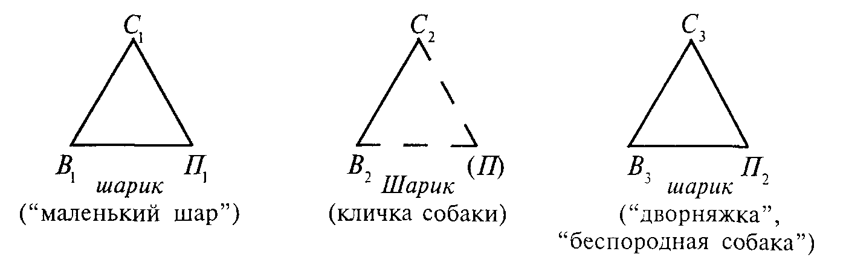
Рис. 1.

Первый случай. Нарицательное имя шарик (шарик хлеба, шарик глины, вообще шарик), где ясна и номинативная направленность: словом шарик можно назвать любой предмет, любую вещь, отвечающую требованиям понятия «шарик»; ясно и соотношение с понятием, которое включает два «существенных признака»: сферичность (иначе: кубик, квадратик) и небольшой размер (иначе: шар); прочие признаки несущественны, т. е., например, признаки цвета (голубой, красный, белый) или материала (из глины, из хлеба) и т. п.
Второй случай. Шарик как собственное имя собаки, кличка. Ясно, что эта кличка произошла из нарицательного шарик, так как маленький круглопузый щенок катается, как шарик. Но... щенок вырос и, может быть, длинная, худая «большая» собака никак не отвечает признакам «маленькая» и тем более «сферичная». Ясно, что данное слово встало в противоречие с признаками, определяющими нарицательное шарик, или попросту утратило эту связь с признаками понятия, а тем самым и с понятием, как таковым, поскольку понятие вне определяющих его «существенных признаков» не может существовать.
Значит ли это, что шарик как собственное имя вообще не имеет значения? Нет. Собственные имена имеют значение (иначе зачем же они существовали бы в языке?), но значение собственных имен исчерпывается их номинативной функцией, их соотношением с называемой вещью (точнее: классом вещей).
Третий случай. Слово шарик («беспородная собака», «дворняжка») как новое нарицательное, не теряя номинативной возможности и явно происходя из клички собачки, получает опять все права нарицательных, т. е. опять выражает понятие, но это уже другое понятие, чем в шарик – «маленький шар»; это новое понятие, полученное «по соседству», «по совместности», т. е. путем метонимии и синекдохи¹, ничего общего в своих «существенных признаках» с понятием «шарик» (и его существенными признаками) не имеет. Это именно П₂, т. е. второе, иное понятие.
¹См. об этом ниже, § 13–14.

Итак, превращение нарицательного имени в собственное означает, прежде всего, утрату понятия и превращение слова в кличку; наоборот, превращение собственного имени в нарицательное связано с наполнением слова новым понятием с новыми «существенными признаками» иэто понятие может быть абсолютно иным, чем понятие, связанное с первоначальным нарицательным шарик (с его «существенными признаками»).
Рассмотрим некоторые типичные случаи таких «переходов» из нарицательных в собственные и, наоборот, из собственных в нарицательные.
Здесь следует принять во внимание еще одно подразделение, касающееся уже самих собственных имен.
Это деление собственных имен на ономастику¹, т. е. совокупность личных имен (имен, отчеств, фамилий, прозвищ людей, а также и животных), и топонимику², т. е. совокупность географических названий (физико-географических, т. е. названий гор, плоскогорий, равнин, пустынь; названий морей, рек, заливов и т. п., и политико-географических, т. е. названий стран, колоний, областей, городов и прочих населенных пунктов).
¹ Ономастика – от греческого onomastikẽ (подразумевается technẽ) – «искусство давать имена».
² Топонимика – от греческого tόpos – «место» и όпута – «имя».

Ясно, что языковая судьба названий физико-географических и политико-географических может быть разной в языке; но наиболее резкое различие существует между ономастикой и топонимикой.
Поэтому вопрос о переходности нарицательных имен в собственные и собственных в нарицательные мы будем рассматривать по этим рубрикам: ономастика и топонимика.
Следует отметить, что в отношении перехода собственных в нарицательные для ономастики и топонимики различия большого нет (так же просто имя изобретателя, допустим, шотландца Mac Intosh переходит на его изделие – макинтош, как и название места, допустим, название испанского порта Jeres [херес] – на вино, которое там изготовляют: херес).
Иная судьба у нарицательных, переходящих в собственные. Переход нарицательных в топонимические собственные закрепляется «на века» и представляет исключительный интерес для историков, пользующихся языковыми источниками, тогда как переход нарицательных через прозвище в имя представляет главным образом стилистический интерес.
Переход собственных имен в нарицательные можно проиллюстрировать такими примерами.
Имя человека переходит на его изделие, изобретение, открытие (ср. модели и типы оружия: кольт, маузер, браунинг, винчестер и т. п., типы машин: форд, бьюик, паккард и т. п., типы изделий: батист (по имени мануфактурщика XIII в.), макинтош, френч (по имени английского генерала Френча, при котором был введен этот образец военного обмундирования), галифе (по имени генерала Галифе, палача Парижской коммуны 1871 г., когда роялисты одевались в подобные брюки), на типизацию черт носителя собственного имени: крез – «богач» (по имени лидийского царя, славившегося своим богатством), царь (из цъсаръ – цђсарь) – от имени всесильного Юлия Цезаря (откуда и кесарь, и немецкое Kaiser), король (от имени Карла Великого, ср. польское krol – «король»). Часто такому переходу в нарицательные подвергаются имена литературных героев, запечатленных той или иной типической чертой, например: донжуан (герой произведений Мольера, Байрона, Пушкина, Мериме), альфонс (герой драмы А. Дюма-сына) и т. п.¹.
¹ Все эти переходы основаны на метонимиях и синекдохах, о чем см. ниже, § 13-14.

В научной терминологии очень типично называние единиц, элементов и тому подобных фактов, включенных в данную науку, именами исследователей, открывших данные факты, например физические единицы: ом, ампер, джоуль, вольт, фарада, кулон, генри, кюри (это имена физиков, открывших данные явления).
Топонимические собственные имена чаще всего переходят в нарицательные по соотношению: «место – изделие». Названия тканей или изделий из них по местам, где эти ткани впервые выделывались: бостон (город в Америке), шевиот (горы в Шотландии), манчестер (город в Англии), мадаполам, шаль (название городов Индии); названия напитков: херес, малага (испанские города), бордо (французский город), кюрасо (португальский остров); названия разных изделий: панама («шляпа из корешков», по республике Панама в Америке), гаванна («сигара», по названию столицы Кубы); название ископаемых: топазы (драгоценные камни, по названию острова в Красном море), каолин («белая глина», по названию горы в Китае).
Опять же в основе этих переходов собственных имен в нарицательные лежат закономерности метонимии (смежности)¹.
¹См. ниже, § 13.

Если переход собственных имен в нарицательные не является обязательным, а зависит от конкретной ситуации и проявляется при надобности, то переход нарицательных в собственные – это регулярное явление; все собственные имена (любого типа, за редкими исключениями придуманных кличек) в прошлом нарицательные, и это играет разную роль в топонимике и ономастике.
Топонимические названия, созданные древнейшим населением данных мест, обычно сохраняются в веках; если даже на данной территории «народы сменили народы» и «лицо изменилось земли», то названия рек, гор, долин обычно остаются и переходят от народа к народу. Для коллектива, впервые так или иначе называвшего данный объект, это было обычное нарицательное слово, но для всех последующих – это название становится «кличкой», так как понятие уже не понимается, но номинативная способность слова остается.
Такое положение очень важно для историков, в распоряжении которых, помимо археологических данных, нет ничего, кроме собственных топонимических имен, а они оказываются необходимыми для выяснения древних культур, так как без языка культура не может быть постигнута в ее полноте, да и этническая¹ принадлежность народа, носителя данной «археологической культуры», не может быть определена.
¹ Этнический – от греческого еthnos – «народ».

Звуки [дн] в названиях рек Причерноморья (Дон, Днепр, Днестр, Дунай) приводят к осетинскому слову дон – «вода», «река», а так как осетины – потомки скифов, то эти названия показывают зону расселения скифов в доисторическую (т. е. не засвидетельствованную письменными памятниками) эпоху.
Название реки Десны (левого притока Днепра) ставит историка сперва в тупик: десна значит «правая», почему же это левый приток Днепра? Разгадка здесь в том, что восточные славяне, называя эту реку, шли вверх по Днепру, а тогда эта река была справа (ср., Цна из Дьсна – правый приток в бассейне Оки; Шуя – «левая», левый приток в бассейне Волги и т. п.).
Такие названия, как Волоколамск («волок¹ на Ламе»), Вышний Волочек («небольшой волок на возвышенности»), Брянск (из Дьбрянъскъ, от дьбрь – «дебрь»), Смоленск (от смола), показывают лесные условия первоначальной жизни тамошних поселенцев и их занятия; такие названия, как Пермь, Муром, Чудское озеро, указывают на первичное пребывание на этих территориях финских племен: пермь, мурома, чудь, многие топонимические названия Германии оказываются в основе славянскими: Бранденбург (Brandenburg) из Бранный бор, Штеттин (Stettin) – ныне в Польше Щецин (Szczecin) из Щетин (ср. щетина), Штаргард (Stargard) – Старград, Данциг – ныне в Польше Гданьск (Gdansk) от годити – «ждать», ср. Гдыня (Gdynia) от того же корня, Дрезден (от корня [дрязг-], ср. Дрезна из Дрездна около Орехова-Зуева под Москвой).
¹ Где при передвижении «переволакивали» ладьи из одной реки в другую.

В старых названиях районов и улиц Москвы встает реальная история слобод и дорог этого города: Кожевники, Сыромятники (кожевенные слободы); Сокольники (слобода, в которой жили сокольники; когда царь с боярами выезжал на охоту, то сокольники – дрессировщики соколов – подавали каждому из них на руку, на особое кольцо, сокола); Хамовники (ткацкая слобода; в прошлом ткачи назывались хамовники); Поварская улица, переулки: Хлебный, Столовый, Скатертный, Ножовый –это «поварской цех»; Мясницкая – район боен (мясники, торговавшие в лавках у Мясницких ворот, убивали скот около своих лавок, а отбросы сносили в находившиеся вблизи пруды, отчего последние в то время назывались не без основания Погаными; в 1703 г. пруды были очищены, убой скота и продажа мяса переведены в другие места, а пруды стали называться Чистыми – откуда становится понятным современное их название Чистые пруды); Остоженка (где по прибрежным лугам остожья стояли); Лесная (дорога в лесу); Палиха (если Палиха, то «где пал прошел», если же Полиха, то «где край поля был»); Тверская, Дмитровка, Смоленская показывают направление старых трактов на Тверь, Дмитров, Смоленск¹.
¹ См. об этом: Сытин П. В. Из истории московских улиц. 3-е изд. М., 1958; Сытин П. В. Откуда произошли названия улиц Москвы. М., 1959.

Разгадка нарицательного и первоначального смысла топонимических названий дает историку замечательный ключ к пониманию реальной судьбы народов, их перемещений и периодов владения теми или иными территориями.
Иное дело ономастика. Имена людей переходят от народа к народу, но носители этих имен не так долговечны, как реки, моря и города. Поэтому вопрос о разгадке нарицательного значения ономастики интересен для истории слов, для определения культурных влияний разных народов, а главное как факт вкуса и моды, что очень интересно в плане «истории нравов» и особенно при изучении языка художественной литературы.
Имена, даваемые новорожденным, конечно, не связаны с «нарицательным» значением этих слов-имен, и называющие своих детей родители обычно не знают, что Петр идет от греческого petros – «камень», Виктор –от латинского victor– «победитель», что Софья – от греческого sophia – «мудрость», Марина –латинское marina – «морская», Мария – еврейское «горькая», Матвей – еврейское «дар божий» и т. п.
Имена дают новорожденным чаще всего в силу традиции или моды; следуя традиции, в генеалогиях часто повторяются одни и те же имена, обычно в «шахматном порядке» – через одно: Адриан Алексеевич – Алексей Адрианович – опять Адриан Алексеевич и т. п. Или же появляются на основании моды новые имена.
Так, в начале XX в. в России пошла мода на «древнерусские имена» и появилось много Вадимов, Олегов, Игорей, Людмил и т. д.; с другой стороны, во втором десятилетии появилась тяга к «иностранным», «экзотическим», «шикарным» именам и появились Валентины, Тамары, Изабеллы.
Обе эти тенденции продолжались и в советское время, когда, с одной стороны, умножились Игори и Олеги, а с другой – Иваны переименовывались в Альфредов, а Матрены в Эвелин¹.
¹ Хорошая пародия на эту «тенденцию» дана была в фильме «Музыкальная история»: Альфред Терентьевич Тараканов (текст Е. П. Петрова).

Наряду с этим в 20-е гг. XX в. появилась и иная тенденция: возникают «идеологические имена». Имена давали не в честь предков и семейных традиций, а в честь революционных героев, вождей, деятелей и событий (ср. имена Нинель, Ленина, Владлен, Ким, Идея, Октябрина и т. п.).
В 30–40-е гг. снова наметился возврат к «добрым старым» именам: новорожденных стали называть главным образом Машами и Наташами, Петями и Сережами.
Особый интерес представляет ономастика в языке художественной литературы, когда бывшее нарицательное значение может быть использовано характерологически. Имя и фамилия персонажа могут быть элементом его характеристики. Наиболее простой путь – это так называемые «говорящие фамилии», типичные для русской литературы XVIII в.: Честон, Милон, Стародум, что мало похоже на русские фамилии; Правдин, Скотинин, Простаковы – уже тоньше и реальнее; к первой разновидности следует отнести Скалозуба, ко второй – Молчалина, Тугоуховского, а также большинство имен и фамилий героев пьес Островского, как Аркадий Счастливцев («из счастливой Аркадии») и Геннадий («благородный») Несчастливцев, Лыняев, Беркутов, Гордей и Любим Торцовы (поставить на торец – поставить торчком), Африкан Коршунов, Byкол («волк») Чугунов, Разлюляев, Градобоев, Глумов и т. п. В «Герое нашего времени» Лермонтова Печорин соответствует Онегину (по названиям рек, равно как и Сурин, Томский, Ленский, Нарумов), а восточное имя Бэла противопоставлено западному – княжна Мэри. У Достоевского не только Смердяков, Красоткин, Раскольников, Разумихин, Верховенский, Макар Девушкин, князь Мышкин, но и Карамазовы – «говорящие фамилии»¹.
¹ Ключом к разгадке фамилии Карамазов служит разговор супругов Снегиревых с Алешей. «Здравствуйте, садитесь, г. Черномазов», – проговорила она. «Карамазов, маменька, Карамазов (мы из простых-с)», – подшепнул он». Кара – в тюркских языках «черный»: Карамазов – «черным мазаный». Так Достоевский приемом «народной этимологии» (см. § 19) использовал тюркизм.

Стремление найти героине характерологическое имя привело Пушкина к имени Татьяна, что сам Пушкин объясняет:

Ее сестра звалась Татьяна¹... Признаться: вкуса очень мало
Впервые именем таким У нас и в наших именах
Страницы нежные романа (Не говорим уж о стихах);
Мы своевольно освятим. Нам просвещенье не пристало,
И что ж? оно приятно, звучно; И нам досталось от него
Но с ним, я знаю, неразлучно Жеманство, – больше ничего.
Воспоминанье старины
Иль девичьей! Мы все должны
¹ А в примечании пишет: «Сладкозвучнейшие греческие имена, каковы, например, Агафон, Филат, Федора, Фекла и пр., употребляются у нас только между простолюдинами».

«Жеманство» традиции требовало для героини имени типа Леоноры, Эльвиры¹, а Пушкин, подчеркивая «дьявольскую разницу» романа в стихах и поэмы, назвал свою героиню Татьяной.
¹Ср. о Лариной: «Звала Полиною Прасковью», а позднее «стала звать Акулькой прежнюю Селину». Однако в силу именно традиции Пушкину пришлось историческую Матрену Кочубей переименовать в Марию!

Столкновение имен разной окраски может дать стилистический ключ к пониманию данного текста; так, например, рассказ Л. Леонова «Бурыга» начинается словами: «В Испании испанский граф жил. И было у него два сына: Рудольф и Ваня». Даже упоминание каких-либо имен может играть характерологическую роль; таковы, например, поиски «романтических» имен у Насти в пьесе «На дне» М. Горького: сегодня Рауль, завтра Гастон.

§ 8. Типы слов в языке

Чтобы определить круг вопросов, которыми следует заниматься в лексикологии, надо установить типы слов как элементов словарного состава языка. Этот вопрос не подменяет проблемы частей речи, что является прежде всего вопросом грамматическим¹, хотя и пересекается с лексикологическим вопросом о типах слов.
¹ См. гл. IV – «Грамматика», § 58.

Если мы откроем словарь какого-нибудь языка, то сразу же убедимся, что некоторые типы слов попадаются редко, их мало, их можно сосчитать.
Эти слова необходимы в языке, но они не являются тем, что является в языке базой для образования новых слов. От междометий, местоимений, числительных и даже от служебных слов, конечно, могут возникать новые слова; но это очень ограниченный круг (ах – ахать, аханье, ох – охать, оханье, ха-ха – хахать, хаханье, хахаль; ну – понукать; я – ячество; так – таковский; ты – тыкать, тыканье; Вы – выкать, выканье; два, двое – двойня, двойка, двоешник; но – нокать, ноканье и т. п.). Все эти слова в словарном составе стоят особо, занимая свое нужное место, но не участвуя в больших преобразованиях и изменениях языка, как слова знаменательные.
Чтобы лучше разобраться в этом вопросе, попробуем предъявить словам языка своеобразную анкету из трех пунктов: 1) отношение к называнию, 2) отношение к понятию и 3) отношение к грамматике.
Выражая утвердительные ответы знаком + (данный тип слов может выполнять эту функцию), а отрицательные знаком – (данный тип слов не может выполнять эту функцию), попытаемся дать в таблице различия типов слов. Скобки, заключающие + или –, показывают, что возможность или невозможность выполнить данную функцию связана с какой-то специфичностью.

Функции  Типы слов | Способность  называть | Способность  выражать понятие | Способность  быть членом предложения
1. Знаменательные слова (существительные, прилагательные, наречия, глаголы)  2. Местоименные слова  3. Числительные  4. Служебные слова  5. Междометные слова | +  (+)  -  -  - | +  –  (+)  (+)  – | +  (+)  (+)  –  –

Действительно, лексически, т. е. по отношению к словарному составу языка, эти группы слов совершение разные.
Знаменательные слова (за исключением имен собственных¹) – это наиболее полноправные слова в словарном составе языка: они и служат названиями (это номинативный фонд языка), и выражают понятия, и служат основой предложения; как члены предложения они выступают в роли подлежащих, сказуемых, определений, дополнений и обстоятельств (стол, зима, утро, красивый, весело, играю, играть и т. п.).
¹О чем см. выше

Слова местоименные, как уже мы говорили выше¹, не являются прямыми названиями, они лишь заместители и заменители названий (местоимение– «вместо имени»). Это слова, значение которых выясняется только из ситуации. Нельзя сразу, с самого начала, обозначить что-либо как оно или это; в нормальной речи такие языковые обозначения могут лишь следовать названному, например: «На столе стояла лампа; она давала отблеск на кафельную печь» или «Вошел человек, он был уже не молод». Недаром так легко вопросительные местоимения (кто, что, который, чей с их формами, куда, где и т. п.) переходят в служебные относительные слова, например: «Кто вошел?» и «Сей шкипер был тот шкипер славный, кем наша двинулась земля, кто придал мощно бег державный рулю родного корабля» (Пушкин); «Где вы были?» и «Деревня, где скучал Евгений, была прелестный уголок» (Пушкин); «Чей это платок?» и «Я тот, чей взор надежду губит» (Лермонтов) и т. п.
¹ См. § 7.

Итак, номинативная способность местоимений особая; они хотя и существуют для именования, но именуют уже поименованное как указания на именование, а не как собственно названия.
Понятий местоименные слова, как правило, не выражают¹, когда же с такими словами начинают связывать понятия: «внутреннее я» (в философском тексте), «сам пришел» (в купеческой среде), – то это уже не местоимения, а существительные, т. е. знаменательные слова; такими же знаменательными являются и производные от местоимений слова, как ячество, тыкать, выкать и т. п.
¹ Среди местоименных слов есть и такие, которым присуще выражение понятий, например определительные: весь, всякий, каждый и т. п., но они, пожалуй, не являются типичными местоимениями (как личные, вопросительные, отрицательные, неопределенные).

Местоименные слова в языках независимо от их появления – слова вторичные, слова-заместители. Это как бы бумажная валюта, функционирующая ради удобства, благодаря наличию золотого фонда. Золотым фондом для местоимений являются знаменательные слова, без наличия которых существование местоимений «обесценено», как и стоимость бумажных денег без обеспечивающего их стоимость золота.
Технический характер местоимений легко обнаружить в письменной деловой речи, где в случае повторения – «того же» – или употребляют местоимения, или же применяют чисто технический прием – кавычки, например в библиографических списках:

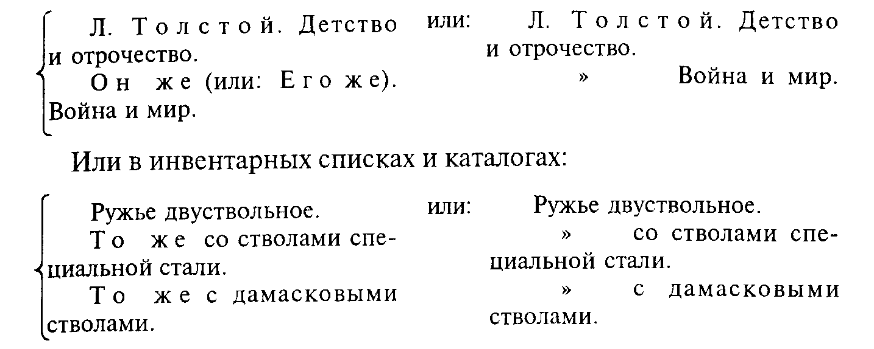

И хотя большинство местоимений и входит в основной фонд лексики любого языка, тем не менее, местоимения в словарном составе стоят особняком.
Числительные хотя и выражают понятия, но понятия особые, не связанные с реальными вещами. Это понятия математических чисел. Поэтому числительные – наиболее абстрактная часть лексики. Специальные понятия чисел резко отличаются от обычных понятий, так как последние как обязательные могут иметь и два, и три существенных признака, тогда как понятия чисел (3, 5, 7 и т. д.) ограничиваются одним существенным признаком, выделяющим данное число из ряда других.
Что касается номинации, то настоящие числительные лишены этого. Но так как основная функция слова – это номинация, то у числительных происходит «подмена» (суппозúция¹), и они как слова начинают называть то понятие, которое они обозначают. Благодаря этому в специальных контекстах числительные быстро «опредмечиваются» и становятся существительными, например в профессиональной речи графиков: красивое 4, жирное 2 (здесь слова, соответствующие цифрам 4, 2, обозначают графические знаки); то же самое и в речи школьников: уверенное 5, неустойчивое 4, верное 2, или в чисто арифметическом тексте, где числа из понятий превращаются в «вещи»: шесть нацело делится на три, одиннадцать нельзя нацело разделить на два и т. п. Здесь «числительные» без посторонней помощи, в одиночку, выступают в роли членов предложения, но именно потому, что это уже не числительные, т. е. «слова - понятия», а названия особых арифметических «вещей» - чисел. В неарифметическом тексте числительные самостоятельно не могут быть членами предложения, они выступают вместе с существительными, образуя составные подлежащие, составные дополнения, например: «Три грации считались в древнем мире» (Бестужев- Марлинский), «Да, угадали вы, три клада в сей жизни были мне отрада» (Пушкин), «Двух станов не боец, а только гость случайный» (А. К. Толстой)².
¹Суппозиция – лат. suppositio – «подстановка», «замещение»
² О том, что слова тысяча, дюжина, сотня, десяток и т. п. не числительные, а существительные, см. ниже, глава IV, а также в статье А.А.Реформатского «Число и грамматика» (сб. «Вопросы грамматики». Л., 1960) [перепеч. в кн.: Реформатский А. А. Лингвистика и поэтика. М., 1987].

Особое положение в словарном составе служебных слов (т. е. предлогов, союзов, артиклей, частиц, а также вспомогательных глаголов, глаголов-связок и слов степени: к, от; и, но; Ie, the, der, ли, не, лишь; был, являлся, более, еще, менее и т. п.) вытекает из их несамостоятельности, невозможности их существования без знаменательных слов, с которыми они сочетаются для выражения различных отношений, необходимых при построении предложения или для обозначения какой-либо грамматической характеристики (артикли).
Никаких вещей служебные слова не называют, а их номинативная потребность обращена на те понятия отношений (пространственных, временных, причинных, целевых, условных, уступительных, соединительных, противительных, усилительных, исключительных, определительных и т. п.), которые они выражают. Следовательно, служебные слова выражают понятия, но опять же особые: понятия отношений; недаром их часто называют слова-морфемы, т. е. подчеркивают их близость к аффиксам, например падежным флексиям, которые также служат для выражения тех же отношений. Но служебные слова выражают эти отношения «отдельно», как отдельные единицы, тогда как флексии – это только части слов, самостоятельно не существующие.
Среди прочих слов служебные слова не обладают самостоятельностью; это слова-сопроводители, это грамматические помощники знаменательных слов; поэтому они не могут быть членами предложения, хотя их присутствие обнаруживается только в предложении, в сочетаниях слов. В тех случаях, когда «служебные слова» выступают как члены предложения, это уже не служебные, а знаменательные слова, возникшие из служебных («и зачем нужны эти и», «Твое постоянное но меня раздражает»; или в лингвистическом тексте: «В немецком языке артикль der может склоняться» и т. п.).
Остаются еще междометные слова. Их роль в языке, и особенно в речи, очень специфична. Они служат симптомами чувств и сигналами волевых побуждений. Но это самые «бесправные» слова языка: они не служат названиями обозначаемого, не связаны с понятиями и не являются членами предложения. Значит ли, что они находятся вообще вне грамматики? Нет. Этого быть не может.
Междометия как особые слова данного языка (в отличие от рефлекторных выкриков, общих для всех людей и даже для многих животных) так или иначе на общих правах поступают в распоряжение грамматики. Они могут быть суррогатами предложения («Я сегодня прошел 25 километров» – «Ого!»; «Ты встретил ее?» _ «Увы»), что обще для всех языков, но состав междометий и их звуковое оформление (где, правда, бывают и исключения из нормальных фонетических случаев, как, например, наличие звука [γ] в ага, ого, эге и т. п. в русском языке) всегда специфичны для каждого языка¹.
¹ По своей изолированности и по отношению к предложению известную близость с междометиями имеют модальные слова типа: кажется, пожалуй, возможно и т. д., но в отличие от междометий модальные слова не имеют экспрессивной функции, не служат знаками эмоций и волевых моментов, а выражают особые отношения говорящего к своей речи (предположительность, достоверность, возможность того, о чем говорится, с точки зрения говорящего).

Экспрессивность междометий представляет особый интерес для стилистики, и поэтому лексикология так или иначе должна заниматься междометиями, но главная ее задача, конечно, связана с изучением знаменательной лексики.
Знаменательные слова не только составляют основной массив лексики любого языка, но и самое интересное в отношении развития и изменения значений. Это самые «полноправные» слова в лексике, они и соотнесены с понятиями, и могут в любой момент быть названиями окружающей действительности, они же являются основой предложения, его членами.
Хотя числительные, местоимения и служебные слова, как правило, входят в основной словарный фонд языка, но именно их неподвижность в развитии и специальное назначение выводят их на периферию лексики. В области же знаменательной лексики мы, прежде всего, встретимся с многозначностью, с синонимией, с вопросами терминологии и идиоматики.
Не отрицая интереса лексикологии к регистрации местоимений, числительных, служебных слов и междометий, мы в дальнейших параграфах этой главы займемся, прежде всего, знаменательной лексикой.

§ 9. Равноименность и ее разновидности

Вопрос о «равноименности» возник еще в древности. Его поставил впервые Демокрит (по свидетельству Прокла, комментатора диалога «Кратил» Платона), когда он, доказывая правильное положение, что «имя не от природы», апеллировал к «равноименности». Демокрит, утверждая, что имена от установления, обосновывал это четырьмя умозаключениями, в том числе и наличием равноименности: «различающиеся между собою вещи называются одним именем; стало быть, имя не от природы...» ¹.
¹ См.: Античные теории языка и стиля. Л., 1936. С. 33, где приведены и иные аргументы против того, что «имена от природы».

Вопрос о равноименности – очевидный факт любого языка, но случаи этой равноименности очень различны. Если мы сравним такие факты, как, с одной стороны: нос («часть лица») и нос («передняя часть лодки»), перо («часть оперения птицы») и перо («металлическое острие как орудие письма»), стол («вид мебели») и стол («подбор блюд»), голова («часть тела людей, животных и рыб») и голова («единица счета скота»); с другой стороны: лук («орудие») и лук («растение»); с третьей стороны: голубец («иконописная краска») и голубец («вид кушанья»), не считая прочих, то случаи равноименности явно распадаются на три категории:
1) нос, перо, стол, голова в любых значениях – это те же слова с разными – прямым и переносным – значениями;
2) лук и лук – разные слова, не имеющие ничего общего ни по происхождению, ни по функционированию;
3) голубец и голубец – слова, общие по происхождению от одного корня, но не имеющие отношений прямого и переносного значений.
Сверх этих, к «равноименности» относят и случаи звукового совпадения разных частей речи, например: печь – глагол и печь – «место, где пекут», где звуковое совпадение не сопровождается совпадением грамматическим (печь, пеку, пек, пекущий и печь, печи, печью, печной и т. д.), или случаи типа три (числительное «3») и три (глагол в императиве), где совпадение равноименности случайно получается только в одной (или, максимум, случайно в двух формах: три и трем), причем никакого смыслового совпадения как лексического, так и грамматического в этих случаях не обнаруживается.
Наконец, к случаям «равноименности» причисляют и такие примеры, как луг (ср. луга) и лук (ср. лука) или умолять (ср. молит) и умалять (ср. малый) и т. д., но это явления уже особого порядка, где и само «звуковое совпадение» требует иного понимания.
Если последние случаи отсеять, как не идущие к делу¹, то остальные можно разбить на три группы:
¹ См. объяснения этому в гл. III, § 38, а также гл. II, § 15.

1) нос, перо, стол, голова – это переносные значения того же слова, т. е. полисемия¹
¹ Полисемия – от греческого polys – «много» и sema, semeion – «знак».

2) лук и лук – совпадение разных слов, т. е. омонимия;
3) голубец и голубец – это параллельные (хотя и не одновременные) образования слов из одного источника, где нет ни полисемии, ни совпадения различных слов.

§ 10. Полисемия

Полисемия, т. е. «многозначность», свойственна большинству обычных слов. Это вполне естественно. Слова как названия могут легко переходить с одной вещи на другую или на какой-либо признак этой вещи или на ее часть. Поэтому вопрос о полисемии – это, прежде всего, вопрос номинации, т. е. перемены вещей при тожестве слова. Вопрос о сохранности и постоянстве понятия или его существенных признаков реализуется при полисемии по-разному.
Первый вопрос полисемии: что такое прямое и что такое переносное значение?
Переносное значение любого типа объяснимо (мотивировано) через прямое, но прямое значение непроизводных слов данного языка, где это слово существует, необъяснимо. В самом деле, почему – нос лодки так называется? Потому что эта часть лодки, находящаяся спереди и имеющая острую форму выделяющегося предмета, похожа на ту часть лица человека или морды животного, которая также находится впереди и имеет соответствующую форму.
А почему нос человека или животного так называется, исходя из данного языка, объяснить нельзя. Непроизводные слова прямого значения в том или ином языке даны, но необъяснимы; просто вот «это» по-русски надо называть рот, по-английски the mouth, по-французски la bouche, по-немецки der Mund, по-киргизски ооз, по-мордовски (мокша) курга и т. д.
А «почему это так называется» – данный язык в его современном состоянии ответа не дает.
Однако не надо думать, что всегда переносные значения – уже факты языка; часто переносные значения возникают как явления стилистические и именно литературно-стилистические, т. е. как тропы¹, образные выражения.
¹ Троп – от греческого tropos – «образное выражение».

Различие языковых метафор, метонимий и т. п. и соответственных поэтических тропов состоит в том, что троп является не прямым названием данной вещи, а лишь образным прозвищем, где сосуществуют два плана: прямое название и образное прозвище, что создает совмещение двух планов и образную «игру» совпадения и несовпадения прямого и переносного названий.
Так, если какой-нибудь писатель назвал девочку козочкой, то это основано на подмене одного названия другим, так как «существо, именуемое девочкой», так похоже на грациозную тонконогую, прыгающую козочку, что хочется словом козочка заменить слово девочка, и вот на совпадении и несовпадении двух планов (девочка – как козочка, девочка-козочка, козочка, т. е. девочка) и построен троп. В нем главное – средний объединенный член: девочка-козочка (или козочка-девочка), но оба плана (и девочка и козочка, как таковые) налицо. Иное дело в языковой метафоре: она становится прямым названием данной вещи: нос лодки никак иначе назвать нельзя, как и корму (прямое значение)¹. Иногда слово в переносном значении может образовать синоним иному прямому названию, но все же оно как языковой факт лишено образности и характера тропа.
¹ Конечно, можно говорить «описательно»: «передняя часть лодки» вместо нос, но с тем же успехом и «задняя часть лодки» вместо корма.

Отсюда следствие: в языковых словарях переносные значения зарегистрированы, так как это факты языка, обязательные для всех говорящих на данном языке, а тропы не зарегистрированы.
Так, в «Толковом словаре русского языка» под редакцией Д. Н. Ушакова под словом нос указано: «I. Орган обоняния, находящийся на лице человека или на морде животного. 2. Передняя часть судна»¹. При слове же козочка значение «девочка» не дано, так же как при других тропах, встречаемых в русской литературе.
¹ Толковый словарь русского языка; Под ред. Д. Н. Ушакова. Т. 2. С. 595.

§ 11. Метафора

Метафора¹ буквально «перенос», т. е. самый типичный случай переносного значения. Перенос наименования при метафоре основан на сходстве вещей по цвету, форме, характеру движения и т. п.
¹ Метафора – от греческого metaphora – «перенос».

При метафорическом переносе значения меняется вещь, но понятие нацело не меняется: при всех метафорических изменениях какой-нибудь признак первоначального понятия остается; так, в случае со словом гнездо прямое значение «жилище птицы», а переносные: «человеческое сообщество» («Ольгово храброе гнездо далече залетело» – «Слово о полку Игореве»; «Дворянское гнездо» –Тургенев и т. п.), «отверстие в доске на дне лодки, в которое вставляется низ мачты», «углубление в машине, куда вставлены оси или стержни», «подбор слов от одного корня». Вещи, называемые здесь словом гнездо, очень разные; если углубление для постановки мачты и можно отожествить с углублением в машине, то «домик птицы», «человеческое общежитие» и «подбор однокорневых слов» сюда никак не подойдут. Однако признак «вместилища, охватывающего и объединяющего множественность каких-либо предметов или вещей (яиц, птенцов, родственников, слов)», сохраняется во всех случаях. Тем самым, во-первых, метафоры можно разгадывать, исходя из логического анализа, и, во-вторых, они образуют группы по принципу «параллельного включения», т. е. каждое переносное значение восходит к тому же самому прямому (как в случае гнездо).
Метафоры могут получаться из разных случаев схожести.
Таковы, например, метафорические термины, где перенос идет по сходству формы с названиями животных: быки у моста, лягушка (бензонасос в автомобиле), мушка на стволе ружья, лебедка в порту, утка (медицинский сосуд), гусеница трактора, собачка у ружья; или от названий частей тела: шейка, горлышко, ручка, ножка, плечо, кулачок, головка, спинка; или от названий одежды, обуви и принадлежностей: сапожок, башмак, муфта, рубашка (у карт), пояс (в географии), подошва горы; от названий простых орудий: салазки, ковш, ложка, вилка и т. п.
Такие слова, как кукушка (паровичок с пронзительным гудком), сирена (гудок), кнаклаут в немецком (гортанный взрыв), идут от сходства звуков.
Многие собственные имена также обязаны своим происхождением метафоре. Таковы, например, собачьи клички Шарик, Волчок (по форме и характеру движений), Флейта, Лютня, Жалейка (по звуку); метафоричны по происхождению и многие имена людей: Вера, Надежда, Любовь, Лев, Петр (камень), Вольф (волк), Рахиль (овца), Дебора (пчела) и т. п.

§ 12. Перенос по функции

Функциональный перенос имеет много общего с метафорой, так как он основан на сходстве, однако все же отличен от нее и имеет свое особое место в полисемии.
Главное отличие метафоры от переноса по функции состоит в том, что метафорический перенос основан на сходстве материальной характеристики: на цвете, форме, характере «зримых» движений, т. е. на совокупности непосредственно воспринимаемых органами чувств (особенно зрения) сходств того, с чего переносится название, на то, куда это название переносится.
При функциональном переносе общность не опирается на чисто материальное сходство: вещи могут быть совершенно разными и по форме и по цвету и т. д., объединяет их общность функции. Так, гусиное перо (часть оперения птицы) передало свое название стальному перу не потому, что они оба заточены снизу, остры и имеют одинаковое движение, а потому, что у них общая функция: «орудие письма». Эта общность и позволила несхожему внешне предмету принять данное наименование.
То же со словом мануфактура (лат.), буквально значащим «то, что должно быть сделано рукой». Постепенно на основе ручного труда возникли первые фабрики; к нашему времени производство механизировано и ручной труд ушел в историю ремесел, однако нас нисколько не смущает словосочетание «Трехгорная мануфактура», относящееся к тому предприятию, где весь труд давно механизирован¹.
¹ Слово мануфактура в значении «ткань» – метонимия, о чем см ниже § 13.

Ни говорящего, ни языковеда особенно не беспокоит выражение автомобилистов выжать конус, хотя в современных автомобилях нет никакого конуса, а эта «функция» достигается выжиманием сцепления (соединение двух дисков).
Так же возможно говорить по-русски стрелять, не удивляясь, что стрел при этом нет, по-немецки die Flinte – «ружье», хотя никакого кремня (Flint) в них нет; на этом же основан перенос названия слова гривна: 1) ожерелье (что на гриве, загривке –метонимия), 2) связка, например, шкурок пушных зверей («20 гривен и 4 гривны кунами» – «Русская правда», Карамзинский список, ст. 65), что служило единицей торгового обмена и мерилом налога и штрафа, и 3) монета: «вещь» пришла с востока, а название сохранилось свое, старое, перейдя по общности функции на новую вещь.
Совершенно так же в латинском языке слово pecus – «скот» породило слово pecunia – «деньги», так как скотоводы-римляне измеряли доход первоначально в скоте, а позднее в деньгах, но функция оставалась та же.
В параграфе, посвященном этимологии, мы встретимся с тем, что западноевропейское elephant(us) – «слон» по происхождению то же слово, что и русское слово верблюд, хотя животные здесь названы разные: но, оказывается, была общая функция этих «вещей», благодаря которой «слон» смог отдать свое имя «верблюду».
В наше время дебаркадер (от фр. debarcadere – «пристань») из debarquer – первоначально «вылезать из лодки (барки)», как название пароходной пристани перешло на обозначение платформы, куда прибывают поезда; и, наоборот, вокзал – здание железнодорожной станции – перешло на обозначение пристани для пароходов («речной вокзал»). Это могло произойти благодаря общности функции разных «вещей». На том же основании нас не пугают такие выражения, как красные чернила или розовое белье (ведь черное не может быть красным, а белое – розовым), так как дело не в сходстве цвета или чего-нибудь иного материального, а в общности функции.
При переносе названия по функции мы можем еще более, чем при метафорическом, убедиться в том, что вещь меняется, а понятие, содержавшееся в данном слове, сохраняет кое-что из своих признаков и в отличие от метафоры обязательно существенный признак, функциональный.

§ 13. Метонимия

Метонимия¹– такой перенос названия, который совершается не на основании сходства внешних или внутренних признаков прежней вещи и новой, а на основании смежности, т. е. соприкасания вещей в пространстве или во времени.
¹ Метонимия – от греческого metonymia – «переименование»

При метонимическом переносе меняется не только вещь, но и понятие нацело.
Вот этому пример. Слово бюро имеет такую историю: французское bureau – первоначально «ткань из верблюжьей шерсти», далее, тот «стол, который покрывался этой тканью», а это было в средневековой Франции в суде и других «присутственных» местах (ср. конторское бюро); затем «комната с такими столами», далее, «отдел учреждения» (машинное бюро, конструкторское бюро) или целое «учреждение» (лекционное бюро), «люди, работающие в этом учреждении» (все бюро в сборе), и, наконец, «заседание этих людей» (бюро у нас по четвергам, на бюро постановили).
При метонимии лишь соседние звенья подобной цепи переноса названия поддаются объяснению, связь же последующих звеньев идет от одного к другому последовательно и опосредствованно, что в корне отличает метонимию от метафоры.
Типичные случаи метонимий связаны с такими отношениями:
а) Одно в другом: слова класс, аудитория как названия помещений и как обозначение учащихся, сидящих в этих помещениях («просторный класс» – «внимательный класс», «светлая аудитория» – «способная аудитория»; сюда же «торговый дом купцов Степеневых», «весь зал аплодировал», «Я три тарелки съел» и т. п.).
б) Одно на другом: стол – «мебель» и стол – «пища» («диетический стол»), блюдо – «посуда» и блюдо – «кушанье» («обед из трех блюд»), бумага – «материал, на котором пишут», и бумага – «документ» («Идем бумаги разбирать», Грибоедов), номер – «цифра» и номер – «нумерованная комната в гостинице» или «одно из выступлений в концерте, помеченное номером на афише».
в) Одно под другим: стол – «мебель» получил свое имя от стол – «нечто постланное», то же самое в примере со словом бюро (см. выше).
г) Одно через другое: французское jalousie – жалюзи – «оконные шторы из деревянных пластинок» от jalousie – «ревность» (того, кто подсматривал в окошко через створчатую штору).
д) Одно после другого или в результате другого, процесс–результат; таковы все отглагольные существительные типа: «прием студентов продолжен», «набор книги занял три месяца» и «в этом году удачный прием в вузе», «набор книги рассыпали», «перевод книги – это сложная работа» и «он читал не перевод, а подлинник». Иногда какой-нибудь из членов таких метонимий не употребляется, например, забор, уезд как название не процессов, а лишь предметов, но «завоз товаров», «переезд на новую квартиру» – названия процессов; переезд, проезд употребляются и как названия соответствующих процессов, и как названия того места, где можно проехать или переехать, поэтому надпись: «Проезд закрыт» – двусмысленна: закрыто ли следование по данному пути или сам путь?
е) К этому типу близки и случаи: занятие, отрасль знания и объект знания или результат занятия, например: фотография – «занятие» и «карточка» (фото); механика, физика, грамматика, фонетика как «названия наук» и как «названия объектов наук» («небесная механика», «физика моря», «внутренняя флексия типична для арабской грамматики», «особенность русской фонетики в наличии твердых и мягких согласных» и т. п.).
ж) Материал–изделие: медь, серебро, золото как названия металлов и как названия монет из них; то же самое бронза, фарфор и изделия из них («бронза XVIII века», «Музей фарфора»); слово пломба происходит от латинского названия материала, из которого делают пломбы, – свинца (plumbum); в художественных музеях словами мрамор, бронза, глина, дерево, гуашь, акварель, пастель и т. п. обозначают типы скульптуры и живописи, т. е. «изделия из данных материалов».
з) Орудие–продукт, сделанный при помощи данного орудия; язык – «орган произношения» и язык – «речь» («русский язык», «международный язык», «национальный язык»); в английском языке реп не только «перо», но «литературный стиль», ср. русское выражение «бойкое перо».
и) Место – изделие: херес, мадера, бордо, абрау-дюрсо, кюрасо – как названия вин и как географические пункты; гаванна («сигара»), панама («шляпа») и соответствующие географические пункты; манчестер, бостон, мадаполам – как название тканей и городов и т. п. (см. выше, § 7).
к) Место–историческое событие, происшедшее в данном месте: Бородино – место, где в 1812г. произошло генеральное сражение русских войск с армией Наполеона и сам этот бой (ср. «Бородино» Лермонтова), Ватерлоо –деревня в Бельгии, где Наполеон потерпел последнее поражение в 1815 г., и само это поражение, употребляется почти в нарицательном смысле: «Это будет его Ватерлоо», часто как место – происшествие, откуда с расширением значения «любое подобное происшествие»: Ходынка – поле под Москвой, где при коронации Николая II погибло много людей из-за давки – ходынка – «давка с жертвами», Панама – республика в Центральной Америке, где при постройке канала были обнаружены злостные финансовые хищения, – панама – «крупная денежная афера на строительстве».
л) Имя – общественное положение или характер: Карл (Великий) – король. Цезарь – цесарь (царь), кесарь; крез – от имени древнего лидийского царя Креза и т. д. (см. выше, в § 7 о собственных именах).
м) Имя – изделие: кольт, маузер, браунинг, наган, винчестер; форд, бьюик, паккард; макинтош, батист –как названия образцов оружия, машин, одежды, материи и имена их производителей; сюда же относятся и такие случаи, как френч, галифе – названия частей костюма, принятого при власти генералов Френча, Галифе, и т. п.

§ 14. Синекдоха

Синекдоха¹ – такой перенос значения, когда, называя часть, имеют в виду целое или, называя целое, имеют в виду часть целого: поэтому римляне называли синекдоху pars pro toto – «часть вместо целого» или totum pro parte – «целое вместо части». Часто синекдоху не выделяют из метонимий, так как у них много общего; в основе синекдохи лежит также смежность, однако существенным отличием синекдохи является количественный признак соотношения того, с чего переносят наименование, и того, на что переносят наименование; один член такого соотношения всегда будет больше, шире, более общим, другой – меньше, ýже, более частным.
¹Синекдоха – от греческого synekdoche – «соподразумевание».

Таковы соотношения:
а) Часть вместо целого: «сто голов скота», «полк в сто штыков», «эскадрон в сто сабель»; «Эй, борода!» (обращение к человеку с бородой); «Наш директор – голова» (т. е. «человек с головой» – здесь и метонимия: содержащее вместо содержимого – голова вместо ум). Часто в качестве такой синекдохи используются детали костюма: чуйка – название погромщика-черносотенца, гороховое пальто – «шпик царской охранки», кара-калпак – «черный колпак» – название народа, Красная Шапочка в сказке; еноты, бобры и т. д. в русской литературе XIX в. (лица по меху их воротников и шуб).
Сюда же следует отнести такие случаи, как «останавливаться в гостинице», т. е. «жить», «машина делает четыре конца», т. е. «четыре полных пути». Часто единственное число для большей экспрессивности речи употребляется вместо множественного: «Покупатель, будь вежлив с продавцом!» и т. п.
б) Общее вместо отдельного: начальство в значении «начальник», балык – из татарского «рыба» в значении «копченая спинка осетра, белуги»; первоначально пиво означало «вообще напиток, то, что пьют», а квас – «квашеный продукт», теперь благодаря сужению значения по синекдохе – «специальные виды напитков».
в) Род вместо вида, когда налицо также сужение значения: машина в значении «автомобиль», насекомое в значении «вошь», орудие в значении «пушка» и т. п.

§ 15. Омонимия

От полисемии, когда налицо разные значения того же слова, следует отличать омонимию; омонимы¹ – это разные слова, имеющие одинаковый звуковой состав. В пределах омонимии в широком смысле следует различать:
¹ Омоним – от греческого homos – «одинаковый» и onyma – «имя».

1) Омофоны¹, т. е. такие случаи, как пруд и прут, слова, звучащие в именительном и винительном падежах одинаково, но имеющие разный состав фонем², что обнаруживается в других формах этих слов и в производных: прута – пруда, прутик – прудик и т. п.
¹ Омофон – от греческого homos – «одинаковый» и phone – «звук».
² О фонеме см. гл. III, § 38.

2) Омоформы, т. е. случаи, когда у двух слов совпадает и произношение и состав фонем, но лишь в одной форме или в отдельных формах; например, три – «3» и три! – повелительное наклонение от глагола тереть; трем –дательный падеж от числительного «3» и трем – 1-е лицо множественного числа настоящего времени от этого же глагола; или стекло – существительное в именительном падеже, стекла – в родительном падеже, стекло, стекла –глагол в прошедшем времени в среднем и женском роде. Все прочие формы таких слов, совпадающих в одной-двух формах, уже не совпадают (трех, тремя – трите, тру и т. п.; стеклу, стеклом, стекол и т. п. и стек, стекли, стеку и т.п.). В последнем примере и состав слова разный: существительное состоит из корня стекл- и падежной флексии -о или -а, а глагол – из приставки с-, корня тек-, суффикса прошедшего времени -л- и родовой флексии -о, -а. В случае же три (числительное) и три (глагол) состав слова совпадает, но и корни и флексии имеют разное значение.
Такие омоформы могут быть и однокорневыми, например существительные и глаголы печь, знать, где в примере печь состав слова в существительном и инфинитиве глагола одинаковый, но так называемый нулевой аффикс¹ означает разное: в глаголе это признак инфинитива, а в существительном – признак именительного падежа единственного числа, в случае же знать и состав слова разный: в существительном корень [знат'] и нулевой аффикс, а в глаголе корень [зна-] и аффикс [-т'].
¹ О нулевых аффиксах см. гл. IV, § 45.

3) Собственно омонимы, которые, в свою очередь, могут распадаться на существенно различные группы:
а) Подлинные омонимы, т. е. слова, звучащие одинаково, имеющие одинаковый состав фонем и морфологический состав (те же морфемы аффиксальные, но разные корни) и при этом и в словоизменительных формах слова, но разное происхождение из двух ранее не совпадавших по звучанию слов, например: лук – «растение» и лук ~ «оружие», лама – «копытное животное» и лама – «тибетский священник», балка – «овраг» и балка – «бревно», град – «город» и град – «заледеневший дождь», некогда – «когда-то» и некогда – «нет времени» и т. п.
Такие омонимы возникают в языке либо при заимствовании слов, либо как результат действия фонетических законов в своем языке.
Пример лук – «оружие» и лук – «растение» разъясняется так: в языке было свое слово, исконное лжкъ со значением «изогнутого» (ср. однокорневое литовское lañkas – «лук»), где было носовое о, которое потом перешло по фонетическим законам в [у] (лук), а позднее было заимствовано из германских языков слово look (с «о долгим»), где германское «о долгое» было заменено через [у] в древнерусском языке. Так ранее несозвучные разные слова [лõк] и [lo:k] совпали в одинаково звучащем слове лук. Так же тюркское балка и немецкое Balken совпали в русском языке в омониме балка; испанское llama (льяма) и тибетское blата – в русском слове лама; немецкое Brack – «бракованный продукт» и русское брак – супружество (от бьрати; прежнее бьракъ»). В этих примерах благодаря звуковым изменениям при заимствовании чужих слов либо совпали два слова разных языков (лама, балка), либо свое слово совпало с заимствованным (брак, лук).
Однако благодаря фонетическим изменениям могут возникать омонимы и без заимствования. Например, некогда, где прежде различавшиеся гласные ƀ и е совпали, и в результате нƀкогда – «когда-то» и некогда – «нет времени» стали омонимами.
Таковы же омонимы, идущие от разных слов одного языка: ливер – «внутренности убойных животных, идущие в начинку пирогов и т. п.» (из английского liver с [i] кратким) и ливер – «трубка для насасывания жидкостей» (из английского lever с [i] долгим); штоф – «бутыль емкостью в одну десятую ведра» (из немецкого Stof) и штоф – «плотная ткань для обивки мебели» (из немецкого Stoff); а также от разных слов разных языков: лак – «раствор смолы в спирте» (из итальянского lacca) и лак – «сто тысяч индийских рупий» (из новоиндийского lãkh). Совпадение своего слова с заимствованным можно продемонстрировать примером лейка – «сосуд с носиком для поливания» и лейка – «фотоаппарат» (от немецкого Leika – усечение из Leizkamera по собственному имени Leiz).
Как подойти к решению вопроса, что данный случай – омонимия или полисемия, можно разъяснить следующим образом на примере слов лук – «оружие» и лук – «растение».
Лук – «оружие», и от того же корня в русском языке слова лука (седла, реки), излучина, лукоморье – «изогнутый берег моря», переносное: лукавый, лукавить, т. е. «действовать не прямо, а огибая что-то», ясно, что это слово свое, имеющее большую словопроизводную семью. Сравним в родственных языках: в украинском лук, в польском lek – «горный хребет», «лука седла»¹, «лук» luk и в литовском lankas – «лук». Это исконное слово славянских языков, где в древнерусском (доисторического периода) и в старославянском было «о носовое» (лжкъ).
¹ Откуда в русском ленчик – «остов кавалерийского седла».

Лук – «растение», в русском есть только производные: луковица, луковичные и т. п., но параллельных образований от этого корня нет.
В украинском «лук» – цибуля, в польском cebula¹ и luk (заимствовано из русского). Зато в немецком наряду с Zwiebel (откуда украинское цибуля и польское cebula) есть Lauch из древнегерского look (с о долгим), откуда и было заимствовано в древнерусском языке лоукъ².
¹ И в польском, и в украинском заимствовано из немецкого Zwiebel; интересно, что значение «лукавый» в польском совсем от другого корня: chytry – «хитрый».
² оу = у по древнерусской графике.

б) Те случаи, когда от тех же корней или основ, независимо друг от друга, образованы «такие же слова», т. е. в той же части речи и тех же совпадениях по словоизменению, например: голубец – «голубая краска» и голубец – «кушанье из фаршированной мясом капусты», самострел – «оружие» и самострел – «сознательное саморанение с целью демобилизоваться», ударник –«ударное приспособление в оружии», ударник – «передовой рабочий»¹. Однако такие случаи, как лайка – «порода охотничьих собак» и лайка – «сорт мягкой кожи» или пионер – «человек, впервые осваивающий неисследованную страну» и пионер – «член детской пионерской организации», не относятся к омонимии, это случаи явной полисемии.
¹ В данном случае в основе омонимии лежит полисемия прилагательного ударный, от которого образованы ударник («деталь механизма», «ударное приспособление») и ударник («передовой рабочий») от ударных бригад, которые в свою очередь восходят к ударным батальонам; таковы же омонимы радикал – «знак извлечения корня √ » и радикал – «сторонник левобуржуазных политических партий», восходящие оба к латинскому radicalis – «коренной», но не происходящие друг от друга; они имеют и разное склонение: «Я встретил радикала» – «Я написал радикал».

в) Наконец, могут быть и такие случаи, когда одно и то же слово заимствуется в разное время, с разным значением и, очевидно, из не вполне тожественного источника, например: из итальянского banda – банда – «сборище бандитов» и более позднее, из жаргона итальянских музыкантов, banda – банда – «духовой оркестр, играющий в опере на сцене» (участники которого отнюдь не бандиты, а бандисты).
г) Особый вид омонимии представляют собой случаи так называемой конверсии¹, когда данное слово переходит в другую часть речи без изменения своего морфологического и фонетического состава, например: зло – краткое прилагательное среднего рода и зло – наречие. Ср. также существительное зло. Все три слова: зло – существительное, зло – прилагательное и зло – наречие – являются омонимами, так как это разные части речи с разным лексическим значением, хотя вещественное значение корня у них и совпадает.
¹Конверсия – от латинского conversio – «обращение».

д) Самый трудный случай – это те омонимы, где нет ни совпадения разных слов, ни параллельного образования от того же корня, ни конверсии, ни параллельного или последовательного заимствования. Это те случаи, когда полисемия настолько расходится, что становится омонимией. Как правило, в этих случаях различие лексического значения подкрепляется и различием грамматических связей. Например, настоять – «добиться исполнения чего-нибудь» («настоять на своем» – «настоять на том, чтобы отклонили предложение» и т. п.) и настоять – «приготовить какую-нибудь настойку» («настоять водку на лимонной корочке»), где оба случая – совершенный вид к настаивать, но первое настоять не может иметь прямого дополнения, а второе обязательно его требует; таким образом, это два разных слова. Так же лисичка – уменьшительное от лисица и лисичка – «сорт гриба» – разные слова, так как лисичка – «сорт гриба» не соотнесена с лисица, это уже непроизводная основа, и морфологическое строение здесь иное, чем в уменьшительном лисичка от лисица.
Из сказанного ясно, что омонимы – это главным образом результат совпадений, и вряд ли правы те исследователи, которые утверждают, что образование омонимов – это обогащение словарного состава языка (такое рассуждение может относиться лишь к последнему случаю). Скорее, наоборот, омонимы во всех случаях – это досадное неразличение того, что должно различаться. Поэтому положительную роль омонимы играют только в каламбурах и анекдотах, где как раз нужна «игра слов», в прочих же случаях омонимы только помеха пониманию. Количество омонимов тем больше, чем быстрее следуют в этом языке звуковые изменения и чем больше разнообразных заимствований.
На почве быстрых и далеко идущих звуковых изменений богат омонимами французский язык, в основе которого лежит народная латынь. Латинские «длинные» и по составу сложные слова благодаря упрощению дифтонгов в монофтонги¹, образованию носовых гласных из сочетаний разных гласных с п и т, а также благодаря отпадению падежных флексий и опрóщений² морфологического состава слова превратились в короткие несклоняемые французские слова, причем произошло много звуковых совпадений ранее фонетически различавшихся слов, например, латинские panis – «хлеб» и pinus – «сосна» совпали в [рε] с «э носовым»; такие совпадения разнозвучащих латинских слов в одном французском звучании могут доходить до 5–6 омонимов, например: saint – «святой», sein – «грудь», sain – «здоров», – cinq – «пять», ceint– «опоясанный», seing – «надпись» = [sε].

¹ См. гл. III – «Фонетика», § 31.
² См. гл. IV – «Грамматика», § 47.

В английском языке основная масса омонимов возникла после среднеанглийского передвижения гласных, когда различавшиеся гласные (а иногда и согласные) стали звучать одинаково, например: deer [diƏ] – «олень» и dear [diƏ] – «дорогой», week [wi:k] – «неделя» и weak [wi:k] – «слабый», away [Əwei] – «прочь» и aweigh [Əwei] – «отвесно»; примером омонимов благодаря заимствованию может служить base [beis] – «низкий» (из французского) и base [beis] – «базис» (из греческого)¹.
¹ См. подробнее: А р а к и н В. Д. Омонимы в английском языке // Иностранные языки в школе, 1958. № 4.

В немецком, где фонетические изменения шли медленнее и не приводили к таким сильным изменениям слов, как в английском, омонимов гораздо меньше, например: Acht – «внимание» и acht – «восемь», Saite [zaetə] – «струна» и Seite [zaetə] – «сторона» и т. п.
В русском больше всего омонимов, возникших благодаря заимствованиям, например: балка –«овраг» (тюркское) и балка –«бревно» (немецкое), лама –«монах» (тибетское) и лама –«животное» (испанское) или лук –«оружие» (русское) и лук –«растение» (германское), град –«город» (церковнославянское) и град – «вид осадков» (русское) и т. п. Другим путем благодаря фонетическим изменениям омонимов в русском появилось значительно меньше, например: жать (жму) и жать (жну), некогда – «нет времени» и некогда – «когда-то в былые времена» (ранее нђкогда). Зато много омонимов в производных глаголах многократного подвида, где благодаря внутренней флексии¹ совпали корневые о и а: засаливать (от засолить и засалить), закапывать (от закопать и закапать), спаивать (от споить и спаять) и т. п.
¹ См. гл. IV – «Грамматика», § 48.

Иногда языки стараются избавиться от омонимов. Это может быть достигнуто путем замены основы другим ее видом, например: в белорусском жать (жну) – будет жаць, а жать (жму) – жмаць; в украинском должны были совпасть бити и быти, однако нашелся выход: бити – «бить» и бути – «быть» (от основы буду); в русском должны были совпасть инфинитивы есть (ем) и есть (еду), однако второй инфинитив мы знаем в виде ехать, или слать (шлю) и с[т]латъ (стелю), последнее чаще стелить¹.
¹ См.: Булаховский Л. А. Из жизни омонимов // Сб. «Русская речь» Т. 3, 1928. С. 50-51.

Другой путь устранения омонимов – это вытеснение одного из них синонимом или дублетом, например, замена слова бор словом лес, или брак словом супружество, или слова весь словом селение (синонимы); так же и дублéты¹: чарование вместо чары, потухать вместо тухнуть, пятерка вместо пять и т. п.
¹ Под дублетами здесь понимаются однокорневые синонимичные слова с разной аффиксацией, например: девчонка – девушка, Танечка – Танюшка, березник – березняк, а также гегелист – гегельянец, и т. п.

Однако в ликвидации недоразумений, могущих возникать благодаря омонимам, прежде всего помогает контекст¹, и чем отдаленнее тематически омонимы, тем менее они опасны в отношении двусмысленности и недопонимания речи (например, брага – «сорт пива» и брага – «канат на речных судах», бур – «инструмент» и бур – «голландец в Южной Африке» или гамма – «греческая буква» и гамма – «последовательность музыкальных тонов» и т. п.).
¹ О контексте см. ниже, § 26.

§ 16. Синонимы

Обычное определение синонимов¹ как слов, по-разному звучащих, но совпадающих по значению или имеющих сходное, близкое значение, страдает неточностью и неясностью. Что общего в значении слов-синонимов: понятие или называемая вещь? Основана ли синонимия на семасиологической общности или же на номинативной? Мы думаем, что общность здесь номинативная. Эта мысль была высказана более ста лет назад В. Гумбольдтом: «...слово не является эквивалентом чувственно воспринимаемого предмета, но пониманием его, закрепляемым в языке посредством найденного для него слова. Здесь находится главный источник многообразия обозначения одного и того же предмета. Если, например, в санскрите слон называется либо дважды пьющим, либо двузубым, либо снабженным рукой, то в данном случае обозначаются различные понятия, хотя имеется в виду один и тот же предмет. Это происходит потому, что язык обозначает не сами предметы, а понятия...» ².
¹ Синоним – от греческого synonimon – «соименование».
² Гумбольдт В. О различии строения человеческих языков и его влиянии на духовное развитие человеческого рода //Звегинцев В. А. История языкознания XIX–XX веков в очерках и извлечениях. М., 1964. Ч. I. С. 102.

Иными словами: два слова называют ту же вещь, но соотносят ее с разными понятиями и тем самым через называние вскрывают разные свойства данной вещи.
Графически это можно показать так (см. рис. 2): где С₁ и С₂ – разные слова, П₁ и П₂, – разные понятия, а В – та же вещь.

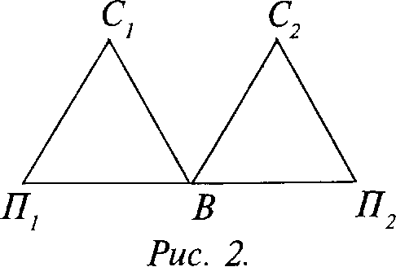

Если мы возьмем типичные для русского языка синонимические пары, где одно слово живой разговорной речи, а другое – церковнославянское: лоб – чело, глаза – очи, губы – уста, щеки – ланиты, шея – выя, палец – перст и т. д., то, во-первых, внутри каждой пары имеется резкое стилистическое различие: лоб, губы, щеки, шея, палец – слова нейтральные, а чело, уста, ланиты, выя, перст – архаизмы, употребляющиеся в торжественном, поэтическом и ораторском стиле, т. е. эти слова стилистически особо окрашены. Но дело здесь не только в стилистических различиях. Свои слова соответствуют анатомическим понятиям, церковнославянские же никакого отношения к этим понятиям не имеют. Старые риторики это правильно оценивали, разъясняя, что чело – это не часть черепа, а «вместилище мысли», очи – это не орган зрения, а «зеркало души», уста – это не орган приема пищи (или, допустим, лабиализации гласных), а «источник речей премудрых» и т. д.
Такое понимание синонимики объясняет, что «стопроцентные синонимы», т. е. те случаи, когда тожественна не только называемая вещь, но и понятие, не уживаются в языке и либо стремятся дифференцироваться по значению, либо один из синонимов уступает дорогу другому, а сам уходит в пассивный словарь или становится фактом диалекта, профессиональной речи, жаргона.
При дифференцировании синонимов сначала выступает стилистический момент, далее обнаруживаются и более существенные расхождения. Так было в русском литературном языке с парами «свое» – «церковнославянское», так часто бывает с парами «свое» – «международное», где «свое» получает более широкий объем понятия, а «чужое» – более узкий, выражая специализированное понятие; например, вывоз – экспорт: вывоз – не только экономическое понятие, но и обозначение обыденного действия: «вывоз мусора со двора» (экспорт сказать нельзя); или испытание – экзамен: «курсовые, государственные, кандидатские» могут быть и экзамены, и испытания, в словосочетаниях же «испытание бумаги на ломкость», или «полевые испытания подружейных собак», или «испытания верности» слово испытание уже нельзя заменить словом экзамен.
«Уход» синонима в пассивный запас можно видеть в борьбе слов аэроплан – самолет, где победил самолет, а аэроплан «отступил» в запас, сохранив свое производное аэродром (аэро⏐плано⏐дром). В паре велосипед – самокат победило международное слово, а самокат стал <на некоторое время> фактом профессиональной речи в военных ротах самокатчиков.
В парах конь – лошадь и пес – собака основными словами, стилистически нейтральными и годными для любого стиля речи, стали заимствованные лошадь (татарское) и собака (иранское), свои же слова «уступили им дорогу», перейдя в сферу экспрессивной лексики, их употребляют с целью особой выразительности в поэзии («Куда ты скачешь, гордый конь, и где опустишь ты копыта?» –Пушкин; «Позади голодный пес-» – А. Б л о к), в разговорной экспрессивной речи («Пес его знает!»), в специальной терминологии (конь в шахматах), тогда как, например, в учебнике зоологии может быть только лошадь и собака («дикая лошадь», «лошадь Пржевальского»; «Волки принадлежат к семейству собак», «собака Иностранцева» и т. п.).
Синонимы часто образуют ряды в несколько членов и обычно распределяются по сфере употребления и по другим признакам.
Так, в ряду врач – доктор – лекарь – эскулап слово врач является основным («Он работает врачом», «Вызвать врача на дом» и т. п.), но в обращении нельзя сказать врач, следует употреблять слово доктор («Скажите, доктор, эта болезнь заразная?»), то же и при фамилии («Доктор Соколов»)¹; слово лекарь приобрело ироническое и презрительное значение («Это не врач, а лекарь какой-то») или же употребляется в военной лексике (где также не фельдшер, а лекарский помощник – лекпом); эскулап –чисто литературное слово («Я ускользнул от Эскулапа, худой, обритый, но живой...» –Пушкин, почти мифологическое прозвище) или в ироническом смысле («Сельские эскулапы» – рассказ Чехова).
¹ Но при имени и отчестве может быть и врач: «Среди наших знакомых был врач Владимир Николаевич».

Синонимия касается не всех значений данного слова. Путь и дорога могут быть синонимами как в прямом значении («утомительный путь» – «утомительная дорога»), так и в переносном («жизненный путь» – «жизненная дорога»), однако в специализированном значении эти два слова перестают быть синонимами: «железная дорога», а не путь, но: «По путям ходить воспрещается». Может быть и различение синонимов по роду – виду, например: «Наш путь шел шоссейными и проселочными дорогами».
У слова худой в значении «нехороший» есть синоним плохой, в значении «нецельный» – синоним дырявый, в значении «нетолстый» – синоним тощий и т. п., т. е., синонимируясь в одних своих значениях, слова-синонимы могут расходиться в других и получать иные синонимы. Так, актер и артист применительно к театру синонимы, но артистом можно назвать и любого выдающегося представителя искусства: скрипача, композитора, живописца, писателя, – тогда синоним актер отпадает, но зато появляется новый синоним – художник (не как синоним к живописец!); слово же актер в переносном значении получает синонимы притворщик, хитрец.
Все эти случаи показывают, что синонимы могут существовать в языке при соблюдении формулы: «то же, да не то же», т. е. д в а слова, совпадая в одном, расходятся в другом. Если бы синонимы были целиком «то же», то сосуществование их потеряло бы смысл, это было бы не обогащение словарного состава, а, наоборот, его засорение. Наличие же указанного типа синонимов создает в языке богатейшие возможности для стилистики, когда выбор одного из синонимов определяется заданием высказывания, его жанром и стилем.
В синонимической номинации следует различать те случаи, когда синонимы не зависят от контекста, т. е. в любом контексте могут друг друга заменять, без стилистического различия, например: огромный – громадный, бегемот – гиппопотам, аэроплан – самолет, языковедение (дублет: языкознание) – лингвистика, миг – мгновение, доклад – сообщение и т. п., или же с наличием стилистического различия, когда выбор синонима зависит не от предметной или тематической стороны контекста, а от жанра и стиля, например: вкушать – кушать – есть – жрать – трескать – лопать – шамать¹; голова – башка; лицо – морда – харя; ребенок – младенец – дитя; если – ежели и т. п.
¹ В этом синонимическом ряду есть – слово нейтральное, все же прочие стилистически окрашены

Иного рода синонимика рождается контекстом, и именно его номинативной, тематической стороной, когда, например, одно и то же лицо названо: 1) собственным именем, 2) по происхождению, 3) по занимаемой должности, 4) по положению и т. п. Например, в 1921–1927 гг. в шахматных отчетах тогдашний чемпион мира Хосе-Рауль Капабланка-и-Граупера именовался: 1) Капабланка (фамилия), 2) Капа (прозвище), 3) кубинец (происхождение), 4) чемпион мира («занимаемая должность»), 5) победитель Ласкера («положение»), а с 1927 гг. его можно было назвать и 6) побежденный Алехиным, что не отменяло 5-го, хотя побежденный и победитель – антонимы, т. е. слова противоположного значения¹.
¹ Об антонимах см. § 17.

Особо следует учитывать фразеологическую синонимику, когда взаимно замещаются слова, которые сами по себе никак не синонимы, но могут синонимироваться лишь в определенных фразеологических оборотах, например: «дело – факт – обстоятельство такого рода», но «от слов надо перейти к делу», «наука любит точные факты», «особые обстоятельства побудили его к этому» (замена невозможна).
Источники синонимии в языках бывают разные:
1) Иноязычное и свое, например: лингвистика – языковедение (или языкознание), экспорт – вывоз, дефект – недостаток, туберкулез – чахотка, эксперимент – опыт и т. п. В этих случаях бывает максимальное совпадение понятий, выраженных данными словами, но чаще всего свое слово шире по значению, чем иноязычное (ср. эксперимент и опыт).
2) Диалектное и общелитературное, например: векша – белка, роньжа – сойка, зеленя – озимь и т. п.
3) Синонимика может идти и от жаргона, например: жулик – мазурик или упомянутые выше: лопать – шамать как синонимы есть.

§ 17. Антонимы

Антонимы¹– это слова противоположного значения. Здесь соотношение чисто семасиологическое: оно основано на противопоставлении понятий; это отношение не номинативное. Поэтому самыми «примитивными» антонимами являются слова с «отрицательной частицей» типа: хороший – нехороший, трудно – нетрудно; близки к этим и случаи антонимирования приставок или суффиксов, например, в русском: спокойный – беспокойный, подземный – надземный, или в английском: useful «полезный» – useless «бесполезный». Однако для лексикологии интереснее разнокорневые антонимы.
¹Антонимы – от греческого anti – «против» и опута – «имя»

Конечно, не всякое слово может иметь антоним; трудно себе представить, что может быть «противоположным» словам стол, доска, лошадь, семь и т. п. и тем более Петя, Рязань.
Для появления антонимики необходимо наличие качественного признака в значении слова, который может градировать и доходить до противоположного. Поэтому, естественно, больше всего антонимов у качественных прилагательных и соответственных наречий: хороший – плохой, близкий – далекий, длинный – короткий, горячий – холодный, добрый – злой, светлый – темный, бедный – богатый и т. п.
В существительных, взятых в прямых значениях, антонимика проявляется реже; она возникает, прежде всего, у существительных, соотнесенных с антонимированными прилагательными: свет – тьма, жар – холод, добро – зло, бедность – богатство, широта – узость, любовь – ненависть, начало – конец. То же и в глаголах: беднеть – богатеть, любить – ненавидеть, начинать – кончать, удаляться – приближаться и т. п.
Так же, как и при синонимах, данное слово в одном значении может иметь антоним, а в другом нет или же может иметь разные антонимы для различных значений.
Так, слова жар – холод – антонимы, но жар в специальном значении «раскаленные уголья» теряет свой антоним; счетное прилагательное первый (в ряду: нулевой, первый, второй...) не имеет антонима, но в значении «начальный» получает антоним последний. Легкий в одном значении имеет антоним тяжелый (вес), в другом – трудный (урок); белый в физическом значении имеет антоним черный, а в политическом – красный; при этом, как легко заметить, разные антонимы не синонимированы.
Иное дело такие случаи, как наличие двух антонимов у слова мягкий – жесткий и твердый, которые могут синонимироваться.
Входя в составные термины, слова, как правило, теряют свои антонимы, например: белые грибы, белые медведи, белый билет, бледная спирохета, черная оспа и т. п.
И, наоборот, слова, взятые в словаре, могут быть не антонимичными, но, будучи употреблены не в прямых значениях, в том или ином контексте получают антонимы. Так, в общем словаре волна и камень, лед и пламя, стихи и проза никак не антонимы, но, синекдохически сузив свое значение, они начинают антонимироваться. Ср. у Пушкина:
Они сошлись: волна и камень,
Стихи и проза, лед и пламень
Не столь различны меж собой...
(«Евгений Онегин»)

Здесь волна – «нечто подвижное», а камень – «нечто неподвижное», стихи – «нечто пламенное», а проза – «нечто сухое», лед – «нечто холодное», а пламень – «нечто горячее», и поэтому эти пары антонимированы.
Антонимы могут появляться в результате поляризации значений, т. е. расщепления прежнего нейтрального значения на два противоположных.
Чаще всего это бывает при параллельном развитии тех же слов или корней в родственных языках, например латинское hostis – «враг», а русское гость и немецкое Gast– «дружеский посетитель». Здесь дело в том, что первоначально в индоевропейских языках это слово означало «чужеземец»; у римлян в связи с их военной экспансией оно получило значение «враг», а у русских и немцев, имевших торговые связи, «чужеземный купец» и далее «дружеский посетитель» (ср. «торговые гости», «заморские гости» в былине о Садко). Этим разъясняется, каким образом в русском могло появиться «противоречивое слово», как благовоние; дело в том, что первоначально корень [uon-] означал в славянских языках просто «запах», что сохранилось в южнославянских языках и в старославянском языке, откуда перешло в русский как благовоние, так и зловоние; в русском же корень [-вон'-] получил значение «дурной запах», тогда как в западнославянских, например в чешском, voneti значит «благоухать»; или: в польском zapamietać значит «запомнить», а в русском слово запамятовать значит «забыть».
Иногда такая поляризация проявляется и в пределах одного языка; так, антонимы начало и конец происходят от одного корня *ken – *kon¹ (где чередование е – о было такое же, как в словах заберу – забор, теку – ток и т. п.).
¹ Звездочка * означает форму, не засвидетельствованную в памятниках (см. гл. VI, § 77).

Антонимы – очень сильное стилистическое средство языка. Они нужны для передачи контрастов, для осуществления приема антитезы в ораторской и поэтической речи. Очень интересным примером использования антонимики может служить клятва Демона в одноименной поэме Лермонтова, в связи с замыслом весь этот текст пронизан антонимами:
Клянусь я первым днем творенья,
Клянусь его последним днем,

Клянусь позором преступленья
И вечной правды торжеством.
Клянусь паденья горькой мукой,
Победы краткою мечтой;
Клянусь свиданием с тобой
И вновь грозящею разлукой.
Клянуся сонмищем духов,
Судьбою братий мне подвластных,
Мечами ангелов бесстрастных,
Моих недремлющих врагов;
Клянуся небом я и адом,
Земной святыней и тобой,
Клянусь твоим последним взглядом,
Твоею первою слезой, Незлобных уст твоих дыханьем,
Волною шелковых кудрей,
Клянусь блаженством и страданьем,
Клянусь любовию моей...
Для определения разных значений слова очень большую пользу приносит сопоставление инонимики и антонимики данного слова. Так, например, возьмем слово худой:
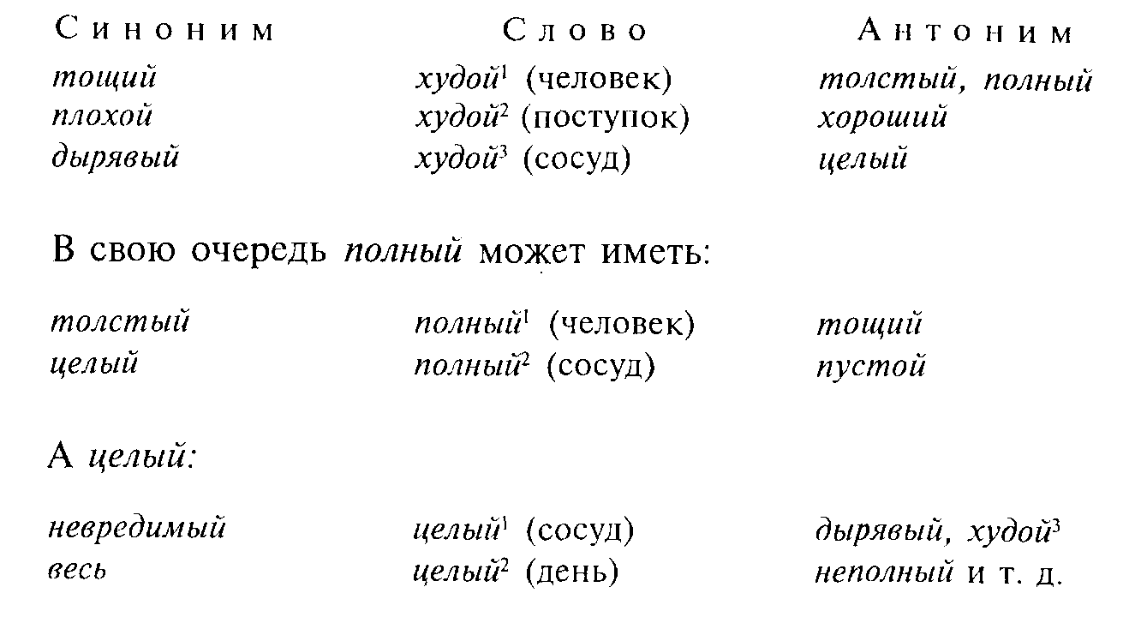

§ 18. Табу и эвфемизмы

Табу¹ – этнографическое понятие, касающееся и языка. Табу означает запрет, возникающий в сфере общественной жизни на разных ступенях развития общества. Исходя из различных предпосылок, такой запрет может распространяться и на факты языка.
¹ Табу – из одного из полинезийских языков ta – «отмечать», «выделять» и ри – «всецело»; вместе: tapu > tabu – «всецело выделенный», «особо отмеченный» (в противоположность поа – «всеобщий», «обыкновенный»).

Так, у народов, находящихся на ранней стадии общественного развития (полинезийцы, австралийцы, зулусы, эскимосы и др.), табу слов возникает на почве мифологических верований.
В случае смерти вождя нельзя дотрагиваться до его тела, трогать его вещи, входить в его дом, говорить с его женой и произносить его имя, так как факт смерти – это проявление деятельности духов и вступать с ними в противоречие нельзя, иначе вызовешь их гнев.
Подлежат запрету (табуированию) обозначение смерти, название болезней, имена богов и духов; часто табуируется название того животного, которое служит основным объектом охоты данного племени. Все это основано на наивном отожествлении этих «вещей» и слов, их называющих, что часто ведет к табуированию других созвучных слов или тех же слов в других значениях.
Для замены табу слов нужны другие слова – эвфемизмы¹. Эвфемизмы – это заменные, разрешенные слова, которые употребляют вместо запрещенных (табуированных).
¹ Эвфемизм – от греческого euphemeo – «говорю вежливо».

Такими эвфемизмами были у многих индоевропейских народов, в том числе и у славян, названия змей, медведя. Русское слово змея того же корня, что и земля, и змий буквально значило «земной»; в латинском языке наряду с исконным названием змеи anguis появился эвфемизм serpens – буквально «пресмыкающийся», в древнегерманском slango – «ползучий», в сербском – «украшающий» эвфемизм – краса; русское медведь – искусственно составленное сложное слово со значением «тот, кто ест мед» (как и в других славянских языках), в германских Bar – «бурый», в литовском lokys – «лизун», в вымершем прусском – clokis – «ворчун»; тогда как исконное наименование этого животного, сохранившееся в латинском ursus, во французском ours, в итальянском orso, в испанском oso, в греческом arktos¹, в древнеиндийском rksah, в древнеперсидском arsa, в авестийском аrsо, в армянском аrj, в албанском ari, в ирландском art (но и meth – «добряк»), – утрачено славянскими, балтийскими и германскими народами.
¹ Откуда Арктика, Антарктика.

На более высокой ступени развития, например в эпоху формирования народностей в крестьянской среде, источником табуирования служат суеверие и предрассудки. Отсюда потребность в эвфемизмах для наименования смерти: вместо умер говорят отправился к праотцам, отдал богу душу, приказал долго жить, преставился, лег на стол, протянул ноги, скончался (последний эвфемизм употребляется и в городской среде более поздней эпохи)¹.
¹ В отношении членов «царствующего дома» и высших церковников существовал эвфемизм в Бозе почил (т. е. «в боге»); в «низовых» жаргонах для этого же употребляются такие «эвфемизмы», как дал дуба, загнулся, сыграл в ящик.

То же и в отношении названий болезней, например в украинских диалектах лихорадка заменяется словом тimка («тетка»), в сербском оспа – словом богине (множественное число)¹.
¹ См.: Булаховский Л. А. Введение в языкознание. Ч. II. 1953. С. 51.

У промысловых охотников на медведя слово медведь (бывший эвфемизм) подвергается из суеверий вторичному табуированию: звирь («зверь»,севернорусские говоры), ломака, мохнач, лесник, потапыч или даже просто он.
В жеманной мещанской среде возникают особые эвфемизмы, о которых так метко писал Н. С. Лесков в «Воительнице»: «К тому же обращение у Домны Платоновны было тонкое. Ни за что, бывало, она в гостиной не скажет, что «была, дескать, я во всенародной бане», а выразится, что «имела я, сударь, счастие вчера быть в бестелесном маскараде», о беременной женщине ни за что не брякнет, как другие, что «она, дескать, беременна», а скажет «она в своем марьяжном интересе» и тому подобное» (ср. выражение «в интересном положении»).
В цивилизованном обществе причиной табуирования может служить цензурный запрет (военная или дипломатическая тайна), поэтому собственные имена стран, городов, предприятий, военных частей и лиц заменяются буквами или их названиями: N (эн), NN (эн-эн), N-ский (энский), г. X, Y, Z(г. Икс, Игрек, Зет); или описательным выражением: одна соседняя держава; один дипломатический представитель; завод, где директором (имярек) и т. п.
Когда в 1916г. был убит Григорий Распутин и цензура запретила упоминать его имя и фамилию и даже прозвище («Старец»), то журналисты стали употреблять эвфемизм: одно значительное лицо, и все понимали, что это Распутин.
Другим источником табуирования слов в цивилизованной среде служит этикет, боязнь грубых или неприличных выражений; так, вместо вы врете говорят вы ошибаетесь, вы не вполне правы; вместо его вырвало говорят он поехал в Ригу (по каламбурному созвучию) или с ним случился Фридрих-хераус (по одному анекдоту о русском и немецком солдатах, пивших за императоров); вместо вошь говорят насекомое, инсект; врачи часто прибегают к латинским названиям болезней (заменяют русские слова латинскими синонимами) или употребляют особые медицинские термины («Нет, у вас не рак, а cancer» (т. е. «рак»), «Это не чахотка, а tbс» (т. е. «туберкулез», «чахотка»), «Здесь необходимо хирургическое вмешательство» (т. е. «операция»), «Конечно, возможен и летальный исход» (т. е. «смерть») и т. п.
В некоторых жаргонах, например в воровском, наряду с «украшающими» эвфемизмами типа пришить (вместо убить), купить (вместо украсть) и т. п. встречаются еще и «обратные» эвфемизмы, когда приличные наименования заменяются неприличными; в этих жаргонах эвфемистика служит целям тайнорéчия (криптологии)¹.
¹ Криптология – от греческого kryptos – «тайный» и logos – «слово».

§ 19. Этимология и «народная» этимология

Этимоло гия¹– учение о происхождении слов.
Интерес к этимологии проявляется как у взрослых, так и у детей, и этимологизирование – излюбленное занятие людей, мало понимающих в законах развития языка. Наоборот, лингвисты, понимая всю сложность выяснения правильных этимологий, подходят к этому очень осторожно. Для неподготовленного человека любое случайное созвучие может быть поводом для сближения слов и объяснения их происхождения, слова же мало созвучные оставляются такими «этимологами» без внимания. Наоборот, лингвист может опираться только на закономерные звуковые соответствия разных языков и разных этапов развития одного языка (для чего надо знать фонетические законы, грамматическое строение слов и его изменения) и н а закономерное соотношение значений. То, что кажется для неспециалиста очевидным, лингвист берет часто под сомнение, и, наоборот, невероятное сопоставление с точки зрения нелингвиста представитель языковедной науки умеет убедительно доказать и объяснить.
¹ Этимология – от греческого etymologia из etymon – «истина» и logos – «слово», «учение»; в русском языке слово этимология имеет два значения: «само происхождение слов» и «изучение происхождения слов».

Н. Я. Марр пытался объяснить происхождение русского слова сумерки из племенного названия шумер¹, разлагая русское слово на сумер- (шумер) и -ки; здесь все невероятно и противоречит действительности: слово сумерки морфологически делится на приставку су- (из древнего еж с носовым гласным [о], ср. супруг, сугроб, сумятица, супесь и т. п.), корень -мерк- (ср. меркнуть) и флексию -и; выделенная Марром часть -ки- – бессмыслица, невозможная исторически, так как к принадлежит корню; русское с никогда из ш не происходило (наоборот, ш в известных случаях происходило из с +j, ср. кусать – укушен, носить – ноша и т. п.); кроме того, шумеры никогда не имели никакого отношения к славянам и к их языку, а слово сумерки по значению вполне ясно: «состояние дня, близкое к тому, чтобы померкнуть» (су- означает «положение около, рядом»; суводь – «боковое течение воды в реке», супесь – «почва рядом с песком» и т. д.).
¹ Шумеры – древнейшее население междуречья Тигра и Евфрата.

Любому говорящему по-русски кажется, что слово зонтик произошло от слова зонт, как столик – от стол, ротик – от рот и т. п. Можно построить такую пропорцию: ротик: рот = зонтик: зонт. Но, тем не менее, слово зонтик не происходит от слова зонт, а, наоборот, зонт происходит от зонтик. Слово зонтик появилось при Петре I, а зонт – позднее, так как зонтик – это усвоенное голландское слово zonnedeck – буквально «солнцепокрышка», где в русской передаче з, о, н, к совпадают с оригиналом, но слабое е германских языков (murmel-е¹) пропало, на месте же d подлинника в русском языке т (что вполне понятно, если знать соотношение германских и славянских звонких согласных), а е в последнем слоге заменилось на и, что опять-таки понятно, если учесть, что безударные е и и в русском литературном языке совпадают, и, например, то, что в слове ножичек надо писать е, а в слове мальчик – и, мы определяем по тому, что е в склонении «выпадает»: ножичка (беглая гласная), а и сохраняется: мальчика; в новом слове зонтик гласная не выпадала, а тогда, значит, это и, и конец слова переосмыслялся по аналогии со словами столик, ротик и т. п. как суффикс уменьшительной формы -ик. Тогда основа без этого суффикса – неуменьшительная форма, откуда и возникло «фантастическое слово» зонт по пропорции: столик: стол = зонтик: х, а х = зонт.
¹ См. гл. III – «Фонетика», § 31

Незнающему звуковых соответствий родственных языков кажется, что русское слово начальник и польское naczelnik – «начальник» – то же слово по происхождению, но это неверно. Если бы это были слова от того же корня, то в польском слове после cz должна бы быть носовая гласная, так как русское начальник того же корня, что и начало, и имело раньше корень ча – с носовым гласным [е]; польское же слово происходит от того же корня, что и czolo – «лоб», ср. древнерусское и церковнославянское чело¹.
¹ См.: Булаховский Л. А. Введение в языкознание. М., 1953. Ч. II. С. 163.

Зато кажущееся нелингвисту невозможным сопоставление немецкого слова Elephant [элефант] – «слон» и русского верблюд, где о «созвучии» говорить трудно, лингвист берется свести к одному источнику и доказать, что по происхождению это то же слово.
Немецкое Elephant из французского elephant [элефã], восходящего к латинскому elephantus [элефантус] с тем же значением, в латинском же – из греческого elephas, в косвенных падежах основа elephant = современное русское верблюд, из более раннего велблюд, и еще раньше велбладъ (ср. польское wielblqd), в котором второе л возникло под влиянием бладити – «блуждать», т. е. когда-то было вельбадъ, что происходит из готского ulbandus с тем же значением; готское же ulbandus из латинского elephantus, которое восходит к греческому elephantos, в греческом это слово, очевидно, из арабского al ephas, что, может быть, в свою очередь идет из древнеегипетского¹. Таким образом, позднейшее отсутствие «созвучия» сведено в соответствии с законами звуковых изменений к бывшему не только созвучию, но и звуковому тожеству. Остается еще одна трудность – значение; но, зная переходы по функции, можно просто объяснить, что первоначально это слово обозначало «слона», позднее же в той же функции («тяжеловоз») появился «верблюд», и старое название перешло на него; со значением «слона» это слово сохранилось в поздней латыни и оттуда вошло в западноевропейские языки, а со значением «верблюда», пережив указанные фонетические изменения, через готов пришло в славянские языки.
¹ См.: Преображенский А. Г. Этимологический словарь русского языка.

Для понимания этимологии возгласа караул! надо сопоставить его с названием стражи караул¹, что пришло из тюркских языков, где это было сочетанием повелительного наклонения и прямого дополнения с значением «охраняй аул» – кара авыл. Слово троллейбус заимствовано из английского языка, где trolley означает «провод», a -bus – конец слова omnibus – «омнибус» из латинского местоимения omnes – «все» в дательном падеже; это -bus «откололось» и стало как бы суффиксом в названиях видов транспорта: омнибус, автобус, троллейбус².
¹Ср. почетный караул, начальник караула и т. п.
²Ср. шуточное топтобус – «способ пешего передвижения», где это -бус присоединено к своеязычному корню.

Но для правильного этимологизирования часто бывает мало только лингвистических знаний, особенно когда в изменениях участвуют метонимии, основанные не на связи понятий, а на связи вещей. Тогда лингвисту приходит на помощь историк. Лингвист может объяснить, что слово затрапезный происходит от слова трапеза – «обед», «еда», происходящего от греческого trapedza – «стол», но почему оно означает «захудалый», «второсортный», когда к обеду переодеваются в чистое платье, остается непонятным. Историк разъясняет, что затрапезный происходит не прямо от слова трапеза, а от слова затрапез или затрапеза – «дешевая пестрядинная ткань», изготовлявшаяся фабрикантом по фамилии Затрапезнов¹.
¹ См.: Толковый словарь русского языка; Под ред. Д. Н. Ушакова. Т. 1. С. 1957.

Или другой пример: лингвист может объяснить, что глаголы объегорить и подкузьмить – синонимы, оба значат «обжулить» и образованы от собственных имен Егор и Кузьма, которые происходят от греческих Geõrgios из нарицательного georgos – «земледелец» и Kosma от глагола kosmeo – «украшаю» (того же корня, что и космос, косметика). Однако почему же все-таки объегорить и подкузьмить означают «обжулить», остается неясным, и лингвист далее бессилен что-либо объяснить. Приходит на помощь историк и разъясняет, что дело не в самих именах, а в Егорьевом и Кузьмине дне, когда до введения крепостного права на Руси крестьяне могли переходить от барина к барину и рядились весной на Егория, а расчет получали на Кузьму (осенью), староста же норовил их дважды обжулить: 23 апреля на Егория объегорить, а 1 ноября на Кузьму и подкузьмить¹.
¹ О путях и методах правильного этимологизирования см.: Булаховский Л. А. Введение в языкознание, 1953. Ч. II. Гл. IV – «Этимология». С. 160, особенно с. 166–167 (этимология слова пшено).

Этимологизирование по первому попавшемуся созвучию, без учета фонетических законов, способов перехода значений и грамматического состава и его изменений и переосмысление неизвестного или малопонятного слова по случайному сходству с более известным и понятным (часто связанное и с переделкой звукового вида слова) называется в языковедении народной этимологией.
Так, тот, кто думает, что деревня потому так называется, что деревенские дома строятся из дерева (а городские – каменные), производит народную этимологию. На самом деле деревня к дереву не имеет никакого отношения. В значении «селение» слово деревня стало употребляться поздно, ранее оно значило «двор», еще раньше – «пахотное поле» (ср. в «Домострое», XVI в. «пахать деревню») и, наконец, в наиболее древних памятниках – «очищенное от леса (т. е. как раз от деревьев!) место для нивы»; с этим сопоставляется литовское dirva – «нива» и санскритское durva – «род проса», что, очевидно, является самым древним значением этого корня («нива» – уже метонимия). Русское же слово дерево сопоставляется с литовским derva – «сосна», с бретонским deruenn – «дуб» и т. п. (русское дерево – синекдоха: род по виду).
Народные этимологии чаще всего получаются при заимствовании иноязычных слов. Так, ростбиф из английского roast beef – «жареное мясо» в просторечии переосмысляется как розбив от разбить; верстак из немецкого Werkstatt (по созвучию с верстать, разверстать); немецкое Schraubzwinge – «винтовой зажим» превращается в струбцинку (по созвучию с раструб); Schaumloffel (буквально: «ложка для пены»; ср. французское ecumier от есите – «пена») – в шумовку (по созвучию с шум, шуметь, так как суп шумит, когда кипит¹); французское sale – «грязный» послужило источником для образования прилагательного сальный (переосмысленного через созвучие со словом сало); исконно русское моровей (ср. неполногласное церковнославянское мравий) по созвучию с мурава превратилось в муравей; слова кооператив и капитал раньше в деревне переосмыслялись как купиратив (где купить можно) и капитал (копить деньги)².
¹ Ср. в украинском шум – «пена на супе».
² Правильная этимология этих слов ведет к латинским opus, operis – «дело», cooperãre – «совместно делать» (того же корня и слово опера буквально: «делá») и сарut, capitis – «голова», capitalis – «главный, основной» (ср. капитальный ремонт); к этому же источнику восходит скапуститься, где с вставное по созвучию со словом капуста (ср. капут – «конец», «погиб»).

Во время Великой Отечественной войны 1941–1945 гг. в просторечии рейсовую карточку называли рельсовая («ее дают, когда по рельсам едешь»); в то же время одна молочница рассказывала, что муж у нее солист, и на вопрос «В каком же он ансамбле?» недоуменно отвечала: «Нет, он у меня по капусте, а раньше был по огурцам» (по созвучию солист из итальянского solista, в свою очередь от латинского solus – «один» и русского глагола солить). Но могут быть переосмысления слов и от своих корней, если значение их затемнено; например, мы теперь понимаем слова свидетель, смирение как образованные от корней вид(еть) и мир(ный), но это то же переосмысление по созвучию безударных е и и, так как этимологически эти слова восходят к корням вед(ать) и мер(а).
Последний пример показывает, что в тех случаях, когда та или иная народная этимология побеждает и становится общепринятой, слово порывает с прежней «законной» этимологией и начинает жить новой жизнью в кругу «новых родственников», и тогда истинная этимология может интересовать только исследователя, так как практически она противоречит современному пониманию, На этой почве иногда одно слово может расколоться на два параллельных, например, слово ординарный (от латинского ordinarius – «обыкновенный», «рядовой» из ordo, ordinis – «ряд») применительно к материи превратилось в одинарный (по созвучию с один): «одинарная материя» (в противоположность двойной), а слово ординарный осталось в значении «обыкновенный»: ординарный случай, ординарный профессор (до революции) в противоположность экстраординарному.
Так как явление народной этимологии особенно часто встречается у людей, недостаточно овладевших литературной речью, то такие переосмысленные по случайному созвучию и смысловому сближению слова могут быть яркой приметой просторечия; ср. у Н. С. Лескова: гувернянька {гувернантка и нянька), гулъвар (бульвар и гулять), верояции (вариации и вероятный), мелкоскоп (микроскоп и мелкий): иногда такие народные этимологии приобретают большую сатирическую выразительность, например: тугамент (документ и туга, тужить), клеветон (фельетон и клевета), а также мимоноска, долбица умножения и т. п.

§ 20. Контекст и эллипсы

Слова в языке, как уже было сказано выше, большей частью многозначны, но в речи люди достигают однозначного понимания. Это получается потому, что люди в речевом общении имеют дело не с изолированными словами, как в словаре, а с целым, где слова выступают в связи с другими словами и обстановкой речи. Это окружение слова называется конте -кстом¹. Контекст может быть словесным (речевым) или бытовым.
¹ Контекст – от латинского contextus – «соединение».

Словесный контекст– это те слова, которые окружают или сопровождают данное слово и придают ему необходимую однозначность. Так, в высказывании «Перейди с носа на корму» нос узнается как «передняя часть лодки (корабля)», а в высказывании «высморкай нос» нос – «обонятельный орган человека». Многозначное слово операция (хирургическая, военная, финансовая) в разных окружениях получает нужную однозначность: «операция под наркозом» – хирургическая, «операция при поддержке танков» – военная, «двухпроцентная операция» – финансовая. Наличие подчеркнутого (наркоз, танк, процент) обеспечивает достаточный контекст. Указанные слова являются ключевыми, они сразу определяют контекст.
Однако не всякие слова дают достаточный контекст, например в высказывании «Операция прошла блестяще, результаты налицо, все довольны» нет ключевых слов, все слова тематически нейтральны, и, какая операция имелась в виду, неизвестно.
Однако в этом случае на помощь приходит бытовой контекст.
Бытовой контекст– это обстановка или ситуация речи: кто говорит, где и когда говорит, кому говорит, зачем говорит и т. п. Если приведенное выше предложение, лишенное «ключевых слов», произносит хирург в нефронтовой клинике, то операция скорее всего хирургическая; если это же сказано в штабе полка в обстановке фронта – операция военная; если это из диалога финансистов в здании биржи, то операция финансовая. Конечно, ручаться на 100% для указанного опознавания значения слова операция и в таких случаях нельзя, так как и хирург, и финансист могли говорить о военной операции, а военные и финансисты – о хирургической. Но большая вероятность содержится в указанном понимании. Особенно важен бытовой контекст для понимания местоименных слов, для которых словесный контекст мало действителен (см. выше, § 8).
В живой разговорной речи бытовой контекст играет огромную роль, позволяя сокращать предложения путем эллипсиса.
Эллипсис¹ – это опущение в речи слов, которые подразумеваются из контекста и при надобности легко восстанавливаются в речи. Опираясь на контекст (предшествующие слова, ситуация речи), можно опускать подлежащее, сказуемое, дополнение, определение и т. п. Так, в возгласе хозяина «Еще тарелочку!» (И. А. Крылов) налицо одно дополнение, а сказуемое и второе дополнение («чего тарелочку»?) опущены, но так как обстановка речи перед глазами у собеседников и ситуация им ясна, то все опущенное ясно из контекста и взаимопонимание не нарушено. Этот пример можно и далее сокращать и оставить одно слово «Еще!», где и дополнение опущено. В обычных утвердительных и отрицательных репликах Да и Нет опущено все, кроме знака утверждения или отрицания.
¹ Эллипсис – от греческого elleipsis – «опущение».

Зато без соответствующего контекста эллиптическая речь делается абсолютно непонятной, хотя все слова и могут быть известны. Это легко почувствовать, когда случается присоединиться к чужому телефонному разговору. Например, вы невольно подслушали такой разговор: «Ну как?» – «Упала.» – «Что же вы теперь будете делать?» – «Все-таки пойду.» – «Зачем?» – «Да мало ли что.» Слова все понятны, но смысл разговора в целом совершенно непонятен, так как речь эллиптирована, ключевых слов нет, а бытовой контекст подслушивающему неизвестен, а он-то как раз и обеспечивал взаимопонимание говоривших.
Устная и письменная речь, прежде всего, различается тем, что первая всегда опирается на бытовой контекст, наличный в момент речи и существующий в опыте данных собеседников (обоюдное знание предшествующих событий, третьих лиц, не участвующих в данном разговоре, и т. п.), тогда как письменная речь почти не может использовать наличный бытовой контекст, даже если это молниеносный обмен телеграммами или переписка записочками в пределах одной комнаты; в лучшем случае это контекст, существующий обоюдно в опыте пишущего и читающего (письма, мемуары). Если же иметь в виду книгу или газету, то здесь каждое высказывание должно создать предварительный контекст – это описательные части текста, например, в романе пейзажи, портреты, характеристики и т. п.; далее уже, например, в диалоге, можно, опираясь на этот контекст, добиваться однозначности даже в эллиптических репликах.
В драматическом тексте, где налицо только реплики, в большей или меньшей степени имитирующие живой устный диалог, эллиптический текст опирается на театральный контекст, т. е. на декорации, реквизит, действия актеров и т. п., что и дает нужную однозначность. Когда же пьесу не смотрят в театре, а читают, то бытовой контекст отсутствует и заменяется словесным, роль которого выполняют ремарки; список действующих лиц с примечаниями, ремарки к декорациям в начале актов, картин и явлений, ремарки к действию и т. п. Так происходит перевод из бытового контекста театра в словесный контекст издания.
Обратный перевод– из словесного контекста в бытовой – осуществляется при инсценировке романов и повестей с последующей постановкой этих инсценировок на сцене.

§ 21. Терминология

Термины¹ – это слова специальные, ограниченные своим особым назначением; слова, стремящиеся быть однозначными как точное выражение понятий и называние вещей. Это необходимо в науке, технике, политике и дипломатии.
¹ Термин – от латинского terminus – «пограничный знак», «граница», «предел».

Термины существуют не просто в языке, а в составе определенной терминологии. Если в общем языке (вне данной терминологии) слово может быть многозначным, то, попадая в определенную терминологию, оно приобретает однозначность (см. выше пример со словом операция). Термин не нуждается в контексте, как обычное слово, так он 1) член определенной терминологии, что и выступает вместо контекста, 2) может употребляться изолированно, например в текстах реестров или заказов в технике, 3) для чего и должен быть однозначным не вообще в языке, а в пределах данной терминологии¹.
¹ См.: Лотте Д. С. Образование системы научно-технических терминов // Основы построения научно-технической терминологии. М., 1961. § 2: Независимость термина от контекста. С. 73 и сл.

Один и тот же термин может входить в разные терминологии данного языка, что представляет собой межнаучную терминологическую омонимию, например: реакция 1) в химии, 2) в физиологии, 3) в политике; редукция 1) в философии, 2) в юриспруденции, 3) в фонетике¹; ассимиляция 1) в этнографии, 2) в фонетике² и др.
¹ См. гл. III – «Фонетика», § 34.
² См. гл. III – «фонетика», § 36.

Для лингвистов очень важно понимать, что термин речь, встречающийся в терминологии разных наук, не то же самое, – это типичный межнаучный омоним в 1) языковедении, 2) психологии, 3) физиологии, 4) медицине, не говоря уже о таких значениях, как «речь прокурора», «речь ректора на торжественном акте», «бессвязная речь преступника», «Я слышу речь не мальчика, но мужа» (Пушкин) и т. п. ¹.
¹ См. об этом: Реформатский А. А. Что такое термин и терминология? // Вопросы терминологии. М., 1961. С. 49–51.

Таким образом, терминология – это совокупность терминов данной отрасли производства, деятельности, знания, образующая особый сектор лексики, наиболее доступный сознательному регулированию и упорядочению.
Хорошие термины должны быть «отграничены» от полисемии, от экспрессивности и тем самым от обычных нетерминологических слов, которые как раз по преимуществу многозначны и экспрессивны.
Однако нельзя думать, что между терминологией и нетерминологией существует непроходимая пропасть, что термины состоят из иных звуков и не подчиняются грамматическим законам данного языка. Если бы это было так, то терминология не принадлежала данному языку и вообще представляла бы собой другой язык. На самом деле это не так. Откуда бы термины ни черпались и какими бы особенностями (фонетическими, грамматическими) ни отличались, они включаются в словарный состав данного языка и подчиняются его фонетическому и грамматическому строю.
Между терминами и не терминами происходит постоянный обмен: слова общего языка, утрачивая некоторые свои свойства, становятся терминами (не переставая быть фактами общего языка: сапожок в сеялке, мушка на стволе ружья, лебедка в порту или такие технические термины, происходящие из названий частей тела, как плечо, колено, лапа, палец, шейка, щека, хобот, клык т. п.), и, наоборот, термины входят в общий язык (чуять, следить, травить – из охотничьей терминологии; приземлиться –из авиационной; подрессоривать, спустить на тормозах, закрыть поддувало – из транспортной технической терминологии; термины даже могут становиться особыми идиоматическими выражениями¹: отутюжить – из терминологии портных; разделать под орех, ни сучка ни задоринки – из столярной терминологии; пасовать – из терминологии картежников и т. п.) ².
¹ Об идиоматике см. ниже, § 22.
² Об этих переходах подробнее см. ниже, гл. VII, § 84.

Среди терминов бывают слова, существующие только как термины и в пределах одной терминологии (форсунка, вагранка, вектор, резекция, увула, метатеза и т. п.); бывают и такие, которые существуют тоже только как термины, но участвуют в разных терминологиях (операция, ассимиляция, прогрессивный, регрессивный, протеза и т.п.); бывают (что чаще всего) и такие, которые употребляются и как термины и как обычные нетерминологические слова, например при различии прямого и переносного (метафорического) значения: мушка – «маленькая муха», мушка – как термин стрелкового дела («держать мушку на нижней линии мишени»), мушка – как термин театральных парикмахеров и гримеров («поставить мушку на левую щеку»); или же при условии менее и более специализированного значения: дорога – как слово общего языка и дорога – как термин инженерно-дорожного дела; земля – как общее слово и как термин геологии и т. п.
Когда слово становится термином, то его значение специализируется и ограничивается. В зависимости от той или иной терминологии, куда попадает данное слово, получается новое значение и отсюда иные сочетания с окружающими словами (определениями, дополнениями, сказуемыми); так, ассимиляция в политике может быть «насильственная» и «естественная», «ассимиляцию проводят», а в фонетике ассимиляция бывает «регрессивная» и «прогрессивная», она «соблюдается» и т. п.
Так как терминология – это в идеале строгая и «умная», т. е. опирающаяся на чисто интеллектуальные стороны слова, часть лексики, то экспрессия ей несвойственна³. Поэтому, например, такие слова-термины, как валик, сапожок, кулачок, язычок, мушка, дужка и т. п. (заключающие в себе уменьшительные суффиксы, помогающие в общем языке создать экспрессивное слово), «отграничены» от уменьшительно-ласкательной экспрессии и от своих неуменьшительных (так как нет терминов сапог, кулак, язык, муха, дуга, а вал и валик не образуют той пары, которая есть в нос – носик, шар – шарик, сад – садик, кот – котик и т. п.).
В связи с этими изменениями значения слово, становясь термином, обычно теряет свои прежние лексические связи с синонимами и антонимами, которые, как мы уже видели выше (см. § 16–17), давали объективный критерий к определению значений слов.
¹ Это не означает того, что употребление терминов никогда не может быть связано с экспрессией, но такое их употребление не имеет отношения к сущности терминологии, а проявляется в тех случаях, где терминология использована для иных целей. То же самое относится и к стилистическому использованию терминологии, хотя сама по себе терминология стоит вне стилистики.

Например, шестерня как бытовое слово – «шесть лошадей в одной упряжке» имеет дублет шестерка, но шестерня как технический термин этого синонима лишается; конус как термин геометрии никак не может иметь синонима сцепление, тогда как в автомобильной терминологии устаревшее конус как раз и есть синоним для нового и более правильного термина сцепление («выжать конус» – «выжать сцепление»).
Жар в общем языке имеет антоним холод, но термин жар – «раскаленные угли» в кузнечном деле никакого антонима не имеет.
Чтобы быть хорошим членом терминологии, термин должен быть удобным для образования производных терминов, создающих рациональную и осмысленную семью терминов.
Если основной термин – существительное, то от него просто произвести прилагательное, глагол, через прилагательное – новое существительное и т. д. Если же основной термин «имеет форму» прилагательного, то весь этот путь необходимых параллельных терминов сильно затруднен. Например, в русской грамматической терминологии такими «неудобными» исходными терминами являются: подлежащее, сказуемое, существительное, прилагательное, числительное, запятая, а также составные термины с предложно-падежными конструкциями типа точка с запятой или неизменяемые слова типа тире. В самом деле, от термина сказуемое надо произвести существительное сказуемость (неудобное ввиду многозначности: сказуемость – несказуемость), от него – прилагательное сказуемостный и далее существительное сказуемостность, которое не менее понятно, чем сказуемость, и непонятно, чем от последнего отличается по значению. С этой точки зрения совершенно, казалось бы, равноценные термины языкознание и языковедение все-таки неравноценны; второй из них удобно окружен параллельными терминами: языковедческий, языковед, языковедные вопросы и т. п., тогда как первый не имеет такого окружения.
Есть еще одно качество, существенное для терминов. Это их международность. Как раз в области политики, науки, техники обычнее всего осуществляются международные связи, и поэтому вопрос о взаимопонимании людей разных наций и языков здесь является очень важным. Не говоря уже о международных съездах и конференциях, можно ограничиться хотя бы вопросом о чтении специальной литературы; общность терминологии, даже и при разном фонетическом и грамматическом оформлении терминов в каждом отдельном языке, дает предпосылку понимания сути дела при чтении книги по данной специальности, хотя бы и написанной на неизвестном для читателя языке.
Откуда же берет язык термины? Пути здесь разные.
Первый путь – это употребление в качестве термина своего слова общенародного языка. Положительная сторона здесь в том, что свой словарный состав сохраняется, язык не засоряется иноязычными словами и «слово», взятое в качестве термина, считается в общем понятным любому говорящему на данном языке.
Однако все это не совсем правильно. Прежде всего, слово как термин имеет иное значение, метафорическое, а иной раз и метонимическое, что еще труднее разгадать, исходя из основного и прямого значения. Так что, понимая значение обычного слова, не всегда легко понять значение термина: например, кап (известно как звукоподражательное: кап-кап) – «наплыв на стволе дерева, в частности карельской березы, из чего делают портсигары и другие изделия»; плес – «открытое водное пространство», как термин рыбного дела – «хвост сома»; цветок как охотничий термин – «хвост зайца»; соколок – уменьшительное от сокол, а как собаководческий термин – «выдающаяся часть грудной клетки»; скамья – «лавка», у собаководов – «спина борзой» и т. п.
Возможность достаточного контекста¹ («хорошо выступающий соколок выжловки» и т. п.) спасает эти термины от неправильного понимания (соколок – «вид птицы» и т. п.), но не всегда приводит к правильному пониманию термина.
¹ См. выше, § 20.

Во избежание этих неясностей терминология часто «отграничивает» термины от обычных слов фонетически или грамматически. Так, в отличие от обычного слова úскра в технике употребляется искра, так как для искры свойственно «возгораться в пламя» (А. И. Одоевский) (в прямом и переносном значениях этого слова), «искры гаснут на лету» (Я.П. Полонский), но искра не «гаснет на лету» и из нее ни в коем случае не «возгорается пламя». В этом случае использован акцентный дублет (т. е. то же слово с другим ударением) из южновеликорусских говоров (ср. злоба, свекла¹), но это никак нельзя рассматривать просто как диалектизм, техническое просторечие – нет, это стремление «отграничить» термин от слова в его обычном и привычном значении.
¹ Употребление слова свекла в виде свекла (даже если это «сахарная свекла»), хотя по происхождению то же самое, что и искра вместо искра, иного характера, – это просто диалектизм, так как ни нового понятия, ни новой вещи в слове свеклá по сравнению со словом свекла нет.

Другая возможность «отграничения» термина – морфологическая. Так, обычное слово лоб склоняется с «беглой гласной»: лба, лбу и т. д., тогда как термин теннисной игры лоб – «удар, перебрасывающий мяч через голову противника», склоняется без изменения звукового состава корня: лоб, лоба, лобу.
В словообразовании производных терминов также может возникать различие терминов и не терминов; так, от слова шапка прилагательное будет шапочный («прийти к шапочному разбору»), а от полиграфического термина шапка («общий заголовок для нескольких заметок в газете») – прилагательное-термин шапковый (ср. «шапковая верстка газеты»).
Указанных трудностей избегают термины, являющиеся заимствованными чужими словами. Они входят в язык как кличка, этикетка, почти как собственные имена (комбайн, контейнер, бульдозер и др.). Как названия вещей и явлений (фен, преамбула, эмбарго и т. п.) они при изолированном употреблении чисто номинативны и получают семасиологическую функцию только после образования производных терминов, когда общность понятия выступает как связующее разные номинации различных слов. Такие заимствованные термины – чужеязычные слова не смешиваются с обычными словами; они отдельны, однозначны, стоят вне экспресии. И таких случаев много в любой терминологии. Выбор языка-источника этих терминов обусловлен реальной исторической практикой, поэтому здесь очень ясно можно показать связь народов и наций и характер их культурного взаимодействия. В русском языке коневодческая терминология по преимуществу состоит из тюркских слов, благодаря общению с татарами (лошадь, табун, аргамак, аркан, буланый, каурый, чалый, игреневый и т. п.); морская – область голландизмов (бугшприт, фок, грот, ют, баки т. п.); кулинария и театр, а также в более позднее время электротехника и авиация – французские термины (меню, ресторан, бульон, рагу, консоме, крем; партер, бенуар, бельэтаж, рампа, антракт, афиша, дебют, па, ритурнель; пассатижи, монтер, шасси, фюзеляж, планер и т.п.); спортивные – английские (спорт, старт, финиш, чемпион, футбол, теннис, тайм, сеттер, пойнтер и т. п.).
Недостатки заимствованных слов из отдельных языков заключаются в том, что свой язык засоряется случайным чужеязычием, что отражается, прежде всего, на пестроте самой терминологии и на разрыве международных связей, так как разные народы могут заимствовать терминологию той же области из различных языков. Так, в русском языке название мастера горного дела штейгер взято из немецкого (буквально «подъемщик», от steigen – «поднимать», чего русское штейгер никак не выражает); во французском эта должность называется maitre-mineur, т. е. «мастер-шахтер», а в английском head miner – «главный шахтер» (head в английском – «голова, глава» и по конверсии «главный»). Еще интереснее случай с названием той специальности, в ведении которой сосредоточена «стрижка, бритье, завивка»: в русском языке испорченное немецкое слово парикмахер, в немецком должно было бы быть Peruckenmacher, т. е. «делатель париков» (от Perũcke – «парик» и machen – «делать»), но немцы эту специальность называют Friseur (от французского friser – «завивать»), однако французы так ее не называют, а именуют coiffeur (буквально «причесыватель», от coiffer – «причесывать»); таким образом, русские называют по-немецки, немцы – по-французски, а французы – по-своему, но не тем словом, что немцы. Эти примеры показывают, что ни систематичности, ни международности терминологии при случайных, хотя исторически и оправданных, заимствованиях терминов не получается. Кроме того, при устном бытовом усвоении терминов (что особенно часто встречается в области ремесленной техники благодаря непосредственному общению ремесленников разных наций и языков) возникают искажения слов на почве народной этимологии¹.
¹См. выше, § 19.

Очень характерны в этом отношении русские столярные термины, во многом заимствованные от немецких ремесленников, но сильно русифицированные: верстак (из Werkstatt) по созвучию с верстать, струбцинка (из Schraubzwinge) по созвучию с раструб, напильник (из Nadfil ¹) по созвучию с пилить и т. п.
¹ Есть в русском и особый термин надфиль без народной этимологии и замены ф через п (более позднего происхождения).

Случайность заимствования из отдельных языков можно проиллюстрировать следующим примером. Термин комбайн восходит к английскому combine [kƏsmbáin] – субстантивированному¹ глаголу to combine– «объединяться», «комбинировать», «сочетать»², а в качестве существительного – «трест», «синдикат», «комбинат», «союз»; благодаря «английской окраске» этот термин оторван от этимологически однокорневых с ним слов (из латинского и французского языков): комбинация, комбинировать, комбинатор, комбинезон и т. п. Если бы в русском языке это название было получено от французов, такого разрыва не получилось бы, так как французский язык лучше сохранил соотношения латинских гласных, чем английский³.
¹ Субстантивировать – от латинского substantivum – существительное.
² Сельскохозяйственная машина комбайн, по-английски harvester combine.
³ Ср. термины линотип, монотип, пришедшие из английского языка, но без английского клейма (linotype [лайнотайп] и т. п.), благодаря чему этимологическая связь слов дагерротип, типография и т. п. и линотип, монотип не порвалась.

Для образования терминов, кроме своеязычия и чужеязычия (в смысле заимствования из какого-нибудь отдельного живого языка), существует, начиная с эпохи Возрождения, и третий путь – путь использования античного «ничейного» наследства, т. е. слов и словообразовательных моделей и элементов греческого и латинского языков.
Во-первых, в этих языках в античный период было создано много научных, технических и политических терминов (история, философия, пирамида, биссектриса, республика и т. п.); во-вторых, прямые значения греческих и латинских слов можно употреблять в переносных значениях как термины (греч. dekan – «десятник» и современный педагогический термин декан, лат. seminarium, множественное число seminaria – «рассадник» и современные значения «духовная семинария», «семинарий по истории русского языка» и т. п.); в-третьих, из древнегреческих и латинских корней и их сложения, префиксов и суффиксов можно в любом языке создавать бесчисленное количество искусственных терминов (термометр, психология, интеллигенция, спектрограф, политеизм, монография и многие другие). Так как античное наследство существует в виде и слов, и их осмысленных словообразовательных элементов и никому уже давно не «принадлежит», то использовать его могут все, т. е. любой народ, любая нация, приспособляя к внутренним законам своего языка, т. е. осваивая эти слова и словообразовательные комбинации по законам своей грамматики и фонетики.
Так, политический термин революция, принятый с одинаковым значением во всех новых языках, исходит от использования латинского глагола revolvo, revolvi, revoltum, revolvere со значением «возвращать назад», «скатывать», что в латинском понималось по преимуществу в материальном смысле движений. Однако revolutio могло значить и «переворот». Переносное значение слова революция переведено в социальный план – «переворот в общественно-политических отношениях», с новыми переносными значениями: «культурная революция», «революция в тех или иных воззрениях» и т. п.
Общность лексического значения обеспечивает взаимопонимание людей разных наций, употребляющих это слово, но каждый язык грамматически и фонетически осваивает такой термин по-своему. В русском языке термин революция относится к существительным женского рода, 1-го склонения в особой разновидности, типа молния, с соответствующими формами множественного числа: революции, революций и т. д., с производными образованиями революционный, революционер, революционизировать и т. д.; фонетически русский термин характеризуется тем, что ц произносится твердо и после него на месте [и] звучит [ы], р произносится мягко, а безударные гласные подчиняются законам редукции¹ русских гласных, т. е. (p'и^{э}в☹л'уцыj☹).
¹ О редукции см. гл. Ill – «Фонетика», § 34.

В немецком это слово относится к женскому роду не окончанием (которого там нет), а артиклем die Revolution, склоняется оно по законам немецкой грамматики, имеет форму множественного числа (die Revolutionen), ц произносится мягко, о – как [о].
Во французском языке род обозначен артиклем la, слово это не склоняется и не имеет формы множественного числа, так как этого нет во французском грамматическом строе, а сочетается с разными предлогами и меняет артикль на les [Iε] для выражения множественного числа; фонетически во французском языке вместо русского [ц] и немецкого [ц'] – [с'] (мягкое с), а на конце носовая гласная [], т. е. слово звучит как [revolys'j]. В английском этот термин не склоняется и не принадлежит к грамматическому роду, так как такой категории английская грамматика не знает. Сопровождается безразличным к роду и числу артиклем the, но имеет особую форму множественного числа с аффиксом -s [-z]¹, фонетически в английском термине ударение на слоге [-lu], а в соответствии с русским [ц], немецким [ц'], французским [с'] – в английском [ш]: [rvƏlun].
¹ Об аффиксах см. гл. IV – «Грамматика», § 45. Обозначение этого английского аффикса дано орфографически как -s, а фонетически как [-z].

Из этого перечня видно, что русская форма революция наиболее близка к исходной латинской. Но это несущественно для главного, которое состоит в том, что 1) различия в грамматическом и фонетическом оформлении международных терминов обеспечивают их самобытность и системность в каждом языке, а 2) общность лексического значения и оформления основы (хотя бы и не полностью) дает возможность взаимопонимания представителей разных наций.
Благодаря указанным свойствам терминологию в любом языке можно и должно упорядочивать, приводить в единство синонимию, уточнять значения, унифицировать форму терминов.
Одно из основных требований в этой области было высказано Ф. Энгельсом:
«В органической химии значение какого-нибудь тела, а, следовательно, также и название его, не зависит уже просто от его состава, а обусловлено скорее его положением в том ряду, к которому оно принадлежит. Поэтому, если мы находим, что какое-нибудь тело принадлежит к какому-нибудь подобному ряду, то его старое название становится препятствием для понимания и должно быть заменено названием, указывающим этот ряд (парафины и т. д.)»¹.
¹ Энгельс Ф. Диалектика природы//Маркс К., Энгельс Ф. Соч. 2-е изд. Т. 20. С. 609.

На этом основании Н. В. Юшманов¹ выводит такую формулу упорядоченного термина:
«Упорядоченная терминология должна дать двустороннее соответствие:

Зная термин, знаешь место в системе,
Зная место в системе, знаешь термин».
¹См.: Юшманов Н.В. Грамматика иностранных слов, приложение к «Словарю иностранных слов» // Сов. энцикл., 1937 [частично переизд.: Юшманов Н. В. Элементы международной терминологии. М.: Наука, 1968].

Благодаря тому, что античный терминологический фонд лишен всякой «национальной» окраски, а используется как ничейное и всеобщее достояние культурного мира, – несущественно, состоят ли такого типа термины из одноязычных или разноязычных элементов.
Так, термин термометр составлен из двух греческих корней: therm-os – «теплый» и metr-on – «мера», через соединительную гласную. Эти элементы-корни могут и сами выступать как термины: термос и метр. Эквивалент составлен из двух латинских элементов, причем первый взят в словоизменительной форме (не aequus – «равный», a aequi, т. е. род. п. «равного», valens, valentis – «сильный», «крепкий», т. е. «сильный в равенстве», «равносильный»); и здесь могут быть отдельные образования от каждой половины: экватор, эквилибристика и т. п. и валентность, валентный и пр.
Такие же термины, как терминология, социология, построены из смешанных латино-греческих элементов: лат. terminus –«граница», societas – «общество» и греч. logos – «наука»; используются для создания терминов и арабские элементы¹ как в чистом виде: алкоголь (арабск. al kuhl – «глазной порошок»), алканин – «вид краски в парфюмерии и индикатор при химических анализах» (от арабск. al kanna), алкил –«одновалентный остаток (радикал) какого-либо углеводорода (метил, этил и др.)» (от арабск. alkil), так и в комбинации с античными элементами, например: альдегид из al (cohol) (из арабск. al kuhl) + dehyd (rogenatum) (из de + hydro, греч. «вод-о» + genatum, лат. genus – «род») – буквально «алкоголь, лишенный воды».
¹ В начале средних веков арабская наука была значительно выше европейской (благодаря овладению арабами Александрией и Египтом, центром поздней античной культуры до н. э.), особенно в области астрономии, химии, математики и филологии.

Таким искусственным образом с приемами усечения слов и их сокращения могут строиться термины и из античных элементов; например, философский термин солипсизм из латинского solus ipse sum («один сам есть») + изм или медицинский сальварсан из латинского salvus arsenicum («здоровый мышьяк») + ан¹, таков же полиграфический термин дракопия из немецкого D-r Albert Kopie и т.п.
¹ Другое толкование происхождения этого термина таково: salvare sanitatem – латинское – «спасать здоровье».

Используя международные модели терминов и их словообразовательные элементы (античные корни, суффиксы, префиксы), можно создавать термины и из своих элементов по этим образцам и с участием античных префиксов и суффиксов; таковы в русском термины: военизация, яровизация, часофикация, теплофикация; очеркист, значкист, связист; отзовизм, хвостизм; усатин, осветим; соломит, победит, а также слова: антиобщественный, архинелепый, инфракрасный, суперобложка, транссибирский т. п.

§ 22. Лексикализация и идиоматика

Слова в языке сочетаются друг с другом и образуют словосочетания. Свободными сочетаниями слов в предложении занимается синтаксис, раздел грамматики. Однако есть и такие сочетания слов, которыми интересуется лексикология, это не свободные сочетания слов, а лексикализо ванные¹,т.е. как бы стремящиеся стать одним словом, одной лексемой, хотя и не потерявшие еще формы словосочетания.
¹ Лексикализовать – от греческого lexikos – «словесный», через немецкое lexikalisieren – «превращать в одно слово».

Сравним два словосочетания, где налицо определяемое существительное и согласованное с ним определение-прилагательное: железная скамья и железная дорога; первое из них – свободное, это сочетание двух полнозначных слов, где ясно, действительно это скамья, и она железная; т. е. «сделанная из железа». В этом сочетании общее значение складывается из суммы значений отдельных слов; мы можем заменять их синонимами без потери смысла: металлическая скамья, железная лавка, металлическая лавка; можем прилагательное заменить существительным с предлогом: скамья из железа; можем заменить основное слово производным: железная скамейка, железная скамеечка; можем изменить порядок слов: скамья железная (например, в перечне: скамьи деревянные, скамьи железные и т. п.). Но, например, никак не можем сказать деревянная железная скамья, потому что она сделана из железа, а не из дерева. Совершенно иное дело железная дорога; ни одной из перечисленных операций мы не можем произвести, получится бессмыслица, так как железная дорога – это не дорога, сделанная из железа, а единое понятие вида транспорта. Поэтому нельзя сказать ни металлическая дорога, ни железный путь, ни дорога из железа, ни железная дорожка, ни дорога железная¹. Железная дорога – несвободное, лексикализованное сочетание, где дорога – не «дорога», а железная – не «железная», поэтому нас нисколько не смущает такое предложение: «Пионеры построили деревянную железную дорогу», так же как нас не смущают красные чернила, розовое белье, черная белка и т. п.
¹ В стихотворении Некрасова «Железная дорога» (а не «Дорога железная»!) есть строка: «Вынес и эту дорогу железную», где уже нет лексикализованного сочетания.

В предложении такие лексикализованные сочетания являются одним членом, например: «В Новогиреево можно проехать железной дорогой или трамваем», где и трамваем, и железной дорогой – одинаково обстоятельства; ср. также: «Он работает спустя рукава», «Помещики жили на широкую ногу», «Они сумели поговорить с глазу на глаз» и т. п., где все выделенные сочетания – обстоятельства.
Такие лексикализованные сочетания могут быть субстантивными¹ (существительными): железная дорога, волшебный фонарь, заработная плата, белый билет, вербальными² (глагольными): валять дурака, бить баклуши, точить лясы, попасть впросак, адвербиальными³ (наречными): спустя рукава, сломя голову, на широкую ногу. В предложении они могут выполнять роль подлежащих, дополнений, сказуемых и обстоятельств.
¹ Субстантúвный – от латинского siibstantivum – «существительное».
² Вербáльный – от латинского verbum – «глагол».
³Адвербиáльный – от латинского adverbium – «наречие».

Однако не все несвободные сочетания обладают одинаковой степенью лексикализации и неразложимости.
В. В. Виноградов¹ намечает здесь три основных типа:
¹ См.: Виноградов В. В. Об основных типах фразеологических единиц в Русском языке // Сб. «А. А. Шахматов» (сборник статей и материалов). М, 1947. С. 339 и сл. [перепеч. в кн.: Виноградов В. В. Исследования по русской грамматике. М., 1975.]

1) Фразеологические сращения– максимально застывшие лексикализованные сочетания, где понимание целого не зависит от непонятных слов («попасть впросак», «у черта на куличках», «точить лясы»), от непонятных грамматических форм («ничтоже сумняшеся», «еле можаху», «притча во языцех», «и вся недолга») или же где слова и формы понятны, но смысл отдельных слов не разъясняет целого (заморить червячка, сидеть на бобах, как пить дать), наконец, в тех случаях, когда данное сочетание требует особой интонации, передающей особую экспрессию (вот тебе раз! чего доброго! вот так клюква! поминай, как звали!).
2) Фразеологические единства, где имеются слабые признаки смысловой самостоятельности отдельных слов и наличие зависимости понимания целого от понимания составных частей (чем черт не шутит; и дешево и сердито; ни дна ни покрышки; слону дробинка; переливать из пустого в порожнее; делать из мухи слона; держать камень за пазухой; выносить сор из избы); в этих случаях возможны и частичные замены отдельных слов (иметь камень за пазухой; придумать из мухи слона; слону булочка).
3) Фразеологические сочетания– наиболее «свободные» из несвободных сочетаний, где понимание значения отдельных слов обязательно для понимания целого и, как правило, возможны замены, но в известных лексических пределах, причем может меняться и значение целого: потупить взор (взгляд, глаза, голову), нашло раздумье (сомненье, вдохновенье), ужас берет (страх, тоска, досада, зависть).
Так как лексикализованные сочетания по своему происхождению тесно связаны с условиями места и времени, с каким-либо данным случаем, то они в каждом языке индивидуальны и своеобразны и буквально не переводимы. Поэтому они называются идиомами¹, а совокупность идиом в языке называется идиома тикой.
¹ Идиома – от греческого idioma – «особое свойство».

Идиомами могут быть не только лексикализованные сочетания (но все лексикализованные сочетания идиоматичны), но и отдельные слова, употребляемые в переносных значениях; например, слово заяц в прямом значении не идиома и переводится на французский le lievre, на немецкий der Hase, на английский the hare, и все эти переводы друг другу соответствуют, но заяц в значении «безбилетный пассажир» – идиома и переводится уже иначе: по-французски voyageur en contrebande – «контрабандный путешественник», по-немецки blinder Passagier – «слепой пассажир» или Schwarzfahrer – «черный путник», по-английски stow-away от stow – «прятать» и away – «прочь» или quickfellow – «проворный молодец», где, например, немецкое Schwarzfahrer и английское quiockfellow взяты из разных лексических рядов. В немецком всякий ннеза-конный пользователь передается через schwarz. – «черный»; так, радио-заяц будет Schwarzhorer – «черный слушатель», а бирзмсевой заяц – schwar^er Borsenmacher – «черный биржевой делец». Английское сложное слово killjoy буквально значит «убей радость», но переводить его надо идиоматически как брюзга; в прямом : значении английское hand значит «рука», а идиоматически – «рабочий»; в русском слово рука не имеет такого идиоматического значения, зато есть другое: «покровительство», «поддержка», например «у него в главке рука», что нельзя перевести на английский словом hand.
То же самое и при переводах идиом – лексикализованных сочетаний, когда лексически далекий перевод как раз и является правильным.
Так, русская идиома с глазу на глаз переводится по-французски tete-a-tete – «голова к голове», по-немецки unter vier Augen – «под четырьмя глазами», по-английски face to face – «лицо к лицу». Французским идиомам: 1) de fil en aiguille (буквально: «из нитки в иголку»), 2) elle a du chien (буквально: «в ней (что-то) от собаки»), 3) a bon chat bon rat (буквально: «хорошему коту хорошую крывсу»), 4) tant bien que таl (буквально; «столь же хорошо, сколь плохо»), 5) с 'est son pere tout crache (буквально: «это его отец, совершенно выплюнутый») – соответствуют русские идиоматические переводы: 1) слово за слово, 2) в ней есть изюминка, 3) большому кораблю большое и плаванье, 4) спустя рукава, 5) вылитый отец. Английская идиома, идущая из жаргона моряков, between devil and the deep sea (буквально: «между дьяволом и морской пучиной») может быть передана или античной цитатой между Сциллой и Харибдой (из Гомера), или между молотом и наковальней (заглавие популярного в свое время романа немецкого писателя Шпильгагена). Немецкой идиоме Schwarz auf Weiβ hat recht (буквально: «черное на белом имеет правоту») имеется в русском соответствие: что написание пером, то не вырубишь топором.
Нелепость буквального пословного перевода (кальки рования¹) идиом высмеял Пушкин в «Евгении Онегине»:
¹ О кальках см. ниже, § 24 и 84.

Люблю я дружеские враки
И дружеский бокал вина
Порою той, что названа
Пора меж волка и собаки,
А почему не вижу я...

Французская идиома entre chien et loup (буквально: «между собакой и волком») значит «сумерки».
К идиоматике многие исследователи относят поговорки, пословицы, ходячие языковые формулы, прибаутки; идиом очень много в речи балагуров, в профессиональных арго, откуда многое переходит и в общий язык.
Источниками идиоматики могут быть:
1)Фольклор: убить бобра; не до жиру, быть бы живу; снявши голову, по волосам не плачут; мели Емеля, твоя неделя и многие другие; часто в идиоме сохраняются лексические, грамматические и фонетические признаки определенных диалектов, например: «И швец, и жнец, и в дуду игрец»; «Лиха беда начало»; «Вынь да положь» (вместо положи), «У голодной куме (род. п. вместо у кумы) все хлеб на уме», «Шутка (им. п. вместо шутку) сказать», «Навострить (с в) лыжи» и т.п.
2) Профессиональная речь ремесленников и рядовых профессионалов, богатая «местными» оборотами: тянуть канитель – из речи канительщиков, мастеров золотых нитей; попасть впросак – из речи крутильщиков веревок; без сучка, без задоринки и разделать под орех – из речи столяров; тянуть лямку – из речи бурлаков; ставить всякое лыко в строку – из речи лапотников; из речи музыкантов и певчих идут такие идиомы, как играть первую скрипку, вторить, быть чьим-нибудь подголоском; из речи цирульников: наше вам с кисточкой, на большой палец, кругом шестнадцать; из речи духовенства: до положения риз, раздувать кадило, куролесить; из картежного жаргона: втирать очки, передергивать, примазаться, пасовать; из воровского жаргона: задать лататы, тянуть волынку, по блату.
В литературном языке богатым источником идиоматики служат книжные цитаты.
3) Библеизмы (т. е. цитаты из религиозных книг): камня на камне не оставить, посыпать пеплом главу, беречь как зеницу ока, отделить плевелы от пшеницы, метать бисер пред свиньями, умыть руки, избиение младенцев.
4) «Гомеризмы» (т. е. цитаты из Гомера и из других античных авторов): между Сциллой и Харибдой, дойти до Геркулесовых столпов, разрубить гордиев узел, авгиевы конюшни, сизифов труд, нить Ариадны, перейти Рубикон, жребий брошен.
5) Собственно литературные цитаты; таковы строки из басен Крылова: ай, Моська! Знать она сильна, что лает на слона; поищем лучше броду; а ларчик просто открывался; а вы, друзья, как ни садитесь, все в музыканты не годитесь; а Васька слушает да ест; а воз и ныне там и др., или из «Горе от ума» Грибоедова: служить бы рад, прислуживаться тошно; ну как не порадеть родному человечку; ах, боже мой, что будет говорить княгиня Марья Алексевна!; нельзя ли для прогулок подальше выбрать закоулок; но смешивать два этих ремесла есть тьма охотников, я не из их числа; фельдфебеля в Вольтеры дам; а судьи кто? и др., из Козьмы Пруткова: Бди! Смотри в корень! Нельзя объять необъятное и др.
6) Цитаты из философских и публицистических трудов; из произведений Ленина: факты – вещь упрямая;лучше меньше, да лучше; кто кого ?, детская болезнь левизны¹ и др.
¹ О крылатых словах см.: Михельсон И. Русская мысль и речь: В 2 т., 1903–1904; а также: Займовский С. Г. Крылатое слово, 1930; Максимов С. В. Крылатые слова, 1899 [переиздано в 1956 г.]; Ашукин Н. С., Ашукина М. Г. Крылатые слова, 1955, 2-е изд. 1960.

Для понимания словарного состава языков очень важно уяснить основное отличие различных видов лексики; здесь, прежде всего, выясняются – два полюса: это термины и идиомы.
Термин в идеале максимально абстрактен, однозначен, стоит вне экспрессии, международен, логичен и систематичен.
Идиома – конкретна, зачастую многозначна, индивидуальна, принадлежит только данному языку, порою алогична, зато экспрессивна.
Между этими полюсами располагается прочая лексика, питающая как терминологический, так и идиоматический сектор словаря.

§ 23. Фразеология

Слова и словосочетания, специфичные для речи разных групп населения, по классовому или профессиональному признаку, для литературного направления или отдельного автора, можно назвать фразеологией¹.
¹Фразеология – от французского phraseologie, из греческого phrasis – «выражение» и logos – «учение». Этим термином многие ученые обозначают ту область лексики, которая описана в § 22 как лексикализованные сочетания и идиомы. Здесь термин фразеология берется в том смысле, как его употреблял А. Н. Островский: «Любопытно знать то общество, то знакомство, в котором мы усвоили себе такие изящные манеры и такую отборную фразеологию» («Богатые невесты», действие IV, явление 3).

Так, для мещанских слоев дореволюционной России характерно обилие уменьшительных («выпить кружечку пивка», «закусить бутербродиком с колбаской»), народных этимологий (спинжак, полуклиника, крылос), эвфемизмов (типа: в интересном положении, под мухой), особых фразеологических идиоматизмов (типа: покрыть лачком, на большой палец, почем зря), особых «формул вежливости» (извините за выражение) и вводных слов (вот и главное между прочим) и т.п.
Для аристократических жаргонов XIX в. типично было «пересыпание» речи иностранщиной, сначала французской (passer moi Ie mot, pardon, merci, ce qu'on appelle)¹, позднее – английской (if you please, of course, how do you do, thank you).
¹Эта «макароническая» манера спародирована Достоевским в речи С. Т. Верховенского («Бесы») и широко представлена в шуточной поэме И. П. Мятлева «Сенсации и замечания г-жи Курдюковой за границей, дан л'этранже».

Для речи медиков типичны такие наречия, как кпереди, кзади, такие обороты, как лечь под нож, проделать психоз, банальная форма, летальный исход, латинизмы типа statim, peros, quantum satis и т. п.
Шахматист никогда не скажет: съел королеву коньком, а взял ферзя конем; моряк вместо приехал на пароходе скажет пришел на судне; охотник - гончатник скажет скололся, а не потерял след; висит на хвосте по зрячему, а не гонит на близком расстоянии видимого зайца и т. п.¹.
¹ Пародийные образцы профессиональной фразеологии можно найти у Чехова в параллельном описании романа доктора и репортера (см.: Чехов А. П. Собрание сочинений. Т. 18, 1918. С. 134–135).

Можно изучать фразеологию романтизма, сентиментализма, натурализма, фразеологию Гоголя, Герцена, Чехова.
Так как при таком изучении не только описывается наличие тех или иных фактов, но ставится вопрос о выборе и использовании лексики, то тем самым изучение этого отходит в область стилистики.

§ 24. Словарный состав языка

Все слова, употребляющиеся в данном языке, образуют его словарный состав.
Среди этого большого круга лексических единиц имеется небольшой, но отчетливо выделяющийся круг слов – основной словарный фонд, объединяющий все корневые слова, ядро языка. Основной словарный фонд менее обширен, чем словарный состав языка; от словарного состава языка он отличается тем, что живет очень долго, в продолжение веков, и дает языку базу для образования новых слов.
Не следует думать, что слова основной лексики языка («основного словарного фонда») отделены «китайской стеной» от прочей лексики; это не так, и непроходимой границы здесь нет. Однако наличие в языке некоторого общеобязательного, основного фонда лексики не вызывает сомнения.
Основной словарный фонд охватывает самые необходимые слова языка. Не надо думать, что это в точности соответствует необходимым понятиям или необходимым вещам. С понятиями могут быть связаны разные слова, и вещи могут называться разными словами и в случае нужды переименовываться.
Для обозначения одного и того же в языке может быть ряд синонимов, которые по-разному расцениваются в словарном составе языка и не все входят в основной словарный фонд.
Понятие, связанное с основными документами Советской власти, именовалось декрет¹, но в 1936 г. по тексту Конституции СССР возродилось слово указ, которое сейчас является основным названием такого рода документов. Значит, слово декрет хотя и выражало очень важное понятие в сфере новых социальных отношений Советской власти, но не стало фактом основного словарного фонда.
¹ Это было связано с использованием терминологии французской революции 1789–1793 гг., в том числе таких слов, как милиция, комиссар, комиссариат и т. д.

Следовательно, основной словарный фонд – это совокупность слов, а не «понятий» и тем более не «вещей», и войти в этот фонд словам не так просто¹.
¹ См.: Янко - Триницкая Н. А. О границах основного словарного фонда в словарном составе языка // Вопросы языкознания, 1953. № 5.

Каковы же основные, необходимые для характеристики слов основного словарного фонда определения?
В плане лексикологии можно дать три таких признака, которые дают ответы на вопросы: 1) когда? 2) кому? 3) в каком случае?
На эти вопросы относительно слов основного словарного фонда следует ответить так: 1) всегда (т. е. в продолжение целых эпох), 2) всем (т. е. не только всем носителям данного литературного общенационального языка, но даже и представителям большинства диалектов) и 3) во всех случаях. Последнее требует особого разъяснения.
Как мы уже выяснили выше, словарный состав дифференцируется по разным признакам, в том числе и по стилистическим. И это очень важно практически.
Теоретическое учение об основном словарном фонде прямо объясняет эту практику. Дело в том, что слова основного словарного фонда (в их прямых значениях) – факты нейтральной лексики: их можно употреблять с тем же значением в любом жанре речи (устная и письменная речь, проза и стихи, драма и фельетон, передовая статья и репортаж и т. п.) и в любом контексте.
Следует оговориться, что при многозначности слова (а таково свойство почти всех слов основного словарного фонда) не все значения данного слова являются фактом основного словарного фонда. Так, если слово земля приобретает значение «континент» для жителей островов или слово человек приобретает жаргонное значение «человек из ресторана», то это не факты основного словарного фонда. В основном словарном фонде остаются и живут земля – «terra» и человек – «homo».
Очень важным вопросом установления состава основного словарного фонда любого языка является вопрос о том, что принадлежит данному языку, как таковому, что обще для группы близких родственных языков и что связывает языки более отдаленных групп, объединенных в одну семью. Например, для основного словарного фонда русского языка можно привести такие слова:
1) слова только русские: лошадь, крестьянин, хороший, бросать (и все последующие, см. пункты 2,3,4);
2) слова, общие для восточнославянских языков: сорок, девяносто, семья, белка, собака, ковш, дешевый (и все последующие, см. пункты 3, 4);
3) слова, общие для всех славянских языков (для общеславянского основного словарного фонда): голова, дом, белый, кидать (и все последующие, см. пункт 4);
4) слова, общие для славянских языков и языков других индоевропейских групп: я, ты, кто, тот; два, три, пять, десять, сто; мать, брат, сестра, жена, муж; огонь, небо, волк.
Следовательно, такие слова, как я, два, мать, огонь, – и общеиндоевропейские, и общеславянские, и общевосточнославянские, и общерусские.
Такие, как голова, белый, кидать, –общеславянские, общевосточнославянские, общерусские, но не общеиндоевропейские (ср. лат. caput, нем. Kopf, франц. tẽte, англ. head– «голова»; лат. albus, нем. weiβ, франц. blanc, англ. white – «белый» и т. п.).
Такие слова, как сорок, белка, собака, – только восточнославянские (ср. болг. четиредесять, чешск. ctyricet, польск. czterdzesci; болг. катерица, чешск. veverka, польск. wiewiorka и т. п.).
Такие же слова, как лошадь, крестьянин, хороший, бросать, – только русские (ср. укр. кiнь, селянин, гарний, кидати и т. п.).
Интересно отметить, что не все диалекты данного языка имеют тот же состав слов, называющих те же явления, что и общелитературный национальный язык. Так, во многих северных русских диалектах белку зовут векшей, а лошадь конем; а в южных волка – бирюком (из тюркских языков)¹.
¹ Слово же волк принадлежит общеиндоевропейскому основному словарному фонду (ср. болг. вълк, чешск, vlk, лит. vilkas, нем. Wolf, англ. wolf [wulf], санскр. vrkah, древнеперсидск. vhrko, лат. vulpes – со значением «лиса», греч. lukos и т. п.).

На примере разных славянских названий «белки» видно, как в одних языках старое общеславянское название сохранено (чешск. veverka, польск. wiewiorka), в других же утрачено и заменено другим (болг. катерица, русск. белка)¹.
¹ В древнерусском языке существовало слово веверица, но, очевидно, в значении «горностай», а не «белка»; по указанию словаря В. И. Даля, веверками называют белок в некоторых западнорусских говорах, что может быть уже из польского wiewiorka – «белка».

Из положения об устойчивости и сохранности основного словарного фонда не следует делать вывод о том, что основной словарный фонд – это древнейшие слова в языке, сохранившиеся от доисторических времен и общие для всех языков данной языковой семьи. Наряду с древнейшими словами, сохранившимися в основном словарном фонде: мать, брат; я, ты; два, пять;волк, огонь, небо и т. п., очень многие слова исчезли (например, вира – «штрафная уплата», гридница – «парадная комната», неизвестные нам названия «медведя», «змеи») или стали достоянием диалектов (например, ятры – «жена брата», орать – «пахать», векша – «белка») или особых стилистических пластов словарного состава (очи – «глаза», секира – «топор», тризна – «поминальный пир» и т. п.).
Бывает и так, что в прямом значении слово не сохраняется в основном словарном фонде, а в переносных значениях или в составе производных слов надолго удерживается, правда, чаще в словарном составе, чем в основном словарном фонде, например: ни зги не видно [из стьга – «дорога», ср. южновеликорусское стежка, а также стежок, стегать (одеяло) и т. п.], заочное и неологизм «очное обучение» (от око – «глаз»), перстень, наперсток (от перст – «палец»), чревоугодие (от чрево –«живот»), чай (повелительная форма от чаяти – чай), или в особых терминах: стопа (древнерусское «шаг»), чин (древнерусское «порядок», «время», «пора»). Иногда старые слова или их формы «застывают» в собственных именах, которые, как было указано выше (см. § 7), могут сохраняться очень долго, например в топонимических названиях: Истобки в Черниговской обл. Украины старое уменьшительное от истъба – «изба» (соответствует современному избенки), Волоколамск, Вышний Волочок (от волок – «пространство между судоходными реками, по которому проволакивались товары»), наволоки – «поемный луг» (ср. пристань на Волге Наволоки); в ономастике: Десницкий (древнерусское и старославянское десница – «правая рука»), Киндяков (диалектное киндяк – «красный кумач», «бумажная набойчатая ткань», Котошихин), Кокошкин (древнерусское кокошъ – «курица-наседка», ср. укр. кокош –«петух»), Студенецкий (древнерусское студенъць – «колодец»), Твердовский (древнерусское твердь – «укрепленное место, крепость»).
Все прочие слова вместе с основными образуют словарный состав языка.
Через словарный состав язык непосредственно связан с действительностью и ее осознанием в обществе. Язык связан с производственной деятельностью человека непосредственно, и не только с производственной деятельностью, но и со всякой иной деятельностью человека во всех сферах его работы.
Прежде чем разъяснить пути изменения словарного состава, следует остановиться на некоторых явлениях, позволяющих более внимательно рассмотреть сам словарный состав в целом и в отдельных его частях.
Прежде всего, это вопрос об активном и пассивном словаре.
Активный словарь– это те слова, которые говорящий на данном языке не только понимает, но и сам употребляет. Слова основного словарного фонда, безусловно, составляют основу активного словаря, но не исчерпывают его, так как у каждой группы людей, говорящих на данном языке, есть и такие специфические слова и выражения, которые для данной группы входят в их активный словарь, ежедневно ими употребляются, но не обязательны как факты активного словаря для других групп людей, имеющих в свою очередь иные слова и выражения. Таким образом, слова основного словарного фонда – общие для активного словаря любых групп населения, слова же специфические будут разным и для активного словаря различных групп людей¹.
¹ Из этого видно, почему неправ Ж. Вандриес, когда он пишет: «Для обычного общения существует у всех людей словарь приблизительно одинакового объема. Говорят, что неграмотному крестьянину нужно для такого общения 300 слов... Но ведь и образованный барин нуждается для своего обихода не в большем словаре; вся разница только в том, что у него другие слова» («Язык», 1935, с. 180). Если бы это было так, то следует признать, что у «крестьянина» и «барина» разные классовые языки. Однако язык един для данного общества, и основной словарный фонд одинаков и для «крестьянина» и для «барина».

Пассивный словарь– это те слова, которые говорящий на данном языке понимает, но сам не употребляет (таковы, например, многие специальные технические или дипломатические термины, а также и различные экспрессивные выражения).
Понятия активного и пассивного словаря очень важны при изучении чужого (иностранного) языка, однако не следует думать, что между фактами активного и пассивного словаря существует непроходимая стена; наоборот, то, что имеется в пассиве, может при надобности легко перейти в актив (преамбула, вето, бьеф, офицер, генерал и тому подобные слова); а наличное в активе – уйти в пассив (нэпман, декрет, нарком и т. п.)¹.
¹ Поэтому упрощенные регламентированные списки «необходимых слов» типа Basic English, которые так охотно пропагандируют в Англии и Америке, кроме вреда, ничего принести не могут.

Сложнее вопрос о реальном и потенциальном словаре. Нельзя этот вопрос решать на основании единичной регистрации наличия какого-либо слова в тексте или в устной речи или отсутствия таких случаев.
Письменная регистрация слов, особенно в словарях, может не только запаздывать по тем или иным причинам, но и просто отсутствовать на протяжении долгого времени (так, например, глагол шуршать в русском языке существовал очень давно и был даже зафиксирован в письменной речи, но в словарь русского языка это слово попало лишь в 1940 г.) ¹.
¹ См.: Толковый словарь русского языка; Под ред. Д. Н. Ушакова. Т. 4. С. 1377: в словаре В. И. Даля дано: шурчать тмб.; шуршишь – «производить шорох, шелест»; в Академическом словаре 1847 г. под редакцией А. X. Востокова этого слова вообще нет, позднейшие издания Академического словаря до буквы ш не доходили; единственно, где это слово зарегистрировано, это «Этимологический словарь русского языка», составленный А. Г. Преображенским, но слова на ш были опубликованы лишь в 1949 г.

Но даже если данное слово кто-нибудь и употребил в письменной или устной речи, то все же это не становится фактом языка, а остается лишь случаем текста или разговора, не получившим главного качества подлинного явления языка.
Поэтому так трудно найти вразумительный пример потенциальных, т. е. возможных, но реально не существующих слов. Всегда есть опасность, что данное слово, если оно возможно по закономерностям данного языка, уже проявилось и употребилось, но только не зарегистрировано (например, притяжательное прилагательное пустельгин от пустельга, ср. Ольга – Олъгин; или обабление, ограбление от баба, краб, ср. ослабление, ограбление и т. п.).
Однако этот вопрос интересен прежде всего потому, что так можно яснее всего понять связь лексики и грамматики. Грамматика устанавливает не только нормы изменений слов и способы их сочетаний в предложении, но и конструктивные модели образования слов. Грамматика показывает возможности реализации тех или иных свойственных данному языку образцов или словообразовательных схем, лексика же либо их использует (числит в своем составе слова, образованные по данной модели), либо нет; в последнем случае и возникает потенциальный словарь в отличие от реального. И это одно из могущественнейших средств обогащения словарного состава не в ущерб языку в целом¹.
¹ См. гл. VII, § 84.
Так, в русском языке грамматика «позволяет» (и даже «обязывает») производить от основ качественных прилагательных существительные категории абстрактности при помощи суффикса -ость, например: нежный – нежность, сырой – сырость и т. п. Это факты реального словаря. Однако слов добростъ, прямость, левость и т. п. реальный словарь современного русского языка уже не знает. Но могут ли они быть (раньше они были)? Могут, если будет жизненная потребность в их появлении; это факты потенциального словаря русского языка, и русский язык это «позволяет».
Как и любой ярус языковой структуры, лексика представляет собой систему. Однако именно в лексике установить систему наиболее трудно, потому что если факты грамматики и фонетики (количество падежей в склонении, количество глагольных форм, количество типов предложений; количество фонем и позиций для них и т. д.) ограничены и исчислимы, то «факты» словаря, как мы уже видели, неисчислимы и крайне пестры; все это зависит от того, что лексика – наиболее конкретный сектор языка, а чем менее формальна абстракция, тем труднее понять ее как систему. Однако и лексика системна.
В словарном составе любого языка можно найти различные пласты лексики. Различие этих пластов может опираться на разные признаки.
1. Свое и чужое. Нет ни одного языка на земле, в котором словарный состав ограничивался бы только своими исконными словами. В каждом языке имеются и слова заимствованные, иноязычные. В разных языках и в разные периоды их развития процент этих «не своих» слов бывает различным.
Среди заимствований следует различать прежде всего слова усвоенные и освоенные и слова усвоенные, но не освоенные¹.
¹ Общепринятые термины немецкой лексикологии: Lehnworter – «заимствованные» слова и Fremdworter – «чужие» слова – терминологически малопригодны, так как и те и другие и «заимствованы» и «чужие», но ведут себя по-разному в заимствовавшем их языке.

Освоение иноязычных заимствований – это, прежде всего, подчинение их строю заимствовавшего языка: грамматическому и фонетическому. Непривычные грамматически в русском языке слова кенгуру, какаду, пенсне, кашне, сальдо, колибри, чахохбили и т. п. своими «концами» у, е, и не подходят к моделям существительных и поэтому остаются неосвоенными до конца (хотя бы фонетически они и подчинились обычным произносительным нормам русского языка [к'нгуру, ккΛду, пи^{э}нснэ, кΛшнэ, кΛл'ибр'и^{э}, чxΛγб'ил'и^{э}] и т. п. ¹); слова, содержащие непривычные для русской фонетики звуки или сочетания звуков, также остаются недоосвоенными, например: сlанг (с чуждым l), Кельн (с чуждым сочетанием ке), Тартарен [тΛртΛрэн] (вместо нормального для русского языка [тртΛрэн]) и т. п., хотя грамматически все эти слова освоены, так как склоняются по обычным русским парадигмам² и подходят под нормальные модели русских существительных.
¹ Объяснение условной записи слова в транскрипции см. гл. V, § 73.
² Парадигма – от греческого paradigma – «пример», «образец».

Слова, освоенные в заимствовавшем их языке, делаются «незаметными», входят в соответствующие группы своих слов, и их былую чужеязычность можно открыть только научно-этимологическим анализом.
Например, в русском такие слова, как кровать, бумага, кукла (греч.); бестия, июль, август (лат.); халат, казна, сундук (арабск.); караул, лошадь, тулуп, башмак, сарафан, кумач, аршин, кутерьма (тюркск.); сарай, диван, обезьяна (перс.); солдат, котлета, суп, ваза, жилет (франц.); спорт, плед, ростбиф (англ.); бас, тенор (итал.);
руль, флаг, брюки, ситец, пробка (голландск.); ярмарка, стул, штаб, лозунг, лагерь (нем.); мантилья (исп.); козлы, коляска, кофта, лекарь (польск.) и т. п.
Конечно, те иноязычные слова, которые усвоились в заимствовавшем языке грамматически и фонетически, не всегда становятся кандидатами в основной словарный фонд, иногда как слишком специальные или специфические по своей тематике и сфере употребления, иногда по своей экспрессивной окраске. Тогда они тоже остаются недоосвоенными, но уже чисто лексически.
Таковы применительно к русскому слова клизма, епископ, ихтиозавр, лизис (греч.); коллоквиум, инкунабула, петиция (лат.); аль-гамбра (арабск.); кавардак, курдюк, беркут, бакшиш (тюркск.); фужер (франц.); бридж, вист, нокаут (англ.); шихта, фрахт, штрейкбрехер (нем.); грот, фок, бугшприт (голландск.) и т. п.
Однако это никак не исключает возможности иноязычным словам войти в основной словарный фонд заимствующего языка; например, в русском языке изба, хлеб (герм.); казна с ее производными (арабск.); табун, башмак, башня (тюркск.); сарай, обезьяна (персидск.); солдат, суп, помидор (франц.); спорт, клуб, футбол (англ.); вахта, ярмарка, лампа (нем.); зонтик, брюки, ситец (голландск.); сбруя, кофта, бляха (польск.); борщ, бондарь (укр.) и т. п.
И даже обычно при этом вытеснение «своего» слова, занимавшего это место в лексике, в специальный или пассивный словарь. Например, взятое из татарского слово лошадь (< лошадь < алаша am – «маленький конь», «мерин»¹) вытеснило слово конь, которое в русском литературном языке стало словом экспрессивным (для имитации фольклора, в профессиональной кавалерийской лексике или в высоком стиле). Другие слова, заимствованные из чужих языков, не только не претендуют на вхождение в основной словарный фонд заимствовавшего языка, но остаются именно «чужими». Значит ли это, что их вообще нет в данном языке? Нет, они «присутствуют», хотя бы в пассивном словаре (но как раз не в потенциальном, так как они единичны и по грамматическому облику непродуктивны).
¹Знак < в лингвистике показывает, что написанное налево от него происходит из того, что написано справа; знак > показывает обратное отношение.

Эти слова употребляются по мере надобности, особенно в художественной и публицистической литературе, для достижения так называемого «местного колорита»¹; особенно важно сохранение таких слов при переводах с чужих языков, где вовсе не все надо переводить, а иной раз необходимо сохранять названия, данные в чужом языке, лишь транскрибируя² их. Многие такие «транскрипции» получают права гражданства и входят уже в запасной (для специальных нужд) словарный состав. Таковы обычно личные собственные имена (ономастика), названия монет, должностей, деталей костюма, кушаний и напитков, обращения и т. д., что при переводе всего остального текста сохраняет «местный колорит» и отвечает мудрой поговорке Гердера: «Надо сохранять своеобразие чужого языка и норму родного» (XVIII в.).
¹ См. об этом: Реформатский А. А. Лингвистические вопросы перевода // Иностранные языки в школе, 1952. № 6.
² Транскрибировать, транскрипция – от латинского transcribо), transcriptum – «переписывать», transcriptio – «переписывание» (см. гл. V, § 73).

Такие слова и существуют в словарном составе как варваризмы¹, т. е. иноязычные слова, пригодные для колористического использования при описании чуждых реалий² и обычаев.
¹ Варваризм – от греческого barbarismos от barbaros – «болобола», «болтун» – звукоподражательное слово, обозначавшее у греков «непонятную речь», бормотание.
² Реалия – от латинского realis – «действительный».

Имеются они и в русском языке (см. таблицу на с. 96).
Такие неосвоенные иноязычные слова выглядят инкрустациями, которые даже «писать своими буквами» как-то неудобно, поэтому-то они и могут выполнять функцию изображения местного колорита.
Интересно, как Пушкин в «Евгении Онегине» подходил к таким варваризмам:

Пред ним roast-beef окровавленный (I, XVI).
Beef-steaks и страсбургский пирог (I, XXXVII).
Как dandy лондонский одет (I, IV).

А вот место, где Пушкин сам комментирует отношение к варваризмам:

Никто бы в ней найти не мог
Того, что модой самовластной
В высоком лондонском кругу
Зовется vulgar. He могу...
Люблю я очень это слово,
Но не могу перевести;
Оно у нас покамест ново,
И вряд ли быть ему в чести.
(VIII, XV-XVI).

Сейчас слова ростбиф, бифштекс, вульгарный перешли уже в разряд усвоенных, но слово денди и до сих пор, пожалуй, воспринимается как варваризм (чему содействует трудность грамматического освоения слова на -и)¹.
¹Вопрос о пределах использования иностранных слов мы рассмотрим ниже, см. с. 137 и cл.

Наряду с заимствованными словами, когда заимствуется прежде всего звуковая сторона слова (хотя порой и с искажениями, особенно по народной этимологии), а затем его номинативная направленность (слово-название), существуют и иного порядка «заимствованные» слова и выражения, когда иноязычный образец переводится по частям средствами своего языка. Это кальки¹.
¹Кальки от французского слова calque – «копия на прозрачном листе», «подражание».

Кальки возникают обычно книжным путем, это чаще всего бывает делом рук переводчиков.
Прямое калькирование иноязычного слова можно пояснить на примере латинского слова objectum и русского предмет, где приставка оЬ- переведена как пред-, корень -ject- как -мет- (от метать) и, наконец, окончание -ит отброшено; в сумме отдельных слагаемых возникло новое слово предмет.
Такого же рода кальки: греческое synedẽsis, латинское conscientia – совесть; латинское agricultura – земледелие, insectum – насекомое; греческое philosophia – любомудрие; французское prejuge – предрассудок, impression – впечатление, developpement – развитие, industrie – промышленность; немецкое Begriff – понятие, Vorstellung – представление, Auffassung – восприятие, Sprachwissenschaft – языковедение или языкознание и т. п.; кальками с латинского являются наши грамматические термины substantivum – существительное, adjectivum – прилагательное, verbum – глагол (ранее речь, откуда adverbium – наречие, а не приглаголие), pronomen – местоимение, interjectio – междометие (в XVIII в. междуметие в соответствии с оригиналом), subjectum – подлежащее, praedicatum – сказуемое, саsus (греческое ptõsis) – падеж и т. п.
Несколько иначе надо понимать такие кальки, как французские goŭt – вкус, trait – черта, influence – влияние. В этих случаях используется уже готовое слово своего языка, но ему придается не имевшее раньше место переносное значение по образцу иноязычного слова (таковы же кальки в области терминологии, предложенные Ломоносовым: движение, кислота, наблюдение, опыт, явление и т. п.).
Калькированными могут быть и целые выражения (словосочетания разного типа), например: взять меры (prendre les mesures)¹, присутствие духа (presence d'esprit), коротко и ясно (kurz und gut), целиком и полностью (ganz und voll) и т. п.
¹ Взять меры – выражение начала XIX в., в настоящее время – принять меры

Иногда при калькировании возникает недоразумение, когда многозначные или омонимичные слова берутся не в том значении; таково выражение: «Любезнейший! Ты не в своей тарелке!» Грибоедов, «Горе от ума»), укрепившееся в русском языке, несмотря на ошибку, отмеченную еще Пушкиным: assiette по-французски не только «тарелка», но и «положение»¹.
¹ В кальке с французского хладнокровие повинны сами французы, которые спутали в sangfroid омонимы sens – «ум» и sang – «кровь» и стали писать вместо sens froid – «хладномыслие» – sangf roid – «хладнокровие».

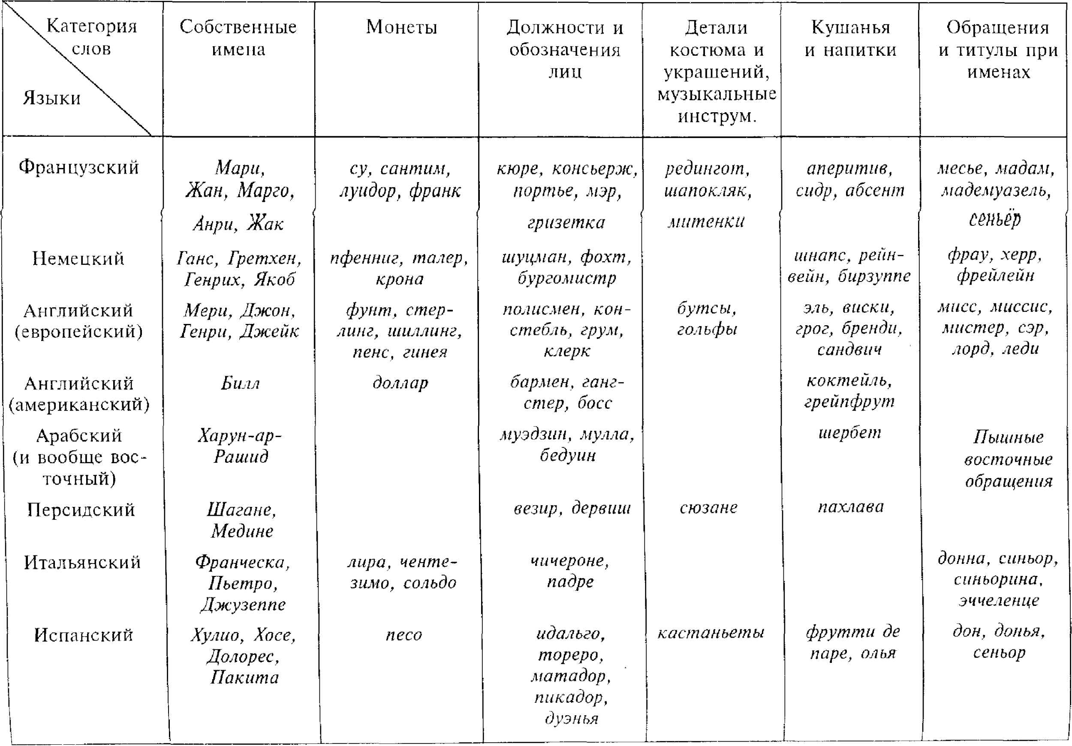

Часто происходит параллельно заимствование и калькирование, причем калька получает более широкое значение, а заимствование более узкое, специальное, например:

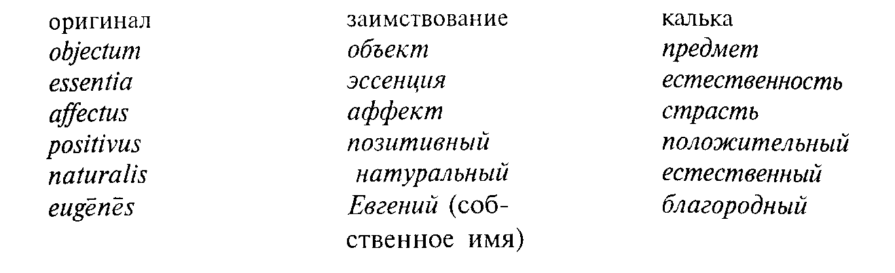

Вопрос о допустимости заимствования и использования иноязычной лексики всегда вызывал горячие дискуссии.
Ломоносов как ученый, переводчик, публицист и поэт держался такого мнения: «Из других языков ничего неугодного не ввести, а хорошего не оставить», «Рассуди, что все народы в употреблении пера и изъявлении мыслей много между собою разнствуют, и для того береги свойства собственного своего языка. То, что любим в стиле латинском, французском или немецком, смеху достойно иногда бывает в русском»; античное наследство Ломоносов оценивал очень высоко: «Оттуда умножаем довольство российского слова, которое и собственным своим достатком велико и к приятию греческих красот посредством славянского сродно»¹. Ломоносов выступал против засорения иноязычием своего языка: «...старательным и осторожным употреблением сродного нам коренного славянского языка купно с российским отвратятся дикие и странные слова нелепости, входящие к нам из чужих языков, заимствующих себе красоту из греческого, и то еще через латинский. Оные неприличности ныне небрежением чтения книг церковных вкрадываются к нам нечувствительно, искажают собственную красоту нашего языка, подвергают его всегдашней перемене и к упадку преклоняют»².
¹Ломоносов М.В. Полное собрание сочинений. Т. 7. Изд . АН СССР, 1952. С. 587.
² Там же. С. 591.

Засорение русского языка галлицизмами изобразил Д. И. Фонвизин в комедии «Бригадир»; Грибоедов это пересыпание речи галлицизмами назвал «смесью французского с нижегородским».
Однако критическое отношение к заимствованиям у некоторых деятелей русской культуры переходило в националистический пуризм, например у А. С. Шишкова, В. И. Даля, которые предлагали все заимствованные и уже усвоенные слова заменить своими: не калоши, а мокроступы, не фортепьяно, а тихогромы (Шишков), не синоним, а тождеслов, не атмосфера, а мироколица, колоземица, не гимнастика, а ловкосилие, не эгоист, а себятник, самотник (Даль) и т. п. Нелепость таких предложений очевидна.
В XX в. об употреблении иноязычных слов писал В. И. Ленин: «Русский язык мы портим. Иностранные слова употребляем без надобности. Употребляем их неправильно... Не пора ли нам объявить войну употреблению иностранных слов без надобности? Сознаюсь, что если меня употребление иностранных слов без надобности озлобляет, то некоторые ошибки пишущих в газетах совсем уже могут вывести из себя... Перенимать французско-нижегородское словоупотребление – значит перенимать худшее от худших представителей русского помещичьего класса, который по-французски учился, но, во-первых, не доучился, а во-вторых, коверкал русский язык. Не пора ли объявить войну коверканью русского языка?»¹
¹Ленин В. И. Сочинения. 4-е изд. Т. 30. С. 274.

В этом высказывании Ленин выступает не вообще против иноязычных слов, а против употребления их «без надобности» и к тому же часто неправильно.
О том, что из чужеязычия следует оставлять без перевода, писал Энгельс:
«Я ограничился тем, что устранил все излишние иностранные слова. Но оставляя необходимые, я отказался от присоединения к ним так называемых пояснительных переводов. Ведь необходимые иностранные слова, в большинстве случаев представляющие общепринятые научно-технические термины, не были бы необходимыми, если бы они поддавались переводу. Значит, перевод только искажает смысл; вместо того, чтобы разъяснить, он вносит путаницу»¹.
¹ Маркс К., Энгельс Ф. Сочинения. 2-е изд. Т. 19. С. 322.

2. Термины и слова общего языка. Можно классифицировать словарный состав на термины и слова общего языка. При этом надо помнить: 1) что это деление не совпадает с делением на чужое и свое, так как, несмотря на большое количество иноязычных терминов, в языке в качестве терминов очень много и своих слов (спинка, подошва, выключатель, поиск, окрас, ось, треугольник, окружность, надстройка и т. п.); 2) что одно и то же слово может в данном словарном составе существовать и как термин, и как обычное слово (мушка, сапожок, шапка, подошва, слово и т. п.).
В каждом языке имеются свои источники терминологии (международная лексика, заимствованная национальная, из профессиональной и жаргонной речи и т. п.), что связано с историческим развитием промышленности, науки и т. п. у данного народа и что дифференцируется по видам терминологии; так, в русской химической и медицинской терминологии больше греко-латинских слов, отчасти – арабских; в авиационной – значительный процент французских, в горнозаводской – немецких и своих из профессиональной речи, в спортивной – английских, в коневодческой – тюркских и т. п.
3. Идиоматическая и неидиоматическая лексика. Это деление касается главным образом обычной разговорной речи, а также языка художественной литературы и публицистики, хотя и в области терминологии встречаются иногда элементы идиоматизма (анютины глазки, капли датского короля и т. п.).
В разных языках источники идиом могут быть различны: так, в английском языке основной источник идиоматики – кокни (т. е. городское просторечие), сленг (профессиональная речь), отчасти библейская и иная литературная идиоматика, тогда как в американском варианте английского языка больше этнографических и профессиональных идиом; в русском литературном языке очень богато представлена идиоматика церковнославянского происхождения (иерихонская труба; ни аза не смыслит; раздувать кадило; ничтоже сумняшеся; писать мыслете; куралесить), много фольклоризмов и диалектизмов (шутка сказать; ни зги не видно; всяк сверчок знай свой шесток; вынь да положь), различной профессиональной и жаргонной идиоматики (держи карман шире; разделать под орех; ни дна ни покрышки; попасть впросак; тянуть канитель; положение хуже губернаторского).
И здесь следует помнить, что одно и то же слово и сочетание слов может быть в одном значении идиоматичным, а в другом неидиоматичным; например, заяц на железной дороге – идиома, а в зоологии – не идиома, то же самое держи карман шире в переносном значении – идиома (когда никакого «кармана» нет), а в прямом – не идиома (когда действительно надо «шире держать карман»).
4. Экспрессивная и неэкспрессивная лексика. К экспрессивной лексике относятся как отдельные экспрессивные слова и сочетания слов (душка, дурак, фефела, косой черт, сивый мерин, пес его знает, ни бельмеса не понимает и, конечно, все междометия), так и случаи особого употребления неэкспрессивных слов и сочетаний (на тебе; вот тебе на; и был таков; смирно!; как пить дать; вот так клюква или фунт).
Большинство приведенных примеров – идиомы, но, во-первых, бывают и неэкспрессивные идиомы (анютины глазки; капли датского короля) и, во-вторых, существуют и экспрессивные слова не идиомы (ax, ox, эй, цыц – всякие междометия, а также слова высокого стиля: чело, очи, кормчий, зодчий, апостол или глашатай «чего», или такие формы, как сыны, или такие сочетания, как родина-мать).
5. Нейтральная и стилистически окрашенная лексика. В каждом выработанном литературном языке словарный состав распределяется стилистически. Есть слова нейтральные, т. е. такие, которые можно употреблять в любом жанре и стиле речи (в устной и письменной речи, в ораторском выступлении и в телефонном разговоре, в газетной статье и в стихах, в художественном и в научном тексте и т. п.). Это прежде всего слова основного словарного фонда в прямых значениях: лоб, глаз, земля, гора, река, дом, стол, собака, лошадь, родина, есть, работать, спать. По сравнению с такими нейтральными, стилистически не окрашенными словами иные слова могут быть или «высокого стиля» (чело, очи, чрево, отчизна, конь, вкушать, почивать), или «низкого» (одежа, буркалы, котелок, брюхо, жрать, вздрючка, барахло, шандарахнутъ, намедни).
Таким образом, ломоносовская «теория трех штилей» оказывается не только исторически оправданной применительно к русскому литературному языку XVIII в., но и заключает в себе очень важное теоретическое зерно: стили речи соотносительны, и любой стиль прежде всего соотнесен с нейтральным, нулевым; прочие стили расходятся от этого нейтрального в противоположные стороны: одни с «коэффициентом» плюс как «высокие», другие – с «коэффициентом» минус как «низкие» (ср. нейтральное есть, высокое вкушать и низкое жрать и т. п.).
В пределах того или другого стиля (кроме нейтрального!) могут быть свои подразделения: в «высоком» – поэтический, риторический, патетический, «академический», специально-технический и т. п.; в «низком» – разговорный, фамильярный, вульгарный и т. п.
Для каждого языка бывают разные источники комплектования словаря «высоких» и «низких» стилей.
В русском литературном языке источниками «высокого» стиля могут быть прежде всего славянизмы или им подобные слова (не лоб, а чело, не губы, а уста, не умер, а почил, не родина, а отчизна, не сторож, а страж, не ворота, а врата, не город, а град, не соски, а сосцы, не страдаю, а стражду и т. п.); кроме того, в иных жанрах эту роль могут выполнять греко-латинские и иные международные слова (не мир, а космос, не захватчик, а оккупант, не ввоз и вывоз, а импорт и экспорт, не преступный, а криминальный, не нарыв, а абсцесс, не составная часть, а ингредиент и т. п.).
Источниками «низкого» стиля могут быть свои исконно русские слова, если место соответствующего нейтрального слова заменяет славянизм (не одежда, а одежа, не Евдокия, а Овдотья или Авдотья¹) если же нейтральное слово свое, русское, то слова «низкого» стиля берутся из просторечия, диалектов и жаргонов (не опять, а обратно, не изба, а хата, не девушка, а деваха, не молодой человек, а парень, не есть, а шамать, не глаза, а зенки, не украсть, а свистнуть, слямзитъ, стырить, не рассеянный человек, а растрепай и т. п.).
¹ Роль слова «высокого» стиля для этого примера выполнял «украшающий» латино-галлицизм Эвдоксия.

Соответственно, например, в английском литературном языке нейтральный стиль образуют прежде всего слова англосаксонского происхождения, в «высоком» стиле выступают слова французского и греко-латинского происхождения, а в «низком» – слова из сленга, профессиональной речи и диалектизмы.
Для французского языка XVI в. источником «высокого» стиля был итальянский язык, а для немецкого языка XVII–XVIII вв. – французский. Нормы русского литературного языка XVIII в. в отношении распределения слов по стилям подробно описаны у Ломоносова в «Рассуждении о пользе книг церковных в российском языке» ¹.
¹ О стилистике речи см. статью: Сухотин A.M. Стилистика лингвистическая // Литературная энциклопедия. Т. 11. С. 37–40, а также: Гвоздев А.Н. Очерки по стилистике русского языка. М., 1952.

Все изложенное позволяет сделать некоторые выводы о системе в лексике.
1) Нельзя описывать систему лексики по тем объектам, которые она называет. Называть лексика может и явления природы, и явления техники, культуры, психической жизни людей; для того и есть в языке лексика, чтобы носитель данного языка мог называть все, что ему надо в его общественной и даже личной практике. Но система называемого должна разойтись по областям называемого, это система предметов разных наук: геологии, ботаники, зоологии, физики, химии и т. д. Тем более что многие объекты могут иметь по нескольку наименований (синонимия), но эти наименования как слова не будут представлять языковой системы.
2) То же следует сказать и о системе понятий, хотя понятия – это не просто предметы действительности, а «слепки» в сознании людей, отражающие систему предметов объективной действительности, но это тоже не слова. Исследование системы понятий, их отношений и их элементов – очень важная задача науки, но отнюдь не предмет лингвистики.
3) Тем самым «лексическая система языка не имеет ничего общего с упорядочением лексики данного языка по предметным (внеязыковым) категориям, как это делается в «предметных», «тематических» и «идеологических» словарях. Она не может быть сведена к системе «семантических полей» или «лексико-семантических групп», так как последние являются лишь одним (хотя и достаточно важным) из структурных элементов «лексической системы» ¹.
¹ Горнунг Б. В. Тезисы заседания Отделения литературы и языка. Изд. АН СССР, 1961. С. 7.

Эту мысль в более конструктивном плане развивает Ю. Д. Апресян: «...семантическое содержание слова не является чем-то самодовлеющим. Оно целиком обусловлено теми отношениями, которые складываются в сети противопоставлений данного слова другим словом того же поля. По идее и терминологии Ф. де Соссюра, оно обладает не значением, а значимостью», «...чтобы вернуть лингвистике... единство, семантические поля должны быть получены не на понятийной, а на лингвистической основе, не со стороны логики, а со стороны лингвистики...»¹
¹ Апресян Ю.Д. Дистрибутивный анализ значений и структурные семантические поля // Лексикографический сборник. Вып. V, 1962. С. 53; см. также: Курилович Е. Заметки о значении слов // Очерки по лингвистике. М.. 1962 и Вопросы языкознания, 1955. № 3.

4) Все сказанное требует разъяснения. Во-первых, что такое значение и что такое значимость? Значение слова – это отношение слова к обозначаемому им предмету или явлению, т. е. отношение факта языка к внеязыковому факту (вещь, явление, понятие), значимость же – это собственное, языковое свойство слова, полученное словом потому, что слово – это член лексической системы языка.
Значимость таких слов, как 1) есть, 2) лицо, 3) кричать определяется их соотношениями:
1) для есть: вкушать, кушать, жрать, лопать, трескать, шамать;
2) для лицо: лик, физиономия, морда, харя, мурло, рыло, рожа, образина, ряшка;
3) для кричать: гласить, вопить, орать, реветь.
Значимость слова определяется так же, как и значимость других единиц языка (фонем, морфем...), – по соотнесенности в одном ряду.
Ряд для определения значимости слова называется лексúческое пóле¹. Лексическое поле – это не область однородных предметов действительности и не область однородных понятий, а сектор лексики, объединенный отношениями параллелизма (синонимы), контраста (антонимы) и сопутствования (метонимические и синекдохические связи слов), а главное, различного рода противопоставлениями. Только в пределах лексического поля слово может получить свою значимость, так же как и фонема – в своем. Ни в коем случае не следует смешивать понятие контекста (см. выше, § 20) и поля. Контекст – это область употребления слова, речи, а поле – сфера его существования в системе языка.
¹ Понятие «поля» было выдвинуто К. Бюлером (см.: В u h 1 е г К. Sprachtheorie, lena, 1934 [русский пер.: Бюлер К. Теория языка. М.,1993]) и И. Триром (см. Trier I. Der deutsche Wortschatz im Sinnbezierk des Verstandes, Die Geschichte eines sprachliches Feldes, в. I. Heidelberg, 1931; Тriег I. Das sprachliche Feld, «Neue Jahrbűcher fur Wissenschaft und Jugendbildung», 1934. № 10), хотя эта идея имеется уже в «Курсе общей лингвистики» де Соссюра (1916, см. русский пер., 1933. С. 115 и сл.).

§ 25. Лексикография

Лексикогра фия¹ – это научная методика и искусство составления словарей, практическое применение лексикологической науки, чрезвычайно важное как для практики чтения иноязычной литературы и изучения чужого языка, так и для осознания своего языка в его настоящем и прошлом. Типы словарей весьма разнообразны².
¹ Лексикография – от греческого lexis – «слово» и graphõ – «пишу».
² См.: Щерба Л. В. Опыт общей теории лексикографии // Известия АН СССР. ОЛЯ, 1940. № 3 [перепеч. в кн.: Щерба Л. В. Языковая система и речевая деятельность. Л., 1974]. Подробнее о словарях и их типах см.: Булаховский Л. А, Введение в языкознание. Ч. II, 1953. С. 137–159.

Во-первых, следует различать энциклопедические словари и словари языковые, лингвистические. В энциклопедических словарях описываются и разъясняются не слова, а те явления, которые этими словами названы; поэтому в энциклопедических словарях мы не встретим междометий, местоимений, служебных слов, а также большинства наречий, прилагательных, глаголов, которые не являются специальными терминами. Языковые же словари показывают именно слова с их значениями, употреблением, происхождением, грамматической характеристикой и фонетическим обликом.
Во-вторых, бывают словари одноязычные, двуязычные и многоязычные. Одноязычные словари – словари толковые, в задачу которых входит не перевод, а характеристика данного слова в современном языке или же в его истории и происхождении (исторические и этимологические словари).
По своему лингвистическому объекту могут быть словари литературного языка, где диалектизмы и областные слова встречаются лишь только в тех случаях, когда они отмечены в литературных памятниках; такие словари обычно преследуют и нормативную цель: показать правильное и неправильное употребление слов, их грамматические изменения и произношение. Среди толковых словарей следует выделить словари иностранных слов, где даются толкования только заимствованных слов.
Особый тип представляют собой «предметные» и «идеологические» словари, которые группируют слова либо по общности явлений действительности, так в «предметных словарях» дается, например: дом и все, чтó в нем (кухня, передняя, спальня, двор с их инвентарем и т. д.), поле, улица, фабрика, учреждение и т. д. также с их инвентарем; или по общности понятий, образующих ту или иную область знания, так в «идеологических словарях» дается, например, лексика определенного раздела науки, где слова подобраны и расположены в соответствии с систематикой этих научных понятий. Как уже было выше сказано, эти словари не лингвистические, но способные быть лингвистическими пособиями либо с чисто практической целью (как гиды, путеводители, на чем бывает обычно построена система словарей-разговорников – это «предметные словари»), либо с целью обучения определенной отрасли науки (таковы не только общие «идеологические словари», но и те терминологические словари разных наук и видов техники, которые построены не в алфавитном порядке, а в систематическом; конечно, в таких словарях, как правило, бывает и алфавитный указатель терминов с отсылками к соответствующим местам систематического указателя).
Бывают специально областные словари, словари тех или иных диалектов, терминологические словари по отраслям техники и науки (в которых всегда есть элемент энциклопедических словарей); словари синонимов, словари омонимов, словари рифм; существуют также словари идиоматические, фразеологические, «крылатых с л о в» и т. п. Наконец, орфографические и орфоэпические словари, где нет ни переводов, ни толкований слов, а указывается либо норма написания, либо норма произношения, – это словари чисто прикладного значения.
Наиболее распространенный тип словарей, предназначенных для очень широкого охвата потребителей, – это двуязычные переводные словари, где наряду с краткими лексикологическими и грамматическими указаниями к вокабуле (заглавному слову) дается перевод данного слова в разных его значениях на другой язык.
Многоязычные словари могут иметь различную целевую установку. Так, в XVIII и начале XIX в. были распространены каталоги языков, где к данному слову подбирались все известные переводы на любые языки; позднее этот тип стал более узким и практическим, объединяя переводы либо на группу родственных языков, либо на группу языков одной географической местности в помощь туризму и путешествиям.
В последнее время появился новый тип словаря –«обратный словарь», где слова расположены не в порядке начальных букв, а в порядке конечных, так, например, в «Обратном словаре современного русского языка» X. X. Бильфельдта¹ слова располагаются так: а, ба, баба, жаба, лаба и т. д. – по обратному алфавиту, т. е. считая с конца слова, а не с его начала. Подобные словари очень полезны для подсчета словарного заполнения грамматических моделей (например, слов с суффиксами -ик-, -чик-, -щик-, -арь-, -ня-, -ба- и т. д.), для фонетической статистики финалей², т. е. концов слов, а также и для поисков нужной рифмы, в чем эти «обратные словари» перекрещиваются с «словарями рифм». Однако ограничение подачи слова только в основной форме (существительные в именительном падеже единственного числа, глаголы в инфинитиве и т. п.) сужает поиски рифмы, которая может быть связана с другими словоформами.
¹ Вiе1feldt H. H. Rucklaufiges Worterbuch der russischen Sprache der Gegenwart. Berlin, 1958.
² Финаль – от французского finale – «конечный слог».

Составление словарей – очень сложная работа. Кроме общелингвистических положений о слове, его значениях и употреблении грамматических и фонетических характеристик, надо знать технику составления словарей и понимать состав словаря.
Словарь состоит из: 1) словника, т. е. подбора вокабул (заглавных слов, в немецкой лексикологии это называется Stichwörter) со взаимными ссылками и отсылками, 2) филиации, т. е. расчлененной подачи значений той или иной вокабулы, 3) стилистических, грамматических и фонетических ремарок или помет к словам и их значениям, 4) иллюстративных примеров, 5) идиоматических и фразеологических сочетаний к данному слову и 6) перевода (в разноязычных словарях) или толкования (объяснения – в одноязычных словарях).
Особо следует оговорить, что взаимно противоположные словари (допустим, русско-казахский и казахско-русский) никак нельзя мыслить просто как перестановку «правой колонки» (переводы) в «левую» (подлинники) и наоборот. Такие словари по словнику перекрывают друг друга лишь частично, так как каждый словарь «в подлинниках», т. е. в вокабулах, исходит из лексического состава своего языка, а, как известно, лексический состав разных языков (даже близкородственных) не совпадает. Поэтому любой переводной словарь (есть ли уже «обратный словарь» или его нет) должен иметь свой идиоматичный данному языку словник, для чего лучше всего опираться на одноязычный толковый словарь данного языка.

ОСНОВНАЯ ЛИТЕРАТУРА К МАТЕРИАЛУ, ИЗЛОЖЕННОМУ В ГЛАВЕ II (ЛЕКСИКОЛОГИЯ)

Апресян Ю.Д. Лексическая семантика. Синонимические средства языка. М.: Наука,1974.
Ахманова О. С. Очерки по общей и русской лексикологии. М.: Учпедгиз, 1957.
Звегинцев В. А. Семасиология. Изд. МГУ, 1957.
Касарес X. Введение в современную лексикографию / Русский пер. М.,1958.
Левковская К. А. Теория слова, принципы ее построения и аспекты изучения лексического материала. М.: Высш. шк., 1962.
Лексикографический сборник. Вып. I–VI. М.: Гос. изд-во иностранных и национальных словарей, 1957–1963.
Покровский М.М. Избранные работы по языкознанию. М.: Изд. АН СССР, 1959.
Уфимцева А. А. Опыт изучения лексики как системы. М.: Изд. АН СССР, 1963.
Уфимцева А. А. Лексическое значение. Принцип семиологического описания лексики. М.: Наука, 1986.
Цейтлин P.M. Краткий очерк истории русской лексикографии (Словари русского языка). М.: Учпедгиз, 1958.
Шмелев Д. Н. Очерки по семасиологии русского языка. М.: Просвещение, 1964.
Шмелев Д. Н. Проблемы семантического анализа лексики. М.: Наука, 1973.
Юшманов Н.В. Грамматика иностранных слов // Словарь иностранных слов, вошедших в русский язык. М., 1933, или Словарь иностранных слов. М., 1937. С. 689-728; 2-е изд. М., 1941. С. 797-831.
Общее языкознание. Внутренняя структура языка, М.: Наука, 1972.
Языковая номинация. Общие вопросы. М.: Наука, 1977.
Языковая номинация. Виды наименований. М.: Наука, 1977.

ОСНОВНЫЕ ЯЗЫКОВЫЕ СЛОВАРИ
(РУССКОГО ЯЗЫКА)

Даль В. И. Толковый словарь живого великорусского языка. 3-е изд.; Под ред. И. А. Бодуэна де Куртенэ. М., 1903–1909; 4-е изд.; Под ред. И. А. Бодуэна де Куртенэ. М., 1912–1914; 5-е изд. – 1994. Переиздание изд. 2 (1880-1882) - 1935 , 1955, 1980, 1992.
Толковый словарь русского языка; Под ред. проф. Д. Н. Ушакова. Т. 1–4. М.: Гос. ин-т. «Советская энциклопедия», 1935–1940.
Словарь русского языка в четырех томах. Т. 1–4. М.: Гос. изд-во иностранных и национальных словарей, 1957–1961.
Ожегов С. И. Словарь русского языка. 1-е изд. М.: Гос. изд-во иностранных и национальных словарей, 1949; 6-е изд., стереотипное с 4-го. М.: Сов. энцикл., 1964. Новое изд: Ожегов С. И., Шведова Н. Ю. Толковый словарь русского языка. М., 1992.
Словарь современного русского литературного языка. Т. 1–17. М.– Л.: Наука, АН СССР, 1950-1965.
Фразеологический словарь русского литературного языка; Под ред. А. И. Ф е д о р о в а. Т. 1–2. Новосибирск, 1991; 2-е изд., 1995.
Фразеологический словарь русского языка; Под ред. А. И. М о л о т к о в а. 5-е изд. М., 1994.
Словарь иностранных слов; Под ред. И. В. Лехина, С. М. Л о к ш и н о й, Ф. Н. Петрова, Л. С. Ш а у м я н а. 6-е изд., перераб. и доп. М.: Сов. энцикл., 1964.
Бабкин А. М., Шендецов В. В. Словарь иноязычных выражений и слов. Л., 1981-1987. Т. 1. 1981; Т. 2. 1987.
Преображенский А. Этимологический словарь русского языка (последнее издание в двух томах вышло в Гос. изд-ве иностранных и национальных словарей. М., 1959).
Vasmer М. Russisches etymologisches Worterbuch. T. 1–3. Heidelberg, 1950–1958; Русское изд. словаря: Ф а с м е р М. Этимологический словарь русского языка / Пер. О. Н. Трубачева. М.: Прогресс, 1964–1973, Т. 1. 1964; Т. 2. 1967; Т. 3. 1971; Т. 4. 1973.
В i е 1 f e 1 d t Н. Н. Rűckläufiges Worterbuch der russischen Sprache der Gegenwart (Обратный словарь современного русского языка). Berlin, 1958.
Зализняк А. А. Грамматический словарь русского языка. М., 1977.
Правильность русской речи. Словарь-справочник; Под ред. С. И. Ожегова. 2-е изд., испр. и доп. М.: Наука, 1965.

ГЛАВА III

ФОНЕТИКА

§ 26. Что такое фонетика

Речь доступна для восприятия слушающих благодаря материальности своих знаков. Знаки эти – звуковые при устном общении и графические – при письменном. Поэтому изучение звуковой стороны языка является неотъемлемой частью языковедения. Этот раздел называется фонетикой¹.
¹ Фонетика – от греческого phone – «звук», «звучание».

Звуковой строй языка – особый ярус в его структуре, и поэтому фонетика – особый раздел языковедения, имеющий свой особый предмет.
Больше того: не зная фонетики, нельзя понять и современное письмо, нельзя правильно разобраться и в грамматике; так, в школе, где фонетике уделяют очень мало внимания, путают звуки и буквы, а в результате неверно излагают и грамматику, например, утверждая, что в формах глагола играть и играют одна и та же основа игра- (а конечные части -ть и -ют); на самом деле здесь две разных основы [игра-т'] и [игpaj-ут], без понимания чего вся система форм глагола получает неправильное объяснение; для правильного же понимания необходимо строго различать буквы и звуки (в данном примере одна буква ю, которая передает два звука [j] и [у]) и уметь понять, из каких звуковых единиц составлены корни, приставки, суффиксы, окончания. Всем известно, что луна, луны, луну – разные падежи, различающиеся между собой. Но чем же они различаются? Тем, что различает звуки [а], [ы], [у], а об этом различии можно узнать только в фонетике.
Фонетика не сразу вошла в науку о языке, несмотря на блестящие достижения в этой области древнеиндийских ученых и удачную классификацию звуков у греческих александрийских ученых; в дальнейшем лингвистика мало обращала внимания на звуковую сторону языка. Исключением являются работы француза Кордемуа, видного представителя славянской общественной мысли XVII в. Ю. Крижанича, М. В. Ломоносова (XVIII в.) и некоторых других. Но даже еще в первой половине XIX в. ученые плохо различали звуки и буквы.
Необходимость составлять грамматики туземных языков в колониях, изучение бесписьменных диалектов и сравнительно-исторические описания языков и их групп двинули фонетику вперед.
Возникла экспериментальная¹ фонéтика, связанная с применением звукозаписывающих инструментов, что позволяло не «на слух», а совершенно объективно наблюдать различия и сходства звучаний по графической записи на закопченной или на ферромагнитной ленте.
¹ Экспериментáльный – от французского experimental, из латинского experimentum – «опыт», см. ниже, § 42.

Физика, анатомия, физиология, теория пения с разных сторон помогали молодой языковедческой дисциплине – фонетике. Однако к концу XIX в. успехи экспериментальной фонетики настолько поглотили изучение всех остальных сторон звукового строя языка, что фонетику стали рассматривать как естественную науку, не имеющую ничего общего с изучением других сторон языка, подлежащих ведению общественной науки. Выход из создавшегося положения был найден в теории фонем, которая, будучи всецело элементом общественной науки и высшей формой объяснения звуковых явлений языка, не отменяет экспериментальных методов, считая их вспомогательным видом исследования.
Мы уже знаем, что материальные знаки языка – звуки (а во-вторых, и буквы) – выполняют две функции: функцию доведения речи до восприятия (звуки – ухом, буквы – глазом) –перцептивную и функцию различения значимых единиц языка морфем и слов – сигнификативную. Поэтому следует прежде всего ознакомиться с материальной природой звуков, что необходимо для понимания того, что же мы можем воспринимать органами чувств (ухом).

§ 27. Сведения из акустики

Общей теорией звука занимается раздел физики –акустика¹. С точки зрения акустики, звук – это результат колебательных движений какого-либо тела в какой-либо среде, осуществляемый действием какой-либо движущей силы и доступный для слухового восприятия. Тело может быть любого вида (твердое – хлопанье в ладоши, жидкое – всплеск воды, газообразное – звук выстрела). Среда должна быть проводником звука до органа восприятия; в безвоздушном пространстве, как известно, звук образоваться не может.
¹ Акустика – от греческого akustikos – «слуховой».

Акустика различает в звуке следующие признаки:
1. Высоту, что зависит от частоты колебаний, причем, чем выше частота колебаний, т. е. чем больше колебаний приходится на единицу времени, тем выше звук; чем ниже частота колебаний, т. е. чем меньше их приходится на единицу времени, тем ниже звук.
Человеческое ухо может различать высоту звуков в пределах от 16 до 20 000 Гц².
Так называемые инфразвуки (ниже указанных пределов) и ультразвуки (выше указанных пределов) человеческое ухо не воспринимает, тогда как, например, для восприятия собак, лис, летучих мышей и особенно дельфинов ультразвуки вполне доступны.
² Герц – от собственного имени немецкого физика – единица звуковых колебательных движений, равная одному колебанию в секунду.

2. Силу, что зависит от амплитуды¹ (размаха) колебаний, т. е. от расстояния высшей точки подъема и низшей точки падения звуковой волны; чем больше амплитуда колебания (т. е. чем сильнее размах), тем сильнее звук.
¹ Амплитуда – от латинского amplitũdo – «пространность», «обширность».

3. Длительность или долготу, т. е. продолжительность данного звука с его количеством колебаний во времени; для языка важна главным образом соотносительная длительность звуков. Так, в русском языке ударные гласные длительнее безударных, но во многих языках под ударением бывают и долгие, и краткие гласные (в немецком, английском, французском, киргизском, туркменском и др. языках).
4. Тембр¹ звука, т. е. индивидуальное качество его акустических признаков.
¹ Тембр – от французского timbre – «колокольчик».

Для уяснения этого следует рассмотреть, прежде всего, типы звуковых колебаний.
Колебания могут быть периодическими (иначе: равномерными), когда количество колебаний на единицу времени не изменяется, а остается постоянным, и непериодическими (иначе: неравномерными), когда количество колебаний на единицу времени меняется. В результате периодических колебаний возникают тоны (таковы в процессе речи колебания голосовых связок и воздуха, заполняющего полости рта и носа); в результате же непериодических колебаний возникают шумы (таковы колебания губ, языка, маленького язычка, звуки трения и взрыва у сближенных или сомкнутых органов речи). Тоны имеют абсолютную высоту, шумы обладают лишь относительной высотой, поэтому можно говорить о более высоких и низких шумах, но определить абсолютную высоту шума нельзя. Для образования звуков, и в частности звуков речи, очень важную роль играет резонáнс¹. Резонанс возникает в замкнутой воздушной среде (дека струнных инструментов, полое пространство в духовых инструментах, помещение, где производится звук, ротовая, носовая и глоточная полости речевого аппарата).
¹Резонанс – от французского resonance – «отзвук».

Благодаря наличию резонатора основной первоначальный тон усиливается и обогащается наслаивающимися на него гармоническими обертóнами¹, более высокими тонами, число колебаний которых является кратным по отношению к числу колебаний основного тона².
¹ Обертон – от немецкого Оbertoп – «верхний тон»,
² См.: Не1mhо1tz W. Die Lehre der Tonempfindungen, 1872 [Русский пер. Гельмгольц В. Учение о звуковых впечатлениях, 1879].

Однако тоны в резонаторе могут возникать и без наличия основного тона. Это резонаторные тоны (или собственные тоны резонатора), возникающие от колебательных движений содержащегося в резонаторе воздуха, возбуждаемых движущей силой (например, дуновением, силой дыхания). Каждый резонатор имеет собственную тоновую настройку, которая будет различной в зависимости от объема и формы резонатора, его перегораживания и от состояния стенок резонатора.
Новейшими экспериментальными исследованиями доказано, что резонаторы, через которые проходит воздушная волна (например, полые духовые инструменты, а также ротовая полость человека), резонируют задней и передней частью отдельно, удлинение и укорочение резонатора также меняет его тоновую настройку. Область резонирования (задняя, передняя), а также (метонимически) и результат резонирования (низкие, высокие тоны) называются формантой¹. Общий собственный тон резонатора – результат наложения формант друг на друга с преобладанием какой-нибудь из них.
¹ Форманта – от латинского formans, formantis – «образующий»; см. в § 42 спектрографическую методику.

Роль стенок резонатора основана на известном физическом законе: гладкая поверхность отражает, а рыхлая поглощает. Поэтому напряженная мускулатура языка содействует излучению резонаторных тонов, рыхлая же поверхность ненапряженного языка впитывает тоны и смазывает характерные резонаторные тоны.
Таким образом, тембр звука – явление сложное, содержащее в себе основной тон и шум (или их комбинацию), гармонические обертоны (если есть основной тон) и резонаторные тоны.

§ 28. Анатомия речевого аппарата и физиология органов речи

Термин речево й аппара т (т.е. совокупность органов речи, к которым относятся: губы, зубы, язык, небо, маленький язычок, надгортанник, полость носа, глотка, гортань, трахея, бронхи – легкие, диафрагма) следует понимать условно.
Так как язык – явление общественное, а не биологическое, то от природы никаких «органов речи» нет. Все перечисленные органы имеют прямые биологические функции как органы обоняния, вкуса, дыхания, приема и переработки пищи. Это создано природой. Применение этих органов для производства звуков речи – всецело заслуга человечества, давшего им добавочную «культнагрузку».
Ф. Энгельс писал: «...Формировавшиеся люди пришли к тому, что у них появилась потребность что-то сказать друг другу. Потребность создала себе свой орган: неразвитая гортань обезьяны медленно, но неуклонно преобразовывалась путем модуляции для все более развитой модуляции, а органы рта постепенно научались произносить один членораздельный звук за другим»¹.
¹Энгельс Ф. Диалектика природы //Маркс К.,Энгельс Ф. Соч. 2-е изд. Т. 20. С. 489.

Для образования звуков речи нужны те же условия, что и для образования звуков вообще: движущая сила, тело, колебания которого дадут тоны и шумы, и резонатор для оформления тембра звуков.
Источником образования большинства звуков речи, т. е. движущей силой, служит струя воздуха, выталкиваемая из легких по бронхам, трахее через гортань и далее через глотку и полость рта (или носа) наружу. Таким образом, речевой аппарат человека похож на духовые инструменты, состоящие из мехов (у человека – легкие), «язычка» или иного способного к ритмическим колебаниям тела, дающего тон (у человека – голосовые связки в гортани), и надставной трубы или резонатора (у человека – полость глотки, рта и носа). Однако речевой аппарат человека гораздо богаче по своим возможностям любого инструмента, да, пожалуй, и всех вместе взятых, о чем можно судить по звукоподражательным способностям человека.
Весь речевой аппарат лингвистически, т. е. с точки зрения образования звуков речи, можно разделить на три части: 1) все, что ниже гортани, 2) гортань и 3) все, что выше гортани.
Нижний этаж речевого аппарата, состоящий из двух легких, двух бронхов и трахеи, выполняет роль мехов и нагнетает струю выдыхаемого воздуха посредством напряжения мускулов диафрагмы (или грудобрюшной преграды), нужную для образования звуков в качестве движущей силы; образовать звуки речи в нижнем этаже речевого аппарата нельзя.
Средний этаж – горта нь– состоит из двух больших хрящей: перстневидного (в виде перстня, печатка которого обращена назад) и поставленного на нем щитовидного (в виде двух щитов, соединенных кпереди и выступающих углом вперед).¹ Эти два хряща образуют остов гортани, внутри которого наклонно от верха передней части к низу задней части натянуты мускулистые пленки в виде занавеса, сходящегося двумя половинами к середине, причем верхние края этого занавеса прикреплены к внутренним стенкам щитовидного хряща, а нижние – к маленьким пирамида льным, или черпалови дным, хрящам, которые имеют вид треугольников и могут также раздвигаться и сдвигаться к центру; снизу пирамидальные хрящи прикреплены к внутренней стенке «печатки» перстневидного хряща (см. рис. 3).
¹ В просторечии выступ щитовидного хряща называется «адамовым яблоком» или «кадыком».

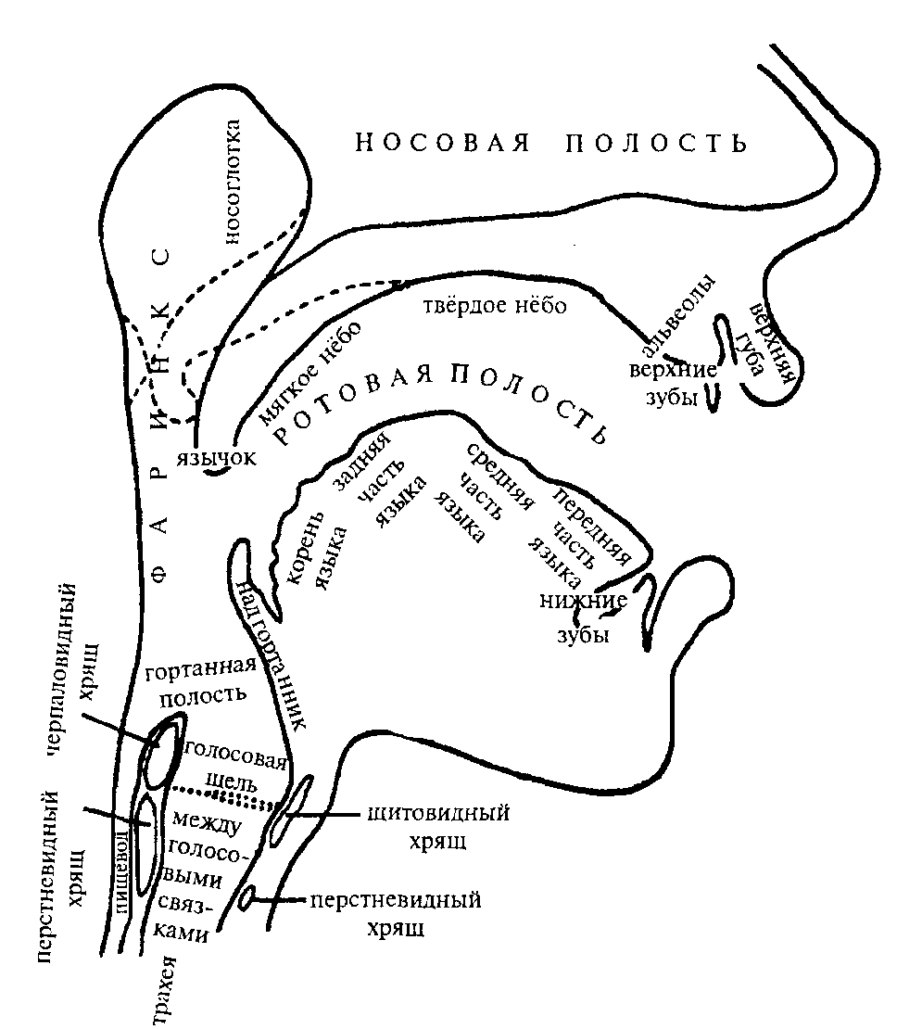
Рис. 3.
Центральные края занавеса из мускулистой пленки называют голосовы ми свя зками. Голосовые связки очень мускулисты и эластичны и могут укорачиваться и растягиваться, раздвигаться на разную ширину раствора, а также быть расслабленными и напряженными. Пространство между голосовыми связками называется междусвязочной щелью; пространство же, образующееся между расходящимися в стороны пирамидальными хрящами, называется межхрящево й ще лью. Обе эти щели в совокупности образуют голосовýю щель, верхняя, большая часть которой расположена между связками, а нижняя, меньшая – между пирамидальными хрящами. Голосовая щель может быть открыта во всю длину или же частично: или только между связками, или только между пирамидальными хрящами.

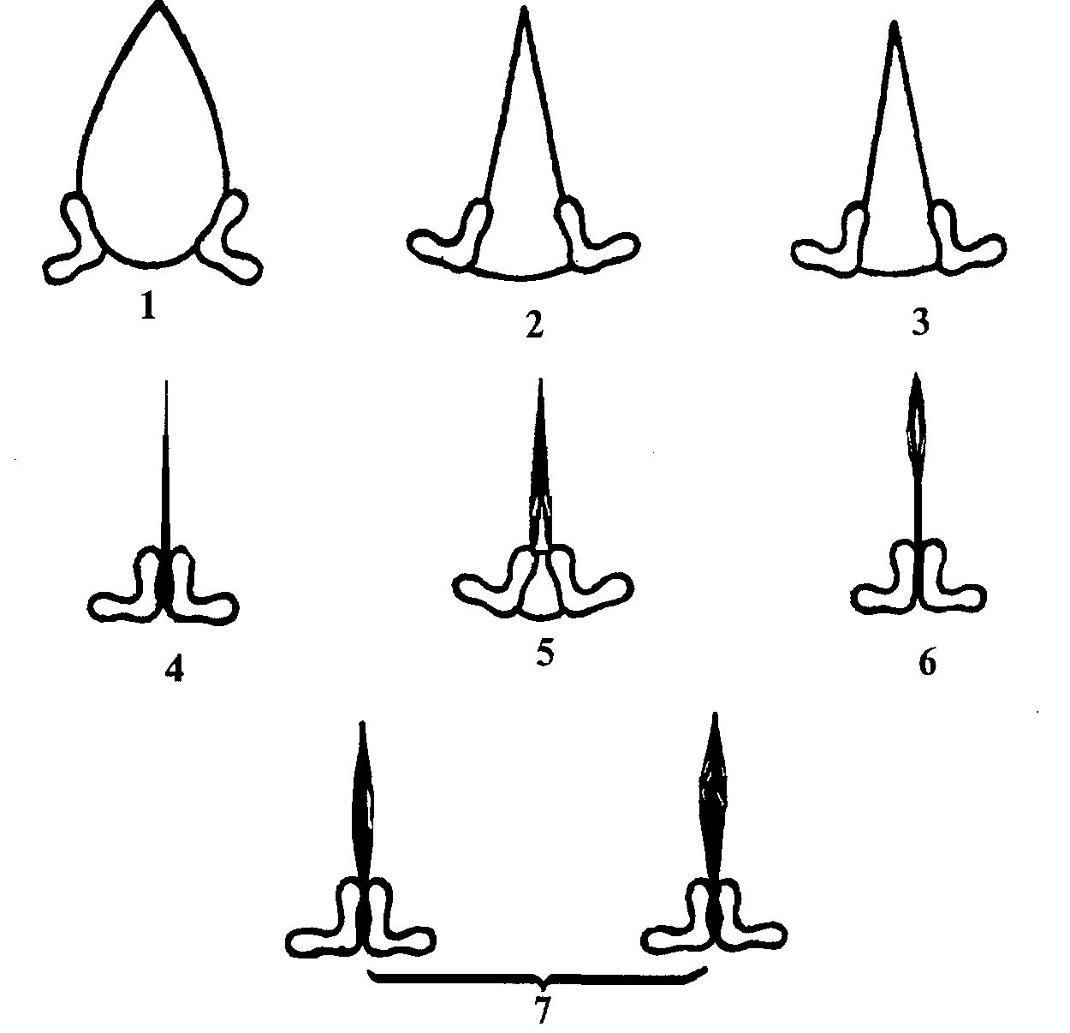
Рис. 4.

Струя воздуха, выходящая из трахеи, должна пройти сквозь перстневидный хрящ и голосовую щель; при этом возможны следующие положения в гортани (см. рис. 4):
1. Обе щели широко раскрыты; так происходит свободное дыхание без речи: при вдохе щель раскрыта шире, при выдохе – несколько уже (положение 1 – вдох, положение 2 – выдох)¹.
¹ Такое положение в гортани бывает при произношении глухих согласных и глухих гласных (глухие гласные встречаются редко, например, последние гласные в словах топот, локоть).

2. Обе щели слегка раздвинуты, причем струя воздуха, проходя в узкую щель, трется о ненапряженные связки и о пирамидальные хрящи, что образует гортанный шуршащий звук, придыха ние (положение 3)¹.
¹ Вне речи это явление можно наблюдать, когда человек запыхался и тяжело дышит.

3. Обе щели сомкнуты; для выхода в резонатор струе воздуха нужно прорвать это препятствие, вследствие чего возникает щелчок в гортани, или, иначе, гортанный взрыв («кнаклаут»¹) – звук, который произносится в немецком языке перед гласными, начинающими слово (положение 4).
¹ Кнаклаут – от немецкого Knacklaut – «щелкающий звук».

4. Междусвязочная щель закрыта, а межхрящевая открыта; так возникает шепот (положение 5).
5. Межхрящевая щель закрыта, а междусвязочная немного приоткрыта в верхней части, напряженный верх связок, колеблясь от движения струи воздуха, производит очень высокие звуки – это фальцет (положение 6).
6. Межхрящевая щель закрыта, а междусвязочная слегка приоткрыта, причем (в отличие от положения 3) связки напряжены, и воздух, проходя в междусвязочную щель, не шуршит, а колеблет голосовые связки (голосовые связки вибрируют), что вызывает образование голоса (положение 7)¹.
¹ Поэтому любое воспаление или парез (паралич) связок лишает их способности вибрировать, и тогда голос у человека пропадает.

Для звуков речи можно использовать¹: положение 3 (гортанное придыхание без голоса, в немецком Haus, в английском house – «дом», и с голосом, в украинском голова, в чешском hrad – «зáмок»); положение 4 (гортанный взрыв без голоса, в немецком Knacklaut: [pfl]² – Apfel) и положение 7 (голос, который может присоединяться к любому шуму, образованному во рту, озвончая его), так образуются звонкие согласные [б], [в], [д], [з], [ж], [г], а также звучат без шума, озвончая и усиливая резонаторные тоны (что бывает при нормальном произношении гласных). Шепот и фальцет (положения 5 и 6) могут быть использованы в речи как выразительные средства (особенно шепот), но для языка – это те же звуки, и эти положения различать звуки – то, что важно для языка, – не могут.
¹ В этом и следующем параграфах примеры даются в наиболее простой транскрипции; в дальнейшем (в таблицах) вводится более точная система транскрипции как на русской графической основе, так и на латинской.
²Значком [] в фонетической транскрипции обозначается «кнаклаут».

Источником образования всего богатства звуков речи служат верхний этаж речевого аппарата –надставна я труба, резонатор, где образуются обертоны и резонаторные тоны, а также шумы от трения воздуха о сближенные органы или от взрыва сомкнутых органов.
Надставная труба начинается полостью глотки (фаринкс¹), где расположен хрящ надгортанника, и далее подразделяется на две выходные трубы – две полости: ротову ю и носову ю; разделяет эти две полости небо, передняя часть которого твердая, это твердое небо (костное, palatum [палатум]²); задняя же часть неба мягкая, это мягкое небо (бескостное, velum palati [вэлум палати]³), иначе – небная занаве ска, заканчивающаяся ма леньким язычко м (uvula [увула]⁴).
¹Фáринкс – от греческого pharynx – «зев».
² Палáтум – от латинского palatum – «небо».
³ Вéлум палáта – от латинского velum palati – «парус неба».
⁴ Увула – от латинского uvula – «язычок».

Если мягкое небо приподнято, а маленький язычок прижат к задней стенке глотки, то воздух не может пройти в нос и должен идти через рот (тогда получаются звуки ротового резонанса, или ротовы е зву ки); если же мягкое небо опущено и маленький язычок продвинут вперед, воздух может пройти через нос и выйти через ноздри (тогда получаются звуки носового резонанса, или носовы е зву ки).
Речево е (или фонацио нное)¹ дыхание отличается от обычного, неречевого, тем, что, когда мы дышим, не говоря, выдох равен вдоху, они следуют ритмически друг за другом, и мы выдыхаем за один прием весь воздух из легких; когда же мы говорим, то вдыхаем на паузах, а затем выдыхаем постепенно, отдельными толчками (см. ниже).
¹ Фонациóнный – от французского phonation – «звучание», из греческого phone – «звук».

Полость носа– неизменяемый по объему и форме резонатор, придающий звучанию, когда он включен, носовой (назальный) тембр, например при звуках [м], [н] или при французских и польских носовых гласных.
Полость рта, наоборот, может всячески менять свою форму и свой объем благодаря наличию подвижных органов: губ, языка, маленького язычка, мягкого неба и в некоторых случаях надгортанника.
Из губ большей подвижностью обладает нижняя, которая может смыкаться с верхней губой (как при звуках [п] [б] [м]) или образовать с ней губное сужение (как при образовании английского [w] или при тушении свечи), губы могут также дрожать (главным образом нижняя губа; как при произношении слова mnpy!); обе губы могут вытягиваться в трубочку (как при [у]) или округляться в колечко (как при [о]); наконец, нижняя губа может образовать щель, приближаясь к верхним передним зубам (как при [ф], (в]).
Язы к – самый подвижный из органов, входящих в речевой аппарат человека. Он состоит из корня (основание, которым язык прикреплен к подъязычной кости) и спинки, подразделяемой на заднюю, среднюю и переднюю части; особо можно выделить кончик языка.
Различные части языка обладают разной степенью подвижности: наибольшей подвижностью обладает кончик, который может ложиться на нижние зубы, образуя с верхними зубами межзубную щель (как при английских звуках, изображаемых на письме th), может прижиматься к задней стенке передних верхних зубов (как при русских зубны х [т], [д], [н], [л], [ц]), к краю верхней десны (как при немецких гингивальных¹ [t], [d], [n], [I], [ts]), к альвеолам²– бугоркам у корней верхних зубов (как при английских альвеолярных [t], [d], [n], [1]); может загибаться вверх к твердому небу (как при особых глуховатых на слух церебральных³ индийских и некоторых других восточных языков [t], [d], [n], [1]); может образовать в тех же местах сужения (как при разных с и з), может дрожать у твердого неба (как при русском р) или же быть опущенным вниз (как обычно бывает при произношении гласных).
¹ Гингивальные – от латинского gingiva – «десна».
² Альвеола – от латинского alveolus – «желобок», «выемка».
³ Церебральные – от латинского cerebrum – «мозг».

Передняя часть спинки языка может подниматься без участия кончика к твердому небу, образуя с ним сужение (с плоской поверхностью, как при русских корональных¹ [ш], [ж], или с выгнутой горбом поверхностью, как при соответствующих дорсальных² французских и английских звуках).
¹Корональные – от латинского corona – «венец», воен. «край».
²Дорсальные – от латинского dorsum – «спина».

Средняя часть языка наиболее ограничена в своих движениях; без подвижки передней или задней части она может только подыматься к твердому небу, образуя с ним сужение (как при й [j]) или же смыкаясь с ним (как при северновеликорусских звуках на месте [к] и [г] мягких в словах руки, ноги, звучащих [руhи, но➢и], см. ниже, § 30).
Задняя часть языка может смыкаться с твердым и мягким небом, подымаясь вертикально или с подвижкой кпереди или кзади (как при разных к и г), или же образовать теми же движениями сужения (как при разного рода х).
Кроме того, поднимаясь разными своими частями на тот или другой уровень и не образуя смыкания или сужения с небом, язык может перегораживать полость рта, тем самым, разделяя рот на две резонирующие полости с разным объемом и разной формой, что создает различные условия резонанса, а это особенно важно при произношении гласных (см. § 31), чему способствует также поднимание и опускание нижней подвижной челюсти, меняющей этими движениями раствор рта.
Маленький язычок может дрожать прерывисто, смыкаясь с задней частью языка (как при одной из разновидностей французского [р] – это картавое, или увулярное, р).
Надгортанник, иначе, эпиглóттис (грушевидный или, точнее, листовидный хрящ, расположенный в глотке под корнем языка над гортанью, откуда и название надгортанник), служит физиологически для прикрывания гортани в момент прохода пищи в пищевод, но может быть использован и в качестве органа речи. Не имея собственной мускулатуры, надгортанник связан с богатой мускулатурой подъязычной костью, благодаря чему он может не только прикрывать гортань, но и образовать сужение с задней стенкой глотки (так это происходит при особых, «сдавленных» на слух, надгортанниковых, или эпиглоттальных, согласных арабского языка).
Итак: 1) диафрагма, легкие, бронхи и трахея являются источником струи воздуха, которая используется при образовании звуков речи как движущая сила; 2) гортань является источником голоса (нужного по-разному для звонких согласных и гласных) и особых гортанных шумов (гортанное придыхание и гортанный взрыв) и 3) надставная труба – полости рта и носа – является источником обертонов и резонаторных тонов; кроме того, в полости рта при смыкании и сужении органов возникают различные шумы.

§ 29. Классификация звуков речи

Работа органов речи, направленная на производство звуков речи, называется артикуля цией¹. Артикуляция складывается из трех частей: из приступа (или экску рсии²) звука, когда органы «выходят на работу»³, средней части (или вы держки), когда органы установились для данной артикуляции, и отступа (или рекурсии⁴), когда органы возвращаются в нерабочее состояние.
¹ Артикуляция – от латинского articulare – «членораздельно выговаривать».
² Экскурсия – от латинского excursio – «выбегание», «вылазка».
³ Богородицкий В. А. Опыт физиологии общерусского произношения в связи с экспериментально-фонетическими данными, 1909. С. 12; Его ж е. Очерки по языковедению и русскому языку, 1939. С. 27.
⁴ Рекурсия – от латинского recursus – «обратное движение», «возвращение».

Звуки с мгновенной выдержкой – мгновéнные звýки (например, [п], [б], [т], [д], [ц], [ч], [к], [г]), их протягивать или вовсе нельзя (таковы [п], [б], [т], [д], [к],[г]), или же при протягивании они дают другое слуховое впечатление: не [ц], а [с], не [ч], а [щ]. Звуки с более или менее продолжительной выдержкой - длительные звуки, хотя их длительность может и не всегда проявляться, но их при желании можно протягивать (таковы гласные, а также звуки [м], [н], [л], [р], [ф], [в], [с], [з], [ш], [ж], [й], [х]; в русском всегда длительно [щ]).
Благодаря тому, что вместо выдержки можно сделать задержку размыкания, получаются и долгие [п], [б], [т], [д], [ц], [ч], [к], [г], где долгота не от протягивания, а от времени, занимаемого задержкой размыкания (например, в таких случаях, как оббить, оттого, поддал, палаццо, так как и т. п.).
Все звуки можно разделить прежде всего на гласные и согласные, и это деление может исходить как из акустических, так и из артикуляционных признаков¹.
¹ Мнения о возможности разделения гласных и согласных придерживаются далеко не все лингвисты. Так, Соссюр и Граммон распределяют все звуки речи в 7 (или 9) «растворов», где граница гласных и согласных стирается (хотя у Соссюра имеются соответствующие оговорки); Щерба и его ученики не находят резкой границы гласных и согласных, противопоставляя лишь гласные и шумные согласные (по отсутствию и наличию преграды на пути струи воздуха, по характеру напряженности органов речи и по силе воздушной струи); см: Матусевич М. И. Введение в обшую фонетику. 3-е изд., 1959. С. 34. Природу сонорных согласных эта теория освещает недостаточно ясно.

Акустически звуки речи разделяются на соно рные¹(звучные) и шумные. Сонорные определяются резонаторными тонами, шумы в них или вовсе не присутствуют (гласные), или участвуют минимально (например, в р – разного типа); в шумных (а это только согласные) тембр определяется характером данного шума.
¹Сонóрные – от латинского sonorus – «звучный».

В звуках речи крайними точками по сонорности могут служить гласная [а] и шумная согласная [п]. Характерное для [а] звучание состоит из чисто тонального эффекта, т. е. определяется только данным резонаторным тоном, шумов в [а] нет, а если почему-либо (что не является нормальным) они и примешиваются, то не играют никакой роли для характеристики [а]; наоборот, для звука [п] тональные эффекты сведены к нулю; то же, что характеризует тембр [п], состоит именно в характерном шуме взрыва сомкнутых губ, а голос в образовании звука [п] не участвует.
Между этими двумя полюсами – чисто тональных звуков типа гласного [а] и далее в убывающем по сонорности порядке (благодаря уменьшающемуся раствору рта) [э], [о], [и], [у] и чисто шумовых, типа глухого, мгновенного шумного [п] – находятся звуки, переходные от сонорных к шумным: в пределах сонорных – сонорные согласные [м], [н], [л], [р], [й], [w], а в пределах шумных – звонкие шумные длительные, как [в], [з], [ж], и мгновенные, как [б], [д], [г], глухие шумные длительные, как [ф], [с], [ш], [х], и мгновенные, как [п], [т], [к]. Таким образом, акустически гласные выделяются как чисто тональные звуки. Еще очевиднее выделение гласных по артикуляционным признакам.
Есть звуки речи, артикуляция которых направлена на уменьшение раствора рта, в пределе – на закрывание рта ([п]), – это, по В. А. Богородицкому, «ртосмыкатели», или согласные; артикуляция другого рода звуков направлена на расширение раствора рта, в пределе – на полное раскрывание рта ([а]), – это «ртораскрыватели», или гласные. Проверить эту тенденцию артикуляции согласных и гласных можно, усиливая интенсивность артикуляции (в основном – мускульного напряжения): если в результате усиления мускулы будут сильнее сжимать рот, то это согласный звук ([п], [б], [т], [д], [к], [г], [ц], [ч], [ф], [в], [с], [з], [ш], [ж], [х], [м], [н], [л], [р], а также [w] и [j]); если же в результате усиления мускулы будут сильнее раскрывать рот, то это гласные звуки ([а], [э], [о], [и], [у]), которые при данном опыте все стремятся к гласной широкого раствора [а]: гласные среднего раствора [э] и [о] непосредственно, а гласные узкого раствора [и] и [у] через ступень [э], [о] ¹.
¹ См.: Богородицкий В. А. Общий курс русской грамматики, 1935. С. 16; Его же. Опыт физиологии общерусского произношения, 1909. С. 5; Его же. Очерки по языковедению и русскому языку, 1939. С. 25.

Происходит это потому, что ртораскрывание и ртосмыкание совершаются при преобладании действия разных групп мускулов (мышц): «Первое действие совершается при помощи мышц, идущих от нижней челюсти к подъязычной кости, а второе – посредством жевательных мышц, заложенных между обеими челюстями»¹.
¹ Богородицкий В. А. Опыт физиологии общерусского произношения, 1909. С. 5.

Так называемые «полугласные» звуки (й [j], у [w] и т. п.), находящиеся между гласными и согласными, на поверку всегда оказываются либо теми, либо другими; граница гласных и согласных как раз и проходит между артикуляциями гласных [и], [у] и соответствующих согласных й [j], y[w].
Н. С. Трубецкой (1890–1938) был сторонником определенного разграничения гласных и согласных и аргументировал это так: «Гласные» и «согласные» – это звуковые, т. е. акустические, понятия, и их можно определять только как звуковые понятия» ¹. Он сопровождал это положение такой аналогией: «...кто-нибудь насвистывает или напевает мелодию в мундштук трубы и одновременно с этим попеременно то прикрывает рукой, то открывает раструб этой трубы. Очевидно, в воспринимаемых на слух результатах этого процесса можно различить троякого рода элементы: во-первых, отрезки между прикрытием и открытием раструба, во-вторых, отрезки между открытием и прикрытием раструба, в-третьих, отрезки насвистываемой или напеваемой в трубу мелодии. Элементы первого рода соответствуют согласным, элементы второго рода – гласным, а элементы третьего рода – просодическим единицам» ².
¹ Т р у б е ц к о й Н. С. Основы фонологии / Русский пер. А. А. Холодовича. М., 1960, С. 103.
² Там же.

Сила выдоха (экспирации¹) неодинакова у разного рода звуков: она всего сильнее у глухих согласных (почему они называются fortes – сильные), слабее у звонких согласных (почему они называются lenes – слабые²), еще слабее у сонорных и, наконец, самая слабая у гласных. В «слабости» гласных и большинства сонорных согласных легко убедиться, если произносить их без голоса.
¹ Экспирáция – от латинского expiratio – «выдох».
² Lenes (слабые) звуки могут произноситься и без голоса, что встречается в некоторых немецких диалектах, когда они отличаются от соответствующих fortes (сильных) только слабостью экспирации и образуют пары не п– б, т–д и т. п., а пары п сильное и п слабое, т сильное и т слабое и т. п.

§ 30. Согласные
Проход во рту, по которому идет струя воздуха из легких, может быть: 1) свобóдным, когда нет никакого препятствия и воздух проходит без трения о стенки; звуки свободного прохода – это гласные (см. § 31); 2) сýженным, когда те или иные органы во рту, сближаясь, образуют щель, в которой струя воздуха производит трение о стенки прохода; звуки суженного прохода – это фрикативные¹ согласные (иначе спиранты², щелевые, щелиные, проточные, придувные): к фрикативным согласным относятся [ф], [в], [с], [з], [ш], [ж], [j], [х], а также и гортанные придыхательные [h]; 3) сóмкнутым, когда на пути струи воздуха соприкасающиеся органы воздвигают полную преграду – смычку, которую либо надо прямо преодолеть, либо струе воздуха следует искать обхода смычки; это смычные согласные, подразделяющиеся на ряд подвидов в зависимости от того, как преодолевается смычка.
¹ Фрикативные – от латинского fricatio – «трение».
² Спиранты – от латинского spirans, spirantis – «дующий», «выдыхающий».

Смычные подразделяются на:
1) взрывные, когда смычка взрывается под напором струи воздуха и струя воздуха проходит прямо из ротовой полости наружу; это [п], [б], [т], [д], [к], [г], а также и гортанный взрыв [];
2) аффрикáты¹ (смычно-фрикативные), когда смычка сама раскрывается для прохода струи воздуха в щель и воздух проходит через эту щель с трением, но в отличие от фрикативных недлительно, а мгновенно; это [пф], [ц], [дз], [ч], [дж];
3) носовые (или назальные²), когда смычка остается ненарушенной, а воздух проходит обходом через нос (для чего надо опустить мягкое небо и продвинуть маленький язычок вперед, не разжимая смычки во рту, которая препятствует выходу воздуха через рот; различие носовых друг от друга объясняется различием ротового резонанса в зависимости от того, где образована смычка); это [м], [н] и другие н (gn французское, ng немецкое и английское);
4) боковые (или латеральные³), когда смычка остается ненарушенной, но бок языка опуще.н вниз, и между ним и щекой образуется боковой обход, по которому и выходит воздух; такой способ возможен только при смыкании кончика языка с зубами или альвеолами, а также средней части языка с твердым небом; это разного типа л;
5) дрожащие (или вибранты⁴), когда смычка последовательно и периодически размыкается до свободного прохода и опять смыкается, т. е. органы речи производят дрожание, или вибрацию⁵, вследствие чего струя воздуха выходит наружу прерывисто только в моменты размыкания; это разного рода р; картавое язычковое, когда дрожит маленький язычок, соприкасаясь с задней частью большого языка; язычное, когда дрожит кончик языка, соприкасаясь с твердым небом (таково русское [р]), и, наконец, губное, когда дрожат губы (например, в слове mnpy!)⁶.
¹ Аффриката – от латинского affricare – «притирать».
² Назальные – от латинского nasalis – «носовой».
³Латеральные – от латинского lateralis – «боковой».
⁴ Вибранты – от латинского vibrans, vibrantis – «дрожащий», «колеблющийся»
⁵ Вибрация – от латинского vibratio – «дрожание», «колебание».
⁶ См.: Брок Олаф. Очерки физиологии славянской речи // Энциклопедия славянской филологии. Вып. 5,. СПб., 1910. С. 35–36 (следует отметить, что зона соприкасания кончика языка отмечена неточно: она расположена более кзади).

Такова классификация звуков речи по способу образования, отвечающая на вопрос как? Способ образования определяется как характер прохода для струи воздуха при образовании звука речи (свободный, суженный, сомкнутый).
Все фрикативные (за исключением в некоторых случаях [w] и [j] й) относятся к шумным согласным и поэтому бывают в двух разновидностях: глухие [ф], [с], [ш], [х] и звонкие [в], [з], [ж], [γ] ([γ] – звонкое [х]); к шумным относятся также взрывные и аффрикаты: а именно –глухие взрывные [п], [т], [к], [] ([] – гортанный взрыв) и аффрикаты [пф], [ц], [ч]; звонкие взрывные [б], [д], [г] и аффрикаты [дз], [дж].
Наоборот, носовые, боковые и дрожащие обычно относятся к сонорным, так как, несмотря на смычку, являющуюся экскурсией этих звуков, они образуются в результате свободного прохода воздуха (являющегося рекурсией этих звуков): у носовых – через нос, у боковых – между языком и щекой, у дрожащих – в моменты размыкания органов. Тем самым объясняется их принадлежность к сонорным согласным (это не щель, где образуются шумы от трения, что нужно для фрикативных согласных).
Взрывные и аффрикаты относятся к мгновенным звукам, их нельзя «тянуть», а гласные, фрикативные, носовые, боковые и дрожащие согласные относятся к длительным – их можно «тянуть». Как уже выше было сказано, бывают и долгие взрывные, и аффрикаты, где долгота получается за счет задержки размыкания на выдержке, например: оттого [☹т:☹во], так как [так:к], палаццо [п☹лац:о], братца [брац: ☹], блюдце [бл'уц:Λ], браться [брац: ☹], берется [б'и^{э} р'оц: ☹] и т. п.
Сужение и смыкание органов может возникать в различных участках надставной трубы; так, могут взаимодействовать губы, язык с губами и различными своими частями с разными участками неба, маленький язычок с задней частью языка, надгортанник и задняя стенка глотки и подвижные части гортани (связки и пирамидальные хрящи) взаимно друг с другом.
Поэтому согласные звуки каждого способа образования можно классифицировать по месту образования, что будет отвечать на вопрос где? Место образования– это та точка, в которой сближаются в щель или смыкаются два органа на пути струи воздуха и где при прямом преодолении преграды (взрывные, аффрикаты, фрикативные) возникает шум. Образуя преграду на пути воздуха, органы взаимодействуют, причем в каждой паре один орган играет обычно активную роль, – это активный орган (например, язык), а другой – пассивную, – это пассивный орган (например, зубы или небо).
Для языковедения определять активные органы как имеющие мускулатуру и подвижность, а пассивные как лишенные этого – неправильно.
Если не имеющие мускулатуры и подвижности органы не могут выступать как активные, то имеющие эти возможности могут выступать не только в роли активных, но и пассивных; например, задняя часть языка и маленький язычок могут взаимодействовать по-разному, образуя различные звуки: если задняя часть двигается к маленькому язычку, а он остается на месте, то получается глубокое [γ] (звонкое [х]); если же наоборот (т. е. маленький язычок приближается к задней части языка), то получается картавое [р]. Активные и пассивные органы следует определять по роли в данной паре.
При определении места образования следует учитывать как активный орган, так и пассивный, так как один и тот же активный орган может взаимодействовать с разными пассивными (например, нижняя губа может приближаться как к верхней губе, так и к верхним зубам; задняя часть языка может приближаться к разным частям неба и т. п.), равно как и к одному пассивному органу могут приближаться разные активные органы (например, к верхним зубам может приближаться и нижняя губа и кончик языка; к твердому небу может приближаться и средняя и задняя части языка).
Классификация по активным органам (губные, передне-, средне- и заднеязычные) ближе определяет ход развития артикуляции и позволяет дать более точные указания правильного произношения, что особенно важно при овладении иностранными языками, тогда как классификация по пассивным органам (губные, зубные, передне-, средне- и задненебные) более статична, но зато позволяет легче связать артикуляционную характеристику согласных с их акустической характеристикой (свистящие, шипящие, твердые, мягкие и т. п.), так как указывает на те или иные зоны резонатора.
Определяя согласные двумя координатами – по способу и месту артикуляции, следует помнить, что все согласные шумные (т. е. фрикативные, взрывные и аффрикаты) могут быть произнесены с голосом (звонкие) и без голоса (глухие).
Все это можно суммировать в таблице¹.
¹ Данная таблица не предусматривает звуков редких и тем более выходящих за пределы принятой в данной таблице системы: способ, место и голос (таковы, например, звуки щелкающие, или кликсы, всасывающие, или шнальцы, а также шумные боковые и дрожащие и т. п.).
В таблице, как и в ключе, все, что можно, обозначено русскими буквами, остальное – латинскими, греческими, сербскими, арабскими буквами и специальными знаками международного фонетического алфавита (МФА) и сочетаниями тех или иных букв. Объяснение знаков МФА см. на таблице в главе V – «Письмо», § 73.

Таблица согласных
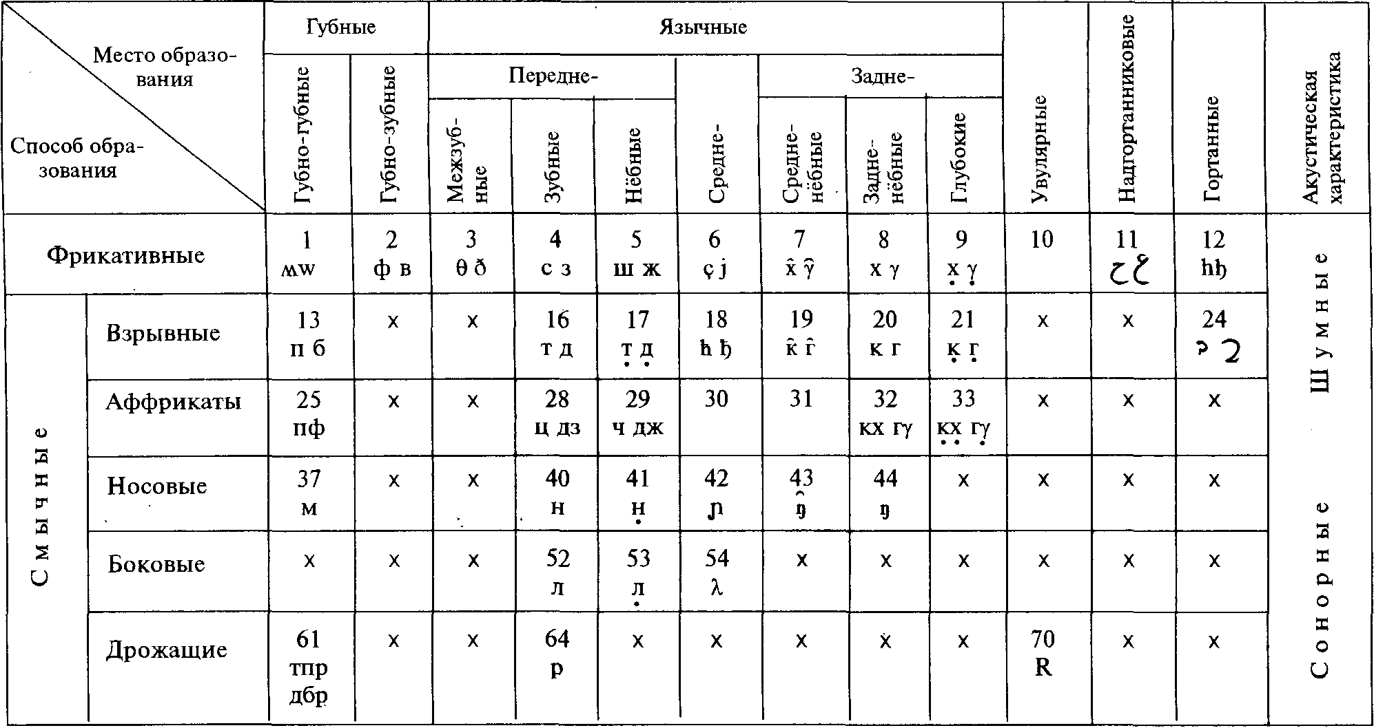

Примечание. К таблице прилагается ключ, который указывает, какие звуки соответствуют каждой пронумерованной клеточке; перечеркнутые клеточки обозначают или технически невозможные звуки, или редко встречающиеся. Буквы, разделенные пробелом, обозначают два звука ([п] [б], [т] [д]), а стоящие рядом обозначают условное изображение одного звука ([пф], [дз], [дж], [тпр] [дбр]).

КЛЮЧ К ТАБЛИЦЕ СОГЛАСНЫХ

1. Фрикативные губно-губные: звонкое английское губно-губное в [w] – wine [wain] – «вино» и глухое американское ф [м] (звук тушения свечи) what [wat] – «что».
2. Фрикативные губно-зубные: звонкое [в] – вар и глухое [ф] – фар.
3. Фрикативные переднеязычные межзубные: звонкое [] и глухое [] – there [] – «там, туда» и think [➢k] – «думать» в английском (орфографически одинаково th).
4. Фрикативные переднеязычные:
а) зубные: звонкое [з] и глухое [с] в русском: зам, сам;
б) гингивальные: звонкое [z] и глухое [s] в немецком: weise [vaεzƏ] – «мудрый» и Weβie [vas] – «белизна»;
в) альвеолярные: звонкое [z] и глухое [s] в английском: mouse [maz] – «ловить мышей» и mouse [mas] – «мышь».
5. Фрикативные переднеязычные небные:
а) корональные (с плоской спинкой языка, акустически более «твердые»): звонкое [ж] и глухое [ш] в русском: жар, шар;
б) дорсальные (с выгнутой спинкой языка, акустически более «мягкие»): звонкое [ж] и глухое [ш] в английском и французском, а также долгие ж [ж,] и ш [щ] в русском: прожжен, прощен.
6. Фрикативные среднеязычные: звонкий йот [j] в русском: яма [jама], ест [jэст], елка [jолка], юн [jун], шью [шjy], льет [л'joт], чья [чja], струя [cтpyja] и т. п.; в немецком: ja – «да»; во французском: fille [fij] – «девочка», chien [щj] – «собака»; в английском yes [jes] – «да», new [nju:] – «новый», и глухой ich-Laut («ихь лаут»); звук в немецком слове ich – «я», nicht [nIct] – «не», wenig [we:nic] – «мало».
7. Фрикативные заднеязычные средненебные: полумягкие [γ] (звонкое х) и [х] в ГТО (в южнорусском произношении) и в хетты.
8. Фрикативные заднеязычные задненебные (или центральные): [у] (звонкое х) и [х] «твердые» в русском: смех, смех бы – [с'м'эγбы].
9. Фрикативные заднеязычные глубокие [у] и [х] в восточных языках: узбекское хана – «дом».
10. Фрикативные увулярные (практически совпадают с № 9).
11. Фрикативные надгортанниковые в арабском «айн» – сдавленный голос и «ха» – сдавленный шепот.
12. Фрикативные гортанные, звонкое придыхание в украинском: голова [ћo-лова], в белорусском: гета [hƏта] – «эта», в чешском hrad – «крепость», и глухое придыхание «hauch-Laut» («хаух-лаут») в немецком: Haus [haоs], и в английском: house [has] – «дом».
13. Смычно-взрывные губно-губные [б] и [п] в бот, пот.
14. Смычно-взрывные губно-зубные (встречаются редко).
16. Смычно-взрывные переднеязычные:
а) зубные: звонкое [д] и глухое [т] в русском: дом, том;
б) гингивальные [а] и [t] в немецком: Daten [da:tsn] – «даты» и taten [ta:tn] – действовать;
в) альвеолярные [а] и [t] в английском: dale [deil] – «долина» и tale [teil] – «сказка».
17. Смычно-взрывные небные (церебральные) [d] и [t] в языках Индии.
18. Смычно-взрывные среднеязычные звуки северных русских говоров на месте к и г «мягких» (похожи на т и д «мягкие»): руки [руи], ноги [но➢и].
19. Смычно-взрывные заднеязычные средненебные [к] и [г] «полумягкие» в ГТО, к этому.
20. Смычно-взрывные заднеязычные задненебные [к] и [г] «твердые» в кот, год.
21. Смычно-взрывные заднеязычные глубокие [к] и [г] в восточных языках: казахское к,ыз – «девушка».
24. Смычно-взрывные гортанные: глухой гортанный взрыв в немецком («кнак-лаут») перед начальными гласными: arm [arm] – «бедный», и звонкий гортанный взрыв (редко, например, в чеченском языке).
25. Смычно-фрикативные аффрикаты: губно-губное [pf] в немецком Pferd [pferd] – «лошадь».
28. Смычно-фрикативные аффрикаты: переднеязычные зубные: глухое [ц] отец и звонкое [дз] отец бы [٨т'эдзбы].
29. Смычно-фрикативные небные: глухое [ч] в меч и звонкое [дж] в меч бы [м'эджбы].
30–33. (Встречаются редко.)
37. Смычно-носовые: губно-губное [м]: мать.
40. Смычно-носовые переднеязычные:
а) зубное [н] в русском: нож, во французском: пег [пе] – «нос»;
б) гингивальное [n] в немецком: Not [nƆt] – «нужда»;
в) альвеолярное [n] в английском: not [nòt] – «не».
41. Смычно-носовое небное (церебральное) [n] в языках Индии.
42. Смычно-носовое среднеязычное полумягкое н во французском («п mouille»), peigne [рεn] – «гребенка», в испанском ň: тпо [nino] – «мальчик», в итальянском gn: ognia [oηa] – «всякое».
43. Смычно-носовое заднеязычное средненебное нг полумягкое в тюркских языках: эртенг – «утро».
44. Смычно-носовое [] задненебное нг твердое в немецком: sang [za] – «пел», в английских формах на -ing.
52. Смычно-боковое переднеязычное:
а) зубное [л] (твердое, веляризованное) в русском: лампа; во французском [1] (полумягкое, невеляризованное): la lampe [la 1a:р] – «лампа»;
в) в английском альвеолярное [1] (полумягкое, невеляризованное): the lamp [ læmp] – «лампа» или с веляризацией the mill [ mil] – «мельница».
53. Смычно-боковое небное (церебральное) [1] в языках Индии.
54. Смычно-боковое среднеязычное полумягкое [λ] в южных говорах французского языка: («l mouille») fille [fiλ] – «девушка», и в испанском языке: llano [λano] – «степь».
61. Смычно-дрожащие губно-губные звуки в тпру! (обращение к лошадям) – глухое и в дбурц! (обращение к собакам) – звонкое (встречаются как нормальные звуки речи в абхазском языке).
64. Смычно-дрожащее переднеязычное небное [р] в русском: рот.
70. Смычно-дрожащее увулярное картавое р [R].

Сверх указанных трех признаков различие согласных может быть еще и в некоторых дополнительных признаках, накладывающихся на основные. Это, прежде всего, палатализация и веляризация.
Палатализация¹ – это дополнительный к основной артикуляции согласного звука подъем средней части языка к твердому небу (т. е. йотовая артикуляция), что резко повышает характерный тон и шум (метафорически это называют «смягчение»).
¹ Палатализация – от латинского palatum – «небо» (преимущественно твердое).

Веляризация²– это дополнительный подъем задней части языка к мягкому небу, что резко понижает характерный тон и шум (метафорически это называют «отвердение»).
² Веляризация – от латинского velum palati – «парус неба», «небная занавеска».

Так, в русском языке «мягкое» [л'] в словах люк, мель палатализовано, а «твердое» [л] в словах лук, мел веляризовано, что создает резкий контраст на слух этих двух л; ср. в немецком Lücke – «люк» и Mehl – «мука», где [1] и не палатализовано, и не веляризовано.
Наличие палатализованных и веляризованных согласных – яркая особенность русской фонетики.
Это сравнение можно изобразить в следующей схеме¹, присоединив для сопоставления и среднеязычное л [λ]:

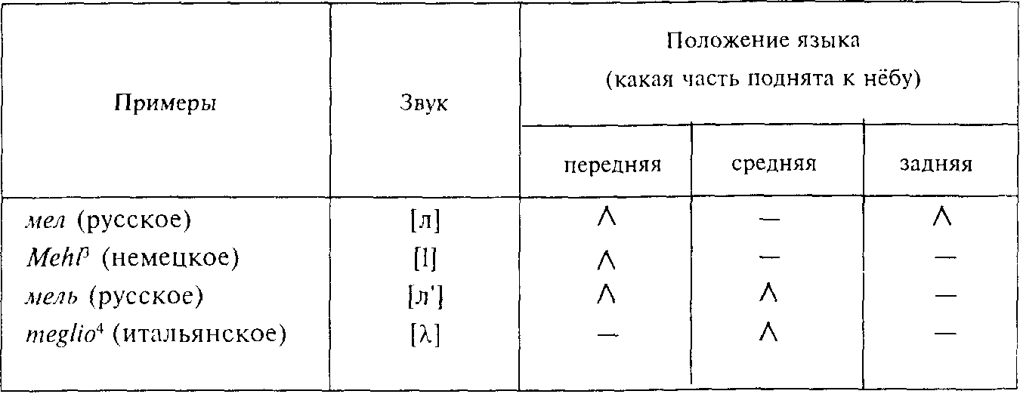

¹ В данной схеме знак Λ означает подъем данной части языка, а знак – означает отсутствие подъема данной части языка.
² Mehl – по-немецки «мука».
³ Meglio – по-итальянски «лучше».

Дополнительные гортанные артикуляции могут различать придыхательные и смычно-гортанные согласные.
Придыхáтельные согласные (или аспираты¹) отличаются от простых взрывных и аффрикат тем, что одновременно со смычкой во рту образуется сужение междусвязочной щели без напряжения мускулатуры, и тогда взрыв сопровождается фрикацией воздуха о связки (придыхание), т. е. получаются не [п], [т], [к]; [б], [д], [г], [ц], [ч], a [nh], [тh], [кh]; [б➢], [д➢]; [г➢]; [цh], [чh].
¹ Аспирата – от латинского aspirare – «дышать».

Смычно - гортанные согласные (или, по терминологии Г. С. Ахвледиани, абруптúвы) отличаются от простых взрывных и аффрикат тем, что одновременно со смычкой во рту образуется вторая смычка в гортани между связками; ротовая смычка взрывается не струей воздуха, идущей из легких, а усилением мускулатуры рта, и почти одновременно следует гортанный взрыв силой струи воздуха, идущей из легких, т. е. получаются не [п], [т], [к], [ц], [ч], а [п], [т], [к], [ц], [ч]; звуки эти на слух очень слабые. Они характерны для многих кавказских языков, где обычных взрывных и аффрикат часто не бывает; имеются только одноместные пары придыхательных и смычно-гортанных.
Система согласных называется консонантизмом¹.
¹ Консонантизм - от латинского consonans, consonants - «согласный звук».

§ 31. Гласные

Признаки, характеризующие согласные, не подходят для определения гласных.
Действительно, согласные, прежде всего, отчетливо подразделяются по способу образования, гласные же все принадлежат к одному способу – свободного прохода. В пределах свободного прохода гласные по широте раствора рта можно разделить на широкие, как [а], средние, как [э], [о], и узкие, как [и], [у], акустически это деление соответствует степени сонорности (звучности): широкие – максимально сонорные¹, средние – средней сонорности и узкие – минимально сонорные²; однако, чем отличается [э] от [о] или [и] от [у], этим методом показать нельзя.
¹ Поэтому когда поют без слов, то поют на а.
² На различии гласных только по сонорности построен вокализм некоторых кавказских языков, например адыгейского, абхазского.

Согласные можно было делить по месту образования (см. § 30), у гласных же нет места образования, так как органы речи не образуют на пути струи воздуха ни щели, ни смычки. То, что характеризует звучание [а] (равно и любой другой гласной), не локализовано в определенной точке, а зависит от объема и формы резонатора, т. е. полости рта (иногда и носа). Отсюда ясно, что и дополнительные признаки палатализации и веляризации к гласным не относятся¹.
¹ Бытующие в школьной практике выражения «твердые гласные», «мягкие гласные» могут применяться только к буквам, а отнюдь не к звукам.

Гласные нельзя также делить и по признаку голоса, так как нормально все гласные произносятся с голосом, который усиливает возбуждение резонаторных тонов и создает нужную слышимость гласных; если же произносить гласные без голоса, то они будут очень слабыми и едва слышными, качественно же тембр их не изменится: а останется [а], а о – [о].
Таким образом, различительные признаки согласных состоят из различных шумов (обусловленных разным способом и местом образования) и участия или отсутствия голоса (для шумных); в гласных же шумы вовсе не участвуют, а голос нужен всегда для всех гласных, но только для слышимости (перцептивная функция), а не для различения друг с другом (сигнификативная функция).
Различительные признаки гласных состоят в чем-то ином, что определить гораздо труднее, чем признаки согласных, но различимость и различительная способность гласных практически так же очевидны, как и согласных (ср.: мол – пол различаются согласными, мол – мул различаются гласными).
На слух гласные различаются прежде всего высотой тона, но не голосового (одну и ту же гласную можно произносить и петь на разной высоте голоса, и, наоборот, разные гласные можно произносить и петь на той же высоте голоса), а резонаторного, соответствующего данному объему и данной форме резонатора. В каждом языке бывает самая низкая гласная (это для всех языков [у]) и самая высокая гласная (это для всех языков [и]), между которыми располагаются все остальные гласные¹.
¹ На различии гласных только по высоте построен вокализм таких языков, как арабский, аранта (в Австралии).

Для русского языка это можно представить в следующей схеме:

высокая........................... | и
средневысокая ............... | э
средняя ........................... | а
средненизкая.................. | о
низкая ............................. | у

Различия гласных по высоте резонаторного тона зависят от того: 1) как перегорожен ротовой резонатор, 2) как расположены губы и 3) включен или выключен носовой резонатор.
Для выяснения этих явлений следует рассмотреть артикуляционную сторону вопроса о гласных.
При произношении гласных кончик языка не играет роли; он обычно опущен вниз, а артикулирует спинка языка своей передней, задней и реже средней частью. При этом каждая часть языка поднимается на тот или другой уровень, только лишь, чтобы не образовалась с небом смычка или щель.
Если поднять переднюю часть языка и опустить заднюю, то получатся гласные, высокие на слух: при полном подъеме – [и], при неполном – [э]. Если же, наоборот, поднять заднюю часть и опустить переднюю, то получатся гласные, низкие на слух: при полном подъеме – [у], при неполном – [о].
Подъем средней части языка делит ротовой резонатор пополам, тогда получаются гласные, средние на слух: не высокие и не низкие; так как такие гласные менее контрастны на слух по отношению и к передним, и к задним гласным, чем передние и задние друг к другу, то они реже используются в языках и часто являются вторичными в истории языка.
Положение губ – очень важное условие для характеристики гласных; растягивание губ укорачивает переднюю часть резонатора, что повышает резонаторный тон; округление губ в колечко и вытягивание их в трубочку увеличивают переднюю часть резонатора, что понижает резонаторный тон; эта артикуляция называется огублением или лабиализацией¹. Не растянутые и не вытянутые губы (нейтральное положение губ, как при [а]) не влияют на резонаторный тон. Лабиализованные гласные ниже нелабиализованных (с нейтральным укладом губ и с растянутыми губами).
¹ Лабиализация – от латинского labium – «губа».

Убедиться в сказанном очень легко, если, с одной стороны, произнося [и], вытянуть губы в трубочку, -– получится звук [u], как во французском lи или в немецком fur – на малую терцию ниже звука [и]; и, произнося [э], округлить губы в колечко – получится звук [o], как во французском neuf или в немецком schön – на большую секунду ниже звука [э]; а, с другой стороны, произнося [у] и [о], прекратить вытягивание и округление губ, тогда вместо [у] получится [ы], а вместо [о] – особое а (как в английском but [b☹t] или как русское безударное о в первом слоге слова вода) – и оба эти звука будут соответственно выше [у] и [о].
Лабиализовать проще узкие гласные – это самая сильная лабиализация, труднее средние – это средняя лабиализация и наиболее трудно широкие – это слабая лабиализация (как в английском dog, ср. среднюю лабиализацию в русском дог)².
² Лабиализация проявляется в языках по-разному. Так, французский язык характеризуется сильной лабиализацией, в немецком сильная лабиализация лишь у долгих гласных, у кратких же слабая (а в некоторых диалектах лабиализация передних гласных сходит на нет, ср. рифмы Konig – wenig), в русском – средняя, а в английском – очень слабая, даже у долгих гласных.

Артикуляционно гласные распределяются горизонтально по ряду, т. е. по той части языка, которая поднята при произношении данного гласного звука; гласные [и], [u], [э], [o], [] – переднего ряда; гласные [ы]¹, [у], [о], [Λ] и [а] заднее и его огубленная пара [ò]– заднего ряда; к гласным среднего ряда относится нормальное русское [ы] и его огубленная пара [у], как в норвежском hus – «дом»; кроме того, к гласным среднего ряда относится и нейтральный гласный звук, о чем см. ниже.
¹ Не такое, которое произносится в русском после твердых согласных, а более заднее глубокое [ы], как в восточных языках, например в казахском кыз – «девушка».

Вертикально гласные разделяются по подъему, т. е. по степени приподнятости той или иной части языка. Наиболее простая схема предусматривает три подъема: верхний– гласные верхнего подъема: [и], [u], [ы], [у], [ы], [у]; средний – гласные среднего подъема: [э], [o], [Λ], [о] и нейтральный гласный звук; нижний– это разные a; переднее, среднее (нормальное русское) и заднее.
Если требуется более детальная классификация гласных данного ряда, то соответственно увеличивается и количество подъемов; особенно это ясно, когда в языке имеются пары закрытых и открытых гласных, по подъему закрытые выше, а открытые ниже; так, в переднем ряду во французском языке различаются четыре гласные, в немецком – пять, в английском – шесть.
Исходя из сказанного, таблица гласных строится в три колонки (ряды) и в три (или более) строки (подъемы); там, где сосуществуют в пределах одной клетки нелабиализованные и лабиализованные гласные (одинаковые по ряду и подъему, но разные по положению губ), они располагаются рядом (см. таблицу).

Таблица гласных
(по Свиту)¹

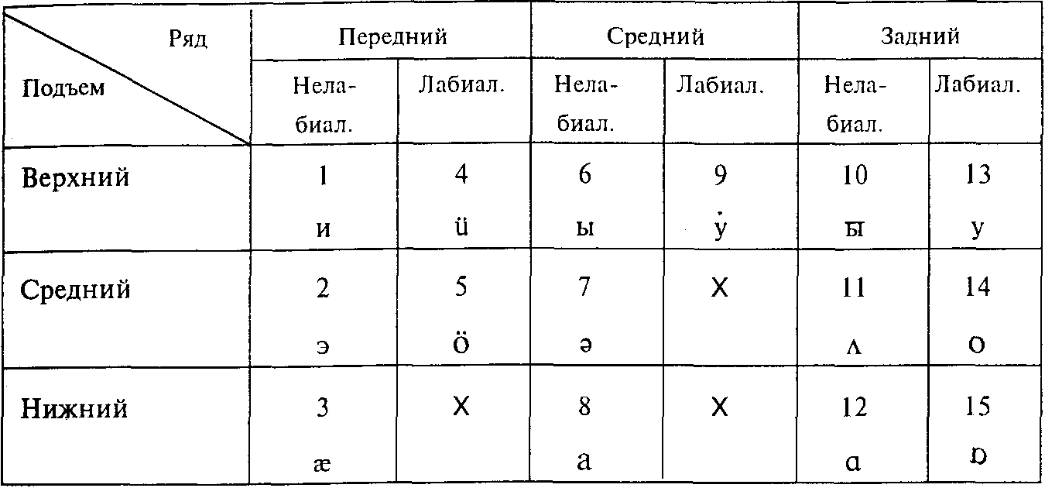

¹ Идея такой таблицы была предложена английским фонетистом Беллом (Bell) и разработана Г. Свитом (Н. Sweet, 1845–1912). В ней же (и в ключе к ней) дана упрощенная транскрипция (как и в согласных); для таблицы гласных по МФА в ключе дана транскрипция МФА (см. ниже).

КЛЮЧ К ТАБЛИЦЕ ГЛАСНЫХ

1. [и] русское: мир.
2. [э] русское: это.
3. [] гласная, средняя между [э] и [а] (откуда и знак для нее, соединяющий эти две буквы в одну лигатуру): английское man [maen] – «человек» (в русском ближе всего [а] в слове пять [п'т']).
4. Огубленное и в немецком uber – «через»; во французском tu «ты».
5. Огубленное э в немецком schon – «хорошо»; во французском реи – «мало».
6. [ы] русское: мыло.
7. [] – особый, неопределенного оттенка звук, обычно произносимый в слабых безударных слогах, например в первых слогах русских слов водовоз, садовод, а также в двух последних слогах слова паводок; в английском about [abat] – «около»; в немецком «murmel-e»: гласные первого и последнего слогов слова gefunden – «найден», в последнем слоге слова der Knabe [kna:bƏ] – «мальчик».
8. [а] русское в слове сад; более переднее а в немецком слове der Катт [kam] – «гребень»; во французском слове patte [pat] – «лапа».
9. Огубленное ы, звук средний между № 4 [u] и № 13 [у]: норвежское [у] в hus – «дом» (в русском ближе всего у в слове чуть [чут']).
10. [ы] очень заднее «нелабиализованное у» в тюркских языках; например казахское кыз – «девушка».
11. [Λ] (нелабиализованное о): в английском языке but [bΛt] – «но», в русском безударные о и а в первых слогах слов сома и сама [сΛма].
12. а заднее: немецкое [а:] в слове kam – «пришел»; французское [а:] в слове pate [pa:t] – «тесто»; английское [а:] в слове part [pa:t] – «часть» (в русском ближе всего а между двумя л, например в слове лал).
13. [у] русское: ум.
14. [о] русское: он.
15. [a] (лабиализованное а заднее) в английском: dog [dòg] – «собака».

Таблица в девять (или 18) клеток удобна тем, что она проста и наглядна, но благодаря прямолинейному схематизму она несколько искажает подлинное соотношение гласных.
Новейшие фонетисты, критикуя эту таблицу, предложили иную – в виде трапеции и без внутренней разбивки на клеточки. В основу ее положены следующие соображения:
1. Переднюю часть языка можно поднимать (благодаря своду неба) значительно выше, чем заднюю; поэтому верхняя линия должна идти не параллельно нижней, а наклонно (слева – выше, справа – ниже).
2. Боковые линии не перпендикулярны нижней линии, так как, опуская язык, мы его оттягиваем назад, а поднимая, продвигаем вперед, при этом наклон у передней линии больший, а у задней – меньший.
3. Внутренние перегородки не соответствуют природе гласных, где в отличие от согласных переход от артикуляции одной гласной к другой осуществляется постепенно и незаметно (на слух по скользящей шкале).
4. Средний ряд нельзя признать равноправным с передним и задним, во-первых, потому, что в языках большинство гласных звуков переднего и заднего ряда, гласные же среднего ряда бывают гораздо реже; во-вторых, потому, что звуки среднего ряда можно рассматривать либо как передние, сдвинутые назад (таково русское [ы]), либо как задние, сдвинутые вперед (таковы в русском [а], в норвежском [у]).
5. Нейтральный звук соответствует совершенно особому положению языка – нейтральному, т. е. такому, когда язык отдыхает, будучи абсолютно ненапряженным (мускулатура его распущена); по отношению к этому нейтральному положению все остальные положения активны и связаны с напряжением мускулатуры, причем это касается не только поднимания передней или задней части языка, но и опускания средней части (например, при русском [а]).
6. Деление на три подъема совершенно произвольно¹; оно годится, если, как в русском, в каждом ряду надо различать только три гласных; во французском в переднем ряду надо различать уже четыре гласных (и, два э и а); в немецком – пять (два и, два у и я); в английском – шесть (два и, два э, ✗ и а).
¹ Верхний подъем можно определить как предел поднимания я з ы к а при произношении гласных; нижний – как предел опускания языка силой собственной его мускулатуры; средний же подъем определить нельзя, так как средних подъемов может быть бесчисленное множество.

7. Это зависит от того, что многие гласные имеют различия по открытости и закрытости, так как в пределах одного акустического типа (тип и, тип э и т. п.) может быть высшая точка поднятой части языка или несколько выше (закрытый тип), или несколько ниже (открытый тип)¹.
¹ В одних языках эти разновидности образуют лишь оттенки (вариации) одной и той же звуковой единицы (например, в русском), в других же это уже самостоятельные звуковые единицы, столь же различные, как для нас [и] и [э], [а] и [о] и т. п.

Учтя все замечания, можно перейти к таблице Международной фонетической ассоциации, форма трапеции в которой очерчивает высшие точки подъема языка при произношении гласных (любая точка внутри данной фигуры обеспечивает произношение гласной, но стоит высшей точке языка лишь немного выйти за пределы этой фигуры, как неизбежно получатся согласные, так как тогда где-нибудь возникнет либо шум от трения, либо даже смычка).

Таблица гласных
(по МФА)

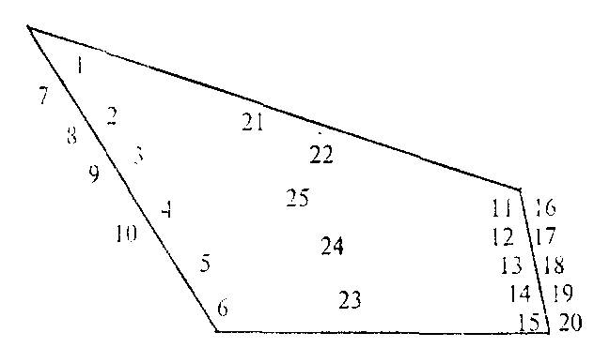

Рис. 5.

КЛЮЧ К ТАБЛИЦЕ ГЛАСНЫХ ПО МФА¹

¹ В ключе к таблице гласные обозначены знаками, принятыми в транскрипции Международной фонетической ассоциации (МФА); буквы строчного рисунка обозначают закрытые гласные; буквы прописного рисунка – открытые; двоеточие означает долготу предшествующей гласной.

1. [i| закрытое: французское – любое; английское – долгое: seat [si:t] – «стул»; немецкое – долгое: ihm [i:m] – «ему».
2. [I] открытое: английское – краткое: sit [sIt] – «сидеть»; немецкое – краткое: im [i:m] – «в».
3. [е] закрытое: французское «e-ferme»: fee [fe] – «фея»; немецкое – долгое: Ehre [е:г] – «честь»; английское – долгое, теперь обычно дифтонгизированное: mane [me:n] или [mein] – «грива».
4. [] открытое: французское «e-ouvert», краткое: fait [f] – «факт», mettre [mtr] – «класть», и долгое: maitre [m:tr] – «учитель»; немецкое – краткое: elf [lf| – одиннадцать», и долгое: Ahre |е:гэ] – «колос»; английское – краткое: men [mn] – «люди».
5. [] гласная, средняя между [] и [а]: английское man [mn] – «человек».
6. |а] переднее: французское краткое: patle [pat] – «лапа»; немецкое – краткое; Кamт [kam] – «гребень»; английское в дифтонгах [ai], [a]: fly [fiai] – «летать», house [has] – «дом».
7. [у] огубленное [i]: французское – любое; немецкое – долгое: hute [hy:t] – «сторожу».
8. [y] (огубленное [i]): немецкое – краткое: Hűtte [hytƏ] – «хижина».
9. [⇦] (огубленное [е]): французское «eu-ferme»: ceux [s⇦] – «эти»; немецкое – долгое: Hohle [h⇦:l] – «пещера».
10. [✗] (огубленное []): французское «eu-ouvert», краткое: се [s✗] – «этот», seul [s✗l] – «один», и долгое: seule [s✗:l] – «одна»; немецкое – краткое: Ноllе [h✗l] – «ад».
11. [ы] (ы заднее или неогубленное [u]) в казахском языке kыз – «девушка».
12–13. (неогубленные [] и [о]) встречаются очень редко.
14. [Λ] неогубленное [о] ¹ английское but [bΛt] – «но», tongue [tΛ] – «язык»;
русские предударные о и а после твердых согласных: сома и сама – [sΛmа].
¹Знак Λ, а через него (метонимически) и соответствующий гласный звук у нас часто называют «крышечка».

15. [а] заднее: немецкое – долгое: kam [ka:m] – «пришел»; французское – долгое: pâle [pa:t] – «тесто»; английское – долгое: part [pa:t] – «часть».
16. [и] закрытое: французское – любое; немецкое – долгое: Uhr [u:r] – «часы»; английское – долгое: new [nju:] – «новый».
17. [] открытое: немецкое – краткое: Durst [drst] – «жажда»; английское – краткое: put [pt] – «класть».
18. [о] закрытое: французское – долгое: pôle [po:l] – «полюс»; немецкое-– долгое: Ohr [o:r] – «ухо»; английское – долгое, теперь обычно дифтонгизированное: go [go:] или [go] – «идти».
19. [Ɔ] открытое: французское – краткое: Paul [рƆ1] – «Павел»; немецкое – краткое: dart [dƆrt] – «там»; английское – долгое: talk [to:k] – «говорить».
20. [ò] (огубленное [а]): английское dog [dòg] – «собака».
21. [f] (ы): русское мышь.
22. [u] огубленное [i]: норвежское hus [h uz] – «дом».
23. [а] русское сад [sat].
24. [з:] особая английская гласная в first [fз:st] – «первый».
25. [] «нейтральный гласный звук»; произносящийся с нейтральным положением языка и встречающийся обычно в ослабленных безударных слогах: в русском гласные первых слогов слов водовоз [vdΛvƆs] и садовод [sdΛvƆt], гласные последних двух слогов слова паводок¹ [pavdk]; в английском первая гласная слова about [bat] – «около» и гласная последнего слога слова bagman [bgmn] – «мешочник»; в немецком «murmel-e» – гласная последнего слога слова der Knabe [kna:b] – «мальчик» и гласные первого и последнего слогов слова gefunden [gfundn] – «найден».
¹ В русской транскрипции знаку [] нейтрального гласного соответствуют два знака: [ъ] после твердых согласных: родовой [ръдΛвоu] и [ь] после мягких согласных: рядовой [р'ьдΛвоu]; обозначения [ъ] и [ь] различают аккомодацию нейтрального гласного звука предшествующим согласным.

Включение носового резонатора накладывает на резонаторные тоны, образовавшиеся во рту, особый носовой тембр; кроме того, назализация резко понижает высоту тона гласных (ср. mot [тƆ]– «слово» и топ [тƆ]¹ – «мой» во французском, а также sa [sa:] – «ее» и sang [sa:] – «кровь» и т. п.). При произношении носовых гласных (в отличие от носовых согласных) обе надставные трубы – и ротовая, и носовая – открыты, и воздух может выходить одновременно, и через рот, и через нос. В славянских языках были также носовые гласные, в кириллице² они изображались буквами ж (юс большой, «о носовое») и а (юс малый, «э носовое»); в польском имеется е («э носовое») и а («о носовое»).
¹ Знак - над буквой (тильда) показывает назализацию.
²О кириллице см. гл. V, § 69.

Наконец, гласные могут различаться долготой: так, во французском и немецком есть [] – открытое краткое э и [:]¹ – открытое долгое э; в германских языках (в немецком, английском) закрытые гласные чаще бывают долгими, а открытые – краткими. В русском языке гласные долготой не различаются; все гласные под ударением более долгие, а в безударных слогах – более краткие (см. § 34 о редукции)².
¹ Две точки за буквой обозначают долготу.
²Русские и, э, о, у также не совпадают с соответствующими гласными западноевропейских языков, а являются более закрытыми, чем открытые западноевропейские, и более открытыми, чем закрытые западноевропейские, причем перед мягкими согласными ударные русские гласные более закрытого типа, в прочих положениях – более открытого.

§ 32. Фонетическое членение речи

Речь фонетически представляет собой звуковой поток или цепь звучаний. Эта цепь распадается на соподчиненные звенья, являющиеся особыми, чисто фонетическими единицами языка, следующими друг за другом во времени.
Фонетические единицы речи как звенья речевой цепи – это 1) фразы, 2) такты, 3) слоги и 4) звуки. Таким образом, звуки речи употребляются не изолированно, а в условиях слогов, тактов и фраз.
1. Фраза¹ – это самая крупная фонетическая единица; фразы разделяются в речевой цепи паузами, т. е. остановкой звучания, разрывающего звуковую цепь; во время пауз говорящий вдыхает воздух, необходимый для произнесения следующей фразы. Ни в коем случае нельзя отожествлять грамматическую единицу (предложение) и фонетическую (фразу), так как одна фраза может охватывать несколько предложений и предложение может распадаться на несколько фраз.
¹ Фраза – от французского phrase – в том же значении.

Объединяется фраза интонацией; каждая произнесенная фраза обладает определенной схемой интонации.
Интонация относится к просодическим элементам языка, и это явление сложное. Она состоит:
а) из повышений и понижений голоса; это мелодика речи, имеющая в каждом языке свой рисунок. Так, в русском языке легкое повышение голоса в приступе к фразе, ровная середина и резкое понижение на отступе в повествовательной фразе или резкое повышение на отступе в вопросительной¹;
¹ Различие «нормальной» мелодики легче всего проследить на интонации счета на разных языках (см. ниже, гл. IV, § 54).

б) из соотношений сильных и слабых, долгих и кратких слогов, что само по себе является фактом такта, но в пределах фразы придает ей ритм.
Наиболее загруженной частью фразы в русском является ее конец, там сосредоточено «фразовое ударение»; перенос резкого понижения (реже – повышения) с отступа в середину фразы обычно называют логическим ударением, т. е. смещенным фразовым ударением (подробнее см. ниже, гл. IV, § 54);
в) из скорости или медленности протекания речи во времени, из ускорений и замедлений, что образует темп речи;
г) из силы или слабости произнесения, из усиления и ослабления выдыхания, что образует интенсивность речи;
д) из наличия или отсутствия внутрифразовых пауз, которые могут выделять отдельные части фразы или делить фразу на полуфразы (Вороны сидели/на старой березе). Внутреннее паузирование отражается на ритмике фразы;
е) из общего тембра¹ высказывания, который в зависимости от целевой установки высказывания может быть «мрачным», «веселым», «игривым», «испуганным» и т. д.
¹ Тембр речи не следует смешивать с тембром голоса (сопрано, контральто, тенор, баритон, бас) и с тембром звука.

2. Фраза распадается на такты. Такт – это часть фразы (один или несколько слогов), объединенная одним ударением¹. Такты, объединенные наиболее сильной точкой – ударным слогом, разграничиваются минимумом интенсивности, т. е. в тех отрезках звуковой цепи, где сила предыдущего ударного слога уже в прошлом, а усиление к последующему ударному слогу еще в будущем. В большинстве языков все знаменательные слова выделяются в отдельные такты, так как имеют свое ударение; слова незнаменательные, не имея своего ударения, примыкают спереди и сзади к слову, имеющему ударение, образуя с ним один такт. Примыкание спереди называется проклизой², а само примкнувшее спереди безударное слово – проклитикой (например, на дому, без шляпы, три года, мой дядя, что он, ты ходил), где безударные на, без, три, ты, мой, что, ты – проклитики. Примыкание сзади называется энклизой³, а само примкнувшее сзади безударное слово – энклитикой (например, видел ли, ходил бы, кто-то, кто это, что он, на дом, где ли, был, то, это, он, дом – энклитики).
¹Об ударении см. ниже, § 34.
² Проклúза, проклúтика – от греческого proklinõ – «наклоняю вперед».
³ Энклúза, энклúтика – от греческого enklinõ – «склоняюсь».

Иногда и знаменательные слова могут становиться проклитиками и энклитиками, что особенно заметно в стихах; чаще всего это бывает в тесных словосочетаниях, стремящихся лексикализоваться (например: «Старый дом, старый друг, посетил я опять в запустенье тебя...» (Огарев), где слово старый – проклитика), или если слово употребляется как обращение или как вводное (например: «Шумим, братец, шумим» (Грибоедов), где слово братец – энклитика).
3. Такты распадаются на слоги. Слог – это часть такта, состоящая из одного или нескольких звуков; при этом не все звуки могут образовать слог, т. е. быть слоговыми (или слогообразующими). Для этого не годятся в составе слов звуки мгновенные, т. е. взрывные и аффрикаты¹. Длительные могут быть слоговыми по степени сонорности, в первую очередь максимально сонорные – гласные, во вторую – сонорные согласные и, наконец, фрикативные, ср. русское перст, где слоговое е, сербское прст, где слоговое р, и французское pst!, где слоговое s². В таких языках, как сербский, слоговые согласные – особые единицы (сербск. прст – «палец», срп – «серб» и т. п.).
¹ Мгновенные звуки могут быть слоговыми в изолированном (искусственном) употреблении, например «слоговые [к] и [ц]».
² В транскрипции слоговые звуки обозначаются кружочками под буквой, а неслоговые – дужкой под буквой, например край – [краи].

В русской речи постоянно встречаются слоговые согласные, и, прежде всего, сонорные. Но они не являются особыми единицами, а их слоговое свойство обычно замещает исчезнувшую слабую гласную, например [фсам/дэли^{э}] из в самом деле, где о между двумя м пропало, а м стало слоговым, или: [мар'иванна) из Марья Ивановна, где вместо исчезнувшего -ов- предшествующее соседнее н стало слоговым (ср. сочетание хмарь и ванна, где нет слоговых согласных, а слогов на один меньше). Этими свойствами русских согласных объясняются такие рифмы, как Федор – бодр, регистратор – театр (А. К. Толстой) или Врубель – в рубль (И. Северянин), веники – на четвереньки, ораторов – психиатров, томики – потомки, душный – отдушины (В. В. Маяковский)¹.
² Тем самым в русском языке слоговые согласные надо рассматривать как факт, относящийся к вокализму, т. е. системе гласных и их способности организовать слог. См.: Реформатский А. А. Слоговые согласные в русском языке // Развитие фонетики современного русского языка. М., 1971

Определение слога представляет большие трудности, хотя каждый говорящий может произносить по слогам. Обычное определение слога «часть такта, состоящая из одного или нескольких звуков и произносимая за один выдох» наталкивается на возражение, что можно произносить слоги и без выдоха (например, изображая звук поцелуя или почмокивания на лошадей), но зато один слог нельзя произнести более чем за один выдох.
Л. В. Щерба предложил теорию пульсации, т. е. объяснял слоги как отрезки речи, соответствующие чередованиям нагнетания и разрядки мускульного напряжения речевого аппарата во время произношения¹.
¹ См.: Матусевич М.И. Введение в общую фонетику. 3-е изд., 1959.

Акустическая теория слога, признающая членение речевой цепи на отрезки с вершиной сонорности и менее сонорным окружением, не противоречит указанным выше артикуляционным теориям.
По своему звуковому строению слоги можно подразделить на открытые (кончается гласной) и закрытые (кончается согласной), при этом слоги, кончающиеся сонорными согласными, можно называть полуоткрытыми (это важно для понимания слогораздела); неприкрытыми (начинающиеся гласной) и прикрытыми (начинающиеся согласной). Это можно показать следующей таблицей:

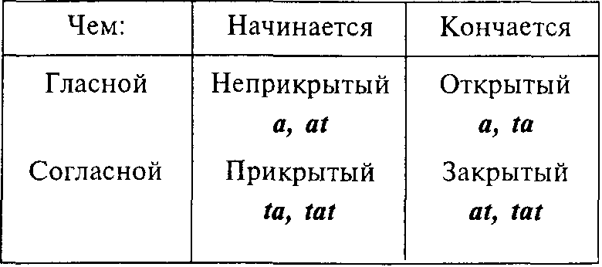
(а – любая гласная, t– любая согласная)

Таким образом, например, в слове ива первый слог (и-) неприкрытый и открытый, а второй (-ва) – прикрытый и открытый; в слове же ивам второй слог (-вам) прикрытый и закрытый.
Бывают и такие слоги, в которых имеется более одной гласной; сочетание двух гласных в пределах слога называется дифтонгом¹, при этом одна из этих гласных будет слоговой, другая – неслоговой. Слоговой будет та гласная, которая обладает большей длительностью и на которую может падать ударение, хотя последнее и не обязательно, так как дифтонги могут встречаться и в безударных слогах, например в немецком Fräulein, Einheit и т. п.; где ударение только на первом слоге.
¹ Дифтонг – от греческого di(s) – «дважды», «двойной» и phtongos – «голос», «звук» – «двоезвучие».

Если в дифтонге первая гласная слоговая, то это нисходящий дифтонг, например в немецком Faust[faƆst], Eisen [azn], в английском boy [bƆI], house [has], в испанском Aires [aires] и т. п.; если же вторая гласная слоговая, то это восходящий дифтонг, например в испанском buenos, puerto, suares и т. п.
Русскому языку дифтонги чужды, поэтому, заимствуя из других языков слова с дифтонгами, русские разлагают их на два слоговых монофтонга¹, вследствие чего получается лишний слог, или превращают неслоговую гласную дифтонга в согласную, подгоняя под свои сочетания ай, ой, эй, ий, уй², ав: например, немецкое односложное Faust [faƆst] или дает двусложное: Фауст (литературный герой), или односложное сочетание с одной гласной: Фавст (собственное имя).
¹ Монофтонг – от греческого mono(s) – «один» и phtongos – «голос», «звук».
² й [j] в русском относится к системе согласных, хотя чаще произносится как гласный звук [и] «и неслоговое».

Слоги разграничиваются слогоразделами. Определение слогоразделов различно по языкам. Так, для русского языка слогораздел проходит обычно между наиболее контрастными по сонорности соседними звуками, учитывая невозможность внутри слова закрытых слогов; например, слово пачка делится по слогам на па-чка, так как слогораздел проходит между а (максимально сонорный звук – гласная) и ч (минимально сонорный звук – мгновенная глухая согласная); такие же контрасты дают п и а и к и а, но п не может образовать слога, а сочетание пачк – закрытый слог внутри слова, что не свойственно русскому языку. Слова же палка, пайка, Парка делятся на слоги пал-ка, пай-ка, Пар-ка, так как контраст сонорности между а и л, й, р меньший, чем между л, й, р и к; это полузакрытые слоги (см. выше)¹.
¹См. об этом в статье: Аванесов Р. И.О слогоразделе и строении слога в русском языке // Вопросы языкознания. 1954. № 6. С. 88 и сл.; а также в книге: Аванесов Р. И. Фонетика современного русского литературного языка. Изд. МГУ, 1956. § 17-26.

4. Слоги разделяются на звуки. Таким образом, с точки зрения данной классификации звук речи – это часть слога, произнесенная за одну артикуляцию, т. е. с наличием одной экскурсии и одной рекурсии; если же экскурсий и рекурсий будет более чем по одной, то это уже не одна артикуляция, а следовательно, и не один звук, а звукосочетание; например, в русском [ц] один звук, где в экскурсии смычка, а в рекурсии мгновенный выход в щель с фрикацией, а [тс] – звукосочетание, где две экскурсии и две рекурсии (для [т] и для [с]); ср. произносящиеся по-разному две фамилии: Коц и Котс (а также кот-с).

§ 33. Фонетические (звуковые) процессы

Так как звуки речи произносятся не изолированно, а в звуковой цепи связной речи, то звуки могут, во-первых, влиять друг на друга, особенно соседние, когда рекурсия предыдущего звука взаимодействует с экскурсией последующего, и, во-вторых, испытывать влияние общих условий произношения (влияние начала и конца слова, характера слога, положения под ударением или в безударном слоге).
Влияние звуков друг на друга вызывает комбинаторные¹ изменения, осуществляющиеся в фонетических процессах аккомодации², ассимиляции³, диссимиляции⁴, диэрезы⁵, эпентезы⁶, гаплологии⁷ др.
¹ Комбинаторный – от латинского combinare – «соединять», «сочетать».
² Аккомодация – от латинского accomodatio – «приспособление».
³ Ассимиляция – от латинского ossimilatio – «уподобление».
⁴ Диссимиляция – от латинского dissimilatio – «расподобление».
⁵Диэреза – от французского diairese из греческого diairesis – «разрыв», «разделение».
⁶ Эпентеза – от французского еpenthesis из греческого epenthеsis – «вставка».
⁷ Гаплология – от греческого gaplos – «простой» и logos – «знание».

Влияние общих условий произношения вызывает позиционные изменения (возникновение протез¹ в начале слова, оглушение звонких согласных в конце слова, редукция² безударных гласных и т. п.).
¹ Протеза – от греческого prothesis – «подстановка».
²Редукция – от латинского redudio – «отведение назад».

§ 34. Позиционные изменения. Ударение. Редукция

Вопрос о редукции, т. е. об изменениях звуков (по преимуществу гласных) в безударных слогах, тесно связан с вопросом об ударении.
Ударение– это выделение из группы слогов одного слога. Это в разных языках достигается различными средствами:
1) силой или интенсивностью артикуляции – это динамическое¹ ударение (иначе: силовое, его также часто называют экспираторным² );
¹ Динамический – от греческого dynamikos – «силовой».
²Экспираторный, экспирация – от латинского expirare – «выдыхать».

2) долготой произношения – это квантитативное¹ ударение (иначе: количественное или долгóтное);
¹Квантитативный – от латинского quantitas – «количество», quantitativus – «количественный».

3) движением голосового тона (восходящего, нисходящего или комбинированного) на фоне нейтрального тона прочих слогов – это тоновое ударение (иначе: мелодическое, музыкальное).
Эти приемы выделения слога могут действовать самостоятельно, тогда получается чисто динамическое ударение, например в чешском языке, где по силе ударный слог всегда первый, но он обычно краток, а следующий за ним безударный может обладать долготой; например lezak [lea:k] – «лежебока», ср. русское лежак – «койка, колода», или аналогичное явление во французском языке, например enfant [a:fa] – «ребенок», где также ударный (последний) слог краток, а предударный долог.
Чисто тоновое ударение – в китайском, дунганском, корейском, японском языках; часто оно соединяется с усилением ударного слога, как в норвежском и шведском языках, то же можно наблюдать в хорватской части сербохорватского языка и в литовском языке. В славянских языках также было когда-то тоновое ударение, остатки чего легко уловить в словах c полногласным корнем, где теперь на месте бывшего нисходящего ударения ударна первая гласная (до р и л), а на месте бывшего восходящего ударения ударна вторая гласная (за р и л), например, в словах ворон – ворона ухом легко расслышать нисходящий тон на первом слоге слова ворон и восходящий – на втором слоге слова ворона¹.
¹ Ср. в литовском, где в подобных случаях качество ударения обратное: varnas – «ворон» с восходящим, а varna – «ворона» с нисходящим.

Языки с чисто количественным ударением встречаются редко. А. Мейе указывает в качестве примера современный новогреческий язык. Есть языки, в которых эти явления соединены вместе; таков русский литературный язык, где ударный слог всегда и самый сильный, и самый долгий и, кроме того, лишь на ударных слогах может происходить движение тона¹ (поэтому правило о «понижении тона на последнем слоге фразы при повествовательном высказывании» неверно – на последнем ударном слоге, а если есть еще безударные далее, то они по тону нейтральны).
¹ Это не относится к русским диалектам, где предударный иногда длительнее ударного (владимиро-поволжские говоры), а движение тона может быть и на безударных слогах (вологодские говоры).

Если в русском языке удлинить безударный слог, то возникает иллюзия второго ударения: так, например, Пушкин использовал манеру переклички часовых с растягиванием последнего слога и слово слушай поставил в мужскую рифму:

Ну, женские и мужеские слоги!
Благословясь, попробуем: слушай!
Равняйтеся, вытягивайте ноги
И по три в ряд в октаву заезжай!
(«Домик в Коломне».)

Иллюзия двух слов с двумя ударениями получается и в военных командах: кру:гом! Бе:гом!
При экспираторном и экспираторно-комплексном ударении его место в слове может быть фиксированным¹ или нефиксированным; так, в чешском языке ударение всегда на первом слоге, в польском – на предпоследнем, в большинстве тюркских языков – на последнем. Это одноместное фиксированное ударение². Бывает ударение фиксированное, но разноместное, например в итальянском языке: на предпоследнем слоге casa – «дом», на последнем libertá – «свобода», на третьем с конца tempera – «темпера» (вид минеральной краски) и даже на четвертом с конца – recitano.
¹ Фиксированный – от немецкого fixieren – из французского fixer, которое в свою очередь из латинского fixare – «оставлять неподвижным».
² В случае прибавления слога в конце слова (например, в склонении) ударение (если оно связано с концом слова) перемещается, например: польское cztowiek – cztowiéka – «человек – человека», киргизское кала – калада – «город – в городе».

Примером языка с нефиксированным, разноместным и подвижным ударением может служить русский, где для тех же слов и корней ударение может быть на любом слоге и даже уходить за пределы слова (например, на предлог: голова, головка, голову, на голову) ¹. Благодаря способности передвигаться, ударение в русском языке играет большую роль в грамматике, различая грамматические формы, например: руки – руки, насыпать – насыпать и т. п. (см. гл. IV, § 53).
¹Е. Курилович в статье «О структуре морфемы» (см.: Курилович Е. Очерки по лингвистике // Русский пер., 1962) указывает, что «в языках с так называемым постоянным местом ударения оно падает на слог слова, который установлен: а) безотносительно, как начальный или конечный слог слова (начальная или крайняя граница слова); б) относительно, как следующий после начального (то есть второй) или предшествующий конечному (то есть предпоследний) слог слова. В языках же с так называемым свободным и подвижным ударением оно... падает не на отдельные слоги слова, а прежде всего на отдельные морфемы в пределах слова. Различие между польской формой rеkami и ее русским эквивалентом руками заключается в том, что польская форма имеет ударение на предпоследнем слоге слова, а русская форма – на первом слоге окончания» (с. 77). Таким образом, одинаковое оказывается различным как элемент разных систем.

Динамическое и динамически-комплексное ударение может быть причиной редукции.
Редукция – это ослабление и изменение звучания безударных слогов и прежде всего слоговых звуков этих слогов; мы рассмотрим редукцию гласных, так как они чаще всего бывают слоговыми.
Различают количественную и качественную редукцию.
При количественной редукции гласные безударных слогов теряют в долготе и силе (это условно и называют количеством в гласных), но характерный тембр сохраняют в любом слоге; в русском языке такой редукции подвергается гласная [у] (ср. бур – бурав – буравой: в первом слове [у] под ударением, оно сильное и долгое, во втором, где [у] в первом предударном слоге, оно слабее и короче и в третьем слове, где [у] во втором предударном слоге, оно совсем слабое и короткое); но тембр [у], обусловленный формой резонатора при верхнем подъеме задней части языка, с вытянутыми в трубочку губами, остается неизменным¹.
¹ В немецком языке, где также экспираторное ударение и есть редукция, все гласные, кроме [е], подвергаются только количественной редукции, а [е] – и качественной, превращаясь в нейтральный звук «murmel-e», поэтому Rose– «роза» и Rosa – «Роза» (имя) звучат в последнем слоге по-разному: первое с нейтральным звуком [], второе – с коротким [а].

При качественной редукции происходит то же, что и при количественной, но слоговые гласные безударных слогов не только делаются слабее и короче, но и теряют те или иные признаки своего тембра, т. е. качества; например, воды [воды] – [о] под ударением заднего ряда, среднего подъема, с округленными в колечко губами; вода [вΛда] – в первом предударном слоге уже не [о], а звук, более похожий акустически на [а], но это «а» среднего, а не нижнего подъема, по ряду задне-среднее (т. е. сдвинутое к центру) и звук, лишенный лабиализации, т. е. обозначенный в транскрипции «крышечкой» [Λ]; в слове водовоз [вƏдΛвос] в условиях второго предударного слога вместо [о] звучит нейтральный гласный звук [] среднего ряда, среднего подъема, без лабиализации и с распущенной мускулатурой языка, благодаря чему возникающие в резонаторе характерные тоны не отражаются в пространство, а поглощаются губчатыми рыхлыми поверхностями стенок резонатора (язык, губы), и звук выходит лишенным индивидуального тембра, обезличенным, неопределенным.
Голосовые связки при редуцировании безударных гласных звучат также слабее, что уменьшает их сонорность.
Соотносительная сила редуцированных безударных слогов в разных языках бывает неодинакова. Так, для русского языка эту схему вслед за А. А. Потебней, В. А. Богородицким, С. О. Карцевским и другими можно изобразить упрощенно цифрами в следующем виде¹:

Положение слога в слове | Предударные |  | Ударный | Заударные
 | 2 | 1 |  | 1 | 2
Степень редукции........ | 1 | 2 | 3 | 1 | 1

¹ Эта схема может меняться в зависимости от характера слогов; так, конечный открытый слог следует отмечать цифрой 2, а закрытый – по схеме 1 (ср. мама [мамΛ], мамам [мамм); 2-й предударный прикрытый сохраняет схему, а неприкрытый должен быть отмечен цифрой 2 (ср. поддавать [пд:Λват'], разобщены [рзпщи^{э}ны] и отдавать [Λд: Λват'], сообщены [сΛпщи^{э}ны].

Как видно из таблицы, ударный слог в полтора раза сильнее и длительнее первого предударного и в три раза сильнее и длительнее прочих безударных слогов. А, например, в английском языке (где то же динамическое ударение и сильная редукция) наиболее слабыми и короткими будут 1-й предударный и 1-й заударный слоги; слоги же, отстоящие от ударения на два слога, несколько сильнее и длительнее первых, т. е. схема может быть представлена так:

Положение слога в слове | Предударные |  | Ударный | Заударные
 | 2 | 1 |  | 1 | 2
Степень редукции........ | 2 | 1 | 3 | 1 | 2

Такое различие резко меняет ритмику речи.
При очень сильной редукции безударные гласные могут доходить до нуля, т. е. переставать произноситься, например, в таких словах, как жав[о]ронки, пров[о]лока, сутол[о]ка, все-т[a]ки.
Редукция может затрагивать и согласные; этим следует объяснять такие явления в русском, как превращение йота в [и] («и неслоговое») на конце слогов и в безударных слогах, оглушение конечных звонких согласных в слове и некоторые другие.
Причины качественной редукции Л. В. Щерба видел в количественной редукции, и именно в сокращении долготы; он писал: «Что касается причины изменения качества в неударных слогах, то его ставят обыкновенно в связь с их слабостью. Я полагаю, однако, что связь эта не непосредственная. Другое дело – количество гласного: малое количество непосредственно влияет на качество, так как органы речи, не успевая занять положения, необходимого для произведения данного определенного качества, останутся, так сказать, на полпути, а если и успевают, то слишком на короткое время, чтобы произвести впечатление на наш слух»¹.
¹Щерба Л. В. Русские гласные в количественном и качественном отношении, 1912. § 74. С. 103.'

Однако если бы это было только так, то как объяснить различия схемы редукции в разных языках при одинаковом факторе (динамическое ударение и положение в безударных слогах того или другого отстояния от ударного) и почему тогда в пределах одного языка одинаковые позиционные случаи имеют разную произносительную судьбу, например произношение слов поэтому с качественной редукцией [о] в [Λ] и поэтами без качественной редукции [о] или произношение союза, но без качественной редукции в любом положении. Вопрос о качественной редукции, очевидно, более сложного порядка и требует исследования.

§ 35. Аккомодации

Аккомодации¹ (приспособления) возникают между согласными и гласными, обычно стоящими рядом, и состоят в том, экскурсия последующего звука приспособляется к рекурсии предыдущего – это прогрессивная² аккомодáция, или же, наоборот, рекурсия предыдущего звука приспособляется к экскурсии последующего – это регрессивная³ аккомодáция; при этом могут возникнуть скользящие перехóдные звýки, или глайды⁴, например, если внимательно вслушаться в произношение слова воля, то можно расслышать между [в] и [о] очень коротенькое [^{у}]: [в^{у}óлΛ].
¹ Аккомодация – от латинского accomodatio –«приспособление», от ad– «при», comodare – «делать удобным».
что
² Прогрессивный – от латинского progressus – «движение вперед».
³ Регрессивный – от латинского regressio – «движение назад».
⁴ Глайд – от английского glide – «скольжение»; употребление термина glide как обозначение неслоговой части дифтонга, с нашей точки зрения, неправомерно.

Аккомодации касаются всегда лишь частичного приспособления звуков, так как гласные и согласные относятся к звукам разного типа и до конца, как правило, уподобиться друг другу не могут.
Если встречаются рядом твердые согласные (чаще веляризованные) и гласные переднего ряда (палатальные), то либо артикуляция согласных должна продвинуться вперед, приспособляясь к передней артикуляции гласных, либо артикуляция гласных должна отодвинуться назад, приспособляясь к задней артикуляции веляризованных согласных.
Если же встречаются рядом мягкие (палатализованные) согласные и гласные заднего ряда (велярные), то опять же либо артикуляция согласных должна лишиться палатализации, приспособляясь к задней артикуляции гласных, либо артикуляция гласных должна продвинуться вперед в зону палатализации, приспособляясь к артикуляции согласных.
Что же чаще аккомодирует: согласные гласным или гласные согласным? Это бывает по-разному в различных языках и даже в разные периоды развития одного языка.
Так, в современном русском языке, как правило, гласные аккомодируют согласным, при этом и прогрессивно, и регрессивно; прогрессивная аккомодация заключается в том, что гласные [а], [о], [у] и даже [э] после твердых согласных звучат в своем основном виде, а после мягких аккомодируют, становясь более передними, а на слух – выше; ср. рад – ряд, ток – тек, лук – люк, нэт – нет. Наоборот, [и] звучит в своем основном виде после мягких согласных, после же твердых аккомодирует, становясь более задним звуком, а на слух – ниже (разного типа [ы]); ср. мил – мыл, лик – лык, тигры – отыгран (без согласной: игры)¹. Регрессивная аккомодация также связана с твердыми и мягкими согласными; все русские гласные перед мягкими согласными звучат более закрыто и напряженно и менее звучно; ср. цел – цель, бит – бить, пар – парь, кон – конь, дул – дуль.
¹ Из всего сказанного ясно, что обычное мнение о смягчении русских согласных перед и является недоразумением: это не фонетика, а правила чтения: если внутри слова после согласной буквы написана буква и, то надо согласные читать мягко (см. ниже, гл. V, § 71, о выражении мягкости согласных в русском письме).

Между мягкими согласными гласные [а], [о], [у], [э] аккомодируют в обоих направлениях (по отношению к предыдущим мягким согласным – это прогрессивная аккомодация; по отношению к последующим – регрессивная) и становятся на слух и более высокими, и более напряженными, а по артикуляции – более передними и закрытыми; ср. мат – мять, тот – теть, тут – тють(ка); Дэн¹ – день.
¹ Дэн – фамилия учителя М. И. Глинки.

В древнерусском языке была обратная зависимость. Согласные, сами по себе нейтральные к твердости и мягкости, аккомодировали гласным, откуда в разные эпохи возникала «первая (шипящая)» и «вторая (свистящая)» аккомодация; так, к, г, х: давали в одну эпоху шипящие перед гласными переднего ряда, соответственно – ч, ж, ш (пeкоу – печеши, лъгати – лъжь, соухъ– соушити); в другую же эпоху перед ъ, и (гласные переднего ряда из дифтонга [oi]) к, г, х давали свистящие, соответственно – ц, дз, с (ржкд – pжцъ, нога – nosъ¹, моуха – мoусъ) – это все примеры регрессивной аккомодации.
¹ Буква s в кириллице первоначально обозначала звонкую аффрикату [дз].

В современном французском языке согласные так же нейтральны к твердости и мягкости, но они сохраняют более твердый оттенок перед непередними гласными [а],[о], [и] и [ã], [õ] и более мягкий оттенок перед передними гласными (сильнее перед [I], [у], слабее перед [е], [✗] и [], [✗]); ср. tas – «куча», tôt – «рано», tout – «все», tant – «столько», ton – «твой» и ti – «а?» (вопросительная частица, народн.), tu – «ты», teint – «окраска» и т. п. – это тоже примеры регрессивной аккомодации.

§ 36. Ассимиляции
Ассимиляции¹ (уподобления) возникают между звуками того же рода (у гласных с гласными, у согласных с согласными) и поэтому могут быть полными, т. е. два различных звука в результате ассимиляции могут уподобиться нацело и стать одинаковыми; поэтому следует различать ассимиляции полную и неполную.
¹ Ассимиляция – от латинского assimilatio – «уподобление», «отожествление».

Ассимиляции, так же как и аккомодации, основаны на почве приспособления рекурсии предшествующего звука и экскурсии последующего с возможностью преобладания первого звука, тогда ассимиляция прогрессивная, и преобладания второго, тогда ассимиляция регрессивная; это относится к направлению ассимиляции.
Взаимодействовать могут как соседние звуки (тогда это контактная¹ ассимиляция), так и звуки на расстоянии (из соседних слогов, или же вообще разделенные другими звуками, это дистактная² ассимиляция); данные определения показывают отстояние членов ассимиляции друг от друга.
¹ Контактный – от латинского contactus – «соприкосновение».
²Дистактный – от латинского dis – «раз» и tangere, tactum – «касаться»; «расставленный» – составлено по образцу контактный.

Наконец, ассимиляция может затрагивать тот или иной признак звука; для согласных – это признаки способа и места образования твердости и мягкости, голоса (ассимилятивное оглушение и озвончение); для гласных – это признаки ряда, подъема, лабиализации.
Каждую ассимиляцию следует охарактеризовать со всех указанных точек зрения, что показано в таблице на с. 137.

§ 37. Диссимиляции

Диссимиляции¹ (расподобления) возникают между звуками одного типа (одинаковыми или подобными – гласными или согласными) и основаны на тенденции, противоположной ассимиляции: из двух одинаковых или подобных звуков получается два различных или менее подобных звука.
¹Диссимиляция – от латинского dissimilatio – «расподобление».
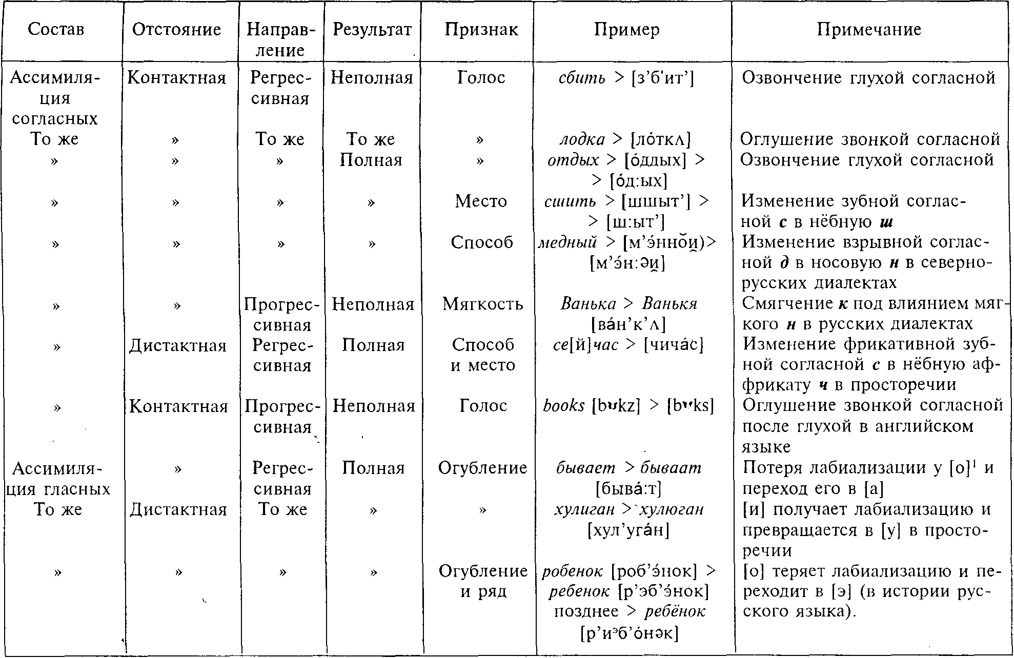

¹В русских говорах (северных) существует «еканье», т. е. произношение безударного е как е ['о], например: будет.

Диссимиляции могут касаться гласных; контактные (у соседних звуков) и дистактные (у звуков, разделенных другими звуками); регрессúвные и прогрессúвные; из одинаковых или из подобных звуков; по разным признакам; для согласных – по месту и способу, для гласных – по подъему.
Из дистактных диссимиляции типичны расподобления так называемых «плавных» [р], [л], когда из двух [р] одно превращается в [л] (в просторечии: коридор > колидор, секретарь > секлетарь; в истории литературного языка: феврарь > февраль) или одно из двух [л] превращается в [р] (в истории русского литературного языка: велблюд > верблюд).
Диссимиляции, как и ассимиляции, надо уметь охарактеризовать по всем указанным рубрикам; образец такой характеристики дан в таблице на с. 138.
Надо уметь отличать ассимиляции и диссимиляции, не основываясь на стилистической оценке, так как она может оказаться одинаковой и для того, и для другого процесса; так, произношение транвай (вместо трамвай) и консомолец (вместо комсомолец) с точки зрения норм литературного произношения – одинаково явления просторечия, но процессы здесь разные. В слове трамвай [м] и [в] различны по способу, оба губные по месту и оба с голосом; когда [м] заменилось на [н], то общим у соседних звуков [н] и [в] остался только голос; в способе образования [н] и [в] то же различие, что и у [м] и [в]; но место образования стало разным: [н] зубная, а [в] губная согласная; общих признаков стало меньше, звуки расподобились по месту – это диссимиляция.
В слове комсомолец [м] и [с] не имеют ни одного общего признака; они разные по способу, месту и голосу: [м] – носовая, губная, с голосом, [с] – фрикативная, зубная, без голоса; когда [м] заменилось на [н], то появился общий признак у соседних звуков: и [н] и [с] оба зубные, звуки уподобились по месту – это ассимиляция.
Иногда ассимиляция и диссимиляция происходят одновременно; например, в слове мягкий, где вместо [гк] произносится [хк]; в этом случае налицо и полная регрессивная ассимиляция по голосу: [гк] превращается в [кк], и регрессивная диссимиляция по способу: первое [к] превращается в [х].
Как же можно понять одновременное сосуществование этих противоположных тенденций?

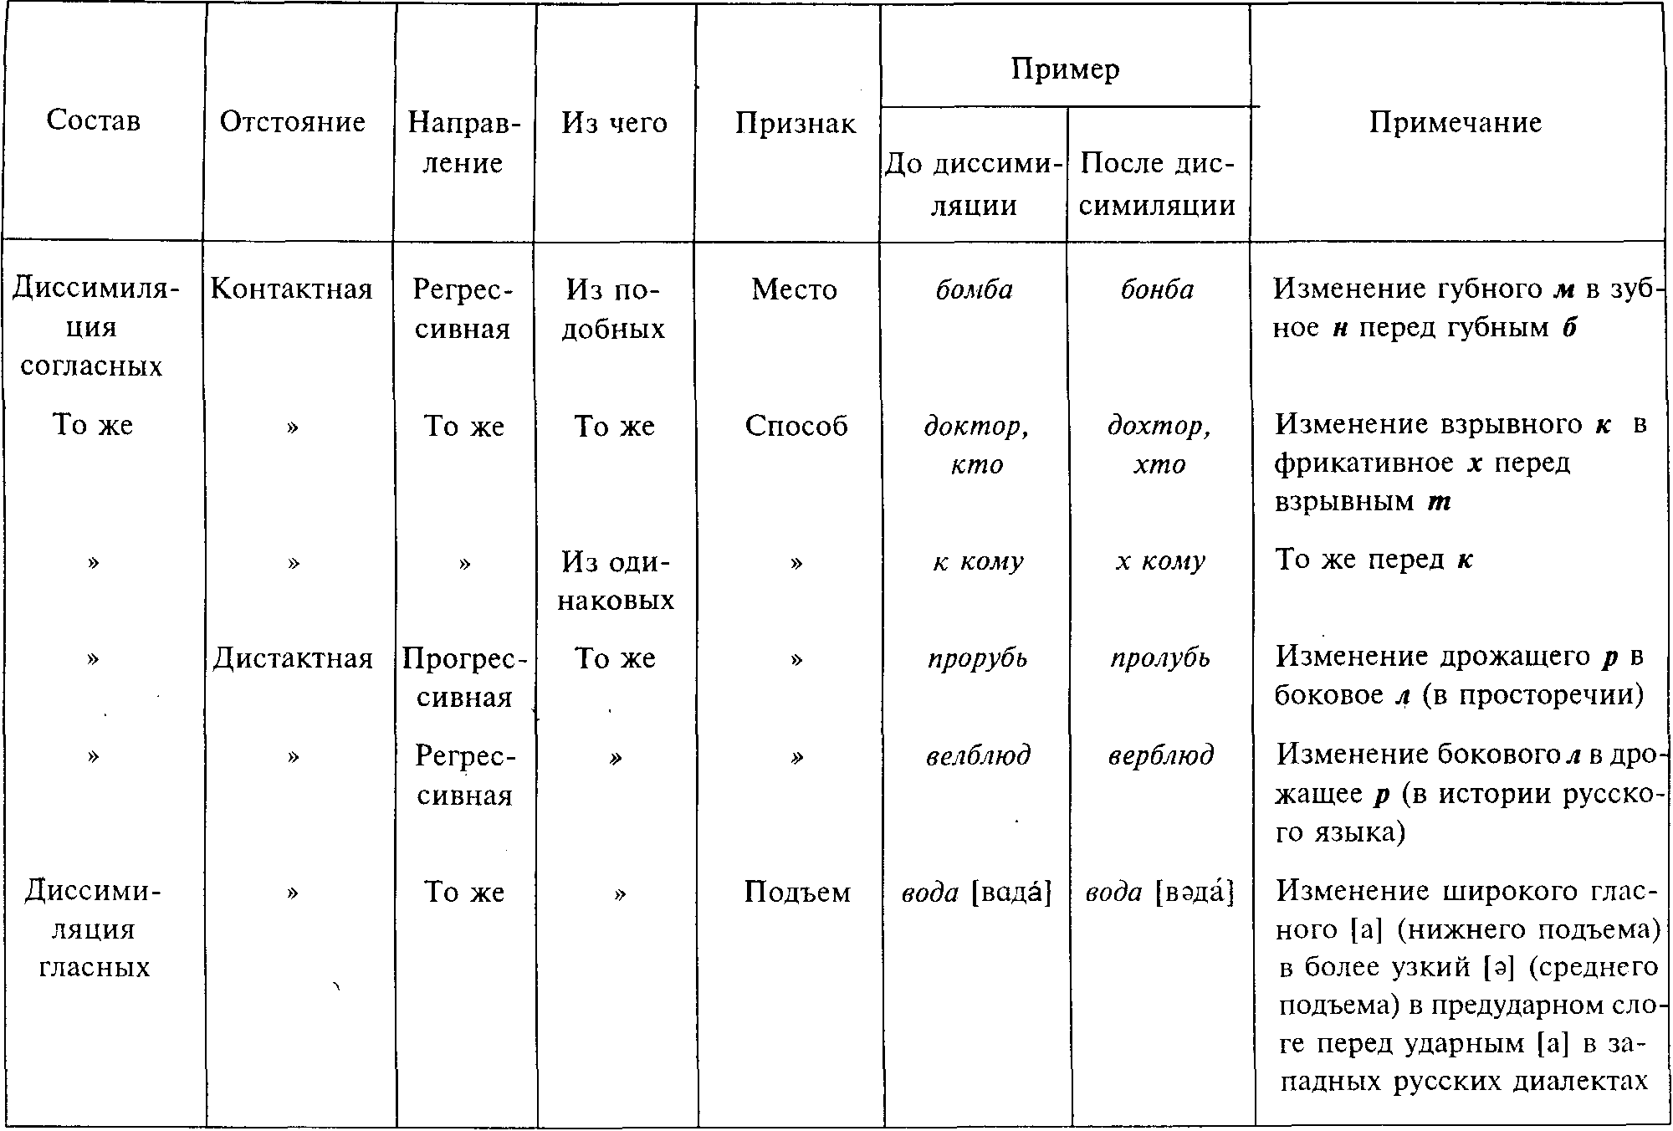

Дело в том, что и ассимиляция и диссимиляция направлены на облегчение произношения, но сами трудности произношения могут быть диаметрально противоположными: с одной стороны, затрудняют резкие контрасты артикуляции соседних звуков, а с другой – затрудняет и повторяющаяся утомительная монотонность¹ артикуляций; в первом случае неудобный контраст сглажен ассимиляцией ([гк] > [кк]), во втором утомительная монотонность повторения одинаковой артикуляции разряжается диссимиляцией ([кк] > [хк]).
¹Монотонность – от греческого mono(s) – «один» и tonos – «напряжение» (голоса), «ударение»; «однозвучность», «однообразие».

Ассимиляции не так меняют фонетический облик языка и потому шире допускаются литературным языком; диссимиляции более резко меняют фонетический облик языка и потому чаще встречаются в ненормированной речи (диалекты, просторечие, детская речь).

§ 38. Прочие фонетические процессы

Прочие звуковые процессы обычно основываются либо на ассимилятивных тенденциях, либо на диссимилятивных.
1. Диэрeзы (или выкидки) чаще всего имеют ассимилятивную основу, например устранение йота между гласными, которые стремятся уподобиться друг другу и слиться в один звук: бывает (основа [бываj-] и окончание [-от] в северновеликорусских диалектах) с переходом в бываат и далее [быва:т]; или выкидка мгновенных согласных [т], [д] между двумя длительными, например честный [чэсни], праздный [празни], счастливый [щи^{э}сливи]¹; или же устранение тех же [т], [д] в группах стк, здк: повестка [пΛв'эскΛ], поездка (пΛjэскΛ] (просторечие).

¹ Устранение [т], [д] в группах стн. здн, стл, здл можно объяснять и иначе: сочетания [тн], [дн] дают по ассимилятивной тенденции один фаукальный звук [тн], [дн] с взрывом мягкого неба в глотке (латинское faux – «глотка», откуда – фаукальные), ср. между гласными потный [потни], годный [годни], но при соседстве согласной этот фаукальный взрыв («остаток» от [т], [д]) совсем пропадает: постный [посни], праздный [празни], сочетания [тл], [дл] дают по ассимилятивной тенденции особые «взрывные боковые» с боковым взрывом, направленным в щеку, ср. между гласными утлый [утли], подлый [подли], но при соседстве согласной этот боковой взрыв («остаток» от [т], [д]) совсем пропадает: счастливый [щи^{э}сливи], однако, как видно из объяснения, и этот путь основан также на ассимилятивной тенденции. См. подробнее: Реформатский А. А. Согласные, противопоставленные по способу и месту образования, и их варьирование в современном русском литературном языке // Доклады и сообщения Института языкознания АН СССР. VIII, 1955 [перепеч. в кн.: Реформатский А. А. Из истории отечественной фонологии. Очерк. Хрестоматия. М., 1971].

Но бывают выкидки и на диссимилятивной основе, таковы случаи произношения [шт], [шн] вместо чт, чн, например что [што], скучно [скушнΛ] и т. п. Здесь должны подряд следовать две смычные [ч] и [т] или [н]; чтобы избежать повторения одинаковой смычки, первая смычка опускается, а «остаток» [ч] существует в виде фрикативного небного [ш]; итак, основа процесса здесь – расподобление¹.
¹ Конечно, это действительно для тех диалектов, где любые [чт], [чн] превращаются в [шт], [шн]; в литературном языке это касается лишь определенного числа разговорно-бытовых слов. Это показывает, что здесь нет живого фонетического процесса, просто написание с ч не соответствует языку, который в этих случаях имеет [ш].

Особенно ярко это проявляется в гаплологии¹, когда выкидке подвергается один из двух одинаковых или подобных слогов, например знаменосец (вместо знаменоносец), близорукий (из близоркий вместо близозоркий), минералогия (вместо минералология), трагикомедия (вместо трагикокомедия), стипендия (вместо стипепендия) и т. п.
¹ Гаплология – от греческого gaplos – «простой» и logos – «знание». Любопытно, что сам термин гаплология не следует гаплологии. Надо думать, что слова, чаще употребляющиеся, особенно в устной речи, скорее подвергаются гаплологии, чем редкие, исключительно книжные, к которым надо отнести и само слово гаплология.

2. Эпентезы (или вставки), наоборот, чаще всего имеют диссимилятивную основу (например, вставка согласных), чаще всего [в], [γ] или [j] между гласными в случае «зияния», т. е. непосредственного соседства двух гласных, в просторечии: Ларивон, Родивон, Левонтий, а также радиво, какаво (детская речь, просторечие); такого же происхождения [в] в окончаниях родительного падежа единственного числа прилагательных [злóво], [дóброво], ср. фамилии: Хитровó, Дурновó из этих форм; йотовая эпентеза типична в иноязычных словах на -ia: Italia, India, Persia как: Италия, Индия, Персия (т. е. с -ия [-иja] на конце); в просторечии эта эпентеза постоянна, ср. скорпиен, шпиен, фиялка, павиян, киятер и т. п. В области согласных частый случай – вставка мгновенного звука между двумя соседними длительными, ср. в просторечии ндрав, страм вместо нрав, срам; такого же происхождения т в словах встреча, встретить (древнерусское срђтати, ср. Сретенка, название улицы в Москве, фамилия Сретенский).
3. Протезы (или надставки) являются собственно разновидностью эпентез, только протезы не вставляются в середину слова, а приставляются спереди, к началу слова. В качестве протетических согласных бывают опять же [в], [γ], [j], которыми «прикрываются» начальные гласные слова: вострый, восемь (вместо острый, осемь, ср. с теми же корнями немецкое acht, латинское осtо без [в] перед начальной гласной); гусеница (из ηусеница, корень [ус-]!), ето [jэто] (вместо это) и т. п.
В качестве протетических гласных в русском языке известно и, например в южнорусских диалектах ишла вместо шла, Ильгов вместо Льгов, Ильвовна вместо Львовна¹, и здесь разгружает группу начальных согласных. Это явление очень типично для тюркских языков, где не допускается скопление согласных в начале слова, например ыштаны вместо штаны, ыстакан вместо стакан и т. п.
¹ См. «Леди Макбет Мценского уезда» Н. С. Лескова.

4. Метатезы (или перестановки) чаще всего встречаются, когда слово из одного языка переходит в другой, т. е. при заимствовании иноязычных слов, при переходе слова из городского литературного языка в диалекты и при освоении детьми речи взрослых, например:
а) в заимствованных словах: футляр (из немецкого Futteral), тарелка (раньше: талерка, ср. польское talerz, шведское tallrik, немецкое Teller с тем же значением), Фрол (из латинского flor, floris – «цветок»), Селиверст (из латинского Silvester – «лесной»); русские слова нерв, нервный идут от латинского nervus, тогда как в греческом было neuron, откуда невроз, неврит, невропатолог, но нейрохирургия;
б) при переходе слов в диалект: ведъмедь (вместо медведь), ралек (вместо ларек), Таждикистан (вместо Таджикистан);
в) в детском языке при усвоении речи взрослых: салатка (из ласатка, т. е. лошадка), макейка (из камейка, т. е. скамейка) и т. п.
По данным психологии, количество и качество элементов, составляющих данное целое, улавливается гораздо скорее и легче, чем их последовательность (ср. запоминание цвета и порядка расположения цветов на трехцветных флагах).

§ 39. Фонемы, позиции, вариации и варианты

Теперь, когда мы ознакомились с акустическими и артикуляционными свойствами звуков речи и с условиями их звучания, т. е. со всем тем, что обеспечивает перцептивную функцию – возможность воспринимать органом слуха, ухом, звуки речи и их сочетания, следует обратиться к сигнификативной функции, к способности различать звуковой материей значимые элементы языка.
Соотношение звука и смысла давно интересовало ученых. Однако чаще всего с древних времен пытались установить прямую связь между звуками и смыслом. Это так называемая «символика звуков» (об этом говорится в диалоге «Кратил» Платона, в трудах средневековых схоластов, а в новое время у Я. Гримма, В. Гумбольдта, А. Шлейхера). Но так разъяснять можно только звукоподражательные слова типа куковать, кукушка, мяукать, хрюкать, хрюшка и т. п.; однако, во-первых, таких слов в языках немного, они редко попадают в основной фонд лексики, и, во-вторых, из наблюдений над звукоподражаниями никак нельзя сделать вывод, что значит [а], [о], [п], [р] и т. п., так как звуки речи, как таковые, не имеют значения и не могут его иметь.
Поэтому языковеды второй половины XIX в. встали на ту точку зрения, что звуки в языке существуют и развиваются сами по себе, а значения – сами по себе, связь звуков и значений ограничивается ассоциацией¹, т. е. механическим сцеплением. При таких воззрениях единство языка как целостного явления распадалось, а фонетика отдавалась естественным наукам, и звуки речи изучались только акустически и анатомо-физиологически как объекты, стоящие в ряду других природных звуков. Тем самым язык, явление общественное и не подлежащее ведению естественных наук, лишился своей материальной звуковой базы, той «природной материи», без чего язык существовать не может.
¹ Ассоциация – от латинского associatio – «соединение».

Чтобы не разрывать единства языка и изучать его в своем качестве, надо было понять звуки речи не как физическое явление, а как явление общественное. Такое понимание пришло в науке от теории фонем¹, или фонологии².
¹ Фонема – от греческого phone – «звук», «голос».
² Фонология – от греческого phone – «звук», «голос» и logos – «учение».

Еще Аристотель писал: «Элемент – неделимый звук, но не всякий, а таковой, из которого может возникнуть разумное слово. Ведь и у животных есть неделимые звуки, но ни одного из них я не называю элементом» ¹. Эти мудрые слова надолго были забыты филологами и языковедами.
¹ Аристотель. Поэтика. Гл. 20 // Античные теории языка и стиля, 1936. С. 62.

Практики-языковеды второй половины XIX в. вплотную столкнулись с необходимостью выделить в многообразии слышимых звуков данного языка ограниченное количество основных звуковых единиц. Русский исследователь-кавказовед П. К. Услар еще в 70-х гг. XIX в., наблюдая горские языки Северного Кавказа с целью выработки для этих народов письменности на основе русского алфавита, установил, что звуки в языке могут быть двоякого рода. Одни он называл «звукокачествами» (Lautqualitaten) – это звуки первого рода, другие же «звукоколичествами» (Lautquantitaten) – это звуки второго рода. Первые звучат и различают смысл, отличая одно слово от другого, другие же хотя и произносятся, но смысла не различают.
Сам П. К. Услар об этом писал так: «Число различных звукокачеств в одном и том же языке никогда не бывает значительно... Каждое особое звукокачество необходимо должно быть выражено особым знаком, буквой. Но каждое звукокачество может быть произведено с различной степенью напряжения; таковых степеней напряжений звукоколичеств (Lautquantitaten) можно предположить для каждого звукокачества бесчисленное множество. Звукоколичество изменяется под влиянием соседних букв, места ударения и пр.»¹.
¹Услар П. К. Письма // Этнография Кавказа. Языкознание II. Тифлис, 1888. С. 11. См. подробнее в статье: Дешериева Ю. Д. Значение научного наследия П. К. Услара для советского кавказоведения // Вопросы языкознания. 1956. № 3. С. 107 и сл.

Несмотря на непривычную терминологию и на смешение понятий «буква» и «звук», идея Услара вполне правильна. Верно отмечено, что основных звуковых единиц в каждом языке ограниченное количество, что под влиянием соседних звуков, положения в слове относительно ударения, т. е. благодаря разным произносительным условиям (что мы теперь называем позициями), «звукокачества», т. е. фонемы, могут претерпевать изменения, варьироваться. Верно и то, что буквы в алфавите нужны только для «звукокачеств», т. е. для фонем. При всей правильности положений Услара, общей теории он не дал, она пришла позднее. Изложение Услара можно пояснить таким русским примером: [сΛма /пΛимал/сΛма], где в первом и последнем слове [с], [м] и [а], по Услару, – «звуки первого рода», они звучат и различают слова: если [с] заменить на [д], получится другое слово – [дΛма] дома, если [м] заменить на [в], получится [слва] сова; если [а] заменить на [у], получится [сΛму] саму; а звук [Λ] не может различить корни сом (рыба) и сам (местоимение): [сΛма] – одновременно и сома и сама, это, по Услару, – «звук второго рода».
Русской науке принадлежит приоритет первой формулировки теории фонем и введения этого термина в лингвистический обиход с 80-х гг. XIX в. Возникновение теории фонем связано с деятельностью Казанской лингвистической школы, где работали И. А. Бодуэн де Куртенэ (1845–1929) и Н. В. Крушевский (1851– 1887). Этими учеными (особенно Бодуэном де Куртенэ) были разработаны основные положения о фонемах как компонентах морфем, о многообразии звуков, объединяемых в одну фонему – «общее представление о звуке», об изменениях (дивергенции) и чередовании (альтернациях) фонем. Хотя психологические объяснения Бодуэна не могут быть приняты, но его лингвистические анализы заложили прочный фундамент фонологии.
За последние 30–40 лет на тему о фонемах написано очень много, но все же ученые не пришли к единому мнению по этому вопросу.
Многообразие произносимых звуков группируется в каждом языке в ограниченное и исчисляемое количество основных звуковых единиц – фонем; звуки объединяются в фонемы не по акустической или артикуляционной близости, что может иметь место как «звуковые типы», а по общности функциональной, т. е. если в зависимости от условий произношения (характера слога, отстояния от ударного слога, соседства с теми или другими звуками и т. п.) звуки произносятся по-разному, но выполняют ту же функцию, т. е. образуют тот же корень или тот же грамматический элемент слова (приставку, суффикс, окончание), – это разновидности той же фонемы.
Понятия «фонема» и «звук речи» не совпадают, так как фонема может состоять не только из одного звука (например, три фонемы в трех звуках слова ура), но и из двух звуков (например, настоящие дифтонги [ai], [oi], [a] в английском: fly [flai] – «летать», boy [boi] – «мальчик», house [has] – «дом», или [а], [Ɔ],[аэ] в немецком: Eisen [azen] – «железо», heute [hots] – «сегодня», Haus [has] – «дом»);- могут и две фонемы звучать в виде одного звука, например [ш:ыт'] – сшить, где один звук «долгое ш» объединяет фонему [с] из приставки и фонему [ш] корневую, ср. рыть – срыть, где фонема [с] звучит как отдельный звук; или детский [д'эцкэи], где звук [ц] объединяет конечную фонему корня [т] (ср. дети, деток) и начальную фонему суффикса [с] (ср. морской, женский, дамский). Звучание фонемы может доходить до нуля, например второе [о] в слове сутолока [сутəлк∧] (ср. толочь);или [а] в слове все-таки [фс'отк'и] (ср. так); или [т], [д] в словах честный, праздный [чэсни, празни] (ср. честен, празден) и т. п.
Фонемы– это минимальные единицы звукового строя языка, служащие для складывания и различения значимых единиц языка: морфем, слов¹.
¹Излагаемое далее учение о фонеме разделяется не всеми учеными; иное понимание этого вопроса см. в книге: М а т у с е в и ч М. И. Введение в общую фонетику. 3-е изд., 1959, а также в книге: Зиндер Л. Р. Общая фонетика. Л., 1960, где изложены взгляды Ленинградской фонологической школы [2-е изд., перераб. и доп. М., 1979].

Для выполнения этой роли – складывания и различения значимых единиц языка – фонемы должны быть противопоставлены друг другу в системе языка. Такие противопоставления фонем называются оппозиции¹.
¹Оппозиция – от лат. oppositio – «противоположение».

Прежде всего каждая фонема противопоставлена нулю, т. е. отсутствию данной фонемы, ср. такие пары слов, где различение достигается именно этим способом: скот – кот, волк – вол, волок – волк, долог – долг, убор – бор, стула – стул, дара – дар, пара – пар и т. п. Первые пять примеров различают разные слова наличием или отсутствием согласной или гласной; шестой и седьмой примеры также различают формы одного слова (или словоформы), а восьмой пример – в одном противопоставлении различают слова (пара гнедых и горячий пар), а в другом противопоставлении – формы одного слова (вижу пар и не вижу пара). На противопоставлении наличия фонем и их отсутствия в парадигме словоформ основаны так называемые нулевые формы в грамматике (ходил по сравнению сходила, нос по сравнению с носа, носу... и т. п., см. ниже, гл. IV, § 45).
Фонемы в системе языка образуют различные оппозиции, что связано с их внутренней структурой. Поэтому следует сначала рассмотреть структуру фонемы, а затем уже перейти к рассмотрению тех оппозиций, в которые они входят.
Фонемы – минимальные единицы языка, так как разделить их дальше так, как можно делить предложение, – на слова, слова – на морфемы и морфемы – на фонемы, т. е. на последовательно произносимые в речевой цепи более мелкие единицы, – нельзя.
Но фонема тем не менее не простейшее, а сложное явление, так как она состоит из ряда признаков, не существующих самостоятельно, вне фонем, а сосуществующих одновременно в единстве фонемы; так, например, в фонеме [д] в русском языке мы можем выделить признаки звонкости (в отличие от глухости [т]: дом – том), твердости (в отличие от мягкости [д']: дома – Дема), взрывности (в отличие от фрикативности [з]: дал – зал), отсутствия назальности (в отличие от [н]: дам – нам), латеральности (в отличие от [л]: дама – лама), наличия переднеязычности (в отличие от заднеязычности [г]: дам – гам) и отсутствия лабиальности (в отличие от [б]: док – бок).
Не все признаки в составе фонем играют одинаковую роль, одни из них являются различительными (или дифференциальными), когда только по данному признаку какая-либо фонема отличается от другой (таковы все признаки русского [д], разобранные выше); другие признаки - неразличительные, а лишь «наполняющие» состав фонемы (интегральные), так как нет другой фонемы, прямо и однозначно противопоставленной по этому признаку (например, признак взрывности у русского [г] ввиду отсутствия фрикативных и носовых согласных того же места образования в русской фонетике), поэтому [горт] и [γорат] мы понимаем как то же слово город, хотя [г] и [у] такие же разные звуки, как [д] и [з].
Реальное содержание фонем данного языка – это совокупность смыслоразличительных признаков в их составе, благодаря чему одинаковые звуки разных языков как фонемы различны¹.
¹ Из этого, однако, не следует, что фонолог должен учитывать только различительные признаки фонем и игнорировать неразличительные. Так, южновеликорусские диалекты отличаются друг от друга по преимуществу не составом гласных фонем, а различным их звучанием в тех же положениях; на этом различии основаны разные типы «яканья», служащие признаком различных диалектов (нясу, нясешь, нясла; нясу, нисешь, нясла: нясу, нясешь, нисла и др.).

Если мы возьмем четыре звука: [т], [т'], [к], [к'] – в русском и французском языках, то окажется, что в русском здесь три фонемы: [т], [т'] и [к/к'], так как [т] и [т'] могут находиться в одинаковых фонетических произносительных условиях и, различаясь, различать смысл: пут – путь [пут – пут'], тук – тюк [тук – т'ук], а [к] и [к'] не попадают в такие одинаковые условия и тем самым не могут различать смысл: [к] перед [а], [о], [у] и на конце слова, а [к'] перед [и], [э] и никогда на конце слова: рука, рукой, руку, рук и рук'и, рук'е.
Во французском же здесь только две фонемы, так как каждая пара этих согласных образует одну фонему; твердый же или мягкий оттенок зависит для каждой пары от произносительных условий: [т] перед задними гласными и на конце слова: tas [ta] – «куча», tot [tƆ] – «рано», tout[tи] – «все», tant[tã] – «столько», ton [tƆ] – «твой», toute [tut] – «вся», но ti [ti]– «а?», частица удивления (народн.), tu [ty] – «ты», teint [t] – «окраска»; [т] и [т'] во французском не могут оказаться в одинаковых фонетических условиях и, как таковые, различить смысл.
Из этого анализа следует, что один и тот же признак в составе фонем разных языков может иметь различную фукциональную характеристику: в одном языке – это различительный, независимый от произносительных условий признак (твердость и мягкость в русском), в других – неразличительный, зависящий от произносительных условий (твердость и мягкость во французском).
То же наблюдается и в пределах одного языка; так, в русском наличие или отсутствие голоса в шумных согласных, противопоставленных в паре глухая – звонкая ([п – б], [т – д], [с – з] и т. д.), – различительный признак, выполняющий сигнификативную функцию, а в гласных и сонорных согласных, не имеющих пар: глухая – звонкая, тот же признак наличия или отсутствия голоса – неразличительный признак, выступающий только в перцептивной функции, так как гласные и сонорные согласные без голоса плохо слышны, но «глухое» и «звонкое» [а] или «глухое» и «звонкое» [м] – это те же фонемы.
Для того чтобы установить, принадлежат ли данные звуки в каком-нибудь определенном языке к разным фонемам или же являются разновидностями одной фонемы, надо поставить их в одинаковые произносительные условия и, если это возможно, установить, различают ли они, как таковые, без помощи других фонем смысл, – тогда это разные фонемы; если этого не может быть и данные звуки заменяют друг друга в разных произносительных условиях, то это разновидности одной фонемы.
Так, в русском языке гласные [а], [о], [у] удовлетворяют указанному условию, например мал, мол, мул – эти гласные – разные фонемы; также и [ы] удовлетворяет как будто указанному условию, ср. мыл. Но если мы сопоставим [ы] и [и], то убедимся, что [и] и [ы] не удовлетворяют указанному условию: [ы] может быть только после твердых согласных: мыл, был, тыл, а [и] во всех прочих (в начале слова, после гласных, после мягких согласных), но только не после твердых согласных: ива, на иве, мил, бил, но с ивой [сыви], и, как видим, [и] и [ы] заменяют друг друга в разных произносительных условиях (игры – сыгран); следовательно, [и] и [ы] – разновидности одной фонемы; [г] и [γ] в русском литературном языке тоже разновидности одной фонемы, так как хотя они и могут в некоторых случаях заменять друг друга в тех же произносительных условиях, но смысл от этого не меняется; например, произнесем ли мы [бΛгатэи] или [бΛУатэи] – богатый; кроме того, [γ] заменяет [х] перед звонками согласными того же такта, например смех и смех бы [с'м'эγбы], в этом случае [γ] – разновидность фонемы [х], а не [г].
Фонемы существуют в языке в составе слогов, тактов, фраз и попадают, таким образом, в разные произносительные условия. Распределение фонем по этим произносительным условиям называется дистрибуцией¹. В одних произносительных условиях фонемы не меняют своего звучания, в других меняют; например, в русском для [и]: под ударением в начале слова ива, ил, после гласной на иве, наивный, после мягкой согласной вдоль избы, мил, но: под ивой [пΛдыви] – вместо [и] звучит [ы].
¹ Дистрибуция – от латинского distribũtio – «распределение»

В одних произносительных условиях фонемы различаются и различают смысл, в других – перестают различаться и различать смысл, например гласные в русском языке под ударением различаются: сом – сам, лес – лис, а в безударных слогах совпадают в одном произношении и перестают различаться и различать смысл: [сΛма|пΛимал|сΛма], которое [сΛма] «рыба», а которое «рыбачка» – понять нельзя; [л'сΛвот] – «тот, кто разводит лес», или «тот, кто разводит лис»? В русском языке парные глухие и звонкие согласные различаются перед гласными (кора – гора), перед сонорными согласными (икра – игра) и перед [в] (к вам – вигвам), но перед глухими и звонкими согласными и в конце слова звонкие и глухие совпадают (луг и лук – одинаково [лук]).
Произносительные условия называются позициями.
Позиции бывают сильные и слабые. Сильные позиции – это позиции, благоприятные для выполнения фонемой ее функций, а слабые позиции– это позиции, неблагоприятные для выполнения фонемой ее функций. Но так как фонемы выполняют две функции: перцептивную и сигнификативную, то понятия сильных и слабых позиций следует расчленить еще.
В отношении перцептивной функции сильная позиция та, в которой фонема выступает в своем основном виде, независимо от позиции; слабая же позиция та, в которой фонема меняет свое звучание в зависимости от позиции и выступает в виде оттенка или вариации фонемы. Для иллюстрации того, как определять основной вид фонемы и ее вариации, продолжим рассмотренное выше соотношение гласных звуков [и] и [ы] в русском языке; мы уже установили, что в русском [и] и [ы] – разновидности одной фонемы, но что же представляет собой основной вид фонемы и что вариацию?
Возьмем такие примеры: мал – мял и мыл – мил. В каждой паре гласная та же, но м в двух случаях твердое (мал, мыл) и в двух – мягкое (мял, мил), л во всех четырех случаях одинаковое – твердое. Предположим, что различие звучания гласных в мал и мял и в мыл и мил обусловлено различием в каждой паре предшествующей согласной: м твердого и м мягкого (так как л везде одинаково и влиять на гласную, следовательно, не может). Устраним этот фактор: отнимем начальную согласную во всех четырех случаях; оказывается, что в мал и в мил оставшаяся часть – реальные случаи: ал (краткое прилагательное от алый) и ил, где а и и звучат так же, как и в мал и мил, значит, твердое м не влияет на звучание а, а мягкое м не влияет на звучание и. Если же отнять начальные согласные у мял и мыл, оставшаяся часть невозможна для русского языка: слова не могут в русском начинаться с [] (переднее а) и с [ы], – значит, эти звуки могут быть только в определенных позициях: [] после мягкой согласной, а [ы] после твердой согласной, они зависят от данных позиций и являются следствием действия этих позиций. Следовательно, в паре [а] – [] основной вид фонемы [а], а [] – вариация, а в паре [и] – [ы] основной вид фонемы [и], а [ы] – вариация¹.
¹ Таких вариаций по аккомодации гораздо больше; так, в ряду ик, тик, чпк, шик, цик, тык, лык столько разновидностей фонемы [и], сколько приведено слов; основной вид фонемы [и] в примерах ик и тик, во всех прочих – вариации.

Вариации всегда принадлежат одной фонеме, которая как общее проявляется в отдельном, через отдельное, т. е. а₁ , а_{2 ,} а₃... а_{n} = А, где а с индексами – различные вариации, а А – фонема.
В отношении сигнификативной функции сильная позиция та, в которой фонемы (по преимуществу коррелятивные и особенно замкнутые корреляции)¹ сохраняют противопоставление и, различаясь, различают значимые единицы языка, а слабая позиция та, в которой противопоставленные фонемы совпадают в одинаковом звучании, перестают различаться и различать значимые единицы языка; тем самым противопоставление нейтрализуется; это неразличение может совпадать со звучанием одной из противопоставленных фонем, например глухие и звонкие согласные в русском языке на конце слова совпадают в глухих: луг и лук звучат одинаково [лук], а перед звонкими согласными совпадают в звонких: луг бы и лук бы звучат одинаково с [г] перед [б]: [лугбы]; но может реализоваться в каком-то третьем звуке, не совпадающем со звучанием какой-либо из данных фонем, например гласные [а] и [о] в русском языке различаются под ударением, а в безударных слогах совпадают в звуках [Λ] (первая степень редукции) и [] (вторая степень редукции): сам и сом, но [сΛма|пΛимал|сΛма], где звучание [Λ] соответствует и а, и о и является их общим вариантом; то же в случаях [тэкΛвои], где совпадают таковой и токовой, так как [] соответствует и а в так, и о в ток.
¹О корреляциях см. ниже, § 40.

Итак, сигнификативно сильные и слабые позиции принадлежат не одной какой-либо фонеме, а противопоставлению двух или более фонем, которое осуществляется в сильной позиции и нейтрализуется в общем варианте в слабой позиции.
Вариации не затрагивают смысла и обычно не замечаются говорящими, это невинные оттенки «того же», а варианты прямо отражаются на понимании, благодаря совпадению звучания разных единиц, приводящего комофонии¹, тем самым варианты – звучания сигнификативно слабых позиций – принципиально отличаются от вариаций – звучаний перцептивно слабых позиций².
¹ Омофония – от греческого homos – «одинаковый» и phone – «голос».
² Р. И. Аванесов и В. Н. Сидоров в «Очерке грамматики русского литературного языка» (1945) называют вариации «звуковыми синонимами», а варианты – «звуковыми омонимами» (с. 43).

§ 40. Система фонем и фонетическая система языка

Фонемы немыслимы вне фонетической системы языка, которая устанавливается историческим развитием его в целом. Поэтому никаких «общечеловеческих», или «космополитических», фонем не существует: система фонем, а тем самым и ее члены, фонемы, – одно из характерных свойств самобытности данного языка народности или нации.
Фонемы – всегда члены данной фонетической системы, свойственной определенному языку, и именно содержание каждой фонемы определяется ее положением в системе. Для этого надо рассмотреть разные типы оппозиций фонем в системе языка.
Проще всего установить оппозиции, если подбирать слова, отличные друг от друга только одной фонемой (пот – тот – кот – бот – дот – гот – лот – рот, сот – зот – вот – нот – мот и т. п.; хор – хорь, кон – конь, гол – голь, тем – темь, топ – топь, мат – мать, гнус – гнусь, кров – кровь, вяз – вязь; пить – петь – пять, мыл – мал – мол – мул и т. п); но это не обязательно, а просто более убедительно. Если таких двух слов или двух форм того же слова не находится, то можно сопоставлять и слово с частью слова, лишь бы это были возможные сочетания звуков для данного языка. Полученные ряды оппозиций надо распределить по дифференциальным признакам; например, пот – бот, тот – дот, фар – вар, сад – зад, шар – жар, икра – игра различаются оппозицией глухих и звонких согласных; хор – хорь, кон – конь, гол – голь, мат – мать, гнус – гнусь – оппозицией твердых и мягких согласных; пот – тот – кот, брань – дрань – грань – оппозицией согласных по локализации; бал – мал, дам – нам – оппозицией согласных по оральности-назальности; дал – зал, том – ком, корь – хорь – оппозицией согласных по смычности-фрикативности; мыл – мал – мол – мул или чих – чех – чах – чох – оппозицией гласных по разным признакам (узкие – широкие, нелабиализованные – лабиализованные).
Типы оппозиций фонем в системе можно представить следующей схемой:
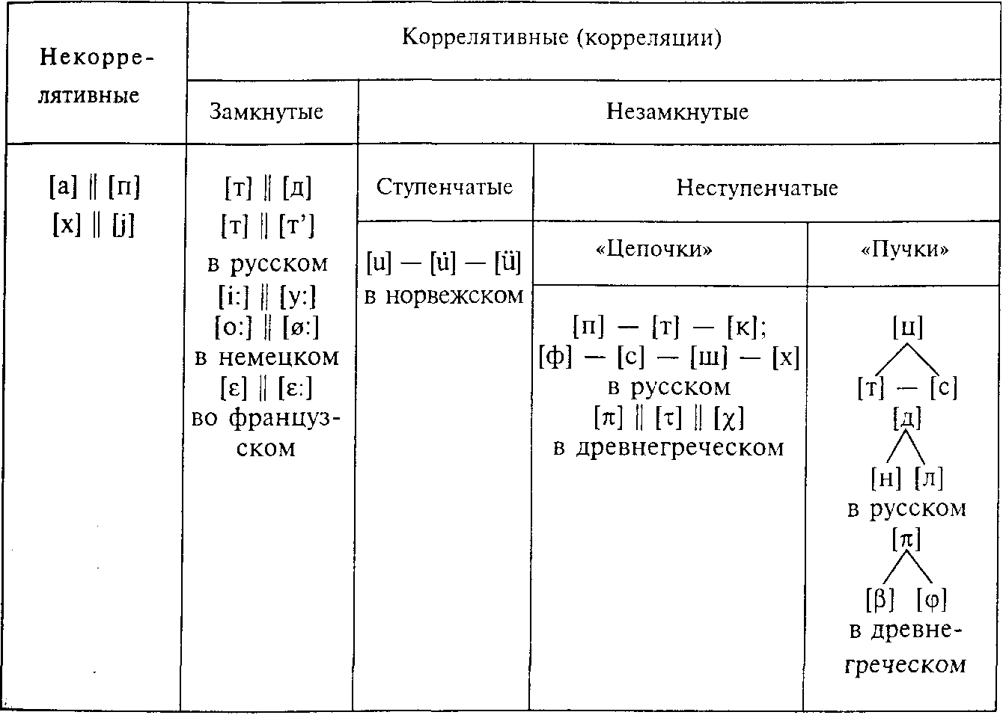

Коррелятивными называются такие оппозиции, члены которых различаются только одним признаком, по всем же другим – совпадают; при этом противопоставление может исчерпываться двумя членами (образуя замкнутую пару, например, глухая || звонкая: [п] || [б], [т] || [д]; твердая || мягкая: [п] || [п'], [т] || [т']; неогубленная || огубленная: [i:] || [у:]; задняя || передняя: [о:] || [⇦:]; краткая || долгая: [е] || [е:] и т. п.) или же состоять более чем из двух членов, которые могут усиливать какой-нибудь признак, например [u] || [u] || [u] в норвежском: заднее, среднее (более переднее, выше на слух) и переднее (еще более переднее и еще выше на слух); здесь признак высоты тона «слева направо» увеличивается, а «справа налево» убывает,– это ступенчатые (градуальные) корреляции. Когда же ни нарастания, ни убывания какого-либо одного признака нет, а у трех и более членов меняется один из признаков, например [п] (губное), [т] (переднеязычное) и [к] (заднеязычное), [π] || [τ] || [χ] в древнегреческом – то же соотношение – это «цепочки»; аналогичное соотношение в «пучках», которые, однако, не образуют последовательного ряда, например [ц] (аффриката), [т] (взрывная), [с] (фрикативная) или [д] (взрывная), [н] (носовая), [л] (боковая) или [π] (сильная взрывная), [β] (слабая взрывная) и [ϕ] (придыхательная взрывная) в древнегреческом – это «пучки».
Одни противопоставления сопровождаются параллельно другими, например в русских согласных: [п] || [б] – [т] || [д] – [к] || [г]; [п || т || к] - [б || д || г]; [м || б] - [н || д]; [т || с] - [к || х]; другие остаются изолированными, например [ц || ч].
Своеобразие каждого языка касается и общего количества фонем, и пропорции согласных и гласных, и распределения их по позициям, и характера самих позиций (роль ударения, типы слогов, начало и конец слова и т. п.), и получающихся в слабых позициях вариаций и вариантов.
Для определения количества фонем в языке необходимо понимание позиций, так как подсчет фонем может быть осуществлен только на основании сравнения сильных позиций, причем надо брать морфемы, а не слова и определять состав фонем каждой морфемы независимо от тех позиционных условий, в которые они попадают в слове¹, например, в слове детский [д'эцки] сначала определяется состав фонем корня, [д'], [э] – прямо, а замыкающая согласная – из сопоставления с деток, деточка; состав фонем суффикса определяется сопоставлением с аналогично образованными прилагательными, где суффикс не следует за т, д, например конский, морской, дамский; состав фонем флексий определяется сопоставлением с прилагательными, имеющими ударение на окончании: морской, худой; в результате выявлен весь фонемный состав слова: [д'эт-ск-оj].
¹Следовательно, для фонематического анализа необходимо понимать грамматический состав слова, его членимость на морфемы, конечно, зная их грамматические значения; см.: Т rnka В. Určovane fonému // Acta Universitatis Carolinae, 1954. Philologica et historica.

В пределах каждой морфемы количество фонем устанавливается минимальным числом замен, дающих реально иную морфему; например, в морфеме [вор-] три фонемы, так как замена в на м дает мор-, замена о на а дает вар-, замена р на л дает вол-.
В тех случаях, когда устанавливается, что данные звуки не могут одинаково быть в сильных позициях, но заменяют звучание сильной позиции в слабых путем чередования в тех же морфемах на тех же местах, мы имеем дело с вариациями той же фонемы; тогда требуется установить основной вид фонемы, что уже было разъяснено выше (см. § 39).
Общее количество фонем и соотношение гласных и согласных в языках очень различно, что показывает небольшая табличка.

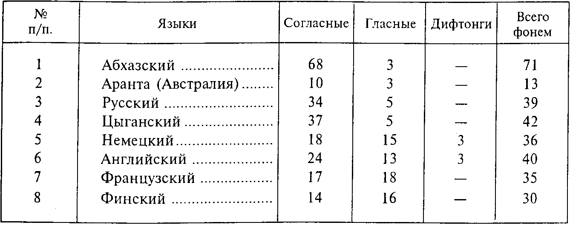

Эта таблица еще ничего не говорит о характере звуковой цепи в данных языках, что зависит от типа слогов, характера начала и конца слова, возможности или невозможности скопления согласных и зияния, типа ударения, наличия или отсутствия редукции и т. п., что определяет, в конечном счете, частоту встречаемости тех или иных звуков в речи.
Как уже говорилось выше, фонемы в каждом языке организованы в систему оппозиций по тем или иным их признакам. Признаки, использованные для противопоставлений фонем, отобраны в каждом языке индивидуально, так что в близкородственных языках получаются разные системы; так, например, типичные для немецкого языка замкнутые корреляции задних и передних огубленных гласных ([u:] || [у:], [] || [y], [о:] || [⇦:], [Ɔ] || [✗] – четыре пары) в близкородственном английском языке отсутствуют, потому что английский язык утратил передние огубленные гласные¹.
¹ В связи с этим при немецком Umlaut'e чередуются задние и передние огубленные гласные: и –и, о – о, а в английском [] чередуется с |i|:foot [ft] –feet [fi:t].

В немецком, английском, французском, киргизском, туркменском, финском, венгерском, сербском долгота и краткость гласных – свойство самих гласных фонем, тогда как в русском этот признак не принадлежит фонемам, а растягивание гласных используется для стилистических и экспрессивных целей; ср. немецкие [im] im – «в» и [i:m] ihm – «ему», английское [sit] sit – «сидеть» и [si:t] seat– «стул», французское [mtr] mettre– «класть» и [m:tr] maitre – «учитель» с русскими им (местоимение в дательном падеже), сит (родительный падеж множественного числа от сито) и метр, которые при любой долготе гласной остаются теми же словами.
Одни и те же позиции в разных языках могут быть разного качества; в соседних согласных и гласных в русском языке согласные, как правило, играют активную роль, а гласные – пассивную (они аккомодируют предшествующим согласным), а во французском наоборот: гласные играют активную роль, а согласные – пассивную (они аккомодируют последующим гласным).
Конец слова для звонких и глухих согласных в русском и немецком – слабая позиция для данной оппозиции: звонкие оглушаются и совпадают в глухих (луг и лук одинаково [лук], и Rad – «колесо» и Rat – «совет» одинаково [rat]), в английском и французском языке эта позиция для того же противопоставления сильная (bag [bg] – «мешок» и back [bk] – «задний», douce [dus] – «сладкая» и douze [du:z] – «двенадцать»).
В русском языке открытость или закрытость гласных зависит от последующих согласных: перед мягкими – закрытые гласные. перед твердыми и в конце слова – открытые (в ударном слоге); в немецком же и французском (с ограничением: в конечном открытом слоге) открытость и закрытость гласных не зависят от того, в каком типе слога они находятся (немецкое Ahre [:r] – «колос», Ehre [e:г] – «честь», французское fаit [f] – «факт» и fee [fe] – «фея»).
Таким образом, описание фонетики какого-либо языка должно быть представлено не беспорядочным перечислением звуков и звуковых сочетаний, а в виде последовательной системы, охватывающей количество и группировку фонем (по соотношению гласных и согласных и по оппозициям в пределах каждой группы), типы позиций и факторов, обусловливающих те или иные позиции (характер и место ударения, взаимодействия фонем в речевой цепи, типы слогов, явления начала и конца слова и т. п.), и возникающие в слабых позициях варианты и вариации.
Наряду с основной функцией фонетических единиц – смыслоразличением, они могут выполнять и некоторые другие функции.
Так в языках, где долгота не является дифференциальным признаком гласных, их удлинение может быть использовано для большей выразительности и экспрессивности, таков как раз русский язык, ср. Я так сделаю. – Ах, ты та-а-ак сделаешь? или: Ты очень хочешь? – 0-о-очень! Можно использовать для этих целей и удлинение согласных: Какой р-р-роман! или: А не то зар-р-режу вас без состраданья! и т. д. В этих случаях указанные долгие звуки не являются особыми фонемами и их долгота не является признаком построения морфем, а вместе с интонацией входит в характеристику произношения фразы.
Особую роль в связной речи могут выполнять звуковые единицы для обозначения начал и концов морфем и слов. Это делимитативная¹, или разграничительная, функция.
¹ Делимитативный – от латинского limes, limitis – «граница, черта разграничения».

Так, для русского языка характерны следующие приметы конца слова: сохранение твердости конечных согласных, независимо от того, с какой гласной начинается следующее слово, и оглушение на конце звонких согласных, поэтому к избам произносится [кызбм], а кис бы – [к'избы], про дрок ли и продрог ли произносятся одинаково [прΛдрокл'и^{э}] в отличие от продрогли [прΛдрокл'и], также по-разному произносятся: петли [п'эт'л'и^{э}] и нет ли?[н'этл'и^{э}], Виталию и в Италию, Кире и к Ире. Конечный [j] перед гласной того же слова отходит в следующий слог: мой [мƆj] – моя [мΛ-ja], май [маj] – мая [ма-jΛ], но на границе слова остается в том же слоге: мой адрес [моj-адр'с]; поэтому же такие две фразы: Сколько у кошек у шеи хвостов? и Сколько у кошек ушей и хвостов? звучат по-разному: [...ушэи...] и [ушэj-и].
Н. С. Трубецкой, положивший начало разработке фонологии пограничных сигналов, приводит такие примеры: для английского языка will earn – «заработает» с [t] твердым на конце слова и we learn – «мы учим» с [l] средним в начале слова; для немецкого im Zuge stehen – «стоять в поезде» с [g] задненебным и fugestehen – «признать» с [g] палатальным или machen – «делать» с [х] заднеязычным «ах-лаутом» и Mamachen – «мамочка» с [c] среднеязычным «ихь-лаутом». Различное произношение g и ch здесь объясняется уже не границами слов, а границами морфем (Zug-e... и zu-ge...; mach-еп и Mama-chen)¹.
¹См.: Трубецкой Н.С. Основа фонологии // Русский пер. М., 1960. С. 309.

В языках, где имеется небный сингармонизм, т. е. где гласные одного слова могут быть или только передние, или только задние, «куски» речевой цепи с гласными разного рода не могут быть элементами одного слова, а относятся к разным словам. Так в тубаларском языке кöкрäш с двумя передними гласными [ö, ä] – одно сложное слово «синегузка», а сочетание кöк (с [ö]) и раш (с [ä]) – «синяя птица» – два слова¹; аналогичный пример из финского языка приводит Н. С. Трубецкой: сочетание hyvä poika – «хороший ребенок» показывает, что между передним слогом -vä и задним poi- проходит граница слова.
¹ См.: Боровков А. К. Природа «турецкого изафета» // Академия наук СССР – академику Н. Я. Марру. М.; Л., 1935. С. 171.

Во многих языках бывает такое положение, что некоторые фонемы могут быть только в начале или в конце какой-либо морфологической единицы (морфемы, слова). Так в немецком фонема [х/c] не может начинать слово, так же как и [η], тогда как фонема [h] не может быть на конце морфемы или слова, а только в начале; в английском языке для [η] то же положение, а фонема [w] не может заканчивать морфему или слово.
Следует отметить, что, в отличие от смыслоразличительной функции, делимитативная функция фонем и их групп не проявляется в языке регулярно, однако наличие этого явления бесспорно, что требует специального изучения¹.
¹ См. подробнее: Реформатский А. А. К вопросу о фоно-морфологической делимитации слова // Морфологическая структура слова в языках различных типов. М.; Л., 1963. С. 60 и cл. [перепеч. в кн.: Реформатский А. А. Лингвистика и поэтика. М.: Наука, 1987].

Для изучающих чужой язык не так трудно овладеть непривычной артикуляцией отдельных звуков (например, для русского научиться произносить английские межзубные согласные, арабские надгортанниковые, кавказские смычно-гортанные или французские и польские носовые гласные), как произносить в тех или иных позициях непривычные вариации и варианты: говорящий невольно вносит привычные фонетические нормы своего языка, что и образует акцент¹ (русские, например, сильно палатализуют согласные перед i в немецком, редуцируют безударные гласные во французском, скрадывают долготу безударных гласных в чешском или киргизском, оглушают конечные звонкие согласные на конце слов в английском, французском и т. п.²).
¹ Акцент – от латинского accentus – «ударение».
²См. об этом: Реформатский А. А. Фонология на службе обучения произношению неродного языка // Русский язык в национальной школе. 1961. № 6. С. 67 и cл.; там же указана и основная литература по этому вопросу [перепеч. в кн.: Реформатский А. А. Из истории отечественной фонологии. Очерк. Хрестоматия. М.: Наука, 1971].

§ 41. Орфоэпия

Нормировкой практической стороны фонетики и индивидуальных случаев произношения отдельных слов должна заниматься орфоэпия.
Орфоэпия¹ буквально значит правильное произношение (ср. орфография– буквально «правильное письмо»). Однако иногда под этим разумеют вообще произношение литературного языка и говорят о «хорошей» и «плохой» орфоэпии. В науке о языке орфоэпия обозначает раздел, посвященный произносительным нормам. Нормировать можно только литературное произношение, что необходимо для радиовещания, театра и эстрады, школы и ораторского искусства. Опираясь на знание фонетики данного языка, т. е. на знание состава фонем и законов распределения их по позициям с получающимися в слабых позициях вариациями и вариантами, орфоэпия дает индивидуальные нормы для разных случаев и выбирает из существующих вариантов произношения то, что более соответствует принятым традициям, тенденциям развития языка и последовательности в системе.
¹ Орфоэпия – от греческого orthos – «прямой» и epos – «речь».

Так, для русского языка указываются пределы допустимости «фрикативного г [γ]» перед гласными (например, в междометии господи!, в заимствованном слове бухгалтер, в междометиях [аγа], [оγо]); нормы произношения прилагательных на -кий, -гий, -хий с безударными окончаниями (строгий, крепкий, тихий как [строги, кр'эпки, т'ихи]), нормы произношения согласных перед [э] в иноязычных словах (например, тема [т'эмΛ] с т мягким, но отель [отэл'] с т твердым), отклонения от нормальной схемы редукции гласных (например, он был [он был], мой сын [мои сын], но я [нoja] , поэт [поэт] без качественной редукции безударного [о] или: да я [дjа], что он [штон], коль ты [кл'ты] с редукцией второй степени [Ə] в первом предударном слоге и т. п.).
К ведению орфоэпии относится и место ударения в словах и формах (иначе или иначе, далеко или далеко, в реку или в реку, клала или клала и т. п.).
Вспомогательным разделом орфоэпии служат так называемые правила чтения, т. е. произносительные указания к чтению букв и их сочетаний в тех случаях, когда письмо и язык не соответствуют друг другу, например чтение окончаний прилагательных мужского и среднего рода в родительном падеже единственного числа -ого как [-овΛ] или [-вΛ], чтение ч в словах что, конечно, гречневый, Саввична как [ш], чтение щ в словах типа помощник как [ш], чтение зж и жд в словах визжать, брезжить, брюзжать, езжу, позже, дождя как [ж] «ж долгое мягкое» и т. п.

§ 42. Методы и приемы экспериментальной фонетики

Экспериментальная (связанная с опытами, экспериментами) фонетика может многое разъяснить для изучающих звуковой строй языка.
Однако не надо думать: 1) что экспериментальный метод в фонетике связан только с машинами и приборами; 2) что все вопросы фонетики можно решить экспериментальным методом.
Эксперимент (опыт¹) в фонетике (и не только в фонетике) – очень важный прием работы языковеда, но, для того чтобы получить нужное понимание фонетического строя того или другого языка, одних данных экспериментально-фонетического метода недостаточно.
¹Здесь имеется в виду то значение слова опыт, которое указано в «Толковом словаре русского языка» под редакцией Д.Н. Ушакова под № 3 (см. т. II, с. 841).

Экспериментальный метод может осуществляться без всяких машин и приборов. Надо лишь привычное свое говорение проверить. Значит, этот метод можно использовать каждому говорящему даже с самим собой (на слух, при помощи зеркала, рояля и т. п.).
Для этого, например, нужно произнести и – у и почувствовать, что: 1) при и язык впереди, а при у сзади; 2) при и губы растянуты, а при у собраны в трубку; 3) и «выше» на слух, чем у.
Для первого эксперимента этого уже достаточно.
Можно использовать экспериментальное наблюдение и в диалогах, в массовых беседах, заставляя повторять якобы «недослышанное» и тем проверяя свои впечатления. Так поступают опытные диалектологи, в задачу которых входит «выудить» местную речь «без насилия», а путем повторных «наводящих» вопросов.
Любые экспериментально-фонетические методы имеют конечной целью перевести слышимое в видимое: в фотографию, кривую, соотнесенную с координатами, в схему, чертеж, диаграмму и т. п., что может быть включено в текст статьи, учебника, оформлено в виде таблиц и т. д., т. е. стать наглядным и обозримым.
Какой же методикой пользуется экспериментальная фонетика?

А. Самонаблюдение без помощи инструментов

Самонаблюдение может иметь объектом, как данные мускульного чувства, так и слуховые данные.
Показания мускульного чувства нелегко опознать, здесь может быть много неверного в восприятии. Для этого надо упражняться и много раз проверять себя.
Движения внешних органов легче ощутить, чем движения органов, расположенных дальше от выхода воздушной струи; поэтому полезно (без зеркала) почувствовать, как работают губы при произнесении у, о, п, б, м и ф, в: когда работают две губы, когда – одна; сжимаются ли две губы в смычку или дают только сближение или сужение и какой оно формы: «в трубочку» (у) или «в колечко» (о).
Установив то или иное мнение и записав это по пунктам, надо взять зеркало и проделать те же опыты перед ним, проверяя глазом показания мускульного чувства.
Наблюдения над движениями языка полезно производить по контрасту, например чередуя работу задней и передней части языка, т. е. произнося несколько раз подряд такие звуки, как у – и, о – э; к – т, г – д. Для того чтобы удостовериться, какая же часть языка работает при произнесении данного звука, полезно повторять ту же артикуляцию много раз, пока не возникнет в нужной части утомления, что сразу вызовет неприятную реакцию у произносящего и одновременно даст знать, где это происходит.
Для определения подъемов языка при произношении гласных после предварительных чисто мускульных наблюдений (которые следует фиксировать записью) можно воспользоваться опять же зеркалом и, производя те же артикуляции, проверить в зеркале степень раствора рта.
Очень любопытны опыты с горящей свечкой. Если нужно удостовериться в том, что при м и н ротовой проход закрыт, а носовой открыт, надо произносить эти звуки и крепко держать зажженную свечку сначала на уровне рта, затем на уровне ноздрей и наблюдать, когда пламя будет колебаться, а когда останется спокойным; то же можно делать и с зеркалом, поставленным близко перед произносящим, чтобы убедиться, какая часть зеркала запотела: верхняя или нижняя.
Для определения бокового способа образования л также может служить зажженная свечка, которую надо подносить попеременно к левому краю губ, к центру и к правому, и колебание пламени покажет, где происходит выход воздушной струи.
Подобные наблюдения над мягким небом, маленьким язычком и тем более над надгортанником и гортанью весьма затруднительны без применения особого гортанного зеркала (маленькое круглое зеркальце на длинной ручке, называемое ларингоскопом¹, который был изобретен известным теоретиком пения М. Гарсиа в 50-х гг. XIX в.). Однако некоторые явления работы гортани можно экспериментально наблюдать и без ларингоскопа. Так, если произносить чередуя з и с и приложить палец к щитовидному хрящу («кадыку»), то легко можно почувствовать, что при з хрящ колеблется (от колебаний голосовых связок, образующих голос), а при с не дрожит; то же самое проверяется так: надо, произнося з и с, заткнуть пальцами уши, тогда при з будет ощущаться гул в голове, а при с не будет.
¹ Ларингоскоп – образовано из греческого larynx – «гортань» и skopeo – «смотрю».

Осознание слуховых впечатлений доступнее тем, у кого хороший слух и кто занимается музыкой и особенно пением. Однако и без этих добавочных данных можно натренироваться в слуховых впечатлениях. Очень важно на слух чувствовать, что выше и что ниже. Так, если последовательно чередовать произношение з твердого из мягкого, то нетрудно убедиться в том, что з мягкое значительно выше, чем твердое. Так же нетрудно убедиться и в том, что у ниже, чем и, а о – чем э. Даже распределение по высоте обычных гласных и–э–а–о–у покажет «лестницу» понижающихся ступеней от и до у. Труднее уловить акустическую роль лабиализации; для этого надо последовательно произносить [i] – [у] и [е] – [⇦] и прийти к выводу, что в каждой паре лабиализованная гласная на слух ниже нелабиализованной.
Для уточнения интервала высоких и низких гласных можно воспользоваться проверкой любым музыкальным инструментом, например роялем, где окажется, что интервал з твердого и з мягкого примерно равен октаве, интервал [i] – [у] – малой терции, интервал [е] – [⇦] – большой секунде и т. д.¹
¹ Еще более точную проверку, прямо фиксирующую количество колебаний в секунду каждого произнесенного звука, дает камертонная методика. Камертóн (от немецкого Kammerton – в том же значении) – стальная узкая вилка, которая от сотрясения ударом обо что-либо дает тон определенной высоты и позволяет точно установить акустическую характеристику звука. В хороших фонетических лабораториях бывает подбор камертонов, настроенных на различную высоту звучания, что позволяет определять число колебаний разных произносимых звуков.

При наблюдениях при помощи домашних экспериментов можно не бояться таких не строго терминологических определений звуков, как «мягче», «тверже», «шипящий», «свистящий», «хрипящий», «щелкающий», «чмокающий» и т. п. Важно изощрить слух на различение и опознавание звуков на слух.

Б. Эксперименты с применением приспособлений, приборов и аппаратов¹

¹ Более подробное описание см. в книгах: 3 и н д е р Л. Р. Общая фонетика. Изд. ЛГУ, I960 [2-е изд. М., 1979]; Артемов В. А. Экспериментальная фонетика. М., 1956.
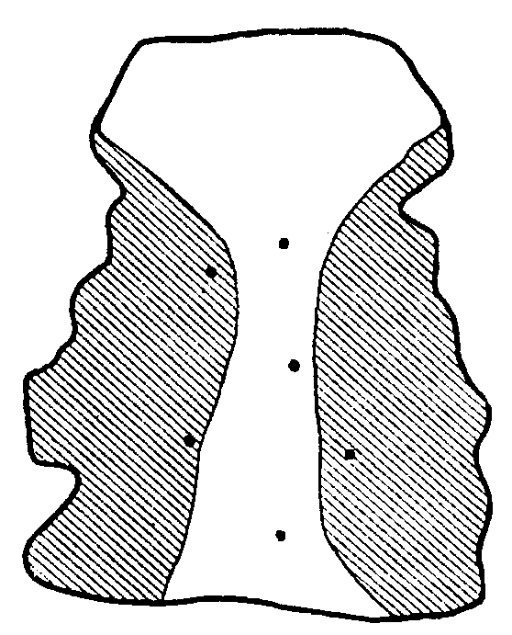

Рис. 6. Перерисовка палатограммы на искуственном небе.

Как и при примитивно-экспериментальных наблюдениях, так и при инструментально-фонетических исследованиях можно объектом брать как артикуляционную, так и акустическую сторону звучащей речи.
Артикуляционная сторона может быть исследована методом палатографии¹. Для этого надо иметь изготовленное в зубопротезной мастерской искусственное небо из тонкой целлулоидной пластинки или из другого тонкого материала (специально каждый раз по форме неба данного испытуемого) с несколькими дырочками для удобства последующих обмеров. Перед опытом поверхность искусственного неба покрывается тальком или пудрой, что в момент артикуляции частично стирается прикосновением языка, этот результат или переносится на специальную карточку, или прямо фотографируется, чтобы потом производить любые обмеры (см. рис. 6, перерисовка искусственного неба).
¹ Палатография – от латинского palatum – «свод неба» и греческого grapho – «пишу».

Признаки артикуляции, доступные видению в зеркале, можно зафиксировать прямым фотографированием, что обычно применяется для губных артикуляций в учебниках фонетики.
Более усовершенствованным способом является съемка внешних данных серии артикуляций посредством кино, что необходимо сопровождать синхронизированной (т. е. совпадающей в отдельных звеньях по времени) звукозаписью на магнитофоне, что бы установить, каким визуальным явлениям какие соответствуют звуки.
Основным регистрирующим аппаратом фонетической лаборатории служит магнитофон. Основным анализирующие аппаратом становится компьютер, снабженный специальными программами, которые обеспечивают быстрый и точный фонетический анализ по многим параметрам (см. ниже).
Для фотографирования артикуляций органов, расположенных внутри (язык, мягкое небо, маленький язычок и т. д.) используют микрофотосъемку, когда на проводе (который может быть доведен до нейлоновой нитки) в полость рта вводится маленький фотоаппарат, снабженный осветительным прибором; этот микрофотоаппарат можно уложить над и под языком рядом с языком и т. п., и при нажатии кнопки рукой испытуемого производится сразу несколько одновременных снимков (до восьми). Конечно, благодаря присутствию во рту инородного тела естественность артикуляции несколько страдает, да и сопоставление снимков, направленных в разные стороны, но не дающие целого изображения, представляет большие трудности.
Для получения изображения, охватывающего весь речевой аппарат при профильной съемке, используется рентген. Сагиттальный¹ рентгеноснимок может охватить в одном изображении весь комплекс органов речи от гортани до губ.
¹ Сагиттальный – от латинского sagittalis – «стреловидный», делящий тело пополам на правую и левую половину.

Рентгеновские лучи проникают через мягкие ткани хотя и сохраняют их в виде мягких контуров (губы, тело языка мягкое небо); костные и хрящевые органы вырисовываются более отчетливо. Для уточнения контуров необходимо наносить раствором бария мазок на губы (если губная артикуляция является объектом исследования) и ленточку (типа стоп-линий) по центру спинки языка (покрытие всей поверхности языка раствором бария не содействует четкости результатов).
Рентгеносъемку может производить сам испытуемый нажимая на кнопку и предварительно приблизив щеку к вертикально закрепленной кассете.
Рентгенограмму затем схематически перерисовывают тушью на целлулоид (сохраняя то, что нужно для данного эксперимен тального материала и опуская то, что не нужно) или другой прозрачный материал (для этого можно использовать рентгенопленку со смытой эмульсией). Схема позволяет делать любые промеры и отсчеты (см. рис. 7).

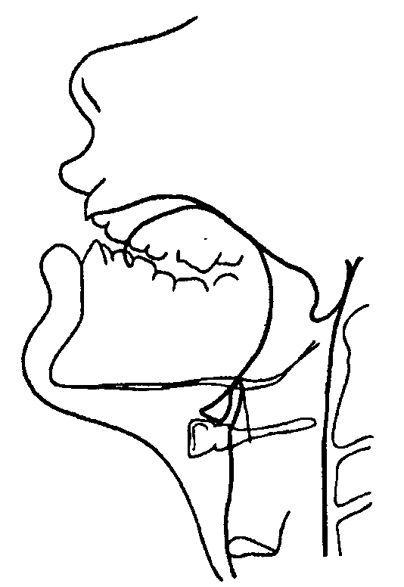

Рис. 7. Перерисовка рентгенограммы.

Особым видоизменением рентгеновского аппарата является томограф¹. «Томограф отличается тем, что он производит съемку не насквозь, а на заданной глубине. На обыкновенном рентгеновском снимке видно изображение всех органов, лежащих на пути прохождения рентгеновского луча, на томограмме же получается изображение только тех органов, которые расположены на определенной глубине»²
¹ Томограф – от греческого tome – «рассечение» и grapho – «пишу»
² Зиндер Л. Р. Общая фонетика. Изд. ЛГУ, 1960. С. 27.

Трудности статической рентгенографии связаны с тем, что испытуемому надо точно синхронизировать момент произнесения нужного звука с нажатием кнопки. Но даже и при достижении этого не всегда ясно, какую фазу артикуляции схватил моментальный снимок: экскурсию, выдержку или рекурсию. Поэтому рентгеносъемка мгновенных согласных (взрывные, аффрикаты) всегда сложнее, чем съемка длительных согласных и гласных.
Наиболее совершенным методом в области прямо визуального фиксирования артикуляций является метод рентгенокиносъемки, для чего требуется соединение рентгеновской установки и киносъемочного аппарата; необходима также синхронизированная звукозапись на магнитофон, чтобы при просмотре можно было одновременно и слушать и соотносить зафиксированные на пленке движения с слышимыми звуками¹.
¹Еще более интересные результаты могут быть достигнуты с параллельной кимографической записью (см. ниже) звучаний на закопченной бумажной ленте. О взаимной соотнесенности рентгенографии и палатографии см.: Зиндер Л. Р. Указ. соч. С. 29.

В. Методы, дающие косвенные визуальные данные звучащей речи

Имеющиеся здесь в виду методы дают в результате не прямые отражения, а визуальные схемы звучания либо со стороны артикуляционной, либо со стороны акустической. Таких методов очень много, все они связаны с той или иной высокой техникой, главным образом электротехникой, и требуют сложной аппаратуры. Следует всячески подчеркнуть, что предпочтение одной из этих сторон и исключение другой было бы большой ошибкой, так как акт речи всегда двусторонен: говорение – слушание, тем самым и показатели артикуляционные, и показатели акустические равноправны, хотя и не всегда могут быть приведены к однозначному соответствию в связи с явлениями артикуляторного полиморфизма, т.е. различных положений органов речи в пределах определенной зоны с достижением схожего акустического эффекта.
Остановимся на основных и наиболее употребительных разновидностях этих методов.

1. Кимографическая¹ методика
¹ Кимография – от греческого kymo – «волна» и grapho – «пишу».

Эта методика состоит в непосредственной фиксации на движущейся закопченной бумажной ленте, обтягивающей вращающийся барабан или растянутой между двумя вращающимися барабанами, артикуляционных движений гортани, рта и носа посредством закрепленных перпендикулярно к движущейся закопченной ленте писчиков (тонких соломинок с проволочкой на конце или специально отлитых из алюминия, укрепленных на марéевских барабáнчиках, покрытых тонкой резиной и соединенных резиновыми трубками с тем, что непосредственно соприкасается с артикулирующими органами испытуемого; см. рис. 8). Одна линия на ленте соответствует работе носового резонатора, для чего в ноздри испытуемого вставляют особые капсулы, соединенные резиновой трубкой с мареевским барабанчиком; эта линия отмечает только включение и выключение носового резонатора: в первом случае – волнистая линия, во втором – прямая, и степень назализации (см. кимограмму на барабане кимографа, рис. 9).

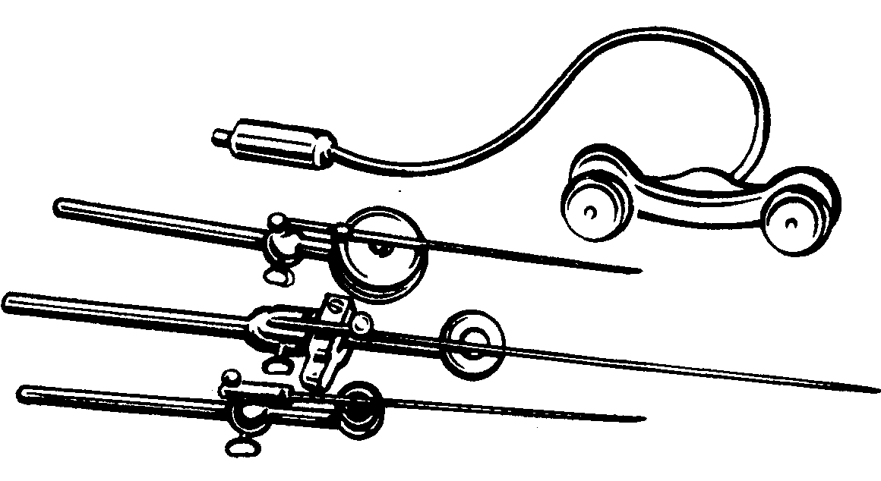

Рис. 8. Мареевские барабанчики и писчики.
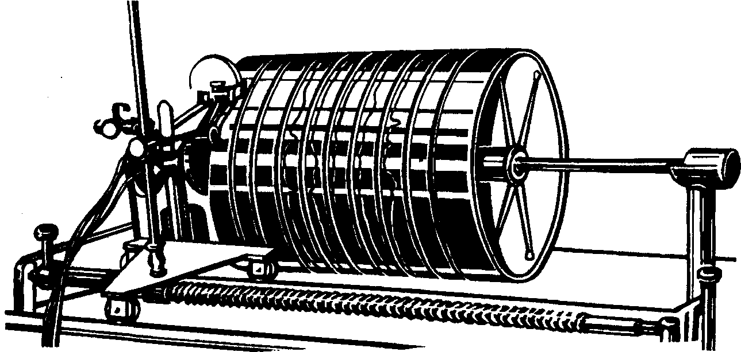

Рис. 9. Кимограф.

Другая линия, самая богатая и разнообразная в своих изгибах, отмечает работу полости рта; для этого испытуемый приближает к своим губам амбушюр¹– раструб, соединенный резиновой трубкой с мареевским барабанчиком (см. рис. 10). Эта линия показывает смыкание и размыкание ротовых органов речи, их сужение и вообще все течение артикуляции, связанное со способом образования звука речи.
¹Амбушюр – от французского embouchure – «отверстие» (от boиche – «рот»).

Третья линия отмечает работу гортани (дрожание голосовых связок при голосе и интенсивность дрожания) или же включение и выключение гортани (ровная линия); для этого к правому или левому боку щитовидного хряща (кадыка) испытуемого привязывают особый прибор ларингофон¹, который передает мареевскому барабанчику колебательные движения голосовых связок (применявшиеся ранее разного типа капсулы дают более грубый эффект).
¹Ларингофон – от греческого larynx – «гортань» и phone – «звук».

Под нижней линией кимограф дает еще линию отсчета времени в виде регулярной волнистой черты, позволяющей любые отрезки на других рабочих линиях определять в долях секунды. Изложенная методика мало дает для акустической характеристики звуков речи, но отчетливо разлагает артикуляцию речевого аппарата на носовую, ротовую и гортанную; сопоставляя все три линии, нетрудно установить, какой отрезок соответствует какому произнесенному звуку и даже какой его фазе.
Барабан кимографа можно приводить в движение разными способами: грузом, часовым заводом и, наконец, электромотором, что является самым совершенным.

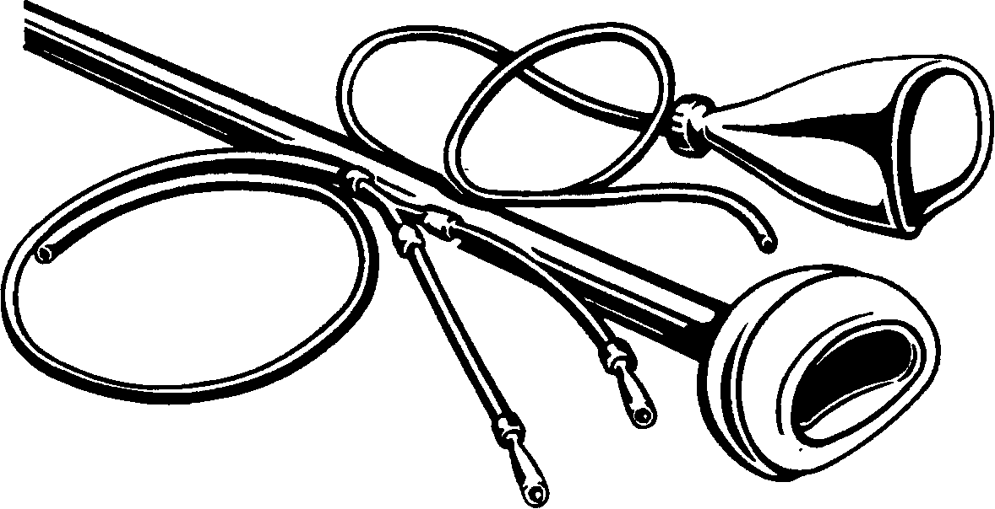

Рис. 10. Амбушюры и носовые капсулы.

2. Осциллографическая¹ методика

Эта методика позволяет превратить, через микрофон и усилитель, колебательные движения воздушной струи в электрические колебания, которые в дальнейшем передаются через магнитофон, сохраняющий на ленте произведенное звучание, в осциллограф (см. рис. 11) или компьютер, снабженный специальным преобразователем звукового сигнала в цифровую форму, а также фонетической программой, которая позволяет представить оцифрованный сигнал в виде зигзагообразной линии – осциллограммы (рис. 12).
¹ Осциллография – от латинского oscillum – «качание» и греческого grapho – «пишу».

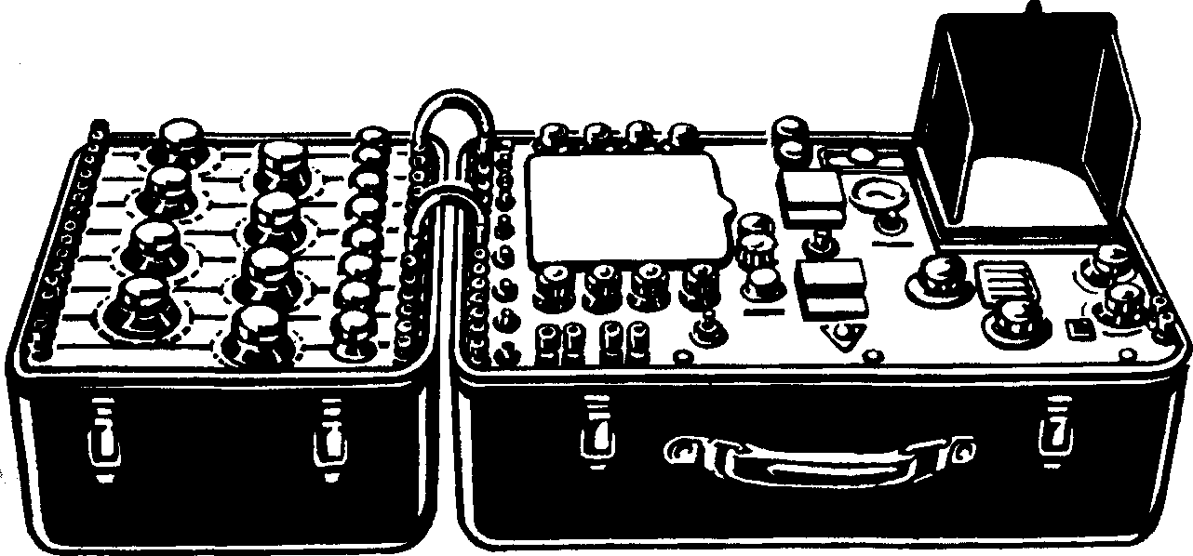

Рис. 11. Осциллограф. МПО-2.

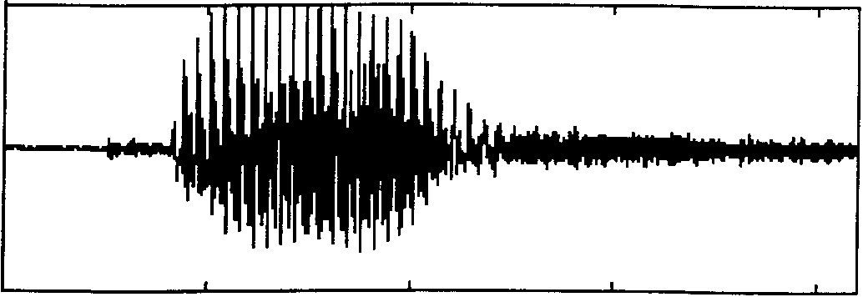

Рис. 12. Осциллограмма.

3. Спектрографическая¹ методика

¹ Спектрография – от греческого spectrum – «видимое» и grapho – «пишу».

При этой методике, так же как и при осциллографической, путем превращения колебаний воздушной волны в электрические колебания через микрофон (магнитофон можно и должно включать параллельно) даются колебания через фильтры спектрόграфа или компьютер со звуковым преобразователем и специальной программой, позволяющей представить спектральную картину речевых звуков.
На рис. 13¹ приведены спектрограммы четырех турецких слов [kus], [kys], [kIs] и [kis]. Это динамические спектрограммы типа «видимая речь», где линейность звуковой цепи идет слева направо, а по низу расположен отсчет времени; формантная характе ристика, которая измеряется герцами, обозначается расположением пятен по вертикали: низкие форманты внизу, высокие – вверху. Интенсивность пятен (от белого через серое до черного) соответствует амплитуде, что можно перевести в децибеллы, сделав при помощи особого приспособления спектральный разрез (или срез).
¹Правая часть рисунка сверху вниз; слева – соответствующие осциллограммы.
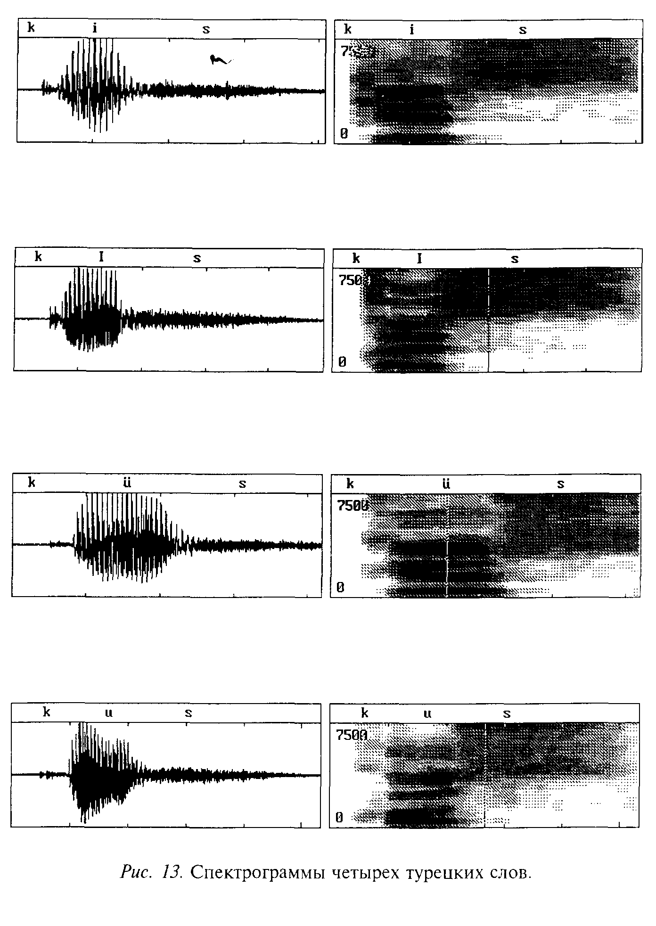
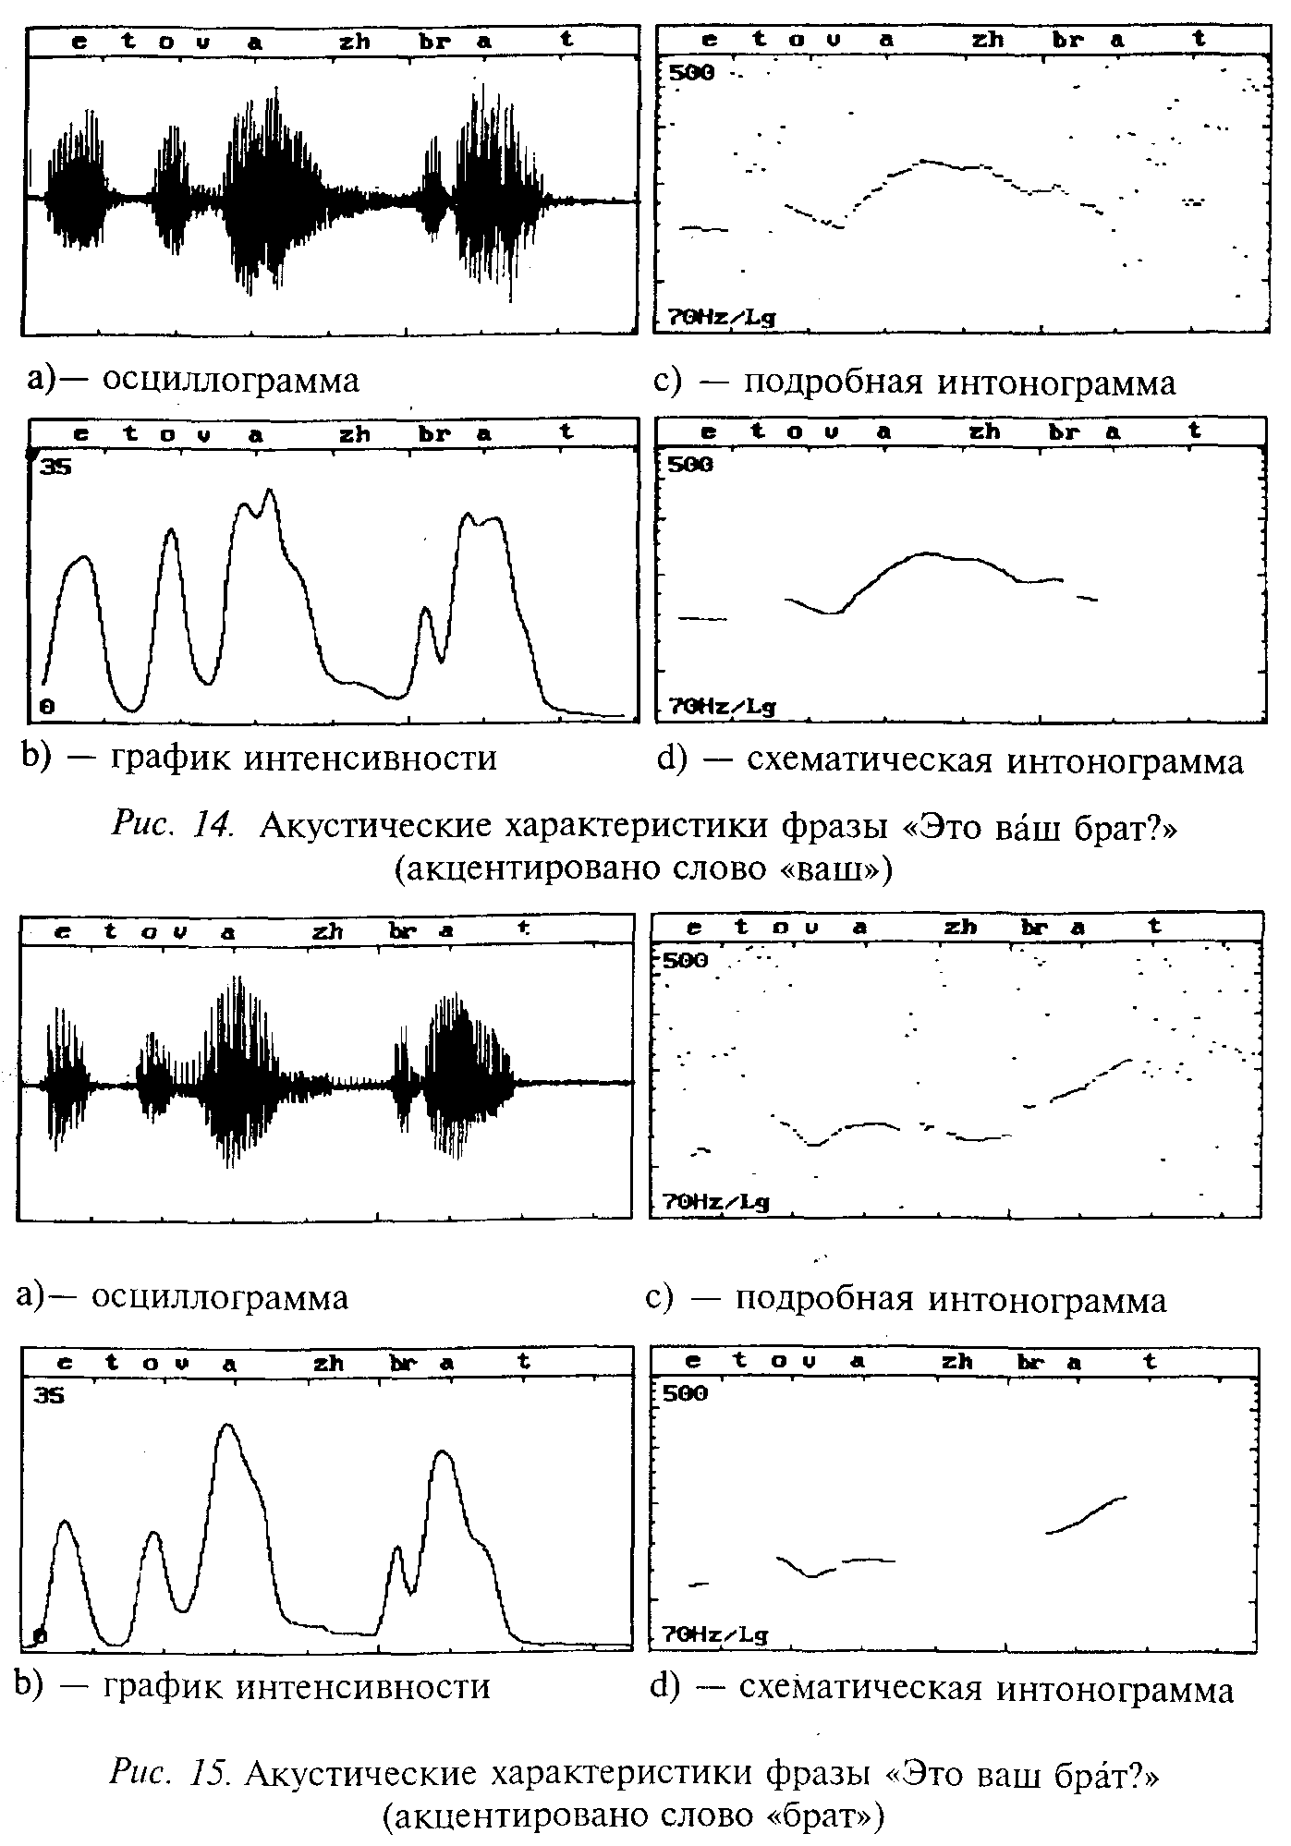

Таковы основные способы и аппараты экспериментально-фонетического исследования звуков речи.
< Современные компьютерные программы позволяют получать разнообразные акустические характеристики звуков, необходимые для изучения фонетической стороны речи. Кроме осциллограмм и спектрограмм (см. выше), с помощью компьютерных программ можно получить, например, сведения об интенсивности (громкости) различных речевых звуков (см. рис. 14 и 15), а также данные об изменении основного тона в слове, фразе или более крупных речевых отрезках. Эти изменения основного тона, или мелодические кривые (интонограммы), отражают интонационную сторону речи. На рис. 14с, 14d , 15с и 15d можно видеть интонограммы двух вопросительных предложений Это ваш брат? произнесенных с акцентом (логическим ударением) на втором (рис. 14) и третьем (рис. 15) слове.>*
* Текст в угловых скобках любезно подготовлен Р.Ф. Касаткиной (В. В.).

ОСНОВНАЯ ЛИТЕРАТУРА К МАТЕРИАЛУ, ИЗЛОЖЕННОМУ В ГЛАВЕ III (ФОНЕТИКА)

Аванесов Р. И. и Сидоров В.Н. Очерк грамматики современного русского литературного языка. Ч. 1. М.: Учпедгиз, 1945.
Аванесов Р. И. Русское литературное произношение. 2-е изд. М.: Учпедгиз, 1954 [5-е изд., перераб. и доп. М., 1972].
Аванесов Р. И. Ударение в современном русском литературном языке. М.: Учпедгиз, 1955.
Аванесов Р. И. Фонетика современного русского литературного языка. Изд. МГУ, 1956.
Бондарко Л. В. Звуковой строй современного русского языка. М., 1977.
Бондарко Л. В. Фонетическое описание языка и фонологическое описание речи. Изд. ЛГУ, 1981.
Брок Олаф. Очерк физиологии славянской речи // Энциклопедия славянской филологии. Т. 5₂, 1910.
Зиндер Л. Р. Общая фонетика. Изд. ЛГУ, 1960 [2-е изд., перераб. и доп. М., 1979].
Матусевич М.И. Введение в общую фонетику. 3-е изд. М.: Учпедгиз, 1959.
Матусевич М.И. Современный русский язык. Фонетика. М., 1978.
Панов М. В. История русского литературного произношения. XVIII-XX вв. М.: Наука, 1990.
Панов М. В. Современный русский язык. Фонетика. М., 1979.
Реформатский А. А. Из истории отечественной фонологии. Очерк. Хрестоматия, М.: Наука, 1971.
Трубецкой Н.С. Основы фонологии / Русский пер. М., 1960.
Щерба Л. В. Избранные работы по языкознанию и фонетике. Ч. I. Изд. ЛГУ, 1958.
Русское литературное ударение и произношение. Словарь-справочник / Под ред. Р. И. Аванесова, С. И. Ожегова. М.: Гос.изд-во иностранных и национальных словарей. 1959.
Орфоэпический словарь русского языка. Произношение, ударение, грамматические формы. М., 1983.

ГЛАВА IV

ГРАММАТИКА

§ 43. Что такое грамматика¹
¹Грамматика – от греческого grammatiké techné – «письменное искусство» (от gramma – «буква»).

Как мы уже знаем, лексика, словарный состав языка сам по себе не составляет языка, а является строительным материалом для языка.
Тип языка определяет грамматика как наиболее устойчивая его часть. Так, несмотря на все исторические изменения, происшедшие в течение веков в истории английского и французского языков, оба они принадлежат по своему типу к флективным индоевропейским языкам, причем английский – к германским, а французский – к романским.
Здесь следует остановиться на двух вопросах: 1) на характере грамматической абстракции и 2) на том, как мысли (смысл) благодаря грамматике получают материальное бытие, необходимое для речевого общения.
С абстракцией мы встречались уже в лексикологии; любое слово в языке соотносится не с отдельной, индивидуальной вещью, а с целым классом вещей, что обязательно предполагает абстрагирование от отдельного и индивидуального. «В языке есть только общее», писал Ленин, комментируя Гегеля («Философские тетради»).
Действительно, «дома» в жизни бывают очень разнообразные – и деревянные, и каменные, и одноэтажные, и многоэтажные, и даже «высотные», разного цвета, различного расположения и разной формы, но слово дом одинаково пригодно для называния любого «дома». Если еще можно себе представить два совершенно одинаковых дома, то двух одинаковых людей быть не может, каждый человек чем-нибудь отличается от других, однако слово человек применимо к любому «человеку». Такова лексическая абстракция.
Не следует думать, что грамматическая абстракция – это лишь «усиленная» лексическая абстракция, что это лишь количественное изменение того же самого.
Грамматическая абстракция качественно отличается от лексической, и поэтому явления лексики конкретны по сравнению с абстрактными фактами грамматики.
В этом смысле возможна аналогия между грамматикой и геометрией: геометрия изучает не конкретные вещи, а их пространственные параметры: длину, ширину, высоту, те фигуры, которые получаются от сочетания этих данных на плоскости и в объеме, и рассматривает не сами вещи и предметы, а только образующие их схемы и каркасы, для чего следует отбросить многие признаки, свойственные предметам, и ограничиться лишь теми, которые нужны для данной схемы. Для кирпича как предмета существенными признаками являются его материальный состав, характер поверхностей, вес, цвет, а его геометрический каркас – параллелепипед – учитывает только длину, ширину и высоту, абстрагируясь от всех прочих признаков.
При наличии обязательной абстракции слово всегда связано с конкретностью, что и составляет лексическое значение слова, его лексическую индивидуальность. Для лексики топор и стол – разные слова с разным значением, и это лексически самое важное.
Для грамматики же, лишенной конкретности, топор и стол то же самое, так как грамматика имеет дело не с конкретными словами (нос, стол, дуб, топор, вокзал и т. п.), а с их каркасами – лексемами (см. ниже).
Действительно, у слов нос, стол, дуб, топор, вокзал, очень различных по лексическому значению, грамматика одинакова – это можно показать следующей схемой:
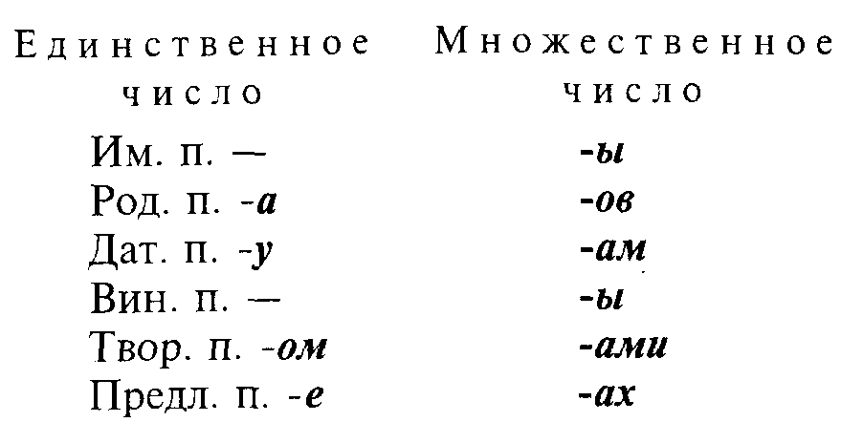

А что будет стоять перед этими -я, -у, -ом, -е, -ы, -ов, -ом, -ами, -ax – для грамматики несущественно.
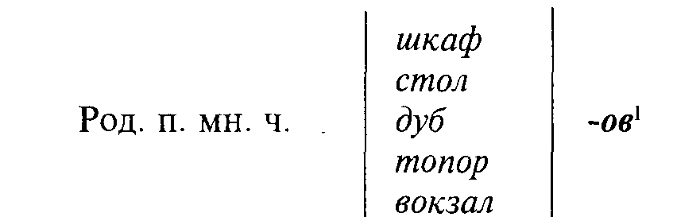

¹ Конечно, и в грамматике есть свои разряды и классы, где возникают для «того же» и различия; например, кот, брат имеют в вин. п. ед. ч. -а; муж, шалаш в род. п. мн. ч. -ей; дом, доктор в им. п. мн. ч. -а и т. п., но эти различия опять-таки не связаны с конкретным лексическим значением, что видно из примеров.

Так же и для составления предложения грамматика абстрагируется от конкретных лексических значений слов; поэтому в одинаково построенном предложении мы можем заменить, судя по заданию высказывания, одно слово другим, не меняя ничего более в данном предложении, например:
Я вижу этот большой шкаф (стол, дуб, топор, вокзал)¹.
¹ При этом, конечно, могут возникнуть и нелепые сочетания, вроде обеденный шкаф (ср. стол) или схватился за вокзал (ср. шкаф), но, во-первых, эти нелепости лексического, а не грамматического порядка (грамматически нельзя для всех приведенных слов сказать: эта большая шкаф, вокзал), а во-вторых, не всегда при этом получается нелепость, если учесть переносные значения и тропы (обеденный вокзал или развесистый шкаф).

Грамматика по преимуществу выражает отношения не как конкретные отношения каких-либо конкретных слов, а как отношения лексем, т. е. отношения грамматические, лишенные всякой конкретности. Тем самым грамматическая абстракция – качественно особая абстракция, а не та, что лексическая.
Грамматически и лексемы, и их серии, и группы (организованные по тому или иному принципу) образуют те или иные модели¹ в языке.
¹ Модель – от французского modele – «образец». Для языковедения термин модель (pattern) был предложен американским лингвистом Э. Сепиром в его книге «Язык» (Language, 1921, русский пер. 1934; новое изд. – 1993). Не следует смешивать это чисто лингвистическое понятие модели с тем, что описывает И. И. Ревзин в книге «Модели языка» (М., 1962); автор сам об этом предупреждает, говоря, что «модель... абсолютно не соответствует сепировскому pattern. Модель... не есть часть языка как системы, а представляет собой некоторое гипотетическое научное построение, некоторый конструкт» (с. 9). Книга И. И. Ревзина посвящена особой задаче – приложению математических методов к языкознанию.

Таковы, например, модели производных существительных с суффиксами: -ец-, -ник-, -чик-: кос-ец, жн-ец, стрел-ец, гон-ец, пис-ец;зад-ник, лес-ник, башмач-ник, печ-ник, лавоч-ник; воз-чик, ряд-чик, переплет-чик, мет-чик, лет-чик и т. п.; таковы модели имен действия на -ание, -ение: леж-ание, кат-ание, мет-ание, кид-ание, увядание; кип-ение, извин-ение, сид-ение, пот-ение, изображ-ение и т. д. По модели слов артист, шахматист, марксист образованы слова:значкист, чекист; по модели сложного слова ипподром –велодром, мотодром, аэро(плано)дром, танкодром, рюходром (Н. Тихонов); по модели слова библиотека – фонотека, игротека, фильмотека и т. д. Подобные модели являются словообразовáтельными.
Иного вида модели являются словоизменúтельными, например модели склонения: боб-а, поп-а, кот-а, враг-а, друг-а, муж-а, кон-я, рул-я, цар-я, вихр-я, председател-я и др. падежи; или: вод-ы, трав-ы, толп-ы, мод-ы, свобод-ы; тюр-и, простын-и, зар-и, кабарг-и, бан-и, дал-и, утк-и и др. падежи. Или модели спряжения: игр-ал, ляг-ал, пих-ал, кат-ал, ах-ал и другие формы, белел, черн-ел, весел-ел, сед-ел, пот-ел, мл-ел и другие формы.
Таким образом, модели в языке бывают словообразовательные и словоизменительные.
Среди наличных грамматических моделей в данном языке данного периода следует различать модели продуктивные и непродуктивные.
Продуктúвные модели не только охватывают очень большое количество лексического материала, но и служат образцом для любых новообразований (образование различных частей речи от заимствованных, искусственных и вообще новых слов), а также способны языковые факты, функционирующие по непродуктивным моделям, переводить под свой образец.
Например, в истории русского языка продуктивная модель 2-го склонения (типа стол, конь) «перетянула» из 3-го склонения такие слова, как лось, гость, гвоздь, голубь и т. п. (которые до того склонялись как слово путь, оставшееся единственным в непродуктивном склонении).
В современном русском языке в группу глаголов первого продуктивного класса (играть – играют и т. д.) вовлекаются глаголы Других глагольных классов (типа мазать – мажут, показать – покажут), либо возникают параллельные формы, например: полоскать – полощут и полоскают, брызгать – брызжут и брызгают, махать – машут и махают и т. д., а у детей даже: скакают, плакают, мазают (вместо: скачут, плачут, мажут). Еще 100 лет тому назад можно было образовать от глагола икать только форму ичут, а в XX в. все уже употребляли форму икают, а ведь это то же, что детское плакают! В случае с формой икают можно воочию убедиться, что значит победа продуктивной модели над непродуктивной.
Аналогичное явление можно наблюдать в немецком языке, где непродуктивные «сильные глаголы», связанные с внутренней флексией, в просторечии и в детской речи можно встретить в виде «слабых глаголов» без внутренней флексии (вместо springen – sprang, singen – sang, finden – fand: springte, singte, findte и под.).
Непродуктивные же модели исчерпываются считанными лексическими примерами (например, глаголы типа печь – пекут, течь – текут, жечь – жгут, беречь – берегут и т. д., или типа лезть – лезут, нести – несут, вести – ведут и почти утраченное грясти при грядут; или единичное по склонению слово путь, или слова мать и дочь, имеющие в косвенных падежах основу на -ер: матери, дочери и т. п.) и не могут служить образцом для новообразований.
Не следует смешивать частоту употребительности тех или иных грамматических форм с грамматической продуктивностью и непродуктивностью. Так, в русском языке такие глаголы, как быть, дать, давать, лить, пить, брать, жечь, печь, течь, беречь, стеречь, вести, красть, цвести, плести, молоть, колоть, полоть, пороть, (по)-боротъ (всего 5 глаголов на -оть!), тереть, (за)переть, (у)мереть и некоторые другие, обладают большой частотностью употребления, однако все они относятся к непродуктивным моделям, а терминологические глаголы на -ировать (ангажировать, аранжировать, ассенизировать, манкировать, пунктировать, пуантилироватъ и т. д.) все относятся к продуктивной модели, но по частотности употребления стоят очень низко.
Решение второго вопроса – о способности грамматики материализовать человеческие мысли – связано с положением грамматики в структуре языка.
Фонетика и лексика занимают в структуре языка периферийное положение: лексика относится к смысловой периферии, фонетика – к материальной.
Грамматика в этом смысле занимает центральное положение. Если лексика непосредственно называет действительность, а фонетика непосредственно воспринимается органом чувств (ухом), то грамматика всегда является опосредствованной.
Связь грамматики с действительностью осуществляется только через лексику, так как грамматика, как таковая, лишена всякой конкретности.
Соотношение с восприятием осуществляется для грамматики через фонетику, грамматику, как таковую, непосредственно воспринимать нельзя, – она сама по себе нематериальна, но вне фонетической материальности немыслима, так как то, что не выражено так или иначе фонетически, отсутствует и в самой грамматике. Так, в русском языке различие рода у существительных бывает только в единственном числе: этот большой пруд, эта большая река, это большое озеро, но во множественном различия в роде нет: эти большие пруды (реки, озера); следовательно, существительные, не имеющие единственного числа (ворота, ножницы, штаны и т. п.), рода не имеют. Таким образом, каждое грамматическое явление всегда имеет две стороны: внутреннюю, грамматическое значение, то, что выражено, и внешнюю, грамматический способ выражения, то, чéм выражено. Рассмотрение любого грамматического явления в этих двух аспектах обязательно.
«Подразумеваемой» грамматики не существует так же, как не существует и ничего не выражающих «грамматических способов».
То, что действительно есть в грамматике данного языка, так или иначе выражено и доступно для восприятия собеседника через свое фонетическое оформление.
Вот почему благодаря грамматике лексика через фонетику получает возможность облечь человеческие мысли в материально доступную для восприятия данность.
В дальнейшем мы будем различать: 1) грамматические значения, 2) грамматические способы их выражения и 3) возникающую в результате взаимодействия грамматических способов и грамматических значений грамматическую форму как единство данного грамматического значения и данного грамматического способа.
Для понимания грамматических единиц, грамматической формы важным является линейность речи и системность языка¹.
¹Эти понятия часто называют: синтагматические отношения и парадигматические отношения. Парадигматические отношения являются прямым следствием системности языка, синтагматические же отношения связаны с линейностью речи, но в связи с тем пониманием синтагмы, которое будет изложено в § 59, синтагматика тоже парадигматична, а не только линейна. Поэтому в дальнейшем мы будем говорить о линейных и парадигматических отношениях.

Линейность речи состоит в том, что языковое высказывание осуществляется во времени, когда один элемент последовательно следует за другим; с этой точки зрения всякое высказывание – лента или цепь, распадающаяся на звенья, следующие одно за другим во времени.
Линейно предложение, распадающееся на слова (лексемы); линейна лексема, распадающаяся на морфемы; линейна морфема, распадающаяся на фонемы; линейность фонемы уже равна нулю, так как элементы фонемы не могут быть произведены один за другим во времени, они должны осуществляться одновременно, фонема – уже скорее точка как элемент линии высших единиц. Благодаря линейности речи важно для грамматики не только количество и качество звеньев данной цепи, но и их порядок; перестановка отдельных звеньев может быть таким же выразительным грамматическим способом, как и прибавление или убавление какого-нибудь звена (см. ниже, § 52, «Способ порядка слов»); отсюда же и выразительные возможности нуля или отсутствия какого-либо звена цепи (фонемы, морфемы, лексемы), что, впрочем, связано уже и с другим обязательным качеством языка – системностью.
Системность языка, как мы уже выяснили выше (см. гл. I), состоит не в простой внешней организации языковых материалов, а в том, что все однородные элементы структуры языка взаимосвязаны и получают свою значимость лишь как противопоставленные части целого.
Для грамматики это качество особо важно; так, можно говорить о категории рода или падежа лишь в том случае, если есть хотя бы два противопоставленных рода или падежа¹ в данном языке; если же такого противопоставления нет, а существует лишь одна форма (как для рода в английском или в тюркских языках или для падежа во французском), то данной категории вообще в этом языке нет.
¹ Например, в английском местоимении he – «он» (субъектный падеж) и him – «его» (объектный падеж).

Тем самым данная единица языка (морфема, лексема) всегда выводится из совокупности разных форм данной единицы как их единство; например, для русских слов забрать, заберу, забирать, забор общий корень должен быть представлен как бр-, бер-, бар-, бор-, для слов выжать, выжму, выжимать – как ж-, жм-, жим- и т. п.¹
¹Здесь имеется в виду не исторический корень с его видоизменениями: жа-, жьм-, жим-, а синхронно взятый корень современного языка, где благодаря переразложению [а] стало не элементом корня, а тематической гласной, ср. пис-а-ть и ж-а-ть, как зр-е-ть (зрю), ср. гляд-е-ть и т. п.

Лексема¹ брат должна представлять единство всех форм изменения данного слова: брат, брата, брату, братом, брате, братья, братьев, братьям, братьями, братьях (с основой брат- – братj-). Отсюда следует и определение лексемы: слово в совокупности всех его словоизменительных форм².
¹ Лексема – от греческого lexis – «слово».
² Расширение определения этого термина характеристикой «и во всей совокупности своих значений» не относится к грамматике – это область лексикологии, где предпочтительнее говорить о слове, а не о лексеме.

Грамматическое значение и его типы выясняются из сопоставления их с вещественным и лексическим значением.
Разберем элементарный пример: форму столикам. Следующая схема поможет нашему анализу:

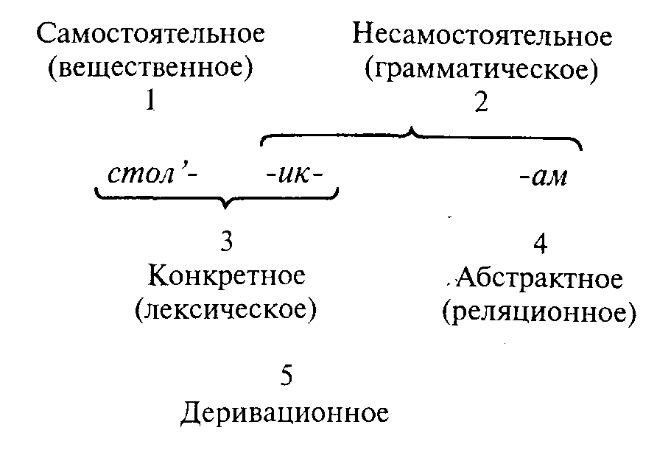

1) Противопоставление части [стол'-] и части [-ик-ам] основано на различии самостоятельного (№ 1) и несамостоятельного (№ 2) в отношении значения¹; действительно, № 1 может значить и без помощи элемента № 2, который, наоборот, без элемента № 1 значить не может; № 1 – это вещéственное значéние, № 2 – грамматúческое.
¹ Речь идет именно о самостоятельности значения, а не употребления, так как [стол'-] отдельно не употребляется; ср. корень слова земля [з'эмл'-], где это еще яснее.

2) Противопоставление части [стол'-ик-] и части [-ам] основано на различии конкретного (№ 3) и абстрактного (№ 4) значения; действительно, составные части элемента [стол'-ик] в разной степени обладают признаками конкретности: [стол'-] в большей степени, [-ик] в гораздо меньшей; элемент же [-ам] абсолютно никакой конкретности не содержит, так как показывает чистое отношение; № 3 – это лексúческое значéние, а № 4 – реляциóнное¹ значéние.
¹Реляционный – от латинского relatio – «отношение».

3) Элемент [-ик-] (№ 5), входящий в обоих указанных противопоставлениях в разные части: первый раз совместно с [-ам], второй раз совместно с [стол'-] действительно «двуприроден»: с одной стороны, как и [-ам] (№ 4), он несамостоятелен, а может значить и даже употребляться только при наличии № 1, с другой же стороны, он принципиально отличен от [-ам] (№ 4) наличием конкретности, что сближает его с [стол'-] (№ 1); № 5 – это деривациóнное¹ значение.
¹ Деривационный – от латинского derivatio – «отведение».

Итак:
№ 1 – вещественное значение, соответствующее отдельному самостоятельному понятию.
№ 5 – деривационное, соответствующее значение признаков, не мыслимых самостоятельно, а сопровождающих вещественное значение корня, ограничивающих и уточняющих его. Понятию «стол» может соответствовать любой стол: и большой, и маленький; к «стол» присоединяется [-ик], и понятие сужает свой объем; столик – это только «маленький стол».
№ 4 – реляционное значение, выражающее только отношение лексемы столик к другим членам предложения: И столикам пусть найдется место (но: Столиками я доволен).
№ 2 – грамматическое значение, которое охватывает № 4 – реляционное и № 5 – деривационное. Изменения № 4, реляционного значения, охватываются словоизменением; изменения № 5, деривационного значения, охватываются словообразованием; и то, и другое – формообразование: словоизменительное и словообразовательное (см. ниже) ¹.
¹ Иное объяснение формообразования, словообразования и словоизменения см. у В. В. Виноградова в статье «О формах слова» (Известия АН СССР. Т. 3. Вып. 1, 1944).

№ 3 – лексическое значение, которое охватывает и № 1, вещественное значение, и № 5, деривационное значение. При отсутствии элемента, содержащего № 5, деривационное значение, № 1, вещественное значение, остается носителем лексического значения; так бывает во всех непроизводных словах (дом, стол, пень, ум, земля, вода, окно, море и т. п.). В этих случаях фактически лексическое и вещественное значения совпадают. При наличии № 5, элемента, содержащего деривационное значение, совпадения нет, что показывает, что в первом случае это только кажущееся совпадение, так как вещественное значение абстрагировано от части речи, тогда как лексическое значение обязательно включает в себя признак части речи; ср. 1) [труд-], 2) [трудн-], 3) [трудов-], 4) [трудност'-], 5) [труди-]. Эти основы имеют одно и то же вещественное значение и разные лексические, причем № 1 и № 4 связаны со значением существительного, № 2 и № 3 – прилагательного и № 5 – глагола¹.
¹ Отнесение основы к той или иной части речи бывает более или менее определенным в разных типах языков. Так, в индоевропейских языках и, в частности, в русском такие основы, как [труд-], ясны по своей принадлежности существительному; но основы [трудн-], [трудов-] могут быть и подлинными основами прилагательных трудн-ый и трудов-ой, но могут быть и элементами новой основы существительных: трудн-ость, трудов-ик и т. п.

Лексическое значение – не просто механическая сумма № 1 и № 5, вещественного и деривационного значений, а единство, имеющее свое особое качество. По преимуществу носителями этого качества являются основы (см. ниже), и это уже представляет собой охват лексики грамматикой; другой охват – это выражение реляционных значений, что осуществляется разными грамматическими способами.
Грамматический способ– это материальное выражение грамматических значений, как реляционных, так и деривационных. В конечном счете все грамматические различия морфем, показывающие изменения падежей, чисел, лиц, времен и т. п., выражаются фонематическими различиями, т. е. различием составляющих морфемы фонем (замена одной фонемы другой, присоединение фонемы, удаление фонемы, перестановка фонем; причем отсутствие фонемы в одной форме по соотношению с наличием фонемы в другой форме – такое же выразительное средство); кроме того, в предложении к этому присоединяются интонационные изменения, расстановка пауз, градация ударений, а также возможность перестановки более крупных звеньев речевой цепи (лексем, их групп); в роли грамматического способа выступают также особые служебные слова, нужные как для выражения отношений между членами предложений, так и между предложениями. Таким образом, грамматические значения выражаются не непосредственно фонемами (или тем более звуками речи), а известными техническими комбинациями из фонетического материала, являющимися грамматическими способами. Это можно пояснить следующим примером: на первый взгляд может показаться, что в примере руки – руки различие именительного падежа множественного числа и родительного падежа единственного числа опирается на то, что в первом случае (руки) [у] долгое и сильное, а [и] короткое и слабое, а во втором случае (руки) – наоборот: [и] долгое и сильное, а [у] короткое и слабое; но на самом деле эти явления вторичные, вследствие того что в одной форме ударение на основе (руки), а в другой (руки) на окончании (ср. села – село, воды – вода, где уже иные звуковые различия, а явление то же самое); значит, грамматический способ здесь – передвижение ударения, остальные звуковые изменения грамматики не касаются: это следствие данных позиций¹.
¹ См. подробнее: Курилович Е.Р. Система русского ударения // Очерки по лингвистике. М., 1962. С. 436 и сл.

Грамматических способов, используемых в языках, ограниченное количество, это: аффиксация разного типа, внутренняя флексия, повторы, сложения, служебные слова, порядок слов, ударение, интонация и супплетивизм. Грамматика любого языка может выражаться только этими способами. Одни языки (как русский, английский) используют все возможные грамматические способы, другие (как китайский, французский) – только некоторые; конечно, никакого отношения к оценке языка, как и все грамматическое, этот вопрос не имеет (обзор грамматических способов см. ниже).
Одним из самых трудных вопросов теоретической грамматики является вопрос о грамматических категориях.
Долгое время языковеды грамматическую систему новых языков облекали в схемы, выработанные античными грамматистами для категорий греческого и латинского языков, например учение «Об осьмих частех слова» (т. е. частях речи) в средневековой русской грамматической традиции; позднее пытались механически перенести логические категории в грамматику; в разное время делались попытки вывести особые «понятийные» категории, которые были бы не логическими, а языковыми, но общими для всех языков. Неудачи всех этих попыток коренились в том, что «категории» прилагались к языку извне, а не выводились из материи и формы данных языков.
Грамматические категории – это, прежде всего, совокупности элементов языка (слов, их значимых частей, их сочетаний), образующие грамматические общности. Что же объединяет эти общности в языке? Мы думаем, что это – грамматические значения, а не грамматические способы или формы (есть и такое мнение у грамматистов).
Например, в русском языке есть категория несовершенного и совершенного вида в глаголе. Это грамматическое противопоставление может выражаться разными способами:
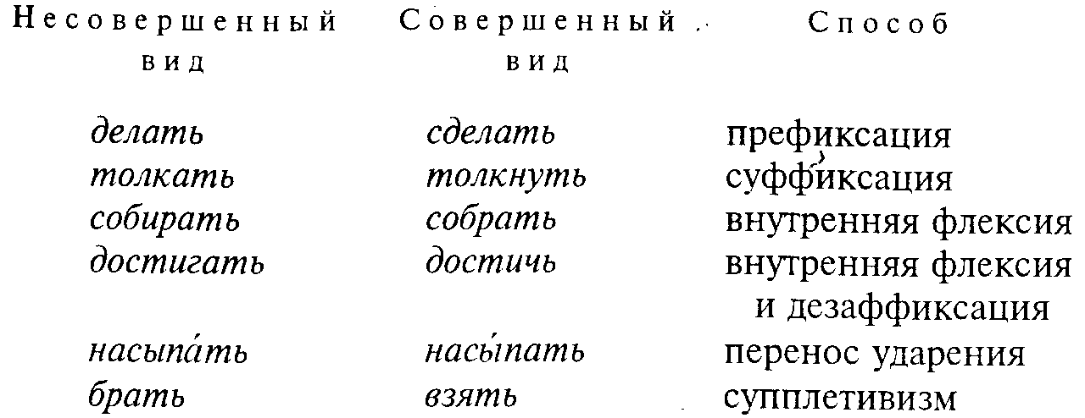

или в английском, где противопоставление единственного и множественного числа может быть выражено также разными способами:

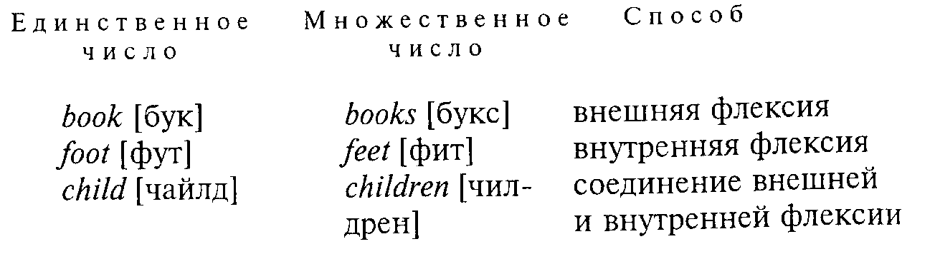

Пестрота способов различения данных категорий не мешает единству каждой из них. В этом сказывается изоморфизм¹ грамматических способов, т. е. то, что разные способы могут выступать в одной и той же грамматической функции.
¹Изоморфизм – греческое isos – «равный» и morphe – «вид, форма» – «изо... в сложных словах означает равенство или подобие по форме или назначению» (Словарь иностранных слов. М., 1955. С. 258).

Таким образом, грамматическая категория– это совокупность элементов языка (слов, значимых частей слов и сочетаний слов), объединенная грамматическим значением при обязательном наличии выражающего его грамматического способа (выражение тех же значений посредством сопровождающих знаменательных слов, как, например, наречия при глаголе, – грамматических категорий не образуют). Ниже мы рассмотрим этот вопрос подробнее в связи с вопросом о частях речи¹.
¹ См. ниже, § 58.

Наиболее трудный вопрос грамматики – это вопрос о грамматической форме.
Слово форма – многозначно. В «Толковом словаре русского языка» под редакцией Д. Н. Ушакова к этому слову приводится 12 значений¹, из которых 9 никакого отношения к данному вопросу не имеют, а 3 могут к нему относиться. Восьмое значение прямо касается интересующего нас вопроса: «Способ внешнего выражения грамматических категорий, взаимоотношений слов в речи и взаимоотношений предложений». Такое определение относится к грамматическому способу, а не к грамматической форме. Из всех остальных определений, казалось бы, можно было привлечь второе значение – техническое, но, как известно, такая форма, как литейная, не обладает единством со своим содержимым, может оставаться и без содержимого, а после отливки не имеет больше отношения к отлитому; здесь понятие «форма» противопоставляется понятию «содержимое», а не «содержание».
¹ См.: Толковый словарь русского языка; Под ред. Д. Н. Ушакова. Т. 4, 1940. С. 1100. [Новое изд. - 1995].

Другое значение – шестое, философское, где понятие «форма» противопоставлено понятию «содержание»; так, национальная культура – содержание, а национальный язык – ее форма; однако и это не отвечает форме в языке, так как с этой, философской, точки зрения весь язык – форма по отношению к мышлению и культуре.
Форма в языке, и в частности в грамматике, – особое понятие, требующее особого определения.
А. А. Потебня (1835–1891), осознавая, что внешнее, техническое понимание формы в языке непродуктивно, пришел к выводу, что «грамматическая форма... есть значение, а не звук»¹, но это никак не разъясняло нужного понятия. Некоторые другие соображения Потебни о форме мы приведем ниже.
¹Потебня А. А. Из записок по русской грамматике. М.: Учпедгиз, 1958. Т. 1-2. С. 61.

Ближе подошел к решению вопроса Ф. Ф. Фортунатов (1848– 1914), который дал такое определение: «Формой отдельных слов в собственном значении этого термина называется... способность отдельных слов выделять из себя для сознания говорящих формальную и оснóвную принадлежность слова. Формальной принадлежностью слова является при этом та принадлежность звуковой стороны слова, которая видоизменяет значение другой, оснóвной принадлежности этого слова, как существующей в другом слове или в других словах с другой формальной принадлежностью...»¹
¹ Фортунатов Ф.Ф. Сравнительное языковедение, общий курс 1901– 1902 гг. // Избранные труды. М.: Учпедгиз, 1956. Т. 1. С. 137.

Исходя из этого определения, Ф. Ф. Фортунатов выводил формы словоизменения и словообразования:
«Формы отдельных полных слов, обозначающие различия в отношениях данных предметов мысли к другим предметам мысли в предложениях, называются формами словоизменения... Другие формы отдельных полных слов, не формы словоизменения, называются формами словообразования»¹.
¹ Там же. С. 155.

Другое подразделение – на синтаксические и несинтаксические формы. Синтаксические формы – это формы, зависящие от синтаксических отношений членов предложения по согласованию или управлению; например, в русском языке формы падежа у существительных (вижу дом, любуюсь домом), формы рода, числа и падежа у прилагательных (большой дом, большую собаку, большое окно), формы лица и числа у глаголов (я купаюсь, собака купается, собаки купаются); несинтаксические формы – это формы, не зависящие от отношений членов предложения; например, в русском языке форма рода и числа у существительных (зал, зала, зало; стол – столы), форма вида, наклонения и времени у глаголов (я беру, я возьму, я взял бы, возьми), форма степеней сравнения у прилагательных (умный, умнее, умнейший).
Некоторые языковеды считают, что все синтаксические формы словоизменительные, а все несинтаксические – словообразовательные. Но последнее неверно. В результате словообразования возникает новое слово (белый, белить, побелка, беленький, беловатый, белизна и т. п.), однако в стол – столы, умный – умнее, взять – возьму – взял нового слова не получается; это формы несинтаксические, но словоизменительные.
Если прямолинейно проводить указанное выше определение формы у Ф. Ф. Фортунатова, то одни слова в языке окажутся «с формой», «оформленные» (те, которые выделяют основную и формальную принадлежность: топор-ом, добр-ому, бег-ут), другие же – «без формы», «бесформенные» (там, вчера, хлоп, брысь, кенгуру), что встает в противоречие с общим положением о том, что язык в целом – форма и все в языке оформлено.
По этому поводу интересные мысли были у А. А. Потебни, который, цитируя положение Гумбольдта: «данная форма имеет для меня смысл по месту, которое она занимает в склонении или спряжении»¹, указывал: «распознавание формы» может пользоваться «знанием места, которое занимает слово в целом, будет ли это целой речью или схемой форм»².
¹ Потебня А. А. Из записок по русской грамматике. Т. 1–2. М.: Учпедгиз. 1958. С. 44.
² Там же. С. 66.

Собственно говоря, и у Фортунатова вопрос о форме не ограничивается рассечением линейности речи на звенья, а именно способность выделять основную и формальную принадлежность слово получает по соотношению с другими членами парадигмы, т. е. «схемы форм» по Потебне. Столик потому разлагается на [стол' + ик + нуль], что в других словах есть, с одной стороны, повторение той же «формальной принадлежности» [ик + нуль] в соединении с другими «основными принадлежностями»: носик, ротик, садик и т. п., а с другой – есть повторение той же «основной принадлежности» [стол (')] в сочетании с другими «формальными принадлежностями»: столовая, столоваться, настольный. Это соотношение можно выразить следующей схемой, где прописные буквы обозначают «основные принадлежности», а строчные – «формальные принадлежности»:

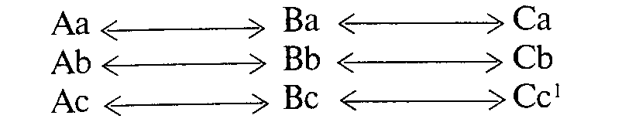

¹См.: Поржезинский В. К. Введение в языковедение, 1915. С. 141.

Все это вытекает из системности языка, где все факты одного качества (падежи, числа, лица, времена и т. п.) связаны в одно целое и каждый факт получает свою значимость по «месту в целом», как говорит Потебня. Ряды форм, в которые входит данное явление, будем называть парадúгмами, а те свойства формы, которые возникают благодаря соотносительности членов парадигмы, – парадигматúческой фóрмой. Отсюда несколько следствий.
Во-первых, понятие отрицательной формы или нулевых показателей формы, обоснованное в трудах Ф. Ф. Фортунатова¹, И. А. Бодуэна де Куртенэ и Ф. де Соссюра; так, в русском языке признаком мужского рода единственного числа для глаголов прошедшего времени и кратких прилагательных и причастий будет отсутствие окончания на фоне его присутствия в формах женского и среднего рода (ходил – ходил-а, ходил-о; хорош – хорош-а, хорош-о; убит – убит-а, убит-о).
¹ См.: Фортунатов Ф.Ф. Сравнительное языковедение // Избранные труды. Т. 1, 1956. С. 138.

Нулевые показатели в грамматике имеют такое же значение и такую же выразительную силу, как и положительные показатели (прибавление аффиксов, чередование фонем и т. п.). Нулевые показатели, т. е. отсутствие положительного показателя в соотношении системы форм с его присутствием в других формах опирается на системность языка и парадигматичность форм, образующих ту или иную частную систему. Могут быть нулевые аффиксы (см. только что приведенные примеры: ходил, хорош, убит), могут быть и значимые нули при чередованиях фонем (порывать – порвать), могут быть и нулевые служебные слова, например связки (я был здесь, я буду здесь, но: я – здесь; он был награжден, но: он – награжден и т. п.).
Во-вторых, и «бесформенные слова», т. е. не распадающиеся на «основную» и «формальную» части, обладают формой благодаря «знанию места» в целом, «будет ли это целой речью или схемой форм» (Потебня). Возьмем несклоняемое «бесформенное» слово кенгуру; это слово не распадается на «основную» и «формальную» части¹, но, сопоставляя такие целые, как: Серый волк лежал на песке – Серый кенгуру лежал на песке; Я вижу волка – Я вижу кенгуру и т. п., мы заключаем, что кенгуру – существительное, выступающее в роли подлежащего и дополнения в тех же сочетаниях в предложении, что и волк, т. е. слово кенгуру в русском языке имеет форму существительного, хотя и не склоняется по падежам. В предложении: Кенгуру – раз антраша! – все три слова «бесформенны» с точки зрения линейной формы, но парадигматически они все оформлены, и мы грамматически это предложение понимаем так же, как предложение: Олень сделал прыжок. В этом опять же сказывается грамматический изоморфизм.
¹ Дети по-своему «исправляют» это неудобство по пропорции: вижу собаку: вижу кенгуру = это собака: это кенгура (т. е. линейно разлагают: кенгур-а, кенгур-ы, кенгур-у и кенгур-енок).

В-третьих, для характеристики грамматической формы играет роль не только словоизменительная парадигма (система форм словоизменения: склонение, спряжение), но и словообразовательная парадигма (соотношение с производными и производящими формами). Так, в русских прилагательных может быть суффикс -ск- и суффикс -к-; в некоторых случаях сразу бывает трудно определить, какой же из указанных суффиксов, например в прилагательных, образованных от основ на -ц- (в написании: молодецкий, Павелецкий и т. п.). Разъясняется вопрос через словообразовательную парадигму: суффикс -ск- бывает в отыменных прилагательных, а суффикс -к- – в отглагольных; ср. конский, царский, рязанский и ломкий, хрусткий, робкий; откуда в языке в случаях молодецкий, Павелецкий суффикс -ск-, фонетически же сочетание [цс] упрощается в [ц]; такие же случаи, как ломкий, ковкий и др., следует понимать как отглагольные.
Подытожим все сказанное о форме.
1. Форма в грамматике не то же самое, что грамматический способ.
2. Форма не может быть отожествлена со значением.
3. Форма в грамматике – это соотношение грамматического значения и грамматического способа в их единстве; меняя способ при сохранности значения или меняя значение при сохранности способа, мы получаем новые формы. Например, предобрый и добрый-добрый по значению одно и то же – превосходная степень прилагательного, но способ выражения этого значения различен: приставка в слове предобрый и повтор в добрый-добрый; это разная форма и разные формы; добрый-добрый и ходишь-ходишь одинаковы по способу (повтор), но различны по значению: добрый-добрый – превосходная степень прилагательного, ходишь-ходишь – особый видовой оттенок глагола; это тоже разная форма и разные формы¹.
¹ Проявление формы в слове, т. е. слово в той или иной форме, также принято называть формой, например форма добрый-предобрый, форма добрая, форма ходил и т. п. В настоящее время чаще употребляют в таких случаях термин словоформа, предложенный А. И. Смирницким.

4. Вследствие линейности речи форма прежде всего выявляется распадением речевой цепи на отдельные звенья: лексемы, морфемы, фонемы.
Синтаксическое целое распадается на составляющие его слова:
Это || воспитательный || дом; слово воспитательный распадается на морфемы: вос-пит-а-тель-н-ый¹, корень слова воспитательный (морфема) распадается на фонемы: [п'-и-т].
¹ Морфологическое строение русских слов сложнее, чем это здесь показано, см. ниже, § 45 – об аффиксации.

Но такое распадение линейной формы не может осуществиться без наличия парадигматической формы.
5. Парадигматическая форма – это характеристика того или другого слова или сочетания слов как члена целого – парадигмы форм; одинаковые по линейной форме слова могут иметь разную парадигматическую форму; так, зло – существительное, зло – краткое прилагательное и зло – наречие по линейной форме распадаются одинаково на две морфемы [зл-о], но парадигматически все эти три слова имеют разную форму:
1) зло (существительное) – член парадигмы склонения (зла, злу и т. д.);
2) зло (прилагательное) – член родовой и числовой парадигмы (зол, зла, зло, злы) и парадигмы степеней сравнения (злее);
3) зло (наречие) – член только парадигмы степеней сравнения (злее).
То же самое у существительного печь (печи, печью, печи и т. д.) и инфинитива глагола печь (пеку, печешь; пек, пеки), хотя линейно эти два слова оформлены одинаково, а похожая пара знать существительное и знать инфинитив имеет и разные линейные формы: существительное [знат' + нуль], глагол [зн-а-т'].
6. Словоизменение охватывает те случаи, когда это формы того же слова, т. е. когда лексическое значение остается тем же, а реляционное значение меняется; таковы для русского языка у прилагательных формы рода, числа, падежа и степени сравнения; у существительных формы падежа и числа; у глаголов формы лица, числа, вида, наклонения, времени, а в прошедшем времени рода и числа.
7. Словообразование относится к разным способам производства от данных основ и корней других слов с особым лексическим значением; таковы для русского языка у прилагательных уменьшительные и увеличительные формы, у существительных собирательные, увеличительные, уменьшительные, у глаголов префиксальные формы, где, кроме вида, меняется и лексическое значение (писать – написать – не меняется, а писать – записать – «сделать запись» – меняется); и, конечно, все случаи производства других частей речи от основы данной части речи: труд – трудный – трудиться; печь – печной – печник и т. п.
8. Количество грамматических способов в языках мира ограничено. Они стандартны и могут быть характерными для данного языка только косвенно. Грамматические значения в разных языках есть и общие, есть и различные, что приводит к тому же выводу. Формы же всегда индивидуальны и характерны для данного языка.
Так, в большинстве языков существует категория множественного числа, но формы множественного числа в разных языках будут различны; например, в малайском повтор: orang – «человек», orang-orang¹ – «люди», в африканском языке шиллук – изменение тона: jit с высоким тоном – «ухо», jit с низким тоном – «уши»; в арабском перестановка гласных трансфикса: [i – a] hamar – «осел», [а – i] hamir – «ослы»; в русском изменение окончания: меч – мечи; в немецком изменение гласной корня: die Mutter – «мать», die Mütter² – «матери», или изменение артикля: das Fen-ster – «окно», die Fenster – «окна» и т. п.
¹В современной индонезийской орфографии: orang.
² Является ли здесь в немецком die «тем же» артиклем или это «артиклиомонимы», несущественно: различение и опознание числа дается внутренней флексией.

По свидетельству Э. Сепира: «На языке насс, одном из языков Британской Колумбии, множественное число образуется четырьмя различными способами. Большинство имен (и глаголов) во множественном числе удваивается, т. е. часть корневого элемента повторяется, например gyat – «человек», gyigyat – «люди». Второй способ сводится к употреблению некоторых характерных префиксов, например an'on – «рука», ka-an'on – «руки», wai – «весло», lu-wai – «весла». Множественное число образуется также посредством внутренней перегласовки, например gwula – «плащ», gwila – «плащи». Наконец, четвертый вид множественного числа состоит в присоединении к имени суффиксального грамматического элемента, например waky – «брат», wakykw – «братья»¹.
¹ Сепир Э. Язык / Русский пер. А. М. Сухотина, 1934. С. 47. [Новое изд. - 1993].

§ 44. Грамматические способы языков

Как мы уже говорили выше, грамматические способы для всех языков одинаковы, но языки могут пользоваться и всеми, и только некоторыми из них; кроме того (что главное), в разных языках эти способы сочетаются с различными грамматическими значениями, что создает каждый раз новую форму.
Обзор грамматических явлений удобнее начинать именно с грамматических способов, во-первых, потому, что они исчислимы и легко обозримы, во-вторых, потому, что при грамматическом анализе всегда лучше идти от внешнего (способа) к выяснению внутреннего (значения или категории), а не наоборот, так как в последнем случае легко «примыслить» языку то, что не выражено в данном языке, т. е. чего на самом деле в языке нет. Следуя первым путем, этой опасности легко избежать, так как обнаружить один из известных способов несложно, а если есть налицо грамматический способ, то значит есть и значение, которое он выражает.

§ 45. Способ аффиксации

Способ аффиксации состоит в присоединении к корням (или основам) аффиксов.
Аффиксы¹ – это морфемы с грамматическим значением. Аффиксы не существуют в языках вне слов, они сопровождают корень, служа для словообразования и словоизменения.
По положению относительно корня аффиксы можно разделить на префиксы², стоящие перед корнем, и постфиксы³, стоящие после корня⁴.
¹ Аффикс, аффиксация – от латинского affixs – «прикрепленный».
² Префикс – от латинского praefixum – «прикрепленное перед».
³ Постфикс – от латинского postfixum – «прикрепленное после»; термин предложен был И. А. Бодуэном де Куртенэ.
⁴ Термин «приставка» явно неудачен, так как приставлять можно и спереди и сзади, поэтому тюркологи свои постфиксы охотно называют «приставками»; появившийся одно время термин «представка» (калька от префикс) точнее, но требует параллельного термина «послеставка», что неупотребительно.

Есть языки, которые не употребляют префиксов (тюркские, угро-финские), а всю грамматику выражают постфиксами; в таких языках все слова начинаются корнем, за которым может следовать цепочка постфиксов; например, в киргизском языке: кол-дор-ум-го – «моим рукам» (кол- – по-киргизски «рука», -дор- – постфикс множественного числа, -ум- – постфикс принадлежности первому лицу, -го – постфикс дательного падежа); другие языки предпочитают префиксацию и не употребляют (за редкими исключениями) постфиксов; например, в языке суахили (группа банту, Восточная Африка) глагольная форма wa-ta-si-po-ku-ja [ватаси-покуджа] – «если они не придут», где wa означает 3-е лицо множественного числа, ta – будущее время, si – отрицание, ро – условность, ku – глагольный префикс – расширитель односложного корня и jа [джа] – корень со значением «приходить». Индоевропейские языки, к которым принадлежит и русский язык, употребляют и префиксы, и постфиксы, но с явным перевесом в сторону последних; ср. пред-став-и-тель-н-ый, где один префикс и четыре постфикса.
Деление постфиксов на суффиксы и флексии основано не на их расположении; необязательно, чтобы суффикс был за корнем перед флексией, а флексия на конце слова, например в немецком Kind – «дитя», Kinder – «дети», a Kinderchen – «детки», где -er – флексия множественного числа, a -chen – суффикс со значением уменьшительности; ср. в русском «возвратные формы», где флексия не заканчивает слова, а за ней еще стоит не изменяющийся по падежам возвратный суффикс – -ся: трудящиеся, трудящихся, трудящимся и т. д.
Суффиксы и флексии различаются по типу грамматического значения: суффиксы¹– это постфиксы с деривационным значением, а флексии²– постфиксы с реляционным значением. Применительно к индоевропейским языкам префиксы так подразделить нельзя, так как один и тот же префикс даже в соединении с тем же корнем (или словом) может выражать то деривационное значение без изменения реляционного, то реляционное без изменения деривационного, то, наконец, и деривационное, и реляционное одновременно; например, в русском языке префикс за-в соединении с глаголом несовершенного вида ходить может иметь значение:
¹Суффикс – от латинского siiffixus – «подставленный».
² Флексия – от латинского flexio – «сгибание», «переход».

1) только деривационное: Когда ходил в институт, то заходил в библиотеку, т. е. «ходя, посещал»; несовершенный вид (реляционное значение не меняется);
2) только реляционное: Ребенок долго не ходил и заходил лишь на четвертом году, т. е. «начал ходить», где лексическое значение не изменилось, а реляционное изменилось, – это глагол совершенного вида с тем же лексическим значением;
3) и деривационное, и реляционное: Мы ходили с ним по городу, и он заходил меня до полусмерти, т. е. «замучил ходьбой», – глагол с другим лексическим значением и другого вида – совершенного.
По своей грамматической роли суффиксы – словообразовательные аффиксы, а флексии – словоизменительные; префиксы (как мы уже убедились на примере заходить) могут играть и ту и другую роль.
Однако и с постфиксами не всегда все так просто, в частности в русском языке. Если сравнивать падежные флексии от существительного зло (зл-о, зл-а, зл-у и т. д.) или прилагательного злой (зл-ой, зл-ого, зл-ому и т. д.) внутри каждой парадигмы склонения, то это явно словоизменительные аффиксы, так как они различают формы одной и той же лексемы, не меняя лексического значения; но если сравнивать соответствующие падежные формы двух этих слов друг с другом (зл-о – зл-ой; зл-а – зл-ого; зл-у – зл-ому и т. д.), то те же постфиксы различают разные лексемы и служат признаками: одни – существительных, другие – прилагательных, лексическое значение которых различно. Следовательно, это словообразовательные постфиксы (зл- без них не слово, а с ними – слово: зло, злу; злой, злому и т. д.).
Итак, в русском языке падежные флексии и словоизменительны и словообразовательны одновременно; правильнее всего было бы называть их суффикс-флексиями. Примером чистой флексии в русском языке может служить -и в глаголах прошедшего времени для обозначения только множественного числа: ходил – ходили¹, или, еще точнее, -те в повелительном наклонении тоже для обозначения множественного числа: иди – идите, кинь – киньте и т. п.
¹ Надо отметить, что в форме ходили «л мягкое» [л'], чего в формах ходил, ходила, ходило нет; об этом см. ниже (там, где говорится о фузии и агглютинации).

Кроме префиксов и суффиксов, как таковых (что наиболее часто встречается в языках мира), бывают и иного типа аффиксы.
1)Интерфиксы¹– служебные морфемы, не имеющие собственного значения, но служащие для связи корней в сложных словах. Н. С. Трубецкой называл их «морфемами связи» (Verbin-dungsmorphemen). Они употребляются исключительно в словообразовательной функции. Таковы, например, в русском языке соединительные гласные: зубр-о-бизон, лоб-о-тряс, овц-е-бык, каш-е-вар, вин-о-черпий, кров-о-пийца, или немецкая «соединительная согласная» -S- в таких случаях, как: Ort-s-kunde – «краеведение», Alter-s-heim – «дом престарелых», где при словах мужского и среднего рода (der Ort, das Alter) соединительное -s- восходит к флексии родительного падежа (des Orts, des Alters), а также и в таких случаях, как Sitzung-s-bericht – «отчет о заседании», Bedeutung-s-wandel – «изменение значения», Erinn-erung-s-tafel – «памятная доска», где соединительное -s- не может восходить к падежной флексии, так как die Sitzung, die Bedeutung, die Erinnerung – слова женского рода, никогда не имевшие флексии -s, а тем самым всякое -s- в сложных словах немецкого языка всегда является интерфиксом².
¹Интерфикс – искусственное латинское inlerfixus – «междукрепленный»; термин был предложен А. М. Сухотиным и поддержан М. В. Пановым, см. статью М. В. Панова «О грамматической форме» (Ученые записки Московского городского педагогического института им. В. П. Потемкина. Т. 73. Вып. 6, 1959. С. 35).
²Ср. также в испанском языке интерфикс -i-, например в pel-i-rojo [pelirохо] – «рыж-е-волосый» (буквально: «волос-о-рыжий»); см.: Мельчук И. А. О «внутренней флексии» в индоевропейских и семитских языках // Вопросы языкознания, 1963. № 4. С. 34.

Общее с интерфиксами имеют и такие морфологические элементы, как так называемые «тематические гласные» в славянских языках, которые связывают корень с каким-либо постфиксом для образования глагольных форм; например, в русском языке игр-а-ть, сид-е-тъ, кос-и-ть, а также и «тематический йот» [j], служащий для образования «второй основы глагола» и следующий за «тематической гласной»; например, игр-а-й, игр-а-й-у (орфографически играю), бел-е-й, бел-е-й-у (орфографически белею) и т. д.
Но у «тематических гласных» иногда появляется возможность стать значащими аффиксами, т. е. выражать особое грамматическое значение; например, различие вида в глаголах типа.:реш-а-ть – реш-и-ть, лиш-а-ть – лиш-и-ть, или различие непереходного и переходного глагола в таких случаях, как бел-е-ть – бел-и-ть, черн-е-тъ – черн-и-ть, обезлюд-е-ть – обезлюд-и-ть и т. п.¹.
¹ Конечно, такие примеры, как кат-а-ть – кат-и-ть, вал'-а-ть (орфографически валять) – вал-и-ть, мел-е-ть – мел-и-ть, сюда не относятся, так как они одинаково несовершенного вида, хотя и образованы от того же корня; тем более к делу не идут такие случаи, как смеш-а-ть – смеш-и-ть, наж-а-ть – наж-и-ть, коп-а-ть – коп-и-ть и т. п., так как корни у них разные; это просто разные слова, а не формы того же слова.

2) Конфиксы¹ – комбинации из двух аффиксов: префикса и постфикса, которые, хотя и представляют собой две морфемы, но действуют совместно; например, в немецких глагольных формах: loben – «хвалить» и ge-lob-t – «хваленый», где префикс ge- и постфикс -t «окружают» корень и совместно оформляют слово; такова же в немецком языке конфиксация префикса ge- и постфикса -еn в причастных формах: ge-fund-en – «найденный» и т. д., употребляемых при образовании сложного прошедшего времени. То, что ge- + -t и ge- + -еп являются обязательно двумя морфемами, а не одной, разделенной корнем пополам, показывают формы, где постфикс -еп употребляется без префикса gе-; например, в инфинитиве: lob-en, а ge- без -еn, но с постфиксом –t: ge-lob-t; постфикс же -t может употребляться и без префикса ge-; например, lob-t– «хвалит». Однако все это не отменяет того, что в формах ge-lob-t, ge-fund-en префикса ge- и постфиксы –t и -еn действуют совместно, объединяясь в конфиксы.
¹ Конфикс – от латинского сопfixит – «скрепленное».

Бывают еще в некоторых языках такие явления, когда морфемы разрываются и допускают внедрение внутрь других морфем или элементов других морфем.

3) Инфиксы¹ – это аффиксы, вставляемые в середину корня. Таков, например, в тагальском языке (индонезийская семья языков) инфикс -ит- в примерах: s-um-ulat – «писать» от sulat – «письмо», p-um-asok – «входить» от pasok – «вход» или в том же языке инфикс -in- для обозначения глагола в пассивной форме: s-in-ulat – «был написан» или p-in-ataj – «был убит» от pataj – «мертвец»; подобные инфиксы есть и в других индонезийских языках.
¹Инфикс – от латинского infixum – «вставленное в».

Что касается индоевропейских языков, то примеры «вставных» носовых согласных типа [п] и [т] в латинских и греческих примерах; например, латинское vi-n-c-o – «побеждаю» при vic-i – «я победил», ru-m-p-o – «я ломаю» при rup-i – «я сломал» или греческое la-m-b-an-o – «беру» при e-lab-on – «я взял», не представляют ясную картину, хотя, например, латинские словоформы породили в дальнейшем французские формы с носовыми гласными (а это след бывших носовых согласных рядом с гласными): vincere и vaincre [vkr] – «побеждать» и rumpere – rompre [rƆpr] – «ломать», но, во-первых, исходные формы инфинитива и настоящего времени обладают носовым признаком, что позволяет его утрату в производных формах объяснять иначе, во-вторых, для этих инфиксов нельзя определить значения: они ничего не значат.
Более вероятны инфиксы в славянских глаголах, где в настоящее время в русском есть разное чередование гласных: [э] – ['а]: лечь – лягу, сесть – сяду, что указывает исторически на соотношения с -е, -еn (leg-ti – le-n-g-о; sed-ti – se-n-d-o), где обе формы «основные», хотя значение «инфикса» -n- тоже неопределимо.
4) Трансфиксы – это аффиксы, которые, разрывая корень, состоящий из одних согласных, сами разрываются и служат «прослойкой» гласных среди согласных, определяя словоформу и оформляя ее грамматически, т. е. имеют определенное грамматическое значение. Это явление свойственно семитским языкам (древнееврейский, аккадский, или ассиро-вавилонский, финикийский, арабский языки).
Так, в древнееврейском языке ГНоБ – «воровать», ГаНаБ – «воровал», ГоНэБ – «ворующий», ГаНуБ – «воруемое», где неизменный корень из трех согласных ГНБ означает лишь абстрактно идею «воровства», а «прослойки» гласных – прерывистый трансфикс оформляет словоформы: -о- – инфинитив, -а-а – прошедшее время, -о-э – причастие действительного залога, -а-у – причастие страдательного залога; этой модели следуют и другие глаголы; например, ШМоР значит «охранять», НТоН – «отдавать», ШаМаР, НаТаН; ШоМэР, НоТэН; ШаМуР, НаТуН - соответственно указанные формы прошедшего времени, причастия действительного залога и причастия страдательного залога.
То же явление имеется и в арабском языке; например, трехсогласный корень КТБ выражает идею «письма», а корень КТЛ – идею «убийства» ¹, а прерывистые аффиксы из гласных, прослаиваясь между согласными корня, образуют словоформы: КаТаБа – «написал», КаТаЛа – «убил», КуТиБа – «был написан», КуТиЛа – «был убит», КаТиБу – «пишущий», КаТиЛу – «убивающий», уКТуБ – «пиши», уКТуЛ – «убивай» и т. д., ср. также: КиТаБу – «книга», КиТаЛу – «сражение»².
¹ В этих корнях К – различные: kataba, но qatala; однако для грамматики это не имеет никакого значения; модель здесь та же.
² В арабской филологии прерывистые трансфиксы из гласных, разрывающие согласные корня и прослаивающиеся между этими согласными, называют «схема» (wazn). Лингвисты XIX в. истолковывали их как внутренние преобразования корня, следуя пониманию некоторых сходных явлений в индоевропейских языках, т. е. рассматривали словоформы ШаМаР, НаТаН, КаТаБа, КаТаЛа как одноморфемные и подводили это явление под «внутреннюю флексию». В предыдущих изданиях данной книги (1947, 1955 и 1960 гг.) данные случаи также рассматривались как «внутренняя флексия», хотя и с некоторыми оговорками; на неправильность такого понимания обратили внимание В. П. Старинин в книге «Структура семитского слова» (М., 1963) и И. А. Мельчук в статье «О «внутренней флексии» в индоевропейских и семитских языках» (Вопросы языкознания, 1963. № 4).

Во многих языках большую роль играют нулевые аффиксы (о чем мы уже говорили выше в связи с понятием отрицательной формы). Нулевой аффикс– это отсутствие аффикса в одной форме парадигмы при наличии аффиксов в других формах той же парадигмы. Так, для слова рог нулевая флексия является показателем именительного падежа единственного числа, так как во всех других падежах единственного числа и во всех падежах множественного числа есть положительные флексии (рог-а, рог-у; рог-а, рог-ов и т. д.); для слова же нога нулевая флексия будет показателем родительного падежа множественного числа в силу тех же соотношений в парадигме. У кратких прилагательных, например красив, нулевая флексия показывает мужской род и единственное число (падежа в этом случае нет, так как краткие прилагательные в русском языке не склоняются). В склонении имен в тюркских языках нулевой аффикс является показателем единственного числа для всех падежей, чему противопоставлен постфикс -лар (с его фонетическими разновидностями) для множественного числа (бала – «ребенок», балага – «ребенку», балада – «у ребенка» и т. п. и балалар – «дети», балаларга – «детям», балаларда – «у детей» и т. д.).
Учение о нулевых аффиксах, разработанное Ф. Ф. Фортунатовым, И. А. Бодуэном де Куртенэ и Ф. де Соссюром, позволяет выяснить различие значения корней и непроизводных слов от данного корня; например, корень [стол-] («вынутый», допустим, из слова столовая) имеет только вещественное значение, тогда как слово стол имеет лексическое значение существительного и два реляционных: именительный падеж и единственное число, выраженные нулевой флексией.

§ 46. Агглютинация и фузия.

В языках мира наблюдаются две тенденции аффиксации, которые в значительной мере определяют и характер лексем и типов синтаксических связей в предложении.
Для того чтобы понять это различие, можно сравнить параллельные падежные формы русского слова пила и казахского ара – «пила».

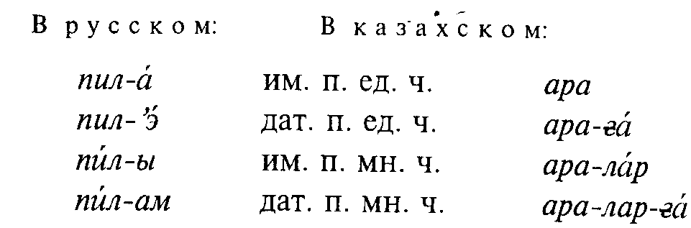

В чем же здесь различие грамматического выражения «того же»?
В русском:
1. Корень может изменяться в фонемном составе: в данном примере изменение небольшое – то л твердое: пила, пилы, пилам, то мягкое: пиле; в других случаях такие изменения состава корня или основы могут быть значительнее: сон – сна, день – дня; черт – черти; друг – друзья и т. п.
2. Аффиксы не однозначны, а могут одновременно выражать несколько грамматических значений ([-ам] одновременно обозначает и дательный падеж, и множественное число).
3. Аффиксы нестандартны, т. е. для выражения данного грамматического значения не для всех слов во всех случаях годится тот же аффикс; так, в данном примере дательный падеж в единственном числе выражен аффиксом [-э], а во множественном – аффиксом [-ам]; для других слов и в единственном числе может употребляться иной аффикс: стол-у, пут-и, благодаря чему возможны аффиксы-синонимы.
4. Аффиксы присоединяются к основе, которая без данных аффиксов обычно не употребляется (например, [пил'-], «вынутая» из формы пилé, [з'эмл'-], «вынутая» из парадигмы склонения слова земля, и т. п.).
5. Соединение аффиксов с корнями и основами имеет характер тесного сплетения или сплава, когда конечные фонемы корня вступают во взаимодействие с начальными фонемами суффикса (дет-ск-ий [д'эцкэụ], богат-ств-о [бΛгáцтвΛ] и т. п.); аффиксы соединяются не с любым видом корня, а присоединение аффиксов сопровождается особым изменением корня, так что один вид корня соединяется с одними аффиксами, а другой – с другими (про-езд-и-ть, но про-езж-а-ть).
6. Тесное присоединение нестандартных аффиксов, могущих быть многозначными, к корням, которые могут изменяться, называется фузией¹.
¹ Фузия – от латинского fusio – «сплав»; термин предложен Э. Сепиром в книге «Язык» (1921, русский пер. А. М. Сухотина, 1934; новое изд. – 1993).

В казахском:
1. Корень не меняется в своем составе.
2. Аффиксы однозначны, т. е. каждый из них выражает только одно грамматическое значение: [-га] – дательный падеж, [-лар] – множественное число; поэтому, чтобы выразить и дательный падеж, и множественное число, надо поставить оба аффикса в таком порядке: [-лар-га].
3. Аффиксы стандартны, т. е. для данного грамматического значения всегда (для всех слов) употребляется один и тот же аффикс; в данном примере для выражения дательного падежа аффикс [-га] является показателем как в единственном., так и во множественном числе; аффикс [-лар] для всех падежей всех слов является показателем множественного числа¹.
¹Аффикс множественного числа может быть в казахском языке в следующих вариантах: после гласных -лар/-лер: аралар – «пúлы», экелер – «матери»; после звонких согласных -дар/-дер: нандар – «хлéбы», кюндер – «дни»; после глухих согласных -тар/-тер: кулактар – «уши», кюшиктер – «щенки»; эти варианты аффиксов являются не алломорфами – морфема здесь та же, лишь первая согласная [л] подвергается варьированию под влиянием предшествующих звуков и выступает то в своем основном виде [л], то в виде аллофонов [д] и [т]; варьирование же гласных [а] – [е] связано с сингармонизмом, по разновидностям которого [а] и [е] являются также аллофонами.

4. Аффиксы присоединяются к тому, что, помимо данного аффикса, составляет отдельное самостоятельное слово (ат-ты-лар-ым-га – «моим всадникам», ат-ты-лар-ым – «мои всадники», ат-ты-лар – «всадники», ат-ты – «всадник», am – «лошадь»).
5. Соединение аффиксов с корнями и основами имеет характер механического приклеивания, когда границы морфем четко отграничены друг от друга, остаются в любых сочетаниях значимыми и самостоятельно показывающими свое значение.
6. Такое механическое присоединение однозначных, стандартных аффиксов к неизменяемым корням называется агглютинацией¹.
¹ Агглютинация (или агглутинация) – от латинского agglutinatio – «приклеивание»; термин введен Фр. Боппом.

Агглютинация свойственна большинству языков Азии, Африки, Океании (в которых имеются аффиксы), фузия – в основном свойство индоевропейских языков (в том числе и русского), хотя и в них есть элементы агглютинации¹.
¹ Подробнее см.: Реформатский А. А. Агглютинация и фузия как две тенденции грамматического строения слова // Морфологическая типология и проблема классификации языков. М.– Л., 1965. [Перепеч. в кн.: Реформатский А. А. Лингвистика и поэтика. М.: Наука, 1987].

Случаи агглютинации в русском языке проявляются в префиксации, так как префиксы в русском однозначны, стандартны при разных частях речи¹ и их присоединение к корням не имеет характера тесного сплавления (ср. детский [д'эцки] и отсыпать [Λц^{с}ыпт']); в русской постфиксации агглютинирующие случаи могут встречаться как исключение; например, возвратный аффикс -ся (-сь) или «побудительный» -ка, присоединяющиеся к уже оформленным флексиями словам: двигающихся, пошла-ка ты вон, дви-немтесь-ка – и не образующие фузионного сплава на морфемном шве: пяться [п'ат'с'Λ], ср. купаться [купац:Λ], где образуется фу-зионный сплав «ц долгое».
¹ Однако они не механически присоединяются к любой части, а обычно оформляют глагольную основу (вязать – развязать), а в составе этой основы входят в другие части речи (развязывание, развязка, развязный и т. п.).

При фузии аффиксы и внешне, и внутренне тесно спаиваются с корнями и друг с другом и в составе этих «сплавов» теряют свое значение, как бы «затухают» и «стираются».
Благодаря такому процессу, который В. А. Богородицкий назвал опрóщением¹, в результате соединения корней с аффиксами возникают основы, а в результате соединения аффиксов с аффиксами – либо сложные аффиксы, например сложный суффикс -ушеньк- в слове Надюшенька, где соединились простые суффиксы: -уш- (-ух-) + [-эн'-] + -к- (-ьк-), или суффикс -ашечк- в старикашечка, где соединились простые суффиксы: -аш- (-ax-) + [-эч-] (-ьк-) + -к- (-ьк-), либо же форманты², когда суффиксы и флексии берутся как целое, например -ание [-ан'иj'э] в слове старание или -jo, -ство в собирательных кулачье [ку-лач-j-o], дворянство и т. п.
¹ См.: Богородицкий В. А. Очерки по языковедению и русскому языку, 1939. Очерк 16. С. 193 и cл.
² Форманта – от латинского formans, formantis – «образующий»; грамматический термин форманта не следует смешивать с акустическим термином форманта (см. выше, гл. III, § 27). [В современном употреблении грамматический термин обычно употребляется в мужском роде – формант, чем достигается четкое отличие его от фонетического термина форманта. – В. В.]

Показателем внешней спайки морфем при фузии в русском языке могут служить такие случаи, как детский [д'эцки], богатство [бΛгацтвΛ], резчик [р'эщк], объездчик [Λбjэщк), где в [ц] и [щ] «сплавлены» конечные согласные корня и начальные согласные суффикса, почему, например, для слова [Λбjэщк] очень трудно решить, какой же здесь суффикс: -чик или -щик, и какой корень: езд- или езж-? В слове же богатство -am, очевидно, в прошлом тоже суффикс, но сейчас он уже неотделим от бывшего корня, образуя через фузионную основу новый производный, уже неразложимый корень богат-.
Благодаря опрóщению, т. е. тесной спайке морфем в одно целое при фузии, аффиксы, как мы уже говорили выше, «затухают», «стираются», вследствие чего они могут повторяться в составе того же слова, например, от непроизводной основы прилагательного [зл-] можно образовать присоединением суффикса [-ост'-] существительное злость (состоящее из производящей основы прилагательного [зл-], суффикса [-ост'-] и нулевой флексии); от основы [злост'-] присоединением суффикса [-н-] образуется прилагательное злостный, от основы которого [злостн-] можно опять образовать существительное посредством уже употребленного ранее суффикса [-ост-] – злостность, а от основы этого существительного [злостност'-] – снова прилагательное посредством суффикса [-н-], который тоже уже был: злостностный, откуда – новое существительное: злостностностъ (где уже три раза повторяется суффикс существительного [-ост'-] и два раза суффикс прилагательного [-н-]). Все это происходит потому, что реально значит последний суффикс, все же предыдущие «сплавились» в одну основу, которая в свою очередь определяется последним суффиксом, ее образующим; так, основа [злост'-] определяется суффиксом [-ост'-] – это производящая основа существительного, от которой можно произвести прилагательное, но не существительное. Основа [злостн-] определяется суффиксом [-н-] – это производящая основа прилагательного, от которой можно произвести существительное, но не прилагательное. В составе существительных злостность, злостностностъ «сплавившиеся» в основу суффиксы прилагательных [-н-] (2 раза!) не значат (так же как и два первых [-ост'-] в злостностностъ). В составе прилагательных злостный, злостностный не значат уже «сплавившиеся» в основу суффиксы существительных [-ост'-] (в злостностный 2 раза!, так же как и первое [-н-] в злостностный).
Русское аффиксальное словообразование сводится к двучлену (биному): основа + формообразующий элемент (аффикс), причем основа может быть и простой, равной одной морфеме – корню, как в зл-о, и «опрóщенной», состоящей из нескольких морфем, как в злостностн-ый, причем самое такую основу следует представлять себе не в виде цепочки морфем [зл-ост-н-ост-н], а в виде последовательных сочетаний основы и формообразующего элемента: [{< (зл)-ост'>-н} -ост']-н-(ый).
При агглютинации целое (грамматически оформленное слово) не представляет собой сочетаний таких двучленов из производящей основы и формообразующего элемента, а именно является цепочкой самостоятельных, сохраняющих всегда свою значимость морфем, например казахское аттыларымга – «моим всадникам», буквально: «лошадь» + «обладающий» + «много» + «мой» + «ему». В таких языках понятие «основа» существенно отличается от понятия «основа» в фузионных языках, и различие аффиксов по признаку деривационного и реляционного значения не так очевидно; слово, построенное по принципу агглютинации, похоже на длинный поезд, где корень – паровоз, а цепь аффиксов – вагоны, «просветы» между которыми всегда отчетливо видны.

§ 47. Морфологический и этимологический состав слова

В фузионных языках мы постоянно встречаемся с морфологическим явлением, которое В. А. Богородицкий назвал переразложением¹. Вследствие этого процесса, сопровождаемого процессом опрощения, границы морфем в лексеме исторически могут перемещаться, когда начало последующей морфемы может стать концом предыдущей, единая морфема может превратиться в сочетание двух морфем, а сочетание двух (и более) морфем может «сплавиться» и «опроститься» в одну морфему.
¹ См.: Богородицкий В. А. Очерки по языковедению и русскому языку, 1939. Очерк 16. С. 195 и сл.

Так, в латинском языке прежнее отношение морфем roma-nus – «римский» превратилось в отношение roman-us; в славянских языках основы на гласные «отдали» эти конечные гласные окончаниям, и вместо жена-ми и т. п. получилось жен-ами¹, старое сочетание предлога *сън с косвенными падежами местоимений, например *сън имъ [сън jимъ], переразложилось в с ним и т. п.
¹См.: Бодуэн де Куртенэ И. А. Заметка об изменяемости основ склонения, в особенности же об их сокращении в пользу окончаний // Сборник статей, посвященных Ф. Ф. Фортунатову, 1902. Перепеч. в кн.: Бодуэн де Куртенэ И. А. Избранные труды по общему языкознанию. М.: Изд. АН СССР, 1963. Т. 2. С. 19 и сл.

Современные русские слова мыло, шило, рыло морфологически разлагаются на основы (корни) [мыл-], [шыл-], [рыл-] и флексию -о, а этимологически это были трехморфемные слова: в общеславянском [*my-dl-o,*sy-dl-o, *ry-dl-o], где [-dl-] был суффикс «орудия действия»; этот «облик» суффикса [-dl-] сохранился в западнославянских языках, ср. польскую фамилию Шидловский и русскую Шиловский и т. п.
Когда-то слово вершок в древнерусском языке состояло из корня [в' эрш-] (из верх-), суффикса [-ок-] (ср. лужок – луг) и нулевой флексии; в современном же русском языке это слово как обозначение линейной меры состоит из двух морфем: нового переразложившегося и опрощенного корня [вершок-] и нулевой флексии. Таким образом, морфологический состав слова вершок не то же самое, что этимологический состав верш-ок.
Для определения морфологического состава слова следует помнить то, что сказано выше о линейной и парадигматической форме в грамматике; надо, чтобы выделяемые морфемы с тем же значением повторялись в других словах того же языка той же эпохи¹; так, слово столик потому разлагается на стол-ик, что корень стол- повторяется с тем же значением в словах столовая, столоваться, настольный и т. д., а суффикс -ик в словах ножик, садик, тазик и т. п. (см. выше).
¹ Конечно, «разлагать» на морфемы следует слова языка, а не орфографические написания, чтобы не получились нелепости вроде игра-ю, где на самом деле морфологический состав: [игр-a-j-y].

Морфологические и этимологические объединения слов в языке не совпадают, так как смысловые и грамматические связи слов рвутся и слова перестают принадлежать к одному словообразовательному гнезду; так, в русском языке слова студить, студень, простуда образуют одно морфологическое гнездо, а слова стыд, стыдиться, постыдный –другое; этимологически же это слова одного гнезда с чередованием [-у-], [-ы-] в корне (ср. также: наука – навык, дух – дыхание и т. п.).

§ 48. Чередования и внутренняя флексия

Грамматические значения могут выражаться изменениями звукового состава самого корня, или, иначе, внутренней флексией, однако не всякие звуковые изменения корня являются внутренней флексией. Для этого надо уметь различать разные типы чередований звуков.
Чередования звуков (т. е. взаимная замена на тех же местах, в тех же морфемах) могут быть:
I. Фонетические, когда изменение звучания обусловлено позицией и чередуются варианты или вариации одной и той же фонемы, без изменения состава фонем в морфемах; таковы чередования ударных и безударных гласных в русском языке: воды [воды] – вода [вΛда] – водовоз [вƏдΛвос], где [Λ] и [Ə] – варианты фонемы [о]', или звонких и глухих согласных звуков: друг [друк] – друга [другΛ], [к] – вариант фонемы [г]². Для связи с дальнейшим рассуждением возьмем еще один пример: лоб [лоп] – лобный [лоб-нƏи] – лобовой [лƏбΛвои], где [л] не варьируется, [о] то звучит в своем основном виде как [о] (под ударением), то в виде [Ə] в слабой позиции второго предударного слога [лэбΛвои]; [б] звучит звонко (в своем основном виде) перед гласной [лƏбΛвои] и перед сонорными [лобнƏи], а на конце слова оглушается [лоп]. Такие фонетические чередования имеют обязательный характер в данном языке (в русском языке «все гласные в безударных слогах редуцируются», «все звонкие согласные на конце слова оглушаются»)³. К выражению значений эти чередования не имеют отношения – они вынуждены позицией и изучаются в фонетике.
II. Нефонетúческие, когда изменение звучания не зависит от позиций, а чередуются разные фонемы, благодаря чему морфемы получают разный фонемный состав в своих различных вариантах (например, [друг-] – [друз'-] – [друж-] в русских словах друга – друзей – дружеский).
Среди нефонетических чередований следует различать:
а) Морфологúческие (или исторические, традиционные) чередования, когда данное чередование не обусловлено фонетической позицией, но и не является само по себе выразителем грамматического значения (грамматическим способом), а лишь сопровождает образование тех или иных грамматических форм, являясь обязательным по традиции, но не для выразительности.
В примерах лоб – лба, пень – пня в корнях то есть гласная, то ее нет («беглые гласные»); это не зависит от позиции, так как большинство слов, имеющих корневое [о] (или [э]), не теряет их при образовании грамматических форм (ср. стол – стола, боб – боба, поп – попа, кот – кота и т. п.)' и вместе с тем грамматическое значение выражается не чередованием гласной и нуля звука, а присоединением различных флексий (аффиксация): лб-а – родительный падеж, лб-у – дательный и т. п. (то же и без «беглой» гласной: лоб-а, лоб-у – термин игры в теннис, см. выше в главе II – «Лексикология»).
¹ В примере же сад [сат], сады [сΛды], садовод [сƏдΛвот] те же [Λ] и [Ə] – варианты фонемы [а].
² В примере люк, люка и люк бы [л'угбы] [г] – вариант фонемы [к].
³ Конечно, и в этих случаях бывают индивидуальные исключения (безударный союз но всегда с [о], в иноязычных собственных именах могут звонкие на конце слова не оглушаться: Эв, Мод и т. п.), но это именно «исключения», которые подчеркивают обязательность «правила».

К такому же типу чередований относятся чередования согласных [к – ч], [г – ж], [х – ш]: пеку – печешь, беги – бежишь, сухой – суше, или сочетаний согласных с одной согласной [ск – щ], [ст – щ], [зг – ж¹], [зд – ж]: треск – трещать, пустить – пущу, брызги – брызжет, опоздать – позже. Таким образом, при морфологических чередованиях чередуются:
1) фонема с нулем («беглые» гласные [о] или [э] – нуль): сон – сна, день – дня;
2) одна фонема с другой: [к – ч], [г – ж], [х – ш]: рука – ручка, нога – ножка, муха – мушка;
3) две фонемы с одной: [ск – щ], [ст – щ], [зг – ж,], [зд – ж]:плоскость – площадь, простой – упрощение, брюзга – брюзжать, запоздать – позже и т. п.
Историческими такие чередования называются потому, что они объясняются только исторически, а не из современного языка; так, «беглые» гласные наблюдаются потому, что в древнерусском языке здесь были не [о] и [э], а редуцированные [ъ] и [ь] (так называемые «глухие»), которые в известный период в сильной позиции становились соответственно [о] и [э], а в слабой исчезали, откуда: сънъ > сон, а съна > сна и т. п.; чередования [к – ч], [г – ж], [х – ш], [ск – щ], [ст – щ], [зг – ж], [зд – ж] восходят к доисторической эпохе, когда эти согласные и сочетания согласных в слабых позициях (в одну эпоху перед передними гласными, в другую перед йотом) превращались соответственно в шипящие фрикативные, а в сильных – оставались нетронутыми.
¹ Аналогичные примеры на [э] в русском языке затруднительны, так как [э] после мягкой согласной под ударением изменилось в [о]: медь [м'эдъ] > мед [м'от] и т. п.; перед мягкими согласными этого не происходило (поэтому сохранилось морфологическое чередование [о] перед твердыми и [э] перед мягкими: села – сельский, пчелы – пчельник, береза – березник, Алеха – Алехин; ср. редкие случаи типа Лель, Леля позднейшего происхождения).
² Орфографически [ж] передается при чередовании как зж, в других же случаях как жж (см. гл. V, § 71).

Морфологические чередования могут быть регулярными, когда они повторяются в разных формах и в разных частях речи (например, [г – ж]: бегу – бежишь, тяга – затяжка, луг – лужок, нога – ножной и т. п.), и нерегуля рными, встречающимися в считанных случаях (например, [г – ч]: берегу – беречь, могу – мочь), причем в словоизменении присутствуют чаще регулярные чередования, а в словообразовании – нерегулярные. Эти явления не входят в фонетику и не определяются грамматикой, а образуют особую область языка – морфонолóгию¹ (см. ниже, в конце этого параграфа).
¹Термин морфонология < морфофонология предложен Н. С. Трубецким, 1931 г.

Традиционными¹ же они называются потому, что как смысловой необходимости, так и фонетической вынужденности эти чередования не подчиняются, а сохраняются в силу традиции; поэтому там, где традиции не поддержаны письменностью, словарями или вообще не существуют, они могут отменяться. Это бывает в диалектах, просторечии и в детской речи: пеку – пекешъ, бежишь – бежи, сон – сона и т. п.
¹ Это определение введено И. А. Бодуэном де Куртенэ см.: Бодуэн де Куртенэ И. А. Опыт теории фонетических альтернаций // Избранные труды по общему языкознанию. М.: Изд. АН СССР. Т. 1. 1963.

Такая отмена традиционного, морфологического чередования возникает благодаря аналóгии¹, осуществляемой по пропорции: а:b = а':х, где х = b', например, везу: везешь = пеку:х, а х = пекешь; дом: дома= сон: x, а х= сона; так, в древнерусском склонении существительных с основами на [к, г, х ] было в дательном падеже роуцђ, «ноsђ, блъсђ, а теперь руке, ноге, блохе по аналогии с коса – косе, стена – стене, нора – норе, пила – пиле и т. п.
¹ Аналóгия – от греческого analogia – «соответствие».

В таких случаях никакого фонетического процесса не происходит, а один вид морфемы, например [руц-], подменяется другим [рук'-], и таким путем вся парадигма «выравнивается», или «унифицируется»; поэтому такие изменения по аналогии называются вырáвниванием или унификáцией. При этом форма не меняется.
В просторечии, в диалектной и детской речи такие выравнивания по аналогии имеют самое широкое распространение, ср. у детей: плакаю, искаю, продаваю (вместо плачу, ищу, продаю), воевает (вместо воюет), зададу (вместо задам), поросенки, теленки (вместо поросята, телята), коша, пала в значении «большая кошка», «большая палка») и т. п.
Выравнивание по аналогии более распространено в области словоизменения благодаря его большей регулярности и обязательности и менее – в области словообразования благодаря большей индивидуальности и необязательности словообразования.
б) Грамматúческие чередования очень схожи с морфологическими, вернее – это те же чередования, и их часто объединяют вместе, так как и грамматические, и морфологические чередования не зависят от фонетических позиций и тем самым не относятся к фонетике; чередуются и в тех, и в других случаях не аллофоны одной фонемы, а самостоятельные фонемы друг с другом, с нулем или одна фонема – с двумя. Однако существенное отличие грамматических чередований от морфологических (традиционных) состоит в том, что грамматические чередования не просто сопровождают различные словоформы, образованные и различающиеся другими способами (например, аффиксацией, как в вож-у – воз-ишь и т. д.), а самостоятельно выражают грамматические значения, и такое чередование само по себе может быть достаточным для различения словоформ, а потому не может быть отменено по аналогии путем унификации фонемного состава корня. Так, нельзя «заменить» голь на гол, сушь на сух, назвать на называть, избежать на избегать, потому что чередования парных твердых и мягких согласных [л – л'], [н – н'] и др., а также чередования [к – ч], [х – ш] могут различать краткое прилагательное мужского рода и существительное категории собирательности: гол – голь, рван – рвань, дик – дичь, сух – сушь; чередование [г – ж] может различать несовершенный и совершенный вид глаголов: избегать, прибегать, убегать и т. д. и избежать, прибежать, убежать и т. д.; эти же две видовые категории глагола в некоторых случаях различаются чередованием в корне гласной [и] с нулем: собирать – собрать, называть – назвать, или сочетанием [им], [ин] с нулем: выжимать – выжать (выжму), выжинать – выжать (выжну).
Во всех этих случаях мы имеем дело с грамматическим, значимым чередованием, т. е. с грамматическим способом. Это и есть внýтренняя флéксия.
Явление внутренней флексии было обнаружено на материале индоевропейских языков, и именно германских, когда немецкие романтики объявили его воплощением идеала – единство во многообразии и характеризовали как волшебные изменения чудесного корня (Фридрих Шлегель, см. гл. VI, § 79).
Наиболее древний вид внутренней флексии был обнаружен в так называемых «сильных глаголах», что свойственно всем германским языкам. Якоб Гримм (1785–1868) назвал это явление Ablaut (префикс аb – «от» и Laut – «звук»); термин этот употребляется во всех языках, в том числе и в русском, для обозначения чередования гласных в системе глагола и отглагольных образований (аблаут).
В английском языке для «сильных глаголов» существует аблаут в чистом виде, например¹:
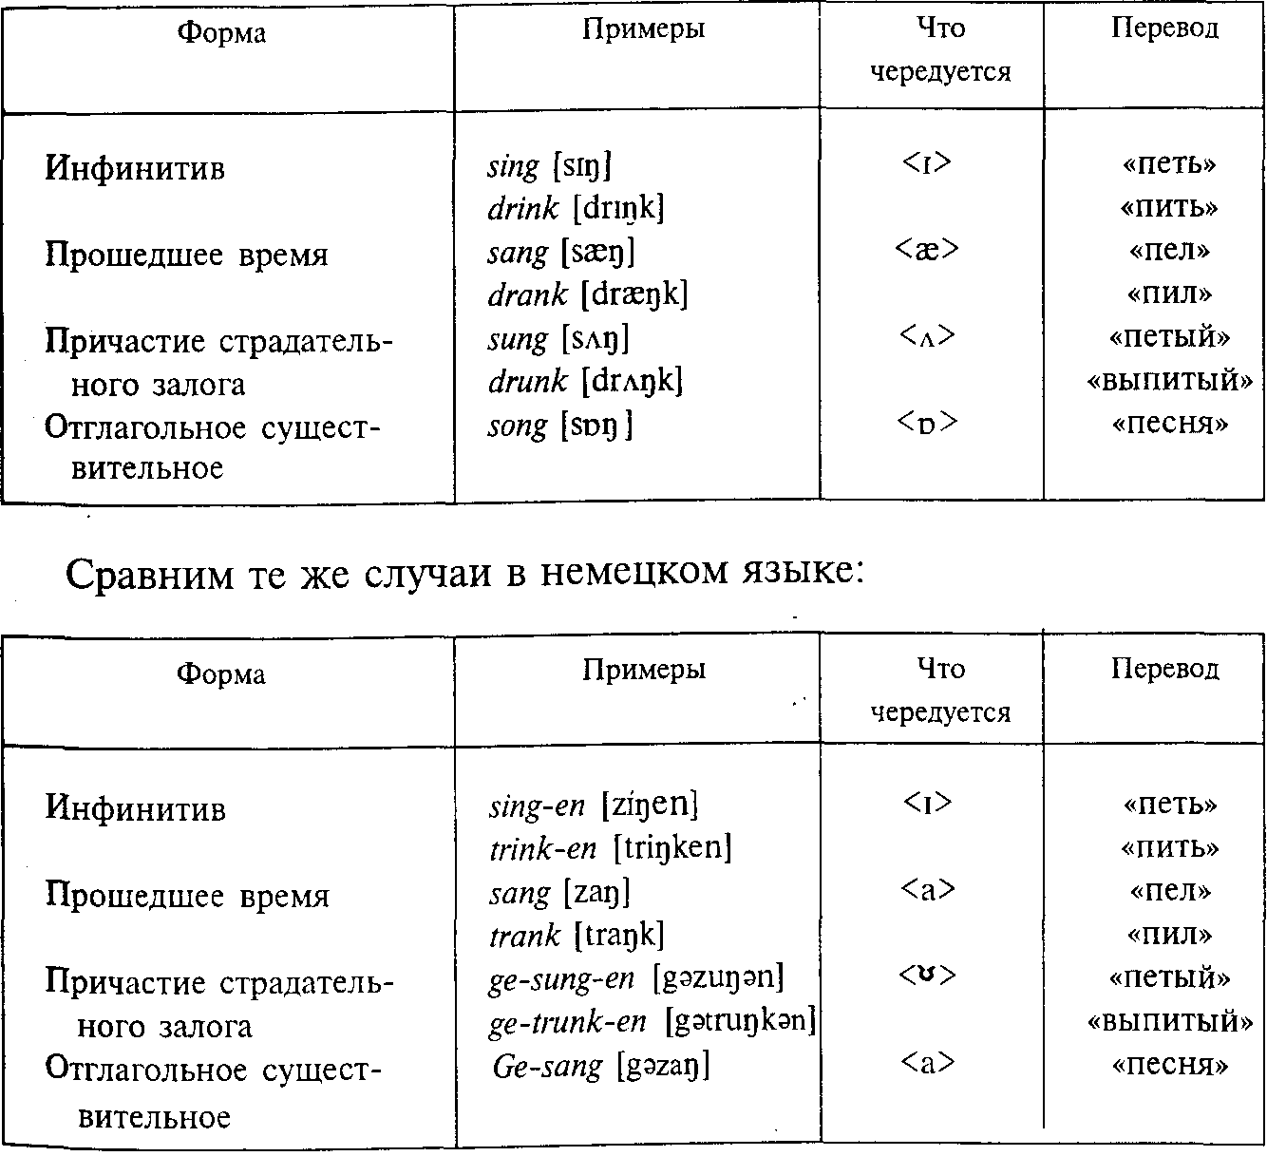
¹ В английском бывают и иные схемы глагольного аблаута, например, think [θiηk] – «думать» – thought [Oo:t] – «думал», thought [θƆ:t] – «мысль»; do [du:] – «делать», did [did] – «делал», done [dΛn] – «деланный».

Различие между английскими и немецкими примерами сводится к тому, что английский язык предпочитает словоформы, различающиеся только внутренней флексией (sing, sang, sung, song), тогда как немецкий применяет в этих же случаях и аффиксацию, добавляя префикс ge-: Ge-sang или «окружая» корень с чередованием конфиксацией: ge-sung-en.
Другой вид внутренней флексии в германских языках – Umlaut (префикс ит- – «пере-» и Laut – «звук», термин также был предложен Якобом Гриммом), образовавшийся в средневековый период в различных германских языках самостоятельно и по-разному¹, выражает различие единственного числа, где в корне задние гласные, и множественного, где на их месте передние гласные.
¹ См.: Жирмунский В.М. Умлаут в немецких диалектах с точки зрения исторической фонологии //Академику Виктору Владимировичу Виноградову. М., 1956; Стеблин-Каменский М. И. Что такое умлаут? // Материалы I научной сессии по вопросам германского языкознания, 1959.

В современном немецком языке это «передвижка» [и] в [у], [о] в [ø:] и [а:] в [ε:]: Bruder [brudƏr] – «брат» – Brüder [bry:dƏr] – «братья», Qfen [’o:fƏn] – «печь» – Оfen [’ø:fƏn] – «печи», Gast [gast] – «гость» – Gäste [gε:stƏ] – «гости», где меняется только признак локализации гласных: задняя – передняя при сохранении всех других дифференциальных признаков (подъем, лабиализация).
В современном английском языке, где таких случаев меньше, сохраняется только признак подъема, а меняется задняя локализация на переднюю и лабиализация на делабиализацию, так чередуются [ν] – [i:], дифтонги [а ν] и [a,]: foot [fƏt] – «нога» – feet [fi:t] – «ноги», tooth [tu:O] – «зуб» – teeth [ti:O] – «зубы», mouse [maνs] – «мышь» – mice [mais] – «мыши».
И в случае умлаута английский язык предпочитает ограничиваться чистой внутренней флексией, тогда как немецкий охотно соединяет внутреннюю флексию с аффиксацией, например: Gast – «гость» – Gäste [gƏ:stε] – «гости», Wolf [volf] – «волк» – Wölfe [voelfƏ] – «волки» и т. п.
В английском языке такие случаи, как child [tJaild] – «ребенок» – children [tJildrsn] – «дети», где для выражения множественного числа существительных употребляется и внутренняя флексия [tJaild] – [tJild-] и аффиксация (нуль в child и -еп в children) – редкое исключение, во всех обычных случаях различения единственного и множественного числа аффиксацией (обычно -z с его вариантами -s, -iz): father [fа:дƏr] – «отец» – father-s [fa:дerz] – «отцы», book [buk] – «книга» – book-s [bvks] – «книги», ox [Ɔks] – «бык» – oxen [ƆksƏn] – «быки» и т. п. внутренняя флексия не употребляется (ср. в немецком языке Vater [fatƏr] – «отец» – Väter [fε:tƏr) – «отцы», Buch [bux] – «книга» – Bucher [bуcƏr] – «книги» и т. п.– с внутренней флексией), тогда же, когда в английском языке «меняется способ», т. е. различие данных грамматических категорий осуществляется аффиксацией, внутренняя флексия не применяется, например, старое различение brother [brΛдƏr] – «брат» – brethrin [brεдrin] – «братья», где имеется и аффиксация, и внутренняя флексия, меняется на brother – brother-s или: старое cow [kau] – «корова» – kine [kain] – «коровы» – на современное cow-s [kavz].
Чередование согласных как внутренняя флексия применяется иногда в английском языке для различения существительных (с глухой согласной на конце) и глагола от того же корня (со звонкой согласной на конце), например: house [haus] – «дом» – house [havz] – «приютить» или mouse [mavs] – «мышь» – mouse [mauz] – «ловить мышей».
Во французском языке, наряду с очень большим количеством морфологических чередований: boire [bwar] – «пить» – buvons [byvƆ] – «пьем», dire [dir] – «говорить» – disons [dizƆ] – «говорим»,faire [fεr] – «делать» –fis [fi] – «сделал», pouvoire [puvwar] – «мочь» –рейх [pø] и puis[py:] – «могу» – peuvent [pø:v] – «могут», valouar [valwar] – «стоить» – vaux [vƆ] – «стою» – valons [valƆ] – «стоим» и т. п., чистая внутренняя флексия встречается нерегулярно и редко, например, в виде чередования носовых гласных с сочетанием гласных с носовыми согласными, для родовых различий, например: brun [brɶ] – «коричневый» – brune [bry:n] – «коричневая», fin [fε] – «тонкий» –fine [fin] – «тонкая» и т. п.¹.
¹ Такие чередования, возникающие на почве фонетического образования – носовых гласных в закрытых слогах, чего не получалось в открытых (fin – fi-ne), обратны случаям внутренней флексии в русском языке на базе утраты носовых гласных типа: жать, жму, выжимаю; жать, жну, выжинаю (где в жать исторически была носовая гласная а [е]).

В славянских языках аблаут когда-то играл важную роль, хотя обычно в соединении с аффиксацией, например в старославянских словоформах:
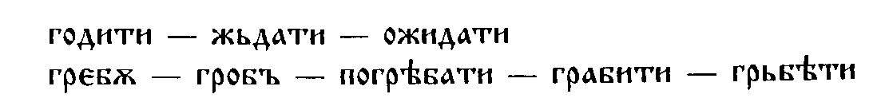
В современном русском языке эти чередования перестали играть прежнюю роль благодаря возникновению редукции безударных гласных [э] – [и] и [а] – [о] и благодаря действию унифицирующей аналогии; однако в таких случаях, как затор – тер [т'ор] – тереть – тру – вытирать, замор – замер – замру – замирать, сбор – соберу – собирать, задор – задеру – задирать, нельзя унифицировать написания с -е- и с -и-, так как если фонетически после мягких согласных в безударном случае и происходит нейтрализация <э> и <и>: тереть и затирать, то после твердых согласных такой же нейтрализации в безударных слогах фонем <о> и <и> = [ы] не происходит: зов – зову – вызывать, ров – рву – вырывать, а также: кров – крою – покрывать, мой – мойка – мою – замывать и т. п. Здесь, как и в случаях внутренней флексии собрать – собирать, назвать – называть и т. д., старый индоевропейский аблаут еще структурно действует.
Соединение внутренней флексии с аффиксацией встречается в русском языке при образовании многократного подвида у глаголов несовершенного вида, имеющих в корне [о], с помощью суффикса -ив-; ходит – хаживал, носит – нашивал, косит – кашивал, морозит – мораживал и т. п., когда [а] чередуется с [о]; сопровождающее эту внутреннюю флексию чередование согласных: [с – ш], [д – ж], [з – ж] является традиционным, т. е. никакой грамматической «нагрузки» не несет, а употребляется в силу традиции. Следует отметить, что у глаголов, где корневое [ов] в спряжении чередуется с [у] (рисовать –рисую, совать – сую), где перед корневым [о] имеется мягкая согласная или йот [j] (ежиться), а также у глаголов, образованных от собственных имен, от иноязычных корней и от искусственных слов, чередования [о] – [а] при образовании форм на -ивать не возникает (вырисовывать, засовывать, сплевывать, застегивать, поеживаться, объегоривать, пришпоривать, пришпандоривать, подытоживать и т. п.).
Почему же те грамматические явления, которые были рассмотрены в предыдущем параграфе в связи с понятием трансфикса в семитских языках и явления внутренней флексии в индоевропейских языках, в чем-то очень схожие и обычно объединявшиеся вместе, следует разделить и различить?
Дело здесь не только в том, что явления внутренней флексии нерегулярны и необязательны для модели индоевропейского формообразования, а трансфиксация – это обязательный прием грамматики семитских языков.
Дело здесь и в том, что «корень + схема», т. е. группа согласных и прослойка между ними гласных, в семитских языках представляют собой как по способу оформления, так и по значению две обособленные единицы. Это две морфемы, расположение которых с точки зрения индоевропейских навыков необычно: они сочетаются не последовательно, а чересполосно: одна входит в другую, как могут входить друг в друга две гребенки, причем каждая из этих морфем разрывается и разрывает другую. Любая словоформа типа арабского КаТаЛа двухморфемна, и соединение этих морфем, несмотря на взаимопроникновение, следует признать соединением агглютинирующего типа.
В индоевропейских же языках признать чередующиеся гласные [i], [æ], [Λ], [ò] в английских словоформах sing, sang, sung, song отдельными морфемами (очевидно, типа «инфиксов», вставленных внутрь корня?) никак нельзя. Указанные словоформы принципиально одноморфемны и являются алломорфами одной общей единицы более высокого порядка, так сказать «над-единицей» – гиперморфемой, объединяющей все конкретные алломорфы в одно целое, как гиперфонема служит «над-единицей» разных фонем, например в таких случаях, как бо/аран, со/абака и т. д.
На таких объединителях в одну единицу высшего ранга разных единиц низшего ранга построена вся структура языка. И самая «мелкая» единица языка – фонема есть тоже единица, объединяющая все аллофоны (вариации и варианты), в которых она может проявляться, например аллофоны [а,æ,Λ,Ə], объединяющиеся в русском литературном языке в одну фонему <А>. Одним из подтверждений одноморфемной трактовки индоевропейских корней, обладающих возможностью внутренней флексии, служит то, что, например, в немецком языке в речи детей, в просторечии многие «сильные глаголы» перестают спрягаться как «сильные» и переходят в «слабые», т. е., не подвергаясь внутренней флексии, начинают образовывать словоформы путем «нормальной» (т. е. продуктивной для современного немецкого языка) постфиксации и конфиксации, тогда вместо springen [spriŋƏn], sprang [spraŋ], gesprun-gen [gespr ŋƏn] получаются формы: spring-en, spring-te, ge-spring-t.Кроме того, если не признавать в русском языке внутренней флексией такие случаи, как гол и голь, рван и рвань, то что же в таких словоформах считать аффиксом: твердость в -л, -н и мягкость в -ль, -нь? Но, как известно, дифференциальные признаки сами по себе не могут быть морфемами, а лишь через фонемные единицы, неделимые с точки зрения членения (сегментации) речевой цепи¹.
¹Всячески используя ценную статью И. А. Мельчука «О «внутренней флексии» в индоевропейских и семитских языках» (Вопросы языкознания, 1963. № 4), где автор прекрасно доказал аффиксальность семитских «схем», нельзя согласиться, что эта аффиксация есть внутренняя флексия. Данный термин должен быть отнесен именно к формообразованию индоевропейских языков, а «похожие» явления семитских языков следует именовать трансфиксацией.

Все явления нефонетических чередований изучает морфонолóгия (см. выше), но изучение их функции, выражения тех или иных грамматических значений относится уже к грамматике.
Очень важной задачей для морфонологии является изучение фонемного состава морфем, их возможных сочетаний в морфемах, количества фонем в морфемах разного типа, что бывает очень различным в разных языках.
Иногда фонемный состав корней резко отличен от фонемного состава аффиксов, например в семитских языках, где корень состоит, как правило, из трех согласных, а аффиксы – из гласных или из комбинации согласных и гласных (см. выше, § 46); в агглютинирующих языках, где имеется сингармонизм, состав гласных корней и аффиксов разный, и изучение явлений сингармонизма – прямая задача морфонологии.
В русском языке фонема [ж,] встречается только в считанном количестве корней, а в аффиксах – никогда, парная же ей фонема [щ] имеется и в словообразовательных аффиксах, например в суффиксе -щик- (пильщик, лакировщик, спорщик), и в причастных суффиксах -ущ-, -ащ-, но ни в префиксах, ни во флексиях не встречается. Чередование гласных в русском языке в существительных ограничивается случаями [о] – нуль и [э] – нуль (сон – сна, день – дня, мужичок – мужичка), тогда как в русском глаголе встречаются разные типы чередований: [о] – [и]: спер – спирать, рой – рыть; [э] – [а]: сесть – сяду; [о] – [а]: лег – лягу; [и] – нуль: собирать – собрать и др.
Так как во всех этих случаях нет фонетических позиций и вообще – фонетических условий, они не относятся к фонетике, а ими призвана заниматься морфонология.

§ 49. ПОВТОРЫ (РЕДУПЛИКАЦИИ)
Повтóры, или редупликации¹, состоят в полном или частичном повторении корня, основы или целого слова без изменения звукового состава или с частичным изменением его.
¹ Редупликация – латинское reduplicatio – «удвоение».

Очень часто повтор применяется для выражения множественного числа, например в малайском языке orang – «человек», orang-orang – «люди», в мертвом шумерском языке кур – «страна», кур-кур – «стрáны»².
² Ср. в русской графике: гг. – «годы», вв. – «века», тт. – «товарищи», фф. – «формулы» и т. п.

Для многих языков в речи употребляются повторы как средство усиления данного сообщения: да-да, нет-нет, ни-ни (сугубое отрицание), вот-вот, или: еле-еле, едва-едва, чуть-чуть, давно-давно и т. п.
Широко известны звукоподражательные повторы типа кря-кря (утка), хрю-хрю (поросенок), ку-ку (кукушка) и т. п. Этот тип звукоподражательных повторов перекликается с такими глагольными «остатками», повторяющимися дважды, как трюх-трюх, хлоп-хлоп, тук-тук. Если в русском такие повторы нетипичны для русского литературного языка, то они очень распространены в диалектах русского языка, а, например, в языке сомали (Восточная Африка) этот способ в глаголе выражает особый вид: fen – «глодать», a fen-fen – «обгладывать до конца со всех сторон», т. е. терминологически это «всесторонне окончательный вид» (такой грамматической категории в русском языке нет, а это значение выражается лексически: «со всех сторон» и «до конца»). Однако в категории вида в русском языке встречаются случаи повтора для выражения особых оттенков вида глагола, например ходишь-ходишь, молишь-молишь (слова Варлаама, сцена в корчме из трагедии «Борис Годунов» Пушкина), где повтор глагольных форм ходишь и молишь не равен грамматически их одиночному употреблению. С этим очень схожи случаи в формах глагола полинезийских языков, например tufa – «делить», a tufa-tufa – «часто делить». Если в ходишь-ходишь и т. п. в русском языке выражена продолжительность в пределе несовершенного вида, то в примерах поговорили-поговорили и ничего не сделали или поплакали-поплакали и утешились глаголы совершенного вида получают подвидовой оттенок продолжительности.
В прилагательных повтор может быть использован для выражения превосходной степени: добрый-добрый, большое-большое – в чистом виде и с префиксацией: добрый-предобрый, большое-пребольшое.
Таким же способом образуется превосходная степень и в казахском языке, например: кызыл – «красный» – кызыл-кызыл – «самый красный», жаксы – «хороший» – жаксы-жаксы – «самый хороший», иногда с присоединением губной согласной в начале
повтора: aк – «белый» – aк-naк, – «белейший».
С этим можно также сравнить такие формы раротонгского языка (на островах Тихого океана), каким – «большой» и nu-nui – «очень большой», где повтор сопровождается еще «добавлением извне».
Неполные повторы корня типичны были для образования перфекта латинского, древнегреческого и древнеиндийского языков, например tango – «трогаю», tetigi – «тронул», cado – «падаю», cecidi – «упал» в латинском; leipo – «оставляю», leloipa – «оставил» в греческом; kar – «делать», cakara [чакара] – «он сделал» в санскрите и т. п.
Богат повторами английский язык, где они могут быть и полные (преимущественно звукоподражательные): quack-quack – «кря-кря» (об утках), jug-jug – «щелканье соловья» или «звук мотора», plod-plod – «стук копыт лошади», tick-tick – «ход часов» и т. п.; неполные (с изменением гласной): wig-wag – «флаговый сигнал», zig-zag – «зигзаг», flick-flock – «шарканье сапог» или riff-raff – «сброд», «шпана», wish-wash – «бурда», «болтовня», сюда же относится и название игры ping-pong – «настольный теннис» (от звукоподражательного «стук капель дождя по стеклу»)¹; интереснее случай sing-song в значении прилагательного «монотонный», где sing – «петь» и song – «песня»².
¹См.: Jespersen О. A modern English grammar, 1946.
² См. в романе W. Somerset Maugham «Neil Me Adam»: «She spoke English with sing-song Russian intonations» («Она говорила по-английски с монотонными русскими интонациями»).

Особую разновидность повторов представляют собой неполные повторы в тюркских языках, где первая согласная заменяется губной [п], [б] или [м]; такие пары-повторы имеют значение собирательных существительных; например, в казахском языке: жыл-кы – «лошадь», жылкы-мылкы – «лошади и другой скот» (собирательное «лошадье»); туйе – верблюд, туйе-муйе – «верблюды и прочий скот» (собирательное «верблюдье»); кулак – «кулак» (заимствовано из русского языка), кулак -мулак – «кулачье» (ср. кулактар – «кулаки», множественное число); такие формы могут иметь также добавочный оттенок уничижительного значения («всякий сброд»): в узбекском чой-пой – «чаишко», туркменское ки-тап-митап – «книжонки»; есть такие «чудные» слова со значением «неопределенной совокупности» и в русском: тары-бары, шуры-муры, фигли-мигли, гоголь-моголь, шурум-бурум и т. п.¹(некоторые из них заимствованы).
¹Ср. во французском языке: chari-vari – «кошачий концерт», «гам», pele-mele – «всякая всячина», а также указанные выше случаи wish-wash, riff-raff в английском.

§ 50. СЛОЖЕНИЯ
При сложениях в отличие от аффиксации соединяются в одной лексеме не корневая морфема с аффиксами, а корневая морфема с корневой же, в результате чего возникает единое новое сложное слово; таким образом сложение служит для словообразования.
Соединяться при сложении могут и полные корни, и усеченные, а также основы и целые слова в какой-нибудь грамматической форме.
Такие сложения также могут иметь две тенденции: механическую, агглютинирующую, и органическую, фузионную. В результате первой тенденции возникает сумма значений слагаемых элементов; например, в немецком языке: Kopfschmerz– «головная боль» (Kopf– «голова», Schmerz – «боль»), Augenapfel – «глазное яблоко» (Auge – «глаз», Apfel – «яблоко»), или в русском: профработа – «профсоюзная работа», стенгазета – «стенная газета»¹.
¹ Конечно, и в таких случаях налицо известный идиоматизм целого, так как не всякая газета, повешенная на стену, – стенгазета, а профработа не охватывает работу машинистки или курьера в профсоюзном центре.

При второй тенденции значение целого не равно сумме значений слагаемых; например, в английском языке typewriter не «шрифт + писец», а «пишущая машинка»; killjoy не «убей + радость», а «человек, портящий всем настроение в обществе», или в русском паровоз –это отнюдь не «воз, движущийся силой пара», а «машина, движущая железнодорожные составы по рельсам».
Звуковые изменения и срастания частей сложения могут с течением времени превращать механическое сцепление морфем и даже слов в тесный сплав; например, в русском языке словосочетание спаси бог превратилось в неразложимое спасибо, ономь дьни – в намедни, пожалуй, староста – в пожалуйста (в произношении часто даже [пжалстΛ]); но такой тип сложений для русского языка не характерен. Древнегерманские словосочетания nachti gall – «ночи певица», или bruti gomo – «невесты муж» в немецком превратились в Nachtigall – «соловей», Brautigam – «жених», где хотя и можно выделить Nacht – «ночь» и Braut – «невеста», но вышедшие из употребления -gall, -gam превращают все слово в неразложимое.
Даже в таких случаях, как во французском cache-nez, где cache – «прячь», a nez – «нос», целое плохо разлагается, так как кашне употребляется для утепления горла, а не носа.
Богатой системой сложных слов обладали санскрит (литературный язык древних индийцев)¹, древнегреческий и латинский языки. Большинство сложений в этих языках создано искусственно; это слова книжные.
¹ См. о древнеиндийских сложениях работу Вяч.Вс. Иванова и В. Н. Топорова «Санскрит» (М., I960).

Богат разного типа сложениями современный русский литературный язык. Различные по своей продуктивности модели сложных слов, существующие в русском языке, можно прежде всего разделить по словообразовательному признаку: 1) через «соединительную гласную» и 2) без «соединительной гласной».
I тип (через соединительную гласную) имеет подтипы:
1) паровоз, землемер, где соединены корни (а не слова!) [пар-], [воз-], [з'эмл'-]¹, [м'эр-], причем [воз-], [м'эр-] – глагольные корни, а не именные. Такие сложения возникают на базе подчинительных словосочетаний типа «возит паром», «возящий паром», «мерить землю», «мерящий землю»;
¹ Этот случай нагляднее всего показывает, что это не словá (слóва [з'эмл'-] нет), а корни.

2) пароходство, земледелие, где корень соединен с «подобием слова», так как части [-ход-ств-о], [-д'эл'-иj-э] состоят из корня и суффикса и оформлены флексией, но самостоятельно не существуют в языке;
3) лесозаготовки, землеустройство, где корень через соединительную гласную связан с полным нормальным словом (заготовки, устройство).
Таковы подтипы русских сложных слов через соединительные гласные.
II тип (без соединительных гласных) имеет подтипы, в которых сочетаются усеченные слова и корни:
1) колхоз, профорг – усечение корней (коллективное хозяйство и профсоюзный организатор);
2) эсминец, наркомат – сочетание усеченного корня прилагательного (эскадренный, народный) и полного слова с «вынутой серединой» (мин[онос]ец, ком[иссари]ат);
3) профбилет, главвино – сочетание усеченного корня или слова с полным нормальным словом (билет, вино).
Сюда же примыкают и такие типы слов, как киноактер, вакуум-аппарат, фотостудия, кают-компания, стон-линия, икс-лучи, «Ната-вальс»¹ эхо-вариант², а также: Волховстрой, Тулауголь, Андреевуголь и т. п.³.
¹ Фортепьянная пьеса П. И. Чайковского.
² Термин шахматной композиции.
³ Оставляем в стороне другие имеющиеся в русском языке типы сложных слов, как полушубок, пятилетка, скопидом, вертишейка, так как они непродуктивны и не являются основными моделями русских сложных слов; по тем же соображениям не представляют интереса такие «неудобные» для синтаксиса сложные по сокращению слова, как: управделами, завкадрами, комроты, начполитотдела, помкомвзвода и т. д.

Эти типы можно подразделить и по иному принципу: случаи 1 и 2 из обоих типов представляют собой действительно слова, где одно лексическое значение, и они следуют фонетическим законам слов в русском языке: [пƏрΛвос], [пƏрΛхот], [главл'ит], тогда как слова из случая 3 обоих рядов показывают, что это собственно не сложные слова, а словосочетания [л'эсл/зƏгΛтоф'к'и], [глаф/в'и-но], так как в этих случаях: 1) имеется два ударения (первое – слабое, второе – сильное), 2) вследствие этого гласные первой половины такого мнимого «сложного слова» не подчиняются обычной схеме редукции, да и ритмика получается иная, 3) если первая часть «сложения» оканчивается на звонкую согласную, эта согласная оглушается не только перед глухой следующей половины, но и перед сонорной и гласной – главснаб[глаф/снап], главрыба [глаф/ рыба], главэнерго [глаф/ынэргΛ], 4) если на стыке 1-й и 2-й части встречаются твердая и мягкая согласные, то первая не теряет своей твердости (главвино [глаф/в'ино], так же как и сочетание имени и отчества Лев Викторович [л'эф/в'йктƏрƏв'Əч], где явно два слова), 5) кроме этих фонетических показателей, есть и грамматический показатель: возможность вставить (интерполировать) отдельное слово (хотя бы и служебное) между двумя частями этого мнимого сложения: на хлебозаготовки я не поеду, но на лесо же заготовки я поеду заранее; в избе-читальне был, а в сель то совет и не успел зайти и т. п., чего нельзя производить с примерами 1-й группы; например, невозможно сказать: в сов же хозе я был, в кол то хоз зашел и т. п.
К подобным «мнимым сложным словам» в русском языке относятся и все разновидности сложносокращенных слов типа киноактер, фотолаборатория и типа стоп-сигнал, агитпункт, икс-лучи, альфа-лучи, а также и аббревиатурные: АНТ-25, ТУ-114, МЭЗ-15, МПО-2 и т. п.
Во французском языке сложные слова – чаще всего или словосочетания, или лексикализованные до конца словосочетания; сочетания императива глагола и прямого объекта: rendez-vous – «свидание», pince-nez – «пенсне», cache-nez – «кашне», tire-bou-chon – «штопор», существительного с причастием: serre-joint – «струбцинка»; двух существительных с предлогом: pied-a-terre – «квартира для временного проживания», rez-de-chaussee – «нижний этаж» и т. п.
В английских сложениях чаще всего наблюдаются те же явления (stone-wall, blackbird, killjoy и т. п.)¹.
¹ О различии словосочетания black bird – «черная птица» и сложного слова blackbird – «дрозд» (который может быть и альбиносом, т. е. белым) см.: Г л и с о н Г. Введение в дескриптивную лингвистику / Русский пер., 1959. С. 84, а также ст.: Ахманова О.С.,Смирницкий Л. И. Образование типа stonewall в английском языке // Доклады и сообщения Института языкознания АН СССР. Вып. II, 1952.

Немецкий язык исключительно богат разными видами сложений (Handschuh – «перчатка», Wanduhr – «стенные часы», Grofb-vater– «дед», Kaufmann – «купец», Icherzahlung – «рассказ от первого лица», Stundenplan – «расписание уроков», Kindergarten – «детский сад», dummklug – «осторожный до глупости», zuckersüβ – «сладкий как сахар» и даже Dampfschiffahrtgesellschaftsdirektorsstell-vertretersgemahlin – «супруга заместителя директора общества пароходных сообщений» (S ü t t е г 1 i n). Последний пример, где много форм родительного падежа на -s, а так же и без этого -s показывает, что не все то, что считается сложным в немецком языке, действительно сложные слова; во многих случаях это примеры в той или иной степени лексикализованных словосочетаний.

§ 51. СПОСОБ СЛУЖЕБНЫХ СЛОВ

Грамматические значения могут выражаться и не внутри слова, а вне его, в его окружении, и прежде всего в сопровождающих знаменательные слова служебных словах. Служебные слова освобождают знаменательные от выражения грамматики¹ или сопровождают словоизменительную аффиксацию.
¹ Это не значит, что такие знаменательные слова, не показывающие в своем составе грамматических значений, стоят вообще вне грамматики; они как части речи обязательно находятся в распоряжении грамматического строя языка.

Служебные слова, как уже выше сказано, лишены номинативной функции, так как ничего не называют и лишь показывают отношения между членами предложения (предлоги, союзы) или между предложениями (союзы), а также указывают некоторые грамматические значения, не зависящие от сочетания слов в предложении (артикли, частицы, вспомогательные глаголы, слова степени). Это квалификативные отношения, например определенность и неопределенность, число и т. п.
Служебные слова часто выполняют ту же роль, что и аффиксы, ср. Я хотел согреть себя чаем, где отношение дополнения чаем выражено падежной флексией, а в предложении Я хотел согреть себя посредством кофе, где то же самое выражено служебным словом, именно предлогом посредством. Или: Маша красивее Наташи и Маша более красива, чем Наташа, и т. п.
Если отношение слова кот к другим членам предложения в русском языке выражается падежными флексиями: кот, кота, коту, котом и т. п., то во французском, где нет склонения существительных, те же грамматические связи выражаются предлогами или их отсутствием: Ie chat– «кот» (без предлога с артиклем), du chat – «кота», аи chat – «коту» (с предлогами), par Ie chat – «котом» (предлог с артиклем).
Но так как они все-таки слова¹, то спрашивается, как же в этом случае распределяется лексическое и грамматическое значение? А. И. Смирницкий писал: «Значения отношений могут быть и не грамматическими значениями. Так, они являются лексическими, если оказываются основными, центральными в семантике слова, если выражаются отдельным конкретным словом. Для того чтобы быть грамматическими, отвлеченными от конкретности слова, значения отношений должны быть лишь дополнительными при основных, центральных, вещественных значениях слов, в составе самих данных слов; лишь при этом условии они обладают необходимой для грамматического строя обобщенностью и абстрактностью. В самом деле, если предлог нa есть отдельное слово, а не префикс, то выражаемые им значения пространственных, временных и прочих отношений являются основными его значениями, принадлежащими ему как данному конкретному слову, отличному, например, от под, при и т. п.: как выражаемые им эти значения не мыслятся в отвлечении от его лексической словарной конкретности»².
¹ Некоторые лингвисты называют их слова-морфемы, что имеет известное основание для лексикологии, но требует особых разъяснений для грамматики; думаем, что это все-таки не морфемы, а слова (см. гл. VII, § 79).
² Смирницкий А. И. К вопросу о слове (проблема «тождества слова») // Труды института языкознания АН СССР, 1954. Т. 4. С. 15–16, сноска.

Это рассуждение не доводит разрешение вопроса до конца. Конечно, отношения могут выражаться и лексически, например, в таких наречиях, как позднее, раньше, выше, ниже, лучше и даже... в любой падежной форме существительных: люблю мать, отдам матери, горжусь матерью. Но здесь грамматические отношения выражаются не лексически, а именно грамматически: сменой аффиксов, тогда как лексические значения выражаются основами. Мы здесь, конечно, не касаемся отношений неграмматического типа (я люблю, ты ненавидишь и т. п.), иное дело – служебные слова. Их лексическое значение совпадает с их грамматическим значением. Можно было бы сказать, что грамматическая функция поглощает в служебных словах их лексическую природу. Но и это не разъясняет всего. Дело здесь заключается, как и у числительных, в отношении к вещи и понятию – в отношении к называнию и выражению отношений. У числительных нет «называемой вещи»¹, поэтому выражаемое ими понятие становится своего рода «вещью», которую числительные и называют (слова не могут не называть – в этом их основная функция); также и служебные слова называют (лексически) то отношение (грамматическое, в отличие от наречий), которое они выражают. Это называется суппозúция (suppositio idealis)².
¹ См. гл. II, § 8.
² Суппóзйция – от латинского suppositio – «подкладка».

Среди служебных слов следует различать:
1. Предлóги, которые выражают подчинительные отношения между членами предложения (еду в метро, жду у метро, пойду к метро, а также: пошел к сестре, гляжу на тебя, знаком с ней) или уточняют падежные значения (у него, за него, от него; в нем, на нем, о нем и т. п.)¹. Предлоги служат для выражения отношений: пространственных (в, на, над, за, у и т. п.), временных (до, после, перед и т. п.), целевых (для), причинных (из-за, благодаря, вследствие) и пр.
¹ Ср. в немецком языке: auf dem (den), in dem (den), mil dem (den) и т. п.

В тех языках, где не бывает префиксов, обычно не бывает и предлогов, их заменяют послелоги, служебные слова с функциями предлогов, но стоящие сзади слова; например, русской надписи в трамвае «Место для детей» с предлогом в азербайджанском соответствует надпись с послелогом: Йер балалар учун, где учун – «для» – послелог.
2. С ó ю з ы, которые выражают сочинительные отношения как в простом, так и в сложном предложении (соединительные: и, да [дə]; противительные: а, но, да [дƏ]; разделительные: или – или;
ли – ли; либо – либо и т. п.).
В сложном предложении безударные что, как, когда, чтобы выражают подчинительную связь (для чего в простом предложении служат предлоги)¹. Союзы могут быть и составные: потому что, в случае если, несмотря на то что и т. п. и парные если – то, хотя – однако и т. п.
¹ В таких случаях простого предложения, как; Меня одевали как куколку – эллипсис из: Меня одевали, как одевают куколку (см. иначе: Щ е р б а Л. В. О частях речи в русском языке // Русская речь. Новая серия. Вып. II, 1928. С. 22; см.: Щ е р б а Л. В. Избранные работы по русскому языку. М.: Учпедгиз, 1957. С. 63– 85).[Перепеч. в кн.: Щ е р б а Л. В. Языковая система и речевая деятельность. Л.: Наука, 1974].

3. Частúцы могут выражать или:
а) модáльные значения¹, т. е. отношение говорящего к тому, что он высказывает как целевую установку высказывания, например: усиленное утверждение (же, ведь, да [дэ]); отрицание (не, ни); вопрос (ли); условность (бы); побудительность (пусть, пускай, давай-ка); желательность (хотя бы, лишь бы); сомнение (де, мол, якобы);
б) немодáльные значения, как: ограничительное (только, лишь, один, одна, одно, одни, исключительно, единственно); определительное (именно, прямо, как раз, точь-в-точь); указательное (вот, вон, это, то, та, тот, те, там, тогда); неопределенное (что-либо, -нибудь, угодно и кое-что при местоимениях); присоединительное (тоже, также, итак, все, еще); значение приблизительности (почти, чуть не); выделительное (а, и, и же, да, даже, все, еще и т. п.)².
¹ См. § 54, сноска в начале параграфа.
² Из приведенного перечня видно, что «одно и то же», например и, на самом деле в языке может быть очень «разным»: 1) и – союз (кот и повар), 2) и – частица (и странно это слушать). См. в «Словаре русского языка» изд. АН СССР статью Л. В. Щербы на вокабулу «и».

4. А р т ú к л ь¹. Артикли свойственны далеко не всем языкам. Они необходимы в арабском, романских и германских языках. Для теории служебных слов артикли очень существенны. Они не выражают отношений между членами предложения, не образуют синтаксических форм языка, но являются наиболее типичными «грамматическими сопроводителями» знаменательных слов.
¹ Артúкль – от французского article из латинского arliculus – «сустав», «член».

1) Первая грамматическая функция артикля – это «грамматическое обозначение своего сопровождаемого», т. е. признак имени. Таков однозначный артикль арабского языка. Благодаря этому во многих языках присоединение артикля к неименным словам и формам переводит их в существительное. Так возникает конверсия ¹, когда данное слово переходит в другую категорию и попадает в иную парадигму без изменения своего морфологического состава. Так, в немецком языке schreiben – «писать», a das Schreiben – «письмо» (т. е. «писание»); во французском diner, souper – «обедать», «ужинать», a Ie diner, Ie souper – «обед», «ужин», charme [Jarm] – «чаруй», но Ie charme – «очарование»; в английском play [plei] – «играй», a the play – «игра» и т. п. В русском такой субстантивации' глаголов быть не может², так как нет артикля; в нем надо прибегать к морфологическим способам словообразования, чтобы получить новое слово: обедать – обед; играть – игра; жить – житье и т. п.
¹ См.: Смирницкий А. И. Так называемая конверсия и чередование звуков в английском языке // Иностранные языки в школе, 1954. № 3.
Конверсия – от латинского conversio – «изменение».

В тех языках, где есть артикль, можно превращать целые предложения в существительное; например, во французском: Il va et vient – «он ходит и приходит» и Ie va et vient – «хождение взад и вперед», chez soi – «у себя» и Ie chez soi – «свой дом» и т. п. То же в немецком языке, например an und für sich sein – «существовать в себе и для себя» и das An und für sich Sein – «бытие в себе и для себя» и т. д.
2) В т о р а я грамматическая функция артикля – это различение грамматической категории определенности и неопределенности, когда существуют парные артикли: the – a (an) – в английском; der – ein, die – eine, das – ein – в немецком; Ie – un, la – une – во французском и т. п. Категория, сопровождающаяся определенным артиклем, как правило, выражает грамматически то, что уже известно собеседникам, либо то, что у собеседников во время разговора перед глазами, либо нечто особо индивидуально выделяемое; категория же, сопровождающаяся неопределенным артиклем, наоборот, показывает грамматически, что речь идет о том, что не окрашено индивидуальным, что берется в обобщенном плане и чего нет перед глазами во время данного разговора.
В русском языке, где нет артиклей, эти грамматические значения выражаются: 1) служебным словом один (одна, одно, одни) (из числительного один и т. д.): «Зашел один товарищ и принес одну книжку» и т. п.; 2) употреблением родительного падежа вместо винительного при отрицании: «Я не вижу книгу» (определенность), «Я не вижу книги» (неопределенность); 3) интонацией.
¹ От латинского substantivum – «существительное», субстантивация – «превращение в существительное».
² Кроме случаев собачьих кличек для борзых и гончих: Карай, Угадай, Откатай, Заливай, Порывай и т. п., а также редкие случаи топонимики, например площадь Разгуляй (в Москве), или название кабаре 20-х гг. «Не рыдай»; такие же случаи, как склоняемые существительные печь, течь и спрягаемые глаголы печь, течь, представляют собой омонимы (см. гл. II, § 15).

Указанными двумя грамматическими функциями исчерпывается роль английского артикля.
3)Третья грамматическая функция артикля – это различение рода в чистом виде, т. е. при том же слове в той же форме, что встречается редко, чаще при названиях каких-либо народов, язык которых не знает различений рода, например в немецком der Hausa – «мужчина из племени хауса» и die Hausa – «женщина из племени хауса». Так как в тех языках, где имеется различение рода, существительные должны быть отнесены к какому-либо роду, то в языках с наличием артикля в единственном числе имеются артикли для разных родов, во множественном различие рода утрачивается¹.
¹ Ср. в русском, где нет артикля, но слова во множественном числе не относятся к тому или иному роду, что ясно из примеров слов, которые употребляются только во множественном числе, например: дрова, сливки, ножницы, сани и т. п.

Немецкий язык различает артиклями три рода, французский – два:
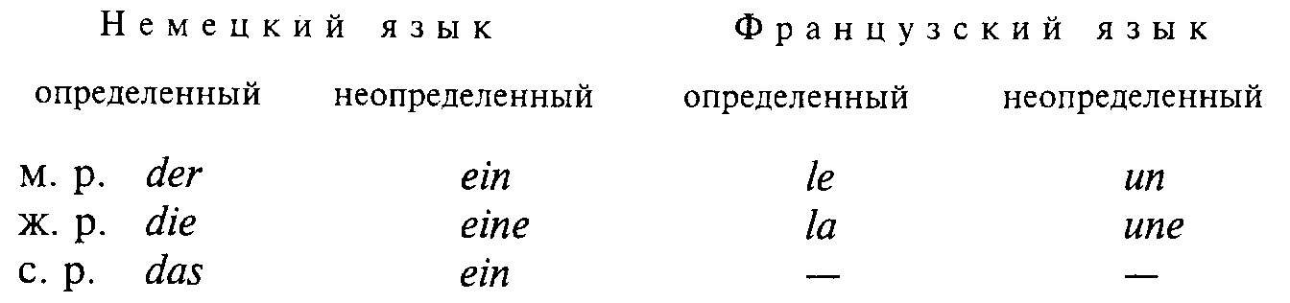
4) Четвертая грамматическая функция артикля – это различение числа. Наиболее ясно это во французском языке, где сами слова не имеют окончаний множественного числа: так, само по себе слово [ʃa] – «ша» – и «кот», и «коты», но благодаря различию артиклей: [læʃa] значит «кот», a [lƏʃa] значит «коты»¹.
¹ Во французской орфографии пишется во множественном числе -S: Ie chat – les chats, но это лишь условность этимологической орфографии и к современному французскому языку это -s никакого отношения не имеет.

В немецком языке для выражения множественного числа обычно меняется не только артикль, но и форма слова: der Hose – «заяц», die Hasen – «зайцы», das Buch – «книга», die Bucher – «книги», der Ochs – «бык», die Ochsen – «быки» и т. п., но в случаях, например, das Fenster – «окно», die Fenster– «окна», der Arbeit-er – «рабочий», die Arbeiter – «рабочие» только перемена артикля показывает изменение числа¹.
¹ В случае die Mutter – «мать», die Mütter – «матери», наоборот, только внутренняя флексия (и – и) различает число, а артикль не меняется, см. сноску в конце § 43.

5) Наконец, артикль может брать на себя «тяжесть» выражения отношений между членами предложений, т. е. склоняться, освобождая от этой «обязанности» существительные, что бывает редко, например в немецком языке:

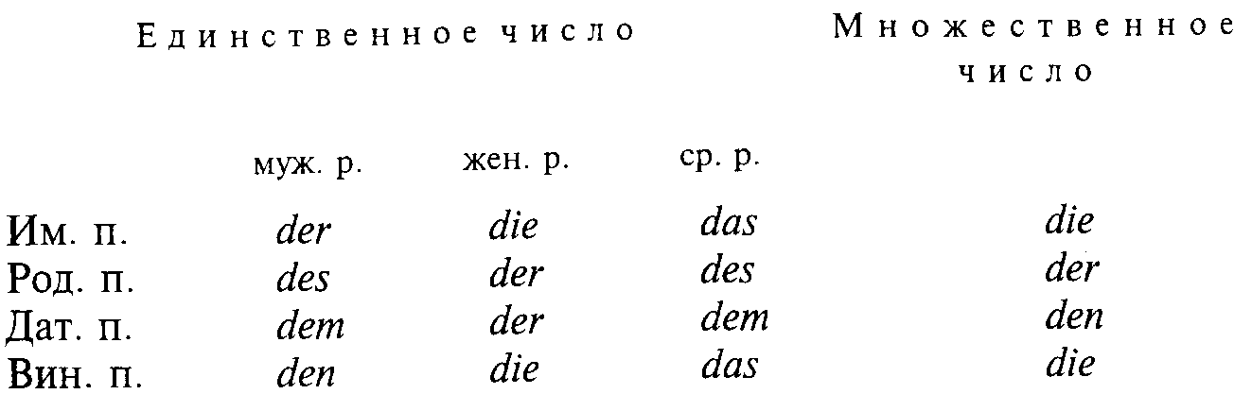
Благодаря такой способности артикля склоняться существительное может терять падежные формы и оставаться неизменным; так, в немецком языке прежнее склонение слова der Tisch – «стол»: des Tisches, dem Tische, den Tisch – заменяется в современном немецком языке склонением: des Tisches, dem Tisch, den Tisch¹.
¹ Этот грамматический факт не надо путать с так называемым «апострофиро-ванным» немецким произношением типа Кпав (откуда и идет название «апостро-фированное», т. е. когда непроизносимая гласная обозначается на письме апострофом) вместо Knabe – здесь чисто фонетическое явление редукции гласной до нуля; то же самое в русских «звательных формах» Надь! Сереж! где конечные согласные произносятся звонко, поэтому конец слова на гласной, которая здесь также «апострофирована».

В немецком есть еще особый «отрицательный артикль» – kein.
В языках, имеющих артикль, отсутствие последнего, т. е. нулевой артикль, имеет особое грамматическое значение (так же как отсутствие флексии в одной из форм словоизменения является нулевой флексией).
5. Вспомога тельные глаголы также относятся к служебным словам, хотя они и имеют формы словоизменения.
При употреблении вспомогательных глаголов основной, знаменательный глагол может не менять своей формы, а оставаться неизменяемым в самой общей форме, например в инфинитиве; при этом выражение лица, числа, времени и тому подобных глагольных грамматических значений берет на себя вспомогательный глагол, который при этом не выражает никакой знаменательности, а служит для выражения только реляционных грамматических значений. Так, спряжение будущего времени глаголов несовершенного вида в русском языке осуществляется формами вспомогательного глагола быть:
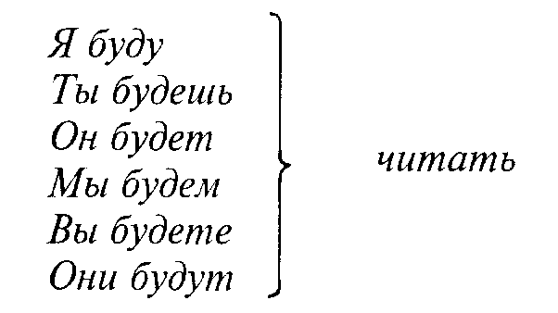
В других языках такие «составные» (или аналитические) формы употребляются не только для будущего времени, но и для прошедшего и даже для настоящего, и при этом знаменательная часть «состояний формы» может быть причастием; например, в немецком языке: Ich habe gelesen – «я читал», Ich bin gegangen – «я пошел»; или во французском языке: J'ai lu – «я читал», J'avais lu– «я читал» (до чего-то другого), Je suis venu – «я пришел», J'etais parti – «я уехал»; или в английском языке: I have read – «я читал», I am smoking – «я курю» (в настоящий момент), где знаменательная часть – причастие, ср. не «составную форму» настоящего времени: I smoke – «я курю» (вообще, т. е. «имею свойство курить»).
Различие однокорневых непереходных и переходных глаголов в русском языке имеет регулярное выражение через перемену класса глагола (как: чернеть – чернить, молодеть – молодить» т. п.); по-немецки это же различие выражается переменой вспомогательного глагола: schwarz werden – «чернеть» (буквально: «черным становиться») и schwarz machen – «чернить» (буквально: «черным делать»), где знаменательное слово не глагол, а прилагательное.
Во французском языке понудительное значение в глаголе выражается вспомогательным глаголом faire – «делать», откуда возможны такие «составные формы», как faire faire – «заставить делать» (буквально: «делать делать»), где первое faire – вспомогательный глагол, а второе faire – знаменательный глагол.
Обычно в языках в качестве вспомогательных употребляются глаголы со значением «быть» и «иметь»; немецкие sein, haben; английские be, have; французские etre, avoir; русское быть – и как член «составной формы» Я буду читать и т. д. с инфинитивом знаменательного глагола, и как связка – элемент составного сказуемого, где в качестве знаменательного (присвязочного) слова могут быть любые части речи (но только не глагол в инфинитиве!): Я был болен; Он был учителем наших детей; Жаль было отца¹, На улице было холодно; Крепость была взята. В русском языке глагол иметь как вспомогательный почти не употребляется, за исключением устарелых торжественных формул: Погребение (или заседание) имеет быть, где быть –знаменательный глагол, a имеет – вспомогательный.
В некоторых языках сочетание знаменательного и вспомогательного глагола может лексикализоваться в одно слово; например, в украинском языке такие формы простого будущего времени (из бывшего сложного), как: писатиму, писатимеш, писатиме – «я буду, ты будешь, он будет писать», где -иму, -имеш, -име – бывший вспомогательный глагол иметь.
Для выражения особых видовых оттенков начинания или завершения процесса в русском языке употребляются как вспомогательные глаголы начать и кончить; ср. «Он начал петь» (= он запел); «Он кончил звонить (= он отзвонил) и т. п.
В качестве связок могут употребляться и различные «глаголы движений, намерений» и т. п., например: «Он сел обедать»; «Он пошел гулять»; «Он намеревался уехать»; «Oн хотел сказать» и т. п.
Связки также могут быть и нулевыми, ср.: Он был болен – прошедшее время, показанное связкой был, и Он болен – настоящее время, показанное нулевой связкой, т. е. отсутствием связок был, буду, что показывает прошедшее и будущее время по сравнению с отсутствием связки – настоящее время (см. об этом ниже, § 61).
¹ В случае: Жаль было уезжать инфинитив уезжать не входит в составное сказуемое, а является отдельным членом предложения.

6. Слова степени– это те бывшие «наречия степени», которые сопровождают качественные прилагательные и наречия при образовании степеней сравнения: «Она более красива»; «Она очень красива»; «Он рассказывал более увлекательно» и т. п.; ср. во французском языке употребляющиеся для этой цели слова plus, moins;в английском more, most и т. д. От соответствующих наречий слова степени отличаются тем же, чем отличаются наречия от деепричастий и существительных в косвенных падежах, т. е. особым типом выражаемой абстракции и соотношения лексического и грамматического значения (см. выше, § 43), а также особыми синтаксическими свойствами (свойства сочетаемости с другими лексемами). В качестве «слов степени» могут выступать и местоименные по происхождению слова: «Она самая красивая»; «Она всего красивее».
7. Пусты е слова. Некоторые служебные слова не образуют особо четкой категории, но в их «служебности» не приходится сомневаться, так как они сопровождают знаменательные слова и выражают такие грамматические оттенки, которые в других языках выражаются аффиксами. Так, в турецком и английском языках, где нет категории грамматического рода, бывает потребность различать пол животных; тогда на помощь приходят «пустые слова»; например, в английском the catu в турецком kedi – и «кот», и «кошка», когда же это требуется различить, то в английском используются местоимения he – «он» и she – «она», а в турецком слова erkek – «самец» и dişi – «самка», поэтому:
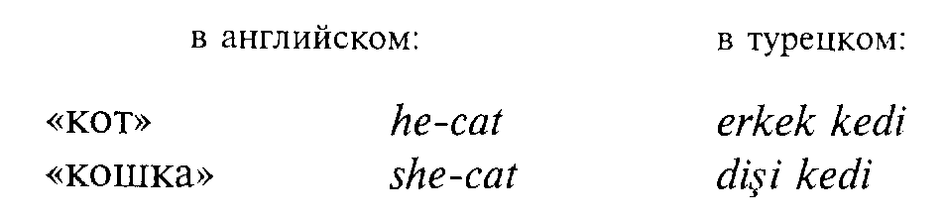
И в русском бывают аналогичные случаи: ворон-самец, ворон-самка; рысь-самец, рысь-самка; а также женщина-врач, мужчина-прачка (С т а н ю к о в и ч) и т. п.
Во многих языках нет аффиксальных возможностей образовать уменьшительные существительные типа книжечка, котенок и т. п. (или же такие возможности малоупотребительны), тогда приходят на помощь слова со значениями «сын», «маленький» и т. п., и они берут на себя роль «пустых слов», показателей данного грамматического значения. Так, в китайском языке [roy³]¹ – «собака», [эрл] – «сын», а [rоу³ эрл] – «щенок»; во французском chat – «кот», petit – «малый», «маленький», a Ie petit chat – «котенок»; в английском book – «книга», little – «маленький», a a little book – «книжечка» (ср. a small book– «маленькая книга»). Таково же употребление слова со значением «сын» при имени отца для выражения того, что в русском составляет отчество: древнееврейское Бен-Акиба, арабское Ибн-Искандер, тюркское Гулам- Оглы и т. п.; ср. в официальном русском языке XVIII–XIX вв. Иван Никифоров сын Довгочхун (Н. В. Г о г о л ь) и т. п.
¹ Здесь надстрочное ³ обозначает «третий тон» китайского языка, а не знак сноски.

§ 52. СПОСОБ ПОРЯДКА СЛОВ
Как уже выше было сказано, линейность речи позволяет ее рассматривать как цепь с последовательно расположенными во временной (а на письме – и пространственной) последовательности, причем порядок расположения звеньев этой цепи (ее сегментов) может иметь значимость. Это относится и к фонемной цепи (ср. тук, тку, кут и т. д., см. гл. I, § 5), и к морфемной цепи в составе лексемы (ср. в немецком языке Kindchen – «ребятенок», а Kinderchen – «ребятишки» от Kind – «дитя» или в тюркских глаголах, например, в казахском: барды – «он ушел», а бармады – «он не ушел» и т. п.); то же может относиться и к цепочке слов, образующих высказывание, где во многих случаях перемена места лексем в речевое цепи (перестановка слов) может служить выразительным средством для грамматических значений. Это очень различно для тех языков, где слова могут своим изменением показывать свою роль в предложении и где слова морфологически не меняются и только по порядку слов в предложении можно понять, что есть подлежащее, что есть дополнение и иные смысловые моменты, связанные не только с оформлением отдельных слов, но и с их порядком в целом.
Есть языки, в которых такие грамматические отношения, как отношения подлежащего и дополнения (субъекта и объекта) не зависят от порядка слов; например, в латинском языке высказывание о том, что «отец любит сына», можно изложить шестью разными «порядками»: 1) pater amat filium; 2) pater filium amat; 3) amat pater filium; 4) amat filium pater; 5) filium pater amat; 6) filium amat pater, где pater – «отец» всегда остается подлежащим, а filium – «сына» – дополнением.
Конечно, какой-то один из этих порядков является более привычным, обычным и нормальным; это норма нейтрального высказывания; остальные могут быть использованы со стилистическими целями.
В других языках это бывает иначе: если перевести приведенное латинское предложение или аналогичное на разные языки, то в разных языках вопрос о роли порядка слов получает различное решение:
латинский: pater amat filium; mater amat filiam;
русский: отец любит сына; мать любит дочь;
немецкий: der Voter liebt den Sohn; die Mutter liebt die Tochter;
английский: the father loves the son; the mother loves the daughter;
французский: Ie pere aime Ie fils; la mere aime la fille.

В латинском языке порядок слов (как было указано выше) не выражает грамматических значений, и тем самым возможны любые перестановки слов в предложении без изменения значения целого, тогда как в других языках это не так.
В русском для существительных женского рода на -а, -я и для существительных мужского рода одушевленных дело обстоит так же, как и в латинском: сестра любит собаку, отец любит сына (возможны любые перестановки без изменения грамматических значений), но для существительных неодушевленных мужского рода, для существительных среднего рода и женского рода на мягкую или шипящую согласную и для всех несклоняемых существительных дело обстоит иначе; ср. стол царапает стул, бытие определяет сознание, цепь дробит кость, кенгуру делает антраша, где понимание того, что есть подлежащее, а что – дополнение, определяется только местом: до сказуемого или после него. В немецком все зависит от формы артикля: для женского и среднего рода он не различает именительного и винительного падежа, для мужского артикль может различать подлежащее (der) и прямое дополнение (den); в английском же и французском, где нет склонения существительных и артиклей, понимание того, что есть подлежащее и что – прямое дополнение, всецело зависит от порядка слов.
Порядок слов может также различать определение и определяемое. В русском языке этого, как правило, не требуется, потому что формы прилагательного-определения и существительного-определяемого различны; ср. круглый дом и домашний круг; однако в таких случаях, как глухие ученые и ученые глухие, только порядок слов показывает, что – определение и что – определяемое.
Есть и такие языки, где для данного грамматического отношения порядок слов является решающим; так, например, в казахском языке (где существительные и прилагательные, как правило, не различаются) только по порядку слов можно установить, что является определяемым («существительным») и что определяющим («прилагательным»): сагат калта – «часовой карман» (карман для часов), а калта сагат – «карманные часы», ыдыс темир – «посудное железо» (железо для изготовления посуды), а темир ыдыс – «железная посуда». Аналогичные явления встречаются и в английском языке, где есть особые прилагательные, многие существительные по конверсии могут выступать в роли прилагательных; бывает и так, что два слова могут стоять в прямом и обратном порядке (как в казахском языке).
Порядок слов для выражения этого грамматического отношения может быть различным в разных языках; так, глухие ученые по-французски les savants («ученые») sourds («глухие»), а ученые глухие – les sourds («глухие») savants («ученые»), т. е. противоположность тому порядку, который принят в русском.
В тех языках, где порядок слов фиксирован для выражения грамматических отношений, он с трудом может быть использован для стилистических целей, и, наоборот, в языках, где порядок слов свободен, перестановка слов, в широком смысле инверсия¹, – очень сильное стилистическое средство; ср. в русском: Я видел отца – Видел я отца – Отца я видел – Отца видел я и т. п.
¹ Инверсия – от латинского inversio – «перестановка».

Так называемый «твердый порядок слов» в латинском и в значительной мере в немецком языке – традиция стилистическая, а отнюдь не грамматическая.

§ 53. СПОСОБ УДАРЕНИЯ
Ударе ние только тогда может быть выразительным средством в грамматике, когда оно изменчиво. Поэтому тоновое ударение всегда может быть грамматическим способом вследствие
своей политони чности ¹,т.е. изменяемости тона на том же слоге; например, в литовском языке dvi'em (с нисходящим тоном) – «двум», adviem (с восходящим тоном) – «двумя»; в сербском ствари (с нисходящим ударением) – «вещи» (род. п. ед. ч. от ствар – «вещь»), а ствари (с восходящим ударением) – «в вещи» (местн. п. ед. ч.); в языке шиллук (Восточная Африка) jit с высоким тоном – «ухо», а с низким – «уши»; в другом африканском языке, тсвана, kemotho с низким тоном – «я человек», а то же с высоким тоном на первом слоге (kemotho) – «он человек».
¹ Политоничность – от греческого polys – «много» и tones – «ударение».

Так использовать динамическое ударение нельзя вследствие его монотончности² т.е. однородности. Но в случае возможности передвижения ударения оно делается очень удобным грамматическим способом.
¹ Монотоничность – от греческого monos – «один» и tonos – «ударение».

По этому вопросу интересные мысли находим у Е. Куриловича: «В языках с так называемым постоянным местом ударения оно падает на слог слова, который установлен: а) безотносительно, как начальный или конечный слог слова...; б) относительно, как следующий после начального (то есть второй) или предшествующий конечному (то есть предпоследний) слог слова. В языках с так называемым свободным и подвижным ударением оно... падает не на отдельные слоги слова, а прежде всего на отдельные морфемы в пределах слова. Различие между польской формой rekami и ее русским эквивалентом руками заключается в том, что польская форма имеет ударение на предпоследнем слоге слова, а русская форма – на первом слоге окончания»¹. И дело здесь в том, что в польском ударение постоянное, т. е. падающее на определенный слог слова (предпоследний), независимо от того, какая это морфема, а в русском – ударение подвижное, которое в пределах одной парадигмы может падать в одних словоформах на корень, в других – на окончание; например, в единственном числе: дом, дома, дому, домом, о доме – на корень, а во множественном числе: дома, домов, домам, домами, о домах – на окончание.
¹ Курилович Е. Структура морфемы // Очерки по лингвистике. М., 1962. С. 77, а также: Кузнецов П. С. Фонологическая система сербохорватского языка // Известия АН СССР. Отделение литературы и языка, 1948. Т. 7. С. 62.

В русском языке разным местом ударения (на основе или на аффиксе) могут различаться слова (что к грамматике не относится): мука – мука, кружки – кружки, казачки – казачки; может это же проявляться на разных слогах основы: замок – замок, передохнуть – передохнуть;во всех этих случаях передвижки места ударения нет, а место ударения закреплено на разных слогах в разных словах.
Иное дело, когда место ударения перемещается в парадигме с основы на окончание или наоборот и тем самым различает грамматические формы того же слова.
Так, родительный падеж единственного числа руки, ноги, блохи местом ударения отличается от формы именительного падежа множественного числа тех же слов: руки, ноги, блохи; то же самое в случаях: дома, села (род. п. ед. ч.) и дома, села (им. п. мн. ч.)¹.
¹ В случае село – села грамматически наличествует только перенос ударения, а состав фонем в корне тот же.

Очень важным этот способ является для различения видовых пар глагола, когда ударение на тематической гласной основы: насыпать, нарезать, высыпать, выносить является приметой несовершенного вида, а перенос ударения на корень (насыпать, нарезать) или на префикс (высыпать, выносить) служит приметой совершенного вида.
В других случаях в русском языке тот же способ сопровождает иные способы, служащие для того же грамматического различения, как, например, встречать – встретить, где вид различается прежде всего изменением суффикса [-а-] – [-и-] и сопровождается переносом ударения и чередованием согласных [ч] – [т].
В случае колебания места ударения в формах слов на -о, типа кисло, мало, узко и т. п., оно служит для различения кратких прилагательных и наречий: если ударение на -о – это признак краткого прилагательного (Это платье узко), если же на основе – это признак наречия (Это платье узко сшито). Как и всегда в грамматике, где все положительное соотнесено с нулем, наличие и отсутствие ударения может быть достаточным противопоставлением для различения грамматических форм и категорий; так, в русском языке ударные что, когда, как – местоимения, а безударные что, когда, как – союзы, например: Я вижу, что он читает, но что он читает, не вижу; Я слышал, как он вошел, но как он мог войти, не понимаю и т. п.
Наличие ударения на слове или его отсутствие может отличать и знаменательное слово от служебного, например: А счастье было так возможно!(П у ш к и н) и Я было опоздал на лекцию (где было – частица).
В языках с фиксированным или малоизменяемым ударением такие случаи редки; ср., например, в турецком саniт [джаным] – «моя душа» и саniт [джаным] – «душечка» или в немецких сложных словах blutarm– «худосочный» и blutаrm– «очень бедный»; в английском языке, кроме случаев с разного типа ударением, различающим словосочетания: black bird – «черная птица», black board – «черный стол» и сложные слова: blackbird – «дрозд», blackboard – «классная доска» (см. выше, § 50), может быть различение по месту ударения глаголов (ударение на последнем слоге) и однокорневых имен (на первом слоге): to export – «вывозить», the export – «вывоз», to extract– «извлекать», the extract– «извлечение» и т. п. Во французском языке, где слово не имеет своего отдельного ударения, а ударение сопровождает лишь «ритмическую группу» слов (le lieutenant, le lieutenant colonel, le lieutenant colonel en chef и т. п.), как грамматический способ оно использовано быть не может, но, расчленяя «ритмические группы», оно содействует строению предложения.

§ 54. СПОСОБ ИНТОНАЦИИ
Интонация, как мы установили выше, относится не к слову, а к фразе (см. § 32) и тем самым грамматически связана с предложением и его строением.
1) Прежде всего это относится к модальной¹форме предложения: при том же порядке тех же слов во многих языках можно отличать интонацией вопросительные предложения от утвердительных, предложения, выражающие сомнение, от предложений, выражающих удивление или побуждение, и т. п. (Он пришел?; Он пришел; Он пришел...; Он... пришел? и т. п.). Эти оттенки выражаются градацией высоты, интенсивности и темпа.
¹ Модальный – от латинского modus – «способ»; модальные значения в грамматике выражают целевую установку высказывания (убеждение, вопрос, сомнение, приказание или личные отношения говорящего к тому, что он говорит, и т. п.).

2) Расстановка и градация пауз внутри предложения может показывать группировку членов предложения или расчленение предложения, например: Ходить долго – не мог и Ходить – долго не мог; Человек – с портфелем пришел и Человек с портфелем – пришел¹.
¹ На этом же основан и анекдот с «роковой» запятой: Казнить, нельзя миловать и Казнить нельзя, миловать.

3) Паузирование может различать простое и сложное предложение; без паузы: Вижу лицо в морщинах – простое предложение, с паузами; Вижу: лицо – в морщинах – сложное, где двоеточие и тире обозначают соответственно паузы.
4) Интонацией можно отличать сочинительную связь от подчинительной при отсутствии союзов; например, с интонацией перечисления (т. е. с повторением той же интонационной волны). Лес рубят, щепки летят – сочинение, а с контрастной интонацией обеих половин (первая на высоком тоне, вторая – на низком) Лес рубят – щепки летят –подчинение, где лес рубят –придаточное предложение, а щепки летят – главное.
5) Особое явление представляет собой так называемое «логическое ударение», т. е. то или иное смещение фразового ударения (см. гл. III, § 32) для логического выделения («подчеркивания») каких-либо элементов предложения; особенно отчетливо это выявляется в вопросительном предложении, где нормальное для русского языка фразовое ударение конца фразы (тогда вопрос относится ко всему целому) может перемещаться в середину или начало фразы, чтобы показать, к чему именно относится вопрос:
Ты сегодня пойдешь в институт? (а не куда-то);
Ты сегодня пойдешь в институт ? (а не поедешь);
Ты сегодня пойдешь в институт ? (а не завтра);
Ты сегодня пойдешь в институт ? (а не кто-нибудь другой).
6) Интонацией, а именно убыстрением темпа и ломкой нормальной интонационной волны, выделяются вводные слова и выражения, чем они и отличаются от членов предложения; например: Он безусловно прав (без выделения обстоятельства безусловно) и Он, безусловно, прав (с выделением вводного слова безусловно), или: Он может быть здесь (без выделения сказуемого может быть) и Он, может быть, здесь(с выделением вводных слов может быть).
Выражение экспрессии и прежде всего различных чувств (радости, гнева, восторга, умиления, огорчения и т. п.) тесно связано с интонацией, но к области грамматики не относится, равно как и придание тем или иным словам особого смысла, например иронического, что тоже достигается интонацией.
Не во всяком языке интонация легко используется как грамматический способ. Так, например, французская, с точки зрения русских «напевная», интонация очень безразлична к выражению грамматики (поэтому по-французски можно спрашивать и отвечать с той же интонационной волной, но при вопросе употреблять служебную вопросительную частицу est ce que¹).
¹ Во французских грамматиках такие вопросительные частицы называются les pronoms interrogatifs, т. е. «вопросительные местоимения».

Нейтральную интонацию какого-либо языка, отклонение от которой можно использовать как грамматический способ, легче всего определять на интонировании счета (ср. в русском: раз, два; раз, два, три; раз, два, три, четыре, пять, шесть, семь... и т. д., где при любом количестве числительных на первом происходит подъем, а на последнем – падение интонации, тогда как вся середина интонируется ровно, и во французском: ип, deux; un, deux, trois;ип, deux, trois, quatre, cing, six, sept..., где внутри любой длины фразы имеются подъемы и понижения); чем более «плоская» и, казалось бы, менее «выразительная» интонация, тем легче она может быть использована в грамматике как выразительный способ; именно такова русская интонация.

§ 55. СУППЛЕТИВИЗМ
Соединение в одну грамматическую пару (или в один грамматический ряд) разнокорневых или разноосновных слов, когда, несмотря на различие корней или основ, лексическое значение не меняется, а «различие слов» служит лишь грамматическим способом различения грамматических значений, называется с у п плетивизмом¹.
¹ Супплетивизм – от латинского suppleo, suppletum – «пополнять», «дополнять».

Супплетивизм является одним из проявлений изоэми и в языке, когда в одной и той же функции выступают две разные корневые морфемы, входящие в одну парадигму, где нормально корневая морфема бывает та же или в своих вариантах, что относится к аллоэми и.
Почему же, если речь идет о корнях, супплетивизм следует рассматривать в грамматике, а не в лексикологии, где речь идет о синонимах? Именно потому, что при супплетивизме два разные корня выступают в одной и той же парадигме, взаимно исключая друг друга (брать употребляется как глагол несовершенного вида, а взять – как совершенного, и оба они образуют формы одного глагола).
Так, в русском языке видовое различие глагола может быть выражено не только аффиксацией, как, например, делать – сделать, но и различием корней: брать – взять, класть – положить, или основ: садиться – сесть и т. п.
В индоевропейских языках типично использование супплетивизма корней для образования степеней сравнения прилагательных и наречий со значением «хороший» и «плохой»; ср.:

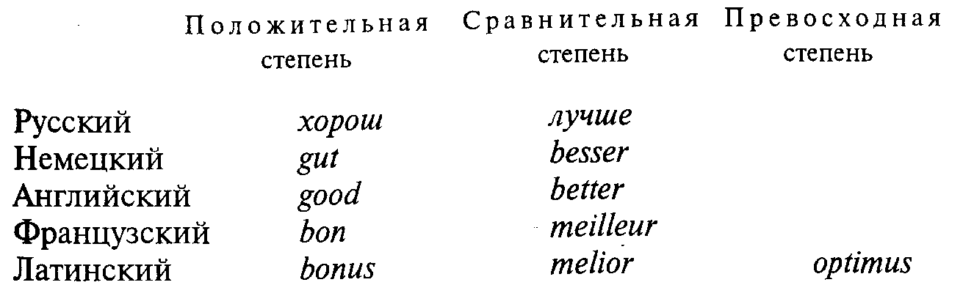

Наряду с аффиксальным способом образования основных форм глагола латинский язык использовал также и корневой супплетивизм; например, с одной стороны, ато, amavi, amatum, amare – «любить» и, с другой –fero, tuli, latum¹, ferre – «нести» (ср. в русском: иду – шел).
¹ Latum исторически из tlatum, ср. fuli.

В субъектном и объектном употреблении личных местоимений во всех индоевропейских языках употребляются супплетивные формы, что является одним из доказательств родства этих языков, например: я – меня, нем. ich – mich, сканд. ik – mik, англ. I – те, франц. je – moi, лат. ego – те, санскр. agham – тaт и т. п.
В склонении русских личных местоимений, кроме супплетивизма корней и супплетивизма основ [ja] – [м'эн'-а; мн'-э; мн-ojy] для 1 -го лица, встречается яркий пример супплетивизма корней для 3-го лица: [он] – [j-ово], на [н'-ом] и т. п. Причины, породившие эти супплетивные формы, различны (см. ниже).
К супплетивизму корней относятся и такие случаи в русском языке, как образование форм числа у существительных от разного корня: человек – люди, ребенок – дети.
Типичными примерами супплетивизма основ в этих формах являются названия молодняка: поросенок – поросята, козленок – козлята; названия людей по нации или социальному положению, сословию: армянин – армяне, дворянин – дворяне, хозяин – хозяева;а также такие случаи, как друг – друзья, брат – братья, звено – звенья, а также цветок – цветы; родовые пары типа козел – коза, кот – кошка, продавец – продавщица и многие другие.
Супплетивные пары могут возникать разным путем. Или в том случае, когда из двух однокорневых пар, в которых теряются противоположные члены, получается новая пара из оставшихся членов, например: человек – человека, люд – люди, где форма человеки утратилась¹, а слово люд стало собирательным; тем самым форма множественного числа люди «освободилась» и соединилась с формой человек в новую, супплетивную пару: человек – люди; то же с супплетивизмом основ: продавец – продавица и продавщик – продавщица, где слово продавица утратилось², а слово продавщик «ушло» в просторечие; откуда новая пара с супплетивизмом основ: продавец – продавщица.
¹ Ср. остаток этой формы в поговорке: «Все мы люди, все мы человеки».
² См. наличие этого слова у Гоголя в «Сорочинской ярмарке».

Но иногда супплетивные пары возникают и чисто фонетическим путем, например во французском из аффиксальной пары ип – ипе – «один – одна» благодаря фонетическим изменениям возникла супплетивная пара [æ] – [у:n] (орфографически «по-старому» ип – ипе); то же в латинском примере latum (из tlatum) – tuli; русское шел этимологически восходит к корню [хьд-], наличному в ходить и т. п. Супплетивизм свойствен далеко не всем языкам.

§ 56. СИНТЕТИЧЕСКИЙ И АНАЛИТИЧЕСКИЙ СТРОЙ ЯЗЫКОВ
К вопросу о синтетическом и аналитическом строе языков можно подходить по-разному. Что это вопрос грамматический, никто не спорит, но одни исследователи в определении этого важного вопроса идут от морфологии, другие – от синтаксиса. Однако есть и третий путь: идти от классификации грамматических способов и их употребления в том или ином языке. При этом соблюдаются интересы и морфологии, и синтаксиса.
Все грамматические способы можно разделить на два принципиально различных типа: 1) способы, выражающие грамматику внутри слова, – это внутренняя флексия, аффиксация¹, повторы², сложения, ударение и супплетивизм, 2) способы, выражающие грамматику вне слова, – это способы служебных слов, порядка слов и интонации. Первый ряд способов называется синтетическим³, второй –аналитическим⁴.
¹ Аффиксации фузионная и агглютинирующая очень различны в этом отношении, есть основания агглютинирующую аффиксацию причислять к аналитическому типу (см.: Поливанов Е.Д. Русская грамматика в сопоставлении с узбекским языком, 1934).
² Настоящие повторы отнюдь не словосочетания, а удвоенные формы слов.
³ Синтетический – от греческого synthetikos (synthesis – «сочетание, составление») – «получающийся в результате синтеза», «объединяющий».
⁴ Аналитический – от греческого analytikos (analysis – «развязывание», «разрешение») – «получающийся в результате анализа», «разъединяющий».

Значение этих терминов сводится к тому, что при синтетической тенденции грамматики грамматическое значение синтетизируется, соединяется с лексическими значениями в пределах слова, что при единстве слова является прочным показателем целого; при аналитической же тенденции грамматические значения отделяются от выражения лексических значений; лексические значения сосредоточены в самом слове, а грамматические выражаются либо сопровождающими знаменательное слово служебными словами, либо порядком самих знаменательных слов, либо интонацией, сопровождающей предложение, а не данное слово.
От преобладания той или другой тенденции меняется характер слова в языке, так как в языках синтетического строя слово, будучи вынутым из предложения, сохраняет свою грамматическую характеристику. Например, латинское слово filium, кроме того, что оно лексически обозначает «такое-то имя родства (сын)», показывает, что: 1) это существительное, 2) в единственном числе, 3) в винительном падеже, 4) это прямое дополнение. И для характеристики строения предложения эта «вырванная» форма filium дает многое: 1) это прямое дополнение, 2) зависящее от сказуемого – переходного глагола, 3) при котором должно стоять подлежащее¹, определяющее лицо и число этого сказуемого – глагола. Слово синтетических языков самостоятельно, полноценно как лексически, так и грамматически и требует прежде всего морфологического анализа, из чего синтаксические его свойства происходят сами собой².
¹ Последнее в латинском языке не обязательно, что лишний раз подчеркивает самостоятельность слова в синтетическом латинском языке.
² В сложном предложении, например в том же латинском языке, есть особые явления, не вытекающие из синтетических свойств слов, например «согласование времен» (consecutio temporum).

Слово аналитических языков выражает одно лексическое значение и, будучи вынуто из предложения, ограничивается только своими номинативными возможностями; грамматическую же характеристику оно приобретает лишь в составе предложения.
В английском «кусок» – round – это только «2ПR», если не знать, из какого предложения этот «кусок» вынут; конечно, это не всегда то же самое слово, что выявляется только в синтаксических контекстах (a round table – «круглый стол», a great round – «большой круг» и т. п.); русские же слова круг, круглый, кружить и без синтаксического контекста понятны как явления лексики, и поэтому они несопоставимы с английским round. Это грамматически разные явления.
Из этих общих положений есть целый ряд следствий. Одно из них состоит в том, что выражение грамматических значений в синтетических языках повторяется как в согласованных членах предложения, так и в пределах форм одного и того же слова.
Можно сравнить «перевод» с одного языка на другой такого предложения, как Большие столы стоят:
Немецкий язык: Die grossen Tische stehen – множественное число выражено четыре раза: артиклем (аналитически) и аффиксами в существительном (Tisch-e), в прилагательном (gross-en) и в глаголе (steh-en) (синтетически).
Русский язык: Большие столы стоят – множественное число выражено три раза: в существительном (стол-ы), в прилагательном (больш-ие) и в глаголе (сто-ят) (синтетически).
Английский язык: The great tables stand – множественное число выражено два раза: в существительном (table-s) (синтетически) и в глаголе – отсутствием -s (stand), указывающего на единственное число в настоящем времени (синтетически).
Казахский язык: Улкэн столдар - гур – множественное число выражено только один раз: в существительном (столдар) (синтетически).
Французский язык: Les grandes tables restent debout – множественное число выражено только один раз в артикле les [Iε] (аналитически)¹.
Даже если сравнить образование тех же форм множественного числа в близкородственных языках, как немецкий и английский (в тех же по происхождению словах Buch, book – «книга» и Мапп, man – «человек»), видна будет тенденция синтетическая (в параллельном повторении грамматического значения) и аналитическая (в желании только один раз выразить данное грамматическое значение):
¹ Так называемые «окончания множественного числа» во французском -s, -ent и т. п. – факты письма и орфографии, а не языка; множественное число внутри французского слова не выражается.

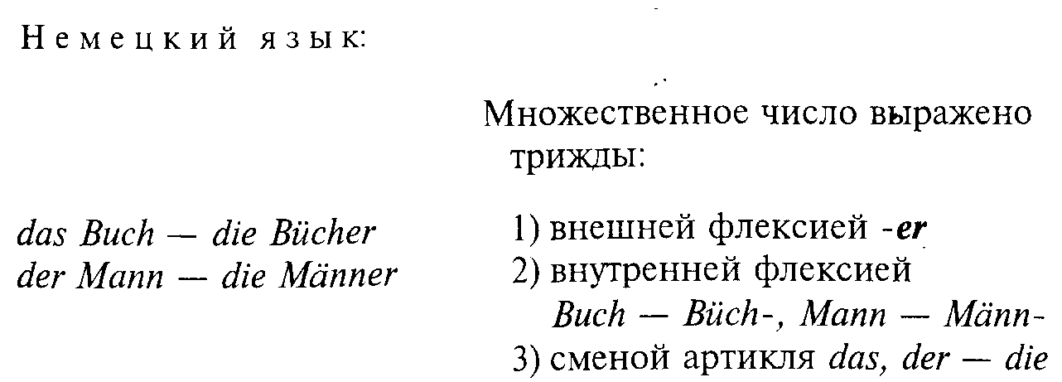
Английский язык: Множественное число выражено в каждом примере только один раз:
the book – the books 1) в book – books только внешней флексией (нет внутренней флексии, и артикль не меняется)
the man – the men 2) в man – men только внутренней флексией; артикль в английском различать число не может¹
¹ Такие случаи в английском, как child [tʃaild] – «ребенок», children [tʃildren] – «дети»,– редкое исключение, где при различении числа налицо и внешняя флексия (нуль – en), и внутренняя ([ai] – [I]) (см. § 48).

К типичным синтетическим языкам¹ относятся древние письменные индоевропейские языки: санскрит, древнегреческий, латинский, готский, старославянский; в настоящее время в значительной мере литовский, немецкий, русский (хотя и тот и другой с многими активными чертами аналитизма); к аналитическим: романские, английский, датский, новогреческий, новоперсидский, новоиндийские; из славянских – болгарский.
¹ Конечно, и в этом отношении бывают отклонения и противоречия; так, в немецком артикль – явление аналитическое, но он склоняется по падежам, – это синтетизм; множественное число существительных в английском выражается, как правило, один раз, – явление аналитическое, но то, что это выражается фузионной аффиксацией, – синтетизм и т. п.

Такие языки, как тюркские, финские, несмотря на преобладающую роль в их грамматике аффиксации, имеют много аналитизма в строе благодаря агглютинирующему характеру своей аффиксации; такие же языки, как семитские (например, арабский), синтетичны, потому что грамматика в них выражается внутри слова, но они скорее аналитичны по агглютинирующей тенденции аффиксации.

§ 57. ГРАММАТИЧЕСКИЕ КАТЕГОРИИ
Грамматические категории¹– это объединения, группы, совокупности однородных грамматических явлений и прежде всего совокупности однородных грамматических слов при различии их форм.
¹ Категория – от греческого kategoria – «доказательство», «показание»; применительно к мышлению, языку, искусству – основные разряды, группы явлений в данной области.

Единство той или иной категории обусловлено не способом выражения, а общим грамматическим значением.
Так, формы существительных: столу, стене, пути, хотя и имеют разное оформление аффикса: [-у, -э, -и], т. е. разную грамматическую форму, но объединены общим значением дательного падежа существительного; так же и такие разно оформленные видовые пары глаголов, как
достигать – достичь нарезать – нарезать делать – сделать толкать – толкнуть
решать – решить посылать – послать брать – взять

Хотя в каждой паре они и оформлены разными способами различения, но объединяются независимо от этого в две категории: первые глаголы в каждой паре – несовершенный вид, вторые – совершенный.
Категории в грамматике могут быть более широкие, например части речи, и более узкие, например явления внутренней группировки в пределах той или иной части речи: в существительных – категория числа, грамматические категории собирательности, абстрактности, вещественности и т. п., в пределах глагола – категории залога, вида и т. д.¹
¹ Античная филология знала другое деление грамматических фактов: части речи и их акциденции (у имен существительных – род, число, падеж; у глаголов – наклонение, время и т. п.) (акциденции – от латинского accidens, accidentis – «случайный»).

Следовательно, термины «грамматическая форма» (или грамматические формы) и «грамматическая категория» (или грамматические категории) не следует смешивать. Грамматическая форма связана со способом выражения: это соотношение грамматического значения и грамматического способа выражения этого значения в их единстве (см. выше).
Грамматическая же категория не связана с определенным или данным способом грамматического выражения, но это не значит, что грамматическая категория – область понятий, логики и стоит вне языка, может быть «надъязыковой», общей всем языкам¹. Наоборот, грамматическая категория только тогда факт языка (а иным она быть не может), если она в языке выражена грамматически, т. е. опять же теми или иными грамматическими способами, но одним или разными – для грамматической категории не существенно.
¹ Попытка некоторых лингвистов обосновать некий «верхний этаж» над грамматикой в виде «понятийных категорий» не привела ни к чему, кроме игнорирования специфики отдельных языков и их групп; «понятийные категории» не приводят к пониманию грамматики, а уводят от нее.

Несоответствие грамматических категорий в разных языках – лучшее свидетельство специфичности подбора грамматических категорий в каждом языке.
Так, категория определенности и неопределенности, очень существенная для грамматики романо-германских языков и отчетливо выраженная в этих языках различием определенных и неопределенных артиклей, отсутствует в русском языке, но это не значит, что русские не могут иметь в сознании этих значений, – они только выражают их обычно лексически (т. е. особыми словами, например местоимениями этот, тот и т. п. для определенности и какой-то, некий и т. п. для неопределенности¹).
¹ Употребление числительных один, одна, одно, одни тоже может служить в русском выражением неопределенности (как артикль un во французском, еin в немецком и т. п.); в северных русских говорах, наоборот, для выражения определенности употребляется местоименная частица: от, та, то, те после слова (дом-от, изба-та, окно-то, грибки-те и т. п.).

Особый всесторонне-окончательный вид сомалийского языка, выраженный повтором fen-fen от глагола fen – «глодать», по-русски мы переводим: «обгладывать со всех сторон, до конца», где то, что для сомалийского языка (грамматическое значение вида) выражено грамматическим способом повтора, по-русски передается лексически, словами: «со всех сторон», «до конца», тем самым такая видовая категория свойственна сомалийскому языку и несвойственна русскому.
Значение «двойственности» в одних языках имеет узаконенное грамматическое выражение формами двойственного числа (старославянский, древнегреческий, санскрит, древнерусский, литовский), в других же языках, где нет категории двойственного числа, то же самое может быть выражено сочетанием числительных со значением «два», «двое» и соответствующих существительных.
Привычное для русских различение категории одушевленности и неодушевленности существительных, проявляющееся в винительном падеже множественного числа (Я вижу концы – Я вижу отцов; Я вижу точки – Я вижу дочек; Я вижу зрелища – Я вижу чудовищ), а для мужского рода и в единственном числе (Я вижу конец – Я вижу отца)¹, необычно для иных европейских языков (равно как и различение категории глагольного вида, даже рода существительных не знает английский язык и все тюркские).
¹ Различение грамматических категорий одушевленности и неодушевленности ни в коем случае не следует смешивать с «пониманием» различия «живого» и «неживого»; так, в русском языке слова покойник, мертвец входят в категорию одушевленности, слова народ, пролетариат – в категорию неодушевленности.

Количество однородных категорий очень различно в разных языках; так, например, в языках, имеющих склонение, количество падежей может колебаться от трех (арабский), четырех (немецкий), шести (русский) до пятнадцати (эстонский) и более (некоторые дагестанские языки).
Даже в тех случаях, когда как будто бы между языками есть соответствие в отношении наличия тех или иных падежей, то их функции могут быть очень различными. Так, по-русски мы скажем Пошел за дровами (творительный падеж с предлогом), а в казахском это же самое передается как отынга барды (где отынга – дательный падеж).
Сочетание более широких и более узких категорий в каждом языке может быть также особым и своеобразным. Так, для русской грамматики привычно, что имена, а также причастия склоняются (т. е. изменяются по падежам и числам), а глаголы спрягаются (т. е. изменяются по лицам и числам), но в ряде языков, например в тюркских, угро-финских, самодийских и других, имена могут изменяться по лицам, ср. в казахском: эке-м – «моя мать», эке-н – «твоя мать», эке-си – «его мать» – это, конечно, не спряжение, а присоединение аффикса притяжательности; наоборот, в латинском языке глагольная форма герундий склонялась.
В пределах развития одного и того же языка может не только меняться наличие и количество категорий, но та же категория благодаря наличию или отсутствию тех или иных связанных с ней и противопоставленных категорий может менять характер своего грамматического значения; так, категория единственного числа гораздо реляционное в тех языках, где есть только противопоставление единственного и множественного числа, чем в тех, где есть еще двойственное, а тем более особое тройственное число; в этих случаях любая категория числа гораздо деривационнее, т. е. имеет меньшую степень грамматической абстракции.
Значение множественности в формах множественного числа – грамматическое, выраженное грамматическим способом, в собирательных же именах множественность – факт лексического значения, выраженный основой, тогда как грамматический способ показывает единственное число (ср. в русском [кулак] – [кулак'-и] и [кулач-j-o]).

§ 58. ЧАСТИ РЕЧИ
Наиболее общими и необходимыми в грамматике каждого языка категориями являются части речи. С выяснения вопроса о частях речи начинается грамматическое описание любого языка.
Впервые стройную схему частей речи применительно к своему языку установили греческие александрийские ученые (II в. до н. э. в г. Александрии); с небольшим изменением эту схему повторили римляне применительно к латинскому языку. Благодаря роли латинского языка для культуры средневековья эта античная схема стала применяться и для описания грамматики новых европейских языков, а позднее и колониальных, что до наших дней сохранилось в школьных грамматиках, где грамматические категории разных языков стараются втиснуть в заранее выбранную античную схему, не считаясь с реальными различиями, которые имеются в различных языках. Отдельные части речи определяются при этом исходя из лексического, а не грамматического значения слов (названия предметов – существительные, названия действий и состояний – глаголы и т. п., на этом же основании такие слова, как первый, второй, третий, попадают в числительные и т. д.). Однако вопрос о частях речи как об основных категориях грамматики гораздо сложнее; в разных языках имеется разное количество по-разному соотносящихся друг с другом частей речи, а определять их следует грамматически, т. е. абстрагируясь от частного и конкретного.
Классификация частей речи не должна повторять указанное выше (см. гл. II, § 8) установление типов слов, так как вопрос о частях речи не касается номинативно-семасиологической характе ристики слов, а развивает только один из трех вопросов, именно вопрос об отношении слов к грамматике, чем и связывается с предшествующим рассмотрением типов слов в языке вообще, но фиксирует внимание в чисто грамматическом плане.
Части речи образуют в каждом языке взаимосвязанную расчлененную систему, где связи разных частей речи различны, поэтому выстраивать все части речи в один безразличный ряд неправильно: один вопрос – это о соотношении глаголов и разного рода именных слов в пределах знаменательных слов, другой – о соотношении друг с другом служебных слов, противопоставленных грамматически в целом словам знаменательным (поэтому, например, предлог не соотносителен с глаголом, местоимения же, наоборот, соотносятся с разными разрядами знаменательных слов; совершенно отдельно стоят междометия; особая роль у числительных и т. д.).
Привычная схема частей речи в русском и других европейских языках не годится для многих языков Азии и Африки.
Так, например, в китайском языке то, что мы в языках индоевропейских определяем как прилагательные и глаголы, объединяется более широкой категорией п редикатива¹, тогда как, например, в русском языке прилагательные объединяются с существительными как имена в противоположность глаголу.
Общая схема частей речи в китайском языке может быть показана в следующем виде:
А
Б
I. Имя
II. Предикатив
Наречие²
1. Существительное
2. Числительное
1. Прилагательное
2. Глагол

¹ См.: Драгунов А. А. Исследования по грамматике современного китайского языка, 1952. С. 10 и сл.
² Там же. С. 12.

Самый подход к определению частей речи в китайском языке отличается от соответствующего подхода в русском языке, так как слова в китайском языке, как правило, не имеют внешних, морфологических признаков, чем богаты слова русского языка; для определения, к какой части речи относится то или иное слово в китайском языке, приходится ограничиваться двумя признаками: 1) в качестве какого члена предложения выступает данное слово, 2) с какими разрядами слов данное слово способно или не способно сочетаться¹.
¹ См.: Драгунов А. А. Исследования по грамматике современного китайского языка, 1952. С. 7.

Слова как строительный материал, находясь в распоряжении грамматики, получают прежде всего значение той или иной части речи, что сказывается не только в их синтаксическом употреблении и способности или неспособности к тем или иным сочетаниям, но и в их морфологических свойствах, как словообразовательных, так и словоизменительных; общая отнесенность к той или иной части речи определяется грамматическим значением данной категории, т. е. части речи.
Поэтому, например, глаголы в русском языке – это слова, выражающие, независимо от своего лексического значения, любые действия, состояния, становления как процесс, утверждаемый и отрицаемый, предполагаемый, желаемый и т. п., соотнесенный с каким-либо производителем (личным или безличным), протекающий в соотношении со временем речи, в условиях вида, могущий иметь отношение к объекту, т. е. как слово, которое имеет формы наклонения, лица (и числа), времени, вида, залога, может быть, как правило, сказуемым в предложении, согласоваться с подлежащим, управлять дополнениями и определяться обстоятельствами.
Имя (и именные части речи, как существительное и прилагательное, но отнюдь не числительное, местоимение и в особенности междометие, которые к именам никак не относятся) имеет грамматически совершенно иную характеристику: его общее грамматическое значение, конечно, «предметность», но это не значит. что существительные только «названия вещей» или «предметов», наоборот, преодолевая все разнообразие «вещей, существ, явлений», существительное представляет в грамматике любое явление. действие, качество как «предметность».
Корень [бег-] не слово и тем самым не часть речи; под это значение подходят такие слова, как бег, бегаю, беглый, и многие другие. Но то, что важно для грамматики, и в частности для определения частей речи, это именно то, чем слова бег, беглый и бегаю отличаются друг от друга. Это и будет определением их грамматического значения как частей речи. Общее грамматическое значение имени определяется как «предметность», под которую подходят и «вещи», и «желания», и «чувства», и многое другое. Когда в грамматике говорят, что существительное обозначает «предмет», не надо думать, что это обязательно нечто протяженное и ощутимое, существительным может быть и обозначение опредмеченного качества, и обозначение опредмеченного действия и т. д. (ср. терпимость, беготня, украшательство и т. п.).
Тем самым ясно, что грамматическая абстракция частей речи не то, что лексические обобщения.
Отсюда ясно, что такое словосочетание, как Окно выходит во двор, содержит в себе глагол, где в грамматическом согласовании выходите окно показан «процесс», и, самое главное, иначе сказать нельзя (т. е., например, окно выходят).
При квалификации того или иного слова как части речи прежде всего следует обращать внимание на его морфологические свойства как в отношении словоизменения, так и в отношении словообразования, потому что разные части речи не только имеют разные словоизменительные парадигмы, но и разную «направленность» словообразования, что тоже образует парадигму. Так, в русском языке прилагательные легко образуются от существительных по определенным моделям, связанным с определенными аффиксами (труд – трудный, трудовой; конь – конский, коневый и т. п.); изучение этих «словообразовательных потенций» слов очень важно для определения частей речи. Что касается синтаксического критерия, то обычное положение о том, «в качестве какого члена предложения выступает данное слово», мало что дает в связи с тем, что не существует строго закрепленного параллелизма между частями речи и членами предложения; гораздо важнее критерий «сочетаемости», на основании которого можно сказать, что в примерах Он привык весело смеяться и Сегодня мне так весело смеяться слово весело – две разные части речи, так как первое весело – определяющий член при инфинитиве, а второе весело – определяемый член при том же инфинитиве.
Тем самым части речи – это грамматические категории (а не лексические или лексико-грамматические), состав и расположение которых в каждом языке особые, и определяются они совокупностью морфологических и синтаксических отличий и возможностей, а отнюдь не своими лексическими свойствами.

§ 59. СИНТАКСИЧЕСКИЕ ЕДИНИЦЫ ЯЗЫКА
Информация, которая передается в речи, распределяется между различными структурными элементами языка, одну информационную «нагрузку» несут фонемы, эти самые мелкие «кирпичи» высказываний, его распознавательные знаки, другую – морфемы, это не «кирпичи», а первичные «блоки», обладающие уже своим значением, третью – слова, более крупные «блоки», существующие для называния явлений действительности, но все эти единицы пока что не могут образовать собственно высказывания, сообщения.
Что же в языке позволяет ему выполнять его главнейшую роль – функцию общения? Это синтаксис¹.
¹ Синтаксис – от греческого syntaxis – «составление».

Именно в области синтаксиса возникает момент сообщения, коммуникации.
В чем же состоит коммуникация? В том прежде всего, что одно названное определяется другим. В этом случае название как первый момент понятого содержания действительности получает добавочное определение, т. е. более высокую ступень определения (не только через «имя», но и через «характеристику» и «оценку»). Но этот первичный момент коммуникации еще не дает ее полноты.
Возникает вопрос, когда же коммуникация будет «полной» и когда «неполной» и от чего это зависит?
Для этого надо разобраться в том, что же может быть членами коммуникативного отношения и каково может быть это отношение, выраженное по-разному языковыми средствами, т. е. чем может быть выражен член данного коммуникативного отношения и чем может быть выражено само отношение. Это «зерно коммуникации» – первое отношение двух членов – назовем синтагмой¹.
¹ От греческого, искусственно построенного термина syntagma – буквально: «нечто соединенное». В советской лингвистике этот термин применяется в разном значении. Одни – вслед за М. Граммоном– понимают под синтагмой ритмически объединенную группу слов, обладающую смысловой законченностью (Л. В. Щ е р б а, В. В. В и н о г р а д о в, А. Н. Гвоздев, А. В. Бельский и другие, см. статью: Виноградов В. В. Понятие синтагмы в синтаксисе русского языка // Вопросы синтаксиса современного русского языка, 1950); другие считают, что это не фонетическое, а синтаксическое явление. Синтагму можно ритмически и линейно разбить, вставив между ее членами иные слова, не входящие в синтагму, но синтаксически синтагму разорвать нельзя (см.: Томашевский Б. В. О ритме прозы // О стихе, 1929; Карцевский С. О. Повторительный курс русского языка, 1928; Б а л л и Ш. Общая лингвистика и вопросы французского языка / Русский пер., 1955. С. 114 и сл., а также: Фортунатов Ф. Ф. Сравнительное языковедение, общий курс // Избранные труды, 1956. Т- 1. С. 182–183, где то же явление обозначено как словосочетание, однако этот термин шире термина «синтагма». Ф. Ф. Фортунатов первый назвал термином «словосочетание» то грамматическое явление, которое здесь обозначено «синтагмой»).

Синтагма – это сочетание двух членов, связанных тем или иным отношением с неравноправной направленностью членов, где один член является определяемым, а другой – определяющим.
Членами синтагмы могут быть: 1) слова, поэтому самое простое определение этого явления, вошедшее в школьную практику, – это «два слова, из которых одно определяет другое» (белый хлеб, ем хлеб, жадно ем, я ем), 2) морфологические части слов – морфемы и сочетания морфем (водо-воз, дом-ик, перевоз-чик, мо-роз-ит), 3) словосочетания, выступающие как один член (Видел «Горе от ума»; Работает спустя рукава; Ваня и Петя пошли гулять; Это был бродяга, который украл лошадь; «Я тот, которому внимала ты в полуночной тишине») и более сложные «блоки». Рассмотрим, какие бывают типы синтагм в зависимости от характера их членов.

I. Разновидности членов синтагмы

1) Наиболее простой вид синтагмы – это производное слово: дом – домик, где дом- – определяемое, а -ик – определяющее; это «внутренняя синтагма», что для синтаксиса не представляет интереса, поскольку в синтаксисе тип предложения не меняется от того, будет ли сказано: дом стоит или домик стоит.
2) То же касается и другого типа «внутренних синтагм» – сложных слов, где обычно одна половина определяет другую: паровоз, земледелие, колхоз, эсминец, профсоюз.
3) Иной тип представляют собой случаи, как Морозит. Мороз. Это уже не члены предложения, а предложения. А если так, то в каждом из этих «отдельных слов» есть не только слово, но и синтагма.
В Морозит: есть определяемое, выраженное основой мороз-, и определяющее, выраженное флексией -ит, показывающей время и наклонение, что нужно для законченной коммуникации; кроме того, высказывание (а не слово) Морозит, сопровождает нужная интонация, показывающая утверждающую (или иную) модальность.
Труднее, казалось бы, понять случай Мороз, (как ответ на чей-то вопрос: «Ну, как, мороз?» – «Мороз».). Однако и здесь все ясно: отсутствие связки был, будет показывает настоящее время, а ответно-утвердительная интонация – модальность и «наклонение» (которого, конечно, при употреблении одного существительного быть не может).
Это скрытые с и н т а г м ы. И они для синтаксиса представляют большой интерес, потому что образуют особый тип односоставного предложения (см. ниже, § 63).
4) Самый обычный тип синтагм – это «пары слов, из которых одно определяет другое», т. е. собака ест, ест мясо, рыжая собака, свежее мясо, жадно ест и т. п., что уже прочно вошло в школьную практику «синтаксического разбора». Это внешние синтагмы.
5) Бывают и такие случаи, когда в качестве членов синтагмы выступают целые словосочетания:
а) когда знаменательное слово сопровождается служебным: вечер на рейде –одна синтагма, хотя есть и третье слово, предлог на; Отец был намерен лечь спать – одна синтагма, так как был намерен лечь спать – один член;
б) когда в состав предложения входят лексикализованные сочетания, например Работает спустя рукава, где одна синтагма, то же и в таких случаях, как Видел «Горе от ума», и с участием служебных слов: Ходил на «Не в свои сани не садись»;
в) когда в составе предложения есть распространенные обособленные обороты (см. ниже, § 62);
г) такие случаи, когда в качестве члена синтагмы выступают целые предложения (см. ниже о сложном предложении, § 64).

II. Типы отношений между членами синтагмы

Между членами синтагм (из морфем, слов, словосочетаний) могут быть разные отношения.
1) Из этих отношений главное –предикативное¹.
¹ Предикативный – от латинского praedicativus из praedicatu – «сказуемое».

Это отношение выражает зависимость двух членов с обязательной связью времени и наклонения.
Время в грамматике – это не просто «объективно» реальное время, а результат отношения двух «времен»: времени события ко времени речи: если событие происходит одновременно с речью – Я пишу (или это событие не ограничено временными рамками, например: Земля вращается вокруг Солнца, Волга впадает в Каспийское море. Птицы высиживают птенцов из яиц и т. п.) – это настоящее время; если время события предшествует времени речи – Я писал – это прошедшее время; если время события должно следовать после времени речи – Я буду писать, Я напишу – это будущее время¹. Поэтому временное отношение может быть установлено только во время самой речи.
¹ Все прочие времена или показывают отношение одного времени к другому, как плюсквамперфект – прошедшее, предшествующее другому прошедшему, или же присоединяют к отношению времени отношение вида (как имперфект, перфект и др.).

Наклонение в грамматике относится к модальным категориям, которые показывают целевую установку речи, в которой подается в речи высказывание: в виде утверждения, отрицания, приказания, пожелания, допущения и т. п. Так как сама речь всегда реальна и обязательно целенаправленна, то и целевая установка речи тоже реальна.
Итак, через категорию времени речь связывается со своим содержанием, а через категорию наклонения – со своей целевой установкой. Это и составляет предикативное отношение, или предикацию¹.
¹ Некоторые грамматисты включают в предикацию и третий обязательный признак – категорию лица; однако это может входить в предикацию, но не обязательно (например, без выражения лица: Здесь – хорошо; Жить стало лучше и т. п.).

Предикативными могут быть как внешние синтагмы (Солнце светит; Сестра пришла; Отец был намерен лечь спать и т.п.), так и скрытые (Мороз; Морозит), но не могут быть синтагмы внутренние (домик, водовоз, кривошип, домосед и т.п.) и синтагмы, где членами являются целые предложения (имеющие внутри себя свою предикацию).
2) По характеру выраженного в них отношения непредикативные синтагмы могут быть:
а) атрибутивными, определяющий член которых является а т р и б у т о м¹, т. е. называет какой-нибудь признак определяемого вне категорий времени и наклонения: черный негр, зеленая трава, красивая девушка, воровская хватка, Петины игрушки и т. п.; в качестве определяемого здесь выступает именное слово;
¹ Атрибут – от латинского attributum – «присовокупленный».

б) объективными, определяющий член которых является объектом¹, т. е. называет что-нибудь не содержащееся в самом определяемом, но связанное с этим определяемым объектным отношением: ест суп, выпил чаю, пожимая руку, любящий отца, залог успеха, счастье старика и т. п.; в этих случаях определяемое слово чаще бывает глагольным, реже – именным;
¹ Объект – от латинского objectиm – «предмет».

в) релятивными, определяющий член которых является релятивом¹, который либо называет какой-нибудь признак определяемого или называет что-либо не содержащееся в самом определяемом, но связанное определенным отношением: быстро бежит, красиво пел, фальшиво напевая, работал весной, гулял в полях и т. п.; в качестве определяемого члена здесь выступает глагольное слово.
¹ Релятив – от латинского relativus– «относительный».

Отношения между членами синтагмы выражаются всегда каким-либо способом, что проще всего установить на синтагмах в составе простого предложения; о способах выражения отношений в сложном предложении см. ниже.
Выражение отношения членов друг к другу для простого предложения может быть обозначено тремя возможностями: согласованием, управлением, примыканием.
а) Согласование – это тот вид связи определяемого и определяющего, когда грамматические значения определяемого повторяются в определяющем, хотя бы формы были и различны; например, белому хлебу – согласование в мужском роде в дательном падеже и единственном числе в двух разных членах показаны по-разному: в хлебу дательный падеж и число показаны флексией -у, а в белому иной флексией – -ому. Может быть и согласование, ограниченное определенной категорией, так, в она играет есть согласование только в числе и лице, а в она играла – согласование в числе и роде; в обоих этих случаях нет согласования полностью. В первом случае согласование только в лице и числе, но не в роде; во втором случае – в числе и роде, но не в лице.
Однако для понимания нужного контекста этого грамматически вполне достаточно.
В случае английского she loves – «она любит» это -s показывает только 3-е лицо и косвенно – число, так как во множественном числе they love – «они любят». Но в каждом таком случае нужные категории грамматики выявляются с достаточной полнотой.
б) Управление– это тот вид связи определяемого и определяющего, когда одни грамматические значения определяемого вызывают в определяющем другие, но вполне определенные грамматические значения. Так, переходность есть грамматическое значение, присущее глаголу-сказуемому, оно вызывает в прямом дополнении-существительном винительный падеж, что не может быть грамматическим свойством глагола. Управление может быть прямым (вижу собаку, любуюсь собакой, отдал собаке и т. п.) и опосредствованным, предложным (гляжу на собаку, иду с собакой, пошел к собаке и т. п.).
в) Примыкание – это такой вид связи определяемого и определяющего, когда налицо нет ни согласования, ни управления, но отношение выражается либо позиционно через порядок слов, либо интонационно, путем повторения мелодического тона или посредством паузирования.
При нормальной интонации в предложении Сильно черный трубочист шатает лестницу наречие сильно, которое не может согласоваться со своим определяемым или быть им управляемым, все-таки понимается как определяющий член в синтагме сильно черный по порядку слов (ср. глухие ученые и ученые глухие).
Но если мы повысим мелодический тон на сильно и на шатает, то, несмотря на «дальность расстояния», в синтагму связываются сильно шатает.
Не меньшую роль для интонационного примыкания может играть и паузирование: Ходить долго – не мог и Ходить – долго не мог, пауза перед долго и после долго относит его как определяющее то к ходить, то к не мог.
В предложении Мальчики с девочками гуляли может быть пауза перед гуляли, тогда мальчики с девочками – составное подлежащее и предложение нераспространенное без дополнения, если же пауза после мальчики, то с девочками дополнение к гуляли и тем самым – предложение распространенное (см. ниже, § 62).

§ 60. СИНТАГМЫ В СОСТАВЕ ПРОСТОГО ПРЕДЛОЖЕНИЯ
Входя как строительный материал в предложение, синтагмы вступают во взаимные связи, что достигается возможностью одного и того же слова (или словосочетания) входить в разные синтагмы то в качестве определяемого, то в качестве определяющего, например¹:

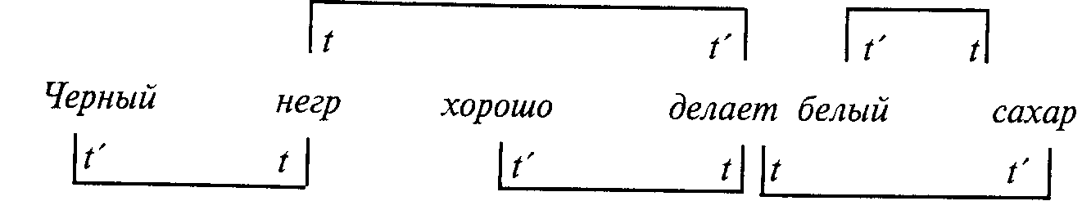

¹ Обозначим определяемые члены через t, а определяющие через t'. См.: Карцевский С. О. Повторительный курс русского языка. М., 1928.

В данном высказывании пять синтагм при шести членах. Это соотношение не случайно, так как синтагм может быть столько, сколько есть определяющих членов. Все слова, кроме одного, выступают как определяющие (негр делает, черный негр, делает сахар, хорошо делает, где делает, черный, сахар, белый – определяющие члены); не выступает в качестве определяющего члена только одно слово негр, хотя и участвует в двух синтагмах, но оба раза как определяемый член. Это абсолютное определяемое.
То, что слова черный, белый, хорошо в данном высказывании только определяющие члены, не нарушает положения о возможности любых слов, кроме одного, быть и определяющими, и определяемыми членами; если к ним присоединить какое-нибудь наречие типа исключительно, абсолютно, чрезвычайно, то черный, белый, хорошо станут по отношению к ним определяемыми членами (чрезвычайно черный, исключительно белый, абсолютно хорошо).
Среди данных синтагм одна предикативная (негр делает), две атрибутивных (черный негр, белый сахар), одна объективная (делает сахар) и одна релятивная (хорошо делает).

§ 61. ПРЕДЛОЖЕНИЕ
Мы сообщаем предложениями, и это кажется таким обычным, что, думается, и определение предложения также просто. Однако определение предложения наталкивается на большие затруднения. Обычное школьное определение предложения: «Сочетание слов или отдельное слово, выражающее законченную мысль, называется предложением»¹ – не неправильно, но непонятно, так как здесь одно неизвестное (предложение) определено через другое неизвестное (законченная мысль), т. е. х определен через у, а значение у не раскрыто. Кроме того, бывают и такие предложения, которые выражают не мысль, а чувство или желание.
¹ Это определение было дано во II в. до н. э. александрийским ученым Дионисием Фракийцем: «Речь есть соединение слов, выражающее законченную мысль». См.: Античные теории языка и стиля, 1936. С. 117.

Не помогают и такие полуопределения предложения, как: предложение – «грамматически оформленная единица человеческой речи, выражающая относительно законченную мысль»¹ или ссылки на «отражение действительности» и «выражение отношения к этой действительности». Как известно, грамматика имеет дело с явлениями, связанными с грамматической абстракцией, не имея в виду конкретных слов.
¹ Галкина-Федорук Е.М. Предложение в свете материалистического языкознания // Русский язык в школе, 1949. № 1. С. 11.

Поэтому, если слова не «отражают» действительности или ложно отражают ее, но грамматические их связи правильны, то и предложение получается правильное, например: Кентавр выпил круглый квадрат¹.
Очевидно, при определении предложения следует идти иным путем, исходя из чисто грамматических понятий.
¹Л. В. Щерба на занятиях со студентами давал анализировать предложение из бессмысленных, но грамматически правильно оформленных и поставленных в связь слов; и в этом случае все, что существенно для предложения, сохранялось. Вот «текст», предложенный Л. В. Щербой студентам для синтаксического разбора: Глокая куздра штеко будланула бокренка (более распространенный текст этого смешного предложения приводит Л. В. Успенский в книге «Слово о словах», 1957, с. 315, но в нем, к сожалению, все-таки попадается одно реальное русское слово: союз и. Строго говоря, «предложение» Л. В. Щербы не предложение, а модель предложения, что можно точнее выразить формулой.

Если мы определили, что такое предикация и что такое предикативная синтагма, то, пользуясь этим как известным, мы можем дать такое определение предложения (которое отнюдь не претендует быть исчерпывающим, но вполне пригодно как удобная рабочая формула).
Предложение – это высказывание, содержащее предикативную синтагму.
Нормально в речи предложение произносится с замкнутой интонацией, но в случае эллиптирования, опущения чего-либо, обрыва предложения никакой «замкнутой интонации» нет, а предложение есть (то же и в случаях типа: Я тот, которому внимала ты в полуночной тишине, где главное предложение Я тот... никак нельзя произнести с «замкнутой интонацией»).
Если высказывание содержит только предикативную синтагму, то это простое нераспространенное предложение, причем количество слов здесь не играет роли: Здесь хорошо – предложение распространенное, так как здесь – второстепенный член, распространяющий предложение хорошо; значит, в этом предложении две синтагмы: предикативная – хорошо и релятивная – здесь хорошо; предложение же Отец был намерен лечь спать – нераспространенное, так как в нем лишь одна предикативная синтагма: отец – подлежащее и был намерен лечь спать – сказуемое.
Члены предложения обычно делят на главные (подлежащее и сказуемое) и второстепенные (определение, дополнение, обстоятельство)¹.
¹ Напомним, что служебные и «полузнаменательные» слова (связки) не могут быть членами синтагм и предложений.

Подлежащее– это абсолютное определяемое, определяемый член предикативной синтагмы.
Сказуемое– это определяющий член предикативной синтагмы.
Определение – это определяющий член атрибутивной синтагмы.
Дополнение– это определяющий член объективной синтагмы.
Обстоятельство– это определяющий член релятивной синтагмы.
Члены предложения могут быть простыми и с о с т а в н ы м и.
Простой член выражается лексемой или лексемой в сопровождении служебного слова (на полу, посредством взрыва, в отношении кадров, в порядке самокритики; ходил бы, буду ждать, начал петь),
а также лексикализованными сочетаниями (спустя рукава, через пень колоду, «Не в свои сани не садись»).
Составные члены выражаются сочетанием лексем при помощи предлогов и союзов.
Составное подлежащее состоит из двух (или более) лексем, соединенных либо союзом, либо предлогом, если это однородные лексемы (два существительных, два местоимения), либо из двух лексем без служебного слова (если это разнородные лексемы), когда сказуемое согласовано с составным членом в целом, например: Петя и Ваня гуляли; Петя с Ваней гуляли; Он и она сидели (в этом случае нельзя: Он с ней сидели); Два стола стояли; Несколько студентов опоздало и т. п.¹
¹Вопрос о составном подлежащем при множественном числе составляющих его лексем решается интонацией: Мальчики с девочками – гуляли – составное подлежащее. Мальчики – с девочками гуляли – простое подлежащее, а с девочками – дополнение к гуляли (тире показывает паузу).

Составное дополнение, как и подлежащее, состоит из двух (или более) лексем в параллельных падежах, если это однородные лексемы, соединенные союзом, например: Видел Пето и Ваню; Жил без отца и без матери; Передал Пете и Ване; Сидел с Петей и Ваней; Тосковал по отцу и матери и т. п., либо из двух лексем без служебных слов, если это разнородные лексемы, т. е. сочетания числительного или числительного-местоимения с существительным в косвенном падеже, например: Вижу два стола; Вижу двух студентов; Вижу много столов; Вижу несколько студентов и т. п.¹
¹ То, что эти сочетания составляют один член, доказывает определение, которое должно быть согласовано во множественном числе, т. е. с составным членом в целом: Видел Петю и Ваню, гулявших в саду. Вижу два стола, стоящие в углу; Видел несколько студентов, гулявших в саду и т. п.
Наиболее разнообразны возможности составного сказуемого, оно состоит из связки и присвязочной части; в русском языке в качестве связки может быть как вспомогательный глагол быть¹, так и полузнаменательные глаголы: бывать, стать, становиться, являться, казаться, выглядеть, оказываться, делаться, считаться, называться, ходить, разгуливать, выступать и некоторые другие с именной присвязочной частью и такие, как хотеть², мочь, намереваться, стараться, пытаться, собираться, сесть, лечь, решить, обещать, ходить, усесться, найти и другие – с инфинитивом.
¹ Это не относится к тем случаям, когда вспомогательный глагол образует аналитическую форму будущего времени из глаголов несовершенного вида: буду читать, буду заглядывать и т. п.
² Глагол ходить допускает в качестве присвязочной части как существительное в творительном падеже (что выглядит очень идиоматично), так и инфинитив: ходит гоголем и ходит купаться.

Связка может быть и нулевой; отсутствие связки (нулевая связка) показывает настоящее время по сравнению с наличием связки для прошедшего и будущего времени: она – врач, она была (или будет) врачом.
В качестве присвязочной части может быть существительное в именительном, творительном и родительном падежах (Он был врач, Он был врачом. Он был высокого роста; Книга была сестры), прилагательное и причастие краткие (Она была красива, Город был взят) и полные – в именительном и творительном падежах (Она была красивая, Шахта была действующая; Она была красивой, Шахта была действующей), числительное (Дважды два – четыре, Дважды два всегда было и будет четыре, Нас было двое), слово категории состояния (Мне было жаль отца, Нам было пора ехать, Ему нужно было вернуться, Я был рад встретиться), наречие (редко: Шутка твоя была некстати), инфинитив¹ (Хотел остаться, Намеревался выспаться, Старался не шуметь, Лег спать, Сел ужинать и т. п.).
¹ Не при переходном глаголе, при переходном же инфинитив будет играть роль прямого дополнения: люблю гулять.

От простых членов следует отличать распространенные члены, т. е. наличие при том или ином простом члене зависимых слов, его определяющих членов; таковы случаи, когда, например, дополнение имеет при себе определение, или определение имеет при себе обстоятельство, или определение, или приложение имеет при себе дополнение и т. п.; в этих случаях налицо сочетание простых членов и соответствующих синтагм.

§ 62. ОБОРОТЫ С ПОТЕНЦИАЛЬНОЙ ПРЕДИКАТИВНОСТЬЮ
Предложения с наличием так называемых «обособленных оборотов» можно считать промежуточным типом между простым и сложным предложением. Это предложения простые, но осложненные.
В простых предложениях в качестве определяющих членов выступают лексемы и лексикализованные сочетания, в сложных – придаточные предложения. Обособленные обороты содержат в себе потенциальную, но не развернутую предикативность, когда на атрибутивное, релятивное и, реже, объективное отношения внутри соответствующих синтагм накладывается оттенок предикативности¹. Сравним два предложения:

1)Без обособления:
Усталые и измученные охотники легли спать.

2) С обособлением:
Усталые и измученные, охотники легли спать.

¹ В старых грамматиках такие случаи называли «сокращенными придаточными предложениями», что исторически неверно.

В первом предложении – чисто атрибутивное отношение между определяющими усталые и измученные и определяемым охотники и определения относятся только к подлежащему. Во втором же предложении сверх атрибутивного отношения есть и другое, показывающее время, причинность, что можно было бы пояснить, превратив это предложение в сложное: Когда охотники устали и измучились, они легли спать, или: Так как охотники устали и измучились, то они легли спать.
При обособлении определения расширяют круг своих связей и начинают относиться ко всей предикативной синтагме в целом, конечно, через сказуемое.
Сравним теперь простое предложение с обособленным оборотом и сложное предложение, где на месте обособленного оборота – придаточное предложение:

1)Простое с обособленным оборотом:
1. Мальчик, продававший яблоки, ушел.
2. Отец, занимаясь с детьми, только отдыхал.

2)Сложное с придаточным предложением:
1. Мальчик, который продавал яблоки, ушел.
2. Отец, когда занимался с детьми, только отдыхал.

Первый пример левого столбца (обособленный причастный оборот) является примером предикативно-атрибутивной синтагмы (ср. чисто атрибутивную синтагму: Продававший яблоки мальчик ушел); второй пример левого столбца (обособленный деепричастный оборот) является примером предикативно-релятивной синтагмы (здесь «превращение» в чисто релятивную синтагму не удается, так как деепричастие слишком «глагольно», а тем самым и предикативно, и всегда, даже в единичном употреблении и независимо от места в предложении, как правило, обособляется).
Примеры правого столбца показывают, как легко осложненные предложения «превращаются» в сложные.

§ 63. ТИПЫ ПРОСТЫХ ПРЕДЛОЖЕНИЙ
Простые предложения распадаются, по мнению А. А. Шахматова, на две разновидности:
«К первой принадлежат предложения, в которых указанное сочетание субъекта и предиката находит себе соответствие в одном члене предложения' (выраженном большей частью одним словом) – это предложения односоставные, ср. предложения: Вчера морозило; Прекратите разговор; Прошу войти, где сочетание субъекта и предиката подлежащей коммуникации находит себе соответствие в словах морозило, прекратите, прошу (морозило соответствует сочетанию конкретного признака² с отвлеченным признаком³ в прошедшем времени; прекратите соответствует сочетанию субъекта 2-го лица с активным признаком в повелительном наклонении в предикате; прошу соответствует сочетанию субъекта 1-го лица единственного числа с активным признаком в настоящем времени в предикате)».
¹ Точнее не в члене предложения, а и слове или группе слов.
² Т. е. вещественного значения (см. выше, гл. IV, § 43).
³ Т. е. грамматического значения (см. выше, гл. IV, § 43).

«Ко второй разновидности принадлежат предложения, в которых субъект и предикат находят себе выражение каждый в особом члене (особом слове) предложения, – это предложения двусоставные, причем главный член одного из обоих составов соответствует субъекту, а главный член другого состава – предикату...; такие грамматически между собой связанные (согласованные) члены двусоставных предложений называются подлежащим и сказуемым, причем подлежащее – это главный член господствующего и сказуемое – главный член зависимого состава. Примерами двусоставных предложений согласованных могут служить предложения, как На дворе лает собака»¹.
¹ Шахматов А. А. Синтаксис русского языка. Вводная часть к учению о предложении, 1941. С. 30–31 (или: Шахматов А. А. Очерк современного русского литературного языка, 1941. Приложение 3. С. 56).

В согласии с предыдущим это следует понимать так: если предикативная синтагма имеет нормальный вид, т. е. оба ее члена выражены отдельными лексемами (или лексемами со служебными словами, или лексикализованными сочетаниями), то это двусоставное предложение; если же предикативная синтагма скрытого типа, т. е. оба ее члена выражены одной лексемой (или лексемой со служебными словами, или лексикализованным сочетанием), то это односоставное предложение.
Двусоставные предложения бывают: 1) нераспространенные, когда налицо только одна предикативная синтагма, и распространенные, когда в его составе есть и другие синтагмы; 2) простые, когда в качестве определяющих налицо только лексемы или лексикализованные сочетания, осложненные, когда в качестве определяющих выступают обособленные обороты, и сложные, когда в качестве определяющих выступают целые предложения (см. ниже).
Односоставные предложения в русском языке могут быть: 1) на базе сказуемого: безличные (Лесника убило деревом; Светает; Морозило; Пора ехать; Жаль отца; Не спится), неопределенно - личные (Цыплят по осени считают), обобщенно-личные (Поспешишь – людей насмешишь; Не нагнать тебе бешеной тройки) и императивные (Прекратите разговор!; Молчать!; Пошел вон!), 2) на базе подлежащего: экзистенциальные, или бытийные («Шепот. Робкое дыханье. Трели соловья»; «Ночь. Улица. Фонарь. Аптека»), назывные (Булочная; «Ревизор»; «Метрополь»), указательные («Вот мельница») и восклицательные (Пожар!; Беда!).
Надо сказать, что если типы односоставных предложений на базе сказуемого в русском языке очень различны по своему грамматическому оформлению (и каждому типу соответствуют строго определенные формы), то разновидности односоставных предложений на базе подлежащего представляют собственно один грамматический тип и варьируются, глядя по ситуации, в устной или письменной речи, с эмоцией или без эмоции, с указанием или без указания.
Нам не кажется нужным выделять в особый тип так называемые «инфинитивные» предложения, так как это либо разновидность императивных (Молчать!), либо неполные безличные с эллиптированным словом состояния: Мне бы жить да жить (надо), сквозь годы мчась; (нужно) Догнать и перегнать; Рядового Петрова (следует) полагать в самовольной отлучке и т. п.
Конечно, и односоставные могут быть распространенными, осложненными и сложными.
Что же касается неполных предложений, то они никакого типа собой не представляют, а являются просто эллиптическими оборотами, где в речи (а не в языке!) опущено то, что легко восстанавливается по контексту (Ты принес вещи? – Принес – здесь подлежащее и дополнение опущены, так как они упомянуты в вопросе).

§ 64. СЛОЖНОЕ ПРЕДЛОЖЕНИЕ
В примерах: 1) Продававший яблоки мальчик ушел, 2) Мальчик, продававший яблоки, ушел, 3) Мальчик, который продавал яблоки, ушел – отношение все более осложняется: в первом примере оно просто атрибутивное, во втором оно уже предикативно-атрибутивное (благодаря «обособлению», когда в «обособленном члене» возникает потенциальная предикация) и, наконец, в третьем оно уже делается развернуто предикативным внутри себя, не теряя своего атрибутивного характера по отношению к своему определяемому.
Предикативные определения атрибутивных, релятивных и объективных синтагм называются придаточными предложениями, а предложения, в составе которых имеются придаточные, называются сложными предложениями¹.
¹ Ср. у А. А. Шахматова: «Сложными, в противоположность простым предложениям, называем те предложения, в которых имеется или двойное сказуемое, или второстепенное сказуемое, или дополнительное сказуемое, или дополнительное второстепенное сказуемое» (Синтаксис русского языка. С. 49). А. М. Пешковский отрицал термин «сложное предложение», заменяя его термином «сложное целое»: «Термин «сложное предложение» мы отвергаем, так как он называет несколько предложений одним предложением и тем создает путаницу» (Русский синтаксис в научном освещении. 4-е изд. С. 403).

Конечно, указанные тенденции совсем не обязывают нас понимать все возможные разновидности сложноподчиненных предложений только как «распространенные» простые предложения, где придаточные предложения расцениваются как «развернутые» члены простого предложения, как это полагал Ф. И. Буслаев, усматривавший среди придаточных и придаточные подлежащие, и придаточные сказуемые.
Придаточные подлежащие вообще невозможны, так как подлежащее – это абсолютное определяемое, никогда не могущее выступать в роли определения, тогда как придаточные предложения по сути своей в целом – всегда определяющие члены к какому-либо члену главного предложения или же ко всему главному предложению в целом (см. ниже). Что касается придаточных сказуемых, то они могут быть, но сказуемое может быть определяющим членом только по отношению к подлежащему; если же эту роль выполняет придаточное предложение, то в таком случае в главном нет сказуемого.
Возможности выражения различных отношений в сложном (сложноподчиненном) предложении неизмеримо шире, чем в простом, формы связей придаточных и главных предложений неизмеримо богаче, чем формы связей членов простого предложения.
В зависимости от характера выраженного отношения и формы связи между элементами сложного предложения колеблется и степень целостности сложного предложения или самостоятельности его частей (главного предложения).
Есть такие разновидности сложноподчиненных предложений, которые граничат с сочинением, например: Обе девицы надели желтые шляпки и красные башмаки, что бывало у них только в торжественные случаи (Пушкин, Гробовщик); если в этом сложноподчиненном предложении заменить что на это, то мы получим уже не сложноподчиненное, а сложносочиненное предложение, хотя смысловое изменение будет едва заметным (см. ниже об общем подчинении).
С другой стороны, в таком предложении, как Я тот, которому внимала ты в полуночной тишине (Л е р м о н т о в, Демон), главное предложение настолько несамостоятельно (благодаря тому, что в качестве сказуемого выступает в нем местоимение, приближающееся по своей роли в целом к служебному слову, связывающему главное с придаточным), что без придаточного оно или невозможно, или же меняет в корне свой смысл (ср. отдельно: Я – тот). Следовательно, в этом типе сложноподчиненных предложений части несамостоятельны и абсолютно беспомощны друг без друга. Без наличия такого указательного местоимения в главном (в качестве сказуемого, дополнения, обстоятельства), при односторонней связи через относительное местоимение (союзное слово) в придаточном предложении главное сохраняет свой смысл и при употреблении без придаточного; придаточное же без главного вообще немыслимо.
Особое положение занимают так называемые условные и уступительные предложения, в которых «обе части сложного предложения взаимно обусловливают друг друга» и где «нет того подчинения, каким характеризуются другие придаточные предложения»¹.
¹ Богородицкий В.А. Общий курс русской грамматики, 1935. С. 229.

Все это и многое другое специфично именно для сложного предложения и не имеет места в простом.
Ввиду малой разработанности теории сложного предложения в дальнейшем мы ограничимся той программой, которая была высказана В. А. Богородицким:
«...во всяком сложном предложении его части составляют одно связное целое, так что, будучи взяты отдельно, уже не могут иметь вполне прежнего смысла или даже совсем невозможны, подобно тому как морфологические части слов существуют только в самом слове, но не отдельно от него; таким образом, ни та ни другая часть сложного предложения, строго говоря, не является самостоятельной, но лишь совместно образуют одно целое. Став на эту точку зрения, исследователь должен стремиться к тому, чтобы бестенденциозно определить типы связей или отношений между обеими частями сложных предложений и способов формального обозначения этих связей в речи (включая сюда и отсутствие соединяющих слов, равно как порядок слов и интонацию)»¹.
¹ Там же. С. 229 (сноска).

При исследовании придаточных предложений нужно иметь в виду: 1) к чему оно относится; 2) какие формальные слова применяются (также и другие средства – интонации и т. п.), 3) какие смысловые оттенки в каждом случае принадлежат самим придаточным предложениям, а не тому или другому члену главного предложения.
Придаточные предложения могут относиться к тому или другому члену главного – это частное подчинение; в предложении Мальчик, который продавал яблоки, ушел придаточное относится как определяющее к подлежащему главного; Я знал, что ты приехал – придаточное относится как определяющее к сказуемому главного; Я видел мальчика, который играл в мяч – здесь придаточное относится как определяющее к дополнению главного и т. п.
Но бывают и такие случаи, когда придаточное относится ко всему главному предложению в целом – это общее подчинение (его называют еще «относительное подчинение», см. ниже): Он забыл взять с собой книги, что случалось с ним крайне редко; Ямщику вздумалось ехать рекой, что должно было сократить нам путь тремя верстами; Я сказал ему много комплиментов, чего не следовало говорить и т. п.
Связь между придаточным и главным предложениями может быть выражена или особыми служебными, или полуслужебными словами, или же без слов – интонацией и порядком слов и предложений. Так, в приведенных выше примерах для связи служат слова что, чего, который и т. п. В одних случаях они только связывают предложения – это подчинительные союзы, в других случаях они также играют роль членов придаточного предложения – это «союзные слова», функция которых двойная: и служебная, и местоименная (знаменательные слова в этой роли не выступают).
В случае «союзных слов» связь может быть односторонней, когда только в придаточных имеется союзное слово, или же двусторонней, когда и в главном есть такое слово, ср.: Это был бродяга, который украл лошадь и Это был тот бродяга, который украл лошадь. В первом примере слову который в главном нет соответствия, во втором примере в главном ему соответствует слово тот, которое также выполняет двойную функцию. При такой двусторонней связи союзное слово в придаточном можно называть относительным, а в главном –соотносительным¹.
¹ В русском языке соотносительные слова – это «т-слова», а относительные – «к-слова» (или в порядке чередования «ч-слова»), образующие пары типа: тот – который, тот – кто, то – что, то – чем, так – чтобы, такой – какой, туда – куда и т. п. См.: К а г с е v s k i S. Sur la parataxe et la syntaxe en russe // Cahiers Ferdinand de Saussure, 1949. № 7, где автор независимо пришел к тем же положениям.

При отсутствии союзов и союзных слов связь придаточного и главного бессоюзная, когда порядок предложений и интонация подсказывают, что является главным, что – придаточным, например: Лес рубят – щепки летят, где придаточное лес рубят стоит на первом месте (при перестановке подчиненного отношения не получается) и его интонация построена на повышении, тогда как интонация главного, стоящего на втором месте, щепки летят связана с понижением интонации¹.
¹ При иной интонации, с двумя понижениями (после рубят и после летят), – это интонация перечисления, получается не подчинение, а сочинение.

Придаточное предложение может иметь при себе другое придаточное как свое определяющее – тогда это будет случай последовательного подчинения:Он пришел к нам, чтобы мы все узнали, как он добрался к родным, которые его так давно не видели – здесь есть главное и три последовательно подчиненных придаточных, что составляет общее строение в четыре яруса¹.
¹ Смешным примером нагромождения последовательного подчинения может служить последняя строфа стихотворения С. Я. Маршака «Дом, который построил Джек».

В случае, когда имеется два или более придаточных, но они подчинены одному главному, имеет место соподчинение, причем здесь следует различать: 1) относятся ли эти придаточные к разным членам главного или к одному, 2) (в последнем случае) будут ли они однородные или разнородные.
В примере: Когда половой все еще разбирал по складам записку, сам П. И. Чичиков отправился осмотреть город, которым был, как казалось, удовлетворен – два придаточных к одному главному, но первое (временное) относится к сказуемому главного, а второе (определительное) – к дополнению главного; это общее соподчинение.
В примере же: Когда рассвело, я скорее поехал, чтобы пароход не ушел до моего приезда – оба придаточных относятся к сказуемому, но они неоднородны: одно – временное, а другое – целевое; это частное соподчинение.
Наконец, в таком примере, как: Я помню, что озяб ужасно, что квартира была холодна, что чай не согрел меня, – все три придаточных не только относятся к тому же сказуемому главного, но они и однородны: это случай сочинения в подчинительном целом (о чем см. ниже).

§ 65. СОЧИНЕНИЕ
Сочинение несинтагматично. Это соединение равноправного, при котором ни первое в отношении второго, ни второе в отношении первого не являются ни определяющим, ни определяемым.
Однако сочинение коммуникативно, иначе это было бы простым соположением разного; на самом же деле при сочинении получается целое, организованное только иным образом, чем при подчинении, и сохраняющее большую самостоятельность частей.
Сочинение может осуществляться как в пределах лексемы – это несинтагматические сложения (человеко-день, киловатт-час, тонно-километр, торгово-промышленный), так и в пределах простого предложения – это однородные члены предложения (Добрый и отзывчивый человек; Вижу речку и лес; Смеялся весело и непринужденно; Написано четко и без помарок, а также: Дети играли и пели; Собаки и волки – одной породы и т. п.)¹ и в пределах сложного предложения – это или соединение двух или более независимых предложений (то, что называется «сложносочиненным предложением»: Тучи нависли, и полил дождь; Полил дождь, но мы все-таки пошли), или соподчинение двух или более однородных придаточных предложений одному и тому же члену главного (Я помню, что озяб ужасно, что квартира была холодна, что чай не согрел меня).
¹ Однородность членов предложения зависит не от их лексической природы и не от их морфологической принадлежности к той или иной части речи, а от их функциональной синтаксической равнозначности: «Написано четко (наречие) и без помарок (существительное)». Следующие друг за другом однородные члены, например прилагательные, надо отличать от сочетаний, когда определяющий член относится к последующему целому, например: большие роговые очки, где нет однородности, так как большие определяет сочетание роговые очки в целом.

Оставив в стороне «внутренние сочинения», т. е. несинтагматические сложения, и взяв объектом рассмотрения только «внешние сочинения» в пределах простого и сложного предложения, мы можем установить, что те случаи, когда сочиненное связано союзами, более отвечают понятию целого, нежели такие случаи, где союзы отсутствуют.
Итак, связь в сочиненном целом может быть:
1) с о ю з н о й, и тогда сочиненные предложения можно классифицировать по типам союзов на: а) соединительные – с и, да (= и), и – и, ни – ни, как – так, не только – но и, б) противительные – с а, но, да (= но), однако же, зато, тем не менее и т. п., в) разделительные с парными союзами: или – или, либо – либо, ли – ли, то – то, не то – не то и т. п. Союзы эти могут употребляться как внутри простого предложения для связи однородных членов, так и внутри сложного для связи однородных предложений;
2) бессоюзной, когда выражается либо одновременность равноправного («Театр уж полон, ложи блещут, партер и кресла – все кипит»), либо последовательность равноправного («Лошади тронулись, колокольчик загремел, кибитка полетела»), или противопоставление равноправного («Дуб держится – к земле тростиночка припала»).
При наличии союзов различие подчинения и сочинения очевидно помимо интонации, так как союзы разные, но в случае бессоюзной связи решает интонация. Одни и те же слова в том же порядке и предложений, и их членов могут быть поняты и как сочинение, и как подчинение, например: Лес рубят, щепки летят с интонацией перечисления (когда в каждой половине есть симметричное для двух частей повторяющееся повышение и затем понижение интонации) – сочинение, и: Лес рубят – щепки летят (с контрастной интонацией) – подчинение.
Выделение каждого предложения или даже члена предложения в отдельную фразу (замыкая спереди и сзади паузами) уничтожает связь и выделяет каждый из сочиненных элементов в самостоятельное целое («Поздняя осень. Грачи улетели. Лес обнажился. Поля опустели». Или: «Ночь. Улица. Фонарь. Аптека»).
Спорным и промежуточным является, как уже выше указано, так называемое «относительное подчинение»¹ типа Он сегодня забыл книги, что бывает с ним крайне редко, так как один шаг отделяет эти сочетания от чисто сочинительных типа Он сегодня забыл книги, а это бывает с ним крайне редко.
¹ В курсе «Современный русский литературный язык» С. И. Абакумова (М., 1942. С. 162) такие придаточные предложения названы присочиненными.

§ 66. ВНЕСЕНИЕ
В пределах как простых, так и сложных предложений можно встретить такие элементы, которые грамматически не связаны с окружающим текстом; это могут быть и отдельные лексемы, и словосочетания, и целые предложения. Такое явление называется внесением.
Внесенными могут быть: 1) междометия: А он, увы, не приехал;Я, черт возьми, добьюсь своего; 2) модальные вводные слова и предложения: Я, де, ситцем торговал; Мы, кажется, опоздали; Он, должно быть, забыл адрес; А он, да простит ему Аллах, все перепутал; Это, по мнению Богородицкого, не относится к подчинению; 3) обращения и воззвания: Вера, пойди сюда; Кондуктор! Дайте билет; Послушайте, где здесь касса?; 4) целые самостоятельные предложения: А дядя Миша подошел (представляю себе его вид) и сказал: «Дедушка твой Иван Петрович – ох, уж эти мне старички! – притворился, что ничего не знает».
Иногда у этих внесенных элементов обнаруживается остаток связей с окружающим текстом, например: А я, каюсь, пообедал, но в: А мы, каюсь, уже пообедали! – остатки связей пропадают; или: А вы, извините, не Покровские ли будете? и: А ты, извини: не Покровский ли будешь ?, но в: А я, извини (или: извините), вовсе не Покровский – всякая видимость связей пропадает.

§ 67. СЛОЖНОЕ СИНТАКСИЧЕСКОЕ ЦЕЛОЕ
В речи можно себе представить и все перечисленные случаи совместно, т. е. что в одном контексте встретится такое сложное предложение, где будет и сочинение, и подчинение, при этом в несколько ярусов (с возможным сочинением в каждом), и случаи внесения, а среди простых предложений будут и односоставные, и двусоставные с простыми, составными и однородными членами. Иногда такое целое имеет определенную модель (период и т. п.).
ОСНОВНАЯ ЛИТЕРАТУРА К МАТЕРИАЛУ, ИЗЛОЖЕННОМУ В ГЛАВЕ IV (ГРАММАТИКА)
Аванесов Р. И..Сидоров В.Н. Очерк грамматики современного русского литературного языка. Ч. 1. М;: Учпедгиз, 1945.
Апресян Ю.Д. Идеи и методы современной структурной лингвистики (краткий очерк). М.: Просвещение, 1966.
Богородицкий В. А. Общий курс русской грамматики. М.: Учпедгиз, 1935.
Виноградов В. В. Русский язык. М.: Учпедгиз, 1947.
Вопросы грамматики. М.–Л.: Изд. АН СССР, 1960.
Вопросы грамматического строя. М.: Изд. АН СССР,1955.
Есперсен О. Философия грамматики / Русский пер. М., 1960.
Зализняк А. А. Русское именное словоизменение. М.: Наука, 1967.
Карцевский С. О. Повторительный курс русской грамматики. М.-Л.: Госиздат, 1928.
Общее языкознание. Внутренняя структура языка. М.: Наука, 1972 (раздел «Грамматика»).
Пешковский A.M. Русский синтаксис в научном освещении. 7-е изд. М,: Учпедгиз, 1956.
Пешковский A.M. Избранные труды. М.: Учпедгиз, 1959. (Статьи по грамматике.)
Русская грамматика. Ч. I, II. М,: Наука, 1980.
Холодович А. А. Проблемы грамматической теории. Л.: Наука, 1979.
Шахматов А. А. Синтаксис русского литературного языка. 2-е изд. М.: Учпедгиз, 1941.
Из трудов А. А. Шахматова по современному русскому языку (учение о частях речи). М.: Учпедгиз, 1952.
Якобсон Р. О. Избранные работы. М.: Прогресс, 1985.

ГЛАВА V

ПИСЬМО

§ 68. ОБЩЕЕ ПОНЯТИЕ О ПИСЬМЕ И ПРЕДПОСЫЛКИ ПИСЬМА
Письмо относится к величайшим изобретениям человечества. Письмо помогает людям общаться в тех случаях, когда общение звуковым языком или невозможно, или затруднительно. Главные затруднения для общения звуковым языком представляют пространство и время. Устное речевое общение (без специальных технических усовершенствований, как рупор, громкоговоритель и, наконец, телефон, радио) возможно только на ограниченном радиусе от говорящего, в пределах слышимости речи; что же касается преодоления времени, то уже давно сложились поговорки о преимуществах письма перед устной речью: «Слово не воробей: вылетит – не поймаешь», но «Что написано пером, не вырубишь топором», что примерно соответствует латинской поговорке: Verba volant – scripta manent – «Слова летают, надписи остаются». И происхождение письма следует относить к тем эпохам, когда у говорящих людей появилась потребность преодолевать в связи с более сложными общественными отношениями пространство для взаимоотношений с отдаленными членами рода или с другими племенами и для увековечения чего-либо во временах. Тем самым послания («письма») и надгробно-триумфальные надписи – первейшие виды письменности. Но первые (т. е. письма) так же «мимолетны», как и слова устного языка, и мы можем их изучить лишь по живой практике тех племен, которые до последнего времени пользовались такими видами письма (это лингвист может почерпнуть у этнографов); вторые же (т. е. мемориальные надписи) доступны непосредственному наблюдению (надписи на скалах, на стенах ископаемых пещер, надгробные плиты, триумфальные арки и т. п.).
Являясь дополнительным средством общения к устному речевому общению, письмо в своих различных формах и видах в разные эпохи по-разному соотносилось со звуковым языком.
Вопреки мнению некоторых ученых, прежде всего следует отвергнуть возможность появления письма до языка. Без языка нет человека, а тем самым не может быть и письма. Письмо на всех этапах развития человека – добавочный, вторичный способ общения. Но это отнюдь не означает, что письмо всегда передавало прямо язык. Передача графическими средствами языка с его грамматикой и фонетикой – очень поздний этап развития письма; в более ранние эпохи письмо могло и не передавать элементов языка, но тем не менее быть орудием общения. Первично, очевидно, возникли «послания», которые очень мало напоминали наши письма. Так, греческий историк Геродот (V в. до н. э.) писал, что скифы направили персам, с которыми воевали, «послание», состоявшее из настоящих живых зверей и птиц (лягушка, мышь, птица) и пяти настоящих стрел, что означало: «Если вы, персы, не научитесь прыгать по болотам, как лягушки, прятаться в норы, как мышь, и летать, как птица, то вы будете осыпаны нашими стрелами, как только вступите на нашу землю». Это пример символической сигнализации, где каждая вещь что-либо прямо символизирует («птица» – «летать» и т. п.), общий смысл такого послания был разгадан жрецами Дария, царя персидского, не только исходя из этой прямой символизации, но и из знания «контекста»: кто такие скифы, где они живут, как воюют и т. д.
Наряду с этой символической сигнализацией существует и условная сигнализация, когда сами «вещи» ничего не выражают, а используются как условные знаки.
Таково перуанское письмо кипу: палочка с навязанными разноцветными шнурками с узелками, которую можно послать с гонцом как письмо (см. рис. 16), или ирокезское письмо в а м п у м: пояс или жезл с прикрепленными или нанизанными ракушками разного цвета и размера (см. рис. 17).
О «значении» узелков на шнурках и комбинаций ракушек, конечно, надо заранее договориться тому, кто посылает такое «письмо», и тому, кто его получает. Такими знаниями обычно обладала особая выделившаяся каста¹ жрецов. Сообщения, которые передаются таким способом, могут быть только очень элементарными и схематичными; это чаще всего какие-нибудь указания, сигналы бедствий и т. п.
¹Каста - от португальского casta - «род», «поколение» из латинского castus-«непорочный», «благочестивый»; в данном употреблении - особое сословие древнего общества.

Гораздо большие возможности имеет начертательное письмо.
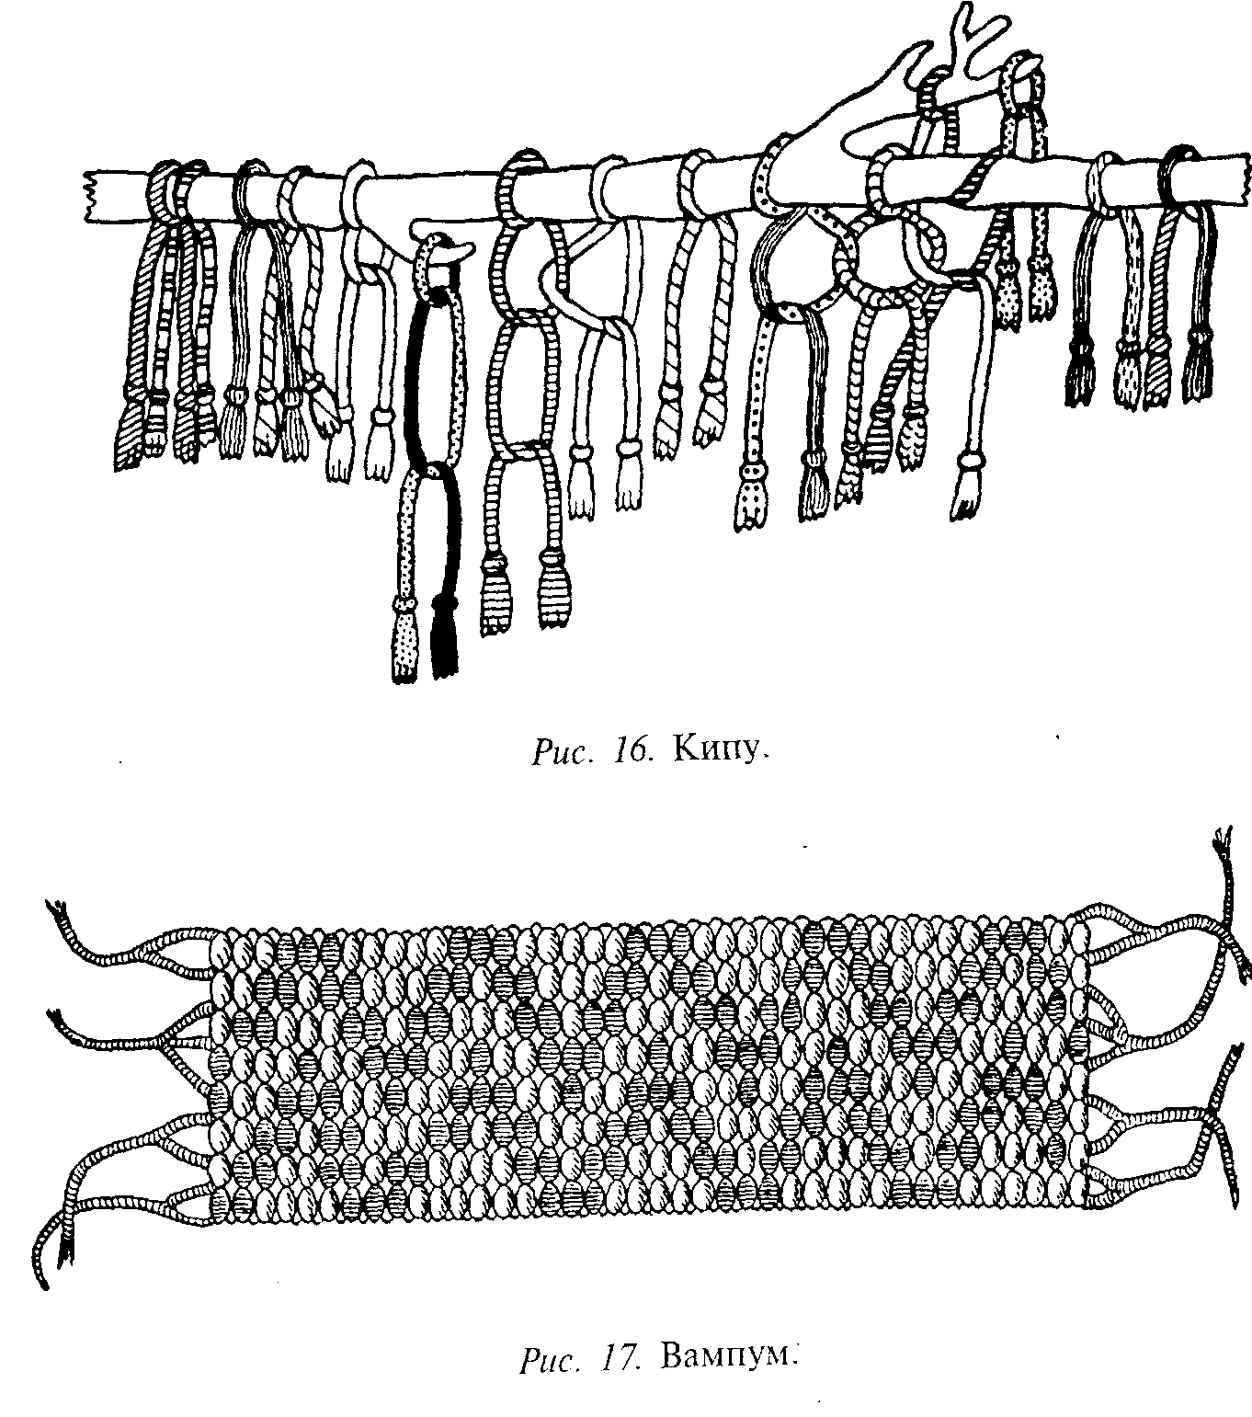

Таким образом, в широкое понятие письма можно включить все виды общения людей при помощи оптических¹ знаков, т. е. знаков, воспринимаемых глазом; под это определение подходит не только собственно письмо и печать, а также и любые воспроизведения письменных и печатных знаков, например рекламные «надписи» из неоновых трубок на магазинах или из консервных банок на витрине, из декоративных цветов или разноцветных камешков на клумбах, эскадрильи самолетов, построенные в виде букв, образующих какое-нибудь слово, но и всевозможные дымовые, световые, цветовые сигналы, например семафоры, светофоры, морские и речные сигналы флагами и фонарями и т. п.
¹ Оптический – от греческого optikos – «зрительный».

Собственно письмо, т. е. начертательное письмо, связанное с использованием для общения графических¹ знаков (картинок, значков, букв, цифр), образует более узкий круг.
¹ Графический – от греческого graphikos – «начертательный».

Начертательное письмо в разных своих формах или прямо соотносится с языком, отражая в графике языковые формы, или же является вспомогательным, но не связанным с языком средством общения, так как не отражает в графике языковых форм.

§ 69. ЭТАПЫ И ФОРМЫ РАЗВИТИЯ НАЧЕРТАТЕЛЬНОГО ПИСЬМА
Начертательное письмо зарождается как п иктография¹. т.е. письмо рисунками. Образцы пиктографического письма обнаружены как археологами, так и этнографами.
¹ Пиктография – от латинского pictus – «живописный» и греческого grapho – «пишу».

В пиктографии обозначающим служит схематический рисунок человека, лодки, животных и т. п.; конечно, и историк искусства, и этнограф заинтересованы в изучении таких рисунков. так как искусство и письмо в этих случаях нерасчленимы, однако для функции письма художественные достоинства рисунков несущественны, важна схожесть с объектом и опознаваемость темы, т. е. система передачи информации графическими знаками.
Обозначаемым в пиктографии служит жизненная ситуация (охота, поездка), вещи (весло, лодка), существа (люди, живот-
ные); словесное оформление всего этого для пиктографии несущественно (т. е. пиктограмму можно «читать» и именами, и глаголами и др.).
Примерами типичных пиктограмм могут служить приводимые на рис. 18 «дневник» эскимоса-охотника и «прошение» индейцев на рис. 19. Первая пиктограмма легче поддается чтению, так как ее содержание нагляднее («Человек пошел на охоту, добыл шкуру зверя, затем другую, охотился на моржа, поехал на лодке с другим охотником, заночевал»); здесь линейный ряд рисунков передает линейный ряд сообщения.
Рис. 18. Пиктограмма. «Дневник» эскимоса-охотника.

Вторая пиктограмма, обращение индейских племен к президенту, расшифровывается так: «Племена журавля, трех куниц, медведя, морского человека и морского кота поручили в едином порыве сердец главе племени журавля обратиться с просьбой к президенту о разрешении им переселиться в область озер».
Эта пиктограмма читается труднее, потому что, кроме легко опознаваемых изображений животных и птиц, обозначающих индейские племена, дорогу и озера, в ней имеется еще и передача более отвлеченных тем: «единство порыва сердец», «единомыслие и речь вождя, обращенная к президенту», что изображено линиями; линейность же пиктограммы не соответствует линейности сообщения.
Из сравнения этих примеров видно, что все наглядное находит себе прямое выражение в пиктографии, а все отвлеченное расшифровывается с трудом.
Пиктография не связана с алфавитом, т. е. набором определенных знаков, и тем самым не связана с обучением чтению и письму, так как нужные для передачи вещи и ситуации надо только похоже изобразить; несвязанность пиктографии с формами языка позволяет ей быть удобным средством общения разноязычных племен.
Некоторые исследователи связывают типы пиктограмм с другим вспомогательным средством общения людей – с жестами и их типами, что, безусловно, могло иметь место и требует продолжения исследования. Однако мнение о том, что пиктография и жесты в определенный период заменяли язык, лишено всякого основания, и жесты, и пиктография были только у говорящих людей и не могли заменить языка.

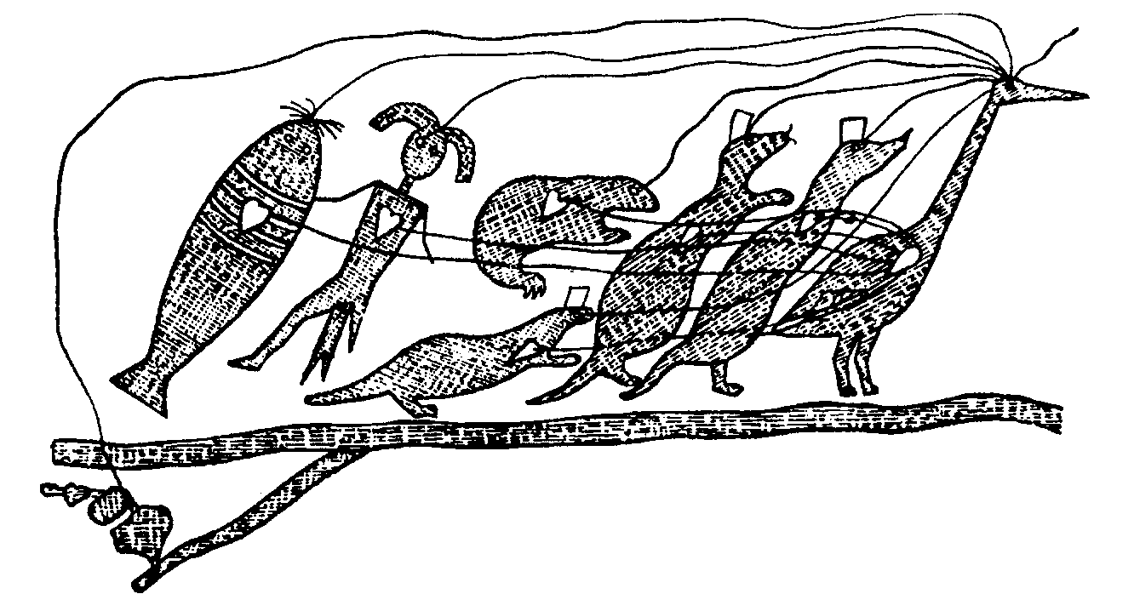
Рис. 19. Пиктограмма. «Прошение» индейцев.

С развитием понятий и абстрактного мышления возникают такие потребности письма, которые пиктография уже не может выполнять, и тогда возникает идеография¹, т. е. «письмо понятиями», когда обозначаемым является не сам жизненный факт в его непосредственной данности, а те понятия, которые возникают в сознании человека и требуют своего выражения на письме.
¹Идеография – от греческого idea – «идея» и grapho – «пишу».

Переход от пиктографии к идеографии связан с потребностью графической передачи того, что не обладает наглядностью и не поддается рисуночному изображению (см. рис. 20). Так, например, понятия «зоркость», «бодрствование» нельзя нарисовать, но можно нарисовать тот орган, через который они проявляются. т. е. через изображение глаза. Таким образом, обозначающее на первых шагах идеографического письма остается тем же рисунком, но обозначаемое меняется: рисунок глаза как пиктограмма обозначает «глаз», а как идеограмма – «зоркость», «бодрствование», т. е. функцию данной вещи или результат ее использования. Таким же образом «дружбу» можно передать изображением двух рук, пожимающих одна другую, «вражду» – изображением скрещенного оружия и т. п.

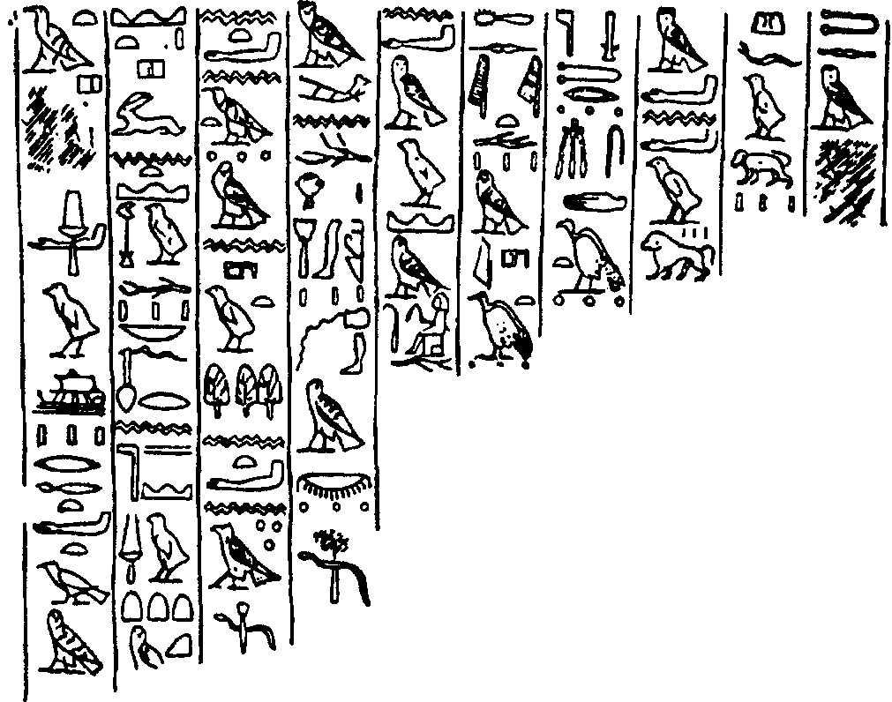
Рис. 20. Иероглифы. Древнеегипетское письмо.

Рисунок в этих случаях выступает в переносном, а тем самым и в условном значении. Этот перенос значения рисунков очень похож на метонимический перенос в лексике названия орудия на результат его использования; ср. язык – «орган» и язык – «речь» и рисунок глаза – «глаз» и тот же рисунок – «зоркость», «бодрствование» и т. п. На данном этапе развития письма одни и те же рисунки могли иметь и прямое значение (что изображено), и переносное (сопутствующие явления), что, конечно, очень затрудняет дешифровку письменных памятников этого типа письма. Потребность убыстрения письма и возможность передавать более сложные по содержанию и длинные по размерам тексты привели к схематизации рисунков, к превращению рисунков в условные значки – иерогли фы¹.
¹Иероглифы – от греческого hieroglyphoi – «священные письмена» (буквально: «резьба жрецов», так как, во-первых, не писали, а резали на кости и других материалах, а во-вторых, «тайной» иероглифического письма владели жрецы).

Рис. 21. Розетский камень, благодаря находке которого Ф. Шампольон смог приблизиться к дешифровке древнеегипетских иероглифов, так как надпись содержала передачу одного и того же текста вверху древнеегипетскими иероглифами, посередине -древнеегипетским демотическим письмом, а внизу был дан перевод текста на древнегреческий язык.
Технический прогресс письма, т. е. изыскание более подходящего материала, на чем пишут, и инструментов письма, привел к тому, что от камней и кусков дерева или коры перешли к надписям на специальных материалах. В Египте были придуманы свитки из папируса, клетчатки нильского тростника, в других местах – разного рода обработка кожи (пергамент) и, наконец в Китае была изобретена бумага. Вместо насекательных по камню и царапающих по дереву орудий при новых материалах появились пишущие орудия: тушь и кисточка, которыми можно было гораздо быстрее изображать нужные знаки.
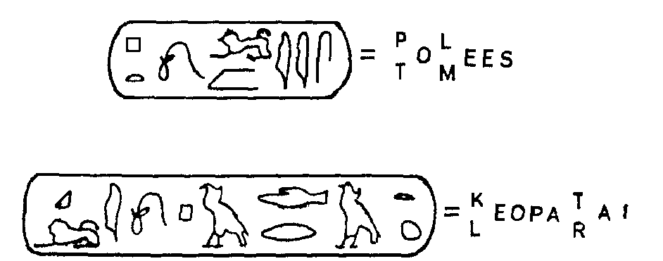

Рис. 22. Иероглифы. Картуши с обозначением имен Птолемея и Клеопатры (из верхнего текста Розетского камня).

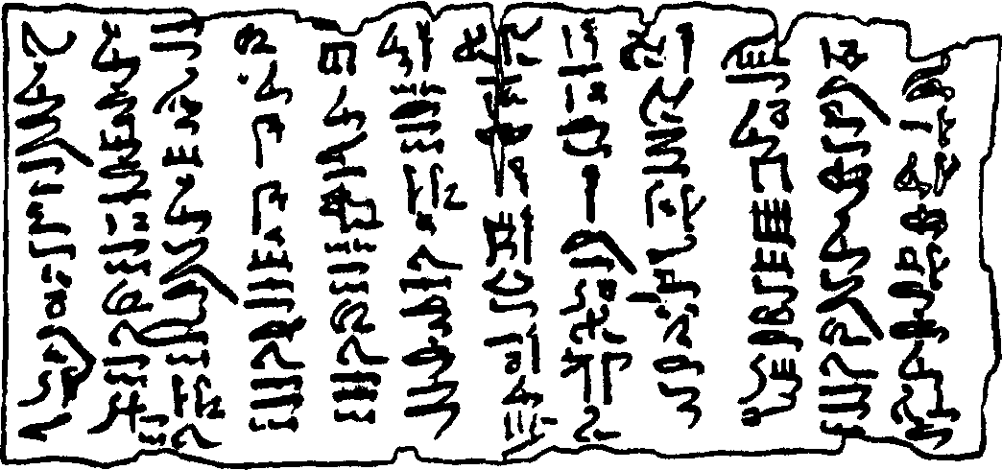

Рис. 23. Древнеегипетская скоропись, происшедшая из иероглифического письма (иератическое письмо).

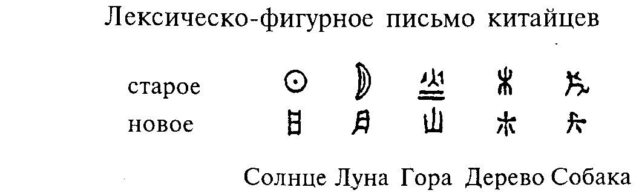
Рис. 24.
Иероглифическое письмо удобно тем, что посредством его знаков можно передать и наглядное, и отвлеченное содержание; здесь уже возникает вопрос алфавита, так как, для того чтобы читать и писать, надо знать и иметь в распоряжении известный набор знаков и определенное для данного текста и притом очень большое количество иероглифов.
Итак, идеография – это такое письмо, в котором графические знаки передают не слова в их грамматическом и фонетическом оформлении, а те значения, которые за этими словами стоят. Поэтому, например, в китайской иероглифической письменности омонимы передаются разными иероглифами, а звучат они и морфологически построены одинаково.
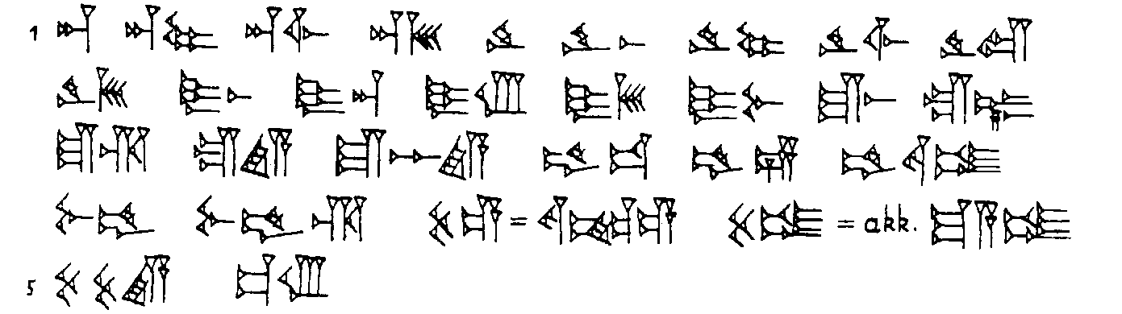
Рис. 25. Основные шумерские идеограммы.
В любом виде идеографического письма имеются, конечно, и элементы звуковых знаков; поэтому для дешифровки письменности этих эпох возникает новая трудность: когда данный знак является идеограммой и когда тот же знак служит обозначением фонетического явления (слога, звука).
Новый этап развития письма возник в странах Ближнего Востока в связи с целым рядом исторических событий.
На данном этапе развития письменности главное было в том, что надо было письмо сделать более доступным для пользующихся им, а количество таких людей все возрастало в связи с развитием торговли, передвижений и, наконец, с установлением государственности.
В связи с этим были разные попытки упростить способ письма. Исходя из связи языка и письма, эти попытки могли быть разными.
Во-первых, в отношении к лексике. Таким путем пошла китайская письменность. Так, для обозначения понятия «слеза» нужно было сочетать два знака: «глаза» и «воды»; для того чтобы выразить понятие «лаять», надо было соединить знаки «собаки» и «рта». Иногда логика этих сочетаний делается малопонятной, например в китайском письме иероглиф «корабля» в сочетании со знаком «пламени» надо понимать «пожар», а в сочетании со знаком «рта» – «болтливость» (см. рис. 27). Этот путь сокращения идеографического алфавита был малопродуктивным.

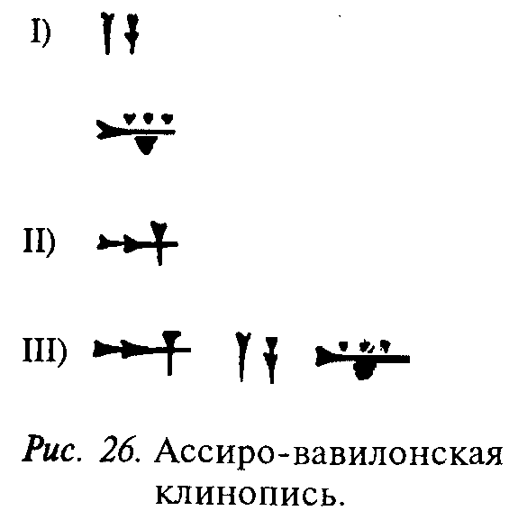

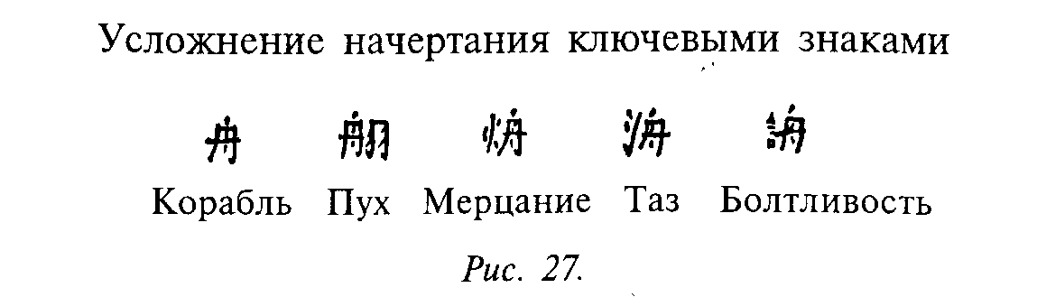

Другой путь сокращения и упрощения идеографического письма связан с грамматикой. Так, можно корням оставить их иероглифы, а в производных формах от этих корней употреблять дополнительные иероглифы со значением аффиксов; но этот путь доступен только для тех языков, где есть членимость слова на корень и аффиксы. Однако такой метод очень в малой степени может обеспечить сокращение алфавита, так как количество корней почти безгранично, а для каждого корня нужен свой иероглиф.
Самый продуктивный способ оказался в фоногра фии¹. когда письмо стало передавать язык не только в его грамматическом строе, но и в его фонетическом обличии.
¹ Фонография – от греческого phone – «звучание» и grapho – «пишу».

Еще египтяне и ассиро-вавилоняне делали попытки передачи в письме фонетической стороны языка.
Ассиро-вавилоняне свои сложные слова стали разлагать на «кусочки», созвучные с короткими словами шумерского языка (откуда ассиро-вавилоняне получили свою письменность), т. е. в конце концов – на слоги. Тогда иероглиф стал обозначать слог.
Для пояснения такого разложения слова можно привести следующий пример: если бы мы русское имя Шура разложили на шу и ра и передали эти куски в соответствии с их французским значением шy(chou) – «капуста» и ра (rat) – «крыса», то мы изобразили бы иероглифами «капусты» и «крысы» это имя. Именно таким образом возник первый этап развития фонографии – силлабической, или слоговой.
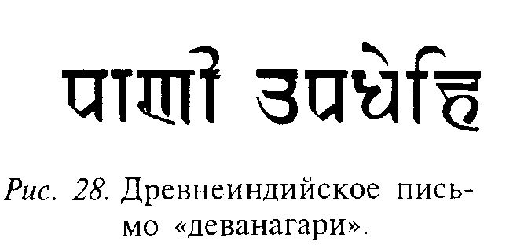
Лучшим примером такой слоговой системы служит древнеиндийское письмо «деванагари», где каждый знак, как правило, служил изображением согласной в сочетании с гласной а, т. е. слогов па, ба, та, да и т. п.; для того чтобы читать другую гласную, применялся тот или иной надстрочный или подстрочный знак; если же требовалось передать одну согласную, то ставился особый подстрочный «запретительный» знак вирама (см. рис. 28).
Для случаев скопления согласных в одном слоге употреблялись лигатуры¹, например для сочетаний тра, кта и т. п.
¹ Лигатура – от латинского ligatura – «связка».

При силлабической системе письма графические знаки являются не буквами, а силлабемами¹ (ср. в русском письме «буквы» я, е, е ю в таких случаях, как я, ее, ею и т. п.).
¹ Силлабема – от греческого syllabe – «слог».

Силлабический алфавит должен соответствовать количеству слогов с данной гласной, что, как правило, не превышает нескольких десятков. Получается сравнительно простой алфавит, употребление которого не требует особых логических и грамматических познаний.
Дальнейший шаг в развитии фонографии мы находим в письме древних евреев и финикиян, где буквами обозначались согласные, выражавшие корни, а чередовавшиеся между ними гласные, для выражения грамматических форм, обозначались на письме диакритическими¹ знаками (в древнееврейском письме «шво», в арабском – «харакаты» (см. рис. 29). Таким образом, алфавит становился еще более экономным: в арабском, например, 28 букв для согласных и несколько «харакат» для гласных². Этот тип письма называется консонантным³.
Последний шаг на пути фонографии был сделан древними греками, которые заимствовали графические знаки, судя по названиям букв, от финикийцев⁴, но стали обозначать буквами не только согласные, но и гласные, так как в греческом корни и аффиксы состояли не только из согласных, но и из гласных. Для обозначения гласных греки использовали лишние согласные финикийского письма (алеф, хе, вав, айн в финикийском обозначали согласные, а в греческом гласные: альфа, эпсилон, ипсилон и омикрон). Для особых придыхательных греческих согласных были придуманы специально буквы: υ – «тета», φ –«фи», х – «хи» (первоначально это были т, п и к придыхательные)⁵.
¹Диакритический – от греческого diakritikos – «различительный».
² См.: Ю ш м а н о в Н. В., Грамматика литературного арабского языка, 1928. С. 14, звучит: «мир рафйк», значит: «от товарища» (чтение справа налево).
³ Консонантный – от латинского consonans, consonantis – «согласный звук».
⁴Alpha от aleph –«бык», beta от beth – «дом», gamma от gimel– «ярмо», delta от daleth – «дверь» и т. д.
⁵ Вначале греки писали подобно семитским народам справа налево, затем способом «бустрофедон» («повороты быка»), т. е. первую строчку слева направо, вторую – справа налево и т. д., как запряжки быков при пашне; позднее у греков утвердилось письмо слева направо.

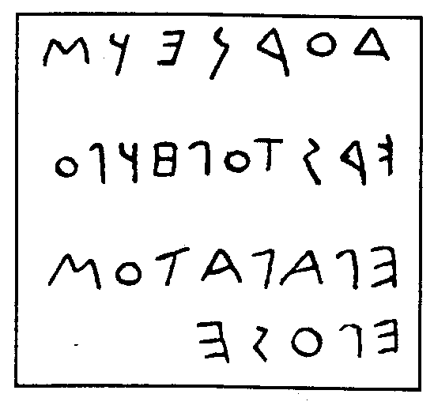

Рис.30. Древнегреческие надписи, найденные на острове Фера.

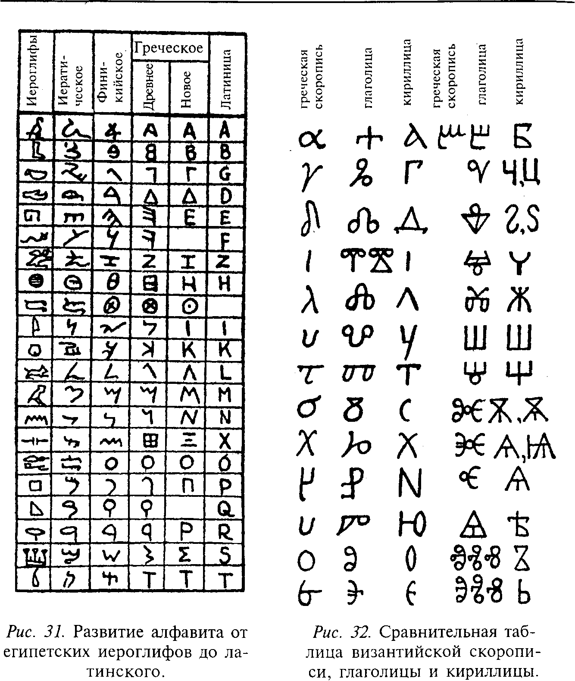

Таким образом, греческий алфавит в его ионийской редакции был первым буквенно-звуковым алфавитом и послужил в дальнейшем основой для алфавитов латинского, славянских и многих других. Следует подчеркнуть, что буквы таких алфавитов передавали не просто звуки, а соответствовали основным звукам – фонемам. Поэтому такие алфавиты можно назвать фонематическими¹.
¹О развитии техники письменности в разные эпохи см.: И с т р и н В. А. Развитие письма. М., 1961; 2-е изд. – М., 1965.

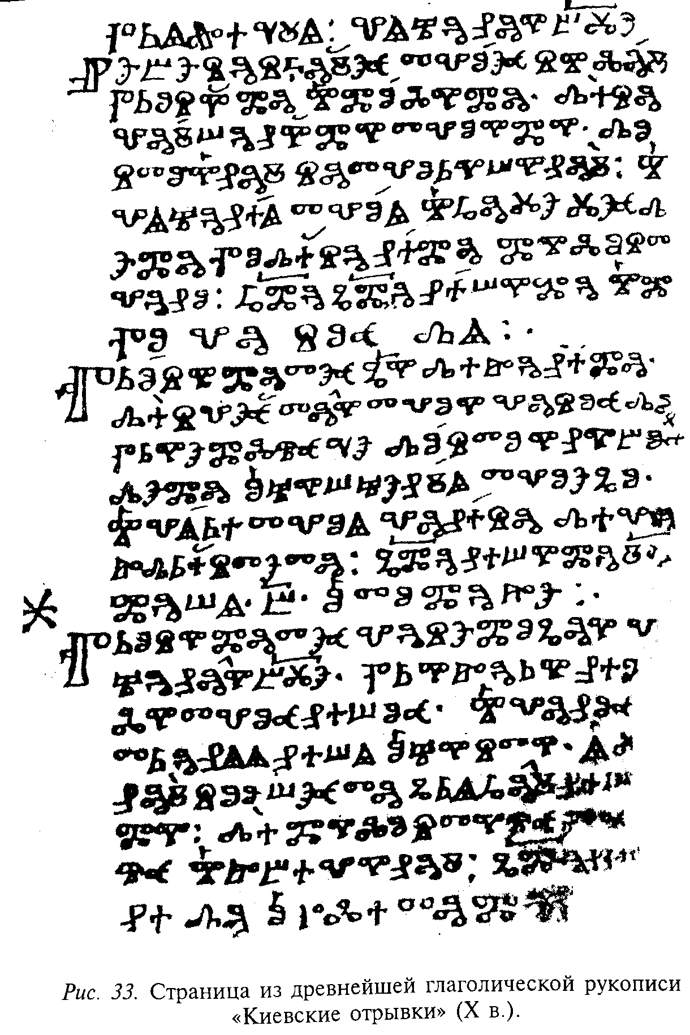

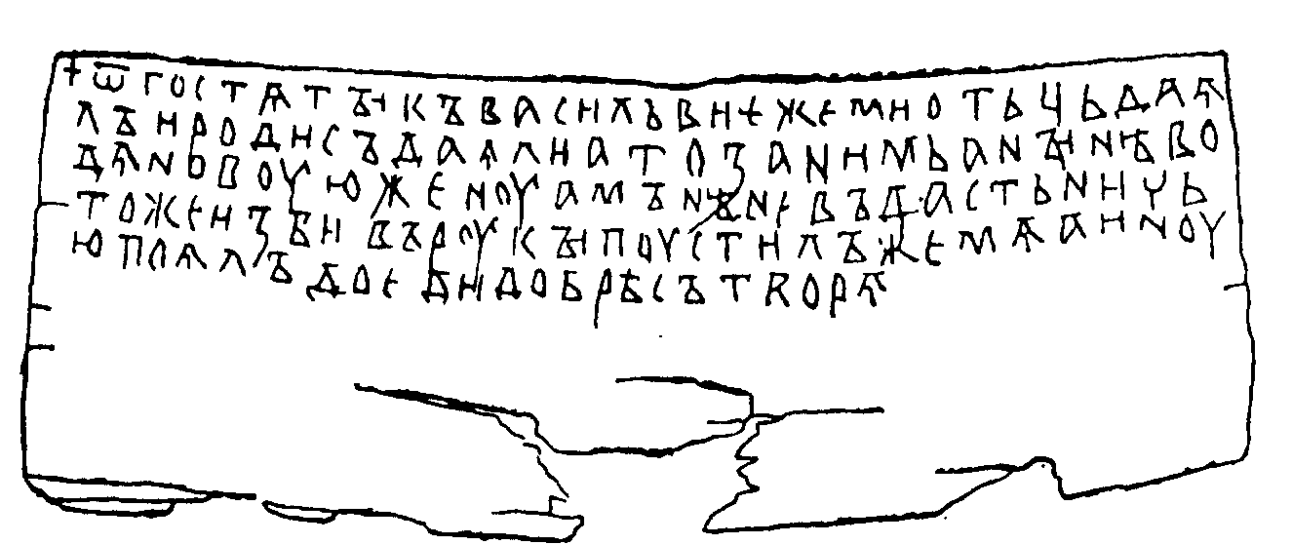
Рис. 34. Берестяная грамота (XI в.).

На основе древнесемитских алфавитов возникло арамейское письмо, которое через разные типы сирийского письма (пальмирское, эстрангелло, несторианское) распространилось на восток к уйгурам и далее к монголам и маньчжурам.
На юг арамейское письмо перешло к арабам и к покоренным ими народам от берегов Атлантического океана в Западной Африке до ворот Тихого океана в Индии и Малайе. Арабским алфавитом писали все народы, принявшие магометанство: персы, турки, татары, узбеки, азербайджанцы, туркмены; его применяли и некоторые кавказские народы (абхазцы, дагестанцы). Римляне, переработав греческий алфавит, создали удачное письмо для своего языка и затем передали его всем романо-германским народам (французам, испанцам, итальянцам, португальцам, румынам, немцам, англичанам, шведам, норвежцам, датчанам). Латинский алфавит приняли также финны, венгры, эстонцы, латыши, литовцы, албанцы и некоторые славянские народы: поляки, чехи, словаки, словене, хорваты.
В 1929 г. на латинский алфавит перешли турки. В двадцатые годы была проведена латинизация письменности народов СССР, частично взамен арабского письма (у тюркских, иранских и некоторых кавказских народов), частично как новая письменность у бесписьменных ранее народов Севера и Сибири.

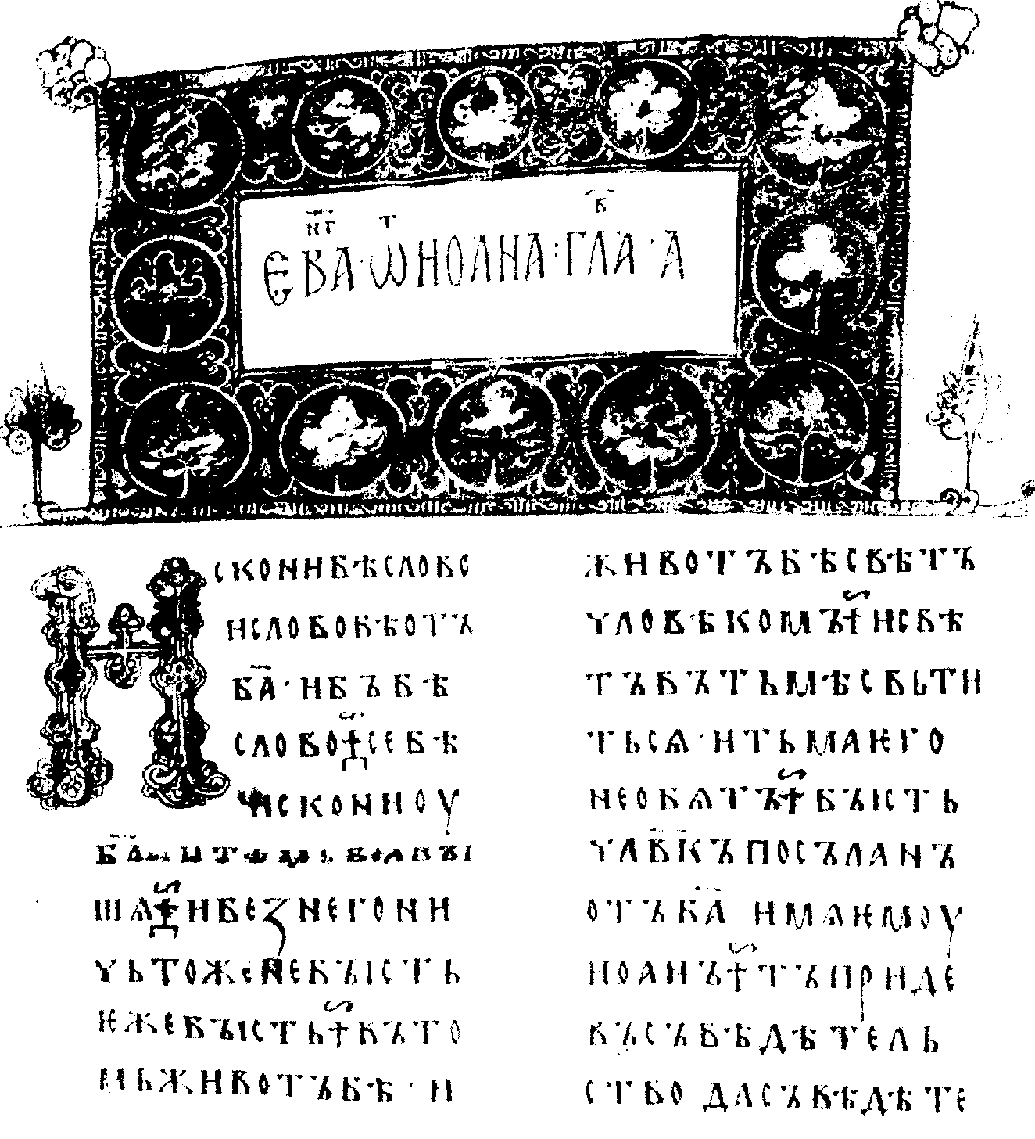
Рис. 35. Страница из кириллической рукописи «Остромирово евангелие» (1056 – 1057 гг.).

С 1936 г. взамен латинизации представителями национальных республик был выдвинут план перевода письменности народов СССР на русский алфавит, являющийся продолжателем кириллицы, славянского алфавита, которым пользовались для письма болгары, сербы, русские, украинцы, белорусы, а также чуваши, марийцы и мордва. После распада СССР в некоторых новых суверенных государствах предпринимается переход от русского алфавита к латинскому, например, в Молдове, Азербайджане.
Другой славянский алфавит – глаголица – применялся главным образом в Хорватии, наряду с более поздней латиницей. Первоначально же это был алфавит для всех славян, и наиболее древние памятники славянской письменности именно глаголические.
Особые алфавиты, очень древние, происхождение которых не вполне ясно, имеют армяне и грузины. В IV в. н. э. епископ Вульфила придумал алфавит для германского народа готов, исходя из образцов греческого и некоторых германских знаков рунического письма¹.
¹ Руническое письмо – письмо рунами от древнескандинавского run – «тайна», состоявшее из «палочных» угловатых знаков в Скандинавии и Англии.

Начертательная манера письма тесно связана с той техникой, которой она производится. Для средневековых способов письменности характерны различные «почерки», связанные с мастерством каллиграфов-переписчиков. Прописные буквы латинского алфавита своим рисунком обязаны высеканию торжественных надписей на триумфальных арках и надгробных памятниках, а строчные идут от рукописной манеры курсива¹;переходным типом письма является письмо унциальное³.
¹Курсив – от латинского cursiva lit(t)era – «скоропись».
² Унциальный – от латинского uncus – «изгиб».

В развитии русского письма различают устав, полуустав и вязь как каллиграфические манеры. С переходом на полиграфическую технику Петр Первый избрал такие начертания букв, которые лучше отвечали печати и сближали русские буквы с латинскими.
Начертательной стороной письма и его материалов занимается особая вспомогательная дисциплина – палеография¹.
¹ Палеография – от греческого palaios – «древний» и grapho – «пишу».

§ 70. ГРАФИКА
Современное письмо использует все приемы, выработанные за многовековую историю письменности.
Пиктография применяется: 1) либо в расчете на неграмотного или малограмотного читателя – это рисунки на вывесках: сапог, примус, калач; или знаки пожарной повинности в деревнях: дощечки с изображением ведра, багра, топора и т. п., прибитые у входа в дом; в букварях, где дети должны сначала «прочитать» картинку, а потом «по буквам»¹; 2) либо когда неизвестен язык читателя, например рисунки уборщицы, официанта и т. п. у кнопок звонков в гостиницах «Интурист».
¹ Ту же цель преследуют «картинки» в справочниках и словарях, где рисунок заменяет описание.

Идеография (и рисуночная, и иероглифическая) применяется в качестве дорожных знаков¹ (зигзаг как знак поворотов, крест как знак перекрестка, восклицательный знак как знак «осторожно» и т. п.), или знаков черепа и костей на электросети высокого напряжения, или эмблемы медицины в аптеках: змея и чаша с ядом; к идеографии относятся разнообразные условные знаки в картографии и топографии (знаки полезных ископаемых, кружки и точки для обозначения населенных пунктов и т. п.)².
¹ См.: 3 а л и з н я к А. А. Опыт анализа одной относительно простой знаковой системы// Структурно-типологические исследования. М., 1962.
² См.: Реформатский А. А. Семиотика географической карты // Лингвистическая терминология и топонимия. М., 1964.

К иероглифике относятся цифры, выражающие понятие числа, специальные символы наук, например математические знаки, в качестве которых могут быть и цифры, и буквы, и специальные изображения:

2d, >, <, S, √ ;
или химические:
Н, О, Са, H₂SO₄;
или шахматные:
Kh6: f 7x, ФЬЗ - d5!!
и т. п.

В таких написаниях, как 1-й, 2-го, 10-му и т. п., использована комбинация числового иероглифа (1, 2, 10) и грамматического определителя (-й, -го, -му), показывающего часть речи и падежно-числовую форму.
Потребность науки в идеографии объясняется тем, что науке нужно выразить понятие: 1) точно (не вода «вообще», а химическое понятие воды Н₂О), 2) лаконично, т. е. кратко и экономно (стоит только попробовать «переписать словами» математическую формулу, чтобы убедиться в лаконичности иероглифики), 3) сделать написание международным, так как в качестве иероглифа оно не связано с данным языком, что позволяет любым специалистам: техникам, врачам, шахматистам – пользоваться литературой, изданной в любой стране.
Конечно, идеографическое письмо – письмо «для посвященных», надо знать соответствующие данной области знания знаки.
Но основным видом современного письма служит фонематическая фонография, хотя наряду с этим используются и другие ее приемы. Так, в русском письме наряду с нормальным употреблением букв как графических знаков для фонем языка встречается и слоговое употребление графических знаков (я [йа], ею [йэйу] и т. п.). Такие написания, как в НКПросе (в Наркомпросе), в СПБурге (в Санкт-Петербурге), показывают применение консонантного метода письма (ср. подпись покойного композитора С. С. Прокофьева: СПркфв).

§ 71. АЛФАВИТ
Идеальный фонографический алфавит должен состоять из стольких букв, сколько фонем имеется в данном языке.
Но так как письменность складывалась исторически и многое в письме отражало изжитые традиции, то идеальных алфавитов нет, а есть более или менее рациональные. Среди существующих алфавитов два являются наиболее распространенными и графически удобными: это латинский и русский.
Культура молодых романо-германских варваров зародилась на развалинах Римской империи, к ним пришла латынь как язык церкви, науки и литературы и латинский алфавит, который хорошо отвечал фонетическому строю латинского языка, но совершенно не соответствовал фонетике романских и германских языков. 24 латинские буквы¹ никак не могли графически отобразить 36–40 фонем новых европейских языков. Так, в области согласных для большинства европейских языков нужны были знаки для шипящих фрикативных и аффрикат, которых не было в латинском языке. Пять латинских гласных (а, е, о, и, i и более позднее у) никак не отвечали системе вокализма французского, английского, датского и других европейских языков. Попытки изобретения новых букв (например, предложенные франкским королем Хильпериком I знаки для межзубных согласных) не получили успеха. Традиция оказывалась сильнее потребности. Незначительные алфавитные новшества (как, например, французское «сэ седиль» ҫ, немецкое «эсцет» β или датское ø) не спасали положения. Радикальнее и правильнее всего поступили чехи, не прибегая к многобуквенным комбинациям типа польских sz = [ш], cz = [ч], szcz= [щ], а использовав надстрочную диакритику, когда у них получились закономерные ряды свистящих s, с, z и шипящих Š,Č, Ž ²
¹ В поздней латыни их стало 26.
² Этот технический прием был подсказан великим гуманистом и просветителем чешского народа – Яном Гусом.

Таким образом, для пополнения алфавита можно:
1) либо снабдить буквы добавочными значками: нижними, типа седиля, например румынские ţ, Ş, либо перекрестными, например датское ø, польское t, либо верхними, например чешские Š,Č, Ž.
2) либо использовать лигатуры, например немецкое β («эсцет»);
3) либо употреблять для передачи одного звука комбинации нескольких букв, например немецкие ch = [х], sch = [ш].
В качестве иллюстрации затруднений и приемов восполнения недостатка латинского алфавита для пользующихся им народов может служить следующая таблица, где показано, как одна и та же фонема передается разными буквами.
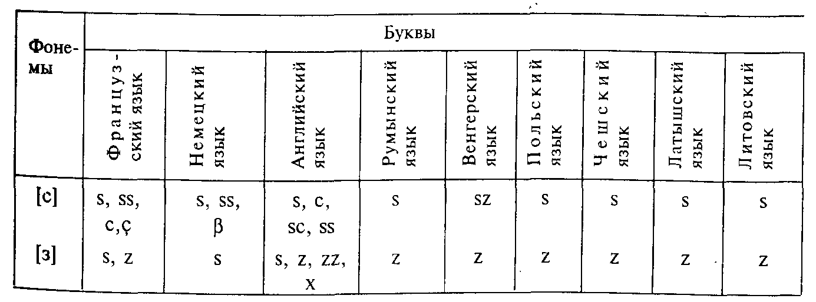
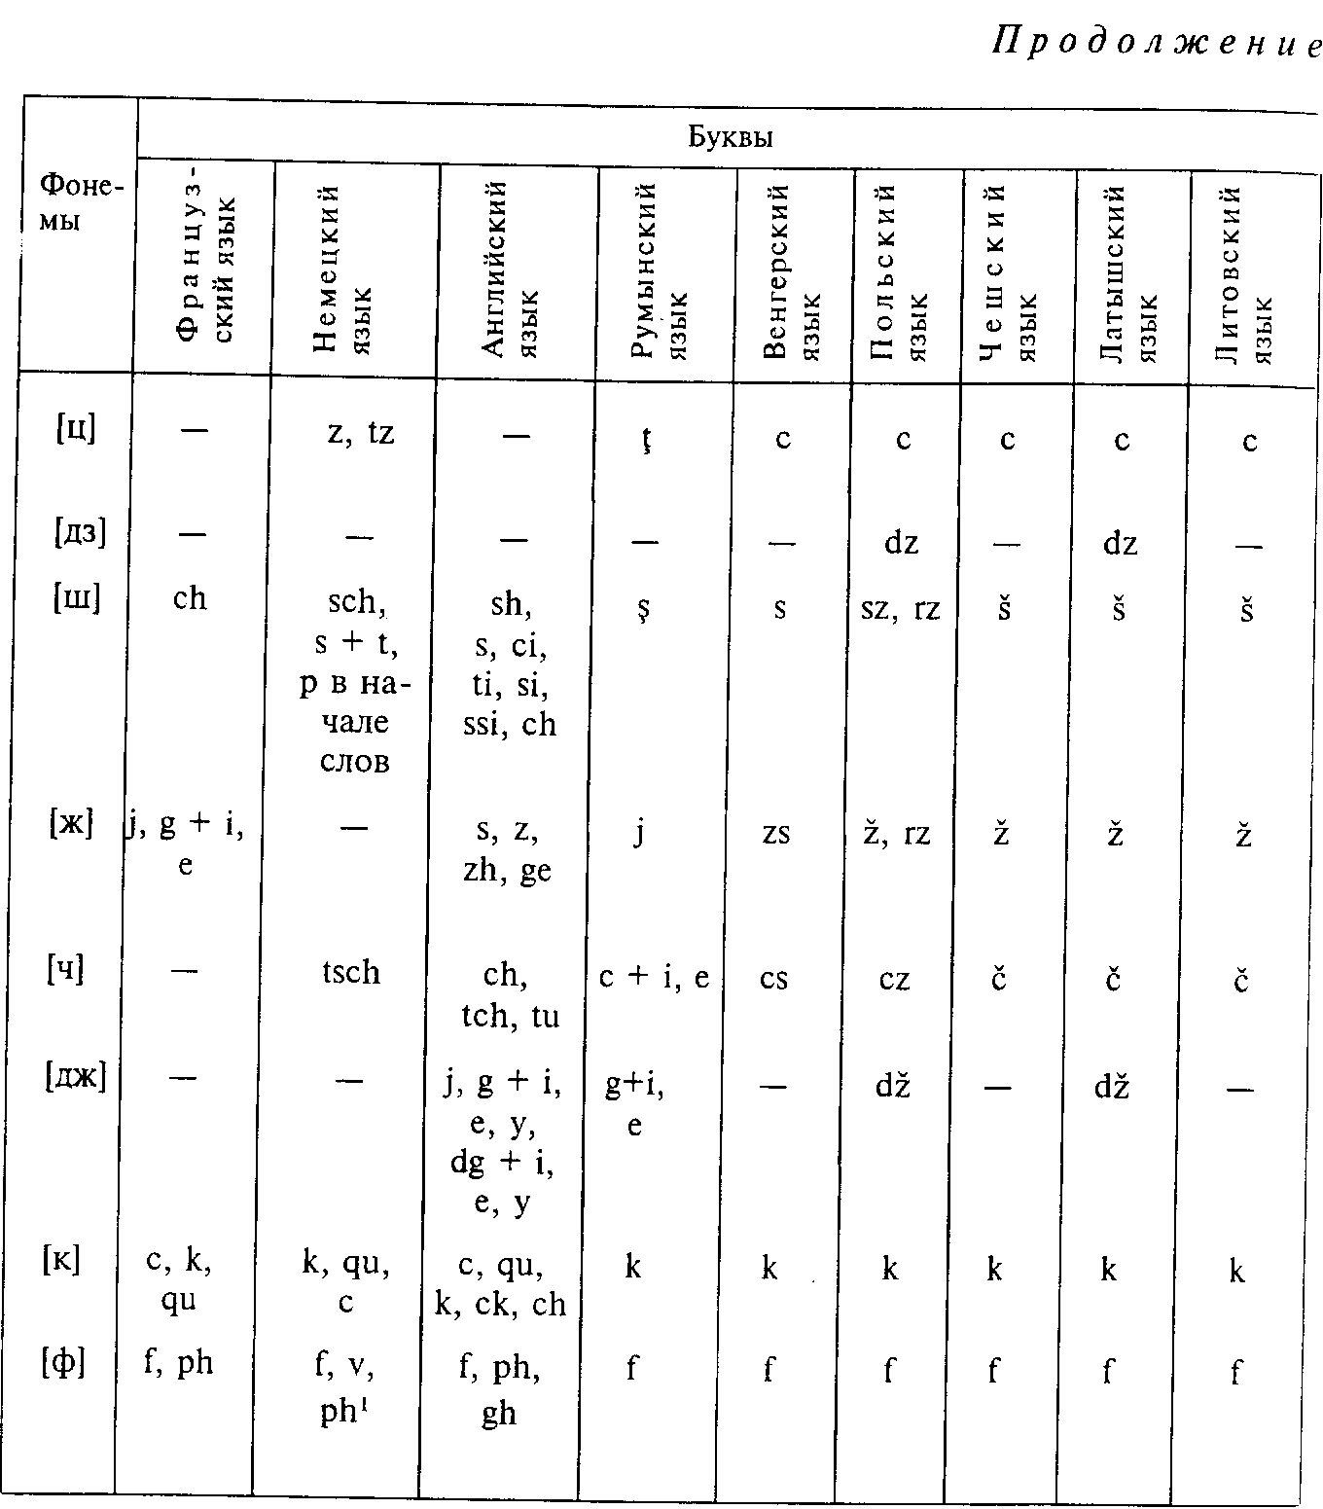
Кроме того, благодаря той же латинской традиции одна и та же буква в пользующихся латинским алфавитом языках употребляется для обозначения разных фонем, например:
¹ Ср. в названии немецкого лингвистического журнала «Archiv fur vergleichende Phonetik», где v = [в] и [ф], а [ф] передано и как f и как v, и как ph.

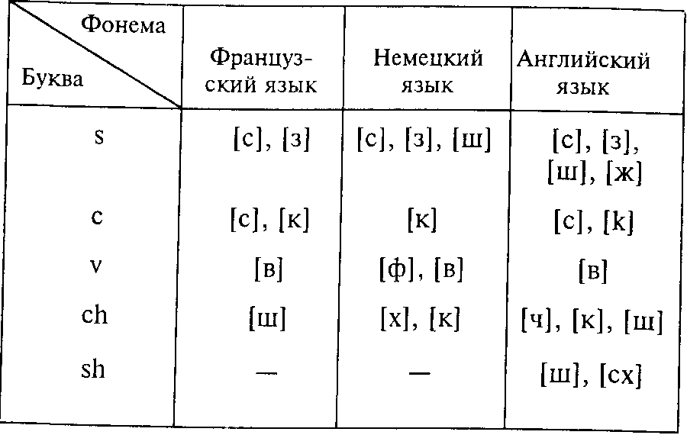
В русском алфавите этих недостатков нет. Ему «повезло» в истории: изобретатели славянских алфавитов не просто применили греческий алфавит для славянских языков, а радикально его переработали, и не только по начертанию букв, но и применительно к фонемному составу славянских языков; несвойственные славянским языкам придыхательные согласные были исключены, зато были созданы для аффрикат согласные буквы ц, s, ч и для гласных ь, ъ, а, ж, ђ, ы. Приспособление этого алфавита к русскому языку шло постепенно и получило свое юридическое оформление в двух законодательных актах: в личной корректуре Петра Первого (1710) и в декрете Советской власти (1917). Соотношение букв хорошего алфавита и состава фонем языка как раз и можно показать на примере русского алфавита.
После реформы 1917 г. русский алфавит состоит из 33 букв (считая букву е, которая до конца не узаконена, но является необходимой для правильного отображения в письме русского языка, что прекрасно понимали филологи еще в XVIII в., предлагая ввести букву io, впоследствии замененную Карамзиным знаком е).
1. Буквы ц, ш, к, г, х (5) абсолютно однозначны, так как они всегда обозначают фонемы [ц, ш, к, г, х] и эти фонемы всегда выражаются буквами ц, ш, к, г, х¹.
¹ Следует помнить, что различие твердых и мягких [к, г, х] не является в русском языке фонематическим, и тем самым любые [к, г, х] всегда являются той же фонемой. <Сейчас эта трактовка фонем [к, г, х] пересмотрена. – В. В.>.

2. Буквы ч, ж, щ (3) уже не обладают такой однозначностью, так как:
а) ч обозначает фонему [ч], например час, чистый, легче, но в сочетании с с может обозначать и фонему [щ], например счастье [щаc'т'jo], ср. счистить, где с обозначает приставочную фонему [с], а буква ч – начало корня [чист-];
б) ж обозначает, как правило, фонему [ж], но в сочетаниях жж, зж, жд может обозначать и фонему [ж], для которой нет специальной буквы (ср. Кожжиртрест, где два ж изображают две фонемы [ж], и вожжи, где два ж передают одну фонему [ж,], а также разжать и визжать, где сочетания букв зж обозначают разное: в разжать – это две разные фонемы [з] и [ж], а в визжать – буквы з и ж обозначают одну фонему [ж,]; то же в подожди, где ж и д обозначают фонемы [ж] и [д], и дожди, где жд обозначает одну фонему [ж]);
в) буква щ всегда обозначает фонему [щ], но фонема [щ] может на письме выражаться сочетанием букв сч (например, счастье).
3. Буква й («и с краткой»)¹ однозначна; она всегда выражает фонему [j], но эта фонема может быть обозначена и другими способами, что связано с изображением гласных (см. п. 5).
4. Буквы п, б, м, ф, в, т, д, н, с, з, л, р (12) обозначают и твердые, и мягкие согласные фонемы благодаря применению диакритической буквы ь и сочетаниям с разными гласными, что можно показать в следующей схеме:
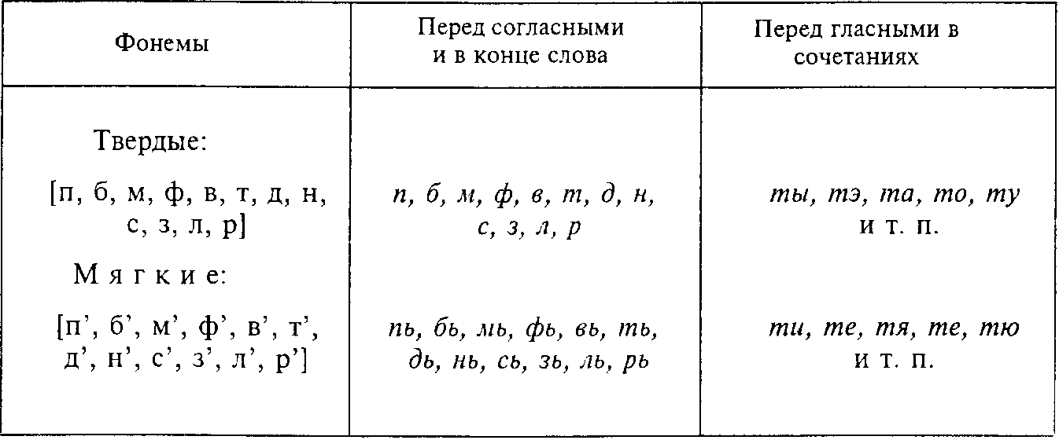
¹Кратка – это знак ˘ над и.

5. Буквы э–е, а–я, о–е, у–ю, ы–и обозначают пять гласных фонем, причем двойной комплект букв (10 букв для пяти фонем) объясняется предыдущим пунктом, т. е. графическим приемом обозначения твердого и мягкого слога, так как в русском алфавите нет особых букв для твердых и мягких согласных;тем самым сочетания букв та–тя, ту–тю показывают не различия гласных, а различие согласных: твердые (в написаниях та, ту) или мягкие (в написаниях тя, тю). Употребление русских гласных объясняется следующей таблицей:
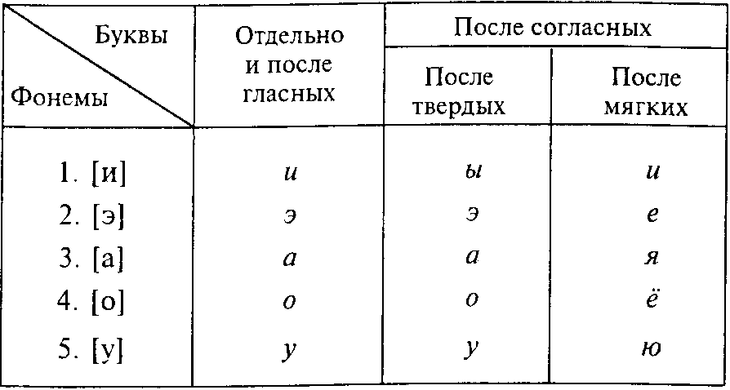

6. Буквы е, е, я, ю (а также и в некоторых случаях и) в начале слов, после гласных букв и после букв ь и ъ в русском письме обозначают слог с сочетанием фонемы [j] и гласной, например: ель [jэл'], моей [мojэj], чьей [чjэj], яма [jама], моя [мoja], чья [чjа], еж [jож], мое [моjo ], чье [чjo], съел [сjэл], их [jих], мои [мojи], чьи [чjи].
7. Кроме того, в русском алфавите есть буквы ь и ъ, которые никаких фонем не изображают, а ь употребляется как знак мягкости согласных (мел и мель) или как отделительный или «разделительный» (а точнее «предупредительный») знак, указывающий, что гласную надо читать с предварительным йотом, для чего после приставок пишется также ъ, например побьем и объем.

§ 72. ОРФОГРАФИЯ
Если бы алфавит был составлен по принципу: «количество букв соответствует количеству фонем языка», то вопрос об орфографии наполовину бы отпал. Но так как идеальных алфавитов нет и они складывались исторически, отражая разные тенденции, то употребление алфавита в письме нуждается в орфографических правилах. Кроме правил употребления букв для передачи языка, существуют и иные правила письма, как, например, слитное и раздельное написание слов, правила переноса.
Таким образом, о р ф о г р а ф и я¹ – это совокупность норм или правил практического письма, состоящих из: 1) правил употребления букв алфавита при написании слов, их форм и сочетаний, 2) правил написания слов и словосочетаний независимо от входящих в их написание букв.
¹ Орфография – от греческого orthos – «правильный» и grapho – «пишу». Греческому слову ortliographia соответствует русская калька правописание.

Нормы такого написания регулируются различными принципами.
Для орфографии, которая связана с употреблением букв алфавита, можно установить шесть принципов, которые сочетаются попарно.
Первый принцип – фонематический, второй – фонетический.
Фонематический принцип письма состоит в том, что каждая фонема выражается той же самой буквой, независимо от позиции, в которую она попадает: например, дуба и дуб пишутся одинаково, хотя произносятся по-разному: в форме дуба – [б], т. е. звонкая согласная, а в форме дуб в конце слова эта согласная оглушается. Наоборот, фонетический принцип письма состоит в том, что буквами изображаются реально произносимые звуки; таким образом, написания фонематическое и фонетическое в сильных позициях совпадают, а в слабых не совпадают.
Так, сом и сам пишутся одинаково и фонематически, и фонетически, но в случае сома поймала сама – в русском языке фонематическое написание, поскольку сильные позиции подсказывают различение [о] и [а], а фонетически это же высказывание получило бы такое написание: сама поймала сама – и где тут «рыба» и где «рыбачка» – не разберешь.
В русском письме исключения из фонематического принципа могут встречаться:
1) либо по составу алфавита: это то, что гласных букв в два раза больше, чем надо было бы, а согласных букв на 12 меньше, чем надо; кроме того, нет буквы для согласной [ж;];
2) либо потому, что сушествуют особые орфографические правила; например, в написаниях приставок на [з]: безработный, но беспосадочный, безбровый, но беспечный и, наконец, безвкусный, где употребляется буква з, хотя з звучит в этом случае как [с]. Однако, когда эти согласные звучат как «шипящие», например в словах бесшумный, безжалостный, бесчеловечный, з и с остаются по правилу: «Перед буквами б, в, г, д, ж, з, л, м, н, р пишется з, а перед буквами л, ф, к, т, ш, с, ч, ц, х пишется с». Кроме этого «правила» (которое скорее является «исключением» в русской орфографии), к случаям фонетических написаний можно отнести написание буквы ы после ц (цыган, цыпленок, огурцы, лисицы, Лисицын), тогда как надо было бы писать в этих случаях после ц основную букву и, ср. фамилии Лисициан, Цицин, где написание фонематичнее.
Основные правила русской орфографии основаны на фонематическом принципе: «Пиши безударные гласные так же, как и под ударением, например: вода, водовоз, потому что воды; лесовод, потому что лес, и лисовод, потому что лисы». «Пиши звонкие и глухие согласные всегда в любых позициях так, как перед гласными, сонорными согласными и перед [в], [в'], например: плод, потому что плода, и плот, потому что плота; отдать, так как оторвать, но подпилить, так как подорвать; дворняжка, потому что дворняжек, но Машка, потому что Машек; лезть, так как лезу, но нести, так как несу; купаться с «ерем» (ь), так как купать;поэтому же курить, куриться и курит, курится пишутся по-разному».
Третий и четвертый принципы орфографии – этимологический и традиционно-исторический – основаны на том, чтобы отражать в письме не современное состояние, а прошлое, причем этимологический принцип отвечает действительно языку в его прошлом; таковы написания слов с буквой е: пчел, жен, пошел, пшенный, лжешь, так как в этих случаях когда-то в русском языке была фонема [э], но для современного русского языка здесь [о], т. е. «о после мягкой согласной или после шипящей»: ср. шов, жох, мечом, плащом, трещотка, чечотка, шорох и т. д., где правильно применяется фонематический принцип письма¹. На том же принципе передачи прошлого базируется традиционно-исторический принцип, самый «беспринципный», слепо сохраняющий любую традицию письма. Таковы в русском письме церковнославянские написания: помощник с буквой щ, хотя русское слово происходит не от церковнославянского помощь, но от русского помочь, что этимологически надо было бы писать через ч (помочник), а фонематически через ш (помошник), написания безударных окончаний прилагательных -ый, -ий (запасный, заморский, хотя под ударением -ой:запасной, морской), написание безударной приставки раз- с а, хотя под ударением [о], ср. раздумье, но роздых, росчерк и т.д.
¹ Попытка различать написания: пчел, учел, щелка с е, а шорох, жох с о, так как ч, щ – мягкие согласные, а ш, ж – твердые, не может быть оправдана, потому что шипящие согласные в русском языке не образуют пар по твердости и мягкости; следовательно, после шипящих надо писать основные буквы, а не дублетные, т. е. а, а не я, о, а не е, у, а не ю, и, а не ы, и, как это ни странно, следовало бы писать э, а не е, ср. чай (а не чяй), щука (а не щюка), жир, шил (а не жыр, шыл), но шерсть (а не шэрсть).

В русской орфографии до реформы 1917г. было гораздо больше таких традиционных написаний (ея, вместо ее, безударные окончания прилагательных -аго, -яго; употребление букв фиты и ижицы и т. п.).
Пятый и шестой принципы также можно сопоставить: это морфологический принцип и символический¹. Общее в них заключается в том, что они стремятся передать язык не через фонетику, при этом морфологические написания отражают грамматику (морфологию), минуя фонетику и даже вступая с ней в противоречие, а символические написания стремятся различать лексические омонимы, фонетически неразличимые.
¹ Или, по В. А. Богородицкому, дифференциальный (см.: Богородицкий В. А. Общий курс русской грамматики. Гл. 3; Е г о же. Очерки по языковедению и русскому языку. Очерк 7).

Образцом морфологических написаний может служить употребление мягкого знака в конце слов женского рода после шипящих (ночь, где ь бесполезен, ср. луч, или мышь, где ь пишется после твердого [ш], что является явным противоречием); то, что в таких написаниях дело не в этимологии, показывают примеры иноязычных слов, на которые распространяется указанное правило (фальшь, тушь, ср. туш мужского рода без ь).
Хорошим примером символического написания было различение в дореформенной русской орфографии двух омонимов: миръ (антоним войны) и мiръ (синоним вселенной).
В современной русской орфографии такие написания, как поджег (глагол с е) и поджог (существительное с о), показывают сочетание морфологического и символического принципа, ибо в них различается и грамматика, и лексика. Близки к символическим и такие написания, как компания и кампания, эстокада и эстакада, хотя различия написаний в этих случаях основаны на иноязычной этимологии. К символическому принципу следует отнести употребление больших (прописных) букв в собственных именах (ср. френч и генерал Френч, мороз и Дед Мороз); на этих примерах видно, что символический принцип связан с проявлением своеобразной идеографии.
В любой орфографии можно наблюдать то или иное сочетание разных принципов, но каждую орфографическую систему определяют ведущие принципы; так, для русской орфографической системы ведущим является принцип фонематический, исходя из которого строятся основные орфографические правила, тогда как для большинства западноевропейских орфографий ведущими принципами служат этимологический и традиционно-исторический (например, для английской или французской орфографии)¹.
¹ О русской орфографии см. книгу: Панов М. В. И все-таки она хорошая! М., 1964.

§ 73. ТРАНСКРИПЦИЯ
Кроме практических задач письменной передачи своего языка, могут быть и иные потребности в употреблении письменности. Это разного рода транскрипции¹.
¹ Транскрипция – от латинского transcriptio – «переписывание».

Транскрипция – наиболее искусственный вид письма, так как она применяется для особых целей и нужна для специальных потребностей, тогда как орфография – общенародное письмо, складывающееся исторически и живущее традициями.
По своим целям транскрипция может быть: 1) фонетической, 2) фонематической и 3) практической.
1) Фонетическая транскрипция преследует цели точной графической записи произношения. Она применяется в словарях иностранных языков (там, где орфография очень далека от произношения и не обладает должной регулярностью; например, английская), в языковых учебниках, в учебниках дикции и декламации, в записях живой речи (диалектологические записи, учебники фонетики и т. п.).
Основной принцип фонетической транскрипции заключается в том, что каждый произнесенный звук должен быть отдельно зафиксирован в записи. Фонетическая транскрипция может использовать любой существующий алфавит, но с добавлением специальных знаков, которых нет в практическом алфавите. Для этого имеются различные приемы (диакритические значки, перевернутые буквы, лигатуры, использование букв иных алфавитов и т. п.).
2) Фонематическая транскрипция передает каждое слово по составу фонем, не отражая возникающих в слабых позициях вариантов и вариаций. Она применяется в записях примеров и парадигм грамматики, где важна структурная, а не произносительная сторона дела. Ее принцип: каждая фонема независимо от позиции изображается всегда одним и тем же знаком. Фонематическая транскрипция нуждается в значительно меньшем количестве знаков, чем фонетическая, так как количество фонем всегда меньше, чем количество вариантов и вариаций. Она близка к тем системам орфографии, которые последовательно проводят фонематический принцип (например, русская), и далека от орфографической записи там, где в основе орфографии лежат принципы этимологический и традиционный (например, в орфографии французской и английской).
Из применяемых в практике Советского Союза транскрипций чаще всего встречается либо система Международной фонетической ассоциации на латинской графической основе (МФА; по-французски AIP «Association Internationale Phonetique», по-английски IPA «International Phonetic Association», см. таблицу на с. 378–379), либо Русская фонетическая азбука (РФА) на русской графической основе (существующая в разных вариантах).
Текст фонетической транскрипции рекомендуется заключать в прямые скобки [ ]; текст фонематической транскрипции – в ломаные скобки < >.
При фонетической транскрипции текст разделяется на речевые такты вертикальной чертой, которая ставится в конце каждого такта; обязательно при этом указание места ударения ('перед ударным слогом).
При фонематической транскрипции ударение не обозначается, а транскрибированные морфемы соединяются дефисами в пределах слов, отделяемых пробелами.

Образец фонетической и фонематической транскрипции

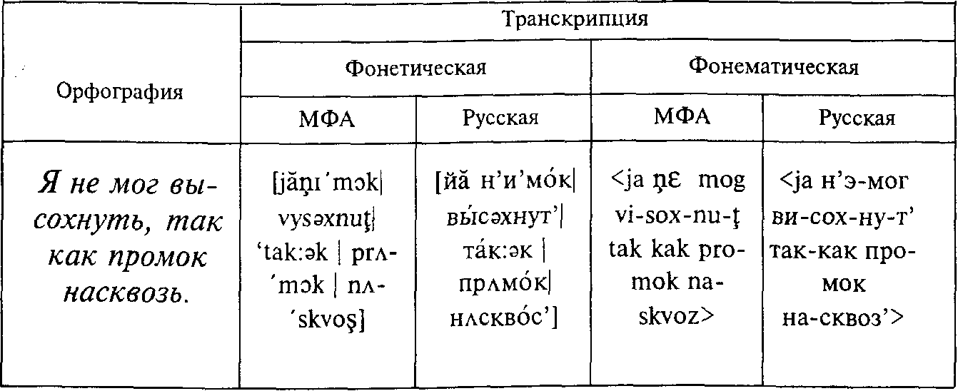

Эта транскрипция может быть как синтетической (фонема в целом изображается буквой), так и аналитической (каждый признак фонемы изображается отдельной буквой, цифрой или отдельным диакритическим значком).
3) Транслитера ция и практи ческая транскрипция.
Необходимо различать транскрипцию и транслитерацию.
Транслитерация¹, как показывает название, – это переложение буквенного написания одного языка или одной системы графики графическими знаками другой системы. Такова передача греческих надписей латинскими буквами, например: iППoc, – hippos («лошадь»), Аυηvη – Athene («Афины») или сербского письма – хорватским, например: Лоублана – Ljubljana, Крагуевац– Kraguevac. Такова же передача русских имен, географических названий и др. буквами латинского алфавита. Однако транслитерация касается и нарицательных имен, например, в заглавиях книг, журналов, докладов и т. п.

¹ Транслитерация – от латинского trans – «через» и lit(t)era – «буква»
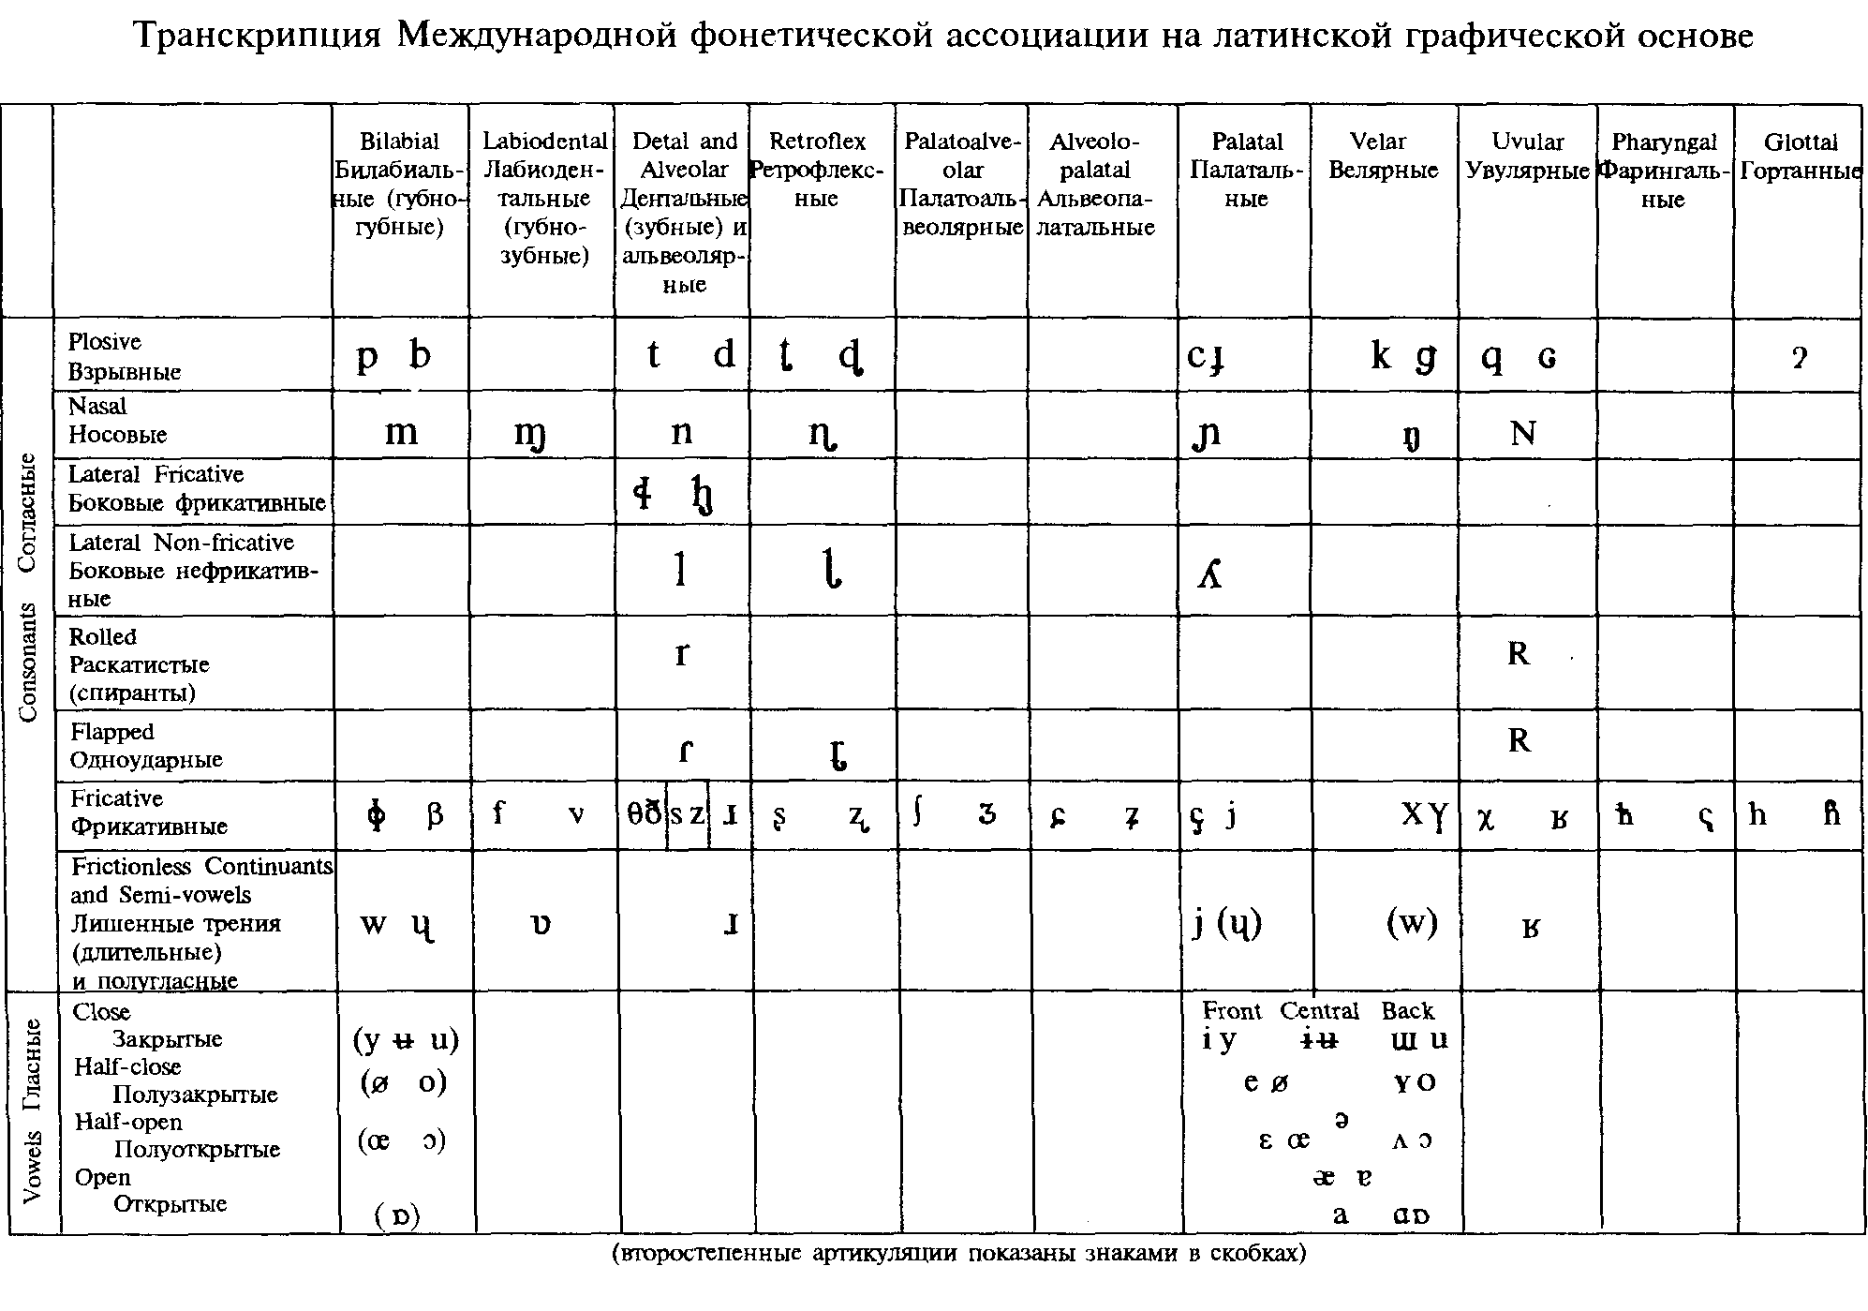

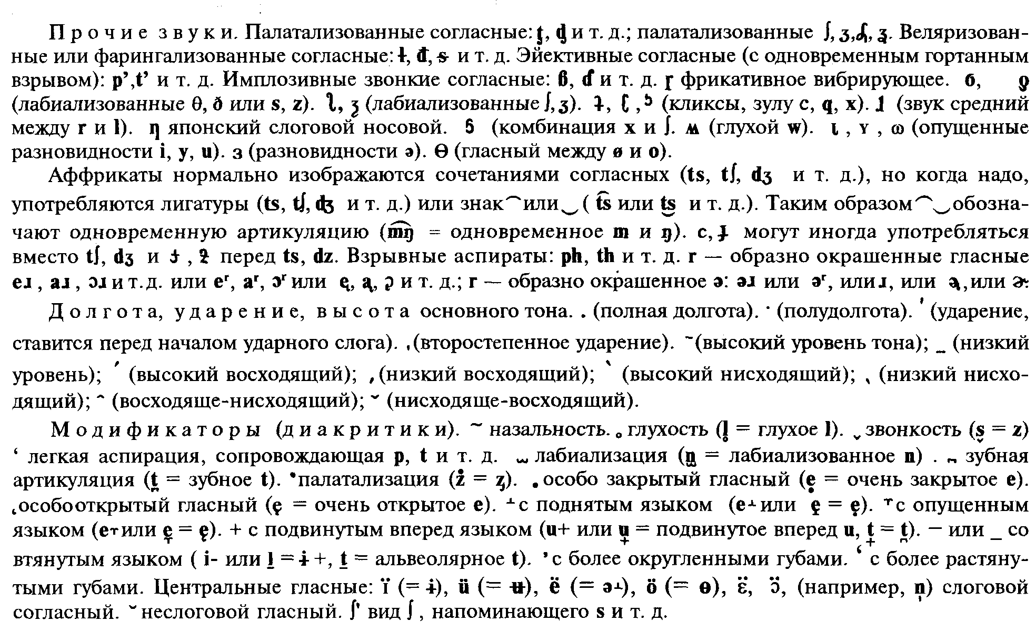

Не надо думать, что транслитерация не учитывает своеобразия алфавита транслитерируемого языка и призвана «переводить» буква в букву, не обращая внимания на комбинации букв и на их место в алфавите и в графике, т. е. не надо думать, что транслитерация состоит в том, что английское Schakespear надо передавать как Схакеспеар, Byron – как Бирон вместо Шекспир, Байрон, французское Meillet как Меиллет, Henri как Хенри вместо Мейе, Анри, испанское Juan как Йуан (Юан) вместо Хуан или шведское Nordenskjold'K.QiK. Норденскйолд (Норденскъельд) вместо Норденшельд.
На прилагаемой таблице показана система транслитерации русского письма латинскими буквами (сводную таблицу различных систем транслитерации русских текстов латинским алфавитом см. на с. 382–383).
Правила транслитерации русских имен собственных латинскими буквами
(Институт языкознания АН СССР, 1951–1956 гг.)
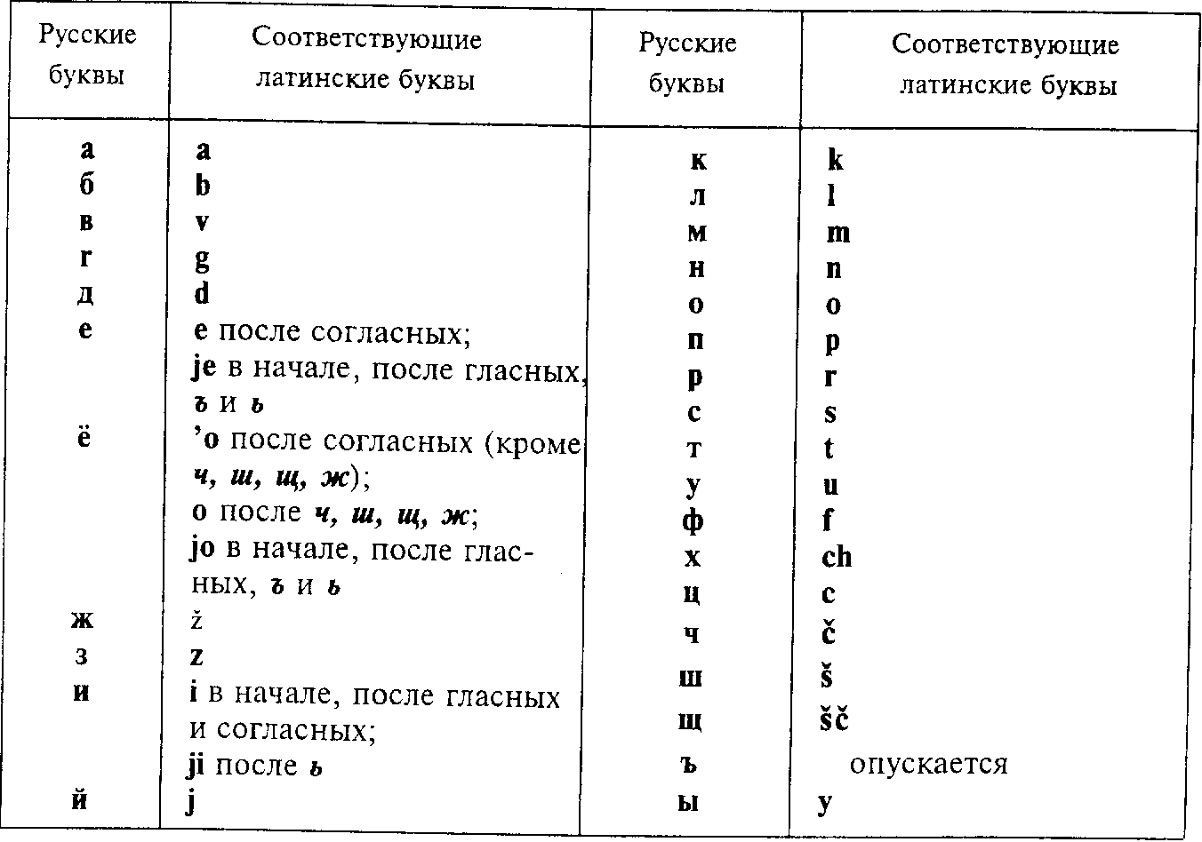
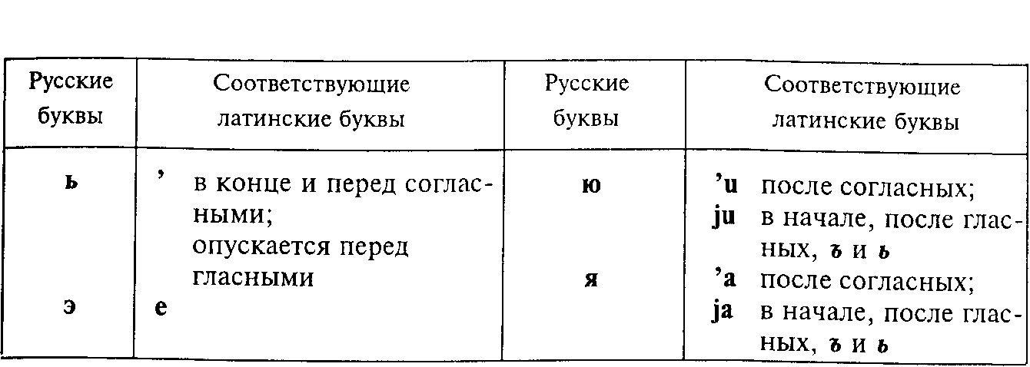

Транслитерацию следует отличать от практической транскрипции.
Транслитерация может и должна быть международной, так как она не ориентируется на какой-либо отдельный национальный алфавит, практическая же транскрипция исходит именно из какого-либо данного алфавита и правил чтения его букв и буквосочетаний, принятых для данной орфографии.
Если сравнить транслитерацию и практическую транскрипцию на примере передачи русской фамилии Лапшин латиницей, то мы получим следующее:

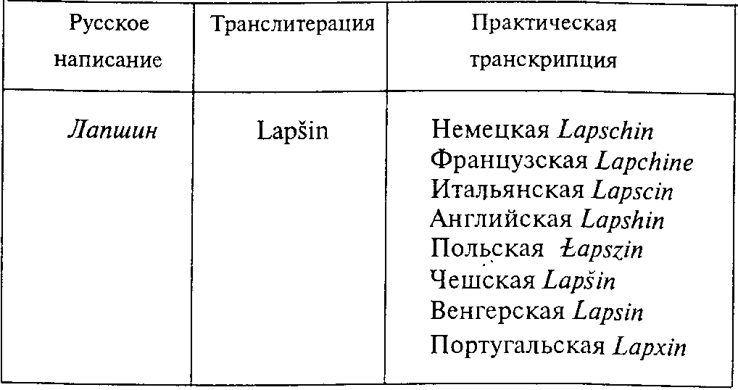

В случае практической транскрипции с латинопишущего языка на кириллицу получается такое же расхождение:
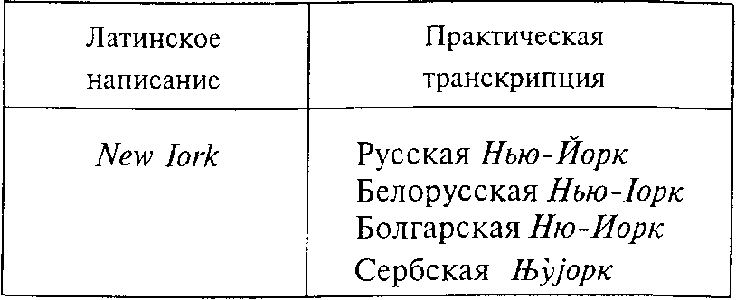

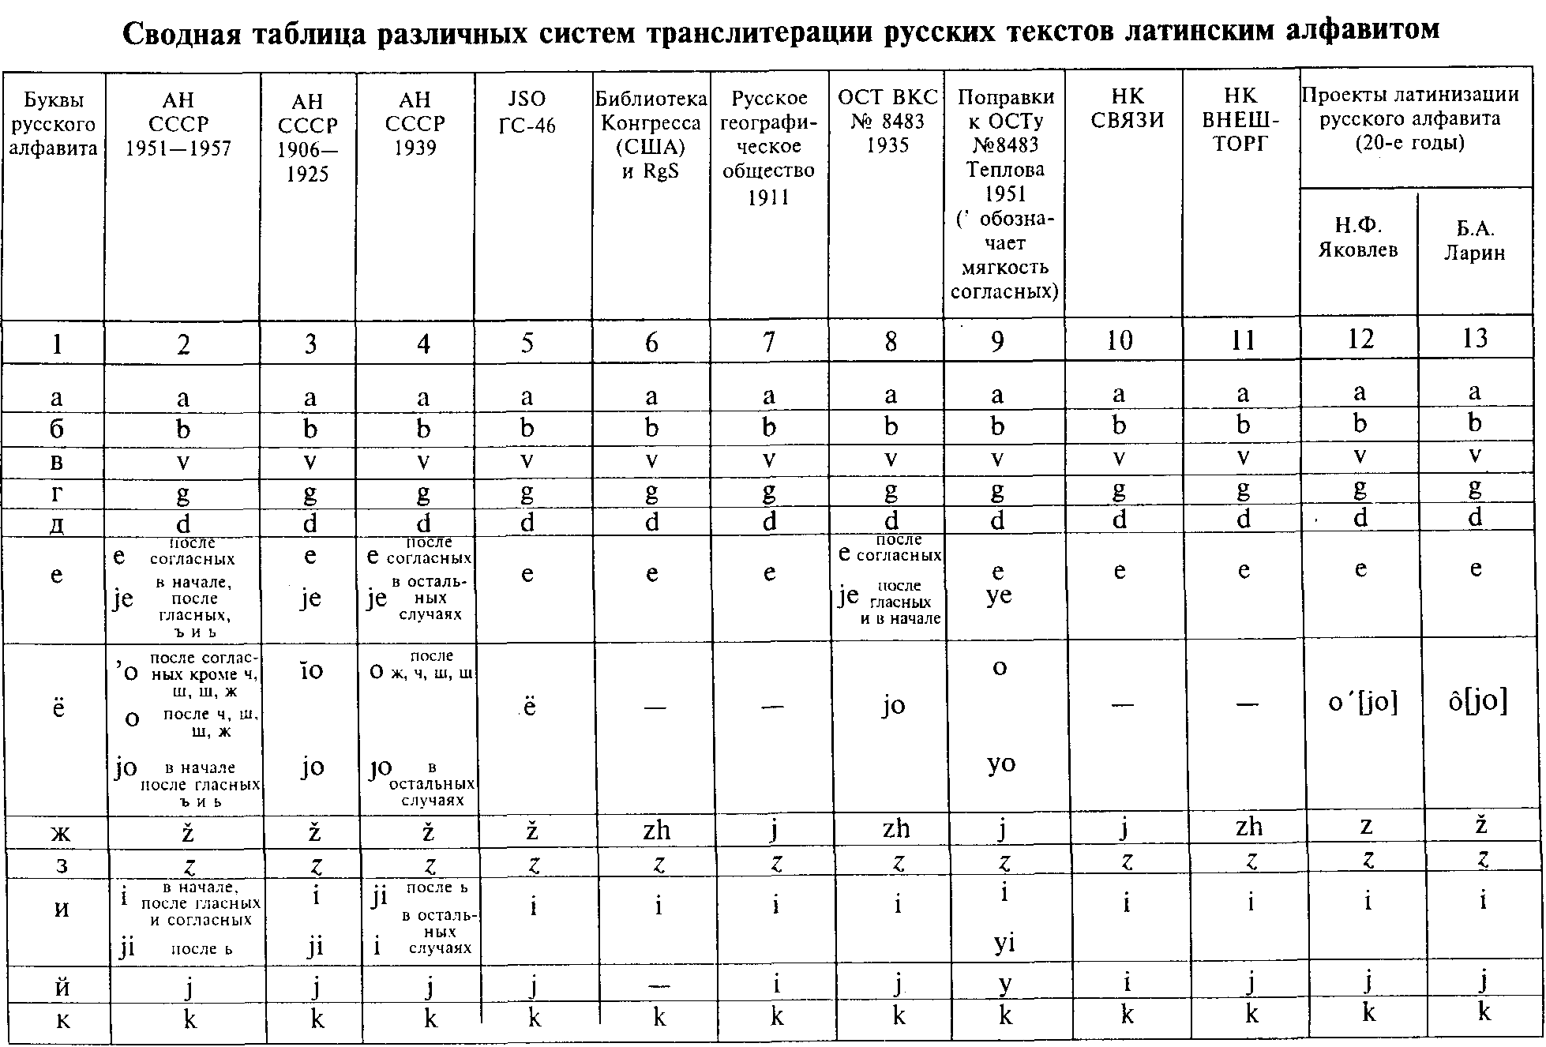

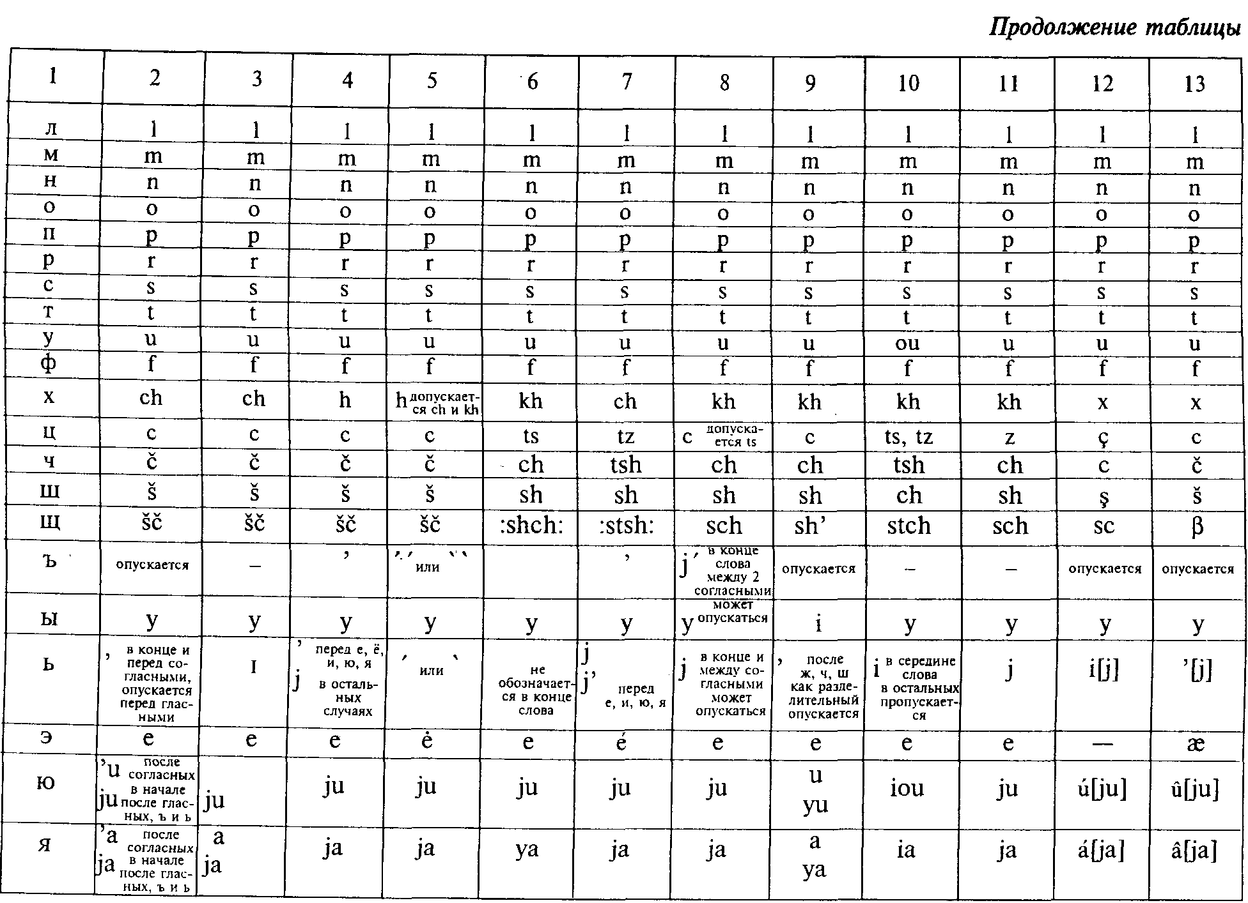

Практическая транскрипция призвана вводить иноязычные слова и их сочетания в русский текст, не выходя за пределы принятого алфавита, т. е. без введения новых букв или особых диакритических значков.
В отношении же орфографии здесь возможны некоторые отклонения; например, написание ы после к, й, ш, ж и в начале слова (Кызыл-Ырмак, Жайык, Йыытс, Шыклар, Джыланды); написание я, е, ю после ц, ш, ж, ч, щ, к, г, х, й (Свенцяны, Цюрих, Шяуляй, Шюмег, Йерди, Кяхта, Гюнтер, Хюж); написание ь после ц (Пакосць), написание э после л (Малэцки, в отличие от Малецки), написание й перед о, и (Йорген, Йопъян, Йиржи, Шантийи) и т. п.
Особыми правилами в практической транскрипции регулируется написание внеалфавитных знаков (дефис, апостроф, кавычки), а также прописных букв.
Специальными списками оговаривается написание традиционных названий (Париж, Рим, Вена, Неаполь, Швейцария, Швеция, Германия, Дания), а также случаи перевода (мыс Доброй Надежды, острова Зеленого Мыса, остров Пасхи, Ричард Львиное Сердце, Генрих Птицелов).
Таким образом, практическая транскрипция – это передача слов и их сочетаний одного языка в слова другого языка; при этом слова берутся во всей полноте их лингвистической характеристики: лексической, грамматической, фонетической и графической для введения фактов одного языка в состав и систему другого языка.
ОСНОВНАЯ ЛИТЕРАТУРА К МАТЕРИАЛУ, ИЗЛОЖЕННОМУ
В ГЛАВЕ V (ПИСЬМО)

Бодуэн де Куртенэ И. А. Об отношении русского письма к русскому языку // Избранные труды по общему языкознанию. Т. 2. М.: Изд. АН СССР, 1963.
Г е л ь б И. Е. Опыт изучения письма. Основы грамматологии/Пер. с англ. М., 1982.
Гиляревский Р. С., Гривнин В. С. Определитель языков мира по письменности. 2-е изд., испр. М.: Изд-во восточной литературы, 1961.
Дирингер Д. Алфавит / Русский пер. М., 1963.
И с т р и н В. А. Развитие письма. М.: Изд. АН СССР, 1961- 2-е изд М., 1965.
Карский Е.Ф. Славянская кирилловская палеография Л.: Изд. АН СССР, 1928.
Лоукотка У. Развитие письма / Русский пер. М., 1950.
П а н о в М. В. И все-таки она хорошая! (Рассказ о русской орфографии). М.: Наука, 1964.
Рубинштейн Р. И. Разгаданные письмена. М.: Учпедгиз, 1960.
Тайны древних писем. Проблемы дешифровки. М., 1976.
Ушаков Д. Н. Русское правописание (очерк его происхождения отношения его к языку и вопроса о его реформе). 2-е изд. М., 1917.
Фридрих И. История письма / Пер. с нем. М., 1979.
Черепнин Л. В. Русская палеография. М.: Госполитиздат, 1956.
Щепкин В. Н. Учебник русской палеографии. М., 1918.
Юшманов Н.В. Ключ к латинским письменностям земного шара М.-Л., 1941.

ГЛАВА VI

КЛАССИФИКАЦИЯ ЯЗЫКОВ

§ 74. ЯЗЫКИ МИРА
На земном шаре по приблизительным подсчетам имеется свыше двух с половиной тысяч языков; трудность определения количества языков связана прежде всего с тем, что во многих случаях из-за недостаточной изученности неясно, что это – самостоятельный язык или же диалект какого-либо языка. При этом вопрос о числе говорящих на данном «языке» не может играть роли, так как есть диалекты, носители которых исчисляются сотнями тысяч и более, и есть языки, говорящих на которых может быть всего несколько тысяч или того менее. Есть языки, обслуживающие узкий круг говорящих (племенные языки Африки, Полинезии, индейцев Америки, «одноаульные» языки Дагестана); другие языки представляют народности и нации, но связаны только с данной народностью (например, дунганский язык в Киргизии и Казахстане, язык мансийский или вогульский в северном Зауралье) или нацией (например, языки чешский, польский, болгарский); третьи обслуживают несколько наций (например, португальский язык в Португалии и Бразилии, французский язык во Франции, Бельгии и Швейцарии, английский – в Англии и США, немецкий – в Германии и Австрии, испанский – в Испании и в 20 республиках Южной и Центральной Америки).
Есть языки международные, на которых публикуются материалы международных объединений: ООН, Комитета защиты мира и др. (русский, английский, французский, испанский, китайский, арабский); русский язык хотя и обслуживает одну нацию, но является межнациональным языком для народов бывшего СССР и одним из немногих международных языков во всем мире.
Есть и такие языки, которые, по сравнению с современными языками следует считать мертвыми, но они в определенных условиях употребляются и поныне; это прежде всего латинский – язык католической церкви, науки, номенклатуры и международной терминологии; сюда же в той или иной мере относятся древнегреческий и классический арабский языки.
Знание о языках и их истории чрезвычайно неравномерно. Есть языки, история которых благодаря наличию письменных памятников и даже теоретических описаний известна на протяжении двадцати и тридцати веков, таков греческий язык от Гомера до наших дней или языки индоевропейского населения Индии от времен Ведийских гимнов до современных новоиндийских языков.
Есть и такие языки, даже и среди индоевропейских, имевшие очень древнюю письменность, но сведения о которых наука получила лишь в XX в. Таковы тохарские языки, на которых говорили до VII в. н. э. на территории Западного Китая (иначе: Восточного Туркестана) и хеттский (хеттско-неситский) язык и некоторые другие вымершие языки Малой Азии, имевшие письменность за много веков до н. э., но ставшие достоянием науки лишь в результате очень сложной дешифровки раскопанных археологами в XX в. клинописных и иероглифических памятников этих культур.
Есть языки, история которых известна с IV, V, VIII, Х вв., таковы языки германские, армянский, грузинский, тюркские, славянские.
Существуют языки, история которых достоверна лишь на протяжении четырех-пяти столетий благодаря поздней письменности (латышский, албанский).
Большинство же языков Африки, Австралии, Америки известны лишь со времени первых записей миссионеров (XVII– XVIII вв.) и даже иногда по данным XIX–XX вв.
Длительная традиция письменности не всегда может быть достоверным источником для знания истории языка, такова история китайской письменности благодаря ее иероглифическому характеру. Много неясного дает и приспособление чужой письменности к языкам иного строя и типа, таковы показания арабской письменности для народов Передней и Средней Азии, Индии, Кавказа и Малайи.
Большинство языков мира до XX в. Оставалось бесписьменными (таковы были языки колониальных народов или большинство языков «инородцев» Российской империи), да и сейчас очень большое количество языков Африки, Австралии, Полинезии и туземного населения Америки бесписьменно.
Но и при отсутствии памятников письменности или при их сравнительной молодости (как, например, памятники албанского или латышского языков) наука может проникнуть в глубь истории языка благодаря сравнительно-историческому их изучению (см. ниже, § 77).

§ 75. ВОЗМОЖНОСТИ КЛАССИФИКАЦИИ ЯЗЫКОВ
Языкознание знает два подхода к классификации языков: группировку языков по общности языкового материала (корней, аффиксов, слов), а тем самым и по общности происхождения – это генеалогическая¹ классификация языков, и группировку языков по общности строя и типа, прежде всего грамматического, независимо от происхождения – это типологическая, или, иначе, морфологическая, классификация языков.
¹Генеалогический – от греческого genealogia – «родословная»

Генеалогическая классификация языков прямо связана с исторической судьбой языков и народов, носителей этих языков, и охватывает прежде всего лексические и фонетические сопоставления, а далее и грамматические; морфологическая же классификация связана со структурно- системным пониманием языка и опирается главным образом на грамматику.
Первые попытки классификации языков связаны с поисками «родства» языков и выявлением родственных семей, вопрос о морфологической классификации встал позднее. Наш обзор мы начнем с генеалогической классификации языков.

§ 76. ПЕРВЫЕ ОПЫТЫ ГЕНЕАЛОГИЧЕСКОЙ КЛАССИФИКАЦИИ ЯЗЫКОВ
Вопрос о многообразии языков не интересовал античную мысль, так как греки и римляне признавали достойным изучения только свой язык, остальные же языки они считали «варварскими», приравнивая чужую речь к нечленораздельному «бормотанию»¹.
¹ Откуда и звукоподражательное греческое слово barbaros – «болобола».

В средние века вопрос о многообразии языков стал очевидным, так как «варвары» разрушили Рим и на культурную арену вышло множество «варварских» языков (кельтские, германские, славянские, тюркские и др.), среди которых ни один не мог считаться «единственным». Однако взаимодействия разноязычных народов в эту эпоху ограничивались либо военными действиями, либо бытовым общением, что, конечно, требовало в известной мере овладения чужими языками, но не приводило к планомерному изучению чужих языков.
Теоретические же вопросы в связи с тем, что образованность была в руках церкви, решались только в согласии с Библией, где многообразие языков объяснялось легендой о Вавилонской башне, по которой бог «смешал» языки людей, строивших эту башню, чтобы воспрепятствовать проникновению людей на небо. Вера в эту легенду дожила и до XIX в. Однако более трезвые умы пытались разобраться в многообразии языков, опираясь на реальные данные.
Толчком к постановке этого вопроса в научном плане были практические задачи эпохи Возрождения, когда необходимо было теоретически осмыслить вопрос о составе и типе национального языка, выразителя новой культуры, и его соотношениях с литературными языками феодального средневековья, а тем самым по-новому переоценить античное и иное древнее наследие.
Поиски сырья и колониальных рынков толкали представителей молодых буржуазных государств на кругосветные путешествия. Эпоха «великих путешествий и открытий» познакомила европейцев с туземцами Азии, Африки, Америки, Австралии и Океании.
Грабительская политика первых конквистадоров по отношению к туземцам сменяется планомерной капиталистической колонизацией с целью заставить колониальное население работать на своих покорителей. Для этого необходимо было общаться с туземцами, объясняться с ними, влиять на них через религию и другие пути пропаганды. Все это требовало взаимопонимания и тем самым изучения и сравнения языков.
Так различные практические потребности новой эпохи создавали почву для обследования и регистрации языков, составления словарей, грамматик и теоретических исследований. По отношению к колониальным языкам эта роль была возложена на миссионеров-монахов, которых посылали во вновь открытые страны; записи этих миссионеров долгое время были единственным источником знания о самых разнообразных языках.
Еще в 1538 г. появилась работа Гвилельма Постеллуса (1510– 1581) «De affmitatae linguarum» («О родстве языков»).
Первая попытка установления групп родственных языков принадлежала Иосифу-Юстусу Скалигеру (1540–1609), сыну известного филолога Возрождения Юлия-Цезаря Скалигера (1484– 1558). В 1610 г. во Франции вышел труд Скалигера «Diatriba de europeorum linguis» («Рассуждение о европейских языках», написано в 1599 г.), где в пределах известных автору европейских языков устанавливаются 11 «языков-матерей»: четыре «больших» – греческая, латинская (с романскими), тевтонская (германская) и славянская, и семь «малых» – эпиротская (албанская), ирландская, кимрская (бриттская) с бретонским, татарская, финская с лопарским, венгерская и баскская. Несмотря на то, что сравнение шло на сопоставлении слова бог в разных языках и что даже латинское и греческое наименование бога (deus, theos) не навело Скалигера на мысль о родстве греческого с латинским языком и он объявил все 11 «матерей» «не связанными между собой никакими узами родства», в пределах романских и особенно германских языков автор сумел провести тонкие различия в степени родства, указав, что одни германские языки – это Water-языки (сам язык-мать и нижненемецкое наречие), другие же – Wasser-языки (верхненемецкое наречие)¹, т. е. наметил возможность разделения германских языков и немецких диалектов по признаку передвижения согласных, что потом было развито в работах Тен-Кате, Расмуса Раска и Якоба Гримма.
¹ Это значит, что слово со значением «вода» в одних германских языках звучит как [ватэр], а в других – как [васэр].

В начале XVII в. Э. Гишар в работе «L'Harmonie etymologique des langues» (1606), несмотря на фантастические сопоставления языков и письменностей, сумел показать семью семитских языков, что далее развивали другие гебраисты, как, например, Иов Лудольф (1624-1704).
Более широкую классификацию, хотя во многом неточную, но с явным признанием понятия семьи языков дал знаменитый математик и философ Готфрид-Вильгельм Лейбниц (1646–1716), распределив известные ему языки на два большие семейства с подразделением одного из них еще на две группы:
I. Арамейские (т.е. семитские).
II. Яфетические:
1. Скифские (финские, тюркские, монгольские и славянские).
2. Кельтские (прочие европейские).
Если в этой классификации переместить славянские языки в «кельтскую» группу, а «скифские» переименовать хотя бы в «урало-алтайские», то мы получим то, к чему языковеды пришли в XIX в.
В XVII в. выходец из Хорватии Юрий Крижанич (1617–1693), проживавший долгие годы на Руси (главным образом в ссылке), дал первый образец сравнения славянских языков; эта попытка поражает своей точностью.
В XVIII в. Ламберт Тен-Кате (1674–1731) в книге «Aenleiding tot de Kenisse van het verhevende Deel der niederduitsche Sprocke» («Введение в изучение благородной части нижненемецкого языка», 1723) произвел тщательное сравнение германских языков и установил важнейшие звуковые соответствия этих родственных языков.
Большое значение среди предшественников сравнительно-исторического метода имеют труды М.В. Ломоносова (1711–1765) «Российская грамматика» (1755), Предисловие «О пользе книг церьковных в российском языке» (1757) и неоконченный труд «О сродных языках российскому и о нынешних диалектах», где дана совершенно точная классификация трех групп славянских языков с указанием на большую близость восточных к южным, показаны на ряде слов правильные этимологические соответствия однокорневых славянских и греческих слов, разъяснен вопрос о степени близости русских диалектов и разобщенности немецких, о месте старославянского языка и намечены родственные отношения между языками европейской части индоевропейских языков.
Во исполнение заветов Лейбница Петр I послал плененного под Полтавой шведа Филиппа-Иоганна Страленберга (1676–1750) в Сибирь для изучения народов и языков, что Страленберг и
выполнил. Вернувшись на родину, он издал в 1730 г. сравнительные таблицы языков Северной Европы, Сибири и Северного Кавказа, чем заложил основу генеалогической классификации для многих неиндоевропейских языков, в частности тюркских.
В XVIII в. в России, претворяя в жизнь предначертания Петра I, первые «российские академики» (Гмелин, Лепехин, Паллас и др.) занимались широким и, как это сейчас принято называть, комплексным изучением земель и окраин Российской империи. Они изучали географическое и геологическое строение территорий, климат, недра, народонаселение и в том числе и языки разноплеменного государства.
Это последнее было подытожено в большом переводно-сопоставительном словаре, выпущенном первым изданием в 1786– 1787 гг. Это был первый словарь такого типа, вышедший под названием «Сравнительные словари всех языков и наречий», где путем перевода русских слов на все доступные языки был собран «Каталог языков» на 200 языков Европы и Азии. В 1791 г. было выпущено второе издание этого словаря с присоединением некоторых языков Африки и Америки (всего 272 языка)¹.
¹ Образец страницы из этих словарей на слово сестра можно видеть на странице 47 книги В. Томсена «История языковедения до конца XIX в.» (русский перевод под редакцией P.O. Шор, 1938).

Материалы для переводов в этих словарях собирались как академиками, так и прочими работниками Российской академии, редакторами были академик Паллас и Янкович-де-Мариево, при личном участии Екатерины II. Таким образом, этому словарю придавалось государственное значение.
Второй аналогичный словарь был осуществлен испанским миссионером по имени Лоренсо Эрвас-и-Пандуро, который первым (итальянским) изданием вышел в 1784 г. под названием «Саtalogo delle lingue conosciute notizia della loro affunita e diversita» и вторым (испанским) – в 1800–1805 гг. под названием «Catalogo de las lenguas de las naciones concidas», где в шести томах собрано было свыше 400 языков с некоторыми справками и сведениями о тех или иных языках.
Последним подобным изданием был труд прибалтийских немцев И. X. Аделунга и И.С. Фатера «Mithridates, oder allgemeine Sprachkunde» («Митридат, или Общее языкознание»), выходивший в 1806–1817 гг., где правильная мысль показать различия языков на связном тексте осуществлена на переводе молитвы «Отче наш» на 500 языков; для большинства языков мира – это фантастический искусственный перевод. В этом издании большой интерес представляют комментарии к переводу и грамматические и иные сведения, в частности заметка В. Гумбольдта о баскском языке.
Все эти попытки «каталогизации языков», как бы они ни были наивны, все же принесли большую пользу: они ознакомили с реальными фактами многообразия языков и возможностей сходства и различия языков в пределах тех же слов, что содействовало интересу к сравнительному сопоставлению языков и обогащало фактическую осведомленность в языках.
Однако одни только лексические сопоставления, да еще без наличия какой-либо подлинной исторической теории, не могли привести к нужным научным результатам. Но почва для возникновения сравнительного языковедения была готова.
Нужен был лишь какой-то толчок, который бы подсказал правильные пути сравнения языков и поставил бы нужные цели подобных исследований.

§ 77. СРАВНИТЕЛЬНО-ИСТОРИЧЕСКИЙ МЕТОД В ЯЗЫКОВЕДЕНИИ
Таким «толчком» оказалось открытие санскрита¹, литературного языка древней Индии. Почему это «открытие» могло сыграть такую роль? Дело в том, что и в средние века, и в эпоху Возрождения Индия считалась сказочной страной, полной чудес, описанных в старом романе «Александрия». Путешествия в Индию Марко Поло (XIII в.), Афанасия Никитина (XV в.) и оставленные ими описания отнюдь не рассеяли легенды о «стране золота и белых слонов».
¹ Санскрит – samskrta – по-древнеиндийски «обработанный», о языке – в противоположность пракриту – prakrta – «простой».

Первый, кто заметил сходство индийских слов с итальянскими и латинскими, был Филиппе Сассети, итальянский путешественник XVI в., о чем он сообщил в своих «Письмах из Индии», однако научных выводов из этих публикаций сделано не было.
Вопрос получил правильную постановку лишь во второй половине XVIII в., когда в Калькутте был учрежден институт восточных культур и Вильям Джонз (1746–1794), изучив санскритские рукописи и познакомившись с современными индийскими языками, смог написать:
«Санскритский язык, какова бы ни была его древность, обладает удивительной структурой, более совершенной, чем греческий язык, более богатой, чем латинский, и более прекрасной, чем каждый из них, но носящей в себе настолько близкое родство с этими двумя языками как в корнях глаголов, так и в формах грамматики, что не могло быть порождено случайностью, родство настолько сильное, что ни один филолог, который занялся бы исследованием этих трех языков, не сможет не поверить тому, что они все произошли из одного общего источника, который, быть может, уже более не существует. Имеется аналогичное основание, хотя и не столь убедительное, предполагать, что и готский и кельтский языки, хотя и смешанные с совершенно различными наречиями, имели то же происхождение, что и санскрит; к этой же семье языков можно было бы отнести и древне-персидский, если бы здесь было место для обсуждения вопросов о древностях персидских».
Этим было положено начало сравнительному языковедению, и дальнейшее развитие науки подтвердило хотя и декларативные, но правильные высказывания В. Джонза.
Главное в его мыслях:
1) сходство не только в корнях, но и в формах грамматики не может быть результатом случайности;
2) это есть родство языков, восходящих к одному общему источнику;
3) источник этот, «быть может, уже больше не существует»;
4) кроме санскрита, греческого и латинского языков, к этой же семье языков относятся и германские, и кельтские, и иранские языки.
В начале XIX в. независимо друг от друга разные ученые различных стран занялись выяснением родственных отношений языков в пределах той или иной семьи и достигли замечательных результатов.
Франц Бопп (1791–1867) прямо пошел от высказывания В. Джонза и исследовал сравнительным методом спряжение основных глаголов в санскрите, греческом, латинском и готском (1816), сопоставляя как корни, так и флексии, что было методологически особо важно, так как соответствия корней и слов для установления родства языков недостаточно; если же и материальное оформление флексий дает такой же надежный критерий звуковых соответствий, – что никак нельзя приписать заимствованию или случайности, так как система грамматических флексий, как правило, не может быть заимствована, – то это служит гарантией верного понимания соотношений родственных языков. Хотя Бопп и полагал в начале своей деятельности, что «праязыком» для индоевропейских языков был санскрит, и хотя он позднее пытался включить в родственный круг индоевропейских языков такие чуждые языки, как малайские и кавказские, но и своей первой работой, и позднее, привлекая данные иранских, славянских, балтийских языков и армянского языка, Бопп доказал на большом обследованном материале декларативный тезис В. Джонза и написал первую «Сравнительную грамматику индогерманских [индоевропейских] языков» (1833).
Иным путем шел опередивший Ф. Боппа датский ученый Расмус-Кристиан Раск (1787–1832). Раск всячески подчеркивал, что лексические соответствия между языками не являются надежными, гораздо важнее грамматические соответствия, ибо заимствования словоизменения, и в частности флексий, «никогда не бывает».
Начав свое исследование с исландского языка, Раск сопоставил его прежде всего с другими «атлантическими» языками: гренландским, баскским, кельтскими – и отказал им в родстве (относительно кельтских Раск позднее переменил мнение). Затем Раск сопоставлял исландский язык (1-й круг) с ближайше родственным норвежским и получил 2-й круг; этот второй круг он сопоставил с другими скандинавскими (шведский, датский) языками (3-й круг), далее с другими германскими (4-й круг), и, наконец, германский круг он сопоставил с другими аналогичными «кругами» в поисках «фракийского» (т. е. индоевропейского) круга, сравнивая германские данные с показаниями греческого и латинского языков.
К сожалению, Раск не привлекал санскрита даже и после того, как он побывал в России и Индии; это сузило его «круги» и обеднило его выводы.
Однако привлечение славянских и в особенности балтийских языков значительно восполнило указанные недочеты.
А. Мейе (1866–1936) так характеризует сравнение мыслей Ф. Боппа и Р. Раска:
«Раск значительно уступает Боппу в том отношении, что не привлекает санскрита; но он указывает на исконное тождество сближаемых языков, не увлекаясь тщетными попытками объяснения первоначальных форм; он довольствуется, например, утверждением, что «каждое окончание исландского языка можно в более или менее ясном виде отыскать в греческом и в латинском», и в этом отношении его книга более научна и менее устарела, чем сочинения Боппа»¹. Следует указать, что сочинение Раска вышло в 1818 г. на датском языке и лишь в сокращенном виде было напечатано на немецком в 1822 г. (перевод И. С. Фатера).
¹Мейе А. Введение в сравнительное изучение индоевропейских языков/ Русский пер. М., 1938. С. 451.

Третьим основоположником сравнительного метода в языковедении был А. X. Востоков (1781–1864).
Востоков занимался только славянскими языками, и прежде всего старославянским языком, место которого надо было определить в кругу славянских языков. Сопоставляя корни и грамматические формы живых славянских языков с данными старославянского языка, Востоков сумел разгадать многие до него непонятные факты старославянских письменных памятников. Так, Востокову принадлежит заслуга разгадки «тайны юсов», т.е. букв ж и а, которые он определил как обозначения носовых гласных, исходя из сопоставления:

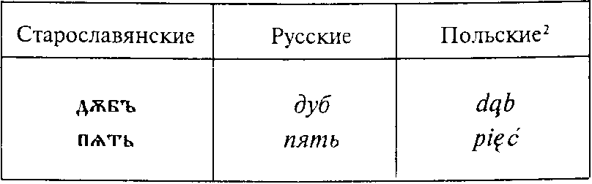

² В живом польском языке q обозначает носовой гласный звук [õ], ę – [е].

Востоков первый указал на необходимость сопоставления данных, заключающихся в памятниках мертвых языков, с фактами живых языков и диалектов, что позднее стало обязательным условием работы языковедов в сравнительно-историческом плане. Это было новым словом в становлении и развитии сравнительно-исторического метода.
Кроме того, Востоков на материале славянских языков показал, что представляют собой звуковые соответствия родственных языков, такие, например, как судьба сочетаний tj, dj в славянских языках (ср. старославянское свђша, болгарское свещ [свэшт], сербохорватское cbeħa, чешское svice, польское swieca, русское свеча – из общеславянского *svetja; и старославянское межда, болгарское межда, сербохорватское мéђа, чешское mez, польское miedw, русское межа – из общеславянского *medza), соответствия русским полногласным формам типа город, голова (ср. старославянское градъ, болгарское град, сербохорватское град, чешское hrad – замок, кремль, польское grod – из общеславянского *gordu; и старославянское глава, болгарское глава, сербохорватское глава, чешское hiava, польское gfowa – из общеславянского *golva и т. п.), а также и метод реконструкции архетипов или праформ, т. е. исходных форм, не засвидетельствованных письменными памятниками. Трудами этих ученых сравнительный метод в языкознании был не только декларирован, но и показан в его методике и технике.
Большие заслуги в уточнении и укреплении этого метода на большом сравнительном материале индоевропейских языков принадлежат Августу-Фридриху Потту (1802–1887), давшему сравнительно-этимологические таблицы индоевропейских языков и подтвердившему важность анализа звуковых соответствий.
В это время отдельные ученые по-новому описывают факты отдельных родственных языковых групп и подгрупп.
Таковы работы Иоганна-Каспара Цейса (1806–1855) по кельтским языкам, Фридриха Дица (1794–1876) по романским языкам, Георга Курциуса (1820–1885) по греческому языку, Якоба Гримма (1785–1868) по германским языкам, и в частности по немецкому языку, Теодора Бенфея (1818–1881) по санскриту, Франтишка Миклошича (1818–1891) по славянским языкам, Августа Шлейхера (1821–1868) по балтийским языкам и по немецкому языку, Ф.И. Буслаева (1818–1897) по русскому языку и других.
Особое значение для проверки и утверждения сравнительно-исторического метода имели работы романистической школы Ф. Дица. Хотя применение метода сравнения и реконструкции архетипов стало обычным для сравнительных языковедов, но скептики законно недоумевали, не видя фактической проверки нового метода. Романистика принесла своими исследованиями эту проверку. Романо-латинские архетипы, восстановленные школой Ф. Дица, были подтверждены письменно зафиксированными фактами в публикациях вульгарной (народной) латыни – языка-родоначальника романских языков.
Таким образом, реконструкция данных, полученных сравнительно-историческим методом, была доказана фактически.
Чтобы закончить очерк развития сравнительно-исторического языковедения, следует захватить и вторую половину XIX в.
Если в первой трети XIX в. ученые, развивавшие сравнительный метод, как правило, исходили из идеалистических романтических предпосылок (братья Фридрих и Август-Вильгельм Шлегели, Якоб Гримм, Вильгельм Гумбольдт), то к середине века ведущим направлением становится естественнонаучный материализм.
Под пером крупнейшего лингвиста 50–60-х гг. XIX в., натуралиста и дарвиниста Августа Шлейхера (1821–1868) аллегорические и метафорические выражения романтиков: «организм языка», «юность, зрелость и упадок языка», «семья родственных языков» – приобретают прямое значение.
По мнению Шлейхера, языки – это такие же естественные организмы, как растения и животные, они рождаются, растут и умирают, они имеют такую же родословную и генеалогию, как и все живые существа. По Шлейхеру, языки не развиваются, а именно растут, подчиняясь законам природы.
Если Бопп имел очень неясное представление о законах применительно к языку и говорил, что «не следует искать в языках законов, которые могли бы оказать более стойкое сопротивление, чем берега рек и морей», то Шлейхер был уверен, что «жизнь языковых организмов вообще совершается по известным законам с правильными и постепенными изменениями»¹, и он верил в действие «одних и тех же законов на берегах Сены и По и на берегах Инда и Ганга».
¹ Шлейхер А. Публичное послание к доктору Эрнсту Геккелю // Теория Дарвина в применении к науке о языке, 1864.

Исходя из мысли, что «жизнь языка ничем существенным не отличается от жизни всех прочих живых организмов – растений и животных», Шлейхер создает свою теорию «родословного древа», где и общий ствол, и каждая ветвь делятся всегда пополам, и возводит языки к своему первоистоку – праязыку, «первичному организму», в котором должна господствовать симметрия, регулярность, и весь он должен быть простым; поэтому вокализм Шлейхер реконструирует по образцу санскритского, а консонантизм – по образцу греческого, унифицируя склонения и спряжения по одному образцу, так как многообразие звуков и форм, по Шлейхеру, – результат дальнейшего роста языков. В результате своих реконструкций Шлейхер написал даже басню на индоевропейском праязыке.
Итог своих сравнительно-исторических исследований Шлейхер опубликовал в 1861–1862 г. в книге под названием «Компендиум¹ сравнительной грамматики индогерманских языков».
Позднейшие исследования учеников Шлейхера показали всю несостоятельность его подхода к сравнению языков и к реконструкции.
¹От латинского compendium – «сокращенное изложение».

Во-первых, выяснилось, что «простота» звукового состава и форм индоевропейских языков – результат позднейших эпох, когда сократился бывший богатый вокализм в санскрите и прежний богатый консонантизм в греческом языке. Оказалось, наоборот, данные богатого греческого вокализма и богатого санскритского консонантизма – более верные пути к реконструкции индоевропейского праязыка (исследования Коллитца и И. Шмидта, Асколи и Фикка, Остгоффа, Бругманна, Лескина, а позднее – Ф. де Соссюра, Ф.Ф. Фортунатова, И.А. Бодуэна де Куртенэ и др.).
Во-вторых, первоначальное «единообразие форм» индоевропейского праязыка также оказалось поколебленным исследованиями в области балтийских, иранских и других индоевропейских языков, так как более древние языки могли быть и более многообразны и «многоформенны», чем их исторические потомки.
«Младограмматики», как себя называли ученики Шлейхера, противопоставили себя «старограмматикам», представителям поколения Шлейхера, и прежде всего отреклись от натуралистической догмы («язык – естественный организм»), которую исповедовали их учителя.
Младограмматики (Пауль, Остгофф, Бругманн, Лескин и другие) не были ни романтиками, ни натуралистами, но опирались в своем «безверии в философию» на позитивизм Огюста Конта и на ассоциативную психологию Гербарта. «Трезвая» философская, вернее, подчеркнуто антифилософская позиция младограмматиков не заслуживает должного уважения. Но практические результаты языковедческих исследований этой многочисленной плеяды ученых разных стран оказались очень актуальными.
В этой школе был провозглашен лозунг, что фонетические законы (см. гл. VII, § 85) действуют не везде и всегда одинаково (как думал Шлейхер), а в пределах данного языка (или диалекта) и в определенную эпоху.
Работы К. Вернера (1846–1896) показали, что отклонения и исключения фонетических законов сами обязаны действию иных фонетических законов. Поэтому, как говорил К. Вернер, «должно существовать, так сказать, правило для неправильности, нужно только его открыть».
Кроме того (в работах Бодуэна де Куртенэ, Остгоффа и особенно в трудах Г. Пауля), было показано, что аналогия¹ – такая же закономерность в развитии языков, как и фонетические законы.
¹См. об аналогии гл. IV, § 48.

Исключительно тонкие работы по реконструкции архетипов Ф. Ф. Фортунатова и Ф. де Соссюра еще раз показали научную силу сравнительно-исторического метода.
Все эти работы опирались на сопоставления различных морфем и форм индоевропейских языков. Особенное внимание уделено было строению индоевропейских корней, которые в эпоху Шлейхера в соответствии с индийской теорией «подъемов» рассматривали в трех видах: нормальном, например vid, в первой ступени подъема – (guna) ved и во второй ступени подъема (vrddhi) vayd, как систему усложнения простого первичного корня. В свете новых открытий в области вокализма и консонантизма индоевропейских языков, имеющихся соответствий и расхождений в звуковом оформлении тех же корней в разных группах индоевропейских языков и в отдельных языках, а также с учетом условий ударения и могущих быть звуковых изменений вопрос об индоевропейских корнях был поставлен иначе: первичным брали наиболее полный вид корня, состоявший из согласных и дифтонгического сочетания (слоговая гласная плюс i,и, n, т, r, l); благодаря редукции (что связано с акцентологией) могли возникать и ослабленные варианты корня на 1-й ступени: i, и, n, т, r, l без гласной, и далее, на 2-й ступени: ноль вместо i, и или и, т, r, l неслоговые. Однако это до конца не разъясняло некоторых явлений, связанных с так называемым «шва индогерманикум», т.е. с неопределенным слабым звуком, который изображали как Ə.
Ф. де Соссюр в своей работе «Memoire sur Ie systeme primitif des voyelles dans les langues indoeuropeennes», 1879 года, исследуя различные соответствия в чередованиях корневых гласных индоевропейских языков, пришел к выводу, что и э могло быть неслоговым элементом дифтонгов, а в случае полной редукции слогового элемента могло становиться слоговым. Но так как такого рода «сонантические коэффициенты» давали в разных индоевропейских языках то e, то ã, то õ, следовало предположить, что и сами «шва» имели различный вид: Ə₁, Ə₂, Ə_{3.} Сам Соссюр всех выводов не сделал, но предположил, что «алгебраически» выраженным «сонантическим коэффициентам» А и О соответствовали когда-то недоступные прямо по реконструкции звуковые элементы, «арифметическое» разъяснение которых пока невозможно.
После подтверждения текстами вульгарной латыни романских реконструкций в эпоху Ф. Дица это было второе торжество сравнительно-исторического метода, связанное с прямым предвидением, так как после расшифровки в XX в. хеттских клинописных памятников оказалось, что в исчезнувшем к первому тысячелетию до н. э. хеттском (неситском) языке эти «звуковые элементы» сохранились и они определяются как «ларингальные», обозначаемые h, причем в других индоевропейских языках сочетание he давало е, ho давало б, a eh > е, oh > о/а, откуда имеем чередование долгих гласных в корнях. В науке этот комплекс идей известен как «ларингальная гипотеза». Количество исчезнувших «ларингальных» различные ученые подсчитывают по-разному¹.
¹ См. подробнее: «Вопросы методики сравнительно-исторического изучения индоевропейских языков», 1956. Прилож. к гл. 3. С. 155 и сл., а также: Иванов В. В. Хеттский язык. М., 1963. С. 87 и cл.

О сравнительно-историческом методе писал Ф. Энгельс в «Анти-Дюринге».
«Но раз г-н Дюринг вычеркивает из своего учебного плана всю современную историческую грамматику, то для обучения языку у него остается только старомодная, препарированная в стиле старой классической филологии, техническая грамматика со всей ее казуистикой и произвольностью, обусловленными отсутствием исторического фундамента. Ненависть к старой филологии приводит его к тому, что самый скверный продукт ее он возводит в ранг «центрального пункта действительно образовательного изучения языков». Ясно, что мы имеем дело с филологом, никогда ничего не слыхавшим об историческом языкознании, которое за последние 60 лет получило такое мощное и плодотворное развитие, – и поэтому-то г-н Дюринг ищет «в высокой степени современные образовательные элементы» изучения языков не у Боппа, Гримма и Дица, а у блаженной памяти Хейзе и Беккера»¹. Несколько ранее в этой же работе Ф. Энгельс указывал: «Материя и форма родного языка» становятся понятными лишь тогда, когда прослеживается его возникновение и постепенное развитие, а это невозможно, если не уделять внимания, во-первых, его собственным отмершим формам и, во-вторых, родственным живым и мертвым языкам»².
¹ Маркс К., Энгельс Ф. Сочинения. 2-е изд. Т. 20. С. 333–334.
² Там же. С. 333.

Конечно, эти высказывания не отменяют необходимости в описательных, а не исторических грамматиках, которые нужны прежде всего именно в школе, но ясно, что такие грамматики строить на основе «блаженной памяти Хейзе и Беккера» было бы нельзя, и Энгельс очень точно указал на разрыв «школьной грамматической премудрости» того времени и передовой науки той эпохи, развивавшейся под знаком историзма, неведомого предыдущему поколению.
Для сравнительных языковедов конца XIX–начала XX в. «праязык» постепенно делается не искомым, а лишь техническим средством изучения реально существующих языков, что отчетливо сформулировано у ученика Ф. де Соссюра и младограмматиков – Антуана Мейе (1866–1936).
«Сравнительная грамматика индоевропейских языков находится в том положении, в каком была бы сравнительная грамматика романских языков, если бы не был известен латинский язык: единственная реальность, с которой она имеет дело, это соответствия между засвидетельствованными языками»¹; «два языка называются родственными, когда они оба являются результатом двух различных эволюции одного и того же языка, бывшего в употреблении раньше. Совокупность родственных языков составляет так называемую языковую семью»², «метод сравнительной грамматики применим не для восстановления индоевропейского языка в том виде, как на нем говорили, а лишь для установления определенной системы соответствий между исторически засвидетельствованными языками»³. «Совокупность этих соответствий составляет то, что называется индоевропейским языком»⁴.
¹ Мейе А. Введение в сравнительное изучение индоевропейских языков / Русский пер., 1938. С. 73 (разрядка везде принадлежит автору).
² Там же. С. 50.
³ Там же. С. 73, 79.
⁴ Там же. С. 81.

В этих рассуждениях А. Мейе, несмотря на их трезвость и разумность, сказались две черты, свойственные позитивизму конца XIX в.: это, во-первых, боязнь более широких и смелых построений, отказ от попыток исследования, идущего в глубь веков (чего не боялся учитель А. Мейе – Ф. де Соссюр, гениально наметивший «ларингальную гипотезу»), и, во-вторых, антиисторизм. Если не признавать реального существования языка-основы как источника существования продолжающих его в дальнейшем родственных языков, то вообще следует отказаться от всей концепции сравнительно-исторического метода; если же признавать, как это говорит Мейе, что «два языка называются родственными, когда они оба являются результатом двух различных эволюции одного и того же языка, бывшего в употреблении раньше», то надо пытаться исследовать этот «ранее бывший в употреблении язык-источник», пользуясь и данными живых языков и диалектов, и показаниями древних письменных памятников и используя все возможности правильных реконструкций, учитывая данные развития народа, носителя этих языковых фактов.
Если нельзя реконструировать язык-основу полностью, то можно добиться реконструкции его грамматического и фонетического строя и в какой-то мере основного фонда его лексики.
Каково же отношение советского языкознания к сравнительно-историческому методу и к генеалогической классификации языков как выводу из сравнительно-исторических исследований языков?
1) Родственная общность языков вытекает из того, что такие языки происходят от одного языка-основы (или группового праязыка) путем его распадения благодаря дроблению коллектива-носителя. Однако это длительный и противоречивый процесс, а не следствие «расщепления ветви надвое» данного языка, как мыслил А. Шлейхер. Тем самым исследование исторического развития данного языка или группы данных языков возможно только на фоне исторической судьбы того населения, которое являлось носителем данного языка или диалекта.
2) Язык-основа не только «совокупность... соответствий» (Мейе), а реальный, исторически существовавший язык, который полностью восстановить нельзя, но основные данные его фонетики, грамматики и лексики (в наименьшей мере) восстановить можно, что блестяще подтвердилось по данным хеттского языка применительно к алгебраической реконструкции Ф. де Соссюра; за совокупностью же соответствий следует сохранить положение реконструктивной модели.
3) Что и как можно и должно сравнивать при сравнительно-историческом изучении языков?
а) Надо сравнивать слова, но не только слова и не всякие слова, и не по их случайным созвучиям.
«Совпадение» слов в разных языках при том же или подобном звучании и значении ничего доказать не может, так как, во-первых, это может быть следствием заимствования (например, наличие слова фабрика в виде fabrique, Fabrik, fabriq, фабрик, fabrika и т. п. в самых разных языках) или результатом случайного совпадения: «так, по-английски и по-новоперсидски то же сочетание артикуляций bad означает «дурной», и тем не менее персидское слово ничего не имеет общего с английским: это чистая «игра природы». «Совокупное рассмотрение английской лексики и новоперсидской лексики показывает, что из этого факта никакие выводы сделать нельзя»¹.
¹ М е й е А. Введение в сравнительное изучение индоевропейских языков. М. 1938. С. 50.

б) Можно и должно брать слова сравниваемых языков, но только те, которые исторически могут относиться к эпохе «языка-основы». Так как существование языка-основы следует предполагать в общинно-родовом строе, то ясно, что искусственно созданное слово эпохи капитализма фабрика для этого не годится. Какие же слова годятся для такого сравнения? Прежде всего имена родства, эти слова в ту отдаленную эпоху были наиболее важными для определения структуры общества, часть из них сохранилась и до наших дней как элементы основного словарного фонда родственных языков (мать, брат, сестра), часть уже «вышла в тираж», т. е. перешла в пассивный словарь (деверь, сноха, ятры), но для сравнительного анализа годятся и те, и другие слова; например, ятры, или ятровь, – «жена деверя» – слово, имеющее параллели в старославянском, в сербском, словенском, чешском и польском, где jetrew и более раннее jetry показывают носовую гласную, что связывает этот корень со словами утроба, нутро, внутр-[енности], с французским entrailles и т. п.
Для сравнения подходят также числительные (до десяти), некоторые исконные местоимения, слова, обозначающие части тела, и далее названия некоторых животных, растений, орудий, но здесь могут быть существенные расхождения между языками, так как при переселениях и общении с другими народами одни слова могли теряться, другие – заменяться чужими (например, лошадь вместо конь), третьи – просто заимствоваться.
Таблица, помещенная на с. 406, показывает лексические и фонетические соответствия в разных индоевропейских языках по рубрикам указанных слов.
4) Одних «совпадений» корней слов или даже слов для выяснения родства языков недостаточно; как уже в XVIII в. писал В. Джонз, необходимы «совпадения» и в грамматическом оформлении слов. Речь идет именно о грамматическом оформлении, а не о наличии в языках тех же или подобных грамматических категорий. Так, категория глагольного вида ярко выражена в языках славянских и в некоторых языках Африки; однако выражается это материально (в смысле грамматических способов и звукового оформления) совершенно по-разному. Поэтому на основании данного «совпадения» между данными языками речи о родстве быть не может.
Но если те же грамматические значения выражаются в языках тем же способом и в соответствующем звуковом оформле нии, то это свидетельствует более чем что-либо о родстве данных языков, например:

Русский язык | Древнерусский язык | Санскрит | Греческий (дорический) язык | Латинский язык | Готский язык
берут | кержть | bharanti | pheronti | ferunt | bairand

где не только корни, но и грамматические флексии -ут, -жть, -anti, -onti, -unt, -and в точности соответствуют друг другу и восходят к одному общему источнику [хотя значение этого слова в других языках отличается от славянских – «нести»].
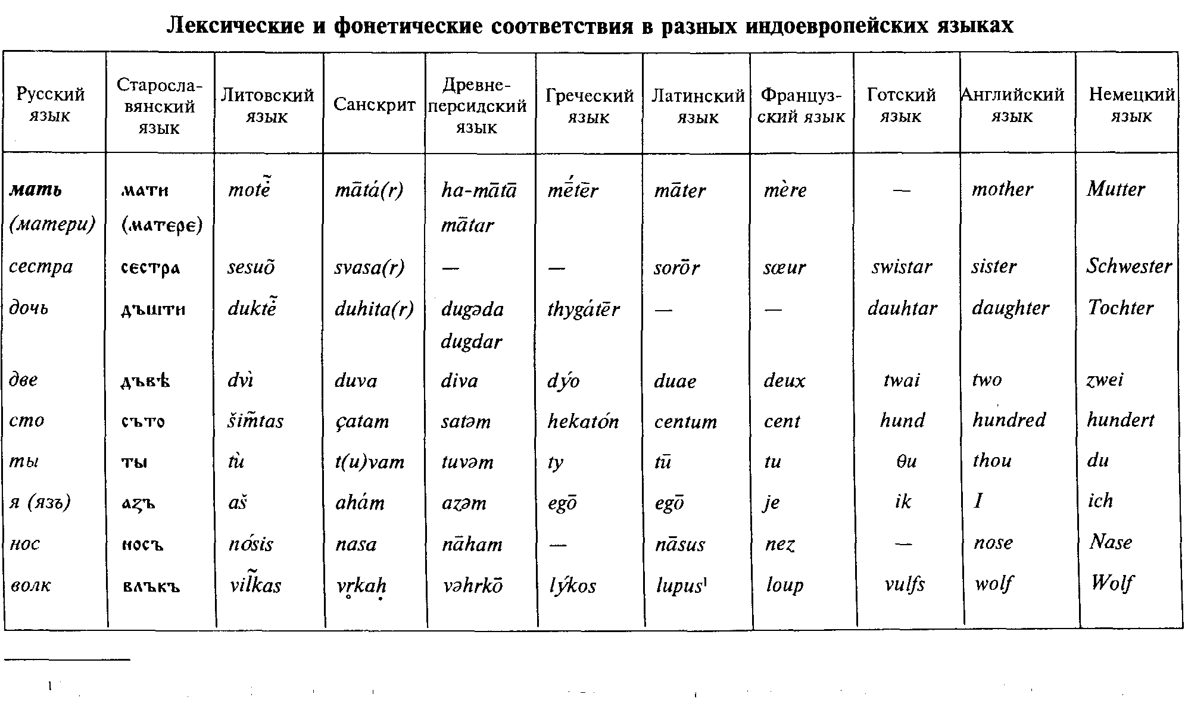
В латинском языке этому слову соответствует vulpes – «лисица»; lupus – «волк» – заимствовано из оскского языка.

Важность критерия грамматических соответствий заключается в том, что если можно заимствовать слова (что бывает чаще всего), иногда грамматические модели слов (связанные с определенными деривационными аффиксами), то словоизменительные формы, как правило, не могут заимствоваться. Поэтому сравнительное сопоставление падежных и глагольно-личных флексий вернее всего приводит к нужному результату.
5) При сравнении языков очень важную роль играет звуковое оформление сравниваемого. Без сравнительной фонетики не может быть сравнительного языковедения. Как уже было выше указано, полное звуковое совпадение форм слов разных языков ничего показать и доказать не может. Наоборот, частичное совпадение звуков и частичное расхождение, при условии регулярных звуковых соответствий, может быть самым надежным критерием родства языков. При сопоставлении латинской формы ferunt и русской берут на первый взгляд трудно обнаружить общее. Но если мы убедимся, что начальному славянскому б в латинском регулярно соответствует f (брат – frater, боб – faba, берут –ferunt и т. п.), то звуковое соответствие начального латинского f славянскому б делается ясным. Что касается флексий, то выше уже было указано соответствие русского у перед согласной старославянскому и древнерусскому ж (т. е. носовому о) при наличии в других индоевропейских языках сочетаний гласный + носовая согласная + согласная (или в конце слова), так как подобные сочетания в этих языках не давали носовых гласных, а сохранялись в виде -unt, -ont(i), -and и т. п.
Установление регулярных «звуковых соответствий» – одно из первых правил сравнительно-исторической методики изучения родственных языков.
6) Что касается значений сопоставляемых слов, то они тоже не обязательно должны совпадать нацело, а могут расходиться по законам полисемии.
Так, в славянских языках город, град, grod и т. п. означают «населенный пункт определенного типа», а берег, бриjег, бряг, brzeg, breg и т. п. означают «берег», но соответствующие им в иных родственных языках слова Garten и Berg (в немецком) означают «сад» и «гора». Нетрудно догадаться, как *gord – первоначально «огороженное место» могло получить значение «сад», а *berg могло получить значение и всякого «берега» с горой или без горы или же, наоборот, значение всякой «горы» у воды или без нее. Бывает, что значение тех же слов при расхождении родственных языков и не меняется (ср. русское борода и соответствующее немецкое Bart – «борода» или русское голова и соответствующее литовское galva – «голова» и т. п.).
7) При установлении звуковых соответствий необходимо учитывать исторические звуковые изменения, которые в силу внутренних законов развития каждого языка проявляются в последнем в виде «фонетических законов» (см. гл. VII, § 85).
Так, очень соблазнительно сопоставить русское слово гать и норвежское gate – «улица». Однако это сопоставление ничего не дает, как правильно отмечает Б. А. Серебренников, так как в германских языках (к которым принадлежит норвежский) звонкие взрывные (b, d, g) не могут быть первичными благодаря «передвижению согласных», т. е. исторически действовавшему фонетическому закону. Наоборот, на первый взгляд такие трудно сопоставимые слова, как русское жена и норвежское kona, легко можно привести в соответствие, если знать, что в скандинавских германских языках [k] происходит из [g], а в славянских [g] в положении перед гласными переднего ряда изменялось в [ж], тем самым норвежское kona и русское жена восходят к одному и тому же слову; ср. греческое gyne – «женщина», где не произошло ни передвижения согласных, как в германских, ни «палатализации» [g] в [ж] перед гласными переднего ряда, как в славянских.
Если мы знаем фонетические законы развития данных языков, то нас никак не могут «пугать» такие сопоставления, как русское я [ja] и скандинавское ik или же русское сто и греческое hekaton.
8) Как же осуществляется реконструкция архетипа, или праформы, при сравнительно-историческом анализе языков?
Для этого необходимо:
а) Сопоставлять и корневые, и аффиксальные элементы слов.
б) Сопоставлять данные письменных памятников мертвых языков с данными живых языков и диалектов (завет А. X. Востокова).
в) Производить сравнение по методу «расширяющихся кругов», т. е. идя от сопоставления ближайше родственных языков к родству групп и семей (например, русский сопоставлять с украинским, восточнославянские языки – с другими группами славянских, славянские – с балтийскими, балто-славянские – с иными индоевропейскими (завет Р. Раска).
г) Если мы наблюдаем в ближнеродственных языках, например, такое соответствие, как русское – голова, болгарское – глава, польское – glowa (что поддержано и другими аналогичными случаями, как золото, злато, zloto, а также ворона, врана, wrona, и другими регулярными соответствиями), то возникает вопрос:какой же вид имел архетип (праформа) этих слов родственных языков? Вряд ли какой-либо из указанных: эти явления параллельные, а не восходящие друг к другу. Ключ к решению данного вопроса находится, во-первых, в сопоставлении с другими «кругами» родственных языков, например с литовским galvd – «голова», с немецким gold – «золотой» или опять же с литовским arn – «ворона», а во-вторых, в подведении данного звукового изменения (судьба групп *tolt, tort в славянских языках) под более общий закон, в данном случае под «закон открытых слогов»¹, по которому в славянских языках звуковые группы о, е перед [l], [r] между согласными должны были дать или «полногласие» (две гласных вокруг [1] или [r], как в русском), или метатезу (как в польском), или метатезу с удлинением гласной (откуда о > а, как в болгарском).
¹См. об этом гл. VII, § 85.

9) При сравнительно-историческом исследовании языков надо особо выделять заимствования. С одной стороны, они ничего сравнительного не дают (см. выше о слове фабрика); с другой –заимствования, оставаясь в неизменном фонетическом оформлении в заимствовавшем языке, могут сохранять архетип или вообще более древний облик данных корней и слов, так как в заимствовавшем языке не происходило тех фонетических изменений, которые характерны для языка, из которого произошло заимствование. Так, например, полногласное русское слово толокно и слово, в котором отражается результат исчезновения бывших носовых гласных, кудель имеются в виде древнего заимствования talkkuna и kuontalo в финском языке, где сохраняется вид этих слов, более близкий к архетипам. Венгерское szalma – «солома» показывает на древние связи угров (венгров) и восточных славян в эпоху до образования полногласных сочетаний в восточнославянских языках и подтверждает реконструкцию русского слова солома в общеславянском в виде *solma¹.
¹ Значок * (астериск) как признак не засвидетельствованного в письменных памятниках слова, или формы слова, введен А. Шлейхером.

10) Без правильной методики реконструкции невозможно установление достоверных этимологии. О трудностях установления правильных этимологии и роли сравнительно-исторического изучения языков и реконструкции, в частности в этимологических исследованиях, см. в анализе этимологии слова пшено в курсе «Введение в языкознание» Л. А. Булаховского (1953, стр. 166).
Результаты почти двухсотлетних исследований языков методом сравнительно-исторического языкознания подытоживаются в схеме генеалогической классификации языков.
Выше уже было сказано о неравномерности знаний о языках различных семей. Поэтому одни семьи, более изученные, изложены детальнее, другие же семьи, менее известные, даны в виде более сухих перечней.
Семьи языков разделяются на ветви, группы, подгруппы, под-подгруппы родственных языков. Каждая ступень дробления объединяет более близкие языки по сравнению с предшествующей, более общей. Так, языки восточнославянские обнаруживают большую близость, чем вообще славянские, а славянские – большую близость, чем индоевропейские.
При перечне языков в пределах группы и групп в пределах семьи сначала перечисляются языки живые, а затем уже мертвые.
Перечисление языков сопровождается минимальным географическим, историческим и филологическим комментарием.

§ 78. ГЕНЕАЛОГИЧЕСКАЯ КЛАССИФИКАЦИЯ ЯЗЫКОВ

I. ИНДОЕВРОПЕЙСКИЕ ЯЗЫКИ

1. Индийская группа¹
(всего более 96 живых языков)
¹ Об индийских языках см.: 3 о г р а ф Г. А. Языки Индии, Пакистана, Цейлона и Непала. М., 1960.

1) Хинди и урду (иногда объединявшихся общим названием хиндустани¹) - две разновидности одного новоиндийского литературного языка; урду– государственный язык Пакистана, имеет письменность на основе арабского алфавита; хинди (государственный язык Индии) – на основе староиндийского письма деванагари.
¹ См., например, название книги А. П. Баранникова «Хиндустани (урду и хинди)». Л., 1934.

2) Б е н г а  л и.
3) Панджа би.
4) Л а  х н д а (л е н д и).
5) С и  н д х и.
6) Раджастха ни
7)Гуджара ти.
8) М а р а  т х и.
9) Сингальский.
10) Н е п а л и (восточный паха ри, в Непале).
11) Б и х а р и.
12) О р и я (иначе: одри, утка л и, в восточной Индии).
13) А с с а м с к и й.
14) Цыганский, выделившийся в результат переселения и миграций в V – Х вв. н. э.
15) Кашмири и другие дардские языки.
Мертвые:
16) Ведийский– язык древнейших священных книг индийцев – Вед, сложившихся в первой половине второго тысячелетия до н. э. (записаны были позднее).
17) Санскри т. «Классический» литературный язык древних индийцев с III в. до н. э. по VII в. н. э. (буквально санскрит samskrta значит «обработанный», в противоположность prakrta – «не нормализованный» разговорный язык); на санскрите осталась богатая литература, религиозная и светская (эпос, драматургия); первая грамматика санскрита IV в. до н. э. Панини, переработана в XIII в. н. э. Вопадевой.
18) Пали– среднеиндийский литературный и культовый язык средневековой эпохи.
19) П р а к р и т ы – различные разговорные среднеиндий-ские наречия, от которых пошли новоиндийские языки; на пракритах написаны реплики второстепенных лиц в санскритской драматургии.
2. Иранская группа¹
(более 10 языков; наибольшую близость обнаруживает с индийской группой, с которой объединяется в общую индоиранскую, или арийскую, группу;
а р ь я – племенное самоназвание в древнейших памятниках, из него и ран, и алан– самоназвание скифов)

¹Об иранских языках см.: Оранский И. М. Иранские языки. М., 1963.

1) Персидский (фарси) – письменность на основе арабского алфавита; о древнеперсидском и средне персидском см. ниже.
2) Дари (фарси-кабули) – литературный язык Афганистана, наряду с пушту.
3) Пушту (п а ш т о, афганский)– литературный язык, с 30-х гг. государственный язык Афганистана.
4) Белуджский (б а л у ч и).
5) Таджикский.
6) Курдский.
7) Осетинский; наречия: иронское (восточное) и дигорское (западное). Осетины – потомки аланов-скифов.
8) Татский– таты разделяются на татов-мусульман и «горских евреев».
9) Т а л ы ш с к и й.
10) Прикаспийские (гилянские, мазандеранские) диалекты.
11) Памирские языки (шугнанский, рушанский, бартангский, capыкольский, хуфский, орошорский, язгулямский, ишкашимский, ваханский) – бесписьменные языки Памира.
12) Я г н о б с к и и.

Мертвые:

13) Древнеперсидский – язык клинописных надписей эпохи Ахеменидов (Дария, Ксеркса и др.) VI – IV вв. до н. э.
14) Авестийский – другой древнеиранский язык, дошедший в среднеперсидских списках священной книги «Авеста», где собраны религиозные тексты культа зороастрийцев, последователей Заратуштры (по-гречески: Зороастра).
15) Пехлеви– среднеперсидский язык III – IX вв. н. э., сохранившийся в переводе «Авесты» (этот перевод называется «Зенд», откуда долгое время сам авестийский язык неправильно называли зендским).
16) Мидийский – род северо-западных иранских диалектов; письменных памятников не сохранилось.
17) Парфянский– один из среднеперсидских языков III в. до н. э. – III в. н. э., распространенный в Парфии на юго-восток от Каспийского моря.
18) Согдийский – язык Согдианы в долине Зеравшана, первое тысячелетие н. э.; предок ягнобского языка.
19) Хорезмййский – язык Хорезма по нижнему течению Аму-Дарьи; первое – начало второго тысячелетия н. э.
20) Скифский– язык скифов (аланов), живших в степях по северному берегу Черного моря и на восток до границ Китая в первом тысячелетии до н. э. и первом тысячелетии н. э.; сохранился в собственных именах в греческой передаче; предок осетинского языка.
21) Бактрийский (кушанский) – язык древней Бактрии по верхнему течению Аму-Дарьи, а также язык Кушанского Царства; начало первого тысячелетия н.э.
22) С а к с к и й (хотанский)– в Средней Азии и в Китайском Туркестане; от V – Х вв. н. э. остались тексты, написанные индийским письмом брахми.

Примечание. Большинство современных иранистов подразделяют живые и мертвые иранские языки на следующие группы:

А. Западные
1) Ю г о-з а п а д н ы е: древне- и среднеперсидский, современный персидский, таджикский, татский и некоторые другие.
2) С е в е р о-з а п а д н ы е: мидийский, парфянский, белуджский (балучи), курдский, талышский и другие прикаспийские.
Б. Восточные
1) Юго-восточные: сакский (хотанский), пушту (пашто), памирские.
2) Северо-восточные: скифский, согдийский, хорезмийский, осетинский, ягнобский.
3. Славянская группа
А. Восточная подгруппа
1) Р у с с к и й; наречия: северно (велико) русское – «окающее» и южно (велико) русское– «акающее»; русский литературный язык сложился на почве переходных говоров Москвы и ее окрестностей, куда с юга и юго-востока тульские, курские, орловские и рязанские диалекты распространили черты, чуждые северным говорам, бывшим диалектной основой московского говора, и вытеснившие некоторые особенности последних, а также путем усвоения элементов церковнославянского литературного языка; кроме того, в русский литературный язык в XVI– XVIII вв. вошли различные иноязычные элементы; письменность на основе русского алфавита, переработанного из славянского – «кириллицы» при Петре Первом; древнейшие памятники XI в. (они же относятся и к языкам украинскому и белорусскому); государственный язык Российской Федерации, межнациональный язык для общения народов Российской Федерации и сопредельных территорий бывшего СССР, один из мировых языков.
2) Украинский (или украинский; до революции 1917 г. – м а л о р у с с к и й или малороссийский; три основных наречия: северное, юго-восточное, юго-западное; литературный язык начинает складываться с XIV в., современный литературный язык существует с конца XVIII в. на базе Поднепровских говоров юго-восточного наречия; письменность на основе кириллицы в ее послепетровской разновидности.
3) Белорусский; письменность с XIV в. на основе кириллицы. Диалекты северо-восточный и юго-западный; литературный язык – на основе среднебелорусских говоров. Б. Южная подгруппа
4) Болгарский – образовался в процессе контактирования славянских диалектов с языком камских булгар, откуда и получил свое название; письменность на основе кириллического алфавита; древнейшие памятники с Х в. н. э.
5) Македонский.
6) Сербскохорватский; у сербов письмо на основе кириллицы, у хорватов – на основе латинского; древнейшие памятники с XII в.
7) Словенский; письменность на основе латинского алфавита; древнейшие памятники с X–XI вв.
Мертвые:
8) Старославянский (или древнецерковно-славянский) – общий литературный язык славян средневекового периода, возникший на основе солунских говоров древнеболгарского языка в связи с введением письменности для славян (две азбуки: глаголица и кириллица) и переводом церковных книг для пропаганды христианства среди славян в IX–Х вв. н. э., у западных славян был вытеснен латынью в связи с западным влиянием и переходом в католицизм; в виде церковнославянского – составной элемент русского литературного языка.
В. Западная подгруппа
9) Ч е ш с к и й; письменность на основе латинского алфавита; древнейшие памятники с XIII в.
10) Словацкий; письменность на основе латинского алфавита.
11) Польский; письменность на основе латинского алфавита; древнейшие памятники с XIV в.
12) Кашубский; утратил самостоятельность и стал диалектом польского языка.
13) Лужицкий (за границей: сорабский, вендский); два варианта: верхнелужицкий (или восточный и нижнелужицкий (или западный); письменность на основе латинского алфавита.
Мертвые:
14) Полабский – вымер в XVIII в., был распространен по обоим берегам р. Лабы (Эльбы) в Германии.
15) Поморские диалекты – вымерли в средневековый период в связи с насильственным онемечиванием; были распространены по южному побережью Балтийского моря в Поморье (Померания).
4. Балтийская группа
1)Литовский; письменность на основе латинского алфавита; памятники с XIV в.
2) Латышский; письменность на основе латинского алфавита; памятники с XIV в.
3) Латгальский¹.
¹Имеется мнение, что это только диалект латышского языка.

Мертвые:
4) Прусский– вымер в XVII в. в связи с насильственным онемечиванием; территория бывшей Восточной Пруссии; памятники XIV-XVII вв.
5) Ятвяжский, куршский и др. языки на территории Литвы и Латвии, вымершие к XVII–XVIII вв.
5. Германская группа
А. Северногерманская (скандинавская) подгруппа
1) Датский; письменность на основе латинского алфавита; служил литературным языком и для Норвегии до конца XIX в.
2) Шведский; письменность на основе латинского алфавита.
3) Норвежский; письменность на основе латинского алфавита, первоначально датская, так как литературным языком норвежцев до конца XIX в. был датский язык. В современной Норвегии две формы литературного языка: р и к с м о л (иначе: б у к м о л) – книжный, более близкий к датскому, и л а н с м о л (иначе: н ю н о р с к), более близкий норвежским диалектам.
4) Исландский; письменность на основе латинского алфавита; письменные памятники с XIII в. («саги»).
5) Фарерский.
Б. Западногерманская подгруппа
6) Английский; литературный английский язык сложился в XVI в. н. э. на основе лондонского диалекта; V–XI вв. – древнеанглийский (или англосаксонский), XI–XVI вв. – среднеанглийский и с XVI в. – новоанглийский; письменность на основе латинского алфавита (без изменений); письменные памятники с VII в.; язык международного значения.
7) Нидерландский (голландский) с фламандским; письменность на латинской основе; в Южно-Африканской Республике живут буры, переселенцы из Голландии, которые говорят на разновидности нидерландского языка, на бурском языке (иначе: африкаанс).
8) Ф р и з с к и й; памятники с XIV в.
9) Н е м е ц к и й; два наречия; нижненемецкое (северное, Niederdeutsch или Plattdeutsch) и верхненемецкое (южное, Hochdeutsch); литературный язык сложился на основе южнонемецких говоров, но со многими чертами северных (особенно в произношении), однако единства до сих пор не представляет; в VIII–XI вв. – древневерхненемецкий, в XII–XV вв. – средневерхненемецкий, с XVI в. – нововерхненемецкий, выработанный в саксонских канцеляриях и переводами Лютера и его сподвижников; письменность на основе латинского алфавита в двух разновидностях: готический и антиква; один из крупнейших языков мира.
10) И д и ш (или йидиш, новоеврейский)– различные верхненемецкие диалекты, смешанные с элементами древнееврейского, славянских и других языков.
В. Восточногерманская подгруппа
Мертвые:
11)Готский, существовавший в двух диалектах. Вестготский – обслуживал средневековое готское государство в Испании и Северной Италии; имел письменность на основе готского алфавита, составленного епископом Вульфилой в IV в. н. э. для перевода Евангелия, которое является самым древним памятником германских языков. Остготский – язык восточных готов, живших в раннем средневековье на побережье Черного моря и в южном Поднепровье; существовал до XVI в. в Крыму, благодаря чему сохранился небольшой словарик, составленный голландским путешественником Бусбеком.
12) Бургундский, вандальский, гепидский, герульский – языки древнегерманских племен на территории Восточной Германии.

6. Романская группа
(до распадения Римской империи и образования романских¹ языков – италийская)
¹ Название «романские» происходит от слова Roma, как называли Рим латиняне, а в настоящее время итальянцы.

1)Французский; литературный язык сложился к XVI в.¹ на основе диалекта Иль-де-Франса с центром в Париже; французские же диалекты сложились в начале средневековья в результате скрещивания народной (вульгарной) латыни завоевателей римлян и языка покоренных туземцев-галлов – галльского; письменность на основе латинского алфавита; древнейшие памятники с IX в. н. э.; среднефранцузский период с IX по XV в., новофранцузский – с XVI в. Французский язык раньше других европейских языков приобрел международное значение.
¹ См. гл. VII, § 89 – об образовании национальных языков.

2) Провансальский (окситанский); язык национального меньшинства юго-восточной Франции (Прованс); как литературный существовал в средние века (лирика трубадуров) и дожил до конца XIX в.
3) Итальянский; литературный язык сложился на почве тосканских диалектов, и в частности говора Флоренции, возникших благодаря скрещиванию вульгарной латыни с языками смешанного населения средневековой Италии; письменность на латинском алфавите, исторически – первый национальный язык в Европе¹.
¹См. там же.

4) Сардинский (или сардский).
5) Испанский; сложился в Европе в результате скрещивания народной (вульгарной) латыни с языками туземного населения римской провинции Иберии; письменность на основе латинского алфавита (то же относится к каталанскому и португальскому).
6) Галисийский.
7) Каталанский.
8) Португальский.
9) Румынский; сложился в результате скрещивания народной (вульгарной) латыни и языков туземцев римской провинции Дакии; письменность на основе латинского алфавита.
10) Молдавский (разновидность румынского); письменность на основе русского алфавита.
11) Македоно-румынский (а р о м у н с к и й).
12) Ретороманский – язык национального меньшинства; с 1938 г. признан одним из четырех государственных языков Швейцарии.
13) Креольские языки – скрещенные романские с местными языками (гаитянский, маврикийский, сейшельский, сенегальский, папьяменто и др.).
Мертвые (италийские):
14) Латинский – литературный государственный язык Рима в республиканскую и императорскую эпоху (III в. до н. э. – первые века средневековья); язык богатых литературных памятников, эпических, лирических и драматических, исторической прозы, юридических документов и ораторского искусства; древнейшие памятники с VI в. до н. э.; первое описание латинского языка у Варрона, I в. до н. э.; классическая грамматика Доната - IV в. н. э.; литературный язык западноевропейского средневековья и язык католической церкви; наряду с древнегреческим – источник международной терминологии.
15) Средневековая вульгарная латынь– народнолатинские говоры раннего средневековья, которые при скрещивании с туземными языками римских провинций Галлии, Иберии, Дакии и т. д. породили романские языки: французский, испанский, португальский, румынский и т. д.
16) Оскские, умбрские, сабельские и другие италийские говоры сохранились в отрывочных письменных памятниках последних веков до н. э.

7. Кельтская группа

А. Гойдельская подгруппа
1)Ирландский; письменные памятники с IV в. н. э. (ога-мическое письмо) и с VII в. (на латинской основе); является литературным и в настоящее время.
2) Шотландский (гэльский).
Мертвый:
3)Мэнский– язык острова Мэн (в Ирландском море).
Б. Бриттская подгруппа
4) Бретонский; бретонцы (в прошлом бритты) переселились после прихода англосаксов с Британских островов на континент Европы.
5) Валлийский (уэльский).
Мертвый:
6) К о р н с к и й; на Корнуолле – полуострове юго-западной Англии.
В. Галльская подгруппа
7) Галльский; вымер с эпохи образования французского языка; был распространен в Галлии, Северной Италии, на Балканах и даже в Малой Азии.
8. Греческая группа
1) Новогреческий, с XII в.
Мертвые:
2) Древнегреческий, Х в. до н. э. – V в. н. э.; ионическо-аттические диалекты с VII–VI вв. до н. э.; ахейские (аркадо-к и п р с к и е) диалекты с V в. до н. э., северо-восточные (беотийские, фессалийские, лесбосские, эолийские) диалекты с VII в. до н. э. и западные (дорийские, эпирский, критские) диалекты; древнейшие памятники с IX в. до н. э. (поэмы Гомера, эпиграфика); с IV в. до н. э. общий литературный язык к о й н э на основе аттического диалекта с центром в Афинах; язык богатых литературных памятников, эпических, лирических и драматических, философской и исторической прозы; от III–II вв. до н. э. труды александрийских грамматиков; наряду с латинским – источник международной терминологии.
3) Среднегреческий, или византийский, – государственный литературный язык Византии от первых веков н. э. до XV в.; язык памятников – исторических, религиозных и художественных.

9. Албанская группа

Албанский, письменные памятники на основе латинского алфавита с XV в.

10. Армянская группа

Армянский; литературный с V в. н. э.; содержит некоторые элементы, восходящие к кавказским языкам; древнеармянский язык – грабар – сильно отличается от современного живого ашхарабара.

11. Хетто-лувийская (анатолийская) группа
Мертвые:
1) Хеттский (хеттско-неситский, известный по клинописным памятникам XVIII– XIII вв. до н. э.; язык Хеттского государства в Малой Азии.
2)Лувийский в малой Азии (XIV-XIII вв. до н. э.).
3) Пaлaйcкий
4)Карийский
5) Лидийский анатолийские языки античной эпохи.
6)Ликййский
12. Тохарская группа

Мертвые:
1) Тохарский А (т у р ф а н с к и й, карашарский) – в Китайском Туркестане (Синьцзяне).
2) Тохарский Б(кучанский)– там же; в Куче до VII в. н. э.
Известны по рукописям примерно V–VIII вв. н. э. на основе индийского письма брахми, обнаруженным при раскопках в XX в.

Примечание 1.По ряду оснований сближаются следующие группы индоевропейских языков: и н д о - иранские (арийские), славяно - балтийские и итало-кельтские.

Примечание 2. Индо-иранские и славяно-балтийские языки можно объединить в раздел satəm-языков, в противоположность прочим, относящимся к kentom-языкам; это деление проводится по судьбе индоевропейских *g и *k средненебных, которые в первых дали переднеязычные фрикативные (catam, simtas, сьто – «сто»), а во вторых остались заднеязычными взрывными; в германских благодаря передвижению согласных – фрикативными (hekaton, kentom (позднее centum), hundert и т. п. – «сто»).

Примечание 3. Вопрос о принадлежности к индоевропейским языкам венетского, мессапского, очевидно, иллирийской группы (в Италии), фригийского, фракийского (на Балканах) в целом может считаться решенным; языки пеласгский (Пелопоннес до греков), э т р у с к с к и й (в Италии до римлян), лигурский (в Галлии) не выяснены еще в своих отношениях к индоевропейским языкам.

II. КАВКАЗСКИЕ ЯЗЫКИ ¹
А. Западная группа: абхазско-адыгские языки
¹ Вопрос о том, представляют ли указанные группы одну семью языков, до сих пор не решен наукой; скорее можно думать, что между ними нет родственных связей; термин «кавказские языки» имеет в виду их географическое распространение.

1. Абхазская подгруппа
1) Абхазский; диалекты: б з ы б с к и й – северный и абжуйский (или кадорский) – южный; письменность до 1954 г. на основе грузинского алфавита, теперь – на русской основе.
2) Абазинский; письменность на основе русского алфавита.
2. Черкесская подгруппа
1)Адыгейский.
2) Кабардинский (кабардино- черкесский).
3) У б ы х с к и й (убыхи эмигрировали при царизме в Турцию).

Б. Восточная группа: нахско-дагестанские языки

1. Нахская подгруппа
1)Чеченский имеют письменность на русской основе.
2) Ингушскии
3)Бацбийский (цова-тушинский).
2. Дагестанская подгруппа
1) Аварский.
2) Даргинский.
3) Л а к с к и й.
4) Лезгинский.
5) Табасаранский.
Эти пять языков имеют письменность на русской основе. Остальные языки бесписьменные:
6) Андииский.
7) Каратинский.
8) Тиндинский.
9) Чамалинский.
10)Багвалинский.
11)Ахвахский.
12) Ботлихский.
13) Г о д о б е р и н с к и й.
14) Цезский.
15) Б е ж т и н с к и й.
16)Хваршинский.
17) Г у н з и б с к и й.
18)Гинухский.
19) Ц а х у р с к и й.
20) Рутульский.
21)Агульский.
22) А р ч и н с к и й.
23)Будухский .
24) К р ы з с к и й.
25) У д и н с к и й.
26)Хиналугский.

3. Южная группа: картвельские (иберийские) языки
1) Мегрельский.
2) Лазский (чанский).
3) Грузинский: письменность на грузинском алфавите с V в. н. э., богатые литературные памятники средневековья; говоры: х е в с у р с к и й, картлийский, имеретинский, гурийский, кахетинский, аджарский и др.
4) Сванский.
Примечание. У всех языков, имеющих письменность (кроме грузинского и убыхского), она основана на русском алфавите, а в предшествующий период в течение нескольких лет – на латинском.

III. ВНЕ ГРУППЫ -БАСКСКИЙ ЯЗЫК
IV. УРАЛЬСКИЕ ЯЗЫКИ
1. ФИННО-УГОРСКИЕ (УГРО-ФИНСКИЕ) ЯЗЫКИ

А. Угорская ветвь

1) Венгерский, письменность на латинской основе.
2) Мансийский (вогульский); письменность на русской основе (с 30-х гг. XX в.).
3) Хантыйский (остяцкий); письменность на русской основе (с 30-х гг. XX в.).

Б. Прибалтийско-финская ветвь

1) Финский (суоми); письменность на основе латинского алфавита.
2) Э с т о н с к и й; письменность на основе латинского алфавита.
3) Ижорский.
4)Карельский.
5)Вепсский.
6) В о д с к и й.
7) Л и в с к и й.
8) Саамский (саами, лопарский).

В. Пермская ветвь

1)Коми-зырянский.
2) Коми-пермяцкий.
3) Удмуртский.

Г. Волжская ветвь

1) Марийский (мари, ч е р е м и с с к и й ), наречия:нагорное по правому берегу Волги и луговое – по левому.
2) Мордовские: два самостоятельных языка: эрзянский и мокшанский.
Примечание. У финского и эстонского языков письменность на основе латинского алфавита; у марийского и мордовских – издавна на основе русского алфавита; у коми-зырянского, удмуртского и коми-пермяцкого – на русской основе (с 30-х гг. XX в.).

2. САМОДИЙСКИЕ ЯЗЫКИ

1) Ненецкий (юрако-самоедский).
2)Нганасанский (тавгийский).
3) Энецкий (енисейско - самоедский).
4) Селькупский (остяко-самоедский).
Примечание. Современная наука считает самодийские языки родственными финно-угорским, которые прежде рассматривались как изолированная семья и с которыми самодийские образуют более крупное объединение – уральские языки.

V. АЛТАЙСКИЕ ЯЗЫКИ ¹
1. ТЮРКСКИЕ ЯЗЫКИ ²
¹ Ряд ученых придерживается мнения о возможном далеком родстве трех языковых семей – тюркской, монгольской и тунгусо-маньчжурской, образующих алтайскую макросемью. Однако в принятом употреблении термин «алтайские языки» обозначает скорее условное объединение, нежели доказанную генетическую группировку (В. В.).
² Ввиду того что в тюркологии нет единой точки зрения на группировку тюркских языков, даем их перечнем; в конце приводятся различные точки зрения на их группировку.

1) Турецкий (раньше о с м а н с к и й); письменность с 1929 г. на основе латинского алфавита; до тех пор на протяжении нескольких веков – на основе арабского алфавита.
2) Азербайджанский.
3) Туркменский.
4) Гагаузский.
5) К р ы м с к о - татарский.
6)Карачаево-балкарский.
7) К у м ы к с к и й – употреблялся как общий язык для кавказских народов Дагестана.
8) Ногайский.
9) Караимский.
10) Т а т а р с к и й, с тремя диалектами – средним, западным (мишарским) и восточным (сибирским).
11)Башкирский.
12) Алтайский (ойротский).
13)Шорский с диалектами кондомским и м р а с с к и м¹.
¹ В настоящее время алтайский и шорский языки пользуются одним литературным языком на основе алтайского.

14) Хакасский (с диалектами согайским, бельтирским, качйнским, койбальским, кызыльским, ш о р с к и м).
15)Тувинский.
16)Якутский.
17) Д о л г а н с к и й.
18) Казахский.
19) Киргизский.
20)Узбекский.
21) Каракалпакский.
22) Уйгурский (новоуйгурский).
23) Чувашский, потомок языка камских булгар, письменность с самого начала на основе русского алфавита.
Мертвые:
24) Орхонский– по данным орхоно-енисейских рунических надписей, язык (или языки) могущественного государства VII–VIII вв. н. э. в Северной Монголии на р. Орхон. Название условное.
25) Печенежский – язык степных кочевников IX–XI вв. н. э.
26) Половецкий (куманский)– по данным половецко-латинского словаря, составленного итальянцами, язык степных кочевников XI–XIV вв.
27) Древнеуйгурский – язык огромного государства в Центральной Азии IX–XI вв. н. э. с письменностью на основе видоизмененного арамейского алфавита.
28) Чагатайский– литературный язык XV–XVI вв. н. э. в Средней Азии; арабская графика.
29)Булгарский– язык булгарского царства у устья Камы; булгарский язык лег в основу чувашского языка, часть булгар перешла на Балканский полуостров и, смешавшись со славянами, вошла составным элементом (суперстратом) в болгарский язык.
30) Хазарский – язык большого государства VII–X вв. н. э., в области нижнего течения Волги и Дона, близкий к булгарскому.

Примечание 1. Все живые тюркские языки, кроме турецкого, имеют письменность с 1938–1939 гг. на основе русского алфавита, до тех пор в течение нескольких лет – на основе латинского, а многие еще раньше – на основе арабского (азербайджанский, крымско-татарский, татарский и все среднеазиатские, а зарубежные уйгуры и до сих пор). В суверенном Азербайджане вновь поставлен вопрос о переходе на латиницу.
Примечание 2. Вопрос о группировке тюрко-татарских языков до сих пор наукой окончательно не разрешен; по Ф. Е. Коршу¹, три группы: Северная, Юго-восточная и Юго-западная; по В. А. Богородицкому², восемь групп: Северо-восточная, Абаканская, Алтайская, Западносибирская, Поволжско-приуральская, Средне-азиатская, Юго-западная (турецкая) и Чувашская; по В. Шмидту³, три группы: Южная, Западная, Восточная, якутский же В. Шмидт относит к монгольским. Предлагались и другие классификации – В. В. Радлова, А. Н. Самойловича, Г. Й. Рамстедта, С. Е. Малова, М. Рясянена и др.
¹См.: Ко р ш Ф. Е. Классификация турецких племен по языкам, 1910.
² См.: Богородицкий В. А. Введение в татарское языкознание в связи с другими тюркскими языками, 1934.
³ См.: S с h m i d t W. Die Sprachfamilien und Sprachenkreise der Erde, 1932.

В 1952 г. Н. А. Баскаков предложил новую схему классификации тюркских языков, которую автор мыслит как «периодизацию истории развития народов и тюркских языков» (см.: «Известия АН СССР. Отделение литературы и языка»,т. XI, вып. 2), где древние подразделения пересекаются с новыми и исторические с географическими (см. также: Баскаков Н. А. Введение в изучение тюркских языков. М., 1962; 2-е изд. – М., 1969).

2. МОНГОЛЬСКИЕ ЯЗЫКИ

1) Монгольский; письменность была на основе монгольского алфавита, полученного от древних уйгур; с 1945 г. на основе русского алфавита.
2) Бурятский; с 30-х гг. XX в. письменность на основе русского алфавита.
3)Калмыцкий.

Примечание. Имеется еще ряд более мелких языков (дагурский, дунсянский, монгорский и др.), преимущественно на территории Китая (около 1,5 миллиона), Маньчжурии и Афганистана; № 2 и 3 имеют с 30-х гг. XX в. письменность на основе русского алфавита, а до тех пор в течение нескольких лет – на основе латинского алфавита.

3. ТУНГУСО-МАНЬЧЖУРСКИЕ ЯЗЫКИ
А. Сибирская группа

1) Эвенкийский (тунгусский), с негидальским и солонским.
2) Эвенский (ламутский).

Б. Маньчжурская группа

1) Маньчжурский, вымирает, имел богатые памятники средневековой письменности на маньчжурском алфавите.
2)Чжурчжэньский– мертвый язык, известный по памятникам XII–XVI вв. (иероглифическое письмо по образцу китайского)

В. Амурская группа

1) Нанайский (гольдский), с ульчским.
2)Удэйский (удэгейский), с орочским.

П р и м е ч а н и е. № 1 и 2 имеют с 1938–1939 гг. письменность на основе русского алфавита, а до тех пор в течение нескольких лет – на основе латинского алфавита.

4. ОТДЕЛЬНЫЕ ЯЗЫКИ ДАЛЬНЕГО ВОСТОКА, НЕ ВХОДЯЩИЕ НИ В КАКИЕ ГРУППЫ
(предположительно близкие к алтайским)

1) Японский; письменность на основе китайской иероглифики в VIII в. н. э.; новое фонетико-силлабическое письмо – катакана и хирагана.
2) Рюкюский, очевидно, родственный японскому.
3) Корейский; первые памятники на основе китайской иероглифики с IV в. н. э., видоизмененной в VII в. н. э.; с XV в. – народное корейское письмо «онмун» – буквенно-силлабическая система графики.
4) А й н с к и й, главным образом на Японских о-вах, также на О.Сахалин; в настоящее время вышел из употребления и вытеснен японским.

VI. АФРАЗИЙСКИЕ (СЕМИТО-ХАМИТСКИЕ) ЯЗЫКИ

1. Семитская ветвь

1)Арабский; международный культовый язык мусульманства; существуют, кроме классического арабского, региональные разновидности (суданский, египетский, сирийский и др.); письменность на арабском алфавите (на о-ве Мальта – на основе латинского алфавита).
2) Амхарский, официальный язык Эфиопии.
3) Тигре, тиграи, гураге, х а р а р и и др. языки Эфиопии.
4) Ассирийский (айсорский), язык изолированных этнических групп в странах Ближнего Востока и некоторых других.
Мертвые:
5) Аккадский (ассиро-вавилонский); известен по клинописным памятникам древнего Востока.
6)Угаритский.
7) Древнееврейский– язык древнейших частей Библии, культовый язык иудейской церкви; в качестве разговорного существовал до начала н. э.; с XIX в. на его основе сложился иврит, ныне официальный язык государства Израиль (наряду с арабским); письменность на основе еврейского алфавита.
8) Арамейский – язык позднейших книг Библии и общий язык Переднего Востока в эпоху III в. до н. э. – IV в. н. э.
9) Финикийский – язык Финикии, Карфагена (пунический); мертвый до н. э.; письменность на финикийском алфавите, от которого произошли последующие виды буквенной письменности.
10) Г э э з – бывший литературный язык Абиссинии IV– XV вв. н. э.; сейчас культовый язык в Эфиопии.

2. Египетская ветвь

Мертвые:
1) Древнеегипетский – язык древнего Египта, известный по иероглифическим памятникам и документам демотического письма (с конца 4-го тысячелетия до н. э. до V в. н. э.).
2) Коптский– потомок древнеегипетского языка в средневековый период с III до XVII в. н. э.; культовый язык православной церкви в Египте; письменность коптская, алфавит на основе греческого алфавита.

3. Берберо-ливийская ветвь
(Северная Африка и Западно-Центральная Африка)

1)Гхадамес, сиуа.
2) Туарегские (тамахак, гхат, танеслемт и др.).
3) 3 е н а г а.
4) Кабильский.
5) Ташельхит.
6) Зенетские (риф, шауйа и др.).
7) Тамазигхт.
Мертвые:
8)Западно - нумидийский.
9) Восточно- нумидийский (ливийский).
10) Г у а н ч с к и е, существовавшие до XVIII в. языки (диалекты?) аборигенов Канарских островов.

4. Кушитская ветвь
(Северо-Восточная и Восточная Африка)

1) Бедауйе (беджа).
2)Агавские (аунги, билин и др.).
3) С о м а л и.
4) С и д а м о.
5) А ф а р с а х о.
6) O p о м о (галла).
7) Иракв, нгомвиа и др.
5. Чадская ветвь
(Центральная Африка и Западно-Центральная Африка южнее Сахары)

1) Х а у с а (относится к западночадской группе) самый крупный язык ветви.
2) Другие западночадские: гвандара, нгизим, б о л е в а, карекаре, ангас, сура и др.
3) Центральночадские: тера, марги, мандара, к о т о к о и др.
4) Восточночадские: м у б и, сокоро и др.

VII. НИГЕРОКОНГОЛЕЗСКИЕ ЯЗЫКИ
(территория Африки к югу от Сахары)

1. Языки манде
1)Бамана (бамбара).
2) С о н и н к е.
3) С о с о (с у с у).
4) М а н и н к а.
5)Кпелле, лома, менде и др.
2. Атлантические языки
1)Фула (фульфульде).
2) В о л о ф.
3) С е р е р.
4) Д и о л а.
5) Ко н ь я г и.
6) Гола, темне, буллом и др.
3. Иджоидные языки
Представлены изолированным языком и д ж о (Нигерия).
4. Языки кру
1) Семе.
2) Б е т е.
3) Г о д и е.
4) Кру.
5) Гр е б о.
6) У о б е и др.
5. Языки ква
1) А к а н.
2)Бауле.
3)Аделе.
4) А д а н г м е.
5)Э в е.
6) Ф о н и др.
6. Язык д о г о н
7. Языки гур
1) Б а р и б а.
2) С е н а р и.
3)Суппире.
4) Г у р е н н е.
5) Г у р м а
6)Касем, к а б р е, кирма и др.
8. Адамауа-убангййские языки
1) Л о н г у д а.
2) Т у л а.
3) Ч а м б а.
4) М у м у е.
5) М о у м.
6) Гбайя.
7) Н г б а к а.
8) С е р е, м у н д у, з а н д е и др.
9. Бенуэконголезские языки
Самая многочисленная семья в составе нигероконголезской макросемьи, охватывает территорию от Нигерии до восточного побережья Африки, включая ЮАР. Делится на 4 ветви и множество групп, среди которых наиболее крупная – языки банту, которые в свою очередь подразделяются на 16 зон (по М. Гасри).
1)Нупе.
2) И о р у б а.
3) И г б о.
4) Э д о.
5)Д ж у к у н.
6) Э ф и к, и б и б и о.
7)Камбари, биром.
8) Т и в.
9) Бамилекс.
10) К о м, л а м н с о, т и к а р.
11) Банту (дуала, эуондо, теке, бобанги, лингала, кикую, ньямвези, гого, суахили, конго, луганда, кинъяруанда, чокве, луба, ньякьюса, ньянджа, яо, мбунду, гереро, шона, сото, зулу и др.).
10. Кордофанские языки
1)Канга, мири, тумтум.
2)Катла.
3) Р е р е.
4) У т о р о.
5) Т е г е м.
6) Т е г а л и, т а г о й и др.
VIII. Нило-сахарские языки
(Центральная Африка, зона географического Судана)
1) С о н г а й.
2) Сахарские: канури, тубу, загава.
3) Ф у р.
4) М и м и, м а б а н г.
5) Восточносуданские: дебри, махас, бале, сури, нера, ронге,тама и др.
6) Нилотские: шиллук, л у о, алур, ачоли, нуэр, бари, тесо, наиди, п а к о т и др.
7) Центральносуданские: креш, синьяр, capа, багирми, мору, мади, логбара, мангбету.
8) К у н а м а.
9) Берта.
10)Куама, комо и др.

IX. КОЙСАНСКИЕ ЯЗЫКИ
(на территории ЮАР, Намибии, Анголы)

1) Бушменские языки (к у н г а у н и, хадза и др.).
2) Готтентотские языки (нама, корана, с а н д а в е и др.).

X. КИТАЙСКО-ТИБЕТСКИЕ ЯЗЫКИ
А. Китайская ветвь

1)Китайский– первый по численности говорящих язык в мире. Народная китайская речь разбивается на ряд диалектных групп, сильно различающихся прежде всего фонетически; определяются китайские диалекты обычно по географическому признаку. Литературный язык на основе северного (мандаринского) диалекта, являющегося и диалектом столицы Китая – Пекина. В течение тысячелетий литературным языком Китая служил в э н ь я н ь, сформировавшийся в середине 1-го тысячелетия до н. э. и просуществовавший как развивающийся, но непонятный на слух книжный язык до XX в., наряду с более близким к разговорному литературным языком б а й х у а. Последний стал основой современного единого литературного китайского языка – путунхуа (на основе северного байхуа). Китайский язык богат письменными памятниками с XV в. до н. э., но их иероглифический характер затрудняет изучение истории китайского языка. С 1913 г. наряду с иероглифической письменностью употреблялось особое силлабо-фонетическое письмо «чжуань цзыму» на национальной графической основе для произносительной идентификации чтения иероглифов по диалектам. Позднее было разработано свыше 100 различных проектов реформы китайского письма, из которых наибольшей перспективностью обладает проект фонетического письма на латинской графической основе.
2)Дунганский; у дунган КНР письменность арабская, у дунган Средней Азии и Казахстана первоначально китайская (иероглифическая), позднее – арабская; с 1927 г. – на латинской основе, а с 1950 г. – на русской основе.

Б. Тибето-бирманская ветвь
1)Тибетский.
2) Бирманский.

XI. ТАЙСКИЕ ЯЗЫКИ

1) Тайский– государственный язык Таиланда (до 1939 г. сиамский язык государства Сиам).
2) Л а о с с к и й.
3) Чжуанский.
4) Кадайские (ли, лакуа, лати, гэлао) – группа в составе тайских либо самостоятельное звено между тайскими и австро-незийскими.

Примечание. Некоторые ученые считают тайские языки родственными австронезийским; в прежних классификациях их включали в китайско-тибетскую семью.

XII. ЯЗЫКИ МЯО-ЯО
1) М я о, с диалектами хмонг, хму и др.
2) Я о, с диалектами мьен, киммун и др.
3) Н у.

Примечание. Эти малоизученные языки Центрального и Южного Китая прежде без достаточных оснований включали в китайско-тибетскую семью.

XIII. ДРАВИДИЙСКИЕ ЯЗЫКИ
(языки древнейшего населения Индийского субконтинента, предположительно родственные уральским языкам)
1) Тамильский.
2) Т е л у г у.
3)Малаялам.
4) К а н н а д а.
Для всех четырех существует письменность на основе (или типа) индийского письма брахми.
5) Т у л у.
6) Г о н д и.
7) Б р а х у и и др.

XIV. ВНЕ СЕМЬИ - ЯЗЫК БУРУШАСКИ (ВЕРШИКСКИЙ)
(горные районы Северо-Запада Индии)

XV. АУСТРОАЗИАТСКИЕ ЯЗЫКИ

1) Языки м у н д а: сантали, мундари, хо, б и р х о р, д ж у а н г, сора и др.
2)Кхмерский.
3) Палаунг (румай) и др.
4)Никобарский.
5) Вьетнамский.
6) К х а с и.
7) Малаккская группа (с е м а н г, с е м а й, сакай и др.).
8) Н а г а л и.

XVI. АВСТРОНЕЗИЙСКИЕ (МАЛАЙСКО-ПОЛИНЕЗИЙСКИЕ) ЯЗЫКИ

А. Индонезийская ветвь
1. Западная группа
1) Индонезийский, получил название с 30-х гг. XX в., в настоящее время государственный язык Индонезии.
2) Батакский.
3)Чамские (чамский, джараи и др.).
2. Яванская группа
1) Яванский.
2) Сунданский.
3) Мадурский.
4) Балийский.
3. Даякская, или калимантанская, группа
Даякский и др.
4. Южносулавесийская группа
1)Садданский.
2) Бугийский.
3) Макасарский и др.
5. Филиппинская группа
1)Тагальский (тагалогский).
2) Илоканский.
3)Бикольский и др.
6. Мадагаскарская группа
Малагасийский (ранее – мальгашский).
Мертвый:
К а в и – древнеяванский литературный язык; памятники с IX в. н. э.; по происхождению яванский язык индонезийской ветви сложился под влиянием языков Индии (санскрит).
Б. Полинезийская ветвь

1)Тонга и ниуэ.
2) Маори, гавайский, таити и др.
3) С а м о а, у в е а и др.

В. Микронезийская ветвь

1)Науру.
2)Маршалльский.
3) П о н а п е.
4) Т р у к и др.

Примечание. Классификация австронезийской макросемьи приводится в предельно упрощенном виде. В действительности она охватывает огромное число языков с крайне сложным многоступенчатым подразделением, относительно которого нет единого мнения (В. В.)

XVII. АВСТРАЛИЙСКИЕ ЯЗЫКИ

Множество мелких языков коренного населения Центральной и Северной Австралии, наиболее известный а р а н т а. По-видимому, отдельную семью образуют тасманййские языки на о. Тасмания.

XVIII. ПАПУАССКИЕ ЯЗЫКИ

Языки центральной части о. Новая Гвинея и некоторых более мелких островов в Тихом океане. Очень сложная и окончательно не установленная классификация.

XIX. ПАЛЕОАЗИАТСКИЕ ЯЗЫКИ¹

А. Чукотско-камчатские языки
¹ Палеоазиатские языки– название условное: чукотско-камчатские представляют общность родственных языков; остальные языки включаются в палеоазиатские скорее по географическому признаку.

1) Чукотский (луораветланский).
2) Корякский (н ы м ы л а н с к и й).
3) Ительменский (камчадальский).
4)Алюторский.
5)Керекский.

Б. Эскимосско-алеутские языки

1) Эскимосский (юитский).
2) Алеутский (унанганский).

В. Енисейские языки

1)Кетский. Этот язык обнаруживает черты родства с нахско-дагестанскими и тибетско-китайскими языками. Его носители не были аборигенами Енисея, а пришли с юга и ассимилировались окружающим народом.
2)Коттский, арийский, пумпокольский и др. вымершие языки.

Г. Нивхский (гиляцкий) язык

Д. Юкагиро-чуванские языки

Вымершие языки (диалекты?): юкагирский (ранее – одульский), чуванский, омокский. Сохранились два диалекта: тундренный и колымский (Саха-Якутия, Магадан. обл.).

XX. ИНДЕЙСКИЕ (АМЕРИНДСКИЕ) ЯЗЫКИ

А. Языковые семьи Северной Америки

1) Алгонкинские (менбмини, делаварский, юрок, микмак, фокс, кри, оджибва, потоватоми, иллинойс, чейенн, блэкфут, арапах о и др., а также исчезнувшие массачусетский, могиканскийи др.).
2) Ирокезские (чероки, тускарора, сенека, онеида, гурон и др.).
3)Сиу(кроу, хидатса, дакота и др., наряду с несколькими вымершими – офо, билокси, тутело, катавоа).
4) Галф (натчез, туника, ч и к а с а в, ч о к т а в, мускоги и др.).
5) На-дене (хайда, тлингит, э я к; атапаскские: н а в а х о, танана, толова, хупа, м а т т о л е и др.).
6) Мосанские, включающие вакашские (квакиутль, н у т к а) и салишские (чехалис, скомиш, калиспел, беллакула).
7) Пенутианские (цимшиан, чинук, такелма, кламат, миуок, зуни и др.,а также много вымерших).
8) Хокальтекские (карок, шаста, яна, чимарико, помо, салина и др.).

Б. Языковые семьи Центральной Америки

1) Юто-ацтекские (н а у а т л ь, шошонский, хопи, луисеньо, папаго, кора и др.). Эта семья иногда объединяется с языками кайова - тано (кайова, пиро, тева и др.) в рамках тано-ацтекской филы.
2) Майя-киче (мам, кекчи, киче, майя юкатекский, иксил, цельталь, тохолабаль, чоль, хуастекский и др.). Майя до прихода европейцев достигли высокой ступени культуры и имели свою иероглифическую письменность, частично дешифрованную.
3) Отомангские (паме, отоми, пополокский, миштекский, трик, сапотекские и др.).
4) Мискито - матагальпские (мискито, сумо, матагальпа и др.). Эти языки иногда включают в чибчан-с к и е.
5) Чибчанские (караке, рама, гетар, гуайми, чиоча и др.). Чибчанские языки распространены также в Южной Америке.

В. Языковые семьи Южной Америки

1) Тупи-гуарани (тупи, гуарани, юруна, тупари и др.).
2) Кечумара (кечуа – язык древнего государства инков в Перу, в настоящее время в Перу, Боливии, Эквадоре; а й м а р а).
3) Аравакские (ч а м и к у р о, чипая, итене, уаньям, гуана и др.).
4) Арауканские (мапуче, пикунче, п е у э и ч е и др.).
5) Пано-такана (чакобо, кашибо, пано, такана, ч а м а и др.).
6) Же (канела, суя, шаванте, каинганг, ботокудский и др.).
7) Карибские (вайяна, пемон, чайма, ярума и др.).
8) Язык алакалуф и др. изолированные языки.

ПРИЛОЖЕНИЕ
ЧИСЛЕННОСТЬ НАРОДОВ МИРА ПО ЯЗЫКОВЫМ СЕМЬЯМ И ГРУППАМ
(в тыс. человек, на 1985 г.)
I. Индоевропейская семья 2 171 705
Индийская группа 761 075
Иранская группа 80 415
Славянская группа 290 475
Балтийская группа 4 850
Германская группа 425 460
Романская группа 576 230
Кельтская группа 9 505
Греческая группа 12 285
Албанская группа 5 020
Армянская группа 6 390

II. Кавказские языки 7 455

Абхазско-адыгская группа 875
Нахско-дагестанская группа 2 630
Картвельская группа 3 950

III. Баски 1090

IV. Уральские языки 24 070
1. Финно-угорская семья 24 035
Угорская группа 13 638
Финская группа 10 397
2. Самодийская семья 35

V. Алтайские языки 297 550

1. Тюркская семья 109 965
2. Монгольская семья 6 465
3. Тунгусо-маньчжурская семья 4 700
4. Отдельные народы Дальнего Востока, не входящие ни в какие группы
Японцы 121510

Корейцы 64890
А й н ы 20

VI. Афразийская (семито-хамитская) семья 261 835

Семитская ветвь 193 225
Кушитская ветвь 29 310
Берберо-ливийская ветвь 10 560
Чадская ветвь 28 740
VII. Нигероконголезская семья 305 680
Манде 13 680
Атлантические 26780
Кру и ква 67430
Гур 14590

Догон 330
Адамада-убангийские 7320
Бенуэконголезские 174 580
Кордофанские 570

VIII. Нило-сахарская семья 31 340

Сахарские 5 110
Восточносуданские и нилотские 19 000
Сонгай 2 290
Центральносуданские 3 910
Прочие 1 030

IX. Койсанская семья 345
X. Китайско-тибетская семья 1 086 530

Китайская ветвь 1 024 170
Тибето-бирманская ветвь 62 360

XI. Тайская семья 66510
XII. Мяо-яо 8 410
XIII. Дравидская семья 188 295
XIV. Буриши (бурушаски) 50
XV. Аустроазиатская семья 74 295
XVI. Австронезийская (малайско-полинезийская семья) 237 105
XVII. Австралийцы-аборигены 160
XVIII. Папуасские народы 4 610
XIX. Палеоазиатские народы 140

Чукотско-камчатская группа 23
Эскимосско-алеутская группа 112
Юкагиры 1
Нивхи 4

XX. Индейские народы 36 400

§ 79. ТИПОЛОГИЧЕСКАЯ (МОРФОЛОГИЧЕСКАЯ) КЛАССИФИКАЦИЯ ЯЗЫКОВ

Типологическая классификация языков возникла позднее попыток генеалогической классификации и исходила из иных предпосылок.
Вопрос о «типе языка» возник впервые у романтиков.
Романтизм – это было то идеологическое направление, которое на рубеже XVIII и XIX вв. должно было сформулировать идейные достижения буржуазных наций; для романтиков главным вопросом было определение национального самосознания.
Романтизм – это не только литературное направление, но и мировоззрение, которое было свойственно представителям «новой» культуры и которое пришло на смену феодальному мировоззрению.
Романтизм как культурно-идеологическое направление был очень противоречив. Наряду с тем, что именно романтизм выдвинул идею народности и идею историзма, это же направление в лице иных своих представителей призывало к возврату назад, к устарелому средневековью и к любованию «стариной».
Именно романтики впервые поставили вопрос о «типе языка». Их мысль была такова: «дух народа» может проявляться в мифах, в искусстве, в литературе и в языке. Отсюда естественный вывод, что через язык можно познать «дух народа».
Так возникла замечательная в своем роде книга вождя немецких романтиков Фридриха Ш л е г е л я (1772–1829) «О языке и мудрости индийцев» (1809).
На основе сравнения языков, проделанного В. Джонзом, Фридрих Шлегель сопоставил санскрит с греческим, латинским, а также с языками тюркскими и пришел к выводу: 1) что все языки можно разделить на два типа: флективные и аффиксирующие, 2) что любой язык рождается и остается в том же типе и 3) что флективным языкам свойственно «богатство, прочность и долговечность», а аффиксирующим «с самого возникновения недостает живого развития», им свойственны «бедность, скудость и искусственность».
Разделение языков на флективные и аффиксирующие Ф. Шлегель делал, исходя из наличия или отсутствия изменения корня. Он писал: «В индийском или греческом языках каждый корень является тем, что говорит его название, и подобен живому ростку; благодаря тому, что понятия отношений выражаются при помощи внутреннего изменения, дается свободное поприще для развития... Все же, что получилось таким образом от простого корня, сохраняет отпечаток родства, взаимно связано и поэтому сохраняется. Отсюда, с одной стороны, богатство, а с другой – прочность и долговечность этих языков».
«...В языках, имеющих вместо флексии аффиксацию, корни совсем не таковы; их можно сравнить не с плодородным семенем, а лишь с грудой атомов... связь их часто механическая – путем внешнего присоединения. С самого их возникновения этим языкам недостает зародыша живого развития... и эти языки, безразлично – дикие или культурные, всегда тяжелы, спутываемы и часто особенно выделяются своим своенравно-произвольным, субъективно-странным и порочным характером».
Ф. Шлегель с трудом признавал наличие аффиксов во флективных языках, а образование грамматических форм в этих языках истолковывал как внутреннюю флексию, желая этим подвести данный «идеальный тип языков» под формулу романтиков: «единство во многообразии».
Уже для современников Ф. Шлегеля стало ясным, что в два типа все языки мира распределить нельзя. Куда же отнести, например, китайский язык, где нет ни внутренней флексии, ни регулярной аффиксации?
Брат Ф. Шлегеля – Август-Вильгельм Шлегель (1767–1845), приняв во внимание возражения Ф. Боппа и других языковедов, переработал типологическую классификацию языков своего брата («Заметки о провансальском языке и литературе», 1818) и определил три типа: 1) флективный, 2) аффиксирующий, 3) аморфный (что свойственно китайскому языку), причем во флективных языках он показал две возможности грамматического строя: синтетическую и аналитическую¹.
¹ См. гл. IV, § 56.

В чем же были правы братья Шлегели и в чем не правы? Безусловно правы они были в том, что тип языка следует выводить из его грамматического строя, а отнюдь не из лексики. В пределах доступных им языков братья Шлегели правильно отметили различие флективных, агглютинирующих и изолирующих языков. Однако объяснение структуры этих языков и их оценка никак не могут быть приняты. Во-первых, во флективных языках вовсе не вся грамматика сводится к внутренней флексии; во многих флективных языках в основе грамматики лежит аффиксация, а внутренняя флексия играет незначительную роль; во-вторых, языки типа китайского нельзя называть аморфными, так как языка вне формы быть не может, но форма в языке проявляется по-разному (см. гл. IV, § 43); в-третьих, оценка языков братьями Шлегелями ведет к неправильной дискриминации одних языков за счет возвеличивания других; романтики не были расистами, но некоторые их рассуждения о языках и народах позднее были использованы расистами.
Значительно глубже подошел к вопросу о типах языков Вильгельм фон Гумбольдт (1767–1835). Гумбольдт был романтиком-идеалистом, в филологии он был тем же, чем был в философии его современник Гегель. Не все положения Гумбольдта могут быть приняты, но его проникновенный ум и исключительная эрудированность в языках заставляют нас самым внимательным образом оценить этого крупнейшего философа-языковеда XIX в.
Основные предпосылки В. Гумбольдта о языке могут быть сведены к следующим положениям:
«Человек является человеком только благодаря языку»; «нет мыслей без языка, человеческое мышление становится возможным только благодаря языку»; язык – «соединительное звено между одним индивидуумом и другим, между отдельным индивидуумом и нацией, между настоящим и прошедшим»; «языки нельзя рассматривать как агрегаты слов, каждый из них есть известного рода система, по которой звук соединяется с мыслью», причем «каждый его отдельный элемент существует только благодаря другому, а все в целом обязано своим существованием единой всепроникающей силе». Особое внимание уделял Гумбольдт вопросу о форме в языке: форма – это «постоянное и единообразное в деятельности духа, претворяющей органический звук в выражение мысли», «...абсолютно в языке не может быть бесформенной материи», форма же – это «синтез в духовном единстве отдельных языковых элементов, в противоположность к ней рассматриваемых как материальное содержание». Гумбольдт различает внешнюю форму в языке (это звуковые, грамматические и этимологические формы) и внутреннюю форму, как единую всепроникающую силу, т. е. выражение «духа народа».
В качестве основного критерия определения типа языка Гумбольдт берет тезис о «взаимном правильном и энергичном проникновении звуковой и идейной формы друг другом».
Частные критерии определения языков Гумбольдт видел: 1) в выражении в языке отношений (передача реляционных значений; это было основным критерием и у Шлегелей); 2) в способах образования предложения (что показало особый тип инкорпорирующих языков) и 3) в звуковой форме¹.
¹Гумбольдт В. О различии организмов человеческих языков и о влиянии этого различия на умственное развитие человечества / Пер. П. Билярского, 1859. См.: Звегинцев В. А. История языкознания XIX–XX веков в очерках и извлечениях.3-е изд., доп. М.: Просвещение, 1964. Ч. I. С. 85–104 (новое изд.: Гумбольдт В. фон. Избранные труды по языкознанию. М., 1984.).

Во флектирующих языках Гумбольдт видел не только «внутренние изменения» «чудесного корня», но и «прибавление извне» (Anleitung), т. е. аффиксацию, которая осуществляется иначе, чем в агглютинирующих языках (столетие спустя это отличие сформулировал Э. Сепир, см. выше, гл. IV, § 46). Гумбольдт разъяснил, что китайский язык не аморфный, а изолирующий, т. е. грамматическая форма в нем проявляется иначе, чем в языках флективных и агглютинирующих: не изменением слов, а порядком слов и интонацией, тем самым данный тип является типично аналитическим языком.
Кроме отмеченных братьями Шлегелями трех типов языков, Гумбольдт описал четвертый тип; наиболее принятый термин для этого типа – инкорпорирующий.
Особенность этого типа языков (индейские в Америке, палеоазиатские в Азии) состоит в том, что предложение строится как сложное слово, т. е. неоформленные корни-слова агглютинируются в одно общее целое, которое будет и словом, и предложением. Части этого целого – и элементы слова, и члены предложения. Целое – это слово-предложение, где начало – подлежащее, конец – сказуемое, а в середину инкорпорируются (вставляются) дополнения со своими определениями и обстоятельствами. Гумбольдт разъяснял это на мексиканском примере: ninakakwa, где ni – «я», naka – «ед-» (т. е. «ем»), a kwa – объект «мяс-». В русском языке получаются три оформленных грамматически слова я мяс-о ем, и, наоборот, такое цельнооформленное сочетание, как муравьед, не составляет предложения. Для того чтобы показать, как можно в данном типе языков «инкорпорировать», приведем еще один пример из чукотского языка: ты-ата-каа-нмы-ркын – «я жирных оленей убиваю», буквально: «я-жир-олень-убив-делай», где остов «корпуса»: ты-нмы-ркын, в который инкорпорируется каа – «олень» и его определение ата – «жир»; иного расположения чукотский язык не терпит, и все целое представляет собой слово-предложение, где соблюден и вышеуказанный порядок элементов.
Внимание к этому типу языков позднее было утрачено. Так, крупнейший лингвист середины XIX в. Август Ш л е й х е р вернулся к типологической классификации Шлегелей, только с новым обоснованием.
Шлейхер был учеником Гегеля и уверовал, что все происходящее в жизни проходит три этапа – тезис, антитезис и синтез. Поэтому можно наметить три типа языков в трех периодах. Это догматическое и формальное толкование Гегеля сочеталось у Шлейхера с идеями натурализма, которые он почерпнул у Дарвина, и считал, что язык, как и любой организм, рождается, растет и умирает. Типологическая классификация Шлейхера не предусматривает инкорпорирующих языков, а указывает три типа в двух возможностях: синтетической и аналитической.
Классификация Шлейхера может быть представлена в следующем виде¹:
¹ Для большей ясности используем «транскрипцию» этой схемы, сделанную О. Есперсеном.

1. Изолирующие языки

1) R – чистый корень (например, китайский язык).
2) R + r – корень плюс служебное слово (например, бирманский язык).

2. Агглютинирующие языки

Синтетический тип:
1) Ra – суффигированный тип (например, тюркские и финские
языки).
2) aR – префигированный тип (например, языки банту).
3) R – инфигированный тип (например, бацбийский язык).
a
Аналитический тип:
4) Ra (aR) + r – аффигированный корень плюс служебное слово (например, тибетский язык).

3. Флективные языки

Синтетический тип:
1) Ra – чистая внутренняя флексия (например, семитские языки).
2) aRª (Rªa) – внутренняя и внешняя флексия (например, индоевропейские, в особенности древние языки).

Аналитический тип:
3) аRª (Rªa) + r – флектированный и аффигированный корень плюс служебное слово (например, романские языки, английский язык).

Изолирующие или аморфные языки Шлейхер считал архаическими, агглютинирующие – переходными, флективные древние – эпохой расцвета, а флективные новые (аналитические) относил к эпохе упадка.
Несмотря на подкупающую логичность и четкость, схема типологии языков Шлейхера в целом – шаг назад по сравнению с Гумбольдтом. Основной недостаток этой схемы – ее «закрытость», что заставляет искусственно подгонять многообразие языков в это прокрустово ложе. Однако благодаря своей простоте эта схема дожила до наших дней и была в свое время использована Н. Я. Марром.
Одновременно со Шлейхером предложил свою классификацию типов языков X. Штейнталь (1821–1899). Он исходил из основных положений В. Гумбольдта, но переосмысливал его идеи в психологическом плане. Все языки Штейнталь делил на языки с формой и языки без формы, причем под формой следовало понимать как форму слова, так и форму предложения. Языки с отсутствием словоизменения Штейнталь называл присоединяющими: без формы – языки Индокитая, с формой – китайский. Языки с наличием словоизменения Штейнталь определял как видоизменяющие, без формы: 1) посредством повтора и префиксов – полинезийские, 2) посредством суффиксов – тюркские, монгольские, финно-угорские, 3) посредством инкорпорации – индейские; и видоизменяющие, с формой: 1) посредством прибавления элементов – египетский язык, 2) посредством внутренней флексии – семитские языки и 3) посредством «истинных суффиксов» – индоевропейские языки.
Данная классификация, как и некоторые последующие, детализирует лежащую в ее основе классификацию Гумбольдта, но понимание «формы» явно противоречит в ней исходным положениям.
В 90-х гг. XIX в. классификацию Штейнталя переработал Ф.Мистели (1893), который проводил ту же идею деления языков на формальные и бесформенные, но ввел новый признак языка: бессловные (египетский и банту языки), мнимословные (тюркские, монгольские, финно-угорские языки) и истословные (семитские и индоевропейские). Инкорпорирующие языки выделены в особый разряд бесформенных языков, так как в них слово и предложение не разграничены. Достоинством классификации Ф. Мистели является разграничение корнеизолирующих языков (китайский) и основоизолирующих (малайский).
Ф. Н. Ф и н к (1909) в основу своей классификации положил принцип построения предложения («массивность» – как в инкорпорирующих языках или «фрагментарность» – как в семитских или индоевропейских языках) и характер связей между членами предложения, в частности вопрос о согласовании. На этом основании агглютинирующий язык с последовательным согласованием по классным показателям (субиа из семьи банту) и агглютинирующий язык с частичным согласованием (турецкий) распределены Финком по разным классам. В результате Финк показывает восемь типов: 1) китайский, 2) гренландский, 3) субия, 4) турецкий, 5) самоанский (и другие полинезийские языки),
6) арабский (и другие семитские языки), 7) греческий (и другие индоевропейские языки) и 8) грузинский.
Несмотря на многие тонкие наблюдения над языками, все эти три классификации построены на произвольных логических основаниях и не дают надежных критериев к разрешению типологии языков.
Особо стоит морфологическая классификация языков Ф. Ф. Фортунатова (1892) – очень логичная, но недостаточная по охвату языков. Ф. Ф. Фортунатов исходным пунктом берет строение формы слова и соотношения его морфологических частей. На этом основании он выделяет четыре типа языков: 1) «В значительном большинстве семейства языков, имеющих формы отдельных слов, эти формы образуются при посредстве такого выделения в словах основы и аффикса, при котором основа или вовсе не представляет так называемой флексии [здесь имеется в виду внутренняя флексия. – А. Р.], или если такая флексия и может являться в основах, то она не составляет необходимой принадлежности форм слов и служит для образования форм, отдельных от тех, какие образуются аффиксами. Такие языки в морфологической классификации называют... агглютинирующие или агглютинативные языки... т. е. собственно склеивающие... потому, что здесь основа и аффикс слов остаются по их значению отдельными частями слов в формах слов как бы склеенными»¹.
¹Фортунатов Ф.Ф. Избранные труды. Т. 1, 1956. С. 153.

2) «К другому классу в морфологической классификации языков принадлежат семитские языки; в этих языках... основы слов сами имеют необходимые... формы, образуемые флексией основ... хотя отношение между основой и аффиксом в семитских языках такое же, как и в языках агглютинативных... Я называю семитские языки флективно-агглютинативными... потому, что отношение между основой и аффиксом в этих языках такое же, как в языках агглютинирующих»¹.
¹ Там же. С. 154.

3) «К... третьему классу в морфологической классификации языков принадлежат языки индоевропейские; здесь... существует флексия основ при образовании тех самых форм слов, которые образуются аффиксами, вследствие чего части слов в формах слов, т. е. основа и аффикс, представляют здесь по значению такую связь между собою в формах слов, какой они не имеют ни в языках агглютинативных, ни в языках флективно-агглютинативных. Вот для этих-то языков я и удерживаю название флективные языки...» ¹
¹ Фортунатов Ф.Ф. Избранные труды. Т. 1, 1956. С. 154.

4) «Наконец, есть такие языки, в которых не существует форм отдельных слов. К таким языкам принадлежат языки китайский, сиамский и некоторые другие. Эти языки в морфологической классификации называются языками корневыми... в корневых языках так называемый корень является не частью слова, а самим словом, которое может быть не только простым, но и непростым (сложным)»¹.
¹ Там же.

В этой классификации нет инкорпорирующих языков, нет грузинского, гренландского, малайско-полинезийских языков, что, конечно, лишает классификацию полноты, но зато очень тонко показано различие образования слов в семитских и индоевропейских языках, что до последнего времени не различалось лингвистами.
Хотя при характеристике семитских языков Фортунатов не упоминает внутренней флексии, а говорит о «формах, образуемых флексией основ», но это повторяется и при характеристике индоевропейских языков, где «существует флексия основ при образовании тех самых форм слов, которые образуются аффиксами»; важно здесь другое – соотношение этой «флексии основ» (как бы ее ни понимать) и обычной аффиксации (т. е. префиксации и постфиксации), которое Фортунатов определяет как агглютинирующее и противопоставляет иной связи аффиксов и основ в индоевропейских языках; поэтому Фортунатов и различает семитские языки – «флективно-агглютинативные» и индоевропейские – «флективные».
Новая типологическая классификация принадлежит американскому языковеду Э. Сепиру (1921). Считая, что все предшествующие классификации являются «аккуратным построением спекулятивного разума», Э. Сепир сделал попытку дать «концептуальную» классификацию языков, исходя из мысли, что «всякий язык есть оформленный язык», но что «классификация языков, построенная на различении отношений, чисто техническая» и что нельзя характеризовать языки только с одной какой-то точки зрения.
Поэтому в основу своей классификации Э. Сепир ставит выражение разного типа понятий в языке: 1) корневые, 2) деривационные, 3) смешанно-реляционные и 4) чисто реляционные¹; последние два пункта понимать надо так, что значения отношений могут выражаться в самих словах (путем их изменения) совместно с лексическими значениями – это смешанно-реляционные значения; или отдельно от слов, например порядком слов, служебными словами и интонацией, – это чисто реляционные понятия.
¹ См. гл. IV, § 43.

Второй аспект у Э. Сепира – это та самая «техническая» сторона выражения отношений, где все грамматические способы сгруппированы в четыре возможности: а) изоляция (т. е. способы служебных слов, порядка слов и интонации), b) агглютинация, с) фузия (автор сознательно разделяет два вида аффиксации, так как их грамматические тенденции очень различны)¹ и d) символизация, где объединены внутренняя флексия, повтор и способ ударения².
¹ Там же.
² В случае тонового ударения, например в языке шиллук (Африка) jit с высоким тоном – «ухо», а с низким – «уши» – очень схожий факт с чередованием гласных.

Третий аспект – это степень «синтезирования» в грамматике в трех ступенях: аналитическая, синтетическая и полисинтетическая, т. е. от отсутствия синтеза через нормальное синтезирование к полисинтетизму как «сверхсинтезированию»¹.
¹ От греческого polys – «много» и synthesis – «соединение»; см. гл. IV.

Из всего сказанного у Э. Сепира получается классификация языков, приведенная в таблице на с. Э. Сепиру удалось очень удачно охарактеризовать 21 язык, приведенный в его таблице¹, но из.всей его классификации не ясно, что такое «тип языка». Наиболее интересны критические замечания, касающиеся прежних классификаций, – здесь много интересных мыслей и здравых идей. Однако совершенно непонятно после работ Ф. Ф. Фортунатова, как мог Э. Сепир охарактеризовать арабский язык «символико-фузионным», когда в таких языках, как семитские, аффиксация агглютинирующая, а не фузионная; кроме того, он охарактеризовал тюркские языки (на примере турецкого) как синтетические, однако советский ученый Е. Д. Поливанов разъяснил аналитический характер агглютинирующих языков². Кроме того, и это главное, классификация Сепира остается абсолютно внеисторичной и аисторичной. В предисловии к русскому изданию книги Сепира «Язык» А. М. Сухотин писал:
«Беда Сепира в том, что для него его классификация только классификация. Она дает одно – «метод, позволяющий нам каждый язык рассматривать с двух или трех самостоятельных точек зрения по его отношению к другому языку. Вот и все...». Никаких генетических проблем Сепир, в связи со своей классификацией, не только не ставит, но, наоборот, решительно их устраняет...» (с. XVII).
¹ С е п и р Э. Язык / Русский пер. А. М. Сухотина, 1934. С. 111 (новое изд.: Сепир Э. Избранные труды по языкознанию и культорологии. М., 1993).
² См.: Поливанов Е. Д. Русская грамматика в сопоставлении с узбекским языком, 1934. С. 51.

Основной тип | Техника | Степень синтеза | Пример
А. Простые чисто | 1) Изолирующий | Аналитический | Китайский, ан
реляционные | 2) Изолирующий |  | намский (вьет
языки | с агглютина |  | намский), эве,
 | цией |  | тибетский
Б.Сложные чисто | 1) Агглютинирую | Аналитический | Полинезийские
реляционные | щий, изолирую
языки | щий
 | 2) Агглютинирую | Синтетический | Турецкий
 | щий
 | 3) Фузионно-аг- | Синтетический | Классический
 | глютинирующий |  | тибетский
 | 4) Символический | Аналитический | Шиллук
В. Простые сме | 1) Агглютинирую | Синтетический | Банту
шанно-реля | щий
ционные языки | 2) Фузионный | Аналитический | Французский
Г. Сложные сме | 1) Агглютини | Полисинтетичес | Нутка
шанно-реля | рующий | кий
ционные языки | 2) Фузионный | Аналитический | Английский, ла
 |  |  | тинский, гре
 |  |  | ческий
 | 3) Фузионный, | Чуть синтетичес | Санскрит
 | символический | кий
 | 4) Символико-фу- | Синтетический | Семитские
 | зионный

В одной из недавних работ Тадеуш Милевский также не связывает типологическую характеристику языков с историческим аспектом и, исходя из правильного положения, что «типологическое языкознание вырастает непосредственно из описательного языкознания»¹, и резко противопоставляя типологическое языкознание сравнительно-историческому², предлагает такую «перекрестную» классификацию типов языков, исходящую из синтаксических данных: «... в языках мира имеются четыре основных типа синтаксических отношений: ...1) подлежащего к интранзитивному сказуемому [т. е. не обладающему свойством переходности. – А. Р.], 2) субъекта действия к транзитивному сказуемому [т. е. обладающему свойством переходности. –А. Р.], 3) объекта действия к транзитивному сказуемому, 4) определения к определяемому члену... Типология структур словосочетаний [т. е. синтагм. – А. Р.] и предложений может быть, таким образом, двоякого рода: одна опирается только на форму синтаксических показателей, другая – на объем их функций. С первой точки зрения мы можем выделить три главных типа языков: позиционный, флективный и концентрический. В языках позиционных синтаксические отношения выражаются постоянным порядком слов... Во флективных языках функции подлежащего, субъекта, объекта действия и определения обозначаются самой формой этих слов... Наконец, в концентрических языках (инкорпорирующих) транзитивное сказуемое при помощи формы или порядка входящих в его состав местоименных морфем указывает на субъект действия и объект...»³ Это один аспект.
¹ М и л е в с к и й Т. Предпосылки типологического языкознания // Исследования по структурной типологии. М., 1963. С. 4.
² См. там ж е. С. 3.
³ Там же. С. 27.

Второй аспект анализирует различия объема синтаксических средств, причем автор отмечает, что «в языках мира имеются шесть различных типов совмещения четырех основных синтаксических функций». Так как в этом анализе собственно типология отсутствует, а есть лишь указания на то, какие комбинации указанных признаков встречаются в каких языках, то все это рассуждение можно опустить.
В другом месте этой статьи Т. Милевский разбивает языки мира еще по одному принципу на четыре группы: «изолирующие, агглютинативные, флективные и альтернирующие»¹. Новым, по сравнению с Шлейхером, здесь оказывается выделение альтернирующих языков, к которым относятся семитские языки; Т. Милевский их характеризует так: «Здесь наступает совмещение всех функций как семантических, так и синтаксических, в пределах слова, которое благодаря этому образует морфологически неразложимое целое, состоящее чаще всего только из одного корня»². Это утверждение в свете сказанного выше (см. гл. IV, § 45) неверно; выделить тип семитских языков необходимо, но отнюдь не так, как предлагает Т. Милевский (см. выше определения Ф. Ф. Фортунатова).
¹ Милевский Т. Предпосылки типологического языкознания // Исследования по структурной типологии. М., 1963. С. 25.
² Там же. С. 26.

Вопрос о типологической классификации языков, таким образом, не разрешен, хотя за 150 лет было много и интересно написано на эту тему.
Одно остается ясным, что тип языка надо определять прежде всего исходя из его грамматического строя, наиболее устойчивого, а тем самым и типизирующего свойства языка.
Необходимо включать в эту характеристику и фонетическую структуру язык а, о чем еще писал Гумбольдт, но не мог этого осуществить, так как в то время не было фонетики как особой языковедческой дисциплины.
При типологическом исследовании надо различать две задачи: 1) создание общей типологии языков мира, объединенных в те или иные группы, для чего недостаточно одного описательного метода, а нужно использование и сравнительно-исторического, но не на прежнем уровне младограмматической науки, а обогащенного структурными методами понимания и описания лингвистических фактов и закономерностей, чтобы можно было для каждой группы родственных языков построить ее типологическую модель (модель тюркских языков, модель семитских языков, модель славянских языков и т. д.), отметая все сугубо индивидуальное, редкое, нерегулярное и описывая тип языка как целое, как структуру по строго отобранным параметрам разных ярусов, и 2) типологическое описание отдельных языков с включением их индивидуальных особенностей, различением регулярных и нерегулярных явлений, которое, конечно, тоже должно быть структурным. Это необходимо для двустороннего (бинарного) сопоставления языков, например с прикладными целями перевода любого типа, включая и машинный перевод, и в первую очередь для разработки методики обучения тому или иному неродному языку, в связи с чем подобное индивидуально-типологическое описание для каждой сопоставляемой пары языков должно быть разным.

ОСНОВНАЯ ЛИТЕРАТУРА К МАТЕРИАЛУ, ИЗЛОЖЕННОМУ В ГЛАВЕ VI (КЛАССИФИКАЦИЯ ЯЗЫКОВ)

Лингвистический энциклопедический словарь. М.: Сов. энцикл., 1990.
Вопросы методики сравнительно-исторического изучения индоевропейских языков. М.: Изд. АН СССР, 1956.
Г л и с о н Г. Введение в дескриптивную лингвистику / Русский пер. М., 1959.
Иванов Вяч. Вс. Генеалогическая классификация языков и понятие языкового родства. Изд. МГУ, 1954.
Кузнецов П. С. Морфологическая классификация языков. Изд.МГУ, 1954.
М е й е А. Введение в сравнительное изучение индоевропейских языков / Русский пер. М.–Л., 1938.
Морфологическая типология и проблема классификации языков. М.-Л.: Наука, 1965.
Народы мира. Историко-этнографический справочник; Под ред. Ю. В. Бромлея. М.: Сов. энцикл., 1988.
Общее языкознание. Внутренняя структура языка; Под ред. Б. А. Серебренникова. М.: Наука, 1972 (раздел: Лингвистическая типология).
Сравнительно-историческое изучение языков разных семей. Современное состояние и проблемы. М.: Наука, 1981.
Теоретические основы классификации языков мира; Под ред. В. Н. Ярцевой. М.: Наука, 1980.
Теоретические основы классификации языков мира. Проблемы родства; Под ред. В. Н. Ярцевой. М.: Наука, 1982.

ГЛАВА VII

ПРОИСХОЖДЕНИЕ ЯЗЫКА, ОБРАЗОВАНИЕ И ИСТОРИЧЕСКОЕ РАЗВИТИЕ ЯЗЫКОВ

§ 80. ПОСТАНОВКА ВОПРОСА
Ознакомившись с общими принципами подхода к изучению языка (гл. I) и зная, что такое лексика, фонетика и грамматика, а также понимая отношение письма к языку, типы языков и родство языков, можно поставить вопрос об исторической судьбе и развитии языков и об истоках языка вообще.
Не следует смешивать вопрос о происхождении языка и вопрос об образовании реально существующих или существовавших языков. Это два разных вопроса.
Любой реально существующий или существовавший ранее и не существующий теперь, но засвидетельствованный в каких-либо записях язык должен быть понят в реальных фактах его существования (фонетики, грамматики, лексики и прежде всего через письмо), а «первобытный язык» – это область общих предположений и гипотез. От такого «первобытного» языка никаких реальных остатков, поддающихся прямому изучению, нет и быть не может¹. Археологи и антропологи, раскапывая стоянки и могилы и изучая остатки материальной культуры, костяки и черепа первобытных людей, не могут «раскопать» язык, не зафиксированный письменностью.
¹ Еще в XVIII в. французский ученый Шарль де Бросс писал: «Первобытного языка нельзя найти ни в истории, ни в преданиях, ни в грамматиках» (Рассуждение о механическом составе языков в физических началах этимологии / Пер. А. Никольского. Ч. I, 1821; Ч. II, 1822).

Отсюда ясно, что понимание того, как произошел язык, с одной стороны, и методы изучения того, как образовались исторически известные языки – с другой, должны быть различными.

§ 81. ПРОИСХОЖДЕНИЕ ЯЗЫКА
Итак, первобытный язык нельзя исследовать и опытно проверить.
Однако этот вопрос интересовал человечество с самых давних времен.
Еще в библейских легендах мы находим два противоречивых решения вопроса о происхождении языка, отражающих различные исторические эпохи воззрений на эту проблему. В I главе книги Бытия сказано, что бог творил словесным заклинанием и сам человек был сотворен силой слова, а во II главе той же книги рассказывается, что бог творил «молчком», а потом привел к Адаму (т. е. к первому человеку) всех тварей, чтобы человек дал им имена, и как он назовет, так чтобы и было впредь.
В этих наивных легендах уже обозначились две точки зрения на происхождение языка:
1) язык не от человека и 2) язык о т человека.
В различные периоды исторического развития человечества этот вопрос решался по-разному.
Внечеловеческое происхождение языка первоначально объяснялось как «божественный дар», но не только античные мыслители дали иные объяснения этому вопросу, но и «отцы церкви» в раннем средневековье, готовые признать, что все исходит от бога, в том числе и дар речи, сомневались, чтобы бог мог превратиться в «школьного учителя», который бы обучал людей словарю и грамматике, откуда возникла формула: бог дал человеку дар речи, но не открыл людям названия предметов (Григорий Нисский, IV в. н. э.)¹.
¹См.: Погодин А. Л. Язык как творчество (Вопросы теории и психологии творчества), 1913. С. 376.

Со времен античности сложилось много теорий происхождения языка.
1. Теория звукоподражания идет от стоиков и получила поддержку в XIX и даже XX в. Суть этой теории состоит в том, что «безъязычный человек», слыша звуки природы (журчание ручья, пение птиц и т. д.), старался подражать этим звукам своим речевым аппаратом. В любом языке, конечно, есть некоторое количество звукоподражательных слов типа ку-ку, гав-гав, хрю-хрю, пиф-паф, кап-кап, апчхи, xa-xa-xaи т. п. и производных от них типа куковать, кукушка, гавкать, хрюкать, хрюшка, ха-ханъки и т. п. Но, во-первых, таких слов очень немного, во-вторых, «звукоподражать» можно только «звучащему», а как же тогда назвать «безгласное»: камни, дома, треугольники и квадраты и многое другое?
Отрицать звукоподражательные слова в языке нельзя, но думать, что таким механическим и пассивным образом возник язык, было бы совершенно неправильно. Язык возникает и развивается у человека совместно с мышлением, а при звукоподражании мышление сводится к фотографии. Наблюдение над языками показывает, что звукоподражательных слов больше в новых, развитых языках, чем в языках более примитивных народов. Это объясняется тем, что, для того чтобы «звукоподражать», надо в совершенстве уметь управлять речевым аппаратом, чем первобытный человек с неразвитой гортанью не мог владеть.
2. Теория междометий идет от эпикурейцев, противников стоиков, и заключается в том, что первобытные люди инстинктивные животные вопли превратили в «естественные звуки» – междометия, сопровождающие эмоции, откуда якобы произошли и все иные слова. Эту точку зрения поддерживал в XVIII в. Ж.-Ж. Руссо.
Междометия входят в словарный состав любого языка и могут иметь производные слова, как в русском языке: ax, ox и ахать, охать и т. п. Но опять же таких слов очень немного в языках и даже меньше, чем звукоподражательных. Кроме того, причина возникновения языка сторонниками этой теории сводится к экспрессивной функции. Не отрицая наличия этой функции, следует сказать, что в языке есть очень многое, не связанное с экспрессией, и эти стороны языка являются самыми важными, ради чего и мог возникнуть язык, а не только ради эмоций и желаний, чего не лишены и животные, однако языком они не обладают. Кроме того, данная теория предполагает наличие «человека без языка», который пришел к языку через страсти и эмоции.
3. Теория «трудовых выкриков» на первый взгляд кажется настоящей материалистической теорией происхождения языка. Эта теория возникла в XIX в. в трудах вульгарных материалистов (Л. Нуаре, К. Бюхер) и сводилась к тому, что язык возник из выкриков, сопровождавших коллективный труд. Но эти «трудовые выкрики» только средство ритмизации труда, они ничего не выражают, даже эмоций, а являются только внешним, техническим средством при работе. Ни одной функции, характеризующей язык, в этих «трудовых выкриках» обнаружить нельзя, так как они и не коммуникативны, и не номинативны, и не экспрессивны.
Ошибочное мнение о том, что эта теория близка трудовой теории Ф. Энгельса, просто опровергается тем, что у Энгельса ничего о «трудовых выкриках» не говорится, а возникновение языка связано с совершенно иными потребностями и условиями.
4. С середины XVIII в. появилась «теория социального договора». Эта теория опиралась на некоторые мнения античности (мысли Демокрита в передаче Диодора Сицилийского, некоторые места из диалога Платона «Кратил» и т. п.)¹ и во многом отвечала рационализму самого XVIII в.
¹См.: Античные теории языка и стиля, 1936.
Адам Смит провозгласил ее первой возможностью образования языка. У Руссо было иное толкование в связи с его теорией двух периодов в жизни человечества: первого – «природного», когда люди были частью природы и язык «происходил» от чувств (passions), и второго – «цивилизованного», когда язык мог быть продуктом «социальной договоренности».
В этих рассуждениях зерно истины состоит в том, что в позднейшие эпохи развития языков возможно «договориться» о тех или иных словах, особенно в области терминологии; например, система международной химической номенклатуры была выработана на международном съезде химиков разных стран в Женеве в 1892 г.
Но совершенно ясно и то, что для объяснения первобытного языка эта теория ничего не дает, так как прежде всего для того, чтобы «договориться» о языке, надо уже иметь язык, на котором «договариваются». Кроме того, данная теория предполагает сознательность у человека до становления этой сознательности, развивающейся вместе с языком (см. ниже о понимании этого вопроса у Ф. Энгельса).
Беда всех изложенных теорий состоит в том, что вопрос о возникновении языка берется изолированно, вне связи с происхождением самого человека и образованием первичных человеческих коллективов.
Как мы уже говорили выше (гл. I), нет языка вне общества и нет общества вне языка.
Существовавшие на протяжении долгого времени различные теории происхождения языка (имеется в виду звуковой язык) и з жестов также ничего не объясняют и являются несостоятельными (Л. Гейгер, В. Вундт – в XIX в., Я. Ван-Гиннекен, Н. Я. Марр – в XX в.). Все ссылки на наличие якобы чисто «жестовых языков» не могут быть подтверждены фактами; жесты всегда выступают как нечто вторичное для людей, имеющих звуковой язык: такова жестикуляция шаманов, межплеменные сношения населения с разными языками, случаи употребления жестов в периоды запрета пользования звуковым языком для женщин у некоторых племен, стоящих на низкой ступени развития, и т. п.
Среди жестов нет «слов», и жесты не связаны с понятиями. Жесты могут быть указательными, экспрессивными, но сами по себе не могут называть и выражать понятия, а лишь сопровождают язык слов, обладающий этими функциями¹.
¹ В условиях разговора в темноте, по телефону или репортажа в микрофон вопрос о жестах вообще отпадает, хотя они могут быть в наличии у говорящего.

Так же неправомерно выводить происхождение языка из аналогии с брачными песнями птиц как проявления инстинкта самосохранения (Ч. Дарвин) и тем более из пения человеческого (Ж.-Ж. Руссо–в XVIII в., О. Есперсен – в XX в.) или даже «забавы» (О. Есперсен).
Все подобные теории игнорируют язык как общественное явление.
Иное толкование вопроса о происхождении языка мы находим у Ф. Энгельса в его незаконченной работе «Роль труда в процессе превращения обезьяны в человека», которая стала достоянием науки в XX в.
Исходя из материалистического понимания истории общества и человека, Ф. Энгельс в «Введении» к «Диалектике природы» так разъясняет условия появления языка:
«Когда после тысячелетней борьбы рука, наконец, дифференцировалась от ноги и установилась прямая походка, то человек отделился от обезьяны, и была заложена основа для развития членораздельной речи... »¹
¹ Маркс К., Энгельс Ф. Сочинения. 2-е изд. Т. 20. С. 357.

О роли вертикального положения для развития речи писал еще В. фон Гумбольдт: «Речевому звуку соответствует и вертикальное положение человека (в чем отказано животному)»', а также X. Штейнталь² и И. А. Бодуэн де Куртенэ³.
¹ Гумбольдт В. О различии строения человеческих языков и его влиянии на духовное развитие человеческого рода //Звегинцев В. А. История языкознания XIX–XX веков в очерках и извлечениях. 3-е изд., доп. М.: Просвещение, 1964. С. 97. (Новое изд.: Гумбольдт В. фон. Избранные труды по языкознанию. М., 1984).
² См.: S t e i n t h a 1 H. Der Ursprung der Sprache. 1-е изд., 1851; 2-е изд. Uber Ursprung der Sprache im Zusammenhang mit den letzen Fragen alles Wissens, 1888.
³ См.: Бодуэн де Куртенэ И. А. Об одной из сторон постепенного очеловечения языка в процессе развития от обезьяны к человеку в области произношения в связи с антропологией // Ежегодник Российского антропологического общества. Ч. I, 1905. См.: Бодуэн де Куртенэ И. А. Избранные труды по общему языкознанию. Т. 2, М., 1963. С. 120.

Вертикальная походка была в развитии человека и предпосылкой возникновения речи, и предпосылкой расширения и развития сознания.
Революция, которую человек вносит в природу, состоит прежде всего в том, что труд человека иной, чем у животных, – это труд с применением орудий, и притом изготовляемых теми, кто ими должен владеть, а тем самым труд прогрессирующий и общественный. Какими бы искусными архитекторами мы ни считали муравьев и пчел, но они «не ведают, что творят»: их труд инстинктивный, их искусство не сознательное, и они работают всем организмом, чисто биологически, не применяя орудий, а потому никакого прогресса в их труде нет: и 10, и 20 тысяч лет назад они работали так же, как работают и сейчас.
Первым орудием человека была освободившаяся рука, иные орудия развились далее как добавления к руке (палка, мотыга, грабли и т. п.); еще позднее человек перекладывает тяжесть на слона, верблюда, вола, лошадь, а сам лишь управляет ими, наконец, появляется технический двигатель и заменяет животных.
Одновременно с ролью первого орудия труда рука могла иногда выступать и в качестве орудий сообщения (жест), но, как мы видели выше, это не связано с «вочеловечением».
«Коротко говоря, формировавшиеся люди пришли к тому, что у них явилась потребность что-то сказать друг другу. Потребность создала себе свой орган: неразвитая гортань обезьяны медленно, но неуклонно преобразовывалась путем модуляции для все более развитой модуляции, а органы рта постепенно научались произносить один членораздельный звук за другим»¹.
¹ Энгельс Ф. Диалектика природы (Роль труда в процессе превращения обезьяны в человека) //Маркс К., Энгельс Ф. Сочинения. 2-е изд. Т. 20. С. 489.

Таким образом, не передразнивание природы (теория «звукоподражания»), не аффективное выражение экспрессии (теория «междометий»), не бессмысленное «уханье» за работой (теория «трудовых выкриков»), а потребность в разумном сообщении (отнюдь не в «общественном договоре»), где осуществляется сразу и коммуникативная, и семасиологическая, и номинативная (а притом и экспрессивная) функция языка – главные функции, без которых язык не может быть языком, – вызвала появление языка. И язык мог возникнуть только как коллективное достояние, необходимое для взаимопонимания, но не как индивидуальное свойство той или иной вочеловечившейся особи.
Общий процесс развития человека Ф. Энгельс представляет как взаимодействие труда, сознания и языка:
«Сначала труд, а затем и вместе с ним членораздельная речь явились двумя самыми главными стимулами, под влиянием которых мозг обезьяны постепенно превратился в человеческий мозг...»¹ «Развитие мозга и подчиненных ему чувств, все более и более проясняющегося сознания, способности к абстракции и к умозаключению оказывало обратное действие на труд и на язык, давая обоим все новые и новые толчки к дальнейшему развитию»². «Благодаря совместной деятельности руки, органов речи и мозга не только у каждого в отдельности, но также и в обществе, люди приобрели способность выполнять все более сложные операции, ставить себе все более высокие цели и достигать их»³.
¹ Там же. С. 490.
² Там же.
³ Т а м же. С. 493.

Главные положения, вытекающие из учения Энгельса о происхождении языка, состоят в следующем:
1) Нельзя рассматривать вопрос о происхождении языка вне происхождения человека.
2) Происхождение языка научно нельзя доказать, а можно только построить более или менее вероятные гипотезы.
3) Одни лингвисты этот вопрос решить не могут; тем самым этот вопрос, подлежащий разрешению многих наук (языковедения, этнографии, антропологии, археологии, палеонтологии и общей истории).
4) Если язык «родился» вместе с человеком, то не могло быть «безъязычного человека».
5) Язык появился как одна из первых «примет» человека; без языка человек не мог бы быть человеком.
6) Если «язык есть важнейшее средство человеческого общения» (Л е н и н), то он и появился тогда, когда возникла потребность «человеческого общения». Энгельс так и говорит: «когда появилась потребность что-то сказать друг другу».
7) Язык призван выражать понятия, которых нет у животных, но именно наличие понятий наряду с языком и отличает человека от животных.
8) Факты языка в разной мере с самого начала должны обладать всеми функциями настоящего языка: язык должен сообщать, называть вещи и явления действительности, выражать понятия, выражать чувства и желания; без этого язык не «язык».
9) Язык появился как звуковой язык.
Об этом говорится и у Энгельса в труде «Происхождение семьи, частной собственности и государства» (Введение) и в работе «Роль труда в процессе превращения обезьяны в человека».
Следовательно, вопрос о происхождении языка может быть решен, но отнюдь не на основании только языковедческих данных.
Эти решения носят гипотетический характер и вряд ли могут превратиться в теорию. Тем не менее только так можно решать вопрос о происхождении языка, если основываться на реальных данных языков и на общей теории развития общества в марксистской науке.

§ 82. ОБРАЗОВАНИЕ ЯЗЫКОВ
Если вопрос о происхождении языка остается в сфере гипотез и во многом решается дедуктивно, то вопрос об образовании реально существующих или существовавших языков и языковых семей должен решаться на основании реальных исторических данных. А так как нет и не было языка вне его носителей, то и вопрос об образовании, складывании и развитии тех или иных языков нельзя разрешать силами только одной лингвистики.
Конечно, путь сравнительно-исторического анализа диалектов и языков – первое данное, необходимое не только лингвистам, но и историкам, этнографам, археологам, и в противоречии с данными сравнительно-исторического метода решать вопросы этногенеза¹ нельзя. Но для выяснения вопросов, связанных с расселениями и переселениями племен, их скрещиванием, завоеваниями и т. п., вопрос должен решаться по данным археологии, антропологии и истории (это остатки человеческих скелетов, черепа, остатки памятников материальной культуры: орудия, утварь, жилища, захоронения, украшения, орнаменты на разных изделиях, письмена разного вида и т. п., что изучает наука на основе археологических раскопок, а также исторические свидетельства, сохранившиеся от древних времен).
¹ Этногенез – от греческого ethnos – «народ» и genesis – «происхождение»

Естественно, что, чем глубже мы заходим в историю общества, тем меньше у нас реальных данных о языках. Мы всего больше можем знать о языках периода развития наций, когда возникла наука о языке, меньше о языках периода складывания народностей, где очень важным материалом служат не описания языков, а письменные памятники, которые надо уметь прочитать, понять и разъяснить с разных точек зрения, в том числе и со стороны языка. Еще меньше – о реальных чертах языков родо-племенных. Как уже выше было сказано, о первобытных языках могут быть высказаны лишь более или менее вероятные гипотезы.
Однако на помощь приходит неравномерность развития общества. И в настоящее время народы мира стоят на разных ступенях общественного развития.
Существуют народы, не дошедшие до ступени национального развития, а находящиеся в силу тех или иных условий в состоянии формирования народностей (многие народы Африки, Индонезии); существуют и типично родо-племенные общества (в Австралии, Полинезии, Африке; до периода советского переустройства общества были на Кавказе, в Сибири и Средней Азии).
Возможность изучать в натуре эти типы общественного устройства и в XIX в. (Морган, М. М. Ковалевский, описаниями которых пользовались К. Маркс и Ф. Энгельс) и особенно в настоящее время (труды зарубежных африканистов, американистов и советских языковедов, этнографов, антропологов, археологов и историков) дает очень много для понимания языка в условиях различных формаций и разного общественного строя.

§ 83. ОСНОВНЫЕ ЗАКОНОМЕРНОСТИ РАЗВИТИЯ ЯЗЫКОВ
В развитии языков можно отметить следующие тенденции:
1. Неправильны и нереальны взгляды романтиков (братья Шлегели, Гримм, Гумбольдт) о том, что прекрасное прошлое языков, достигнув вершин и красот, разрушилось в связи с падением «народного духа».
2. Так как язык и языки развиваются исторически и это не похоже на рост «организма», как думали натуралисты (биологические материалисты, например Шлейхер), в их развитии нет периодов рождения, созревания, расцвета и упадка, как это бывает у растений, животных и самого человека.
3. Никаких «взрывов», прекращения языка и внезапного скачкообразного появления нового языка не происходит. Поэтому развитие языка происходит по совершенно иным законам, чем развитие базисов и надстроек – тоже общественных явлений. Их развитие как раз сопряжено, как правило, со скачками и взрывами.
4. Развитие и изменение языка происходит без прекращения непрерывности языка путем продолжения существовавшего ранее и его видоизменений, причем темпы этих изменений в различные эпохи неодинаковы; бывают эпохи, когда строй языка остается устойчивым на протяжении тысячи лет; бывает и так, что в течение двухсот лет строй языка сильно видоизменяется (перестройка глагольной системы русского языка в XIV–XVI вв. или перестройка фонетической системы в XI–XII вв., также и английское «большое передвижение гласных» совершается в XV– XVI вв., а падение парадигмы склонения в старофранцузском охватывает весь средневековый период).
5. Разные стороны языка развиваются неравномерно. Это зависит от конкретных исторических условий существования данного языка, а не от того, что, допустим, фонетика изменяется быстрее, чем грамматика, или наоборот. Причина здесь в том,
что при всем единстве языка как структуры в целом различные ярусы этой структуры, основанные на различных по качеству типах абстракции человеческого мышления, имеют разнородные единицы, историческая судьба которых связана с различными факторами, возникающими у носителей того или иного языка в процессе их исторического развития.
6. Многие лингвисты и целые лингвистические школы придавали большое, даже решающее значение фактам смешения или скрещивания языков как первенствующего фактора их исторического развития. Отрицать явления смешения¹ или скрещивания языков нельзя.
¹ См.: Пауль Г. Принципы истории языка / Русский пер. М., 1960. Гл. XXII (Смешение языков).

В вопросе о скрещивании языков следует строго разграничивать разные случаи.
Во-первых, не следует смешивать факты лексических заимствований и явление скрещивания языков. Арабизмы в татарском языке, пришедшие в связи с магометанством, церковной службой на арабском языке и текстом Корана, равно как и византийские грецизмы в древнерусском языке, пришедшие в связи с принятием восточными славянами православной религии по восточному обряду, никакого отношения к скрещиванию языков не имеют. Это только факты взаимодействия языков на определенных (в данном случае аналогичных) участках словарного состава. Зачастую такие взаимодействия бывают еще более ограничены сферой лексики; таковы, например, голландские слова в русском – в основном только морская и кораблестроительная терминология, или санскритские коневодческие термины в хеттском (неситском) языке.
Также нельзя считать, как уже было указано, скрещиванием лексические взаимодействия русского с татарским языком, хотя оба языка пополнили свой лексический состав за счет друг друга, но каждый язык сохранил свою специфику и продолжал развиваться по своим внутренним законам.
Совершенно иной процесс представляет, например, романизация народов римских провинций (Галлия, Иберия, Дакия и Др.), когда римляне навязали свой язык (народную, или «вульгарную», латынь) покоренным туземцам, те его усвоили и переиначили, так как им была чужда и латинская фонетика, и латинская морфология, откуда длинные, морфологически сложные латинские слова превратились, например, во французском языке в короткие, корневые и морфологически в значительной мере неизменяемые. Отпали тем самым латинские флексии, внутри слов из различных сочетаний гласных получились первоначально дифтонги, позднее стянувшиеся в монофтонги; из сочетаний гласных с носовыми согласными появились носовые гласные, и весь облик языка сильно изменился. Но тем не менее победила латынь, преображенная под влиянием усваивавшего ее побежденного галльского языка.
Не всегда военно-политические победители навязывают свой язык побежденным: иногда они сами становятся в отношении языка «побежденными». Так, в истории Франции известно франкское завоевание, но франки (германцы), завоевав латино-галль-скую провинцию, потеряли свой язык и дали только некоторые слова побежденному народу (в основном собственные имена, начиная с названия страны: Франция), сами же «офранцузились» по языку; так же было и со скандинавами-норманнами, завладевшими северной Францией и принявшими язык и обычаи французов, но и сами французы-норманны, завоевав Британские острова (XI в.) и образовав феодальную верхушку Англии, в результате скрещивания потеряли свой язык; победил язык англосаксонский, правда, принявший множество слов, обозначающих «надстроечные» политические, культурные и бытовые явления из французского языка (например, revolution, social, government, art; beef, mutton как названия кушаний и т. п.). Аналогично Франции Болгария получила свое название от тюрков-булгар, завоевавших славянские племена на Балканах, но утративших свой язык благодаря скрещиванию.
Приведенные выше примеры скрещиваний иллюстрируют указанные положения. В случаях скрещивания различают два понятия: субстрат¹ и суперстрат². И субстрат и суперстрат – это элементы побежденного языка в языке-победителе, но так как побежденным может быть и тот язык, «на который накладывается другой язык», и тот язык, «который накладывается на другой язык и сам в нем растворяется», то можно различать эти два явления. В случае латино-галльского скрещения галльские элементы будут во французском языке субстратом, в случае же булгаро-славянского скрещения булгарские элементы в болгарском языке будут суперстратом.
¹ Субстрат – от латинского substratum – «подкладка».
² Суперстрат – по образцу субстрат из латинского super – «поверх» и stratum – «покрывало», «накладка».

Ни в коем случае нельзя факты заимствования лексики причислять к субстрату. Это явление иного порядка, при котором строй языка и даже его основной фонд лексики не меняются.
Если же иноязычные факты проявляются в фонетике и грамматике, то это будут факты подлинного субстрата (суперстрата).
Так, большое передвижение гласных (great vowel shift) в английском языке скорее всего обязано датскому и, возможно, французскому суперстрату.
Таковы же субституции (подмены) звуков латинского языка «иберийцами» на территории нынешней Испании, например субституция j через [х] (латинские i = [j] в Julius и в испанскому j [х] в Julio [xulio] и т. п.). Таких примеров можно привести сколько угодно из области развития тех языков, где имело место субстратное влияние.
Итак, то, что можно и должно называть субстратом в лингвистическом смысле, – это изменения, связанные с серьезными перерождениями в структуре языка-победителя, когда носители побежденного языка вносят в принятый ими язык свой «акцент», т. е. подменяют неизвестные звуки и непривычные сочетания звуков своими привычными и переосмысливают слова с их морфологическим составом и их значениями по навыкам своего языка.
«Для правильного понимания явлений субстрата надо принять следующие положения:
1) Субстрат – явление языка как исторической категории, поэтому любые «искажения» и «субституции» в речи отдельных людей или отдельных групп людей, говорящих не на родном, а на вторичном языке (осетины по-русски, русские по-французски и т. п.), никакого отношения к проблеме субстрата не имеют. Это вопрос речи и притом на «чужом» языке, субстрат же касается видоизменения своего родного языка под влиянием другого языка.
2) Влияние субстрата не связано с лексикой, которая заимствуется очень легко и осваивается заимствующим языком в соответствии с внутренними законами его функционирования и развития без нарушения этих законов; если же в лексике обнаруживается субстрат, то это уже связано с грамматикой и фонетикой.
3) Тем самым в лингвистическом плане не имеют значимости факты «чужих» собственных имен: к ономастике здесь не может быть претензий; топонимика интереснее; но если и фонетически и грамматически топонимика «не перечит» законам заимствовавшего языка, то никакого лингвистического субстрата нет. Это остается фактом заимствования и может быть указателем для этнологов.
4) Влияние субстрата – это прежде всего нарушение внутренних законов развития языка (и даже группы родственных языков). И это может сказаться именно в строе языка – в его морфологии и фонетике. Если в целом данный язык получил под влиянием другого языка смещение вокализма или консонантизма (романские языки, английский язык), если будут затронуты парадигмы и смещены парадигматические отношения членов этих рядов (те же романские языки: падение склонения, сокращение спряжения и другие морфологические явления) – то это безусловно действие субстрата.
5) Субстрат в лингвистическом смысле – это реальный факт, он базируется на взаимодействии разноязычных народов, но лингвистически «валентным» влияние субстрата становится только тогда, когда вся масса данного языка в его строе (а не лексическом составе) сдвигается с пути развития по внутренним законам, когда возникает что-то противоречащее этим законам, когда по-настоящему происходит скрещивание языков и один из них «гибнет», подчиняясь другому, но, «погибая», вносит искажение во внутренние законы победившего языка, в его строй: морфологию и фонетику»¹.
¹ См.: Доклады и сообщения Института языкознания АН СССР. IX, 1956. С. 110 и сл.
Рассмотрим, какие же процессы происходят в области исторических изменений в лексике, фонетике, грамматике.

§ 84. ИСТОРИЧЕСКИЕ ИЗМЕНЕНИЯ СЛОВАРНОГО СОСТАВА ЯЗЫКА
Словарный состав языка изменяется непрерывно и обновляется гораздо быстрее, чем другие структурные ярусы языка. Это понятно, потому что словарный состав языка, непосредственно отражая в языке действительность с ее переменами, обязан включать новые слова для обозначения новых вещей, явлений, процессов и отстранять в запас старые. Этот процесс всегда является фактом развития лексики языка, ее пополнения и стилистической дифференциации, что обогащает выразительные средства языка. Иначе говоря, при изменении словарного состава прирост его всегда превышает убыль.
Это касается по преимуществу образования производных слов от уже имеющихся, заимствования и собственноязычного создания терминов и различных полисемических переносов значения.
Это, однако, мало касается основных пластов лексики, того, что называют основным словарным фондом или основным фондом лексики, который используется для образования новых производных слов и переносных значений.
Основной фонд лексики изменяется медленнее, чем периферийные и специальные пласты словарного состава, но и здесь происходят изменения либо путем образования новых производных слов от непроизводных, причем само производящее непроизводное слово может и утратиться; например, производные слова работа, работать, рабочий прочно существуют в основном фонде русской лексики, а непроизводное слово роб давно утрачено, но сохранилось в заимствованном из украинского языка и русифицированном сложном слове хлебороб (новое слово робот заимствовано из чешского языка). Либо путем заимствования слов из иных языков, что бывает и тогда, когда появляется новая вещь (в технике, в быту), и тогда, когда появляется необходимость выразить новое понятие в области общественных отношений или идеологии (интернациональные термины демократия, революция и т. п.), и тогда, когда данное слово хотя и дублирует уже имеющееся, но по тем или иным причинам оказывается нужным (пример со словом лошадь, преобразованным из тюркского словосочетания алаша am и потеснившим исконное слово конь).
Выпадение слов из словарного состава никак нельзя себе представлять как внезапное исчезновение того или иного слова; это постепенный переход слов из активного словаря в пассивный; таковы все «исторические» слова, которые когда-то называли современные эпохе реалии (т. е. факты действительности), а затем уже утраченные, например боярин, подьячий, стрелец, кистень, а также нэпман, попутчик (в переносном значении применительно к писателям в 20-е гг. XX в.). К совсем забытым словам можно отнести такие, как ратай, гридень, огнищанин, вершь, кола, млин, ногата и т. п.
Эту категорию слов – «историзмы» – следует отличать от а р х а и з м о в, т. е. устарелых слов, которые обозначали реалии, не утраченные, но называющиеся по-другому (например, вепрь – кабан, стяг – знамя, стогна – площадь, вежды – веки (верхние), грядущий – будущий, глагол – речь, токмо – только, сей – этот, реляция – донесение, рескрипт – указ, виктория – победа и т. п.).
Архаизмы могут в отличие от историзмов воскресать, т. е. из пассивного словаря возвращаться в активный; таковы слова совет, указ, майор, сержант, офицер и др.
Новые слова в языке называются неологизмами; таковы для русского языка XX в. слова большевик, партиец, оборонец, надомница, выдвиженец, значкист, колхоз, комсомол, обезличка, уравниловка, умелец и др., не говоря уже о множестве заимствованных терминов (типа комбайн, контейнер, скутер, глиссер, танк и т. п.).
Словарный запас человека, отражающий словарь языка, подобен «кладовой», где «полки со словами» расположены в известной перспективе: одни – ближе, что нужно каждодневно; другие – дальше, что нужно только в известных случаях и ситуациях, к таким «далеким» словам относятся архаизмы, узкоспециальные термины, слова сугубо поэтические и т. д.
Новые слова появляются в языке разными путями и в связи с разными причинами.
1. Изобретение слов встречается крайне редко, что лишний раз подтверждает устойчивость языка и его словообразовательных элементов.
Известно, что слово изобрел голландский физик Ван-Гельмонт, причем, как он сам писал, в поисках нужного названия для особого рода не твердых и не жидких веществ он думал о греческом слове chaos – «хаос» и немецком Geist – «дух». Таким образом, и в данном случае не было чистого изобретательства, а было создание нового слова по имеющимся уже образцам, так как язык не терпит изолированных явлений, лишенных преемственности, а стремится все расставить в закономерные ряды, образующие систему языка. К искусственно изобретенным словам относятся еще гном, кодак (фотографический аппарат), а также различные термины из кусков реальных слов, как альдегид, солипсизм и т. п. (см. гл. II, § 21).
2. Создание новых слов по имеющимся моделям на базе существующих в языке слов – очень продуктивный способ обновления словаря. Слова на -изация обозначают мероприятия, направленные на осуществление того, что выражено корнем, отсюда по модели легализация, активизация возникли слова военизация, паспортизация, пастеризация, яровизация, советизация. По модели машинист, артиллерист – значкист, очеркист. По модели метраж, тираж – листаж и в журналистском жаргоне – строкаж. Древние греки составили сложное слово hippo-dromos (из hippos – «лошадь» и dromos – «бег») – «место для бегов», «плац» – ипподром, по этой модели позднее были образованы другие слова, связанные с новыми средствами передвижения: велодром, мотодром, аэро(плано)дром, танкодром. По образцу библиотека – картотека, фильмотека, игротека, фонотека, дискотека.
Успешность и продуктивность такого способа состоит в том, что новым оказывается только необычная комбинация известных элементов по известной модели, имеющей свое место в системе языка.
3.Заимствования. Обогащение словарного состава языка за счет словаря других языков – обычное следствие взаимодействия разных народов и наций на почве политических, торговых, экономических отношений.
При заимствовании новое слово чаще всего приходит вместе с новыми вещами (трактор, танк, комбайн), с введением новых организационных форм, учреждений, должностей (дивизия, батарея, офицер, генерал, канцелярия, секретарь, лазарет, ординатор, фельдшер, университет, консерватория, магистратура, доцент, деканат, декан, лекция, семинарий, семестр, консультация, экзамен, балл и т. п.).
Однако бывают и такие случаи, когда заимствованное слово приходит как синоним для уже имеющегося в словарном составе заимствующего языка слова. Так пришло татарское слово (вернее, сочетание слов алаша am) в виде лошадь при наличии своего слова конь; имея в своем распоряжении более старое заимствование от английского буфер (из buffer [bΛfe]), русский язык ввел новое заимствование из того же языка – бампер (из Ьитрег[bΛmpƏ] от глагола to bump – «ударять»)¹; для слов ввоз и вывоз появились заимствованные синонимы импорт и экспорт, для слов сало – бекон, школа – студия, пароход, позднее паровоз – локомотив, приспособлять – аранжировать и ранее: для слов лицедей – артист, позорище – сцена и т. п. Иногда заимствованное слово может даже вытеснить свое слово из основного словарного фонда (например, лошадь, собака вместо конь, пес).
¹ Эти два слова заимствованы разным путем: то же самое английское [Λ] (орфографически и) в буфер передано буквенно как у, а в бампер – на слух как а.

Причины такого дублирования (удвоения) слов в языке бывают разные; иногда это стремление к терминологичности, особенно когда заимствованное слово – международный термин, иногда стремление выделить какой-нибудь оттенок значения, неясный в своем слове, а иногда и просто мода на иноязычное, что характерно для жаргонных заимствований (не победа, а виктория, не вежливость, а политес и т. п. в русском языке XVIII в.).
При заимствованиях следует различать:
1) Происходит ли заимствование устным путем через разговорное общение или же письменным через книги, газеты, каталоги, инструкции, технические паспорта машин и т. п.
При первом пути заимствованные слова легче усваиваются и осваиваются, но при этом часто подвергаются искажениям, народной этимологии; пополнение словарного состава полученными таким путем словами носит случайный характер (почему те, а не иные слова? Почему из этого, а не из другого языка?). Так, многие термины столярного дела в русском заимствованы из немецкого через общение мастеровых, откуда Werkstatt стало верстак, Schraubwinge – струбцинка, Nadfil – на(д)пильник (а позже появился и надфиль), а также Schlosser – слесарь и т. п.
При втором – книжном – пути заимствованные слова и по звуковому виду, и по значению ближе к оригиналам, но зато они и дольше остаются неосвоенными варваризмами в заимствующем языке, сохраняя некоторые черты, чуждые фонетике и грамматике заимствующего языка, например: декель (с д твердым), хиатус (с зиянием -иа-), рандеву, колибри, реноме, коммюнике (не подходящие по форме для именительного падежа), пшют, жюри (с необычным в русском языке сочетанием шю, жю) и т. п.
2) Происходит ли заимствование непосредственно или через посредников, т. е. через передаточные языки, отчего может сильно меняться и звуковой вид и значение заимствуемых слов.
Так, например, слово фазан не непосредственно заимствовано из греческого phasianos ornis – «фасийская птица» (что в свою очередь восходит к греческому названию реки Рион – Phasis), a через немецкое посредство Fasan, откуда s = з, а не с. Слово офицер не прямо пришло из французского officier, а через немецкое Officer ['ofitsi:r], откуда в русском ц, а не с; также через немецкий язык пришли в русский такие слова, как лейтенант (французское lieutenant [ljoetƏna]), лафет (французское I'affet [lafε], где l – артикль).
Иногда одно и то же слово приходит двумя путями: непосредственно и через посредника; например, немецкое Burgermeister – «городской голова» непосредственно вошло в русский язык как бургомистр, а через польское посредничество как бурмистр, со значением «староста» (в польском burmistrz – «городской голова»). Так же получились два слова – махина, агитация (из латинского) и машина, ажитация (через французский). Через польское посредничество пришли в русский такие немецкие слова: рейтузы (немецкое Reithose), рыцарь (немецкое Ritter), танец (немецкое Tanz – из итальянского dапzа), фортель (немецкое Vorteil) и др. Приходили в русский через польский и французские слова: мушкет (французское mousquet [muskε]), музыка¹ и др.
¹ Французский язык слово musique [myzi:k] получил из греческого moysike; в русском первоначально сохранялось польское ударение muzΛka: «Молчит музыка боевая» (П у ш к и н), ударение на первом слоге пришло из просторечия, ср. «Тогда пойдет уж; музыка не та» (К р ы л о в, Квартет).

Изменение значения может при разных путях заимствования и не возникать. Так, греческое monachos было в русском заимствовано непосредственно как монах и через немецкий (где топа-
chos дало Munich) в виде мънихъ, позднее мних, откуда в русском языке был дублет монах – мних, что представляло удобство для стихосложения.
Бывает и так, что какое-нибудь слово приходит в язык дважды, через разных посредников; так, персидское слово saraj – «дворец» через татар пришло в русский в виде сарай, а через турков, балканские народы и французский язык в виде сераль – «гарем».
Из того же языка слово может заимствоваться дважды в разные эпохи; тогда в заимствующем языке получаются два разных слова вместо двух исторически разных форм того же слова в оригинале. Так, из германских языков было заимствовано слово pond «фунт» в виде пждъ, позднее – пуд; в немецком pond изменилось в Pfunt, откуда в русском новое заимствование фунт.
Иногда заимствованное слово неузнанным возвращается обратно в свой язык с другим значением и с измененным звуковым видом; французские слова boggette [Ьозе1] – «мешочек денег» и fleurette [floeret] – «цветочек» были позаимствованы английским языком в виде budget [bAd^it] – «бюджет» и flirt [flp3:t] – «флиртовать, кокетка» и с этими значениями возвратились во французский в виде budget [byd^e], flirt [flirt], существуя рядом с породившими их словами как особые слова.
3) Могут быть заимствования и внутри одного языка, когда общий литературный язык заимствует что-либо из диалектов, профессиональной речи, жаргонов, и наоборот. При этом наблюдается такая закономерность: когда слово переходит из более узкого языкового круга (из диалекта, жаргона) в более широкий (в литературный язык), значение его расширяется; например, слова чуять, следить, пришедшие в литературный язык из профессиональной речи охотников, опешить, ошеломить – из военной речи, цель – из речи стрелков, нагрузка, звено, зажим, смычка – из технической речи, ячейка – из речи пчеловодов или рыбаков.
При обратном переходе (из литературного языка в специальный вид речи) значение сужается; например, пиво, квас – первоначально в значениях «напиток», «квашеное», позднее как названия особых напитков, готовить в поварском значении «стряпать», хоронить – в языке могильщиков (а позднее уже и в общем) – «предавать погребению»; французское officier первона чально значило вообще «служащий» (от office – «служба», «контора»), позднее – «военнослужащий среднего командного состава»; partisan первоначально значило «участник», «сторонник» (от partie – «часть», «сторона»), позднее – «партизан».
4) Калькирование. Наряду с заимствованием иноязычных слов в единстве их значения и материального оформления (хотя бы и с изменениями того и другого), языки широко пользуются калькированием иноязычных слов и выражений¹.
¹ О кальках см. гл. II, § 24.

Еще Ломоносов, переводя с латинского экспериментальную физику X. Вольфа, писал: «...сверх сего принужден я был искать слов для наименования некоторых физических инструментов, действий и натуральных вещей, которые сперва покажутся несколько странны, однако надеюсь, что они со временем через употребление знакомее будут» (1748).
Среди этих найденных Ломоносовым слов есть и заимствования: атмосфера, барометр, горизонт, диаметр, метеорология, микроскоп, оптика, периферия, селитра, формула и т. п. (международные термины, прочно вошедшие в русский язык), а наряду с ними и кальки: зажигательное стекло, земная ось, крепкая водка, негашеная известь, а также: предмет, движение, кислота, наблюдение, опыт, явление и др.
5) Расширение словарного состава путем словообразования следует рассматривать в грамматике, потому что словообразование – явление грамматическое, хотя результаты этого процесса получают свое место в лексике; что же касается обогащения словарного состава путем переноса значений уже имеющихся слов, то это сфера лексики, о чем см. выше – гл. II, § 10 и сл.
6) В лексике может происходить дифференциация по значениям в пределах даже близкородственных языков. Так, примечателен тот факт, что в славянских языках в этом отношении существует известная закономерность: в южнославянских языках значение данного слова, общего для славянских языков, может быть нейтральным, тогда как в восточнославянских и западнославянских значения этих слов могут быть антонимичны-ми, например вонь в старославянском языке имеет значение «запах» (безотносительно к его качеству), в русском вонь, вонять – это «дурной запах», а в чешском voneti – «благоухать»¹.
¹ Отсюда понятно, почему в русском есть такие слова, как благовоние и зловоние – оба книжные, из старославянского языка, где корень [вон'-] – нейтральный по отношению к качеству запаха, а первая часть сложения указывает на это качество.

§ 85. ИЗМЕНЕНИЯ В ФОНЕТИКЕ И ФОНЕТИЧЕСКИЕ ЗАКОНЫ
Как и все в языке, фонетика подчинена действию особых законов, которые отличаются от законов природы тем, что они действуют не повсеместно, а в пределах данного диалекта, определенного языка или группы родственных языков и действуют в пределах определенного времени. Так, в общеславянскую эпоху сочетание гласных [о] и [е] с [n] и [m] в конце слова или перед согласными давало носовые гласные (õ – ж и е – A), например *penti >пать, *beronti > бержить и т. п., но в период, когда русский язык заимствовал из греческого такие слова, как лента, Геллеспонт, этот закон уже не действовал (иначе получились бы: лета, геллеспот). Или такие сочетания, как *tj, *dj, давали в общеславянскую эпоху по разным диалектам шипящие или свистящие согласные (откуда русские свеча, межа, см. выше – гл. VI, § 77), позднее и этот закон перестает действовать, и тогда становятся опять возможны сочетания [tj], [dj], например статья, дьяк и т. п.
Фонетические законы – это чисто языковые, внутренние законы, и их нельзя свести к каким-либо иным законам физико-биологического порядка.

Фонетические законы специфичны для групп родственных языков и для отдельных языков.
Так, фонетические законы тюркских (а также в разной степени монгольских, тунгусо-маньчжурских и финно-угорских) языков знают законы «сингармонизма», по которым в пределах данного слова все звуки подчинены «гармонии»: в одних языках только в отношении твердости и мягкости, это «небный сингармонизм», например в казахском языке келдор – «озера», но колдар – «руки»; в других же языках – и по лабиализации – это «губной сингармонизм», например в киргизском языке кoлдoр – «озера», но колдор – «руки». Подобная закономерность абсолютно чужда, например, языкам семитским, где благодаря трансфиксации, т. е. перемене гласных a, i, и, и при сохранении тех же согласных (что является грамматическим внутренним законом семитских языков, см. гл. II, § 45) фонетически слова оказываются антисингармоничными, например, может быть та же огласовка с разными согласными: qatala – «он убил» с кафом («к глубоким») и kataba – «он написал» с кяфом («к задненебным»), или «ломаный передне-задний вокализм» в пределах форм того же слова: himar – «осел» и hamir – «ослы», или kutiba – «был написан» и kataba – «написал» (где наличие огласовки на a во всех слогах не результат действия сингармонизма, а проявление той же трансфиксации, ср. kutiba, katibu, kitabu, uktub и другие формы от того же корня).
Среди фонетических законов следует различать:
1) Законы функционирования языка в данный период времени: это живые фонетические процессы, определяющиеся позициями, когда изменение сосуществует с тем, что изменялось, вступая в фонетическое чередование; это ось синхронии¹.
¹ См. гл. I, § 5.

В современном русском языке сюда относятся, например, комбинаторные закономерности прогрессивной аккомодации, когда предшествующие гласные [э], [а], [о], [у] аккомодируют последующим мягким согласным или [и] – предшествующим твердым согласным, откуда возникают такие фонетические чередования основного вида фонем и их вариаций, как разные [а] в пяло и пяль, разные [э] в пел и петь или [и] и [ы] в игры и сыгран; регрессивные ассимиляции глухих и звонких согласных, откуда возникают фонетические чередования: водочка [д] и водка [т], отпить [т] и отбить [д], а также позиционные закономерности варьирования безударных гласных, например воды [о], вода [Λ], водовоз [ə], или оглушения звонких согласных в конце слова, например дуба [б] и дуб [п] и т. п.
2) Законы развития, или исторические законы, которые формируют последовательные этапы звуковых
изменений и обусловливающих их причин (когда это возможно объяснить), при этом последующий этап приходит на смену предыдущему и его отменяет, так что сосуществование бывшего и ставшего быть не может, это ось диахронии¹.
¹ См. гл. I, § 5.
Так, в восточнославянских языках носовые гласные [о]ж и [ē]А дали соответственно [у] и ['а] – а с мягкостью предшествующей согласной: джбъ > дуб, мать> пять¹; еще в общеславянскую эпоху заднеязычные согласные к, г, х подверглись в некоторых позициях двум изменениям: в более раннюю эпоху в определенной позиции [к] дало [ч], [г] – [ж] и [х] – [ш]: пекж – печеши; лъгати – лъжь; соухъ – соушити, а в более позднюю и в иной позиции [к] дало [ц], [г] – [§(дз)] (позднее [дз] дало [з]) и
[Х] – [с]: ржка – ржцъ, нога – ноsъ, блъха – блъстъ и т.п
¹ В свою очередь [о]ж и [е] а получились на предыдущем этапе развития языка, где на их месте соответственно были сочетания ан, ам (>ж) и эн, эм (>А) перед согласными и в конце слова, откуда такие древнейшие чередования, как время (<вр'Ь,кА из *цегтеп} – времени, поросенок (поросент-кт,) – поросята (поросАта)

В истории русского языка в большинстве диалектов [э] под ударением после мягкой и перед твердой согласной изменилось в ['о] «о с предшествующей мягкой согласной»: тек [т'эк] дало тек [т'ок], мед [м'эт] – мед [м'от] и т. п.
В то время, когда подобные изменения возникли, это были фонетические законы функционирования языка, порождавшие описанные выше фонетические чередования; например, изменение [э] в [о] происходило перед твердыми согласными, а перед мягкими не происходило, откуда такие чередования, как: села ['о] – сельский ['э1, отдаленный ['о] – отдаление ['э], пчелы ['о] – пчельник ['э], мешок ['о] – мешечек ['э], береза ['о] – березник, Березин ['э], Алеха ['о] – Алехин ['э\ и т. п. Когда же этот закон перестал действовать и появились сочетания ['э] с последующей твердой согласной: плен, крест, валет и т. п., то фонетическое чередование перешло в традиционное (морфологическое)¹.
¹ См. гл. IV, § 48. Следует отметить, что обязательность таких чередований нарушается часто аналогией: пес – песик (оба раза с ['о]), береза – березе (то же); а из более отдаленных эпох: рука – руке, нога – ноге, блоха – блохе и т. п.

При выяснении причин таких звуковых изменений нельзя сопоставлять конечный результат с первоначальным звуковым видом, а следует установить постепенные изменения по этапам, так *крьпъкьиши не сразу изменилось в крепчайший (ср. грубейший, милейший, нежнейший, где не происходило изменения, так как основа не оканчивалась заднеязычной согласной), а первоначально по указанному выше закону *кръпьчъиши изменилось в * крьпъкьиши ([к] > [ч] в позиции перед ('Ь) – регрессивная аккомодация согласной), и позднее * крьпъкьиши изменилось в крепчайший (['Ь] после [ч] изменилось в [а] – прогрессивная аккомодация гласной; и еще позднее выпал «слабый» [ъ], а ['Ь] > [э])¹.
¹ То же самое относится и к таким случаям, как строжайший (ср. строгий), тишайший (ср. тихий), где по тем же законам [г] > [ж], [х] > [ш], a [-ƀ] > [a].

В изменении фонетического строя языка разные явления проходят неравномерно. В диалектах, не прошедших нормализацию словарями, грамматиками и иными сводами правил, фонетические изменения происходят постепенно и зачастую противоречиво, но, поскольку диалекты не связаны с нормами языка, эти новшества быстрее укрепляются и входят в жизнь. В языках нормализованных (литературных) фонетические изменения зачастую долго не признаются благодаря нормализации в словарях и грамматиках, поэтому в литературных языках часто возникают противоречия между реальными случаями произношения и предписанными нормами, по которым обучают артистов, чтецов, певцов, дикторов и вообще всех тех, кто выступает с публичным словом.
Надо указать, что не все явления фонетики равномерно изменяются, независимо от того, что это – сложившийся литературный язык или диалект. Наиболее изменчивы вариации отдельных фонем, меняющие свой «оттенок» и по диалектам, и в историческом развитии любого диалекта и языка.
Менее изменчиво появление или исчезновение вариантов, что связано с общей фонетической системой языка. И, наконец, фонематическая модель языков, т. е. состав фонем в языке и их соотношений, изменяется медленнее всего. При этом надо заметить, что изменения в фонетике касаются не только того, что реально изменилось (например, славянские палатализации, где, действительно, вместо к, г, х в определенных условиях то возникали шипящие ч, ж, ш, то в иную эпоху и при других условиях – свистящие ц, з (из дз), с или что «сильные» ъ и ь последовательно изменились в о и е и т. п.), но и того, что «физически» никак не изменилось, но функционально (т. е. как члены фонетической системы) претерпело перестройку. Такова, например, судьба и и ы в истории русского языка, где как бы «все» осталось на месте, но отношение этих явлений стало совершенно иным в связи с общим изменением фонетической системы языка и ролью этих единиц в данной системе¹.
¹ См. статью: А в а н е с о в Р. И. Из истории русского вокализма. Звуки i и у // Вестник МГУ, 1947. № 1. (Перепеч. в кн.: Реформатский А. А. Из истории отечественной фонологии. Очерк. Хрестоматия. М.: Наука, 1971.)

Общая тенденция исторических изменений в фонетике может изменять фонетическую систему в двух направлениях: либо в сторону сокращения количества фонем (основных фонетических единиц языка), либо в сторону их увеличения. Эти две тенденции опираются на два разных явления в наличной фонетической системе; на явления вариантов и вариаций.
И в том и в другом случае важно то, что «причина», вызывавшая варьирование фонем, отпала.
Но в случае отпадения причины возникновения вариантов совпавшие в одном звуке разные фонемы теряют связь со своим основным видом, и результат их совпадения становится одной отдельной фонемой. Этот процесс называется конвергенцией¹ (бывшие разные фонемы в силу совпадения стали одной фонемой).
¹ Конвергенция – от латинского convergere – «сходиться».

Иной процесс связан с устранением позиционных причин для вариаций. Вариации выступают как разновидности одной и той же фонемы только при наличии этих позиционных условий, видоизменяющих единую фонему в разные «оттенки». В случае устранения этой причины оставшиеся необусловленными позицией различные звуки становятся разными фонемами. Этот процесс называется дивергенцией¹, при этом число фонем в данной фонетической системе увеличивается.
¹ Дивергенция – от латинского divergere – «расходиться».

Основные изменения в фонетике происходят прежде всего в связи с тем, что меняются позиции для фонем: слабые становятся сильными (что чаще бывает), а сильные – слабыми (что бывает реже)¹.
¹См.: Реформатский А. А. Проблема фонемы в американской лингвистике //Ученые записки МГПИ. М., 1941. (Перепеч. в кн.: Реформатский А. А. Из истории отечественной филологии. М.: Наука, 1971.)

Примером того и другого фонетического процесса может служить судьба соотношения гласных и согласных в истории русского языка. Когда в XI–XII вв. на почве «падения редуцированных (ъ и ь)» перестроилась вся модель вокализма и консонантизма, гласные конвергировали, оформившись в пять единиц, а согласные выделили 12 пар, коррелятивных по твердости и мягкости, причем слабые позиции согласных перед гласными стали сильными, а сильные позиции гласных после согласных стали слабыми¹.
¹ См. об этом в указанной выше статье Р. И. А в а н е с о в а.

Обычное деление исторических звуковых законов на комбинаторные и спонтанные¹ имело в виду разграничить комбинаторно обусловленные явления в фонетике (где причина ясна, например случаи палатализации согласных, редукции и даже исчезновения безударных гласных, случаи ассимилятивного оглушения и озвончения согласных и т. п.) и «самопроизвольные» (где причина не ясна, хотя и должна быть).
¹ Спонтанный – от латинского spontdneus – «самопроизвольный».

Под категорию спонтанных законов подводили, например, такие звуковые изменения, как утрата носового качества у восточнославянских [о]ж и [ẽ]А и замена их соответственно гласными [у] и ['а], или передвижение германских согласных (Lautver-schiebung), когда по первому передвижению индоевропейские *р, *t, *k-дали обще германские [f, р, h], индоевропейские *b, *d, *g дали ббщегерманские [р, t, k] и индоевропейские придыхательные *bh, *dh, *gh дали общегерманские [b, d, g], рефлексы¹ общеславянских же сочетаний *tj, *dj, давшие в русском [ч, ж] (свеча, межа), а в старославянском [шт, жд] (свьшта, межда), или две палатализации к, г, х в славянских языках (см. выше) относили к комбинаторным.
¹ Рефлекс – от латинского reflexus – «отражение»

Следует отметить, что некоторые изменения, считавшиеся ранее «спонтанными», признавались обусловленными с установлением каких-либо новых закономерностей, которые раньше не замечались.
Бывают и такие «звуковые изменения», которые к фонетике отношения не имеют; например, вместо древнерусского склонения роука – роуцгь устанавливается склонение рука – руке; на первый взгляд кажется, что здесь [ц] изменилось в [к], но никакого фонетического процесса в таких случаях нет, а по аналогии с коса – косе, жена – жене, дыра – дыре и т. п. форма роуцгь подменяется формой руке; то же самое наблюдается в наши дни, когда вместо прежнего [шар – шыры] шар – шары по аналогии с [пар – пΛры] пар – пары стали произносить [шар – шΛры]: процесс унификации по аналогии относится к грамматике (см. выше - гл. IV, § 48).
Бывает, что многие частные фонетические законы можно объединить каким-нибудь одним общим законом, который как общая тенденция предопределяет и отдельные закономерности; так, образование восточнославянского полногласия и его соответствий в других славянских языках (русские борода, голова; старославянские брада, глава, польские broda, glowa), рефлексы сочетаний ър, ъл, ьр, ьл, упрощение групп согласных, распределение редуцированных гласных ъ и ь и тому подобные древнеславянские фонетические явления объясняются теперь в науке как следствия действия закона открытых слогов.
В течение двух последних веков выдвигалось много различных теорий для объяснения «первопричин» звуковых изменений, фигурировали и влияние климата, и влияние ландшафта, и искажение речи от поколения к поколению, и убыстрение темпа речи, и влияние субстрата, и стремление к удобству и даже к благозвучию, наконец, подражание и мода... Однако все эти объяснения несостоятельны, за исключением реальных, но не всегда обязательных случаев влияния субстрата.
Не следует, например, искать субстратных источников для передвижения германских и немецких согласных (Lautverschiebung), или тем более судьбы сочетаний *tort, *tolt и т. д. в славянских языках, или же так называемого «падения редуцированных» в тех или иных славянских языках; здесь следует опираться на строго описанные закономерности данных языков, исходя из изучения древнеписьменных памятников и показаний живых, описанных в науке диалектов.
В области фонетики даже явно «чужое» может и не быть следствием субстрата (см. указанные выше примеры из явлений субстрата дороманских языков в позднейшей судьбе романских языков и т. п.), а, например, как факт особого произношения «иностранных слов», таково употребление особых, несвойственных русской фонетике гласных ü[Y] и ö[0] в таких случаях, как собственные имена Hutte [hvta], Гете [g0ta] или заимствованные термины: жюри, брошюра, амбушюр, пшют и т. п.
Надо признаться, что «первопричину» таких явлений пока наука открыть не сумела, но умение частные закономерности исторических изменений тех или иных сторон языка обобщить в единое целое составляет обязанность науки.
Такова, например, формулировка закона открытых слогов, объединяющая целый ряд частных закономерностей в исторической фонетике славянских языков.
Гораздо важнее обратить внимание на фонологическую сторону вопроса и с этой точки зрения пересмотреть все накопленное наукой по вопросу о фонетических законах. Действительно, фонетические изменения бывают разного порядка. Прежде всего нельзя смешивать живые процессы звукового варьирования фонем в разных позициях, т. е. функционирования данного языка в данный период, и бывших живых процессов, застывших и перешедших в разряд чередований фонем. То, что в один период представляет собой варьирование одной фонемы, в последующий период может стать нефонетическим чередованием разных фонем (если данная позиция, вызывавшая варьирование, из слабой делается сильной). Так, был период в восточнославянских языках, когда не было фонемы [ч], а звук [ч] был вариантом сочетаний [tj] и [kj] или [к] перед гласными переднего ряда, но с тех пор, как появляется новая возможность сочетаний [tj], [kj] и [k'] перед гласными переднего ряда, [ч] выделяется в особую фонему.
Такое изменение, как первая («шипящая») палатализация в славянских языках, касалось различительного признака задне-язычности и поэтому охватывало все заднеязычные (т. е. [к, г, х]). Наиболее существенными изменениями для фонетического строя языка являются те, когда в результате изменения меняется количество фонем, ибо тогда может перестроиться вся фонетическая система; однако это зависит от широты охвата данного процесса. Когда в белорусском языке отвердело мягкое р и [р] и [р'] перестали различаться (т. е. рада и ряда стали одинаково произноситься как [рада]), то вся система не перестроилась – только количество корреляций согласных по твердости и мягкости убавилось на одну пару; когда же в результате падения редуцированных гласных [ъ] и [ь] в древнерусском языке появились конечные закрытые слоги с твердыми согласными перед отпавшим ъ и с мягкими перед отпавшим ь (и то и другое в слабой позиции), то бывшие вариации согласных по твердости (перед задними гласными) и мягкости (перед передними гласными) превратились в корреляцию разных фонем по твердости и мягкости и таких пар оказалось 12, т. е. состав согласных фонем увеличился на 12 единиц, но одновременно задние и передние гласные перестали существовать как разные фонемы и объединились в одну фонему с передними и задними вариациями, зависящими от аккомодации предшествующим мягким и твердым согласным.
В результате дивергенции и конвергенции изменяется и перестраивается вся фонетическая система языка, появляются или исчезают противопоставления фонем, и фонемы как члены новой системы наполняются новым качеством, хотя бы материально они и не изменились (например, в русском языке [и] и [ы] в XI в. и в XX в.).
Но бывают и такие фонетические изменения, которые касаются не всей системы, а лишь перераспределения фонем внутри данной системы в тех или иных словах и морфемах; так, прежним сочетаниям верьх, четверьг, зеръкало, перъвый, веръба и т. п. с мягким р теперь соответствуют сочетания с твердым р: верх, четверг, зеркало, первый, верба и т. п.
Некоторые звуковые изменения охватывают все слова языка независимо от позиции для данной фонемы, но сами изменения не касаются различительных признаков, и тогда система фонем не испытывает изменений; таково, например, в истории русского языка отвердение непарных по твердости и мягкости согласных ш, ж и позднее ц.
Бывают и такие звуковые изменения, которые касаются лишь звучания данной фонемы или группы фонем, имеющих общий вариант в какой-нибудь одной слабой позиции, например укрепление более «и-образного» произношения безударных гласных [и, э, а, о] после мягких согласных, «иканье», например произношение [м'ила] для прилагательного мила, существительного мела («сорта мела») и глагола мела (по фонемам <м'ола>, ср. мел <м'ол>) и т. п.

§ 86. ИСТОРИЧЕСКИЕ ИЗМЕНЕНИЯ ГРАММАТИЧЕСКОГО СТРОЯ
Наиболее устойчивая часть языка – грамматика – тоже, конечно, подвержена изменениям. И эти изменения могут иметь разный характер. Они могут касаться и всей грамматической системы в целом, как, например, в романских языках, где прежняя латинская система словоизменительной морфологии (склонение, спряжение) уступила место аналитическим формам выражения через служебные слова и порядок слов, или же отражаться на частных вопросах и лишь определенных грамматических категориях и формах, как, например, это было в течение XIV–XVII вв. в истории русского языка, когда перестроилась система глагольного словоизменения и вместо четырех славянских прошедших времен (имперфекта, перфекта, аориста и плюсквамперфекта) получилось одно прошедшее время (из бывшего перфекта), где вспомогательный глагол отпал, а бывшая присвязочная часть – старое краткое причастие прошедшего времени с суффиксом -л- – переосмыслилась как форма глагола прошедшего времени, откуда в современном русском языке необычное согласование этих форм (гремел, гремела, гремело, гремели) в роде и числе, но не в лице, что свойственно индоевропейскому глаголу.
Грамматический строй, как правило, в любом языке очень устойчив и подвергается изменениям под влиянием чужих языков только в очень редких случаях. Здесь возможны такие случаи.
Во-первых, переносится из одного языка в другой несвойственная данному языку грамматическая категория, например видовые различия глагола из русского языка'в коми язык, но оформляется это явление грамматическими средствами заимствовавшего языка; интересный случай наблюдается в осетинском языке, где в склонении материал аффиксов остается исконным – иранским, а парадигматическая модель – многопадежность, развитие падежей локативного (местного) значения и общий характер агглютинации – следует образцам кавказских языков¹.
¹ См.: Абаев В. И. О языковом субстрате // Доклады и сообщения Института языкознания АН СССР. IX, 1956. С. 68.

Во-вторых, переносится из одного языка в другой словообразовательная модель, что часто именуют «заимствованием аффиксов», например суффиксов -изм-, -ист- в русский язык в словах: ленинизм, ленинист, отзовизм, отзовист и т. п. Дело здесь не в том, что мы заимствовали суффиксы -изм-, -ист-, а в том, что в русский язык внедрились модели слов на -изм- и -ист- с определенными грамматическими значениями, независимо от значения корня.
В-третьих, гораздо реже, почти как исключение, можно обнаружить в языках заимствование словоизменительных форм, т. е. тех случаев, когда выражение отношения (реляционное значение) перенимается из другого языка; как правило, этого не бывает, так как каждый язык выражает отношения по внутренним законам своей грамматики. Таково, например, усвоение одним из алеутских диалектов русских глагольных флексий для выражения определенных реляционных значений¹.
¹ См.: Меновщиков Г. А. К вопросу о проницаемости грамматического строя языка // Вопросы языкознания, 1964. № 5.

В процессе грамматического развития языка могут появляться и новые грамматические категории, например деепричастия в русском языке, происшедшие из причастий, переставших согласоваться со своими определяемыми и «застывших» в какой-либо одной, несогласуемой форме и тем самым изменивших свой грамматический облик. Таким образом, в пределах групп родственных языков в процессе их исторического развития могут возникать существенные расхождения, связанные с утратой тех или иных прежних категорий и возникновением новых. Это можно наблюдать даже среди близкородственных языков.
Так, судьба древнеславянских склонений и системы глагольных форм оказалась разной в современных славянских языках. Например, в русском языке имеется шесть падежей, но нет особой звательной формы, тогда как в болгарском языке склонение имен по падежам вообще утратилось, но звательная форма сохранилась (юнак – юначе, ратай – ратаю и т. п.).
В тех же языках, где падежная парадигма существует, имеются существенные расхождения благодаря действию различных внутренних законов развития каждого языка.
Между индоевропейскими языками в области падежной парадигмы существовали следующие отличия (не считая различий в звательной форме, которая не является падежом в грамматическом смысле). В санскрите было семь падежей, в старославянском – шесть, в латинском – пять, в греческом – четыре.
В близкородственных немецком и английском языках в результате их самостоятельного развития возникла совершенно различная судьба склонения: в немецком, получившем некоторые черты аналитизма и переложившем всю «тяжесть» склонения на артикль, все-таки осталось четыре падежа, а в английском, где и артикль не склоняется, склонение существительных вообще исчезло, осталась лишь возможность образования от имен, обозначающих живые существа, «архаической формы» «Old English genetive» («древнеанглийский родительный») с 's: man's hand – «рука человека», horse's head – «голова лошади», вместо более обычных: the hand of the man, the head of the horse.
Еще большие различия существуют в грамматике между неродственными языками. Если в арабском языке имеется всего лишь три падежа, то в финно-угорских их больше десятка¹. По поводу количества падежей в языках Дагестана идут ожесточенные споры среди лингвистов, причем количество устанавливаемых падежей колеблется (по отдельным языкам) от трех до пятидесяти двух. Это связано с вопросом о служебных словах – послелогах, которые очень похожи по своему фонетическому облику и грамматическому оформлению на падежные флексии. Вопрос о различении подобных служебных слов и аффиксов очень важен для тюркских, финно-угорских и дагестанских языков, без чего вопрос о количестве падежей решить нельзя². Независимо от тех или иных решений данного вопроса совершенно ясно, что разные языки крайне своеобразны по отношению к грамматическому строю и по парадигмам; это прямое следствие действия внутренних законов каждого языка и каждой группы родственных языков.
¹ Например, в эстонском языке 15: номинатив, партитив, аккузатив, генитив, иллатив, инессив, элатив, аллатив, адессив, аблатив, абессив, комитатив, терминатив,транслатив и эссив.
² См.: Б о к а р е в Е. А. О категории падежа // Вопросы языкознания, 1954. №1; а также: К у р и л о в и ч Е. Проблема классификации падежей // Очерки по лингвистике. М., 1962. С. 175 и сл.

В грамматических изменениях особое место занимают «изменения по аналогии»¹, когда разошедшиеся благодаря фонетическим изменениям в своем звуковом оформлении морфемы «выравниваются», «унифицируются» в один общий вид «по аналогии», так, в истории русского языка прежде бывшее соотношение роука – роуц'6 заменилось на рука – руке по аналогии с коса – косе, цена – цене, дыра – дыре и т. п., на этом же основан и переход глаголов из одного класса в другой, например, у глаголов икать, полоскать, брызгать вместо форм ичу, полощу, брызжу стали появляться формы: икаю (в литературном языке – единственно возможное), полоскаю, брызгаю (сосуществующие наряду с прежде единственно возможными полощу, брызжу), здесь основанием аналогии послужили продуктивные глаголы I класса типа читать – читаю, кидать – кидаю и т. п.; эти явления еще шире распространены в детской речи (плакаю, скакаю вместо плачу, скачу), в просторечии (хочу, хотишь, хотит вместо хочешь, хочет) и т. п.

¹ Об аналогии см. выше – гл. IV, § 48.

Подобное же явление наблюдается в истории немецкого глагола, где старые архаичные и непродуктивные формы «сильных глаголов» в просторечии по аналогии со «слабыми глаголами» спрягаются без внутренней флексии; например, в формах прошедшего времени: verlieren – «терять» – verlierte, а не verlor, springen – «прыгать» – springte, а не sprang, trinken – «пить» – trinkte, а не trank и т. п. по аналогии с lieben – «любить» – ich liebte, haben – «иметь» – ich hatte (из habte) и др.
Эту закономерность грамматического строя языков в эпоху Шлейхера, когда думали, что языковые изменения происходят по «законам природы», считали «ложной аналогией», нарушением законов и правил, но в 70-е гг. XIX в. младограмматики показали, что действие аналогии в языке – явление не только закономерное, но законоустраивающее, регулирующее и приводящее в более упорядоченный вид те явления в области грамматических парадигм, которые были нарушены действием фонетических законов¹.
¹ См.: Пауль Г. Принципы истории языка / Русский пер. М., 1960. Гл. V (Аналогия), а также: Де Соссюр Ф. Курс общей лингвистики / Русский пер. М., 1933. С. 155. (Новое изд.: Д е Соссюр Ф. Труды по языкознанию. М., 1977.)

§ 87. ЯЗЫКИ РОДО-ПЛЕМЕННОГО СТРОЯ
Основной организацией человеческого общества в его первобытнокоммунистической форме был род. Родовой строй существует до тех пор, пока не устанавливается право частной собственности и право ее наследования, после чего возникает деление общества на классы. Энгельс писал: «Он был взорван разделением труда и его последствием – расколом общества на классы. Он был заменен государством¹.
¹ Энгельс Ф. Происхождение семьи, частной собственности и государства//Маркс К., Энгельс Ф. Сочинения. 2-е изд. Т. 21. С. 169.

Родовой строй предполагает наличие, с одной стороны, того или иного типа семьи, а с другой – племени. В основе всех этих явлений лежит «система кровного родства, соответствующая роду в его первобытной форме» (Маркс). Л. Г. Морган, давший в своей книге «Древнее общество» (1876) классификацию типов семьи, подчеркивает, однако, что род и семья «исходят из различных принципов и друг от друга независимых», «семья возникла независимо от рода и также независимо развивалась» и «никогда не представляла собой составной части рода». Это на первый взгляд может показаться странным. Дело заключается в том, что род является общественной организацией, объединяющей в течение длительного периода (отнюдь не в пределах одного поколения или времени жизни одной семьи любого типа) группу кровных родственников разных поколений, среди (или внутри) которой брак запрещен¹.
¹ По описаниям Моргана, самые названия степени родства при родовом строе отражают уже пережитую ступень развития семьи; так, термины, принятые у ирокезов (индейцев Северной Америки), отражают не их семью, а предшествующую ступень, обнаруженную на Гавайских островах; термины же, принятые у туземцев Гавайских островов, указывают на еще более первобытную семью, которой уже нигде более не обнаружено, но которая обязательно должна была существовать.

Общая жизнь рода заключается в том, что «члены рода обязаны были оказывать друг другу помощь, защиту и особенно содействовать при мщении за ущерб, нанесенный чужими»¹, имущество умерших переходило к сородичам независимо от поколения и оставалось во владении рода; род .имеет общее место погребения; к этому могли присоединяться общее землевладение, общие религиозные верования.
¹ Э н г е л ь с Ф. Происхождение семьи, частной собственности и государства // Маркс К., Энгельс Ф. Сочинения. 2-е изд. Т. 21. С. 89.

Более крупными единицами общественного строя в этот период являются племя и фратрия: «...При запрещении браков внутри рода каждое племя по необходимости должно было охватывать по крайней мере два рода, чтобы быть в состоянии самостоятельно существовать. По мере разрастания племени каждый род, в свою очередь, распадался на два или большее число родов, которые выступают теперь как самостоятельные, тогда как первоначальный род... продолжает существовать как фратрия»¹.
¹ Энгельс Ф. Происхождение семьи, частной собственности и государства // Маркс К., Энгельс Ф. Сочинения. 2-е изд. Т. 21. С. 91.

«Как несколько родов образуют фратрию, так несколько фратрий, если брать классическую форму, образуют племя»¹.
¹ Там же. С. 92.

Племя, по мнению Энгельса, отличает «особый, лишь этому племени свойственный диалект. В действительности племя и диалект по существу совпадают...»¹
¹ Т а м же. С. 93.

Ссылаясь на Моргана, Ф. Энгельс продолжает анализ индейского племени дакота, распавшегося на пять племен: «Общий язык, имевший различия только в диалектах, был выражением и доказательством общего происхождения»¹. И далее: «На примере североамериканских индейцев мы видим, как первоначально единое племя постепенно распространяется по огромному материку; как племена, расчленяясь, превращаются в народы, в целые группы племен, как изменяются языки, становясь не только взаимно непонятными, но и утрачивая почти всякий след первоначального единства»².
¹ Т а м же. С. 96.
² Т а м же. С. 97.
Анализируя судьбу родового строя в древней Греции, Ф. Энгельс отмечал иную судьбу племенных диалектов: «Образование различных диалектов у греков, скученных на сравнительно небольшой территории, получило меньшее развитие, чем в обширных американских лесах; однако и здесь мы видим, что лишь племена с одинаковым основным наречием объединяются в более крупное, и даже в маленькой Аттике мы встречаем особый диалект, который впоследствии стал господствующим в качестве общего языка для всей греческой прозы»¹.
¹ Там же. С. 104.

Малочисленные по числу говорящих языки типичны для народов, находящихся на примитивной ступени развития. Наоборот, крупные языковые объединения соответствуют народам высокого развития, что связано с судьбой племенного строя и образования государств.
Наиболее крупными объединениями эпохи родового и племенного строя могли быть союзы племен, которые состояли из разных племен с родственными, а зачастую и неродственными языками. Тем самым союз племен не мог характеризоваться общностью и единством языка для всех членов этого союза. То же положение можно наблюдать и в рабовладельческой и феодальной формации.
Огромное влияние на судьбу развития того или иного языка имеют политические и культурные факторы.
К таким факторам надо отнести различные формы общественной, а позднее государственной жизни, развитие торговли, разработку письменности и ее различных применений в государственной жизни (приказы Московской Руси, европейские Канцелярии), в художественной литературе и в церковном обиходе (например, роль Мартина Лютера в истории немецкого языка).

§ 88. ПЕРВЫЕ ГОСУДАРСТВА И ИХ ЯЗЫКИ
Главной отличительной чертой государства является общественная власть, отделенная от массы народа. Решающее значение имела в то время «уже не принадлежность к родовым союзам, а исключительно место постоянного жительства»¹. Большую роль здесь сыграли также завоевания.
¹ Энгельс Ф. Происхождение семьи, частной собственности и государства//Маркс К., Энгельс Ф. Сочинения. 2-е изд. Т. 21. С. 117.

Восточные деспотии (вавилонская, древнеперсидская и др.) представляют собой конгломераты народов и языков, объединенных одной государственной властью.
Более единообразны по своему составу афинское и римское государства, однако если учесть их завоевания, то и относительно их надо будет отметить, что государство объединяло пестрый состав народов и языков.
Интересный пример объединений родственных диалектов представляет греческая койнэ (общий язык, установившийся в афинском государстве с IV в. до н. э. на основе аттического диалекта).
Латинский язык Рима также преобладал среди других италийских языков (оскский, умбрский и др.).
Но такое государственное и культурное единоязычие является исключительно свойством античной культуры.
На Востоке при множестве языков тот или иной из них становился общим на известный период времени, но он был для большинства народов вторым языком (такова роль арамейского языка для Ближнего Востока эпохи III в. до н. э. или роль уйгурского языка для среднеазиатских народов IX–XI вв. н. э.).

§ 89. ЯЗЫКИ ФЕОДАЛЬНОГО ПЕРИОДА
В средневековый период главным типом общежития является феодальное государство.
«По сравнению со старой родовой организацией государство отличается, во-первых, разделением подданных государства по территориальным делениям»¹.
¹ Энгельс Ф. Происхождение семьи, частной собственности и государства//М а р к с К., Энгельс Ф. Сочинения. 2-е изд. Т. 21. С. 170.

Переход к оседлости , а в отношении земледелия замена подсечного и залежного способа севооборотом с дву- и даже трехпольем привели к перераспределению объединения людей. Областное деление не совпадает с чисто племенным.
Когда земля из владения рода переходит в индивидуальное пользование, возникает неравенство в ее распределении: родовая аристократия забирает лучшие и большие участки, владение которыми переходит по наследству; завоевания выдвигают смену начальников: родовая знать уступает военной власти, которая постепенно становится также наследственной¹.
¹'То же относится и к тем случаям, когда (как на Востоке) основой экономики является не земледелие, а скотоводство, где пастбища заменяют земли.

У средневековых варваров рабство не доходит до степени развития античного рабства и не образует особой формации. Рабы, появившиеся в результате набегов и завоеваний, наряду со свободными людьми, не относящимися ни к родовой, ни к военной знати, получали земельные наделы, – так получался зависимый класс крестьян, противопоставленный имущему классу землевладельцев.
Производственные отношения этих двух классов выражаются в докапиталистической земельной ренте, которая выплачивалась либо отработкой на господской земле, либо натурой, либо, позднее, деньгами.
Население, среднее по своему положению, рассеивалось: одни переходили в крестьянство и попадали в указанную выше зависимость, другие становились дружиной, военной силой, получавшей за военную службу бенефиции, т. е. наградные земли.
Так возникает иерархический феодальный строй, где каждое звено – вассал по отношению к вышестоящему сеньору и сеньор по отношению к нижестоящему вассалу, в конечном счете, бесправному крестьянину, который имел только повинности, но благодаря личной собственности мог быть инициативнее прежнего раба.
В. И. Ленин, оспаривая понимание народниками исторического процесса, писал: «Если можно было говорить о родовом быте в древней Руси, то несомненно, уже в средние века, в эпоху московского царства, этих родовых связей уже не существовало, т. е. государство основывалось на союзах совсем не родовых, а местных: помещики и монастыри принимали к себе крестьян из различных мест, и общины, составлявшиеся таким образом, были чисто территориальными союзами. Однако о национальных связях в собственном смысле слова едва ли можно было говорить в то время... Только новый период русской истории (примерно с 17 века) характеризуется действительно фактическим слиянием всех таких областей, земель и княжеств в одно целое»¹.
¹ Л е н и н В. И. Что такое «друзья народа» и как они воюют против социал-демократов // Сочинения. 5-е изд. Т. 1. С. 153–154.

Средневековые государства были разного типа. В раннем средневековье, когда феодальные отношения только еще намечались, уровень производительных сил был низок, деревня и город мало различались и господствовало натуральное хозяйство, возникают варварские, или, как их называл Маркс, «готические империи», «составленные из лоскутьев», «несообразные, нескладные и скороспелые», которые тем не менее сыграли очень важную историческую роль.
«Готические империи» пестры по своему составу – племенному и языковому, и все эти разнородные элементы слабо связаны лишь военными нуждами; смерть или убийство верховного князя ведет либо к распаду всего целого (судьба империи Карла Великого), либо к перегруппировкам его составных частей (судьба империи Олега, Святослава, Владимира и Ярослава Мудрого в Киевской Руси).
Усиление каждого удела (иди феода), с одной стороны, содействует процветанию, но, с другой стороны, таит в себе и гибель этой формации, так как уделы становятся сами как бы мелкими государствами, враждующими между собой и за верховную власть. Усиление экономического могущества и власти отдельных феодалов раздробляло и ослабляло государство в целом.
В этот период складываются поместно-территориальные диалекты из разных подплеменных наречий. Эти диалекты в пределах данного государства (французские patois, немецкие Mundarten, русские «говоры») могут быть и ближе и дальше друг от друга, в зависимости от степени феодальной раздробленности и обособленности отдельных областей, а также от влияния различных субстратов в связи со смещением населения.
Так, еще Ломоносов отмечал: «Народ российский, по великому пространству обитающий, невзирая на дальнее расстояние, говорит повсюду вразумительным друг другу языком в городах и селах. Напротив того, в некоторых других государствах, например в Германии, баварский крестьянин мало разумеет меклен-бургского или бранденбургский швабского, хотя все того же немецкого народа»¹.
¹ Ломоносов М.В.О польз-ƀ книгь церьковныхъ въ Россiйскомъ язык-ƀ. 1757 // Полное собрание сочинении. М.– Л.: Изд. АН СССР. Т. 7 (Труды по филологии). С. 590.

Эти диалекты-наречия служили разговорным языком, особым для каждого удела, но общим для всех классов его населения.
Диалектное распределение населения не совпадает с имевшимся ранее племенным делением. Население уделов, княжеств или феодов составлялось, конечно, из потомков племен. Но обычно либо племя распределялось по территориям двух и более княжеств, либо два и более племени объединялись в одно княжество, либо, что чаше всего, данное княжество составлялось из частей племен.
Этот процесс очень отчетливо можно наблюдать в русской истории, если сравнить данные первичной летописи о племенном подразделении восточных славян с подразделением феодального периода, когда образуются народности русская (или великорусская), украинская и белорусская и диалекты распределяются в соответствии с этим делением. Это же диалектное распределение наличествует и в последующий, национальный период, хотя надо учитывать, конечно, позднейшие территориальные перемещения населения (например, переселения больших масс населения, являющихся носителями разных диалектов и не только русского, но и украинского языка, в Сибирь или образование большого «острова» средневеликорусских говоров на территории Костромской области в районе Чухломы и Солигалича в окружении исконных северновеликорусских говоров).
Изучением и описанием диалектов занимается специальная лингвистическая дисциплина – диалектология¹, использующая различные языковедческие методы: системно-монографическое описание, сравнительно-исторический метод и метод лингвистической географии и картографии, приводящий к выявлению изоглосс². Изоглоссы состоят в том, что на карте отмечаются однородными знаками совпадающие явления разных говоров и эти точки соединяются линией, дающей изоглоссу данного явления: фонетического, лексического или грамматического. На основании изоглосс отмечаются, например, в русской диалектологии границы фонетических различий диалектов (аканье, оканье, яканье и т. п.), употребления тех или иных слов (например, названий сельскохозяйственных культур, домашних и диких животных, утвари, жилищ, плодов и т. п.) и грамматических форм (деепричастия на -дши и -мши, совпадение флексий падежей, варианты глагольных флексий, особые синтаксические обороты и т. п.).
¹Диалектология – от греческого dialektos – «наречие, говор» и logos – «знание, учение».
² Изоглосса – от греческого isos – «равный» и glossa – «язык».

На основании изоглосс составляются диалектологические карты и атласы как в отдельности по лексике, фонетике, грамматике, так и в целом для общего вида диалектных границ данного языка; при этом изоглоссы отдельных структурных ярусов языка, да и в пределах одного яруса, могут не совпадать.
Обследование диалектов требует специальной организации и прежде всего экспедиционных выездов на место. Время, когда французский диалектолог Жюль Жильерон (Jules Jilleron, 1854– 1926) на велосипеде объехал Францию и составил первые карты лингвистической географии Франции, ушло в далекое прошлое. Сейчас обследование диалектов производится силами параллельных экспедиционных групп, снабженных портативными и стационарными магнитофонами для записи диалектной речи; эти коллективы и группы действуют по заранее выработанным вопросникам и планам. Обработка экспедиционных полевых материалов и само составление карт также требует большого коллективного труда, где лингвистические, географические и технико-картографические вопросы должны быть одинаково квалифицированно решены и приведены в единство.
Диалектология дает лингвисту замечательный материал для истории языка, сопоставляя который с показаниями письменных памятников (летописи, грамоты, юридические акты, челобитные, документы деловой бытовой переписки, например берестяные грамоты, найденные при раскопках в Новгороде, и т. п.), исследователи могут проникать в глубь веков, так как диалекты зачастую сохраняют такие черты строя и словарного состава языков, которые давно уже утрачены в литературном языке или остаются непонятными в свидетельствах древней письменности¹. Очень большую роль сыграла диалектология для развития фонетики, так как диалектолог имеет дело не с литературно нормированными и закрепленными в письменных памятниках данными языка, а непосредственно с живым звучанием бесписьменного диалекта, который надо прежде всего суметь записать фонетической транскрипцией (а параллельно на ферромагнитной пленке магнитофона для возможности дальнейших повторных прослушиваний и уточнения транскрипционной записи), а затем, пользуясь данными сравнительно-исторического метода и системной интерпретацией, построить описание данного диалекта.
¹ Так, наблюдения над вокализом живых северновеликорусских говоров позволили русскому диалектологу Л. Л. Васильеву разгадать «таинственный» знак к а м о р у в некоторых средневековых рукописях: дужку над о, что, оказывается, обозначало особое закрытое или дифтонгизированное о, которое сохранилось в ряде живых говоров. См.: Васильев Л. Л. О значении каморы в некоторых древнерусских памятниках XVI–XVII веков (к вопросу о произношении звука о в великорусском наречии), 1929.

Однако наряду с диалектами, служащими разговорным языком, для государственных нужд требовался еще какой-нибудь общий наддиалектный язык.
Это было нужно церкви и церковной проповеди, общему законодательству, науке, литературе, вообще всем тем потребностям, которые связаны с грамотностью и книжностью. В качестве такого литературного языка в средневековую эпоху используется какой-нибудь мертвый, закрепленный письменностью язык. В странах Востока таким языком мог быть арабский язык, язык Корана и магометанской религии и культуры, а также давно уже мертвый древнееврейский язык (культовый язык иудейского богослужения). В западноевропейских государствах, возникших на развалинах римской культуры, таким языком была латынь, не народная латынь последних римлян, смешавшаяся с языками европейских варваров, а классическая латынь Цицерона, Цезаря и Горация. На латинском языке шло католическое богослужение, по-латыни писались законы, научные и философские трактаты, а также и произведения художественной литературы.
Для славян, казалось бы, таким языком мог быть греческий, но традиция древнегреческого языка была уже много веков в прошлом, а византийский греческий язык хотя и повлиял на южные и восточные славянские языки, но не смог занять соответствующего положения.
Это место занял язык старославянский (или древнецерковнославянский). История его возникновения связана с восточной политикой Византии и с миссионерской деятельностью братьев Константина (Кирилла) и Мефодия, которые изобрели в IX в. особую азбуку для славян и перевели для них богослужебные книги в связи с религиозно-просветительной деятельностью в Моравии и Паннонии.
В основу этого литературного языка были положены солунские говоры южных славян.
У западных славян старославянский язык быстро утратил эту роль в связи с наступлением венгров, которые в 906 г. разгромили Моравское государство и ввели католицизм и латинскую письменность.
Судьба старославянского языка была разной у южных и восточных славян. Благодаря тому что старославянский язык был по происхождению южнославянским, он легко ассимилировался у южных славян, тогда как у восточных его роль как второго языка прошла через всю историю средневековья и дошла до нового времени.
Старославянский язык был близок древнерусскому языку гораздо больше, чем современному русскому, и поэтому был достаточно понятен, но все же это был другой язык (ср. русские город, голод, молоко, берег, перегородить, верх, волк, мочь, рожать, олень, уродливый и т. п. и старославянские: градъ, гладь», .млƀко, бpƀть», прƀградить, врьхь», влъкъ, мошть, раждать, елень, юродивы и т. п.), который существовал как книжный, правда, окрашенный в разных областях теми или иными русизмами и вообще сильно русифицировавшийся с течением времени, но все же не совпавший с русскими местными диалектами. В дальнейшем он влился в русский литературный язык, создав особый слой высокого стиля.

§ 90. ВОЗНИКНОВЕНИЕ НАЦИЙ И НАЦИОНАЛЬНЫХ ЯЗЫКОВ
Новый этап в развитии народов и языков связан с возникновением наций и национальных литературных языков. В советской науке принято считать, что нация – это исторически сложившаяся устойчивая общность людей. Признаками устойчивости этой общности являются: единство территории, экономики и языка. На этой почве вырабатывается то, что называют «единством психического склада» или «национальным характером».
Нация как общественная и историческая категория возникает на определенном этапе развития человечества, а именно в эпоху подымающегося капитализма. Нация не просто продолжение и расширение родовой и племенной общности, а явление качественно новое в истории человечества.
Хотя нации и подготовлены всем предшествующим развитием феодализма, особенно его последним периодом, когда еще резче обозначается различие города и деревни, происходит бурный рост ремесленного, торгового населения, когда передвижение населения нарушает территориально замкнутый характер феодальных государств, а главное, видоизменяются производственные отношения, и наряду с помещиками и крестьянами обо значаются новые классы общества – буржуазия и пролетариат, – все это закрепляется лишь при смене формации, с утверждением капитализма.
Если при феодализме главную роль играли поместья, замки и монастыри, то при капитализме на первый план выходят города со смешанным населением, объединяющим разные классы, расчлененные разными профессиями.
Если при феодализме экономическая жизнь тяготела к натуральному хозяйству, то при капитализме широко развивается торговля, не только внутренняя, но и внешняя, а с приобретением колоний и освоением международных сообщений – и мировая.
В историко-культурном плане переход от феодализма к капитализму связан с так называемой эпохой Возрождения и порожденным этой эпохой национальным развитием.
Применительно к языку эпоха Возрождения выдвинула три основные проблемы: 1) создание и развитие национальных языков, 2) изучение и освоение различных языков в международном масштабе, 3) пересмотр судьбы античного и средневекового лингвистического наследства.
Новая национальная культура, требующая единства и полного взаимопонимания всех членов нового общества, не может сохранить языковую практику средневековья с его двуязычием, раздробленными поместными диалектами и мертвым литературным языком. В противоположность языковой раздробленности феодального периода требуется единство языка всей нации, и этот общий язык не может быть мертвым, он должен быть способным к гибкому и быстрому развитию.
У разных народов процесс складывания наций и национальных языков протекал в разные века, в разном темпе и с различными результатами.
Это зависело прежде всего от интенсивности роста и распада феодальных отношений в данной стране, от состава населения и его географического распространения; немалую роль играли при этом и условия сообщения: так, государства морские (Италия, Голландия, Испания, позднее Франция и Англия) раньше вступают на путь капиталистического и национального развития, но в дальнейшем, например, в Италии, этот процесс надолго задерживается, тогда как в Англии неуклонно развивается, вследствие чего Англия опережает Италию в развитии.
«Первой капиталистической нацией была Италия. Конец феодального средневековья, начало современной капиталистической эры отмечены колоссальной фигурой. Это – итальянец Данте, последний поэт средневековья и вместе с тем первый поэт нового времени»¹.
¹ Маркс К., Энгельс Ф. Сочинения. 2-е изд. Т. 22. С. 382.

Данте (1265–1321) написал книгу стихов «Новая жизнь» («Vita nuova»), посвященных Беатриче (в 1290 г.), на итальянском, а не на латинском языке и в дальнейшем (1307–1308) выступил в защиту употребления нового национального литературного языка в латинском трактате «О народном красноречии» («De vulgari eloquentia») и в итальянском «Пир» («II convivio»), где он писал: «Из тысячи знающих латынь один разумен; прочие пользуются своими знаниями, чтобы добиться денег и почестей», поэтому он пишет не по-латински, а по-итальянски, так как «это язык не избранных, а огромного большинства». По мнению Данте, народный язык благороднее латыни, так как это язык «природный», а латынь – язык «искусственный». «Божественная комедия» Данте, сонеты Петрарки и «Декамерон» Боккаччо были блестящим доказательством преимущества нового национального языка.
На народном языке были написаны отчеты о великих путешествиях Колумба, Веспуччи и других. Философ Джордано Бруно и ученый Галилей также перешли с латыни на национальный язык. Галилей оправдывал это так: «К чему нам вещи, написанные по-латыни, если обыкновенный человек с хорошим природным умом не может их читать».
Интересно отметить рассуждение Алессандро Читтолини в произведении под заглавием «В защиту народного языка» (1540), где говорится о том, что технические ремесленные термины нельзя выразить по-латыни, а этой терминологией «самый последний ремесленник и крестьянин располагает в гораздо больших размерах, чем весь латинский словарь»¹.
¹О лингвистических проблемах эпохи Возрождения в Европе см.: О л ь ш к и Л. История научной литературы на новых языках / Русский пер. Т. 1, 1933; Т. 2, 1934; Т. 3, 1935.

Таким образом, борьба за народный язык была основана на демократизации культуры.
Итальянский литературный язык сложился на почве тосканских говоров в связи с преобладающими значениями тосканских городов и Флоренции на пути капиталистического развития.
Пути складывания национальных литературных языков могли быть различными. Об этом писали Маркс и Энгельс в «Немецкой идеологии»: «В любом современном развитом языке естественно возникшая речь возвысилась до национального языка отчасти благодаря историческому развитию языка из готового материала, как в романских и германских языках, отчасти благодаря скрещиванию и смешению наций, как в английском языке, отчасти благодаря концентрации диалектов в единый национальный язык, обусловленной экономической и политической концентрацией»¹.
¹ Маркс К., Энгельс Ф. Сочинения. 2-е изд. Т. 3. С. 427.

Французский литературный язык может служить примером первого пути («из готового материала»). Скрещивание народной («вульгарной») латыни с разными кельтскими диалектами на территории Галлии происходило еще в донациональную эпоху, и эпоха Возрождения застает уже сложившиеся французские диалекты, «патуа», среди которых первенствующее значение благодаря историческому развитию Франции получает диалект Иль-де-Франса с центром в Париже.
В 1539 г. ордонансом (приказом) Франциска I этот французский национальный язык вводится как единственный государственный язык, что было направлено, с одной стороны, против средневековой латыни, а с другой – против местных диалектов. Группа французских писателей, объединенная в «Плеяду», горячо пропагандирует новый литературный язык и намечает пути его обогащения и развития. Поэт Ронсар видел свою задачу в том, что он «создавал новые слова, возрождал старые»; он говорит: «Чем больше будет слов в нашем языке, тем он будет лучше»; обогащать язык можно и за счет заимствований из мертвых литературных языков и живых диалектов, воскрешать архаизмы, изобретать неологизмы. Практически все это показал Рабле в своем знаменитом произведении «Гаргантюа и Пантагрюэль».
Главным теоретиком этого движения был Жоаким (Иоахим) Дю Белле (Joachim Du Bellay) (1524–1560), который в своем трактате «Защита и прославление французского языка» обобщил принципы языковой политики «Плеяды», а также по-новому оценил идущее от Данте разделение языков на «природные» и «искусственные». Для Дю Белле это не два исконных типа языков, а два этапа развития языков; при нормализации новых национальных языков следует предпочитать доводы, идущие от разума, а не от обычая, так как в языке важнее искусство, чем обычай ¹.
¹ О деятельности «Плеяды» см.: Г у к о в с к а я 3. В. Из истории лингвистических воззрений эпохи Возрождения (Теория языка у Плеяды). Л., 1940.

В следующую эпоху развития французского литературного языка в связи с усилением абсолютизма при Людовике XIV господствуют уже другие тенденции.
Вожла (Vaugelas, 1585–1650), главный теоретик эпохи, ставит на первый план «добрый обычай» двора и высшего круга дворянства. Основной принцип языковой политики сводится к очищению и нормализации языка, к языковому пуризму¹, оберегаемому созданной в 1626 г. Французской академией, которая с 1694 г. периодически издавала нормативный «Словарь французского языка», отражавший господствующие вкусы эпохи.
¹ Пуризм – от латинского purus – «чистый».

Новый этап демократизации литературного французского языка связан уже с французской буржуазной революцией 1789 г.
Примером второго пути развития литературных языков («из скрещивания и смешения наций») может служить английский язык.
В истории английского языка различаются три периода: первый – от древнейших времен до XI в. – это период англосаксонских диалектов, когда англы, саксы и юты завоевали Британию, оттеснив туземное кельтское население (предков нынешних шотландцев, ирландцев и уэйлзцев) в горы и к морю и бриттов через море на полуостров Бретань. «Готический» период английской истории связан с англосаксонско-кельтскими войнами и борьбой с датчанами, которые покоряли англосаксов в IX– Х вв. и частично слились с ними.
Поворотным пунктом было нашествие норманнов (офранцузившихся скандинавских викингов), которые разбили войска англосаксонского короля Гарольда в битве при Гастингсе (1066) и, покорив Англию, образовали феодальную верхушку, королевский двор и высшее духовенство. Победители говорили по-французски, а побежденные англосаксы (средние и мелкие феодалы и крестьянство) имели язык германской группы. Борьба этих двух языков завершилась победой исконного и общенародного англосаксонского языка, хотя словарный состав его сильно пополнился за счет французского языка, и французский язык как суперстрат довершил те процессы, которые намечались уже в эпоху воздействия датского суперстрата. Эта эпоха называется среднеанглийским периодом (XI–XV вв.)¹.
¹ Указанное языковое и социальное расслоение прекрасно изображено в романе В. Скотта «Айвенго».

Новоанглийский период начинается с конца XVI в. и связан с деятельностью Шекспира и писателей-«елизаветинцев». Этот период относится к развитию национального английского языка, так как средневековые процессы скрещивания уже завершились и национальный язык сложился (на базе лондонского диалекта).
Лексика английского национального литературного языка прозрачно отражает «двуединую» природу словарного состава этого языка: слова, обозначающие явления бытовые, земледельческие термины, сырье, – германского происхождения; слова же, обозначающие «надстроечные» явления – государственное правление, право, военное дело, искусство, – французского происхождения. Особенно ярко это проявляется в названии животных и кушаний из них.
Германские Французские
sheep – «овца» (ср. немецкое Schaf)
mutton – «баранина» (ср. фран- цузское mouton)
ox – «бык» (ср. немецкое Ochs)
cow – «корова» (ср. немецкое Kuh)
beef– «говядина» (ср. французское bcаuf) и т. п.

В грамматике основа в английском языке также германская (сильные и слабые глаголы, именные слова, местоимения), но в среднеанглийском периоде спряжение сократилось, а склонение утратилось, и синтетический строй уступил аналитическому, как во французском языке.
В фонетике германская симметричная система гласных подверглась «большому передвижению» (great vowel shift) и стала асимметричной.
Примером третьего пути образования национального языка («благодаря концентрации диалектов») служит русский литературный язык, сложившийся в XVI–XVII вв. в связи с образованием Московского государства и получивший нормализацию в XVIII в. В основе его лежит московский говор, представляющий пример переходного говора, где на северную основу наложены черты южных говоров.
Так, лексика в русском литературном языке доказывает больше совпадений с северными диалектами, чем южными.
Северные Южные Литературный
диалекты диалекты язык
петух кочет петух
волк бирюк волк
рига клуня рига
изба хата изба
ухват рогач ухват и т. п.

В грамматике, наоборот, в северных диалектах больше архаизмов (особые безличные обороты: Гостей было уйдено; именительный при инфинитиве переходного глагола: Вода пить), а также больше глагольных времен в связи с предикативным употреблением деепричастий: Она ушодши. Она была ушодчи; обычно совпадение творительного падежа множественного числа с дательным: за грибам, с малым детям, чего нет ни в южных говорах, ни в литературном языке. Но и с южными говорами у литературного русского языка есть много расхождений: во многих южновеликорусских говорах утрачен средний род (масло мой, новая кино), формы родительного и дательного падежей слов женского рода совпали в дательном (к куме и у куме) и др., чего нет в литературном языке. В спряжении глаголов флексии 3-го лица в литературном языке совпадают с северными говорами (т твердое: пьет, пьют, а не пьеть, пъють).
В фонетике согласные литературного языка соответствуют северным говорам (в том числе и г взрывное), гласные же в связи с «аканьем» ближе к вокализму южных говоров (в северных говорах «оканье»), однако «аканье» а литературном языке иное, чем в южных говорах, – умеренное (слово город в северных говорах звучит [горот], в южных [орат], а в литературном [горэт]); кроме того, для южных говоров типично «яканье», чего нет в русском литературном языке; например, слово весна произносится в южных говорах либо [в'асна], либо [в'исна], в северных – либо [в'осна], либо [в'эсна], а в литературном – [в’исна]; по судьбе бывшей в древнерусском языке особой гласной фонемы [ƀ] литературный язык совпадает с южными говорами.
Однако в составе русского литературного языка, кроме московского говора, имеются и иные очень важные элементы. Это прежде всего старославянский язык, который был впитан и усвоен русским литературным языком, благодаря чему получилось очень много слов-дублетов: свое и старославянское; эти пары могут различаться по вещественному значению или же представлять только стилистические различия, например:
Русское Старославянское В чем различие
норов (бытовое) нрав (отвлеченное) в вещественном значении
волочить » влачить » то же
передок » предок » »
невежа » невежда » » »
небо » небо » » »
житье, бытье» житие, бытие » » »
голова » глава » » »

В одних случаях
в вещественном значении
(голова сахару – глава
книги), в других – только
стилистическое (вымыл
голову, но посыпал
пеплом я главу).

одежа (просторечие) одежда (литературное) только стилистическое
здоров (литературное) здрав (высокий стиль) то же

Русское Старославянское В чем различие
город (литературное) град (высокий стиль) только стилистическое
ворота то же врата то же » »
сторож » » страж » » » »
молочный » » млечный » » » »
глаза, щеки » » очи, ланиты» » » »
губы, лоб » » уста, чело » » » »
груди, живот» » перси, чрево » » » »

Старославянские причастия на -щий (горящий) вытеснили русские причастия на -чий (горячий), причем эти последние перешли в прилагательные.
Третьим элементом русского литературного языка являются иноязычные слова, обороты и морфемы. Благодаря своему географическому положению и исторической судьбе русские могли использовать как языки Запада, так и Востока (см. гл. II, § 24).
Совершенно ясно, что состав любого литературного языка сложнее и многообразнее, чем состав диалектов.
Специфическую сложность вносит в его состав использование элементов средневекового литературного языка; это не отразилось в западнославянских языках, где литературный старославянский язык был вытеснен в средние века латынью; это также мало отразилось, например, на языках болгарском и сербском благодаря исконной близости южнославянских и старославянского (по происхождению южнославянского) языка, но сыграло решающую роль в отношении стилистического богатства русского языка, где старославянское – такое похожее, но иное – хорошо ассимилировалось народной основой русского языка; иное дело судьба латыни в западноевропейских языках; элементов ее много в немецком, но они не ассимилированы, а выглядят варваризмами, так как латинский язык очень далек от немецкого; более ассимилирована латынь в английском благодаря французскому посредничеству¹; французский литературный язык мог усваивать латынь дважды: путем естественного перерождения на-роднолатинских слов во французском и путем позднейшего литературного заимствования из классической латыни, поэтому получались часто дублеты типа: avoue – «преданный» и avocar – «адвокат» (из того же латинского первоисточника advocаtus – «юрист» от глагола advoco – «приглашаю»).
¹ Древнейшие латинские заимствования в английском, пришедшие без французского посредства, типа сhester < саstrum – «лагерь», street < strata – «дорога» и т. п., настолько ассимилировались, что неотличимы от английских слов.

Так по-своему каждый литературный язык решал судьбу античного и средневекового наследства.

§ 91. ЯЗЫКОВЫЕ ОТНОШЕНИЯ ЭПОХИ КАПИТАЛИЗМА
Развитие капиталистических отношений, усиление роли городов и других культурных центров и вовлечение в общегосударственную жизнь окраин содействуют распространению литературного языка и оттеснению диалектов; литературный язык распространяется по трактам и водным путям сообщения через чиновников, через школы, больницу, театр, газеты и книги и, наконец, через радио.
При капитализме различие между литературным языком и диалектами делается все более и более значительным. У городских низов и разных деклассированных групп населения создаются особые групповые «социальные диалекты», не связанные с какой-нибудь географической территорией, но связанные с различными профессиями и бытом социальных прослоек, – это «арго» или «жаргоны» (арго бродячих торговцев, странствующих актеров, нищих, воровской жаргон и т. п.).
Элементы арго легко воспринимаются литературным языком, усваиваясь в виде особой идиоматики.
Внутригосударственные вопросы языка осложняются еще более в тех странах, где имеются национальные меньшинства, и в тех многонациональных государствах, где объединяется целый ряд наций.
В многонациональных государствах господствующая нация навязывает язык национальным меньшинствам через печать, школу и административные мероприятия, ограничивая сферу употребления других национальных языков лишь бытовым общением. Это явление называется великодержавным шовинизмом (например, господство немецкого языка, бывшее в «лоскутной» по национальному составу Австро-Венгрии; туркизация балканских народов; принудительная русификация малых народностей в царской России и т. п.). Национально-освободительные движения в эпоху капитализма всегда связаны с восстановлением прав и полномочий национальных языков восставших народностей (борьба за национальные языки против гегемонии немецкого языка в Италии, Чехии, Словении в XIX в.).
В колониях, как правило, колонизаторы вводили свой язык в качестве государственного, сводя туземные языки к разговорной речи (английский язык в Южной Африке, в Индии, не говоря уже о Канаде, Австралии, Новой Зеландии; французский язык в Западной и Северо-Западной Африке и Индокитае и т. п.).
Однако зачастую языковые отношения между колонизаторами и туземцами складываются иначе, что вызывается практическими потребностями общения.
Уже первые великие путешествия XV–XVI вв. познакомили европейцев со множеством новых народов и языков Азии, Африки, Америки и Австралии. Эти языки стали предметом изучения и собирания в словари (таковы знаменитые «каталоги языков» XVIII в.)¹.
¹См. гл. VI, § 76.

Для более продуктивной эксплуатации колоний и колониального населения надо было объясняться с туземцами, влиять на них через миссионеров и комиссионеров.
Поэтому наряду с изучением экзотических языков и составлением для них грамматик требуется найти какой-то общий для европейцев и туземцев язык.
Иногда таким языком служит наиболее развитой местный язык, особенно если к нему приспособлена какая-нибудь письменность. Таков, например, язык хауса в Экваториальной Африке или таким когда-то был кумыкский в Дагестане.
Иногда это бывает смесь туземной и европейской лексики, как «пти-нэгр» (petit negre) во французских колониях в Африке или же «ломаный английский» (broken English) в Сьерра-Леоне (Гвинейский залив в Африке). В тихоокеанских портовых жаргонах – «бич-ла-мар» (beach-la-mar) в Полинезии и «пиджин-инглиш» (pidgin English) в китайских портах. В «пиджин-инглиш» в основе английская лексика, но искаженная (например, pidgin – «дело» из business; nusi-papa – «письмо», «книга» из news-paper);значения также могут меняться: mary – «вообще женщина» (в английском – собственное имя «Мери»), pigeon – «вообще птица» (в английском «голубь»), – и китайская грамматика.
Такого же типа в пограничных русско-китайских областях речь «моя по твоя», т. е. ломаный русский в том виде, как по-русски говорят китайцы. Образцом русско-норвежского смешанного «языка» (ruska norsk) может служить следующий диалог из очерков М. М. Пришвина «Колобок»:
«Одни поморы приходят к консулу проститься, другие являются с норвежцами к третейскому суду. Входят два помора: русский и норвежец... Действие начинается с того, что оба говорят друг с другом не по-русски, не по-норвежски, а на особом русско-норвежском воляпюке «моя, твоя», состоящем из русских, немецких, английских и норвежских слов.
– Сюль (я) капитан, сюль правило (кормщик), сюль принципал! – восклицает гордо русский.
– Ист (есть) твоя фишка (рыба), на мой палуба! – гневается норвежец и далее: «Норвежец платит деньги!»
– Вот моя пеньга (деньги) имей.
– Твоя по-рейза (reisen)? – спрашивает норвежец.
– Моя рейза (еду), а твоя?
– Моя когда ven (ветер)»¹.
¹Пришвин М.М. Сочинения. Т. 2, 1927. С. 348–349.

К такому же типу «международных языков» принадлежит и «сабир», употребляющийся в средиземноморских портах, – это смесь французского, испанского, итальянского, греческого и арабского.
Однако в более высоких сферах международного общения такого типа смешанная речь не применяется.
В международной дипломатии в разные эпохи употребляются разные языки – в средневековую эпоху: в Европе – латинский, в странах Востока – по преимуществу арабский; в новой истории большую роль сыграл французский язык. В последнее время этот вопрос уже не решается однозначно, так как официально в ООН приняты пять языков: русский, английский, французский, испанский и китайский.
Предпочтение тех или иных языков в этих случаях связано с тем престижем¹ языка, который возникает не по его лингвистическим качествам, а по его историко-культурной судьбе.
¹ Престиж – от французского prestige – «обаяние», «авторитет».

Жаргоны бывают и у определенных групп населения, как, например, существовал жаргон гвардейских офицеров царской армии и России, на жаргоне изъяснялись «петиметры» и «щеголихи» XVIII в. (см. комедию Д. И. Фонвизина «Бригадир» – диалог сына и советницы). Эта смесь «французского с нижегородским», как иронически выражался А. С. Грибоедов, представлена в сюсюкающей речи представителя старого дворянства XIX в. С. Т. Верховенского в «Бесах» Достоевского, а также в «Сенсациях и замечаниях госпожи Курдюковой за границей – дан л'эт-ранже» И. П. Мятлева.
Следует различать салонные жаргоны социальной верхушки, которые возникают из ложной моды как стилистический нарост на нормальном языке; практической ценности в них нет; особенно опасно их проникновение в литературу (Игорь Северянин и т. п.), и «практические жаргоны», исходящие из профессиональной речи и преследующие цели языкового обособления данной группы и «тайноречия» для осуществления своего ремесла и засекречивания сведений о нем. В таких жаргонах (жаргон воров, нищих, торговцев-разносчиков и т. п.) может быть искусственно придуманная смесь элементов разных языков, например цыганские числительные и тюркские обозначения профессионально важных вещей и т. п. Конечно, и у этих жаргонов нет своей особой грамматики и своего основного словарного фонда. Такие жаргоны паразитируют на материале разных языков, но их практическая устремленность не подлежит сомнению¹.
¹ См.: «Язык и литература». Вып. VII, 1931; статьи об арго Б. А. Ларина, Н. К. Д м и т р и е в а, А. П. Б а р а н н и к о в а и М. Г и т л и ц а, а также книгу В.М. Жирмунского «Национальный язык и социальные диалекты» (1936). Великолепным образцом использования жаргона деклассированных слоев населения может служить подлинный текст пьесы Бертольта Брехта «Трехгрошовая опера».

Наконец, международные жаргоны вызваны еще более реальными потребностями общения разноязычных людей в пограничных областях или в местах скопления разнонационального населения, например в морских портах. Здесь, как мы видели, чаще всего взаимодействуют элементы каких-либо двух языков (французский и негрские, английский и китайский, русский и норвежский и т. п.), хотя бывает и более сложная смесь («сабир»).
В научной практике очень долго держалась в качестве общего языка латынь (а в странах Востока – арабский), обогащенная опытом эпохи Возрождения и поддержанная авторитетом Декарта, Лейбница, Бекона и других. Еще в первой половине XIX в. нередки случаи, когда научные труды и диссертации были написаны по-латыни (таковы, например, первый труд по славистике чеха Иосифа Добровского «Institutiones linguae slavicae dialecti veteris» – «Основы славянского языка древнего диалекта», 1822; знаменитая диссертация по неевклидовой геометрии русского математика Лобачевского тоже была написана по-латыни; латинская номенклатура в ботанике, зоологии, медицине и фармакологии до сих пор является международной и употребляется в практике всех европейских наций).
В практике дипломатии и политики с конца XVIII в. возобладал язык французский, как уже было сказано выше, который в первой половине XIX в. играл роль мирового языка, однако бурный рост английской колониальной экспансии и значение английской политики в мировом масштабе выдвинули во второй половине XIX в. на первый план английский язык. В XX в. на эту роль претендовал и немецкий язык через коммерческие и технические достижения Германии.
Однако этот путь определения международного языка является чисто империалистическим и может иметь успех только в колониях или полуколониях.
Наряду с этим давно в умах ученых и изобретателей созревал идеал международного языка.
Первыми в пользу создания рационального искусственного языка, который был бы способен выразить положения любой современной научной или философской системы, высказались еще в XVII в. Декарт и Лейбниц.
Однако осуществление этих замыслов относится уже к концу XIX в., когда были изобретены искусственные языки: воляпюк, эсперанто, идо и т. п.
В 1880 г. немецкий католический патер Шлейер опубликовал проект языка «воляпюк» (vol-a – «мир-а» и puk – «язык», т. е. «мировой язык»).
В 1887 г. в Варшаве появился проект языка «эсперанто», составленный врачом Л. Заменгофом. Эсперанто значит «надеющийся» (причастие от глагола esperi).
Очень быстро эсперанто получил успех во многих странах, во-первых, среди коллекционеров (особенно филателистов), спортсменов, даже коммерсантов, а также и среди некоторых филологов и философов, на эсперанто появились не только учебные пособия об эсперанто, но и разнообразная литература, в том числе и художественная, как переводная, так и оригинальная; это последнее вряд ли стоит поддерживать, так как при всем успехе эсперанто и ему подобные языки всегда остаются вторичными и «деловыми», т. е. существующими вне стилистики. Эсперанто всегда употреблялся как подсобный, вторичный, экспериментальный «язык» в сравнительно узкой среде. Поэтому его сфера – чисто практическая; это именно «вспомогательный язык», «язык-посредник», да и то в условиях западных языков, что чуждо языкам восточным. Иные вспомогательные международные языки (аджуванто, идо) вовсе успеха не имели.
Все подобные «лабораторные изобретения» могут иметь успех только в определенной практической сфере, не претендуя быть языком в полном смысле этого слова. Подобные «подсобные средства общения» лишены основных качеств настоящего языка: общенародной основы и живого развития, чего не может заменить ориентировка на международную терминологию и на удобство словообразования и построения предложений.
Подлинный международный язык может образоваться лишь исторически на базе реальных национальных языков.
Как было уже сказано, языки мира в настоящее время переживают различные этапы исторического развития в связи с разными общественными условиями, в которых находятся носители этих языков.
Наряду с родо-племенными языками мелких колониальных народностей (Африка, Полинезия) существуют языки народностей, находящихся в положении национальных меньшинств (уэйлзский и шотландский в Англии, бретонский и провансальский во Франции); национальные языки Англии, Франции, Италии и т.д. представляют собой языки буржуазных наций.

§ 92. ЯЗЫКОВЫЕ ПРОБЛЕМЫ В СССР И РОССИЙСКОЙ ФЕДЕРАЦИИ
После победы Октябрьской революции 1917 г. и образования СССР (1922) среди внутриполитических задач одно из важных мест заняли задачи национально-языкового строительства.
Национальный вопрос был очень важной проблемой в первом социалистическом государстве, так как СССР был страной многонациональной, включающей и развитые нации с древней культурой (Армения, Грузия), и молодые нации (Казахстан, Киргизия, Таджикистан), и народности, не переросшие в нации (народы Севера, Дальнего Востока и Дагестана), особое положение занимала Прибалтика, нации которой прошли этап буржуазного развития.
Различия территориальных и природных условий Кавказа, Средней Азии, Прибалтики, Сибири и разная историческая судьба населения этих территорий представляли большие трудности для выработки единого плана развития культуры этих наций и народностей.
Обоснование избранного правительством курса опиралось на высказывания В. И. Ленина по национальному вопросу, который писал:
«Пока существуют национальные и государственные различия между народами и странами – а эти различия будут держаться еще очень и очень долго даже после осуществления диктатуры пролетариата во всемирном масштабе – единство интернациональной тактики коммунистического рабочего движения всех стран требует не устранения разнообразия, не уничтожения национальных различий..., а такого применения основных принципов коммунизма (Советская власть и диктатура пролетариата), которое бы правильно видоизменяло эти принципы в частностях, правильно приспособляло, применяло их к национальным и национально-государственным различиям»¹.
¹Ленин В. И. Детская болезнь «левизны» в коммунизме // Полное собрание сочинений. 5-е изд. Т. 41. С. 77.

Так как язык является важнейшим признаком нации, то, естественно, национальная политика в первую очередь касается языков и их развития. Развитие же языка связано с установлением литературного языка, что прежде всего связано с созданием письменности. За время существования СССР около 60 языков получили письменность, а тем самым возможность обучения в школе на родном языке.
На пути установления и нормирования языков народов СССР встречалось много трудностей, из которых главная – это выбор того диалекта, на базе которого должен быть закреплен литературный язык. Встречаются такие случаи, когда два диалекта, сильно разошедшиеся, обладают равными правами и тогда возникают два параллельных литературных языка (например, эрзя-мордовский и мокша-мордовский). Существенным затруднением является чересполосица населения, когда немногочисленная по числу говорящих народность разбросана по большой территории вперемежку с населением других национальностей (например, ханты в Западной Сибири или эвенкийцы в Восточной). Благоприятные условия для стабилизации литературного языка представляет наличие какой-нибудь письменности в прошлом, хотя бы и не носившей общенародного характера (например, арабской письменности у татар, узбеков, таджиков).
Важную роль для народов бывшего СССР играл русский язык – язык международного общения наций и народностей.
Русский язык остается главным источником обогащения лексики большинства национальных языков, особенно в области политической, научной и технической терминологии.
< Вместе с тем в языковой политике центральных партийно-государственных органов, начиная с 30-х гг., все более крепнет тенденция к русификации всего геополитического пространства СССР – в полном соответствии с усилением его экономической централизации. В свете этой тенденции положительные сдвиги в деле распространения письменности приобретали негативный оттенок ввиду почти насильственного введения алфавита на русской основе; русскому языку повсеместно отдавалось явное предпочтение.
Ориентация внутренней политики на формирование этнически обезличенного, мнимо единого «советского народа» имела два важных последствия для языковой жизни страны.
Во-первых, такая политика ускорила процесс деградации языков многих малых народов (так называемых «миноритарных языков»). Этот процесс носит глобальный характер и имеет объективные причины, среди которых далеко не последнее место принадлежит языковой политике государства. В социолингвистике существует понятие «больные языки» – это языки, теряющие свою значимость в качестве средства общения. Сохраняясь лишь у старших представителей данного народа, они постепенно переходят в категорию исчезающих языков. Количество говорящих на таких языках исчисляется сотнями, а то и десятками человек, а, например, на керекском языке (Чукотский автономный округ) в 1991 г. говорили только три человека.
Во-вторых, централизаторская политика породила все более крепнувшее культурно-национальное противостояние республик и центра, и в годы перестройки это вылилось в массовый и стремительный процесс пересмотра Конституций союзных республик в части, касающейся государственного языка. Начавшись в 1988 г. в Литовской ССР, этот процесс в течение 1989 и первой половины 1990 гг. охватил весь СССР, а после его распада началась новая волна уточнения Конституций уже национальных субъектов Российской Федерации путем внесения статьи о государственных языках, каковыми признавались национальные языки наряду с русским. К концу 1995 г. во всех национальных республиках в составе РФ закон о языках либо принят, либо представлен на обсуждение.
Языковая реформа, идущая в РФ, не заканчивается с принятием законов о языках. Необходимо предусмотреть весь комплекс мер по культурно-языковому строительству и обеспечить сохранение тех народов и языков, которые еще можно сохранить. А одной из первоочередных задач российских языковедов становится фиксация исчезающих языков для потомков в виде словарей, текстов, грамматических очерков, магнитофонных записей живой речи и фольклора, ибо каждый даже самый малый язык – это неповторимый феномен многонациональной культуры России – В. В.>

ОСНОВНАЯ ЛИТЕРАТУРА К МАТЕРИАЛУ, ИЗЛОЖЕННОМУ В ГЛАВЕ VII (ПРОИСХОЖДЕНИЕ ЯЗЫКА, ОБРАЗОВАНИЕ И ИСТОРИЧЕСКОЕ РАЗВИТИЕ ЯЗЫКОВ)
Аванесов Р. И. Очерки русской диалектологии. Ч. 1. М.: Учпедгиз, 1949.
Брозович Д. Славянские стандартные языки и сравнительный метод // Вопросы языкознания, 1967. № 1.
Вопросы теории лингвистической географии / Под ред. Р. И. А в а н е с о в а. М.: Изд. АН СССР, 1962.
Государственные языки в Российской Федерации / Под ред. В. П. Нерознака. М.: Академия, 1995.
Жирмунский В.М. Национальный язык и социальные диалекты. Л.: Худож. лит., 1936.
Кибрик А. Е. Проблема исчезающих языков в бывшем СССР // Кибрик А. Е. Очерки по общим и прикладным вопросам языкознания. М.: МГУ, 1991.
Красная книга языков народов России / Под ред. В. П. Нерознака. М.: Академия, 1994.
Кузнецов П. С. Русская диалектология. 3-е изд., испр. М.: Учпедгиз, 1960.
Морган Л. Г. Древнее общество / Пер. с англ. Л., 1934.
Общее языкознание. Формы существования, функции, история языка / Под ред. Б. А. Серебренникова. М.: Наука, 1970.
Проблемы языковой жизни Российской Федерации и зарубежных стран. М., 1994.
Русская диалектология. М.: Наука, 1964.
Русская диалектология / Под ред. Л.Л. Касаткина. 2-е изд. М.: Просвещение, 1989.
Толстой Н.И. История и структура славянских литературных языков. М.: Наука, 1988.
Энгельс Ф. Диалектика природы (раздел: Роль труда в процессе превращения обезьяны в человека) //Маркс К., Энгельс Ф. Сочинения. 2-е изд. Т. 20. С. 486-500.
Энгельс Ф. Происхождение семьи, частной собственности и государства// Маркс К., Энгельс Ф. Сочинения. 2-е. изд. Т. 21. С. 23-178.
Языковые проблемы Российской Федерации и законы о языках. М., 1994.

Оглавление:

П Р Е Д И С Л О В И Е
ГЛАВА I
ВВЕДЕНИЕ
§ 1. ПОЧЕМУ ЯЗЫК НЕ ОТНОСИТСЯ К ЯВЛЕНИЯМ ПРИРОДЫ
§ 2. ЯЗЫК КАК ОБЩЕСТВЕННОЕ ЯВЛЕНИЕ
§ 3. СТРУКТУРА ЯЗЫКА. ЯЗЫК КАК СИСТЕМА.
§ 4. ЯЗЫК И РЕЧЬ
§ 5. СИНХРОНИЯ И ДИАХРОНИЯ
§ 6. СВЯЗЬ ЯЗЫКОВЕДЕНИЯ С ДРУГИМИ НАУКАМИ
ГЛАВА II
ЛЕКСИКОЛОГИЯ
§ 7. СЛОВО КАК ПРЕДМЕТ ЛЕКСИГОЛОГИИ
§ 8. ТИПЫ СЛОВ В ЯЗЫКЕ
ФУНКЦИИ
§ 9. РАВНОИМЕННОСТЬ И ЕЕ РАЗНОВИДНОСТИ
§ 10. ПОЛИСЕМИЯ
§ 11. МЕТАФОРА
§ 12. ПЕРЕНОС ПО ФУНКЦИИ
§ 13. МЕТОНИМИЯ
§ 14. СИНЕКДОХА
§ 15. ОМОНИМИЯ
§ 16. СИНОНИМЫ
§ 17. АНТОНИМЫ
§ 18. ТАБУ И ЭВФЕМИЗМЫ
§ 19. ЭТИМОЛОГИЯ И «НАРОДНАЯ» ЭТИМОЛОГИЯ
§ 20. КОНТЕКСТ И ЭЛЛИПСЫ
§ 21. ТЕРМИНОЛОГИЯ
§ 22. ЛЕКСИКАЛИЗАЦИЯ И ИДИОМАТИКА
§ 23. ФРАЗЕОЛОГИЯ
§ 24. СЛОВАРНЫЙ СОСТАВ ЯЗЫКА
§ 25. ЛЕКСИКОГРАФИЯ
ГЛАВА III
ФОНЕТИКА
§ 26. ЧТО ТАКОЕ ФОНЕТИКА
§ 27. СВЕДЕНИЯ ИЗ АКУСТИКИ
§ 28. АНАТОМИЯ РЕЧЕВОГО АППАРАТА И ФИЗИОЛОГИЯ ОРГАНОВ РЕЧИ
§ 29. КЛАССИФИКАЦИЯ ЗВУКОВ РЕЧИ
§ 30. СОГЛАСНЫЕ
§ 31. ГЛАСНЫЕ
§ 32. ФОНЕТИЧЕСКОЕ ЧЛЕНЕНИЕ РЕЧИ
§ 33. ФОНЕТИЧЕСКИЕ (ЗВУКОВЫЕ) ПРОЦЕССЫ
§ 34. ПОЗИЦИОННЫЕ ИЗМЕНЕНИЯ. УДАРЕНИЕ. РЕДУКЦИЯ
§ 35. АККОМОДАЦИИ
§ 36. АССИМИЛЯЦИИ
§ 37. ДИССИМИЛЯЦИИ
§ 38. ПРОЧИЕ ФОНЕТИЧЕСКИЕ ПРОЦЕССЫ
§ 39. ФОНЕМЫ, ПОЗИЦИИ, ВАРИАЦИИ И ВАРИАНТЫ
§ 40. СИСТЕМА ФОНЕМ И ФОНЕТИЧЕСКАЯ СИСТЕМА ЯЗЫКА
§ 41. ОРФОЭПИЯ
§ 42. МЕТОДЫ И ПРИЕМЫ ЭКСПЕРИМЕНТАЛЬНОЙ ФОНЕТИКИ
ГЛАВА IV
ГРАММАТИКА
§ 43. ЧТО ТАКОЕ ГРАММАТИКА¹
§ 44. ГРАММАТИЧЕСКИЕ СПОСОБЫ ЯЗЫКОВ
§ 45. СПОСОБ АФФИКСАЦИИ
§ 46. АГГЛЮТИНАЦИЯ И ФУЗИЯ.
§ 47. МОРФОЛОГИЧЕСКИЙ И ЭТИМОЛОГИЧЕСКИЙ СОСТАВ СЛОВА
§ 48. ЧЕРЕДОВАНИЯ И ВНУТРЕННЯЯ ФЛЕКСИЯ
§ 49. ПОВТОРЫ (РЕДУПЛИКАЦИИ)
§ 50. СЛОЖЕНИЯ
§ 51. СПОСОБ СЛУЖЕБНЫХ СЛОВ
§ 52. СПОСОБ ПОРЯДКА СЛОВ
§ 53. СПОСОБ УДАРЕНИЯ
§ 54. СПОСОБ ИНТОНАЦИИ
§ 55. СУППЛЕТИВИЗМ
§ 56. СИНТЕТИЧЕСКИЙ И АНАЛИТИЧЕСКИЙ СТРОЙ ЯЗЫКОВ
§ 57. ГРАММАТИЧЕСКИЕ КАТЕГОРИИ
§ 58. ЧАСТИ РЕЧИ
§ 59. СИНТАКСИЧЕСКИЕ ЕДИНИЦЫ ЯЗЫКА
§ 60. СИНТАГМЫ В СОСТАВЕ ПРОСТОГО ПРЕДЛОЖЕНИЯ
§ 61. ПРЕДЛОЖЕНИЕ
§ 62. ОБОРОТЫ С ПОТЕНЦИАЛЬНОЙ ПРЕДИКАТИВНОСТЬЮ
§ 63. ТИПЫ ПРОСТЫХ ПРЕДЛОЖЕНИЙ
§ 64. СЛОЖНОЕ ПРЕДЛОЖЕНИЕ
§ 65. СОЧИНЕНИЕ
§ 66. ВНЕСЕНИЕ
§ 67. СЛОЖНОЕ СИНТАКСИЧЕСКОЕ ЦЕЛОЕ
ГЛАВА V
ПИСЬМО
§ 68. ОБЩЕЕ ПОНЯТИЕ О ПИСЬМЕ И ПРЕДПОСЫЛКИ ПИСЬМА
§ 69. ЭТАПЫ И ФОРМЫ РАЗВИТИЯ НАЧЕРТАТЕЛЬНОГО ПИСЬМА
§ 70. ГРАФИКА
§ 71. АЛФАВИТ
§ 72. ОРФОГРАФИЯ
§ 73. ТРАНСКРИПЦИЯ
ГЛАВА VI
КЛАССИФИКАЦИЯ ЯЗЫКОВ
§ 74. ЯЗЫКИ МИРА
§ 75. ВОЗМОЖНОСТИ КЛАССИФИКАЦИИ ЯЗЫКОВ
§ 76. ПЕРВЫЕ ОПЫТЫ ГЕНЕАЛОГИЧЕСКОЙ КЛАССИФИКАЦИИ ЯЗЫКОВ
§ 77. СРАВНИТЕЛЬНО-ИСТОРИЧЕСКИЙ МЕТОД В ЯЗЫКОВЕДЕНИИ
§ 78. ГЕНЕАЛОГИЧЕСКАЯ КЛАССИФИКАЦИЯ ЯЗЫКОВ
§ 79. ТИПОЛОГИЧЕСКАЯ (МОРФОЛОГИЧЕСКАЯ) КЛАССИФИКАЦИЯ ЯЗЫКОВ
ГЛАВА VII
ПРОИСХОЖДЕНИЕ ЯЗЫКА, ОБРАЗОВАНИЕ И ИСТОРИЧЕСКОЕ РАЗВИТИЕ ЯЗЫКОВ
§ 80. ПОСТАНОВКА ВОПРОСА
§ 81. ПРОИСХОЖДЕНИЕ ЯЗЫКА
§ 82. ОБРАЗОВАНИЕ ЯЗЫКОВ
§ 83. ОСНОВНЫЕ ЗАКОНОМЕРНОСТИ РАЗВИТИЯ ЯЗЫКОВ
§ 84. ИСТОРИЧЕСКИЕ ИЗМЕНЕНИЯ СЛОВАРНОГО СОСТАВА ЯЗЫКА
§ 85. ИЗМЕНЕНИЯ В ФОНЕТИКЕ И ФОНЕТИЧЕСКИЕ ЗАКОНЫ
§ 86. ИСТОРИЧЕСКИЕ ИЗМЕНЕНИЯ ГРАММАТИЧЕСКОГО СТРОЯ
§ 87. ЯЗЫКИ РОДО-ПЛЕМЕННОГО СТРОЯ
§ 88. ПЕРВЫЕ ГОСУДАРСТВА И ИХ ЯЗЫКИ
§ 89. ЯЗЫКИ ФЕОДАЛЬНОГО ПЕРИОДА
§ 90. ВОЗНИКНОВЕНИЕ НАЦИЙ И НАЦИОНАЛЬНЫХ ЯЗЫКОВ
§ 91. ЯЗЫКОВЫЕ ОТНОШЕНИЯ ЭПОХИ КАПИТАЛИЗМА
§ 92. ЯЗЫКОВЫЕ ПРОБЛЕМЫ В СССР И РОССИЙСКОЙ ФЕДЕРАЦИИ

